Datahub tapahtumat

9.9.2025


Sisällysluettelo
Sisällysluettelo 2
Muutoshistoria 10
Määritelmät ja lyhenteet 32
1 Johdanto 33
1.1 Yleistä 33
2 Yleiset rajapintamääritykset 34
2.1 Nimiavaruus (namespace) 34
2.2 Versiointi 35
2.2.1 Sanomaversio 35
2.2.2 Sanoman aliversio 35
2.3 Sanomarakenne 35
2.3.1 Otsikko (header) 36
2.3.2 Prosessi (process) 37
2.3.3 Tapahtumatiedot (transaction) 37
2.4 Yleiset elementit 37
2.4.1 Tunnusten ja koodilistojen ylläpitäjät 37
2.4.2 Osapuolet ja mittausalueet 38
2.4.3 Käyttöpaikkatunnukset 38
2.4.4 Aikaleimat ja aikavälit 38
2.4.5 Arvojen yksiköt 39
2.4.6 Sanomien tunnukset 39
2.5 Sanomavalidoinnit 39
2.5.1 XML schema 39
2.5.2 Prosessivalidoinnit 39
2.5.3 Tapahtumavalidoinnit 40
2.6 Kuittauskäsittely 40
2.7 Kyselytapahtumat 41
2.8 Sanomalistat 42
2.8.1 Sanomatyypit ja markkinaroolit 42
2.8.2 Prosessiroolit 50
2.9 Peruutussanomat ja -tapahtumat 61
2.10 Tapahtumien välitys 62
2.11 Tapahtumien nouto 63
2.12 Tapahtumien synkronisuus/asynkronisuus 63
2.12.1 Asynkroniset haut 64
2.13 Sanomaliikenteen salaus ja pakkaus 65
2.14 Alkuperäisen sanoman tunnus ja lähettäjä 65
2.15 Rakenteellisten tietojen päivitykset 65
2.16 Toimeksiannot 66
2.16.1 Tapahtuman ilmoitus toimeksiannolla 67
2.16.2 Välityssanoman toimeksianto 67
2.16.3 Toimeksiantojen yleiset säännöt 67
2.16.4 Toimeksiannon tiedot 68
3 Datahub tapahtumien kuvaukset 69
3.1 Tapahtuman peruutus ja virheiden korjaus 71
3.2 Prosessikarttojen selitykset 71
4 DH-100 - Asiakas-, käyttöpaikka- ja energiayhteisötietojen ylläpitoprosessit 73
4.1 DH-111 Asiakastietojen päivitys - myyjä 74
4.2 DH-112 Asiakastietojen päivityspyyntö - JVH 83
4.3 DH-113 Asiakastietojen päivityspyyntö - 3.osapuoli 91
4.4 DH-114 Ilmoitus asiakkaan tunnisteen päivittymisestä 97
4.5 DH-116 Asiakkaiden yhdistäminen 100
4.6 DH-121 Käyttöpaikan luonti 103
4.7 DH-122 Käyttöpaikkatietojen päivitys 109
4.8 DH-123 Käyttöpaikan poisto 120
4.9 DH-124 Käyttöpaikkatietojen päivityspyyntö 123
4.10 DH-125 Mittauksen aika-askeleen päivitys 128
4.11 DH-126 Rinnakkaiskäyttöpaikkatiedon ilmoitus 132
4.12 DH-127 Rinnakkaiskäyttöpaikkatiedon poisto 136
4.13 DH-131 Käyttöpaikkatunnuksen selvitys 140
4.14 DH-132 Käyttöpaikka ja asiakastietojen haku - nykyinen myyjä 145
4.15 DH-133 Käyttöpaikka ja asiakastietojen haku - uusi myyjä 151
4.16 DH-134 Käyttöpaikka ja asiakastietojen haku - jakeluverkonhaltija 158
4.17 DH-135 Käyttöpaikka ja asiakastietojen haku - 3. osapuoli 163
4.18 DH-136 Käyttöpaikan tasevastuutietojen haku/välitys – joustopalveluntarjoaja 168
4.19 DH-137 Asiakkaan käyttöpaikkojen haku 174
4.20 DH-141 Energiayhteisön luonti 178
4.21 DH-142 Energiayhteisön päivitys 183
4.22 DH-143 Energiayhteisön päättäminen 187
5 DH-200-Mittaustiedon ylläpitoprosessit 190
5.1 DH-211 Mittaustiedon ilmoitus 191
5.2 DH-221, DH-222, DH-223 Mittaustiedon haut 196
5.3 DH-212-1 – DH-212-5 Muistutus mittaustiedon ilmoituksesta 201
5.4 DH-231 Netotuslaskennan tietojen ilmoitus 204
5.5 DH-241, DH-242, DH-243 Netotuslaskennan tietojen haut 207
5.6 DH-251 Yhteisölaskennan tietojen ilmoitus 211
5.7 DH-261, DH-262, DH-263 Yhteisölaskennan tietojen haut 214
6 DH-300-Sopimusprosessit 218
6.1 DH-311 Ilmoitus uudesta sopimuksesta 219
6.1.1 DH-311-1 Uuden sopimuksen tiedot 225
6.1.2 DH-311-2 Uuden sopimuksen tiedot jakeluverkonhaltijalle 232
6.1.3 DH-311-3 Ilmoitus myyntisopimuksen päättymisestä nykyiselle myyjälle 234
6.1.4 DH-311-4 Ulosmuuttoilmoitus rinnakkaisen käyttöpaikan myyjälle 235
6.1.5 DH-311-5 Ilmoitus myyntisopimuksen peruuntumisesta tulevalle myyjälle 237
6.1.6 DH-311-6 - DH-311-8 Asiakastietojen päivityksen välitys 238
6.1.7 DH-311-9 Ilmoitus verkkosopimuksen peruuntumisesta tulevalle jakeluverkonhaltijalle 239
6.1.8 DH-311-10 Ilmoitus myyntisopimuksen päättymisestä valtuutetulle 3.osapuolelle 240
6.1.9 DH-820 Ilmoitus valtuutuksen muutoksesta 241
6.1.10 DH-136 Ilmoitus käyttöpaikan tasevastuutietojen muutoksista 242
6.2 DH-312 Verkkosopimuksen vahvistaminen 243
6.3 DH-321 Myyntisopimuksen tietojen päivitys 250
6.4 DH-322 Verkkosopimuksen tietojen päivitys 257
6.5 DH-323 Ilmoitus myyjättömästä käyttöpaikasta 263
6.6 DH-331 Ilmoitus myyntisopimuksen päättymisestä 265
6.7 DH-332 Sisäänmuuttokohteen myyjän ilmoitus asiakkaan ulosmuutosta 272
6.8 DH-333 Ilmoitus verkkosopimuksen päättymisestä 277
6.9 DH-340 Sopimuksen peruuttaminen 283
6.9.1 DH-341 Ilmoitus myyntisopimuksen peruuttamisesta 283
6.9.2 DH-342 Ilmoitus verkkosopimuksen peruuttamisesta 291
6.9.3 DH-343 Edeltävän myyjän ilmoitus myyntisopimuksen palautuksesta kieltäytymisestä 296
6.9.4 DH-344 Ilmoitus verkkosopimuksen päättymisestä peruutustilanteessa. 301
6.10 DH-351 Myyntisopimuksen päättämisen peruutus 306
6.11 DH-352 Verkkosopimuksen päättämisen peruutus 311
7 DH-400-Kytkentä- ja katkaisuprosessit 314
7.1 DH-411 Toimituksen kytkentäpyyntö 315
7.2 DH-412 Ilmoitus toimituksen kytkennästä 318
7.3 DH-414 Kytkentäpyynnön peruutus 323
7.4 DH-421 Toimituksen katkaisupyyntö 326
7.5 DH-422 Ilmoitus toimituksen katkaisusta 329
7.6 DH-424 Katkaisupyynnön peruutus 332
7.7 DH-413, DH-423 Ilmoitus kytkennän tai katkaisun viivästymisestä 335
8 DH-500-Taseselvitys 340
8.1 DH-514-1 Myyjän ja mittausalueen summatietojen ilmoitus jakeluverkonhaltijalle 341
8.2 DH-514-2 Tuotantoyksikkötietojen ilmoitus jakeluverkonhaltijalle 346
8.3 DH-514-3 Rajapistesummatietojen ilmoitus jakeluverkonhaltijalle 349
8.4 DH-516-2 Vahvistettujen rajapistesummatietojen ilmoitus jakeluverkonhaltijalle 352
8.5 DH-513-2/DH-513-3 Mittausalueen tasepoikkeaman ilmoitus jakeluverkonhaltijalle 355
8.6 DH-522 Taseselvitystietojen haku – JVH 358
8.7 DH-515-1 Summatietojen ilmoitus myyjälle 363
8.8 DH-515-2 Tuotantoyksikkötietojen ilmoitus myyjälle 367
8.9 DH-513-4/5 Mittausalueen tasepoikkeaman ilmoitus myyjälle 370
8.10 DH-521 Taseselvitystietojen haku – myyjä 373
8.11 DH-523 Häviöihin kirjattujen kulutusten ja tuotantojen haku 377
9 DH-600-Tasevirheiden korjaus 382
9.1 DH-611 Tasevirhetietojen ilmoitus myyjälle 382
9.2 DH-612 Tasevirhetietojen ilmoitus jakeluverkonhaltijalle 386
10 DH-700-Tuote- ja laskutustiedon ylläpitoprosessit 389
10.1 DH-711, DH-712 Tuotteen luonti 390
10.2 DH-713, DH-714 Hintatietojen päivitys 394
10.3 DH-715, DH-716 Hinta-aikasarjan tai kalenteriaikasarjan päivitys 398
10.4 DH-717, DH-718 Tuotteen rakenteellisten tietojen päivitys 401
10.5 DH-721, DH-722, DH-723 Tuotteen rakenteellisten tietojen haku 404
10.6 DH-724, DH-725 ja DH-726 Tuotteen hinnan sekä hinta- ja kalenteriaikasarjan haku 407
10.7 DH-731, DH-732 Laskurivitietojen ilmoitus 410
10.8 DH-741, DH-742, DH-743 Laskurivitietojen haku 414
11 DH-800-Valtuutukset 417
11.1 DH-811, DH-812, DH-813 Asiakkaan valtuutuksesta ilmoitus osapuolelta 417
11.2 DH-821, DH-822, DH-823, DH-824 Asiakkaan antamasta valtuutuksesta ilmoitus osapuolelle 422
11.3 DH-841, DH-842, DH-844 Osapuolen ilmoitus valtuutuksen päättymisestä 425
12 DH-900-Osapuolitiedot 427
12.1 DH-910 Osapuolitiedot 428
12.2 DH-920 Osapuolitietojen haku 432
13 Sanomatyyppien kuvaukset 435
13.1 Otsikko 435
13.2 Prosessi 436
13.3 Tapahtumatiedot 436
13.3.1 F01 Rakenteelliset tiedot, asiakas 436
13.3.2 F02 Käyttöpaikkatunnuksen kysely 438
13.3.3 F20 Käyttöpaikkalista 439
13.3.4 E58 Rakenteelliset tiedot, käyttöpaikka 441
13.3.5 F03 Käyttöpaikkatietokysely 446
13.3.6 F21 Käyttöpaikkatiedot 446
13.3.7 F26 Rakenteelliset tiedot, energiayhteisö 457
13.3.8 F04 Rakenteelliset tiedot, sopimus 458
13.3.9 F05 Myyjätön käyttöpaikka 463
13.3.10 F06 Rakenteelliset tiedot, sopimuksen päättäminen 463
13.3.11 F18 Rakenteelliset tiedot, sopimuksen peruminen 465
13.3.12 F27 Rakenteelliset tiedot, sopimuksen voimaantulon muutos kytkennän yhteydessä 466
13.3.13 E66 Mittaustiedot 467
13.3.14 F07 Mittaustietomuistutus 469
13.3.15 F08 Mittaustiedon haku 470
13.3.16 F09 Kytkentä-katko 471
13.3.17 F10 Taseselvitystiedon haku 472
13.3.18 E31 Taseselvitystiedot 473
13.3.19 F25 Mittausalueen tasepoikkeama 475
13.3.20 E44 Vahvistettu rajapistesumma 476
13.3.21 F19 Tasevirhetiedot 478
13.3.22 F11 Rakenteelliset tiedot, tuote 479
13.3.23 F12 Tuotetietojen haku, rakenteelliset tiedot 480
13.3.24 F22 Hintatiedot, tuote 481
13.3.25 F23 Kalenteri ja hinta-aikasarja, tuote 481
13.3.26 F24 Tuotetietojen haku, hintatiedot 482
13.3.27 F13 Laskurivitiedot 483
13.3.28 F14 Laskurivitietojen haku 484
13.3.29 F15 Valtuutustiedot 485
13.3.30 F16 Osapuolitiedot 486
13.3.31 F17 Osapuolihaku 488
13.3.32 F28 Käyttöpaikan tasevastuutiedot 488
13.3.33 F29 Valtuutustiedot, valtuutuksen päättäminen 490
13.4 ACK Kuittaustapahtuma 491
13.5 Noutotapahtuma 492
14 Koodilistat 493
Liite A Sanomalista 499

Muutoshistoria
Päivämäärä | Versio | Muutokset
9.9.2025 | 2.5  Alustava | Korjauksia:  - Lisätty tapahtumaan DH-840 tieto asynkronisesta käsittelystä ja lisätty uudet asynkroniset prosessit tapahtumataulukkoon (luvut 2.12 ja 11.3).  - Lisätty DH-136-tapahtuman tietojenvälityksen käynnistäviin prosesseihin DH-411, DH-421, DH-422, DH-424 (luku 4.18).
25.6.2025 | 2.5 Alustava | Korjauksia:  - DH-135-2 tapahtumassa laskutusosoitteen pakollisuus korjattu (luku 4.17)  - F21 sanomassa laskutusosoitteen pakollisuus korjattu (luku 13.3.6)
16.4.2025 | 2.5 Alustava | Tarkennettu alustavaa dokumentaatiota:  - Uusi tapahtuma valtuutusten päättämiselle: tarkennettu tapahtuman/sanoman rakennetta (luvut 11.3, 13.3.33)  - Kasvatettu myyjän valtuutustyyppien ”Tarjouspyyntö” maksimivoimassaoloaikaa 30 kalenteripäivään (luku 11.1) Kehitysehdotus #501  - Datahub hylkää muuttumattoman mittaustiedon (luku 5.1). Kehitysehdotus #347  - Päivitetty kuvaus laskentojen käynnistysperiaatteesta netotukselle (luku 5.4). Kehitysehdotus #247  - Tarkennettu sääntöjä tilanteista, joissa valtuutusta ei voi ilmoittaa asiakkaan sopimusta vaativilla syillä huomioimaan myös vahvistamaton verkkosopimus (luku 11.1). Kehitysehdotus #475  - Lisätty kuvaukseen tasevastuutietojen välityksen joustopalveluntarjoajalle käynnistäviä prosesseja ja tarkennettu kuvausta (luvut 7.1, 7.4, 7.5, 7.6). Huom. osa kuvapäivityksistä puuttuu vielä lisättyjen prosessien osalta. Kehitysehdotus #316  Korjaukset dokumentaatioon:  - Takautuvat sopimusten vaihdot on mahdollista tehdä maksimissaan 3,5 vuotta takautuvasti (luku 6.1). Kehitysehdotus #389
6.3.2025 | 2.5 Alustava | 2.5-version muutokset toiminnallisuuteen:  - Uusi tapahtuma DH-136 ja valtuutustyyppi käyttöpaikan tasevastuutietojen toimittamiseen (luvut 2.8.1, 2.8.2, 4, 4.1, 4.2, 4.18, 6, 6.1, 6.1.9, 6.1.10, 6.6, 6.8, 6.9.1, 6.9.3, 6.10, 7, 7.2, 11, 11.2, 13.3.29, 13.3.32, 14 ja liite A). Kehitysehdotus #316  - Lisätty viittaus mittaustiedon ilmoituksen aikarajoihin liittyen 1.1.2026 voimaan tulevaan muutokseen ja päivitetty kuvaus tämän myötä muuttuvasta laskentojen käynnistysperiaatteesta energiayhteisöille (luvut 5.1 ja 5.6). Kehitysehdotukset #82 ja #247  - Käyttöpaikan myyjälle ei välitetä tämän sopimusjaksoa koskevia korjattuja aikasarjoja, mikäli myyjän sopimus on päättynyt yli kuusi viikkoa tietojen lähetyshetkeä aiemmin (luku 5.1). Kehitysehdotus #167  - Loppuasiakasvaltuutusten prosessimuutosten ensimmäisen vaiheen muutokset tapahtumiin:  - Poistettu datahubiin virheellisesti toteutettu mahdollisuus antaa myyjälle valtuutus tyypillä ”Sopimuksen kilpailutus palveluna” (luvut 11.1 ja 11.2). Kehitysehdotus #492  - Uusi tapahtuma valtuutusten päättämiselle, mikä mahdollistaa sekä yritys- että kuluttaja-asiakkaiden valtuutusten päättämisen useampi valtuutus kerralla (luvut 2.8.1, 2.8.2, 11.3, 13.3.33 ja liite A). Kehitysehdotus #184+#336  - Muutokset DH-820 tapahtumaan, joilla mahdollistetaan toistaiseksi voimassa olevien valtuutusten vastaanottaminen loppuasiakasportaalista (luvut 11.2, 13.3.29). Kehitysehdotus #411  - Lisätty uusi valtuutustyyppi 3. osapuolelle, joka antaa osapuolelle oikeuden asiakkaan myyntisopimuksen tietoihin. Valtuutustyypin lisäys DH-820-tapahtumiin sekä DH-135-haun palautuksen laajennus sopimustietoihin valtuutuksella (luvut 4.17, 6.1.9, 6.8, 6.9.1, 11.2, 13.3.6 ja 13.3.29). Kehitysehdotus #113  - Lisätty uusi asiakastasoinen valtuutustyyppi 3. osapuolelle ja myyjälle, joka antaa oikeuden osapuolelle hakea datahubista listan asiakkaan käyttöpaikoista ja niiden perustiedoista. Valtuutustyypin lisäys DH-820-tapahtumiin sekä uusi hakutapahtuma DH-137 (luvut 2.8.1, 2.8.2, 4.19, 6.1, 6.1.9, 1.2, 13.3.2, 13.3.3, 13.3.29 ja liite A) Kehitysehdotus #80+#298+#339+#381+#394+#420  - HUOM! Uusia valtuutustyyppejä ja valtuutuksen voimassaoloaikojen pidennyksiä ei tulla toteuttamaan DH-810-tapahtumiin.  - Sopimuksen perumisprosesseissa valtuutusten käsittelyä on muutettu siten, että verkkosopimuksen jäädessä voimaan jätetään myös mahdolliset valtuutukset voimaan. Valtuutus päättyy vasta, kun myös verkkosopimus perutaan (luvut 6.9.1 ja 6.9.2). Kehitysehdotus #418  - Salattua asiakasta ei voi päivittää ei-salatuksi uuden sopimuksen ilmoituksen (DH-311) yhteydessä (luvut 6.1 ja 6.1.1). Kehitysehdotus #325  Korjaukset dokumentaatioon:  - Korjattu virheellisiä prosessirooleja DH-810 ja DH-820 tapahtumissa (luku 2.8.2).
27.3.2025 | 2.4 | 2.4-versiosta POISTETTU validointisäännöt:  - Uusi validointisääntö asiakkaan osoitteelle, sopimuksen laskutusosoitteelle ja käyttöpaikan osoitteelle, jonka mukaan kadunnimessä ei sallita viimeisenä merkkinä numeroa, mikäli osoite on Suomessa (luvut 4.1, 4.2, 4.3, 4.6, 4.7, 4.9, 6.1.1, 6.2, 6.3, 6.4, 6.6, 6.7, 6.8, 6.9.3). Kehitysehdotus #269  - Sukunimen osuus uudesta validointisäännöstä, jonka mukaan kuluttaja-asiakkaan nimen (etunimi, keskimmäinen nimi tai sukunimi) ensimmäisen kirjaimen tulee olla iso ja seuraavien kirjainten pieniä (luvut 4.1, 4.2, 4.3, 6.1.1). Kehitysehdotus #327  - Datahub hylkää muuttumattoman mittaustiedon (luku 5.1). Kehitysehdotus #347
31.1.2025 | 2.4 | 2.4-version muutokset toiminnallisuuteen:  - Uusi validointisääntö, jonka mukaan asiakkaan postiosoite ei saa sisältää sekä postilokeroa että katuosoitetietoja ja tarkennettu tietojen poistoa DH-110-prosesseissa (luvut 4.1, 4.2, 4.3 ja 6.1.1). Kehitysehdotus #31  - Uusia validointisääntöjä puhelinnumeron muodon tarkistukseen. (Luvut 4.1, 4.2, 4.3, 6.1.1, 6.2, 6.3, 6.4 ja 7.1) Kehitysehdotus #53  - Datahub tallentaa ja välittää Suomessa sijaitsevan postitoimipaikan nimen kokonaan isoilla kirjaimilla, vaikka se tulisi ilmoittavalta osapuolelta toisessa muodossa (luvut 4.1, 4.2, 4.3, 4.6, 4.7, 4.9, 6.1, 6.2, 6.3, 6.4, 6.6, 6.7, 6.8 ja 6.9.3). Kehitysehdotus #75  - Sallitaan asiakkaiden yhdistäminen (DH-116) myös yritysasiakkaille (luku 4.5). Kehitysehdotus #103  - Uusi validointisääntö, jonka mukaan kuluttaja-asiakkaan nimessä (etunimi, keskimmäiset nimet, sukunimi) ei sallita numeroita (luvut 4.1, 4.2, 4.3 ja 6.1.1). Kehitysehdotus #150  - Uusi validointisääntö asiakkaan tunnisteen muodolle sen ollessa tyyppiä osapuolen oma tunnus. Tällöin tunnuksen ensimmäisen osan tulee vastaa myyjän omaa tunnusta (luku 6.1.1). Kehitysehdotus #268  - Uusi validointisääntö asiakkaan osoitteelle, sopimuksen laskutusosoitteelle ja käyttöpaikan osoitteelle, jonka mukaan kadunnimessä ei sallita viimeisenä merkkinä numeroa, mikäli osoite on Suomessa (luvut 4.1, 4.2, 4.3, 4.6, 4.7, 4.9, 6.1.1, 6.2, 6.3, 6.4, 6.6, 6.7, 6.8, 6.9.3). Kehitysehdotus #269  - Uusi validointisääntö, jonka mukaan laskutusosoite ei saa sisältää sekä postilokeroa että katuosoitetietoja (luvut 6.1, 6.2, 6.3, 6.4, 6.6, 6.7, 6.8 ja 6.9.3). Kehitysehdotus #270  - Käyttöpaikan rinnakkaisuustietojen ylläpito sallitaan myös menneisyydessä ja Datahub-operaattorille lisätään mahdollisuus palauttaa käytöstä poistettu käyttöpaikka jälleen aktiiviseksi (luvut 4.11 ja 4.12). Kehitysehdotus #276  - Myyjän lopettaessa äkillisesti toimintansa, datahub-operaattori voi päättää/peruuttaa myyjän kaikki sopimukset massatapahtumalla. Muutetaan jakeluverkonhaltijalle lähetettävässä perumisilmoituksessa (DH-341-2) käytettävää syykoodia niin, että jatkossa ilmoitus lähetetään syyllä ’Peruminen myyjästä johtuvasta syystä’ (uusi syykoodi AR07 perumiselle). Uusien päättämisen ja perumisen syykoodien käyttö mahdollistetaan myös normaaleissa päättämis- ja perumisprosesseissa (luvut 6.9.1, 13.3.11 ja 14). Kehitysehdotus #326  - Uusi validointisääntö, jonka mukaan kuluttaja-asiakkaan nimen (etunimi, keskimmäinen nimi tai sukunimi) ensimmäisen kirjaimen tulee olla iso ja seuraavien kirjainten pieniä (luvut 4.1, 4.2, 4.3, 6.1.1). Kehitysehdotus #327  - Uusi validointiääntö posti-/laskutusosoitteen talonumerolle, kun osoite on Suomessa (luvut 4.1, 4.2, 4.3, 6.1.1, 6.2, 6.3, 6.4, 6.6, 6.7, 6.8, 6.9.3). Kehitysehdotus #328  - Uusi validointisääntö posti-/laskutusosoitteen porrastunnukselle (luvut 4.1, 4.2, 4.3, 6.1.1, 6.2, 6.3, 6.4, 6.6, 6.7, 6.8, 6.9.3). Kehitysehdotus #329  - Uusi validointisääntö posti-/laskutusosoitteen huoneistolle (luvut 4.1, 4.2, 4.3, 6.1.1, 6.2, 6.3, 6.4, 6.6, 6.7, 6.8, 6.9.3). Kehitysehdotus #330  - Datahub hylkää muuttumattoman mittaustiedon (luku 5.1). Kehitysehdotus #347  - eSettin käyttöön ottamat uudet ja muuttuneet tuotantoyksiköiden koodit ja nimet päivitetään Datahubiin. Muutokset tulevat käyttöön käyttöliittymään (pientuotantokäyttöpaikan tuotantotyypit sekä tuotantoyksiköt) sekä taseselvityssanomissa (DH-511, DH-514, DH-515, DH-521, DH-522) (luvut 13.3.18 ja 14). Kehitysehdotus #384  - Datahub pilkkoo tarvittaessa välitettävät netotus- ja energiayhteisölaskentojen tulosaikasarjat (DH-231 ja DH-251) vastaavasti kuin muut osapuolille välitettävät aikasarjat (luvut 5.4 ja 5.6). Kehitysehdotus #390  - Verkkoyhtiölle ei lähetetä ilmoitusta myyjättömästä käyttöpaikasta, mikäli sopimus on päättynyt syyllä AN05 tai peruttu syyllä AR07 (luku 6.5) Kehitysehdotus #415  Korjaukset dokumentaatioon:  - Poistettu vanhentunut viittaus sanomaliikenteen menettelyohjeeseen sulakekoon yhteydestä ja poistettu ylimääräinen lause (luvut 4.6 ja 4.7).
13.9.2024 | 2.3 | 2.3-version muutokset toiminnallisuuteen:  - DH-311-4-, DH-331-3- ja DH-351-3-sanomissa rinnakkaisen käyttöpaikan myyjälle välitetään rinnakkaisen käyttöpaikan tunnus (luvut 6.1.4, 6.6 ja 6.10). Kehitysehdotus #11  - Mikäli sopimus jää peruutustapahtuman myötä voimaan, datahub ilmoittaa myyjälle tai jakeluverkonhaltijalle päivän, josta sopimus todellisuudessa peruuntuu, uusilla sanomilla DH-341-6 ja DH-342-3 (luvut 2.8.1, 2.8.2, 6, 6.9.1, 6.9.2 ja liite A). Kehitysehdotus #16  - Myynti- ja verkkosopimuksen päättymisen voi ilmoittaa päivälle, jolle sopimus on jo päättynyt uuden sopimuksen ilmoituksen vuoksi (luvut 6.6, 6.8, 6.9.1, 6.9.2, 6.10 ja 6.11). Kehitysehdotukset #33 & #114  - Poistettu syy ”Asiakas peruuttanut sopimuksen mutta ei sisäänmuuttoa” (AR04) sopimuksen peruutuksen syistä (luvut 6.9.1, 13.3.11, 14). Kehitysehdotus #54  - Sopimusten aloituspäivien päivitys rakenteilla olevan käyttöpaikan kytkennän yhteydessä riippuu käyttöpaikan sopimustilanteesta ja datahub ilmoittaa tehdyistä muutoksista myyjälle ja jakeluverkonhaltijalle. Lisätty kuvaus sopimusten käsittelystä sekä sanomat DH-361/DH-362 ja sanomatyyppi F27. (Luvut 2.8.1, 2.8.2, 7, 7.2, 13.3.12 ja liite A). Kehitysehdotus #57  - Verkkoyhtiö pystyy vastaamaan avoimeen verkkosopimuksen peruutustapahtumaan, vaikka verkkosopimus olisi jo päättynyt ilmoitushetkellä (luku 6.9.2). Kehitysehdotus #194  Korjaukset dokumentaatioon:  - Lisätty puuttunut tieto valtuutusten käsittelystä DH-412-prosessissa: Jos asiakkaan sopimuksen voimassaoloaika muuttuu kytkennän yhteydessä rakenteilla-tilan johdosta, muuttuu myös sopimuksen voimassaoloon perustuvan mahdollisen valtuutuksen voimassaoloaika (luku 7.2).  - Poistettu virheellinen validointisäännön kuvaus, jonka mukaan rinnakkaisuuden poisto (DH-127) ei olisi mahdollista, jos käyttöpaikat/toinen käyttöpaikoista on poistettu käytöstä tai järjestelmästä. Kyseinen sääntö on käytössä vain DH-126-tapahtumassa. (Luku 4.12) Kehitysehdotus #293  - Tarkennettu salatun asiakkaan päivittämisestä koskevan säännön kuvausta (luku 4.2).  Asiakastiedonlaadun lisäykset dokumentaatioon:  - Asiakastietojen päivitys DH-111: Lisätty osio ”Tapahtuman käsittelyssä huomioitavaa”, osioon ”Ilmoitettavat tiedot” lisätty viittaus Datahub Nimi- ja osoiterakenneohjeeseen sekä ”Prosessointi” ja ”Merkittävät virheet ja seuraukset” osuuteen lisätty tarkennuksia. Myyjän lähettämät tapahtumatiedot-taulukkoon tarkennuksia ja lisäyksiä kohdat 8, 9 ja 10 (luku 4.1).  - Asiakastietojen päivityspyyntö DH-112: Lisätty osio ”Tapahtuman käsittelyssä huomioitavaa”, osioon ”Ilmoitettavat tiedot” lisätty viittaus Datahub Nimi- ja osoiterakenneohjeeseen sekä tarkennus kohtaan ”Alkaa, kun” sekä ”Merkittävät virheet ja seuraukset” sekä tapahtumatiedot-taulukkoon lisäykset kohdat 8 ja 9 (luku 4.2).  - Asiakastietojen päivitys pyyntö DH-113: Lisätty osio ”Tapahtuman käsittelyssä huomioitavaa, osioon ”Ilmoitettavat tiedot” lisätty viittaus Datahub Nimi- ja osoiterakenneohjeeseen ja tarkennuksia kohtaan ”Merkittävät virheet ja seuraukset” sekä tapahtumatiedot-taulukkoon lisäyksiä kohdat 7 ja 8 (luku 4.3).  - Ilmoitus uudesta sopimuksesta DH-311: Osioon ”Ilmoitettavat tiedot” lisätty viittaus Datahub Nimi- ja osoiterakenneohjeeseen, tarkennuksia osioon ”Merkittävät virheet ja seuraukset” sekä tapahtumatiedot-taulukon kohtiin 7 ”Yhteyshenkilö” ja 16 ”Yhteystiedot” (luku 6.1).  - Verkkosopimuksen vahvistaminen DH-312: Tapahtumatiedot-taulukon kohtaan 8 ”Yhteyshenkilö” tarkennuksia (luku 6.2).  - Myyntisopimustietojen päivitys DH-321: Lisätty osio ”Tapahtuman käsittelyssä huomioitavaa” sekä tarkennuksia tapahtumatiedot-taulukon kohtiin 10 ”Yhteyshenkilö” ja 14 ”Yhteystiedot” (luku 6.3).  - Verkkosopimustietojen päivitys DH-322: Lisätty osio ”Tapahtuman käsittelyssä huomioitavaa” sekä tarkennuksia tapahtumatiedot-taulukon kohtiin 9 ”Yhteystiedot” ja 5 "Yhteyshenkilö” (luku 6.4).
23.2.2024 | 2.2 | 2.2-version muutokset toiminnallisuuteen:  - Käyttöpaikan päivitys "Poistettu käytöstä" tai "Poistettu järjestelmästä" -tilaan ei ole sallittu, jos käyttöpaikalle on rinnakkaiskäyttöpaikka muutoksen voimaantulohetkellä tai sen jälkeen. Lisäksi lisätty tarkennus voimaantulohetkestä myös vastaaviin energiayhteisöä koskeviin sääntöihin (jo olemassa olevat säännöt). (Luvut 4.7 ja 4.8) Kehitysehdotus #201  - Mikäli DH-341-prosessi palauttaa voimaan edeltävän/tulevan myyjän sopimuksen, DH-341-3-sanomassa välitetään voimaan palautetun sopimuksen tunnus (luku 6.9.1). Kehitysehdotus #56  - Lisätty uusi syykoodi 'Toimitus päättyy myyjästä johtuvasta syystä' (AN05) sopimuksen päättämiselle. Myyjä voi käyttää koodia ilmoittaessaan päättämisen itse DH-331-tapahtumalla. Mikäli operaattori käyttää massatapahtumaa toimintansa päättävän myyjän myyntisopimusten päättämiseen/tulevien myyntisopimusten perumiseen, jakeluverkonhaltijalle ilmoitetaan päättämisistä DH-331-2-sanomilla ja perumisista DH-341-2-sanomilla. Päättämistä koskevissa sanomissa (DH-331-2) käytetään uutta syykoodia AN05 ja perumista koskevissa sanomissa syykoodia AR02 ('Myyjä peruuttanut sopimuksen'). (Luvut 6.6, 6.9.1, 6.10, 13.3.6, 13.3.10, 14) Kehitysehdotus #141  - Tasetieto liitetään myyjälle kytkennän yhteydessä myös ilman myyjän kytkentäpyyntöä, mikäli aiempi katkaisu ei liity myyjän pyyntöön (luku 7.2). Kehitysehdotus #183  Korjaukset dokumentaatioon:  - Lisätty sanomatyypeistä puuttuneet sanomat DH-731-3 ja DH-732-3 (luvut 2.8.1, 2.8.2 ja liite A).  - Korjattu DH-522-tapahtuman prosessirooliksi DDM (luku 2.8.2).  - Päivitetty rinnakkaiskäyttöpaikkatiedon ilmoituksen ja poiston prosessikuvauksia (luvut 2.9, 4.11 ja 4.12).  - Lisätty kuvauksesta puuttuneet tarkastussäännöt liittyen energiayhteisö-, tuotantolaite-, varastolaite- sekä kuormatietoihin (luvut 4.6, 4.7 ja 4.9).  - Korjattu energiayhteisöprosessien kuvauksia, sanomien sisällön pakollisuuksia ja lisätty energiayhteisön päivityksen kuvauksesta puuttunut tarkastussääntö. Korjattu energiayhteisön päättämisessä lähetettäviä tietoja (yhteisön nimeä ei lähetetä). (Luvut 2.9, 4.18, 4.19, 4.20 ja 13.3.7)  - Korjattu mittaustietojen sekä netotus- ja energiayhteisölaskentojen tulosten haun ja välityksen kuvauksia (luvut 5.1, 5.4, 5.5, 5.6 ja 5.7).  - Korjattu mittaustiedon sekä netotus- ja energiayhteisölaskennan tulosten hakujen luokkakaaviota (luvut 5.2, 5.5, ja 5.7).  - Korjattu viittaus dokumentin ”Sähkön vähittäismarkkinoiden liiketoimintaprosessit” lukuun takautuvan sopimuksen aloituksen osalta (luku 6.1).  - Lisätty huomio, että peruutuksen syykoodia "Asiakas peruuttanut sopimuksen mutta ei sisäänmuuttoa" (AR04) ei tule käyttää (luku 6.9.1). Muutos liittyy kehitysehdotukseen #54.  - Korjattu välityssanomien numeroita tekstissä ja lisätty edeltävälle myyjälle lähetettävä sähköposti-ilmoitus (DH-341-5) kaaviokuvaan (luku 6.9.1).  - Korjattu mittausalueen tunnuksen pakollisuus DH-521-tapahtuman sanomakuvaus-taulukossa (luku 8.10).  - Korjattu häviöihin kirjattujen kulutusten ja tuotantojen haun aikavälisäännön kuvausta. Haun aikaväli voi olla korkeintaan 7 vuorokautta, kun haku tehdään kaikille käyttöpaikoille (luku 8.11).  - Lisätty kuvaan DH-212-tapahtumasta puuttuneet tapahtumatunnuksen loppuosat (-1/2/3/4/5) (luku 5).  - Tarkennettu ilmoitettavia tietoja ja korjattu tietojen välityksen kuvausta sopimuksen päättämisen peruutustapahtumissa (luvut 6.10 ja 6.11).  - Lisätty kuvaan DH-700-tapahtumista puuttuneet tapahtumat DH-731-2/3 ja DH-732-2/3 sekä tapahtumatunnusten loppuosat (-1) tapahtumille DH-721/722/723/724/725/726/731/732/741/ 742/743 (luku 10).  - Korjattu ilmoitettavien tietojen kuvausta tuotteen rakenteellisten tietojen haussa (luku 10.5).  - Poistettu kuvauksesta tarkastussääntö (”Jos päivitetään ilmoitushetkellä voimassa olevaa valtuutusta, valtuutuksen alkamispäivää ei voi muuttaa”), joka on poistettu DH-810-prosesseista aiemmassa versiopäivityksessä (luku 11.1).  - Lisätty kuvaan DH-900-tapahtumista puuttuneet tapahtumatunnusten loppuosat (-1) tapahtumille DH-921/922/923 (luku 12).
6.7.2023 | 2.1 | 2.1-version muutokset toiminnallisuuteen:  - Myyntisopimuksen päättämisestä ja peruuttamisesta ilmoitetaan jakeluverkonhaltijalle myös, kun myyntisopimusta vastaava verkkosopimus on vahvistamaton (luvut 6.6 ja 6.9.1). Kehitysehdotus #41  - Rajattu myyjälle, 3. osapuolelle ja jakeluverkonhaltijalle sallittuja valtuutuksen tarkoituksia (jakeluverkonhaltijalle ei sallita valtuutusta millään nykyisellä tarkoituksella) (luvut 11.1 ja 11.2). Kehitysehdotus #65  - Poistettu sääntö ”Päätettävän sopimuksen tulee olla voimassa ilmoitushetkellä” DH-333-tapahtumasta (luku 6.8). Kehitysehdotus #70  - Päättelyssä uuden verkkosopimuksen tarpeesta ’sähköntoimitussopimus’-tiedon perusteella huomioidaan myös olemassa oleva verkkosopimus (luku 6.1). Kehitysehdotus #144  - Tasetieto liitetään takaisin myyjälle kytkentäpyynnön yhteydessä, mikäli kytkentäpyyntö ilmoitetaan samalla päivälle kuin aiempi katkaisupyyntö (luku 7.1). Kehitysehdotus #182  - Tuotteen rakenteellisten tietojen päivityksessä on mahdollista päivittää myös tuotekomponentin veroastetietoa (luku 10.4). Kehitysehdotus #9, toteutettu jo versioon 2.0.  Muut päivitykset:  - Lisätty kuvauksesta puuttunut sääntö, jonka mukaan mittaustietoa ei voi toimittaa rakenteilla-tilaiselle mittauspisteelle (luku 5.1).  - Korjattu mittaus-, netotuslaskenta- ja energiayhteisölaskentatietojen hakujen aikavälisäännön kuvausta. Haun aikaväli voi olla korkeintaan 7 vuorokautta, kun haku tehdään koko mittausalueelle. Lisätty suositus, että mittauspisteiden enimmäismäärä haussa on 1000 mittauspistettä, kun haku tehdään yksittäisille mittauspisteille. (Luvut 5.2, 5.5, 5.7)  - Lisätty tarkennus mittauspisteen tyypin käytöstä mittaus-, netotuslaskenta- ja energiayhteisölaskentatietojen hauissa, kun haetaan laskutuksessa käytettävää tietoa (luvut 5.2, 5.5, 5.7 ja 13.3.14).  - Korjattu sääntöjen kuvausta koskien kulutus- ja pientuotantokäyttöpaikkojen kuulumista energiayhteisöön (luvut 4.11 ja 4.12).  - Lisätty kuvauksesta puuttunut sääntö, jonka mukaan energiayhteisön jäsenkäyttöpaikan jako-osuus ei voi olla 100 % (luvut 4.18 ja 4.19).  - Lisätty myyntisopimuksen päivityksen (DH-321) kuvauksesta puuttuneet määräaikaisuutta koskevat validointisäännöt (luku 6.3).  - Lisätty huomio, että tapahtumaa DH-344 ei tule käyttää. Liittyy kehitysehdotukseen #121. (Luku 6.9.4)  - Korjattu kuvaus sanomassa käytettävistä tiedoista, mikäli verkkosopimuksen päättämisen peruminen (DH-352) seuraa myyntisopimuksen päättämisen perumista (DH-351) (luku 6.11).  - Poistettu sanomasta E58 väärät esimerkit (P1D, P1M, P1Y) mittauksen aika-askeleesta (luku 13.3.4).  - Korjattu DH-143-prosessin voimaantulopäivämäärä (energiayhteisön päättämisen päivä) F26-sanomassa (luku 13.3.7).  - Poistettu virheellinen tapahtumatunnuksen loppuosa (-1) tapahtumista DH-141/142/143 (luvut 2.8.1, 2.8.2, 4, liite A).  - Lisätty kuvaan DH-100-tapahtumista puuttuneet sanomat DH-112-3/4/5, DH-113-3, DH-122-4/5 & DH-820 sekä puuttuneet tapahtumatunnusten loppuosat (-1) tapahtumille DH-131/132/133/134/135 (luku 4).  - Lisätty kuvaan DH-300-tapahtumista puuttuneet sanomat DH-311-5/6/7/8/9/10, DH-331-4/5/6, DH-333-3, DH-341-4, DH-351-4/5, DH-352-3 & DH-820 (luku 6).
12.10.2022 | 2.0 | - Dokumentti päivitetty version 2.0 mukaiseksi (voimassa 2.0-versiopäivityksestä lähtien).  - Lisätty 2.0-muutokset dokumentista ’Datahub 2.0 Uudet ja muuttuneet prosessit’.  - Yhtenäistetty Valtuutuksen tarkoitus -kentän arvojen kuvausteksti koko dokumentissa.  - Päivitetty laskutuskanavan AI05 nimi Netpostista OmaPostiksi (koko dokumentti).  - Poistettu virheellinen esimerkki jokerimerkin käytöstä käyttöpaikkatunnuksen selvityksessä (kappale 2.7).  - Lisätty DH-810-prosessin kuvaukseen sääntö, että käyttöpaikka ei saa olla poistettu tai poistettu käytöstä (kappale 11.1).
15.7.2022 | 1.13 | - Muutoksia sanoman otsikkoon luvussa 13.1:  - Kentän Sanoman numero <MessageNumber> pituus muutettu 4:stä 6:een ja esimerkki 0:sta 1:een.  - Kentän Sanomia yhteensä <MessagesTotal> pituus muutettu 4:stä 6:een.  - Lisätty luku 2.16 toimeksiannoille.  - Täydennetty kuvausta prosessivalidoinneista luvussa 2.5.2.  - Päivitetty asiakkaan tunnisteen tyyppiin liittyviä sääntöjä luvuissa 4.1, 4.2, 4.3, 6.1.1 ja 6.7. Osapuolen oma tunnus on sallittu myös yritysasiakkaille.  - Lisätty tieto, että päivitetyt asiakastiedot välitetään myös myyjälle, jonka sopimus on päättynyt korkeintaan 6 viikkoa aiemmin (luku 4.1).  - Lisätty tieto, että DH-112 hyväksytään muuttumattomilla tiedoilla, mikäli kyseessä on vastaus päivityspyyntöön (luku 4.2).  - Lisätty DH-122-2-sanoma rinnakkaisen käyttöpaikan myyjälle, mikäli käyttöpaikan luonnissa tai päivityksessä on mukana rinnakkaiskäyttöpaikka sekä sääntö rinnakkaisten käyttöpaikkojen kuulumisesta samaan mittausalueeseen (luvut 4.6 ja 4.7).  - Poistettu rooli Z08 esimerkeistä (luku 13.2).  - Lisätty tieto, että DH-132 ei palauta verkkosopimuksen tietoja, mikäli myyntisopimusta vastaavaa verkkosopimusta ei ole vielä vahvistettu (luku 4.11).  - Tarkennettu tekstiin, että kahta sisäänmuuttosopimusta ei voi ilmoittaa samalle aloituspäivälle (jälkimmäinen hylätään) (luku 6.1).  - Tarkennettu tekstiin, että 14 vuorokauden aikaraja ei koske myyjänvaihtosopimuksia, mikäli edellinen myyntisopimus on jo päättynyt (luku 6.1).  - Lisätty sääntöjä koskien sopimuksen päättymispäivää DH-311-tapahtumassa (luku 6.1):  - Päättymispäivä tarvitaan tapauksessa, jossa vastaavalle verkkosopimukselle on ilmoitettu päättyminen.  - Päättymispäivän voi ilmoittaa enintään 90 päivää tulevaisuuteen.  - Lisätty verkkosopimuksen luomisen kuvaukseen tilanne, jossa uusi verkkosopimus tarvitaan, mikäli voimassa oleva verkkosopimus odottaa peruutusta (luku 6.1).  - Tarkennettu tietojen välitystä myyjille verkkosopimuksen päivityksen tai päättämisen yhteydessä (luvut 6.4 ja 6.8).  - Lisätty kuvaus normaaleista aikarajoista poikkeamisesta, kun myynti- tai verkkosopimuksen päättäminen on vastaus verkko-/myyntisopimuksen päättämiseen (luvut 6.6 ja 6.8).  - Lisätty sääntö myynti- ja verkkosopimuksen voimassa olosta peruutuksen voimaantulohetkellä sekä sääntö verkkosopimuksen peruuttamisen syystä, kun peruutus on vastaus myyntisopimuksen peruuttamiseen (luvut 6.9.1 ja 6.9.2).  - Lisätty tieto sanoman DH-341-3 lähettämisestä myös myyjille, joiden tulevat myyntisopimukset palautettiin voimaan sekä sähköpostin lähettämisestä myyjille, joiden voimaan palautettujen sopimusten päivämäärät ovat muuttuneet alkuperäisistä (luku 6.9.1).  - Lisätty DH-411- ja DH-424-tapahtumien prosessointiin tasetiedon palauttaminen myyjälle, mikäli myyjä peruu aikaisemman katkaisupyynnön (luvut 7.1 ja 7.6).  - Lisätty sääntö voimassa olevan valtuutuksen alkupäivästä (luku 11.1).  - Lisätty sanomat DH-122-4 ja DH-122-5 vuosikäyttöarvion päivityksen välitykselle (luku 2.8 ja liite A).  - Lisätty kuvaus aikarajasta tuotteen loppuajan päivitykselle (luku 10.4).  - Korjattu tuotetunnuksen ja tuotekomponentin tunnuksen pakollisuus sanomakuvaukseen (luku 10.6).
15.1.2021 | 1.12.1 | - Täydennetty sanoman numero, sanomia yhteensä ja rekisteröintiaika otsikkotietoihin lukuun 2.3.1.  - Korjattu virhe viestien numeroinnissa luvussa 13.1. Numerointi alkaa yhdestä.  - Poistettu virheellinen kuvaus luvusta 2.12.1 ACK sanoman palautuksesta, kun kaikki asynkronisesti prosessoidut viestit on tyhjennetty jonosta:  - ”Hakutulosten perään datahub toimittaa osapuolen noudettavaksi positiivisen kuittauksen, jonka noudettuaan osapuoli tietää vastaanottaneensa kaikki kyseiseen hakuun liittyvät sanomat.”  - Selvennetty kuittauskäsittelyä luvussa 2.6.  - Korjattu virheellinen elementin nimi sanomassa E44. <DeltaQuality> elementin oikea nimi on <DeltaQuantity>.  - Korjattu virheellinen elementin nimi sanomassa F04.<MasterDataContract> elementin oikea nimi on <SupplierOfContract>.  - Lisätty esimerkki ”AR05=Asiakkaan kiistäminen operaattorin toimesta” kenttään Perumisen syy <ReasonForCancel> sanomassa F18.  - Korjattu väärä koodi Tuotteen tunnus <ProductIdentification> kentän esimerkissä. Koodi 8716867000039=Reactive energy muutettu koodiksi 8716867000047=Reactive energy.  - Lisätty kommentit ”Voi olla negatiivinen” sanoman E44 kenttiin Arvo <EnergyQuantity> ja Delta Arvo <DeltaQuantity>.  - Lisätty DH-tapahtumien koodit noutotapahtumaan lukuun 13.5.  - Korjattu postilokeron esimerkkitietoja.  - Päivitetty taseselvityslajin koodien kuvauksia (BIxx)  - Päivitetty tarkennuksia lukuun 6.1.1 DH- 311-1 määräaikaisuuden päivämäärien säännöistä  - Korjattu tuotetietotapahtumien synkroninen/asynkroninen jaottelua.  - Tarkennettu lukuun 2.15 sekä lukuihin 4.2, 4.3 ja 4.9, että päivityspyynnöissä käytetään osapäivitysten periaatetta.  - DH-111/DH-112/DH-113: Salattua asiakasta ei voi päivittää tai pyytää päivitettäväksi ei-salatuksi.  - Poistettu tapahtumakuvauksissa käyttöpaikan osoitteen kielivaihtoehdoista englanti.  - Tarkennettu vuosikäyttöarvion päivityksen pyytämistä DH-124 tapahtumalla.  - DH-311: Jos myyntisopimus vaihtuu tavallisesta sähköntoimitussopimukseksi, tarvitaan uusi verkkosopimus.  - DH-311 risteävät prosessit: Tarkennettu, että takautuvan sopimuksen tulee päättyä ennen käyttöpaikan käytöstäpoistopäivää tai mittarinpoistopäivää.  - Tarkennettu valtuutusten käsittelyä tapahtumissa DH-311 ja DH-341.  - DH-312: Verkkosopimusta ei voi vahvistaa, jos käyttöpaikalla on jo osittainkin päällekkäinen verkkosopimus.  - Päivitetty validointisääntö DH-311 tapahtumalle tasevastaavatiedon tarkistukseen.  - DH-311: Täydennetty konkurssipesäasiakkaan luonti osapuolen omalla tunnuksella.  - DH-311: Poistettu sopimuksen päättymisen syitä joita ei voida käyttää tapahtumissa DH-311-3 ja DH-311-4.  - DH-331 risteävät prosessit: Jos sopimus irtisanotaan, myöhempi sopimuksen vaihto peruuntuu.  - DH-331: Tarkennettu DH-331-6 tapahtuman sisältöä.  - DH-333 risteävät prosessit: Käyttöpaikalle ei voi ilmoittaa mittarinpoistoa uudestaan.  - DH-333 risteävät prosessit: Myyjän tarvitsee vastata vain viimeisimpään verkkosopimuksen päättämiseen.  - DH-341: Lisätty asiakkaan kiistäminen peruutussyihin. Poistettu operaattorin peruutus.  - Päivitetty DH-523 hakutapahtuma  - Päivitetty DH-611/DH-612 luokkakaavioita  - DH-724/DH-725/DH-726: Tarkennettu tuotetietohaussa käytettäviä tietoja.  - DH-731/DH-732: Korjattu tapahtumatietojen pakollisuus 1..1 -> 1..n.  - Lisätty koodilista hinnan yksikön tunnukselle ja mittaustiedon staukselle lukuun 14.  - Muita pieniä tarkennuksia
10.6.2020 | 1.12 | - Tarkennettu lukuun 2.6 missä kuittauksen kentässä uuden sopimuksen aloitussyy palautetaan  - Täydennetty luvun 2.8 taulukoihin operaattorin korjausprosesseista välitettävät ilmoitukset DH-114, DH-116, DH-331-6, DH-333-3 ja DH-341-4.  - Tarkennettu aikarajoja luvuissa 4.1 (DH-111), 4.7 (DH-122) ja 6.2 (DH-312).  - Lisätty operaattorin korjausprosessit DH-114 asiakkaan tunnisteen päivitys ja DH-116 asiakkaiden yhdistäminen.  - Täydennetty tapahtumaan DH-122 miten päivitetään pelkkää vuosikäyttöarviota käyttöpaikalle.  - Lisätty tapahtumassa DH-132 palautettaviin tietoihin verkkosopimuksen tiedot.  - Korjattu DH-211 tiedon palautus kohtaan kuittaus transaktiokohtaiseksi  - Täydennetty tapahtumiin DH-331, DH-333 ja DH-341 että myös datahub operaattori voi käyttää tapahtumia. Tällöin päätetyn/peruutetun sopimuksen omistavalle osapuolelle välitetään ilmoitus tapahtumasta.  - Tarkennettu sopimustietojen pakollisuuksia DH-351 tapahtumassa.  - Lisätty kytkennän (DH-412) yhteyteen sopimusten alkupäivän päivitys rakenteilla olevan käyttöpaikan tapauksessa.  - Korjattu luokkakaaviot kappaleissa 8.1, 8.2 ja 8.8  - Laskurivitietojen ilmoitukseen DH-730 tarkennettu sekvenssikaavioon välityksissä eri osapuolille käytettävät prosessitunnukset.  - Tarkennettu valtuutusten syykoodien nimet valtuutustapahtumiin ja luvun 14 koodilistaan.  - Tarkennettu säännöt eri valtuutustyyppien ilmoitukseen DH-810 tapahtumiin.  - Muokattu Rooli <EnergyBusinessProcessRole> esimerkkejä kappaleessa 13.2  - Muutoksia sanomaan E58:  - Lisätty uusi kenttä Päivityksen syy <UpdateReason>  - Lisätty uusi päivityksen syy koodilistaus kappaleeseen 14.  - Lisätty lukuun 14 sopimuksen perumisen syihin asiakkaan kiistäminen ja operaattorin peruutus.  - Muita pieniä tarkennuksia.
6.5.2020 | 1.11.2 | - Tarkennettu kuittauskäsittelyn kuvausta luvussa 2.7  - Korjattu luvun 2.8 tapahtumiin DH-514-2 ja DH-515-2 käytettäväksi sanomaksi E66  - Päivitetty luvun 2.8.2 taulukkoon tuotetietotapahtumat  - Tarkennettu lukuun 4.1 datahubin välittämiä tietoja asiakastietopäivityksestä sekä asiakkaan yhteystiedon poisto.  - Tarkennettu DH-100, DH-300 ja DH-400 tapahtumiin alkuperäisen sanoman tunnus ja lähettäjä –kenttien käyttöä.  - Tarkennettu tapahtumiin DH-122 ja DH-311, että käyttöpaikan tulee olla voimassa päivityksen tai sopimuksen voimaantulohetkellä.  - Päivitetty KUVA 19 DH-212 - MUISTUTUS MITTAUSTIEDON ILMOITUKSESTA ja TAULUKKO 16 KUVAUS MITTAUSTIEDON ILMOITUKSEN MUISTUTUKSESTA kuvaamaan, ettei sanoman noudosta tarvitse lähettää erillistä kuittausta.  - Lisätty sanomasisällön kuvaavat taulukot sanomille DH-311-3 – DH-311-10.  - Tarkennettu lukuun 6.1.4, että rinnakkaisen käyttöpaikan myyntisopimusta ei päätetä automaattisesti.  - Korjattu lukuihin 7.2 ja 7.5 että kytkentä ja katkaisu ilmoitetaan tunnin tarkkuudella.  - Päivitetty KUVA 67 DH-740-LASKURIVITIETOJEN HAKU vastaamaan toteutusta.  - Sanoman F22 kentän Tapahtumatiedot <Transaction> kardinaliteetti muutettu 1..n:stä 1..1:een.  - Sanomien F22 ja F23 Osapuoli <ProductOwner> kenttä muutettu vapaaehtoisesta (0..1) pakolliseksi (1..1).  - Muutoksia sanomaan E31:  - Lisätty uusi kenttä Tuotantoyksikön tyyppi <ProductionUnitType>  - Korjattu virhe tietojen palautuksen käsittelyssä useissa prosesseissa.  - Poistettu ”Myyjän kokonaispientuotantosumma” luokkakaavioista 51, 58 ja 62  - Korjattu koodilistaan BI-alkuisille koodeille nimeksi ”Taseselvityslaji” ja poistettu BD-alkuiset ”Taseselvityslaji” koodit. ”Taseselvityslajissa” käytetään BI-alkuisia koodeja.  - Muita pieniä tarkennuksia.
31.1.2020 | 1.11.1 | - Siirretty kenttä Osoitteen tarkenne <AddressFreeForm> sanoman F02 ensimmäiseksi kentäksi.  - Korjattu esimerkkiarvot sanoman E31 Status <QQ> kentässä.  - Pieniä korjauksia sanomien F25 ja E44 esimerkki kenttiin.  - Korjattu tapahtumien DH-521, DH-522 ja DH-523 tunnukset kappaleisiin 2.8, 8.6, 8.10, 8.11  - Korjattu sanoman F25 taseselvityslaji kentän formaatti ja koodilista  - Korjattu tapahtumien DH-514-1, DH-514-3 ja DH-515-1 pakollisuudet vastaamaan E31 sanomaa  - Korjattu luokkakaaviot kappaleissa 8.3 ja 8.4  - Pieni korjaus tapahtumien DH-711 ja DH-712 prosessointikuvaukseen.
20.12.2019 | 1.11 | - Muutoksia sanomaan F01:  - Lisätty Asiakkaan alityyppi koodilistaan BF03=Konkurssipesä  - Muutoksia sanomaan F20:  - Lisätty uusi kenttä Aikavyöhyke <MeteringTimeDivision>  - Muutoksia sanomaan E58:  - Lisätty uusi kenttä Aikavyöhyke <MeteringTimeDivision>  - Muutoksia sanomaan F21:  - Lisätty uusi kenttä Aikavyöhyke <MeteringTimeDivision>  - Lisätty Asiakkaan alityyppi koodilistaan BF03=Konkurssipesä  - Muutoksia sanomaan F04:  - Lisätty Asiakkaan alityyppi koodilistaan BF03=Konkurssipesä  - Muutoksia sanomaan E31:  - Poistettiin Sanoman luontiaika <RegistrationDateTime> kenttä. Kenttä siirretty sanoman otsikko-osioon.  - Aikasarjan tyyppi <MeteringPointType> muutettu vapaaehtoiseksi.  - Kentän Taseselvitystapa <SettlementMethodType> koodi ”E02=Tuntitaseselvitys” muutettu koodiksi ”E02=Mitattu taseselvitys”  - Elementin <BalanceResponsibleInvolvedEnergyParty> nimeksi muutettu <BalanceSupplier>  - Taseselvityksen tyyppi koodilista päivitetty luvussa 14.  - Taseselvityslaji kentän formaatti muutettu A3:sta A4:ksi.  - Aikasarjan XML-elementtien nimet muutettu lyhenteiksi:  - ObservationIntervalObservationPeriod OBS  - Sequence SEQ  - Values EOBS  - EnergyQuantity QTY  - QuantityMissing QM  - QuantityQuality QQ  - Muutettu sanoman rakennetta Arvot <EOBS> elementin alla.  - Lisätty selitys <xsd:choise> elementin käytöstä sanomassa.  - Muutoksia sanomaan F10:  - Lisätty uusi kenttä Taseselvitylaji <BusinessType>  - Mittausalueen tunnus <MeteringArea> muutettu pakollisesta (1..1) vapaaehtoiseksi (0..1)  - Lisätty kokonaan uusi sanoma E44 Vahvistettu rajapistesumma lukuun 13  - Lisätty kokonaan uusi sanoma F25 Mittausalueen tasepoikkeama lukuun 13  - Muutoksia sanomaan F13:  - Hinnan yksikkö <PriceUnit> kentän pituus muutettu 10:stä 14:a  - Muutoksia sanomaan F16:  - Osapuolen nimi <PartyName> kentän pituus muutettu 90:sta 200:aan.  - Lisätty uusi kenttä Laskutusosoitteen tyyppi <InvoicingAddressType> ja lisätty kentän arvot luvun 14 koodilistaukseen.  - Luotu uusi koodilista Osapuolen yhteyshenkilön tyyppi ja päivitetty kenttä (Yhteyshenkilön) Tyyppi <ContactType> käyttämään koodilistaa.  - Poistettu Laskutuskanava kentästä vaihtoehdot AI03=E-lasku, AI04=Sähköposti, AI05=Netposti, AI06=Suoramaksu, AI07=Mobiililasku ja AI08=Muu laskutuskanava  - Muutoksia sanomaan F19:  - Lähes kokonaan uusiksi määritelty sanoma.  - Lisätty uusi koodilista Tasevirheen syy lukuun 14  - Päivitetty Synkroninen / Asynkroninen taulu luvussa 2.12.1  - Päivitetty KUVA 53 TUOTE- JA LASKURIVITAPAHTUMAT uusilla ja muuttuneilla tuoteprosesseilla luvussa 7.  - Muutoksia sanomaan F11:  - Lähes kokonaan uusiksi määritelty sanoma.  - Muutoksia sanomaan F12:  - Lähes kokonaan uusiksi määritelty sanoma.  - Suuria muutoksia lukuihin 10.1 ja 10.5. Lähes kokonaan uudet tapahtumakuvaukset ja sanomataulut.  - Uusia prosesseja tuotteiden hallintaan lisätty lukuihin 0, 10.3, 10.4, ja 10.6.  - Lisätty kokonaan uusi sanoma F22 Hintatiedot, tuote.  - Lisätty kokonaan uusi sanoma F23 Kalenteri ja hinta-aikasarja, tuote  - Lisätty kokonaan uusi sanoma F24 Tuotetietojen haku, hintatiedot.  - Päivitys Sanomapaketti koodilistaan.  - Lukuun 8 muutettu taseselvitystapahtumat  - Lukuihin 9.1 ja 9.2 päivitetty tasevirhelaskennan luokkakaaviot ja tapahtumat  - Lisätty luvun 2.8 sanomalistoihin uudet DH-5xx tapahtumat sekä  - Päivitetty DH-211 ja DH-22x tapahtumatunnuksia lukuihin 2.8, 5.1 ja 5.2  - Lisätty uusi satus mittaustiedoille Z04=osittain puuttuva. Käytetään DH-22x tapahtumien summatiedoille  - Lisätty tapahtumat DH-351 ja DH-352 sopimuksen päättämisen peruutuksille.  - Lisätty tapahtumat DH-414 ja DH-424 kytkentä- ja katkaisupyynnön peruutuksille.  - Vaihdettu prosessiroolin mittauspistevastaa tilalle verkkopalvelun tarjoaja DH-120 ja DH-400 tapahtumissa.  - Kuvauksia tapahtumien peruutuksista tarkennettu luvussa 2.9 ja 3.1. Yleinen peruutussanoma E67 poistettu.  - Lisätty valtuutusten päättäminen/peruuttaminen sekä valtuutusmuutoksista ilmoittaminen tapahtumiin DH-111, DH-112, DH-311, DH-331, DH-333, DH-341 ja DH-344.  - Muutoksia kenttien pakollisuuksiin DH-121 ja DH-122.  - Lisätty validointisäännöt käyttöpaikan tyypille DH-121 ja DH-122.  - Tarkennettu tapahtuman DH-122 välityssääntöjä.  - Tarkennettu hakutapahtumiin, että jos yhtään hakua vastaavaa tulosta ei löydy, haku hylätään.  - Tarkennettu asiakas- ja käyttöpaikkahakutapahtumien DH-132 – DH-135 sääntöjä ja palautettavia tietoja.  - Lisätty DH-311:n mahdollisen tulevan verkkosopimuksen peruutus ja siitä ilmoitus DH-311-9.  - Lisätty DH-311:n edellisen sopimuksen päättymisen välitys 3.osapuolelle DH-311-10.  - Lisätty avointen kytkentä- ja katkaisupyyntöjen peruutus tapahtumiin DH-311, DH-331, DH-411 ja DH-421.  - Lisätty sähköntoimitussopimus tieto tapahtumaan DH-312.  - Tarkennettu tapahtuman DH-323 kuvausta.  - Lisätty tapahtumaan DH-341 vahvistamattoman verkkosopimuksen peruutus ja valtuutusten palautus.  - Lisätty että ilmoitusta DH-820 käytetään myös, kun muut markkinaprosessin aiheuttavat muutoksia osapuolen valtuutuksiin.  - Muita pieniä tarkennuksia.
31.10.2019 | 1.10 | - Lisätty luvun 2.8 sanomalistoihin DH-211-4 ja DH-212-5  - Lisätty uusi tapahtuma mittaustiedon ilmoituksen muistutukseen (DH-212)  - Korjattu tapahtuma DH-510 synkronisesta asynkroniseksi luvussa 2.12.1  - Poistettu yhdistystunnus asiakkaan tunnuksen tyypeistä. Kaikille yhdistyksille tulee Y-tunnus PRH:n yhdistysrekisteriuudistuksen myötä.  - Tarkennettu oikeuksia tietoihin asiakastietojen päivitystapahtumissa DH-111, DH-112 ja DH-113.  - Tarkennettu tapahtuman validointisääntöjä asiakastietojen päivitystapahtumissa DH-111, DH-112 ja DH-113.  - Tarkennettu tapahtuman validointisääntöjä käyttöpaikkatietotapahtumissa DH-121, DH-122, DH-123 ja DH-124.  - Osoitteen tarkenne lisätty hakukriteereihin käyttöpaikkatunnuksen selvitykseen DH-131.  - Tarkennettu, että myös käyttöpaikan tuleva (jo sopimuksen ilmoittanut) myyjä voi käyttää tapahtumaa DH-132.  - Tarkennettu tapahtuman validointisääntöjä uusi sopimus tapahtumissa DH-311 ja DH-312.  - Poistettu DH-311-9 häviöihin kirjattujen kulutusten nollaus.  - Lisätty sopimuksen päättämisen syy mittarin poisto ja siihen liittyvät säännöt tapahtumiin DH-331 ja DH-333.  - Tarkennettu tapahtuman DH-332 sisäänmuuttokohteen myyjän ulosmuuttoilmoitus validointisääntöjä.  - Tarkennettu sopimuksen peruutukseen liittyvien tapahtumien DH-341, DH-342, DH-343 ja DH-344 tapahtumakuvauksia ja sääntöjä.  - Korjattu laskurivitapahtumien DH-730 ja DH-740 luokkakaavioita ja poistettu vanha laskurivien hakutavan kuvaus.  - Rajattu DH-810 asiakkaan valtuutuksen ilmoitus osapuolelta koskemaan vain yritysasiakkaita.  - Muutoksia sanomaan ACK:  - Poistettu kenttä Kuittausaika <StartOfOccurrence>, koska kenttä löytyy jo sanoman otsikkotiedoista.  - Poistettu kenttä Alkuperäisen sanoman tunnus <OriginalBusinessDocumentReference>, koska kenttä löytyy jo sanoman otsikkotiedoista.  - Poistettu kenttä Alkuperäisen sanoman lähettäjä <OriginalBusinessDocumentSender>, koska ACK palautetaan aina alkuperäisen sanoman lähettäjälle.  - Kenttien Tapahtumatason kuittauksen tyyppi <EventReasonCode> ja Sarjatason kuittauksen tyyppi <SeriesReasonCode> pituus muutettu 10:stä 20:een.  - Kenttä Lähettäjän sarjatunnus <SendersSeriesIdentification> muutettu pakollisesta (1..1) vapaaehtoiseksi (0..1)  - Kentän Sarjatason kuittauksen tarkenne <SeriesDetails> kardinaliteetti muutettu 0..1:stä 0..n:ään, koska yhdessä virheilmoituksessa saattaa olla monta tarkennetta.  - Kentän Aikasarjan tunnus <Identification> pituus muutettu A90:sta A36:ee sanomassa E31.  - Muutoksia sanomaan E66:  - Kentän Uniikki transaktion tunnus <UniqueIdentification> pituus muutettu A90:sta A36:ee sanomassa E66.  - Poistettu arvo ”0=false” kentän Arvo puuttuu <QM> esimerkistä. Jos kenttä on sanomassa, sen arvo on aina ”1=true”.  - Kentän Yrityksen nimi <Name> pituus muutettu A90:stä A200:aan sanomassa F01.  - Lisätty uusi kenttä Osoitteen tarkenne <AddressFreeForm> sanomaan F02.  - Muutoksia sanomaan F04:  - Kentän Yrityksen nimi <Name> pituus muutettu A90:stä A200:aan.  - Kenttä Yhteystiedot <ContractCommunication> muutettu pakollisesta (1..2) vapaaehtoiseksi (0..2)  - Muutoksia sanomaan F06:  - Kentän Yrityksen nimi <Name> pituus muutettu A90:stä A200:aan.  - Lisätty uusi koodi ”AN04=Mittarin poisto” kenttään Syy <Reason> ja koodilistaan luvussa 14.  - Kentän Yksilöllinen tapahtumatunnus <TransactionIdentification> pituus muutettu A90:sta A36:ee sanomassa F13.  - Päivitetty sanoman F15 kentän Valtuutuksen tarkoitus <Reason> koodilistausta kahdella uudella koodilla: AP04 ja AP05. Sama lisäys tehty koodilistaan luvussa 14 sekä valtuutustapahtumiin.  - Lisätty uusi kenttä Organisaation tila <OrganizationStatus> sanomaan F16 ja osapuolitietotapahtumiin sekä luotu uusi koodilista sallituista arvoista lukuun 14.  - Muutoksia sanomaan F17:  - Lisätty uusi elementti Osapuolitiedot <PartyInfo>, minkä lapsi-elementiksi laitettu Osapuolitunnus <PartyIdentification>  - Osapuolitunnus <PartyIdentification siirretty tasolta 2 tasolle 3 ja kardinaliteetti muutettu 0..n:stä 1..1:een.  - Lisätty uusi kenttä Osapuolen tyyppi <PartyType>  - Lisätty uusi koodi “AR04=Asiakas peruuttanut sopimuksen mutta ei sisäänmuuttoa” kenttään Perumisen syy <ReasonForCancel> sanomassa F18 ja koodilistaan luvussa 14.  - Muutoksia sanomaan F21:  - Elementin Ohjattava kuorma <LoadUnit> lapsi elementti Nimi <Name> muutettu pakollisesta (1..1) vapaaehtoiseksi (0..1)  - Lisätty uusi koodi ”AN04=Mittarin poisto” kenttiin Sopimuksen päättymisen syy <Reason>.  - Muutettu kentän Tiedon tallennusaika <DataStorageTimeStamp> nimeksi Rekisteröintiaika <RegistrationTimestamp> sanoman otsikossa  - Lisäksi muita pieniä tarkennuksia.
11.7.2019 | 1.9 | - Tarkennettu sanoman tunnuksen yksilöllisyyden ehtoja luvussa 2.3.1.  - Sanoman tekninen lähettäjä ja Sanoman tekninen vastaanottaja kentät korjattu vapaaehtoisesta pakolliseksi luvussa 2.3.1.  - Tarkennettu luvun 2.4.1 ohjetta eri tunnusten ja koodien käytöstä sanomissa.  - Muutettu, että käyttöpaikkatiedon päivityspyyntöä DH-124 ei voi peruuttaa.  - Tarkennettu, että sopimuspäivitykset DH-321 ja DH-322 ovat kokopäivityksiä.  - Tarkennettu validointisääntöjä asiakastietojen päivitystapahtumille luvuissa 4.1-4.3.  - Lisätty lukuihin 4.1 ja 4.2, että kun asiakas päivitetään yksityiseksi, kaikki tämän valtuutukset päätetään.  - Luku 4.4 poistettu alkuperäiseen sanomaan viittaavat kentät ja selite sanomasta.  - Tarkennettu DH-121 sanoman huomautusta, että ainoastaan tietoa ”Loissähkösarjat saatavilla” ei välitetä tapahtumassa. Poistettu huomautuksesta ”aika-askel”  - Luku 4.5 lisätty oma sanomakuvaus tapahtumalle DH-122.  - Luvut 4.9-4.12: Pieniä korjauksia luokkakaavioihin. Korjattu tietokenttien tasoja DH-133 sanomassa.  - Korjattu DH-200 prosesseissa käytettäviä jakeluverkonhaltijan rooleja lukuihin 2.8, 5.1, 5.2 ja 5.3  - Tarkennettu loisenergian raportointia luvussa 5.1  - Muutettu DH-220 tapahtumien prosessointia ja validointia aika-askeleen käytön osalta  - DH-212 jaettu neljäksi omaksi tapahtumaksi muistutuksen syyn tunnistamiseksi.  - Pieniä korjauksia luvun 5.1 DH-211 Mittaustiedon ilmoitus sanomataulun kommentteihin.  - Korjattu kappaleen 5.1 tietokentän Uniikki transaktion tunnus taso 1:stä 2:een.  - Tarkennettu tietokenttien huomautuksia luvuissa 5.1 ja 8.5.  - Luku 6.1 tarkennettu kuluttajan määräaikaisen sopimuksen käsittelyä.  - Luvut 4 ja 6: Myyntisopimuksen tietoihin lisätty määräaikaisuuden aloituspäivämäärä.  - Luvut 6.1 ja 6.2: Sopimuksen päättymisaika lisätty uuden sopimuksen ilmoituksen sanomasisältöihin.  - Luku 6: Laskutusosoite muutettu pakolliseksi myynti- ja verkkosopimukselle riippumatta laskutuskanavasta.  - Luku 6: Lisätty validointisääntöjä sopimuksen yhteyshenkilöille.  - Luvut 6.3 ja 6.4: Muutoksia sopimuspäivitysten validointisääntöihin.  - Luku 6.3: Tarkennettu, että kaikkia myyntisopimuksen tietoja ei välitetä jakeluverkonhaltijalle.  - Luku 6.4: Lisätty, että verkkosopimuksen päivitys välitetään nykyisen myyjän lisäksi tuleville myyjille, jos myyntisopimus osuu verkkosopimuksen ajalle.  - Luku 6.4: Lisätty oma sanomakuvaus tapahtumalle DH-322.  - Luvut 6.6-6.8: Mittausalue sanomatyypiltä F06 lisätty tapahtumien sanomakuvauksiin.  - Luku 6.6: Validointisääntöjä myyntisopimuksen päättämiselle päivitetty. Tiedonvälityssääntöjä päivitetty. Erillinen kuvaus lisätty DH-331-5 sanomalle.  - Luku 6.7: Lisätty, että DH-332 ei voi peruuttaa.  - Luku 6.8: Validointisääntöjä verkkosopimuksen päättämiselle päivitetty. Lisätty, että sopimuksen päättyminen saatetaan välittää myös tulevalle myyjälle.  - Luku 6.9: Ensimmäinen sallittu aloitusaika sopimuksen uusimiselle lisätty sopimuksen peruutustapahtumiin.  - Luku 7.5: Tarkennettu, että kytkennän/katkaisun viivästyminen voidaan ilmoittaa määräajan jälkeenkin.  - Luku 10.3: Päivitetty laskurivien välityssääntöä.  - Lisätty uusia tietokenttiä sanoman Otsikkoon kappaleessa 13.1:  - Lisätty tietokenttä Alkuperäisen sanoman tunnus <OriginalBusinessDocumentReference>  - Lisätty tietokenttä Sanoman numero <MessageNumber>  - Lisätty tietokenttä Sanomia yhteensä <MessagesTotal>  - Lisätty tietokenttä Tiedon tallennusaika <DataStorageTimeStamp>  - Muutoksia sanomaan F04:  - Käyttöpaikan tiedot ja Aluetiedot elementit alielementteineen siirretty sanomassa tasolta 3 tasolle 2.  - Tietokenttä Sähköntoimitussopimus <DeliveryContract> muutettu pakollisesta (1..1) valinnaiseksi (0..1)  - Tietokenttä Määräaikainen myyntisopimus <TimeLimited> muutettu pakollisesta (1..1) valinnaiseksi (0..1)  - Lisätty uusi tietokenttä Määräaikaisuuden aloituspäivämäärä <FixedContractStart>  - Tietokentän Määräaikaisuuden lopetuspäivämäärä XML-elementti uudelleennimetty <ContractStop>:sta <FixedContractEnd>:ksi  - Tietokenttä Poikkeava irtisanomisehto <NoticeBasis> muutettu pakollisesta (1..1) valinnaiseksi (0..1)  - Tietokentän Porrastunnus pituus muutettu 5:sta 10:een (sanomassa F04 on kaksi porrastunnus kenttää)  - Luokkakaavio 22 luvussa 6.1.1 päivitetty vastaamaan uutta sanomaa  - Luokkakaavio 23 luvussa 6.1.2 päivitetty vastaamaan uutta sanomaa  - Luokkakaavio 29 luvussa 6.2 päivitetty vastaamaan uutta sanomaa  - Luokkakaavio 30 luvussa 6.3 päivitetty vastaamaan uutta sanomaa  - Luokkakaavio 31 luvussa 5.4 päivitetty vastaamaan uutta sanomaa  - ACK sanoman elementti <SeriesRejection> nimi muutettu <SeriesDetail>:ksi  - Muutoksia sanomaan E31:  - Lisätty kenttään Mittauksen aika-askel <ResolutionDuration> lista sallituista arvoista.  - Poistettu reaktiivisen energian tyypit (varh, kvarh, Mvarh, Gvarh) kentästä Yksikkö <UnitType>  - Muutoksia sanomaan E58  - Tietokentän Porrastunnus pituus muutettu 5:sta 10:een  - Muutettu Maa <CountryCode> kentän sallittuja arvoja.  - Lisätty kenttään Mittauksen aika-askel <ResolutionDuration> lista sallituista arvoista.  - Muutoksia sanomaan E66:  - Aikasarjan tunnus <Identification> kenttä muutettu pakollisesta (1..1) valinnaiseksi (0..1)  - Poistettu kenttä Sanoman luontiaika, koska se on siirretty sanoman Otsikko osioon.  - Lisätty kenttään Mittauksen aika-askel <ResolutionDuration> lista sallituista arvoista.  - Muutettu koodilistausta kentässä Mittauspisteen tyyppi <MeteringPointType. Korvattu arvo E17=Kulutus arvolla F01=Käyttöpaikka  - Muutettu sanoman elementtien rakennetta Arvot <EOBS> elementin sisällä niin, että sanomassa toimitetaan joko Arvot tai Arvo puuttuu tieto.  - Lisätty selitys <xsd:choise> elementin käytöstä sanomassa.  - Lisätty esimerkki 0= false ja 1=true kenttään Arvo puuttuu.  - Muutoksia sanomaan F01:  - Tietokentän Porrastunnus pituus muutettu 5:sta 10:een  - Muutoksia sanomaan F02:  - Tietokentän Porrastunnus pituus muutettu 5:sta 10:een  - Muutoksia sanomaan F06:  - Tietokentän Porrastunnus pituus muutettu 5:sta 10:een  - Muutoksia sanomaan F07:  - Lisätty sanomaan uudet elementit Ottoalue ja Antoalue.  - Koko F08 sanoma suunniteltu uudestaan.  - Laskutusosoite kenttä muutettu vapaahehtoisesta (0..1) pakolliseksi (1..1) prosesseissa DH-311 ja DH-312.  - Muutoksia sanomaan F14:  - Uudelleenimetty Sopimustunnus kenttä Laskuttajan sopimustunnukseksi.  - Lisätty kenttä Laskun vastaanottajan sopimustunnus  - Lisätty kenttä Laskuttajan osapuolitunnus  - Uudelleenimetty Osapuolitunnus kenttä Laskun vastaanottajan osapuolitunnukseksi.  - Muutoksia sanomaan F16:  - Tietokentän Porrastunnus pituus muutettu 5:sta 10:een  - Maa <CountryCode> kentän sallitut arvot supistettu ISO 31661 alpha-2 standardista arvoihin DK,EE,FI,NO,SE.  - Muutoksia sanomaan F18:  - Sopimustiedot <MasterDataContract> muutettu pakollisesta (1..1) valinnaiseksi (0..1)  - Lisätty uusi kenttä Luo uudelleen sopimustiedot <RecreateAgreementInformation>  - Käyttöpaikan tiedot <MeteringPointOfContract> siirretty tasolta kolme tasolle 2  - Muutos sanomaan F19:  - Lisätty kenttään Mittauksen aika-askel <ResolutionDuration> lista sallituista arvoista.  - Muutoksia sanomaan F20:  - Tietokentän Porrastunnus pituus muutettu 5:sta 10:een  - Maa <CountryCode> kentän sallitut arvot supistettu ISO 31661 alpha-2 standardista arvoihin AX,FI,NO,RU,SE.  - Muutoksia sanomaan F21:  - Lisätty uusi tietokenttä Määräaikaisuuden aloituspäivämäärä <FixedContractStart>  - XML-elementin nimi <FixedContractStop> nimetty uudelleen <FixedContractEnd>  - Maa <CountryCode> kentän sallitut arvot supistettu ISO 31661 alpha-2 standardista arvoihin AX,FI,NO,RU,SE.  - Tietokentän Porrastunnus pituus muutettu 5:sta 10:een  - Poistettu huomautukset ’poikkeaa toteutuksesta’ luvuista kentistä Käyttöpaikan tyyppi ja Käyttöpaikan alityyppi luvuissa 13.3.2, 13.3.3, 13.3.4 ja 13.3.6.  - Poistettu huomautukset ’poikkeaa toteutuksesta’ kentistä Käyttöpaikan osoite, Verkkotuotteen tiedot ja Myyntituote luvussa 13.3.6.
21.5.2019 | 1.8 | - Selvennetty postitoimipaikan ja postinumeron validointisääntöjä.  - Muutos kardinaliteetteihin ja kommentteihin prosessien DH-413 ja DH-423 tapahtumakuvauksen taulukossa.  - Muutoksia sanomaan F13:  - Lisätty rivi Yksilöllinen tapahtumatunnus  - Päivitetty rivi Sopimustunnus  - Lisätty rivi Laskun vastaanottajan sopimustunnus  - Päivitetty rivi Osapuolitunnus  - Lisätty rivi Laskun vastaanottajan osapuolitunnus  - Lisätty rivi Laskun tunnus  - Lisätty rivi Laskurivitunnus  - Lisätty rivi Laskun luontipäivämäärä  - Tarkennettu kappaleeseen 2.4.2, että mittausalueella käytetään EIC-koodiston Y-koodeja.  - Sanoman F14 Tapahtumatiedot kentän kardinaliteetti muutettu 1..n:stä 1..1:een. Saman sanoman kentän Käyttöpaikan tunnus kardinaliteetti muutettu 0..1:stä 1..1:een.  - Kappaleessa 2.12.1 tapahtuma DH-740 muutettu asynkronisesta synkroniseksi.  - Korjattu virheelliset kardinaliteetit sanomassa F17. Tapahtumatiedot muutettu 0..n:stä 1..1:een ja osapuolitunnus 1..1:stä 0..n:ään.  - Aikasarjan XML-elementtien nimet muutettu lyhenteiksi sanomassa E66:  - ObservationIntervalObservationPeriod OBS  - Sequence SEQ  - ObservationDetailEnergyObservation EOBS  - EnergyQuantity QTY  - QuantityMissing QM  - QuantityQuality QQ  - Sanoman F15 Tapahtumatiedot kentän kardinaliteetti muutettu 1..n:stä 1..1:een.  - Päivitetty luokkakaaviot 59 ”Laskurivitietojen ilmoituksen tietosisältö”, 61 ”Laskurivien haussa palautettavat laskurivitiedot” ja vastaavat tapahtumien tiedot sisältävät taulukot vastaamaan muutoksia sanomatyyppiin F13.  - Poistettu valtuutusilmoitusten osittainen hyväksyntä.  - Lisätty lukuun 2.8 taulukko, jossa on tapahtumakohtaisesti lähettäjän ja vastaanottajan prosessiroolin tunnukset.  - Muokattu asiakastiedon ilmoituksen ja valtuutusilmoituksen peruutussääntöjä.  - Lisätty luvut 2.14 ”Alkuperäisen sanoman tunnus ja lähettäjä” sekä 2.15 ”Rakenteellisten tietojen päivitykset”.  - Tarkennettu asiakastiedon eteenpäinvälityksen kuvausta tapahtumissa DH-111 ja DH-112.  - Lisätty että myös 3.osapuoli voi käyttää käyttöpaikkatunnuksen selvitystä DH-131.  - Tarkennettu osapuolen oikeuksia tietoihin tapahtumissa DH-132 ja DH-133.  - Lisätty että myös 3.osapuoli voi käyttää tapahtumaa DH-133, jos osapuolella on sopimuksen kilpailutus palveluna -valtuutus asiakkaalta.  - Tarkennettu sääntöjä, aikarajoja ja tiedon käsittelyä DH-810 valtuutusilmoituksille.  - Lisäksi muita pienempiä tarkennuksia ja korjauksia tapahtumien tietojen pakollisuuksiin ja sääntöihin.
12.2.2019 | 1.7 | - Korjattu luvun 13.3 sanomien elementtien tietotyyppejä.  - Lisätty prosessien synkronisuuden/asynkronisuuden ilmaiseva taulukko lukuun 2.12.  - Lisätty kommentit numeerisille elementeille, joille sallitaan negatiivinen arvo.  - Kardinaliteetit 0..9999, 1..9999 ja 1..99999 muutettu arvoiksi 0..n ja 1..n.  - Kardinaliteetin muutoksia sanomiin F02 ja F20.  - Lisätty tehon ja kapasiteetin sallitut arvot esimerkkisarakkeeseen.  - Muutettu elementin UserGroup pituutta kolmesta merkistä neljään sanomassa F21.  - Korjattu tasovirhe prosessin DH-133 sanomatyypin kuvauksessa.  - Muutettu kielikoodit koko ISO 639-1 avaruudesta sisältämään vain suomen, ruotsin ja englannin.  - Tietokentän nimi ”tyyppi” tarkennettu nimeksi ”yhteystiedon tyyppi” sanomissa F04, F09 ja F16.  - Tietokentän nimi ”mittausalue” tarkennettu nimeksi ”mittausalueen tunnus” sanomissa E58, F21, F04, F05, F06, F07, F08 ja F10.  - Tietokentän nimet ”ottoalueen tunnus” ja ”antoalueen tunnus” muutettu nimeksi ”mittausalueen tunnus” sanomassa E66.  - Tarkennettu nimiavaruuden määrittelyä luvussa 2.1.  - Lisätty sanomien nimet lukuun 13.3.  - Muutettu koodilistoja Käyttöpaikan tyyppi, Käyttöpaikan alityyppi ja Mittaustapa ja päivitetty niihin liittyvät sanomat  - Lisätty Mittauksen aika-askel –tietokenttä sanomiin E58 ja F21  - Korjattu hinta yksikön esimerkkiä.  - Muutettu luvun 13.3. sanomien juurielementtien nimiksi: transaction.  - Korjattu pätö- ja loistehon yksiköt.  - Sanoman F21 elementin MeteringPointAddress kardinaliteetti muutettu 0..8:sta 1..8:aan.  - Määrän yksikkö –kentän pituus muutettu kuudesta neljääntoista sanomassa F13.  - Päivitetty prosessia DH-122-1. Sen sijaan, että vanhat tiedot säilytettäisiin, kaikki toimitetut tiedot tallennetaan ja vanhat tiedot yli kirjoitetaan tai poistetaan.  - Päivitetty prosessia DH-312. Kaikki ilmoitetut tiedot tallennetaan tietokantaan.  - Päivitetty noutotapahtumaa vastaamaan rajapinnan määritelmää.  - Siirretty luku 4 dokumentista ”Sähkön vähittäismarkkinoiden liiketoimintaprosessit Datahubissa” tähän dokumenttiin. Yleiskuvaus löytyy luvusta 3, tapahtumakuvauksiin liittyvät taulukot ja luokkakaaviot on yhdistetty kunkin tapahtuman kohdalle lukuihin 4-12.  - Poistettu luku 2.2.3 SchemaLocation.  - Korjattu prosessin DH-121 sanomakuvaus.  - ”Sopimuksen aloituspäivämäärä” poistettu sanomasta F04.  - Poistettu listaus määritelmistä ja lyhenteistä sekä lisätty viittaus Sähkön vähittäismarkkinoiden liiketoimintaprosessit datahubissa dokumenttiin.  - Korjattu pieniä virheitä luvun 13.3 sanomien elementtien muodoissa (format sarake).  - Korjattu lukuisia kirjoitusvirheitä luvussa 13.3.  - Korjattu virheellinen elementin nimi sanomassa F09.  - Lisättu puuttuva listAgencyIdentifier=NFI kommentti lukuisiin tauluihin luvussa 13.3.  - Korjattu useiden elementtien kardinaaliteetin virheitä sanomissa E58, F03, F04, F18, E66, F07, F08, F10, E31, F19, F11 ja F13.  - Korjattu virheellisiä ja lisätty puuttuvia elementtien nimiä sanomissa E58, F03, F21, F04, F06, F18, E66, F10, E31, F19, F11, F13, F14, F16, HRD ja ACK.  - Korjattu elementtien virheellinen vanhempi-lapsi suhde sanomassa F08.  - Korjattu virheellisiä ja lisätty puuttuvia elementtien formaattitietoja sanomiin E66, F07, F08, F09, E31, F19, F11, F13 ja HRD.  - Päivitetty nimiavaruuden määritelmä luvussa 2.1.  - Muutoksia ACK ja E66 sanomiin.  - Lisätty prosessiroolit lukujen 4-12 tapahtumakuvaustaulukoihin.  - Korjattu ristiriitaisuuksia tapahtumakuvauksien validointisäännöistä ja tietojen pakollisuuksista.
28.9.2018 | 1.6 | - Lisätty lukuun 2.12.1 että osapuolen hakemat ja datahubin välittämät mittaustiedot eritellään osapuolille erillisiin jonoihin.  - Tarkennettu osoitteiden tietojen pakollisuuksia.  - Tarkennettu laskutuskanavan ja laskutusosoitteiden välisiä riippuvuuksia.  - Lisätty kytkentäpyyntöön yhteyshenkilö.  - Korjattu laskentatyyppi taseselvityslajiksi sekä korjattu taseselvityslajit lukuihin 7 ja 12.3.16.  - Lisätty tuotekomponentin ja laskurivin tietoihin hinnan yksikön tunnus, sekä laskurivin tietoihin määrän yksikön tunnus.  - Tarkennettu lukuun 9.3 että laskurivitietojen ilmoituksen hylkäys tehdään käyttöpaikkakohtaisesti.  - Tarkennettu laskurivien hakukriteerejä luvussa 9.4.  - Poistettu mittarinumero käyttöpaikkatietokyselysanomasta luvussa 12.3.5.  - 12.3.14: Yhdistetty kytkentä/katkaisupyyntö ja -ilmoitus yhteen sanomatyyppikuvaukseen.  - Lisäksi muita pieniä korjauksia tapahtumien ja sanomien sisältöihin.
19.3.2018 | 1.5 | - Poistettu alkuperäisen sanoman lähettäjä asiakastietosanoman tiedoista  - Tarkennettu lukuun 4.1, että mittausaikasarjasanomasta hylätään vain virheitä sisältävät aikasarjat  - Korjattu luvun 7 sekvenssikaaviot asynkronisen mallin mukaisiksi.  - Lisätty taseselvitystietojen hakuun mahdollisuus hakea taseikkunan ulkopuolella korjattuja tietoja  - Lisätty asiakkaan postiosoitteen tiedot sanomaan F21, luku 13.3.6.  - Poistettu luvussa 12.3.7 sanomasta F04 jakeluverkonhaltijan tiedot.  - Tarkennettu aikasarjan tunnusten kuvauksia.  - Muita pienempiä korjauksia.
21.12.2017 | 1.4 | - Muokattu määritelmää anto- ja ottoalueelle, mittausaikasarjalle sekä valtuutukselle.  - Lisätty määritelmät juridinen toimija, tekninen toimija, mittausvastuullinen alue, rinnakkainen alue ja sanomaliikenneasetus.  - Täydennetty lukuun 2.6 kuvausta erilaisten kuittausten käytöstä.  - Tarkennettu lukuun 2.11 sanomien noutomenettelyä.  - Täydennetty lukuun 2.12 kuvausta tapahtumien synkronisuudesta ja asynkronisuudesta sekä lisätty luku 2.12.1 Asynkroniset haut.  - Poistettu sanomissa asiointitapa asiakkaan tiedoista ja lisätty se sopimustietoihin.  - Tarkennettu lukuun 4.1 että aikasarja-arvojen tulee olla positiivisia ja rajapisteille ilmoitetaan molemmat suunnat erikseen.  - Päivitetty tapahtumille DH-220 ja DH-740 uudet asynkronisen haun sekvenssikaaviot.  - Lisätty tuotteen tietoihin tuotteen kuvaus.  - Poistettu laskurivitiedoista tuotteen ja tuotekomponentin nimet.  - Muokattu osapuolitietoihin että osapuolella voi olla useita laskutusosoitteita.  - Lukuun 12 korjattu esimerkkejä erityyppisille tunnuksille.  - Uusittu sanoman F21 kuvaus luvussa 12.3.6.
31.5.2017 | 1.1 | - Dokumentti siirretty uudelle pohjalle.  - Terminologiaa korjailtu koko dokumentissa.  - Tekstiä sanoitettu uudelleen useassa osassa dokumenttia ja vanhentuneita tai ylimääräisiä kommentteja poistettu.  - Muokattu määritelmiä asiakas, jakeluverkonhaltija, käyttöpaikka, mittausalue, mittaustieto, osapuoli, rajapiste, tuntitieto, tuotantoyksikkö ja valtuutus. Lisätty määritelmät hinta-aikasarja, kalenteriaikasarja, markkinatasealue, mittausaikasarja, ohjattava kuorma, taseselvitysliitos, tasevirhe, tuotantolaite, tuotekomponentti ja varastolaite.  - Tarkennettu käytettävät tunnukset osapuolten, mittausalueiden ja käyttöpaikkojen tunnuksille (luvut 2.4.2 ja 2.4.3).  - Tarkennettu osittain hyväksytty -kuittaustyypin kuvausta luvussa 2.6.  - Sanomalistan (luku 2.8) sarakkeet päivittyneet.  - Lisätty luku 2.13 Sanomaliikenteen salaus ja pakkaus.  - Sanomataulukoiden tietokenttiä päivitetty yhtenevämmiksi prosessidokumentin kanssa. Tietokenttiä ja niiden tasoja muutettu keskenään yhteneväisiksi.  - Sanomat F02 ja F03 jaettu kahdeksi erilliseksi sanomaksi kumpikin. Entinen sanoma F02 on jaettu sanomiksi F02 (käyttöpaikkatunnuksen kysely) ja F20 (käyttöpaikkalista), sanoma F03 on jaettu sanomiksi F03 (käyttöpaikka- ja asiakastietojen haku) ja F21 (vastaus käyttöpaikka- ja asiakastietojen hakuun).  - Osoitetietojen vapaa teksti -tietokentät päivitetty osoitteen tarkenteiksi.  - Lisätty 3.osapuolen päivityspyynnöt asiakas- ja käyttöpaikkatiedoille lukuun 3.  - Täydennetty luvuissa 3.2 ja 3.3, että mikäli asiakkaalla ei ole datahubissa myyntisopimuksia, asiakastiedot päivitetään JVH:n päivityspyynnön pohjalta.  - Lisätty omat sanomataulukot asiakastietojen päivityspyynnöille lukuihin 3.2 ja uuteen lukuun 3.3.  - Lisätty asiakastietojen välitys jakeluverkonhaltijalle tapahtumaan DH-112 luvussa 3.2.  - Selvennetty toimintatapaa asiakas- ja käyttöpaikkatietojen päivityspyynnöissä luvuissa 3.2, 3.3 ja 3.7.  - Päivitetty tietokenttien pakollisuuksia käyttöpaikkatietojen päivityspyynnössä luvussa 3.7 ja käyttöpaikan rakenteellisten tietojen sanomassa luvussa 12.3.4.  - Käyttöpaikkatunnuksen selvityssanomaan F02 on lisätty käyttöpaikan tyyppi ja käyttöpaikan alityyppi -kentät luvuissa 3.8 ja 12.3.2.  - Käyttöpaikkalistasanomaan F20 on lisätty mittausalueen tietoja luvuissa 3.8 ja 12.3.3.  - Veroluokka on lisätty tapahtuman DH-133 vastaussanomaan luvussa 3.10. ja sanomatyyppiin F21 luvussa 12.3.6.  - Verkkosopimuksen tiedot on lisätty tapahtuman DH-135 vastaussanomaan luvussa 3.12.  - Mittaustiedon ilmoituksen sekvenssikaavio päivittynyt luvussa 4.1. Lisätty välitys rajapisteen toiselle osapuolelle.  - Lisätty tarkennus aikasarjan tunnukselle luvussa 4.1.  - Lisätty käyttöpaikan tyyppi mittaustietojen hakuun luvuissa 4.2 ja 12.3.13.  - Muutettu mittaustiedon hakua (huomautus 2 luvussa 4.2) siten, että pätö- ja loistehot palautetaan vain jos niille on annettu haussa yksikkö.  - Uuden myyntisopimuksen ilmoitusprosessiin lisätty tietojen välityksiä luvussa 5.1. Lisätty tulevaisuudessa alkavan sopimuksen peruutus, asiakastietojen päivitys ja häviöihin kirjattujen kulutusten nollaus.  - Poistettu sanomasta F04 tuotteen nimi luvuissa 5.1.1, 5.2 ja 12.3.7.  - Myyntisopimuksen päättymisprosessi päivittynyt luvussa 5.6. Lisätty tiedon välitys 3.osapuolelle ja tulevaisuudessa alkavan sopimuksen peruutus.  - Sopimuksen päättymisen syy muutettu pakolliseksi tiedoksi tapahtumassa DH-331 luvussa 5.6.  - Korjattu käyttöpaikan tilaan liittyvät kytkentä-katko sanoman validointisäännöt vastaamaan prosessidokumenttia luvussa 6.  - Lisätty uusi luku 7.3, jossa kuvataan DH-523 häviöihin kirjattujen kulutusten ja tuotantojen haku. Korjattu tapahtumassa käytettävät sanomatyypit.  - Lisätty huomautukset 1, 2 ja 3 lukuun 8 tasevirheiden ilmoittamiseen liittyen.  - Päivitetty sanoman F11 sisältöä luvuissa 9.1 ja 12.3.18 vastaamaan mallia, jossa tuotteella ja tuotekomponentilla voi olla useita erikielisiä nimiä.  - Muutettu laskurivitietojen ilmoitusta luvussa 9.3 siten, että jokaisella laskurivillä on alku- ja loppuaika sekä lisäksi ilmoituksella on kokonaislaskutusaikaväli.  - Poistettu maininta online palvelusta luvun 10.1 alusta.  - Lisätty luku 10.2, asiakkaan antamasta valtuutuksesta osapuolelle ilmoittaminen.  - Korjattu virheellinen sekvenssikaavio luvussa 11.1.  - Sanomatyypin F01 tietojen pakollisuuksia muutettu luvussa 12.3.1.  - Lisätty tuotantolajit, taseselvityslajit, käyttäjäryhmät, asiakkaan alityypit, mittaustavat ja mittausalueen tyypit lukuun 13. Lisätty laskutuskanaviin muu laskutuskanava. Lisätty tuotantolajeihin biovoima ja muu tuotanto.
21.3.2016 | 1.0 | Ensimmäinen virallinen versio

Määritelmät ja lyhenteet
Kattava lista määritelmistä ja lyhenteistä löytyy dokumentista ”Sähkön vähittäismarkkinoiden liiketoimintaprosessit datahubissa”.

Johdanto

Yleistä
Tämä dokumentti sisältää datahubin tiedonvaihtoon liittyvät rajapintakuvaukset. Dokumentti perustuu datahubin liiketoimintaprosesseihin ja tietomalliin.
Dokumentaatio on tuotettu tiiviissä yhteistyössä toimialan kanssa datahubin teknisen asiantuntijaryhmän toimesta. Toimialalle annettiin mahdollisuus myös kommentoida dokumenttia sen valmistuttua.
Luvussa 2 on esitetty sanomiin ja tapahtumiin liittyviä yleisiä sääntöjä, jotka koskevat rajapintoja yleisesti.
Luvuissa 4-12 on kuvattu eri datahub-tapahtumissa käytettävä tietosisältö, tapahtumien välitysketjut sekä alustavat tapahtumavalidoinnit.
Dokumentissa esitetyt tapahtumavalidoinnit ovat alustavia ja validoinnit tullaan tarkentamaan järjestelmän suunnittelu- ja toteutusvaiheessa. Listattujen tarkistusten lisäksi tapahtumavalidoinnissa tarkistetaan tapahtumakohtaiset tietojen pakollisuudet ja enumeraatiot eli koodilistat. Virheellisistä tapahtumista palautetaan negatiivinen kuittaus.
Luvussa 13 on kuvattu yleiset sanomatyypit, joilla luvuissa 4-12 kuvatut tapahtumat toteutetaan. XML-määritykset tullaan tekemään tämän luvun mukaisesti.

Yleiset rajapintamääritykset
Rajapintamääritysten perustana on käytetty ebIX® -sanomamäärityksiä (www.ebix.org), yhteispohjoismaisen vähittäismarkkinan (Harmonised Nordic Retail project / HNR) sekä Norjan datahub-projektin (Elhub) määrityksiä ja dokumentaatiota.
Yllä esitettyjä standardeja ja sanomamäärityksiä on sovellettu mahdollisuuksien mukaan. Suomen datahubin toiminnallinen kokonaisuus on kuitenkin huomattavasti laajempi, joten olemassa olevien määritysten suora sellaisenaan hyödyntäminen jää rajalliseksi. Elhubiin verrattuna Suomen datahubissa mallinnetaan tarkemmalla tasolla keskitetty asiakasrekisteri, myynti- ja verkkosopimusten tiedot, tuote- ja hintatiedot sekä laskurivitiedot. Lisäksi Suomen datahub perustuu kokonaisuudessaan tuntipohjaiseen mittaustietoon, kun Elhubissa käsitellään myös profiilikäyttöpaikkojen lukemamittauksia. Edellä kuvatuista syistä johtuen rajapintoihin on jouduttu tekemään merkittävä määrä kansallisia laajennuksia. Koska tarvittavien laajennusten määrä on merkittävä, on tietyissä tilanteissa myös yksinkertaistettu sanomarakennetta verrattuna ebIX-sanomamäärityksiin.
Kuittaussanomana käytetään ebIX-rakennetta hyödyntävää kuittaussanomaa, joka on määritelty datahubin tarpeisiin.

Nimiavaruus (namespace)
XML-nimiavaruuden avulla yksilöidään sanomien ja tapahtumien elementit ja attribuutit. Datahub-sanomissa käytetään nimiavaruudelle määritystä:
urn:fi:datahub:mif:<Package>:<Message type>_<Message name>:<Major version>
Package - Käytetään seuraavia arvoja:
- masterdata - Rakenteellisten tietojen päivityksiin liittyvät sanomat
- metering - Mittaustietoihin liittyvät sanomat
- invoicing- Laskutukseen liittyvät sanomat
- query - Kyselyihin liittyvät sanomat
- common - Sanomien yhteisten elementtien nimiavaruus.
Message type määrittää sanoman tyypin.
- Esim. F01
Message name määrittää sanoman nimen.
- Esim. MasterDataCustomerEvent
Major version määrittää sanomaversion, käytetään etuliitettä v.
Esimerkki:
<xmlns:rsm="urn:fi:Datahub:mif:invoicing:F13_InvoicingDataInfo:v1">

Käytettävät nimiavaruudet on kuvattu tarkemmin Datahubin XML-schema määrityksessä.

Versiointi

Sanomaversio
Sanomaversio esitetään xml-tiedoston nimiavaruusmäärityksissä. Sanomaversio tullaan päivittämään tilanteessa, jolloin sanomiin tehdään muutoksia, jotka eivät takaa enää taaksepäin yhteensopivuutta edelliseen sanomaversioon nähden. Tällaisia muutoksia ovat esimerkiksi:
- Enumeraatio-arvojen poistaminen tai muuttaminen
- Muutokset elementtien, tyyppien tai attribuuttien nimiin
- Muutokset sanoman rakenteeseen tai järjestykseen
- Pakollisten elementtien tai attribuuttien poistaminen tai lisääminen
- Elementtien tai attribuuttien muuttaminen pakolliseksi

Sanoman aliversio
Sanomamäärityksiä voidaan päivittää aliversiolla ilman versiopäivitystä silloin, kun sanomien taaksepäin yhteensopivuus säilyy. Nämä muutokset esitetään XML-schema määrityksessä xsd:version attribuutilla schema-tiedostossa (.xsd).
- Enumeraatio-arvojen lisääminen
- Ei-pakolliset sanoman laajennukset

Sanomarakenne
Kaikki datahubin sanomat rakentuvat seuraavista osista:
- Sanoman otsikkotiedot
- Prosessin tiedot
- Tapahtumatiedot

Otsikko (header)
Sanoman otsikkotiedot sisältävät seuraavat tiedot.
Tietokenttä |  | Taso | Pakollisuus | Kommentti | Huom:
Otsikkotiedot |  | 1 | 1..1 |  | [1]
Sanoman tunnus |  | 2 | 1..1 | Sanoman yksilöivä tunnus | [2]
Sanoman tyyppi |  | 2 | 1..1
Sanoman luontiaika |  | 2 | 1..1
Sanoman tekninen lähettäjä |  | 2 | 1..1 | Yksittäiset kentät on kuvattu luvussa 13. | [3]
Sanoman juridinen lähettäjä |  | 2 | 1..1 | Yksittäiset kentät on kuvattu luvussa 13. | [3]
Sanoman tekninen vastaanottaja |  | 2 | 1..1 | Yksittäiset kentät on kuvattu luvussa 13. | [3]
Sanoman juridinen vastaanottaja |  | 2 | 1..1 | Yksittäiset kentät on kuvattu luvussa 13. | [3]
Lähettäjän reititystieto |  | 2 | 0..1 | Lähettäjän asettama reititystieto | [4]
Sanoman numero |  | 2 | 0..1 |  | [5]
Sanomia yhteensä |  | 2 | 0..1 |  | [5]
Rekisteröintiaika |  | 2 | 0..1 |  | [6]
Huom: | Tarkennus
[1] | Datahubin sanomaliikenteessä kaikille vastaanotetuille sanomille muodostetaan kuittaussanoma. Kuittauspyyntöä ei esitetä sanomaotsikossa.
[2] | Sanoman tunnus tulee olla lähettäjäkohtaisesti aina yksilöllinen. Datahub hylkää sanoman, jos samalla sanoman tunnuksella on jo vastaanotettu sanoma samalta lähettäjältä ja kyseessä on asynkroninen tapahtuma (kts. tämän dokumentin luku 2.12 ja Datahub External Interface Specification). Uudelleenlähetys tehdään aina uudella sanomatunnuksella sekä korjatuille tiedoille että myös tilanteessa, jolloin lähetetään samat tiedot uudestaan.
[3] | Sanoman teknisellä toimijalla tarkoitetaan osapuolta, joka toimittaa/vastaanottaa sanoman. Sanoman juridisella toimijalla tarkoitetaan osapuolta, jonka tietoja sanomassa käsitellään. Esimerkiksi jos palveluntarjoaja huolehtii mittaustiedon keruusta ja toimittamisesta datahubiin (jakeluverkonhaltijan puolesta), tekninen lähettäjä on palveluntarjoaja ja juridinen lähettäjä on jakeluverkonhaltija. Teknisellä toimijalla tulee olla aina juridisen toimijan valtuutus kyseiseen prosessiin.
[4] | Sanoman lähettäjä voi asettaa reititystiedon sanomaan, joka palautetaan kuittaussanomassa. Reititystietoa voidaan hyödyntää vastaanotetun kuittauksen reitityksessä alkuperäisen sanoman lähettämälle järjestelmälle.
[5] | Datahubin prosesseissa DH-22* vastaukset voivat sisältää niin suuren määrän tietoa, että se on järkevää jakaa useampaan eri sanomaan, jotta yhden sanoman koko ei kasva valtavaksi. Tällöin kentät Sanoman numero ja Sanomia yhteensä täytetään numeroilla, jotka kertovat, kuinka moneen eri sanomaan tietosisältö on jaettu ja mikä sanoma sarjasta on kyseessä.
[6] | Tiedon rekisteröintiaika Datahubiin. Kenttää käytetään DH-211 prosessissa kertomaan mittaustietojen tallennusajankohdan.

Otsikon tarkempi kuvaus on esitetty luvussa 13.1.

Prosessi (process)
Sanoman prosessitiedot sisältävät seuraavat tiedot:
Tietokenttä | Taso | Pakollisuus | Kommentti | Huom:
Prosessi | 1 | 1..1
Prosessin tunnus | 2 | 1..1 | Käytetään datahubin tapahtumatunnuksia (esim. DH-111-1)
Tiedonvaihdon rooli | 2 | 1..1
Toimiala | 2 | 1..1 | Sähkö

Prosessitietojen tekninen kuvaus on esitetty sanomakuvausosiossa luvussa 13.2.

Tapahtumatiedot (transaction)
Prosesseihin liittyvät tapahtumat ja tietosisältö on kuvattu tapahtumakohtaisesti luvuissa 4-12. Tekniset kuvaukset yleisille sanomatyypeille, joilla luvuissa 4-12 kuvatut tapahtumat toteutetaan, on kuvattu luvussa 13.3.

Yleiset elementit
Tässä kappaleessa kuvataan sanomiin ja tapahtumiin yleisesti sovellettavia sääntöjä. Säännöt pätevät kaikkiin jäljempänä esitettyihin tapahtumakuvauksiin, ellei yksittäisessä kuvauksessa erikseen muuta mainita.

Tunnusten ja koodilistojen ylläpitäjät
Sanomissa ja tapahtumissa käytetään seuraavia tunnusten ja koodilistojen ylläpitäjiä:
Tunnusten ylläpitäjät:
- EIC, schemeAgencyIdentifer = 305
- GS1, schemeAgencyIdentifer = 9
- ebiX ja kansallinen tunnus, schemeAgencyIdentifier = 260
Koodilistojen ylläpitäjät:
- UN/CEFACT, listAgencyIdentifer = 6
- ISO, listAgencyIdentifer = 5
- ebIX, listAgencyIdentifer = 260.
- Kansallinen koodi, listAgencyIdentifer = NFI
Luvun 13.3 sanomataulukoiden kommentti-kentässä viitataan aina sen tunnuksen ylläpitäjään, minkä koodi kuuluu kentässä toimittaa. Alla olevassa esimerkissä kentän arvoksi kuuluu asettaa GS1-järjestelmän koodi.
Tietokenttä | T | P | Formaatti | Esimerkki | XML-elementti | Kommentti
… | … | … |  |  | …
Käyttöpaikan tunnus | 3 | 1..1 | A90 | 645823734848458216 | Identification | schemeAgencyIdentifier=9
… | … | … |  |  | …

Osapuolet ja mittausalueet
Osapuolitunnusten osalta käytetään GS1-järjestelmän GLN-tunnuksia ja mittausalueiden osalta EIC-koodiston Y-koodeja.

Käyttöpaikkatunnukset
Käyttöpaikkatunnusten osalta käytetään GS1-järjestelmän GSRN-tunnuksia.

Aikaleimat ja aikavälit
Kaikki aikaleimat esitetään UTC-ajassa (Coordinated Universal Time) ja XML-muodossa YYYY-MM-DDTHH:MM:SS+00:00 tai YYYY-MM-DDTHH:MM:SSZ.
Esimerkki:
2015-06-12T21:00:00+00:00
2015-06-12T21:00:00Z
Oletusarvoisesti voimassaoloajat (alkuaika ja loppuaika) asetetaan vuorokauden rajalle (Suomen virallinen aika). Mittaustiedoissa aikaleimat asetetaan täysille tunneille. Sanoman luontiajat (ja muut vastaavat tekniset tapahtuma-ajat) esitetään sekunnin tarkkuudella.
Voimassaolojen päättymisajat (esim. sopimuksen päättymispäivämäärä) esitetään päättymisajanhetkenä. Esimerkiksi, jos sopimuksen viimeinen voimassaolopäivä on 31.12.2015, päättymisajanhetki on 2015-12-31T22:00:00+00:00 (Suomen virallisessa ajassa ajanhetki 01.01.2016 00:00).
Jotkin aikarajat tässä dokumentissa ovat määritelty vuosissa. Datahubissa vuosi tarkoittaa 365 päivää.

Arvojen yksiköt
Arvojen yksikkötunnuksina käytetään SI-järjestelmän mukaisia tunnuksia, esim kW, MW, kWh, MWh, kvar, Mvar, kvarh, Mvarh.

Sanomien tunnukset
Sanomien tunnuksina käytetään UUID-tunnuksia (Universally Unique Identifiers).

Sanomavalidoinnit
Datahub validoi sanomia alla esitetyillä kolmella eri tasolla.

XML schema
XML schema validoinnissa sanoma tarkistetaan teknisellä tasolla schemaa vastaan. Validointi tarkistaa sanomarakenteen, elementtien ja attribuuttien pakollisuuden ja tietomuodon oikeellisuuden (formaatti ja kentän maksimipituus) sekä tietojen enumeraatiot. Virhetilanteessa palautetaan SOAP tason hylkäys (SOAP Fault).

Prosessivalidoinnit
Prosessivalidoinnissa tarkastetaan prosessitason tiedot, prosessin tunnus ja rooli sekä osapuolen oikeudet ilmoittaa kyseinen prosessitapahtuma. Datahub tarkistaa sanoman lähettäjän käyttöoikeudet kahdella eri tasolla: ilmoittajan oikeus käynnistää ko. markkinatapahtuma (kuten DH-131) sekä ilmoittajan oikeus sanomaan liittyvään markkinatietoon (kuten tietty käyttöpaikka).
Oikeus käsiteltävään markkinatietoon tarkistetaan aina pelkästään juridisen lähettäjän perusteella. Oikeus suorittaa tietty markkinatapahtuma perustuu myös juridisen lähettäjän käyttöoikeuksiin (oikeus määräytyy markkinaroolin kautta). Juridinen lähettäjä voi kuitenkin antaa toiselle osapuolelle oikeuden ilmoittaa tietty tapahtuma omasta puolestaan. Tällöin datahubiin tulee olla määriteltynä niin sanottu toimeksianto, joka on kuvattu luvussa 2.16.
Sanomien lähettäjien sallitut roolit on listattu kappaleessa Sanomalista. Virhetilanteessa palautetaan SOAP-tason hylkäys (SOAP Fault).

Tapahtumavalidoinnit
Tapahtumavalidointi sisältää tapahtumakohtaiset, markkinaprosessin mukaiset validoinnit, joita ei XML schema - ja prosessivalidoinneissa validoida. Tapahtumavalidoinnissa validoidaan ilmoituksen attribuuttien välisien riippuvuuksien ja aikarajojen täyttymistä. Lisäksi ilmoitettuja arvoja validoidaan datahubin tietosisältöä vasten. Validoinnit läpäisseelle tapahtumalle palautetaan positiivinen kuittaussanoma. Virheellisille sanomille palautetaan negatiivinen kuittaus sisältäen virheilmoituksen (virhekoodi ja virheteksti).
Tapahtumavalidoinnin yhteydessä validoidaan myös ilmoitettujen attribuuttien arvot datastandardin sarakkeessa "sallitut arvot" määriteltyjä sääntöjä vasten. Suomalaisen henkilötunnuksen tulee esimerkiksi täyttää sille lainsäädännön asettamat vaatimukset (http://www.finlex.fi/fi/laki/ajantasa/2010/20100128).
Tapahtumakohtaisissa kuvauksissa (luvut 4-12) on listattu kyseiseen tapahtumaan liittyvät tapahtumavalidoinnit.

Kuittauskäsittely
Datahub kuittaa osapuolten pyyntöihin kahdella eri tasolla: teknisellä tasolla sekä prosessitasolla. Teknisellä tasolla datahubin rajapinta vastaa aina jokaiseen osapuolen pyyntöön ilmoittaen, onko pyyntö ymmärretty ja kokonaisuudessaan vastaanotettu vai ei. Tämä on rajapinnan ns. tekninen kuittaus, joka on erillinen esimerkiksi sekvenssikaavioissa esitetyistä liiketoiminnallisista ns. prosessitason kuittauksista. Näitä teknisiä kuittauksia ei ole mallinnettu sekvenssikaavioihin.
Datahub toimittaa vastaanotetuille sanomille aina joko positiivisen tai negatiivisen kuittauksen myös prosessitasolla. Kyselytapahtumissa palautettavat tiedot toimivat positiivisena kuittauksena ja virhetilanteesta palautetaan negatiivinen kuittaussanoma. Negatiivisessa kuittauksessa ilmoitetaan luvussa 2.5 kuvattujen prosessi- ja tapahtumavalidoinnissa ilmentyneet virheet. Synkronisten palveluiden osalta prosessitason kuittaus palautetaan osapuolelle sen jälkeen, kun datahub on kokonaisuudessaan käsitellyt palvelupyynnön. Asynkronisten palveluiden osalta datahub palauttaa ensin teknisen kuittauksen pyynnön hyväksynnästä ja myöhemmin asynkronisen prosessitason kuittauksen itse tapahtuman käsittelystä. Asynkroniset palvelut ja niiden kuittauskäsittelyt on kuvattu tarkemmin luvussa 2.12. Datahub-rajapinnassa käytetään aina kuittaussanomaa siten, että sanoman otsikkotiedoissa ei määritellä erikseen, halutaanko kuittaus vai ei.
Noudettaessa sanomia datahubista noutavan osapuolen tulee kuitata sanomien vastaanotto luvussa 2.11 kuvatun mukaisesti.
Datahub-rajapinnassa sovelletaan prosessitason kuittauksissa ebIX-rakenteen mukaista kuittaussanomaa, joka sisältää otsikon, prosessin ja kuittaustapahtuman. Sanoman prosessiosio on sisällöltään sama kuin kuitattavassa alkuperäisessä sanomassa. Kuittaustapahtuman sisältö on seuraava.
Tietokenttä |  | Taso | Pakollisuus | Kommentti | Huom:
Kuittaustapahtuma |  | 1 | 1..1
Kuittauksen tyyppi |  | 2 | 1..1 | Hyväksytty  Osittain hyväksytty  Hylätty | [1]
Tapahtumatason kuittaus |  | 2 | 0..n
Tapahtumatason kuittauksen tyyppi |  | 3 | 1..1 | Kuittaus tapahtumasta tai virhekoodi, jos tapahtuma ei ole hyväksytty
Tapahtumatason kuittauksen teksti |  | 3 | 1..1 | Kuittaus tapahtumasta tai virheteksti, jos tapahtuma ei ole hyväksytty | [2]
Tapahtumatason kuittauksen tarkenne |  | 3 | 0..n |  | [2]
Sarjatiedot |  | 2 | 0..n |  | [3]
Lähettäjän sarjatunnus |  | 3 | 0..1
Sarjan yksilöllinen tunnus |  | 3 | 1..1
Sarjatason kuittaus |  | 3 | 1..n |  | [3]
Sarjatason kuittauksen tyyppi |  | 4 | 1..1
Sarjatason kuittauksen teksti |  | 4 | 1..1
Sarjatason kuittauksen tarkenne |  | 4 | 0..n
Huom: | Tarkennus
[1] | Osittain hyväksytty-kuittaustyyppiä käytetään mittaustietosanomissa datahubin vastaanottaessa mittaustietoja. Tällöin hylätyt aikasarjat raportoidaan aikasarjatason kuittauksessa. Haettaessa mittaustietoja datahubista tätä kuittaustyyppiä ei käytetä
[2] | Käytetään myös positiivisessa kuittauksessa ilmaisemaan päivityksen tyyppi datahubissa.  Esim: Uuden myyntisopimuksen kuittauksessa palautetaan datahubin päättelemä myyntisopimuksen aloituksen syy (sopimuksen vaihto, myyjän vaihto, sisäänmuutto) ”Tapahtumatason kuittauksen tarkenne” kentässä.
[3] | Mikäli kuittauksen tyyppi on ”Osittain hylätty”, ilmoitetaan Sarjatiedoissa ne sarjat, mitkä ovat hylätty. Jokaisella hylätyllä sarjalla voi olla useampia erityyppisiä kuittauksia, mitkä ilmoitetaan Sarjatason kuittauksen alla.

Kuittaussanoman tekninen kuvaus on esitetty luvussa 13.3.32.

Kyselytapahtumat
Kyselytapahtumien tekstimuotoisissa tietokentissä arvot voidaan syöttää sekä isoilla että pienillä kirjaimilla. Haku ei tee eroa isojen ja pienten kirjainten välillä.
Käyttöpaikkatunnuksen selvitys-haussa tuetaan kadunnimen hakuarvossa tähteä (*) jokerimerkkinä arvon alussa ja lopussa (esim Syy* , *riankatu). Jokerimerkkiä tuetaan myös talonumero ja porrastunnus -kentille.

Sanomalistat
Alla olevassa taulukossa on esitetty yhteenveto markkinaprosessien tapahtumista ja niissä käytettävistä sanomista. Taulukon sanoma-sarake viittaa yleisiin sanomatyyppeihin. Yleistä sanomatyyppiä voidaan hyödyntää yhdessä tai useammassa markkinaprosessissa. Luvussa 12 kuvataan näiden sanomatyyppien tietosisältö, tietokenttien formaatti, esimerkkitieto, tiedon XML-viittaus sekä tietokenttien tasot ja pakollisuudet XML-sanoman ja scheman kannalta. Prosessikohtaiset tietosisällöt, tietokenttien tasot ja pakollisuudet sekä prosessikohtaiset kommentit on esitetty luvuissa 3-12.
Aikasarjatyyppisissä sanomissa käytetään NBS-määritysten pohjalta sovellettuja ebiX-sanomia (E66 mittaustiedoille ja E31 taseselvitystiedoille). Muiden tapahtumien osalta riittävää vastaavuutta ebiX-määrityksistä löytyi vain käyttöpaikan rakenteellisille tiedoille (E58). Muiden sanomien osalta on päädytty määrittämään erikseen kansalliset datahub -sanomat (Fxx sanomat).

Sanomatyypit ja markkinaroolit
Tapahtuma | Sanomatyyppi | Sanomatyypin kuvaus | Lähettäjä | Vastaanottaja
DH-111-1 | F01 | Rakenteelliset tiedot, asiakas | Myyjä | Datahub
DH-111-2 | F01 | Rakenteelliset tiedot, asiakas | Datahub | JVH
DH-111-3 | F01 | Rakenteelliset tiedot, asiakas | Datahub | Myyjä
DH-111-4 | F01 | Rakenteelliset tiedot, asiakas | Datahub | 3.osapuoli
DH-112-1 | F01 | Rakenteelliset tiedot, asiakas | JVH | Datahub
DH-112-2 | F01 | Rakenteelliset tiedot, asiakas | Datahub | Myyjä
DH-112-3 | F01 | Rakenteelliset tiedot, asiakas | Datahub | JVH
DH-112-4 | F01 | Rakenteelliset tiedot, asiakas | Datahub | JVH
DH-112-5 | F01 | Rakenteelliset tiedot, asiakas | Datahub | 3.osapuoli
DH-113-1 | F01 | Rakenteelliset tiedot, asiakas | 3.osapuoli | Datahub
DH-113-2 | F01 | Rakenteelliset tiedot, asiakas | Datahub | Myyjä
DH-113-3 | F01 | Rakenteelliset tiedot, asiakas | Datahub | JVH
DH-114-2 | F01 | Rakenteelliset tiedot, asiakas | Datahub | Myyjä
DH-114-3 | F01 | Rakenteelliset tiedot, asiakas | Datahub | JVH
DH-114-4 | F01 | Rakenteelliset tiedot, asiakas | Datahub | 3.osapuoli
DH-116-2 | F01 | Rakenteelliset tiedot, asiakas | Datahub | JVH
DH-116-3 | F01 | Rakenteelliset tiedot, asiakas | Datahub | Myyjä
DH-121 | E58 | Rakenteelliset tiedot, käyttöpaikka | JVH | Datahub
DH-122-1 | E58 | Rakenteelliset tiedot, käyttöpaikka | JVH | Datahub
DH-122-2 | E58 | Rakenteelliset tiedot, käyttöpaikka | Datahub | Myyjä
DH-122-3 | E58 | Rakenteelliset tiedot, käyttöpaikka | Datahub | 3.osapuoli
DH-122-4 | E58 | Rakenteelliset tiedot, käyttöpaikka | Datahub | Myyjä
DH-122-5 | E58 | Rakenteelliset tiedot, käyttöpaikka | Datahub | 3.osapuoli
DH-123 | E58 | Rakenteelliset tiedot, käyttöpaikka | JVH | Datahub
DH-124-1 | E58 | Rakenteelliset tiedot, käyttöpaikka | Myyjä  3.osapuoli | Datahub
DH-124-2 | E58 | Rakenteelliset tiedot, käyttöpaikka | Datahub | JVH
DH-125-1 | E58 | Mittauksen aika-askeleen päivitys | JVH | Datahub
DH-125-2 | E58 | Mittauksen aika-askeleen päivitys | Datahub | Myyjä
DH-125-3 | E58 | Mittauksen aika-askeleen päivitys | Datahub | 3. osapuoli
DH-126-1 | E58 | Rinnakkaiskäyttöpaikkatiedon ilmoitus | JVH | Datahub
DH-127-1 | E58 | Rinnakkaiskäyttöpaikkatiedon poisto | JVH | Datahub
DH-131-1 | F02 | Käyttöpaikkatunnuksen kysely | Myyjä  3.osapuoli | Datahub
DH-131-2 | F20 | Käyttöpaikkalista | Datahub | Myyjä  3.osapuoli
DH-132-1 | F03 | Käyttöpaikkatietokysely | Nykyinen myyjä | Datahub
DH-132-2 | F21 | Käyttöpaikkatiedot | Datahub | Nykyinen myyjä
DH-133-1 | F03 | Käyttöpaikkatietokysely | Potentiaalinen myyjä | Datahub
DH-133-2 | F21 | Käyttöpaikkatiedot | Datahub | Potentiaalinen myyjä
DH-134-1 | F03 | Käyttöpaikkatietokysely | JVH | Datahub
DH-134-2 | F21 | Käyttöpaikkatiedot | Datahub | JVH
DH-135-1 | F03 | Käyttöpaikkatietokysely | 3.osapuoli | Datahub
DH-135-2 | F21 | Käyttöpaikkatiedot | Datahub | 3.osapuoli
DH-136-1 | F03 | Käyttöpaikan tasevastuutietokysely | Joustopalveluntarjoaja | Datahub
DH-136-2 | F28 | Käyttöpaikan tasevastuutiedot | Datahub | Joustopalveluntarjoaja
DH-137-1 | F02 | Käyttöpaikkatunnuksen kysely | Myyjä  3.osapuoli | Datahub
DH-137-2 | F20 | Käyttöpaikkalista | Datahub | Myyjä  3.osapuoli
DH-141 | F26 | Energiayhteisön luonti | JVH | Datahub
DH-142 | F26 | Energiayhteisön päivitys | JVH | Datahub
DH-143 | F26 | Energiayhteisön poisto | JVH | Datahub
DH-211 | E66 | Mittaustiedot | Mittaustiedosta vastaava | Datahub
DH-211 | E66 | Mittaustiedot | Datahub | Myyjä
DH-211 | E66 | Mittaustiedot | Datahub | 3.osapuoli
DH-211 | E66 | Mittaustiedot | Datahub | Mittaustiedosta vastaava
DH-221  DH-222  DH-223 | F08 | Mittaustiedon haku | Myyjä  Mittaustiedosta vastaava  3.osapuoli | Datahub
DH-221  DH-222  DH-223 | E66 | Mittaustiedot | Datahub | Myyjä  Mittaustiedosta vastaava  3.osapuoli
DH-212  DH-212  DH-212  DH-212  DH-212 | F07 | Mittaustietomuistutus | Datahub | Mittaustiedosta vastaava
DH-231 | E66 | Mittaustiedot | Datahub | Myyjä
DH-231 | E66 | Mittaustiedot | Datahub | 3.osapuoli
DH-231 | E66 | Mittaustiedot | Datahub | Mittaustiedosta vastaava
DH-241  DH-242  DH-243 | F08 | Mittaustiedon haku | Myyjä  Mittaustiedosta vastaava  3.osapuoli | Datahub
DH-241  DH-242  DH-243 | E66 | Mittaustiedot | Datahub | Myyjä  Mittaustiedosta vastaava  3.osapuoli
DH-251 | E66 | Mittaustiedot | Datahub | Myyjä
DH-251 | E66 | Mittaustiedot | Datahub | 3.osapuoli
DH-251 | E66 | Mittaustiedot | Datahub | Mittaustiedosta vastaava
DH-261  DH-262  DH-263 | F08 | Mittaustiedon haku | Myyjä  Mittaustiedosta vastaava  3.osapuoli | Datahub
DH-261  DH-262  DH-263 | E66 | Mittaustiedot | Datahub | Myyjä  Mittaustiedosta vastaava  3.osapuoli
DH-311-1 | F04 | Rakenteelliset tiedot, sopimus | Uusi myyjä  Nykyinen myyjä | Datahub
DH-311-2 | F04 | Rakenteelliset tiedot, sopimus | Datahub | JVH
DH-311-3 | F06 | Rakenteelliset tiedot, sopimuksen päättäminen | Datahub | Nykyinen myyjä
DH-311-4 | F06 | Rakenteelliset tiedot, sopimuksen päättäminen | Datahub | Rinnakkaisen käyttöpaikan  myyjä
DH-311-5 | F18 | Rakenteelliset tiedot, sopimuksen peruminen | Datahub | Tuleva myyjä
DH-311-6 -  DH-311-8 | F01 | Rakenteelliset tiedot, asiakas | Datahub | Myyjä  Jakeluverkonhaltija  3.osapuoli
DH-311-9 | F18 | Rakenteelliset tiedot, sopimuksen peruminen | Datahub | Tuleva JVH
DH-311-10 | F06 | Rakenteelliset tiedot, sopimuksen päättäminen | Datahub | 3.osapuoli
DH-312-1 | F04 | Rakenteelliset tiedot, sopimus | JVH | Datahub
DH-312-2 | F04 | Rakenteelliset tiedot, sopimus | Datahub | Uusi myyjä  Nykyinen myyjä
DH-321-1 | F04 | Rakenteelliset tiedot, sopimus | Nykyinen myyjä | Datahub
DH-321-2 | F04 | Rakenteelliset tiedot, sopimus | Datahub | JVH
DH-322-1 | F04 | Rakenteelliset tiedot, sopimus | JVH | Datahub
DH-322-2 | F04 | Rakenteelliset tiedot, sopimus | Datahub | Nykyinen myyjä
DH-323 | F05 | Myyjätön käyttöpaikka | Datahub | JVH
DH-331-1 | F06 | Rakenteelliset tiedot, sopimuksen päättäminen | Nykyinen myyjä | Datahub
DH-331-2 | F06 | Rakenteelliset tiedot, sopimuksen päättäminen | Datahub | JVH
DH-331-3 | F06 | Rakenteelliset tiedot, sopimuksen päättäminen | Datahub | Rinnakkaisen käyttöpaikan myyjä
DH-331-4 | F06 | Rakenteelliset tiedot, sopimuksen päättäminen | Datahub | 3.osapuoli
DH-331-5 | F18 | Rakenteelliset tiedot, sopimuksen peruminen | Datahub | Tuleva myyjä
DH-331-6 | F06 | Rakenteelliset tiedot, sopimuksen päättäminen | Datahub | Nykyinen myyjä
DH-332-1 | F06 | Rakenteelliset tiedot, sopimuksen päättäminen | Uusi myyjä | Datahub
DH-332-2 | F06 | Rakenteelliset tiedot, sopimuksen päättäminen | Datahub | JVH
DH-333-1 | F06 | Rakenteelliset tiedot, sopimuksen päättäminen | JVH | Datahub
DH-333-2 | F06 | Rakenteelliset tiedot, sopimuksen päättäminen | Datahub | Nykyinen myyjä  Tuleva myyjä
DH-333-3 | F06 | Rakenteelliset tiedot, sopimuksen päättäminen | Datahub | JVH
DH-341-1 | F18 | Rakenteelliset tiedot, sopimuksen peruminen | Nykyinen myyjä  Uusi myyjä | Datahub
DH-341-2 | F18 | Rakenteelliset tiedot, sopimuksen peruminen | Datahub | JVH
DH-341-3 | F18 | Rakenteelliset tiedot, sopimuksen peruminen | Datahub | Edellinen myyjä  Nykyinen myyjä
DH-341-4 | F18 | Rakenteelliset tiedot, sopimuksen peruminen | Datahub | Myyjä
DH-341-6 | F18 | Rakenteelliset tiedot, sopimuksen peruminen | Datahub | Myyjä
DH-342-1 | F18 | Rakenteelliset tiedot, sopimuksen peruminen | JVH | Datahub
DH-342-2 | F18 | Rakenteelliset tiedot, sopimuksen peruminen | Datahub | Nykyinen myyjä  Uusi myyjä
DH-342-3 | F18 | Rakenteelliset tiedot, sopimuksen peruminen | Datahub | JVH
DH-343-1 | F06 | Rakenteelliset tiedot, sopimuksen päättäminen | Nykyinen myyjä | Datahub
DH-343-2 | F06 | Rakenteelliset tiedot, sopimuksen päättäminen | Datahub | JVH
DH-344-1 | F06 | Rakenteelliset tiedot, sopimuksen päättäminen | JVH | Datahub
DH-344-2 | F06 | Rakenteelliset tiedot, sopimuksen päättäminen | Datahub | Uusi myyjä
DH-351-1 | F06 | Rakenteelliset tiedot, sopimuksen päättäminen | Nykyinen myyjä | Datahub
DH-351-2 | F06 | Rakenteelliset tiedot, sopimuksen päättäminen | Datahub | JVH
DH-351-3 | F06 | Rakenteelliset tiedot, sopimuksen päättäminen | Datahub | Rinnakkaisen käyttöpaikan myyjä
DH-351-4 | F06 | Rakenteelliset tiedot, sopimuksen päättäminen | Datahub | 3.osapuoli
DH-351-5 | F18 | Rakenteelliset tiedot, sopimuksen peruminen | Datahub | Tuleva myyjä
DH-352-1 | F06 | Rakenteelliset tiedot, sopimuksen päättäminen | JVH | Datahub
DH-352-2 | F06 | Rakenteelliset tiedot, sopimuksen päättäminen | Datahub | Nykyinen myyjä
DH-352-3 | F06 | Rakenteelliset tiedot, sopimuksen päättäminen | Datahub | Tuleva myyjä
DH-361 | F27 | Rakenteelliset tiedot, sopimuksen voimaantulon muutos kytkennän yhteydessä | Datahub | Myyjä
DH-362 | F27 | Rakenteelliset tiedot, sopimuksen voimaantulon muutos kytkennän yhteydessä | Datahub | JVH
DH-411-1 | F09 | Kytkentä-katko | Myyjä | Datahub
DH-411-2 | F09 | Kytkentä-katko | Datahub | JVH
DH-412-1 | F09 | Kytkentä-katko | JVH | Datahub
DH-412-2 | F09 | Kytkentä-katko | Datahub | Myyjä
DH-414-1 | F09 | Kytkentä-katko | Myyjä | Datahub
DH-414-2 | F09 | Kytkentä-katko | Datahub | JVH
DH-421-1 | F09 | Kytkentä-katko | Myyjä | Datahub
DH-421-2 | F09 | Kytkentä-katko | Datahub | JVH
DH-422-1 | F09 | Kytkentä-katko | JVH | Datahub
DH-422-2 | F09 | Kytkentä-katko | Datahub | Myyjä
DH-424-1 | F09 | Kytkentä-katko | Myyjä | Datahub
DH-424-2 | F09 | Kytkentä-katko | Datahub | JVH
DH-413-1  DH-423-1 | F09 | Kytkentä-katko | JVH | Datahub
DH-413-2  DH-423-2 | F09 | Kytkentä-katko | Datahub | Myyjä
DH-513-2 | F25 | Mittausalueen tasepoikkeama | Datahub | JVH
DH-513-3 | F25 | Mittausalueen tasepoikkeama | Datahub | JVH
DH-513-4 | F25 | Mittausalueen tasepoikkeama | Datahub | Myyjä
DH-513-5 | F25 | Mittausalueen tasepoikkeama | Datahub | Myyjä
DH-514-1 | E31 | Taseselvitystiedot | Datahub | JVH
DH-514-2 | E66 | Mittaustiedot | Datahub | JVH
DH-514-3 | E31 | Taseselvitystiedot | Datahub | JVH
DH-515-1 | E31 | Taseselvitystiedot | Datahub | Myyjä
DH-515-2 | E66 | Mittaustiedot | Datahub | Myyjä
DH-516-2 | E44 | Vahvistettu rajapistesumma | Datahub | JVH
DH-521 | F10 | Taseselvitystiedon haku | Myyjä | Datahub
DH-521 | E31 | Taseselvitystiedot | Datahub | Myyjä
DH-522 | F10 | Taseselvitystiedon haku | JVH | Datahub
DH-522 | E31 | Taseselvitystiedot | Datahub | JVH
DH-523 | F08 | Mittaustiedon haku | JVH | Datahub
DH-523 | E66 | Mittaustiedot | Datahub | JVH
DH-611 | F19 | Tasevirhetiedot | Datahub | Myyjä
DH-612 | F19 | Tasevirhetiedot | Datahub | JVH
DH-711 | F11 | Rakenteelliset tiedot, tuote | Myyjä | Datahub
DH-712 | F11 | Rakenteelliset tiedot, tuote | JVH | Datahub
DH-713 | F22 | Hintatiedot, tuote | Myyjä | Datahub
DH-714 | F22 | Hintatiedot, tuote | JVH | Datahub
DH-715 | F23 | Kalenteri ja hinta-aikasarja, tuote | Myyjä | Datahub
DH-716 | F23 | Kalenteri ja hinta-aikasarja, tuote | JVH | Datahub
DH-717 | F11 | Rakenteelliset tiedot, tuote | Myyjä | Datahub
DH-718 | F11 | Rakenteelliset tiedot, tuote | JVH | Datahub
DH-721-1  DH-722-1  DH-723-1 | F12 | Tuotetietojen haku, rakenteelliset tiedot | Myyjä  JVH  3.osapuoli | Datahub
DH-721-2  DH-722-2  DH-723-2 | F11 | Rakenteelliset tiedot, tuote | Datahub | Myyjä  JVH  3.osapuoli
DH-724-1  DH-725-1  DH-726-1 | F24 | Tuotetietojen haku, hintatiedot | Myyjä  JVH  3.osapuoli | Datahub
DH-724-2  DH-725-2  DH-726-2 | F22  F23 | Hintatiedot, tuote  Kalenteri ja hinta-aikasarja, tuote | Datahub | Myyjä  JVH  3.osapuoli
DH-731-1 | F13 | Laskutustiedot | Myyjä | Datahub
DH-731-2 | F13 | Laskutustiedot | Datahub | JVH
DH-731-3 | F13 | Laskutustiedot | Datahub | 3.osapuoli
DH-732-1 | F13 | Laskutustiedot | JVH | Datahub
DH-732-2 | F13 | Laskutustiedot | Datahub | Myyjä
DH-732-3 | F13 | Laskutustiedot | Datahub | 3.osapuoli
DH-741-1  DH-742-1  DH-743-1 | F14 | Laskurivitietojen haku | Myyjä  JVH  3.osapuoli | Datahub
DH-741-2  DH-742-2  DH-743-2 | F13 | Laskutustiedot | Datahub | Myyjä  JVH  3.osapuoli
DH-811 | F15 | Valtuutustiedot | Myyjä | Datahub
DH-812 | F15 | Valtuutustiedot | 3.osapuoli | Datahub
DH-813 | F15 | Valtuutustiedot | JVH | Datahub
DH-821 | F15 | Valtuutustiedot | Datahub | Myyjä
DH-822 | F15 | Valtuutustiedot | Datahub | 3.osapuoli
DH-823 | F15 | Valtuutustiedot | Datahub | JVH
DH-824 | F15 | Valtuutustiedot | Datahub | Joustopalveluntarjoaja
DH-841  DH-842  DH-844 | F29 | Valtuutustiedot, valtuutuksen päättäminen | Myyjä  3. osapuoli  Joustopalveluntarjoaja | Datahub
DH-911 | F16 | Osapuolitiedot | Datahub | Myyjä
DH-912 | F16 | Osapuolitiedot | Datahub | JVH
DH-913 | F16 | Osapuolitiedot | Datahub | 3.osapuoli
DH-921-1  DH-922-1  DH-923-1 | F17 | Osapuolihaku | Myyjä  JVH  3.osapuoli | Datahub
DH-921-2  DH-922-2  DH-923-2 | F16 | Osapuolitiedot | Datahub | Myyjä  JVH  3.osapuoli

Prosessiroolit
Tapahtuma | Sanomatyypin kuvaus | Lähettäjän prosessirooli | Roolin tunnus | Vastaanottajan prosessirooli | Roolin tunnus
DH-111-1 | Rakenteelliset tiedot, asiakas | Myyjä | DDQ | Datahub | MIA
DH-111-2 | Rakenteelliset tiedot, asiakas | Datahub | MIA | Verkkopalvelun tarjoaja | DDM
DH-111-3 | Rakenteelliset tiedot, asiakas | Datahub | MIA | Myyjä | DDQ
DH-111-4 | Rakenteelliset tiedot, asiakas | Datahub | MIA | Energiapalvelun tarjoaja | ESC
DH-112-1 | Rakenteelliset tiedot, asiakas | Verkkopalvelun tarjoaja | DDM | Datahub | MIA
DH-112-2 | Rakenteelliset tiedot, asiakas | Datahub | MIA | Myyjä | DDQ
DH-112-3 | Rakenteelliset tiedot, asiakas | Datahub | MIA | Verkkopalvelun tarjoaja | DDM
DH-112-4 | Rakenteelliset tiedot, asiakas | Datahub | MIA | Verkkopalvelun tarjoaja | DDM
DH-112-5 | Rakenteelliset tiedot, asiakas | Datahub | MIA | Energiapalvelun tarjoaja | ESC
DH-113-1 | Rakenteelliset tiedot, asiakas | Energiapalvelun tarjoaja | ESC | Datahub | MIA
DH-113-2 | Rakenteelliset tiedot, asiakas | Datahub | MIA | Myyjä | DDQ
DH-113-3 | Rakenteelliset tiedot, asiakas | Datahub | MIA | Verkkopalvelun tarjoaja | DDM
DH-114-2 | Rakenteelliset tiedot, asiakas | Datahub | MIA | Myyjä | DDQ
DH-114-3 | Rakenteelliset tiedot, asiakas | Datahub | MIA | Verkkopalvelun tarjoaja | DDM
DH-114-4 | Rakenteelliset tiedot, asiakas | Datahub | MIA | Energiapalvelun tarjoaja | ESC
DH-116-2 | Rakenteelliset tiedot, asiakas | Datahub | MIA | Verkkopalvelun tarjoaja | DDM
DH-116-3 | Rakenteelliset tiedot, asiakas | Datahub | MIA | Myyjä | DDQ
DH-121 | Rakenteelliset tiedot, käyttöpaikka | Verkkopalvelun tarjoaja | DDM | Datahub | MIA
DH-122-1 | Rakenteelliset tiedot, käyttöpaikka | Verkkopalvelun tarjoaja | DDM | Datahub | MIA
DH-122-2 | Rakenteelliset tiedot, käyttöpaikka | Datahub | MIA | Myyjä | DDQ
DH-122-3 | Rakenteelliset tiedot, käyttöpaikka | Datahub | MIA | Energiapalvelun tarjoaja | ESC
DH-122-4 | Rakenteelliset tiedot, käyttöpaikka | Datahub | MIA | Myyjä | DDQ
DH-122-5 | Rakenteelliset tiedot, käyttöpaikka | Datahub | MIA | Energiapalvelun tarjoaja | ESC
DH-123 | Rakenteelliset tiedot, käyttöpaikka | Verkkopalvelun tarjoaja | DDM | Datahub | MIA
DH-124-1 | Rakenteelliset tiedot, käyttöpaikka | Myyjä  Energiapalvelun tarjoaja | DDQ  ESC | Datahub | MIA
DH-124-2 | Rakenteelliset tiedot, käyttöpaikka | Datahub | MIA | Verkkopalvelun tarjoaja | DDM
DH-125-1 | Mittauksen aika-askeleen päivitys | Verkkopalvelun tarjoaja | DDM | Datahub | MIA
DH-125-2 | Mittauksen aika-askeleen päivitys | Datahub | MIA | Myyjä | DDQ
DH-125-3 | Mittauksen aika-askeleen päivitys | Datahub | MIA | Energiapalvelun tarjoaja | ESC
DH-126-1 | Rinnakkaiskäyttöpaikkatiedon ilmoitus | Verkkopalvelun tarjoaja | DDM | Datahub | MIA
DH-127-1 | Rinnakkaiskäyttöpaikkatiedon poisto | Verkkopalvelun tarjoaja | DDM | Datahub | MIA
DH-131-1 | Käyttöpaikkatunnuksen kysely | Myyjä  Energiapalvelun tarjoaja | DDQ  ESC | Datahub | MIA
DH-131-2 | Käyttöpaikkalista | Datahub | MIA | Myyjä  Energiapalvelun tarjoaja | DDQ  ESC
DH-132-1 | Käyttöpaikkatietokysely | Myyjä | DDQ | Datahub | MIA
DH-132-2 | Käyttöpaikkatiedot | Datahub | MIA | Myyjä | DDQ
DH-133-1 | Käyttöpaikkatietokysely | Myyjä | DDQ | Datahub | MIA
DH-133-2 | Käyttöpaikkatiedot | Datahub | MIA | Myyjä | DDQ
DH-134-1 | Käyttöpaikkatietokysely | Verkkopalvelun tarjoaja  Mittauspistevastaava | DDM  DDZ | Datahub | MIA
DH-134-2 | Käyttöpaikkatiedot | Datahub | MIA | Verkkopalvelun tarjoaja  Mittauspistevastaava | DDM  DDZ
DH-135-1 | Käyttöpaikkatietokysely | Energiapalvelun tarjoaja | ESC | Datahub | MIA
DH-135-2 | Käyttöpaikkatiedot | Datahub | MIA | Energiapalvelun tarjoaja | ESC
DH-136-1 | Käyttöpaikan tasevastuutietokysely | Joustopalveluntarjoaja | DGG | Datahub | MIA
DH-136-2 | Käyttöpaikan tasevastuutiedot | Datahub | MIA | Joustopalveluntarjoaja | DGG
DH-137-1 | Käyttöpaikkatunnuksen kysely | Myyjä  Energiapalvelun tarjoaja | DDQ  ESC | Datahub | MIA
DH-137-2 | Käyttöpaikkalista | Datahub | MIA | Myyjä  Energiapalvelun tarjoaja | DDQ  ESC
DH-141 | Energiayhteisön luonti | Verkkopalvelun tarjoaja | DDM | Datahub | MIA
DH-142 | Energiayhteisön päivitys | Verkkopalvelun tarjoaja | DDM | Datahub | MIA
DH-143 | Energiayhteisön poisto | Verkkopalvelun tarjoaja | DDM | Datahub | MIA
DH-211 | Mittaustiedot | Mittaustiedosta vastaava | MDR | Datahub | MIA
DH-211 | Mittaustiedot | Datahub | MIA | Myyjä | DDQ
DH-211 | Mittaustiedot | Datahub | MIA | Energiapalvelun tarjoaja | ESC
DH-211 | Mittaustiedot | Datahub | MIA | Mittaustiedosta vastaava | MDR
DH-221  DH-222  DH-223 | Mittaustiedon haku | Myyjä  Mittaustiedosta vastaava  Energiapalvelun tarjoaja | DDQ  MDR  ESC | Datahub | MIA
DH-221  DH-222  DH-223 | Mittaustiedot | Datahub | MIA | Myyjä  Mittaustiedosta vastaava  Energiapalvelun tarjoaja | DDQ  MDR  ESC
DH-212-1  DH-212-2  DH-212-3  DH-212-4  DH-212-5 | Mittaustietomuistutus | Datahub | MIA | Mittaustiedosta vastaava | MDR
DH-231 | Mittaustiedot | Datahub | MIA | Myyjä | DDQ
DH-231 | Mittaustiedot | Datahub | MIA | Energiapalvelun tarjoaja | ESC
DH-231 | Mittaustiedot | Datahub | MIA | Mittaustiedosta vastaava | MDR
DH-241  DH-242  DH-243 | Mittaustiedon haku | Myyjä  Mittaustiedosta vastaava  Energiapalvelun tarjoaja | DDQ  MDR  ESC | Datahub | MIA
DH-241  DH-242  DH-243 | Mittaustiedot | Datahub | MIA | Myyjä  Mittaustiedosta vastaava  Energiapalvelun tarjoaja | DDQ  MDR  ESC
DH-251 | Mittaustiedot | Datahub | MIA | Myyjä | DDQ
DH-251 | Mittaustiedot | Datahub | MIA | Energiapalvelun tarjoaja | ESC
DH-251 | Mittaustiedot | Datahub | MIA | Mittaustiedosta vastaava | MDR
DH-261  DH-262  DH-263 | Mittaustiedon haku | Myyjä  Mittaustiedosta vastaava  Energiapalvelun tarjoaja | DDQ  MDR  ESC | Datahub | MIA
DH-261  DH-262  DH-263 | Mittaustiedot | Datahub | MIA | Myyjä  Mittaustiedosta vastaava  Energiapalvelun tarjoaja | DDQ  MDR  ESC
DH-311-1 | Rakenteelliset tiedot, sopimus | Myyjä | DDQ | Datahub | MIA
DH-311-2 | Rakenteelliset tiedot, sopimus | Datahub | MIA | Verkkopalvelun tarjoaja | DDM
DH-311-3 | Rakenteelliset tiedot, sopimuksen päättäminen | Datahub | MIA | Myyjä | DDQ
DH-311-4 | Rakenteelliset tiedot, sopimuksen päättäminen | Datahub | MIA | Myyjä | DDQ
DH-311-5 | Rakenteelliset tiedot, sopimuksen peruminen | Datahub | MIA | Myyjä | DDQ
DH-311-6 -  DH-311-8 | Rakenteelliset tiedot, asiakas | Datahub | MIA | Myyjä  Verkkopalvelun tarjoaja  Energiapalvelun tarjoaja | DDQ  DDM  ESC
DH-311-9 | Rakenteelliset tiedot, sopimuksen peruminen | Datahub | MIA | Verkkopalvelun tarjoaja | DDM
DH-311-10 | Rakenteelliset tiedot, sopimuksen päättäminen | Datahub | MIA | Energiapalvelun tarjoaja | ESC
DH-312-1 | Rakenteelliset tiedot, sopimus | Verkkopalvelun tarjoaja | DDM | Datahub | MIA
DH-312-2 | Rakenteelliset tiedot, sopimus | Datahub | MIA | Myyjä | DDQ
DH-321-1 | Rakenteelliset tiedot, sopimus | Myyjä | DDQ | Datahub | MIA
DH-321-2 | Rakenteelliset tiedot, sopimus | Datahub | MIA | Verkkopalvelun tarjoaja | DDM
DH-322-1 | Rakenteelliset tiedot, sopimus | Verkkopalvelun tarjoaja | DDM | Datahub | MIA
DH-322-2 | Rakenteelliset tiedot, sopimus | Datahub | MIA | Myyjä | DDQ
DH-323 | Myyjätön käyttöpaikka | Datahub | MIA | Verkkopalvelun tarjoaja | DDM
DH-331-1 | Rakenteelliset tiedot, sopimuksen päättäminen | Myyjä | DDQ | Datahub | MIA
DH-331-2 | Rakenteelliset tiedot, sopimuksen päättäminen | Datahub | MIA | Verkkopalvelun tarjoaja | DDM
DH-331-3 | Rakenteelliset tiedot, sopimuksen päättäminen | Datahub | MIA | Myyjä | DDQ
DH-331-4 | Rakenteelliset tiedot, sopimuksen päättäminen | Datahub | MIA | Energiapalvelun tarjoaja | ESC
DH-331-5 | Rakenteelliset tiedot, sopimuksen peruminen | Datahub | MIA | Myyjä | DDQ
DH-331-6 | Rakenteelliset tiedot, sopimuksen päättäminen | Datahub | MIA | Myyjä | DDQ
DH-332-1 | Rakenteelliset tiedot, sopimuksen päättäminen | Myyjä | DDQ | Datahub | MIA
DH-332-2 | Rakenteelliset tiedot, sopimuksen päättäminen | Datahub | MIA | Verkkopalvelun tarjoaja | DDM
DH-333-1 | Rakenteelliset tiedot, sopimuksen päättäminen | Verkkopalvelun tarjoaja | DDM | Datahub | MIA
DH-333-2 | Rakenteelliset tiedot, sopimuksen päättäminen | Datahub | MIA | Myyjä | DDQ
DH-333-3 | Rakenteelliset tiedot, sopimuksen päättäminen | Datahub | MIA | Verkkopalvelun tarjoaja | DDM
DH-341-1 | Rakenteelliset tiedot, sopimuksen peruminen | Myyjä | DDQ | Datahub | MIA
DH-341-2 | Rakenteelliset tiedot, sopimuksen peruminen | Datahub | MIA | Verkkopalvelun tarjoaja | DDM
DH-341-3 | Rakenteelliset tiedot, sopimuksen peruminen | Datahub | MIA | Myyjä | DDQ
DH-341-4 | Rakenteelliset tiedot, sopimuksen peruminen | Datahub | MIA | Myyjä | DDQ
DH-341-6 | Rakenteelliset tiedot, sopimuksen peruminen | Datahub | MIA | Myyjä | DDQ
DH-342-1 | Rakenteelliset tiedot, sopimuksen peruminen | Verkkopalvelun tarjoaja | DDM | Datahub | MIA
DH-342-2 | Rakenteelliset tiedot, sopimuksen peruminen | Datahub | MIA | Myyjä | DDQ
DH-342-3 | Rakenteelliset tiedot, sopimuksen peruminen | Datahub | MIA | Verkkopalvelun tarjoaja | DDM
DH-343-1 | Rakenteelliset tiedot, sopimuksen päättäminen | Myyjä | DDQ | Datahub | MIA
DH-343-2 | Rakenteelliset tiedot, sopimuksen päättäminen | Datahub | MIA | Verkkopalvelun tarjoaja | DDM
DH-344-1 | Rakenteelliset tiedot, sopimuksen päättäminen | Verkkopalvelun tarjoaja | DDM | Datahub | MIA
DH-344-2 | Rakenteelliset tiedot, sopimuksen päättäminen | Datahub | MIA | Myyjä | DDQ
DH-351-1 | Rakenteelliset tiedot, sopimuksen päättäminen | Myyjä | DDQ | Datahub | MIA
DH-351-2 | Rakenteelliset tiedot, sopimuksen päättäminen | Datahub | MIA | Verkkopalvelun tarjoaja | DDM
DH-351-3 | Rakenteelliset tiedot, sopimuksen päättäminen | Datahub | MIA | Myyjä | DDQ
DH-351-4 | Rakenteelliset tiedot, sopimuksen päättäminen | Datahub | MIA | Energiapalvelun tarjoaja | ESC
DH-351-5 | Rakenteelliset tiedot, sopimuksen peruminen | Datahub | MIA | Myyjä | DDQ
DH-352-1 | Rakenteelliset tiedot, sopimuksen päättäminen | Verkkopalvelun tarjoaja | DDM | Datahub | MIA
DH-352-2 | Rakenteelliset tiedot, sopimuksen päättäminen | Datahub | MIA | Myyjä | DDQ
DH-352-3 | Rakenteelliset tiedot, sopimuksen päättäminen | Datahub | MIA | Myyjä | DDQ
DH-361 | Rakenteelliset tiedot, sopimuksen voimaantulon muutos kytkennän yhteydessä | Datahub | MIA | Myyjä | DDQ
DH-362 | Rakenteelliset tiedot, sopimuksen voimaantulon muutos kytkennän yhteydessä | Datahub | MIA | Verkkopalvelun tarjoaja | DDM
DH-411-1 | Kytkentä-katko | Myyjä | DDQ | Datahub | MIA
DH-411-2 | Kytkentä-katko | Datahub | MIA | Verkkopalvelun tarjoaja | DDM
DH-412-1 | Kytkentä-katko | Verkkopalvelun tarjoaja | DDM | Datahub | MIA
DH-412-2 | Kytkentä-katko | Datahub | MIA | Myyjä | DDQ
DH-414-1 | Kytkentä-katko | Myyjä | DDQ | Datahub | MIA
DH-414-2 | Kytkentä-katko | Datahub | MIA | Verkkopalvelun tarjoaja | DDM
DH-421-1 | Kytkentä-katko | Myyjä | DDQ | Datahub | MIA
DH-421-2 | Kytkentä-katko | Datahub | MIA | Verkkopalvelun tarjoaja | DDM
DH-422-1 | Kytkentä-katko | Verkkopalvelun tarjoaja | DDM | Datahub | MIA
DH-422-2 | Kytkentä-katko | Datahub | MIA | Myyjä | DDQ
DH-424-1 | Kytkentä-katko | Myyjä | DDQ | Datahub | MIA
DH-424-2 | Kytkentä-katko | Datahub | MIA | Verkkopalvelun tarjoaja | DDM
DH-413-1  DH-423-1 | Kytkentä-katko | Verkkopalvelun tarjoaja | DDM | Datahub | MIA
DH-413-2  DH-423-2 | Kytkentä-katko | Datahub | MIA | Myyjä | DDQ
DH-513-2 | Mittausalueen tasepoikkeama | Datahub | MIA | Mittaustiedosta vastaava | MDR
DH-513-3 | Mittausalueen tasepoikkeama | Datahub | MIA | Mittaustiedosta vastaava | MDR
DH-513-4 | Mittausalueen tasepoikkeama | Datahub | MIA | Myyjä | DDQ
DH-513-5 | Mittausalueen tasepoikkeama | Datahub | MIA | Myyjä | DDQ
DH-514-1 | Taseselvitystiedot | Datahub | MIA | Mittaustiedosta vastaava | MDR
DH-514-2 | Mittaustiedot | Datahub | MIA | Mittaustiedosta vastaava | MDR
DH-514-3 | Taseselvitystiedot | Datahub | MIA | Mittaustiedosta vastaava | MDR
DH-515-1 | Taseselvitystiedot | Datahub | MIA | Myyjä | DDQ
DH-515-2 | Mittaustiedot | Datahub | MIA | Myyjä | DDQ
DH-516-2 | Vahvistettu rajapistesumma | Datahub | MIA | Mittaustiedosta vastaava | MDR
DH-521 | Taseselvitystiedon haku | Myyjä | DDQ | Datahub | MIA
DH-521 | Taseselvitystiedot | Datahub | MIA | Myyjä | DDQ
DH-522 | Taseselvitystiedon haku | Mittaustiedosta vastaava | DDM | Datahub | MIA
DH-522 | Taseselvitystiedot | Datahub | MIA | Mittaustiedosta vastaava | DDM
DH-523 | Mittaustiedon haku | Mittaustiedosta vastaava | MDR | Datahub | MIA
DH-523 | Mittaustiedot | Datahub | MIA | Mittaustiedosta vastaava | MDR
DH-611 | Tasevirhetiedot | Datahub | MIA | Myyjä | DDQ
DH-612 | Tasevirhetiedot | Datahub | MIA | Mittaustiedosta vastaava | MDR
DH-711 | Rakenteelliset tiedot, tuote | Myyjä | DDQ | Datahub | MIA
DH-712 | Rakenteelliset tiedot, tuote | Verkkopalvelun tarjoaja | DDM | Datahub | MIA
DH-713 | Hintatiedot, tuote | Myyjä | DDQ | Datahub | MIA
DH-714 | Hintatiedot, tuote | Verkkopalvelun tarjoaja | DDM | Datahub | MIA
DH-715 | Kalenteri ja hinta-aikasarja, tuote | Myyjä | DDQ | Datahub | MIA
DH-716 | Kalenteri ja hinta-aikasarja, tuote | Verkkopalvelun tarjoaja | DDM | Datahub | MIA
DH-717 | Rakenteelliset tiedot, tuote | Myyjä | DDQ | Datahub | MIA
DH-718 | Rakenteelliset tiedot, tuote | Verkkopalvelun tarjoaja | DDM | Datahub | MIA
DH-721-1  DH-722-1  DH-723-1 | Tuotetietojen haku, rakenteelliset tiedot | Myyjä  Verkkopalvelun tarjoaja  Energiapalvelun tarjoaja | DDQ  DDM  ESC | Datahub | MIA
DH-721-2  DH-722-2  DH-723-2 | Rakenteelliset tiedot, tuote | Datahub | MIA | Myyjä  Verkkopalvelun tarjoaja  Energiapalvelun tarjoaja | DDQ  DDM  ESC
DH-724-1  DH-725-1  DH-726-1 | Tuotetietojen haku, hintatiedot | Myyjä  Verkkopalvelun tarjoaja  Energiapalvelun tarjoaja | DDQ  DDM  ESC | Datahub | MIA
DH-724-2  DH-725-2  DH-726-2 | Hintatiedot, tuote  Kalenteri ja hinta-aikasarja, tuote | Datahub | MIA | Myyjä  Verkkopalvelun tarjoaja  Energiapalvelun tarjoaja | DDQ  DDM  ESC
DH-731-1 | Laskutustiedot | Myyjä | DDQ | Datahub | MIA
DH-731-2 | Laskutustiedot | Datahub | MIA | Verkkopalvelun tarjoaja | DDM
DH-731-3 | Laskutustiedot | Datahub | MIA | Prosessipalvelun tarjoaja | Z08
DH-732-1 | Laskutustiedot | Verkkopalvelun tarjoaja | DDM | Datahub | MIA
DH-732-2 | Laskutustiedot | Datahub | MIA | Myyjä | DDQ
DH-732-3 | Laskutustiedot | Datahub | MIA | Prosessipalvelun tarjoaja | Z08
DH-741-1  DH-742-1  DH-743-1 | Laskurivitietojen haku | Myyjä  Verkkopalvelun tarjoaja  Prosessipalvelun tarjoaja | DDQ  DDM  Z08 | Datahub | MIA
DH-741-2  DH-742-2  DH-743-2 | Laskutustiedot | Datahub | MIA | Myyjä  Verkkopalvelun tarjoaja  Prosessipalvelun tarjoaja | DDQ  DDM  Z08
DH-811 | Valtuutustiedot | Myyjä | DDQ | Datahub | MIA
DH-812 | Valtuutustiedot | Energiapalvelun tarjoaja | ESC | Datahub | MIA
DH-813 | Valtuutustiedot | Verkkopalvelun tarjoaja | DDM | Datahub | MIA
DH-821 | Valtuutustiedot | Datahub | MIA | Myyjä | DDQ
DH-822 | Valtuutustiedot | Datahub | MIA | Energiapalvelun tarjoaja | ESC
DH-823 | Valtuutustiedot | Datahub | MIA | Verkkopalvelun tarjoaja | DDM
DH-824 | Valtuutustiedot | Datahub | MIA | Joustopalvelun tarjoaja | DGG
DH-841 | Valtuutustiedot, valtuutuksen päättäminen | Myyjä | DDQ | Datahub | MIA
DH-842 | Valtuutustiedot, valtuutuksen päättäminen | Energiapalvelun tarjoaja | ESC | Datahub | MIA
DH-844 | Valtuutustiedot, valtuutuksen päättäminen | Joustopalvelun tarjoaja | DGG | Datahub | MIA

Peruutussanomat ja -tapahtumat
Peruutuskäytännöt eri tapahtumille on kuvattu kootusti alla olevassa taulukossa. Tarkemmat peruutusehdot, eli säännöt, joiden puitteissa peruutus voidaan suorittaa, on kuvattu tapahtumakohtaisesti luvuissa 4-12.
Prosessi | Sanoma | Peruutustapa
DH-111 Asiakastietojen päivitys - myyjä | F01 | Peruutus tehdään uudella päivitysilmoituksella.
DH-121 Käyttöpaikan luonti | E58 | Käyttöpaikan luonti voidaan perua käyttöpaikan poistolla (DH-123) mikäli käyttöpaikalle ei ole vielä kohdistunut muita tapahtumia.
DH-122 Käyttöpaikkatietojen päivitys | E58 | Peruutus tehdään uudella päivitysilmoituksella.
DH-125 Mittauksen aika-askeleen päivitys | E58 | Peruutus tehdään uudella päivitysilmoituksella.
DH-126 Rinnakkaiskäyttöpaikkatiedon ilmoitus | E58 | Peruutus tehdään poistamalla rinnakkaiskäyttöpaikkatiedot.
DH-127 Rinnakkaiskäyttöpaikkatiedon poisto | E58 | Peruutus tehdään ilmoittamalla uudet rinnakkaiskäyttöpaikkatiedot.
DH-141 Energiayhteisön luonti | F26 | Tietojen korjaus/peruutus tehdään joko päivitysilmoituksella tai energiayhteisötietojen päättämisellä.
DH-142 Energiayhteisön päivittäminen | F26 | Peruutus tehdään uudella päivitysilmoituksella.
DH-143 Energiayhteisön päättäminen | F26 | Peruutus tehdään ilmoittamalla uusi energiayhteisö.
DH-211 Mittaustiedon toimitus | E66 | Peruutus tehdään uudella päivitysilmoituksella.
DH-311 Ilmoitus uudesta sopimuksesta | F04 | Erikseen määritetty peruutussanoma (DH-341)
DH-312 Verkkosopimuksen vahvistaminen | F04 | Erikseen määritetty peruutussanoma (DH-342)
DH-321 Myyntisopimuksen tietojen päivitys | F04 | Peruutus tehdään uudella päivitysilmoituksella.
DH-322 Verkkosopimuksen tietojen päivitys | F04 | Peruutus tehdään uudella päivitysilmoituksella.
DH-331 Ilmoitus myyntisopimuksen päättymisestä | F06 | Erikseen määritetty peruutussanoma (DH-351)
DH-333 Ilmoitus verkkosopimuksen päättymisestä | F06 | Erikseen määritetty peruutussanoma (DH-352)
DH-411 Toimituksen kytkentäpyyntö | F09 | Erikseen määritetty peruutussanoma (DH-414)
DH-412 Ilmoitus toimituksen kytkennästä | F09 | Peruutus tehdään katkaisuilmoituksella
DH-421 Toimituksen katkaisupyyntö | F09 | Erikseen määritetty peruutussanoma (DH-424)
DH-422 Ilmoitus toimituksen katkaisusta | F09 | Peruutus tehdään kytkentäilmoituksella
DH-413, DH-423 Ilmoitus kytkennän tai katkaisun viivästymisestä | F09 | Peruutus tehdään kytkentä/katkaisuilmoituksella
DH-711, DH-712 Tuotetietojen päivitys | F11 | Peruutus tehdään uudella päivitysilmoituksella.
DH-731, DH-732 Laskutustietojen ylläpito | F13 | Peruutus tehdään korjausriveillä (riveillä, joissa laskutettava määrä on käänteinen alkuperäisiin riveihin nähden).
DH-811, DH-812, DH-813 Asiakkaan valtuutuksen Ilmoitus | F15 | Jos voimaantuloaika on tulevaisuudessa, peruutus voidaan tehdä päivityksellä, joka asettaa päättymispäivän samaksi kuin alkupäivän.

Tapahtumien välitys
Datahub välittää vastaanotetut tapahtumat tarvittaville osapuolille. Oletusarvoisesti välitetään samat tiedot kuin vastaanotetussa sanomassa. Jos tietosisältö eroaa, on se erikseen mainittu. Sopimustapahtumien (sopimusten luonti- ja päivitystapahtumat) osalta on määritelty erilliset välitystapahtumat, koska kaikkea sopimustietoa ei tule välittää osapuolten välillä.
Jos päivityspyynnön perusteella datahubiin ilmoitettu päivitystapahtuma ei sisällä muutoksia jo datahubissa olevaan tietoon verrattuna, tiedot välitetään eteenpäin vain sille osapuolelle, joka on pyytänyt tietojen päivitystä. Tällaisia pyyntötapahtumia ovat asiakastietojen päivityspyyntö jakeluverkonhaltijalta myyjälle ja käyttöpaikkatietojen päivityspyyntö myyjältä jakeluverkonhaltijalle.

Tapahtumien nouto
Datahub ei toimita osapuolille toimitettavia sanomia automaattisesti vaan sanomat puskuroidaan lähetysjonoon, josta osapuoli noutaa sanomat yksi kerrallaan. Datahub toimittaa sanomat sanoman otsikkotiedoissa esitetyn luontiajan mukaisessa järjestyksessä. Noudettu sanoma pysyy edelleen osapuolen noudettavana, kunnes osapuoli on erikseen ilmoittanut datahubille noutaneensa sanoman. Osapuolet hakevat sanomat käyttämällä noutotapahtumaa.
Noutotapahtuman tietosisältö on seuraava:
Tietokenttä |  | Taso | Pakollisuus | Kommentti | Huom:
Noutotapahtuma |  | 1 | 1..1
Sanomapaketti |  | 2 | 1..1 | Rakenteelliset tiedot  Mittaustieto  Laskutustieto | [1]
Huom: | Tarkennus
[1] | Tapahtumatietojen lisäksi palautetaan myös kyseiseen sanomapakettiin liittyvät kuittaustapahtumat.

Asynkroniset haut, eli mittaustietojen ja laskurivitietojen haut, eriytetään jokaisella osapuolella omiin erillisiin jonoihinsa. Tällöin asynkroniset haut eivät sekoitu muuhun tiedonvaihtoon. Mittaustiedot eritellään kullekin osapuolelle erikseen datahubin DH-211-tapahtumassa välittämien ja osapuolen DH-220-tapahtumilla hakemien mittaustietojen jonoihin. Osapuolet voivat itse päättää miten jonot tullaan purkamaan osapuolen omiin järjestelmiin rajapintaa toteutettaessa.

Tapahtumien synkronisuus/asynkronisuus
Rakenteellisten tietojen päivitys- ja kyselytapahtumien osalta palvelurajapinnat ovat pääosin synkronisia. Kuittaus- ja/tai vastaustiedot kyselyyn palautetaan palvelupyynnön vastauksena saman istunnon aikana.
Aikasarjatietojen (mittaustiedot ja taseselvitystiedot) sekä mm. laskurivitietojen osalta palvelut ovat asynkronisia sekä ilmoitustapahtumien että hakutapahtumien osalta. Datahub palauttaa välittömästi synkronisen teknisen tason kuittauksen siitä, että osapuolen pyyntö/ilmoitus on hyväksytty käsiteltäväksi. Varsinaisen tapahtuman käsittelyn kuittaukset ja vastaustiedot kyselyyn palautetaan erikseen noutopalvelun kautta asynkronisesti.
Synkronisuus/asynkronisuus on listattu tapahtumittain alla olevassa taulukossa.

Asynkroniset haut
Hakutapahtuman saapuessa rajapinnassa tarkastetaan, että haku on muodoltaan määritysten mukainen. Samalla tehdään tarkastus, että osapuolella on roolinsa perusteella oikeus lähettää kyseisenlainen hakutapahtuma. Jos muototarkastus tai roolitarkastus tuottaa negatiivisen tuloksen, datahub palauttaa negatiivisen kuittauksen ja haun käsittely päättyy.
Jos hakutapahtuma on oikeassa muodossa, ja osapuolella on tapahtumaan tarvittava rooli, datahub aloittaa haun käsittelyn. Tässä yhteydessä tarkastetaan, onko osapuolella oikeus haettuun tietoon käyttöpaikkatasolla. Jos osapuoli on hakenut laajempaa tietokokonaisuutta, josta hänellä on oikeus vain osaan, datahub palauttaa sen osan haetuista tiedoista, johon osapuolella on oikeus. Niistä tiedoista, johon hakijalla ei ole oikeutta palautetaan virheilmoitus.

Tapahtuma |  | Sykroninen / Asynkroninen
DH-100 Asiakas, käyttöpaikka- ja energiayhteisötietojen ylläpitoprosessit |  | Synkroninen
DH-136 Käyttöpaikan tasevastuutietojen haku |  | Asynkroninen
DH-200 Mittaustiedon ylläpitoprosessit |  | Asynkroninen
DH-300 Sopimusprosessit |  | Synkroninen
DH-400 Kytkentä- ja katkaisuprosessit |  | Synkroninen
DH-500 Taseselvitys
 | DH-510 Taseselvitystietojen laskenta ja ilmoitus | Asynkroninen
 | DH-520 Taseselvitystietojen haku | Asynkroninen
DH-700 Tuote- ja laskutustiedon ylläpitoprosessit
 | DH-711-714; 717-718  Tuotetietojen luonti ja päivitys | Synkroninen
 | DH-715-716; 721-726  Hinta-aikasarja tiedot ja tuotetietojen haku | Asynkroninen
 | DH-730 Laskurivitietojen ilmoitus | Asynkroninen
 | DH-740 Laskurivitietojen haku | Synkroninen
DH-800 Valtuutukset |  | Synkroninen
DH-840 Osapuolen ilmoitus valtuutuksen päättymisestä |  | Asynkroninen
DH-900 Osapuolitiedot |  | Synkroninen

Sanomaliikenteen salaus ja pakkaus
Tapahtumat siirretään salattuna HTTPS (TLS 1.2). Sanomat allekirjoitetaan sertifikaatein käyttäen WS-Securityä. Sanomia ei erikseen salata WS-Securityn avulla.
Lähetettävät mittaustieto tapahtumat tulee pakata ja vastaavasti datahubin välittämät mittaustieto tapahtumat on pakattu. Pakkaus tehdään tiedonsiirron yhteydessä (HTTP/S) käyttämällä HTTP Compression -tekniikkaa.

Alkuperäisen sanoman tunnus ja lähettäjä
Useissa datahub tapahtumissa on tietokenttä ”Alkuperäisen sanoman tunnus”. Tätä kenttää käytetään linkittämään toisiinsa liittyvät tapahtumat tapahtumien ketjuksi. Kenttää ei käytetä ketjun ensimmäisissä tapahtumissa, mutta tapahtumaketjun muissa tapahtumissa tässä kentässä on aina edeltävän tapahtuman sanomatunnus.
Esimerkki:
- Myyjä ilmoittaa uuden sopimuksen tapahtumalla DH-311-1. Tässä tapahtumassa ei käytetä ”Alkuperäisen sanoman tunnus” kenttää, koska se aloittaa ketjun
- Datahub välittää tiedon uudesta sopimuksesta jakeluverkonhaltijalle tapahtumalla DH-311-2. Tässä tapahtumassa kentässä on edeltävän DH-311-1 tapahtuman sanomatunnus.
- Jakeluverkonhaltija vahvistaa verkkosopimuksen tapahtumalla DH-312-1. Koska tapahtuma on vastaus myyjän käynnistämään DH-311 tapahtumaan, ”Alkuperäisen sanoman tunnus” kentässä on edeltävän DH-311-2 tapahtuman sanomatunnus.
- Datahub välittää tiedon verkkosopimuksen vahvistuksesta myyjälle tapahtumalla DH-312-2. Tässä tapahtumassa kentässä on edeltävän DH-312-1 tapahtuman sanomatunnus.
Alkuperäisen sanoman lähettäjä –tietokenttää käytetään vastaavasti. Yllä kuvatussa esimerkissä tapahtumassa DH-311-2 kentässä ilmoitettaisiin alkuperäisen DH-311-1 tapahtuman lähettäneen myyjän tunnus. Tapahtumassa DH-312-1 kentässä ilmoitetaan tapahtuman DH-311-2 lähettäjä (eli datahub). Tapahtumassa DH-312-2 kentässä ilmoitetaan tapahtuman DH-312-1 lähettäneen jakeluverkonhaltijan tunnus.

Rakenteellisten tietojen päivitykset
Datahubissa rakenteellisten tietojen päivityksiä käsitellään kahdella vaihtoehtoisella tavalla: kokopäivityksenä tai osapäivityksenä.
Kokopäivitystä käytetään kaikissa muissa rakenteellisissa tietojen päivityksissä kuin asiakastietojen päivityksessä. Esimerkiksi käyttöpaikkatietojen päivitys päivittää kaikki ilmoitetut tiedot. Kun jakeluverkonhaltija päivittää käyttöpaikan tiedot, aiemmat voimassa olleet käyttöpaikan tiedot lakkaavat olemasta voimassa ja ne korvataan uusilla ilmoitetuilla tiedoilla. Jos siis esimerkiksi aiemmin käyttöpaikalla on ollut 6 osoitetta, mutta päivityksessä käyttöpaikalla on vain 4 osoitetta, jatkossa käyttöpaikalla on datahubissa voimassa vain päivityksessä ilmoitetut 4 osoitetta.
Osapäivityksessä vain tapahtumassa ilmoitetut tiedot päivitetään. Osapäivitystä käytetään varsinaisista päivitystapahtumista ainoastaan asiakastietojen päivityksessä. Jos asiakastietojen päivityksessä ilmoitetaan pakollisten tietojen lisäksi ainoastaan asiakkaan sähköpostiosoite, asiakkaan tiedoissa ainoastaan sähköpostiosoite päivittyy. Jos asiakkaalla on jo ennestään ollut puhelinnumero, sitä ei poisteta. Jos osapäivityksessä halutaan poistaa jokin tieto datahubista, kyseinen tietokenttä liitetään mukaan tapahtumaan mutta tyhjänä. Tietokentät, joita osapäivityksen tapahtumassa ei ole mukana säilyttävät entisen arvonsa.
Myös päivityspyyntötapahtumissa (kuten jakeluverkonhaltijan tai 3.osapuolen asiakastietojen päivityspyyntö, myyjän tai 3.osapuolen käyttöpaikkatietojen päivityspyyntö) käytetään samaa periaatetta kuin osapäivityksissä. Pyynnön perusteella varsinaisen päivityksen tekevän osapuolen tulisi tulkita vastaanottamaansa päivityspyyntöä kuten osapäivitystä.

Toimeksiannot
Myyjä tai jakeluverkonhaltija voi toimeksiantaa toisen osapuolen (myyjän, jakeluverkonhaltijan tai 3.osapuolen) ilmoittamaan datahub-tapahtumia tai noutamaan datahubin välittämiä/ilmoittamia sanomia puolestaan. Ilmoitussanomien toimeksiannolla tarkoitetaan jonkin prosessin (esimerkiksi DH-311-1 Ilmoitus uudesta myyntisopimuksesta) käynnistämistä toisen osapuolen toimeksiantamana. Välityssanomien toimeksiannolla tarkoitetaan sitä, että normaalisti toimeksiantajan vastaanottama sanoma välitetään toimeksiantajan sijaan toimeksiannetulle (esimerkiksi DH-111-2 Asiakastietojen välitys jakeluverkonhaltijalle).
Toimeksiannoissa käyttövaltuutus käsiteltäviin markkinatietoihin toteutuu toimeksiantavan osapuolen oikeuksien mukaan. Tarkemmin ottaen markkinatietojen osalta käyttöoikeuden tarkistus suoritetaan datahubissa markkinasanomassa ilmoitetun juridisen lähettäjän mukaisesti (ks. 2.16.1).
Ilmoitus- ja välityssanomien toimeksiantoa voidaan soveltaa erikseen eri osapuoliin markkinatapahtumasta riippumatta. Toisin sanoen saman markkinatapahtuman ilmoitussanoma ja välityssanomat voidaan toimeksiantaa eri osapuolille (jos ko. prosessissa ilmoittajaosapuoli myös vastaanottaa välityssanomia).
Jokainen kahden osapuolen välinen markkinatapahtuman/välityssanoman toimeksianto määritetään datahubiin erikseen datahubin käyttöliittymän kautta. Tämän voi tehdä ainoastaan datahub-operaattori. Operaattori lisää toimeksiannot toimeksiantavan osapuolen palvelupyynnöstä, joka tulee tehdä tukiportaalin kautta. Määritykset tehdään datahubiin yksittäin sanomatasolla ja osapuolet voivat hakea ja katsella (mutta ei päivittää) toimeksiantoja datahubin käyttöliittymän kautta.
Toimeksiannot koskevat sekä synkronisia että asynkronisia sanomia.

Tapahtuman ilmoitus toimeksiannolla
Markkinaprosessin toimeksianto oikeuttaa toimeksisaavan osapuolen lähettämään B2B-sanomia datahubiin toimeksiantavan osapuolen puolesta. Toimeksiantava osapuoli voi antaa tämän oikeuden usealle eri toimeksisaajalle markkinatapahtumakohtaisesti.
Toimeksiantoon perustuvassa ilmoituksessa toimeksisaajaosapuoli lähettää sanoman datahubiin. Tällöin sanoman fyysinen lähettäjä -kentässä tulee olla toimeksisaaneen osapuolen tunnus, ja juridinen lähettäjä -kentässä tulee olla toimeksiantavan osapuolen tunnus. Prosessirooli tulee määrittää sanomaan juridisen osapuolen mukaisesti (esimerkiksi DH-311 tapahtumissa prosessirooli on ”DDQ” eli Myyjä eikä ”THP” eli 3.osapuoli).
Mittaustietojen ilmoitus (DH-211) -tapahtumassa toimeksiantava osapuoli voi lisäksi ilmoittaa haluavansa kopion (CC) välityssanomasta. Tällöin välityssanoma muodostuu myös toimeksiantavan osapuolen sanomajonoon.

Välityssanoman toimeksianto
Välityssanoman toimeksianto määrittelee, mitkä välityssanomat lähetetään toimeksisaajalle toimeksiantavan osapuolen sijaan.
Toimeksiannetuissa välityssanomissa fyysinen vastaanottaja -kentässä on toimeksisaaneen osapuolen tunnus, ja juridinen vastaanottaja -kentässä on toimeksiantavan osapuolen tunnus. Niin ikään välityssanomissa prosessirooli vastaa tapahtumamäärityksen mukaista juridisen vastaanottajan roolia.
Toisin kuin markkinatapahtumien suorittamisen toimeksiannoissa, kutakin toimeksiannettua välityssanomaa kohti voi olla vain yksi toimeksisaanut osapuoli tietojen onnistuneen toimituksen varmentamiseksi. Välityssanomien toimeksianto voidaan suorittaa vain tapahtumille, jotka sisältävät välityssanomien lähetyksen. Toisin sanoen synkroniset vastaussanomat lähetetään aina sanoman fyysiselle lähettäjälle.
Toimeksiannettujen välityssanomien kopiovaihtoehtoa (CC) ei tällä hetkellä ole määritetty mihinkään nykyisistä markkinatapahtumista eikä se täten ole toistaiseksi mahdollista.
Välityssanomien toimeksiannoissa kaikki samaan prosessiin liittyvät sanomat (voi olla useita ilmoituksia) toimeksiannetaan yhdelle (ja siten samalle) organisaatiolle.

Toimeksiantojen yleiset säännöt
Seuraavia periaatteita sovelletaan prosessien (markkinatapahtumien) toimeksiantoon:
- Ilmoitus- tai välityssanomia, joissa markkina-/prosessirooli on ”3.osapuoli”, ei voida toimeksiantaa.
- Mittaus-, taseselvitys-, tuote-, sekä laskurivitietojen hauissa kyselysanoma voidaan toimeksiantaa ja haetut tiedot palautetaan aina tapahtuman aloittaneelle fyysiselle lähettäjälle.

Toimeksiannon tiedot
Datahubiin jokaista yksittäistä toimeksiantoa varten pitää määritellä seuraavat tiedot:
- Toimeksiannon aloituspäivämäärä
- Toimeksiantava osapuoli
- Toimeksisaava osapuoli
- Suunta (tapahtuman ilmoitus/välityssanoman vastaanotto)
- Toimeksiannettava tapahtuma/sanoma
- Kopio toimeksiantavalle osapuolelle
  - Mahdollinen ainoastaan DH-211 -tapahtumassa
- Toimeksiannon kuvaus (valinnainen)
Yllä luetellut tiedot tulee syöttää palvelupyyntöön. Ohjeet löytyvät Datahub Palvelut -portaalista.

Datahub tapahtumien kuvaukset
Seuraavissa luvuissa kuvataan datahub tapahtumat, niiden säännöt ja tietosisällöt. Tässä luvussa kuvataan datahub tapahtumien toimintaa yleisesti, sekä esitetään tulevien lukujen tapahtumakuvausten rakenne.
Datahub tullaan rakentamaan erilaisten tapahtumien (palveluiden) pohjalle. Tapahtuma on yksittäinen osapuolten ja datahubin välinen vuorovaikutus, yleensä pyyntö, ilmoitus tai tiedon päivitystapahtuma, joka koostuu alla olevassa kuvassa esitetyistä askeleista.
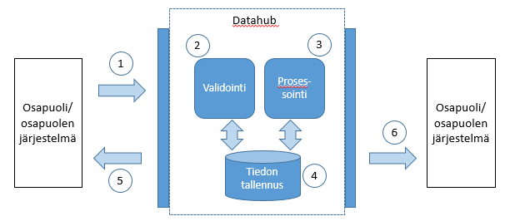
Kuva 1 Kuvaus datahub-tapahtuman suorituksesta
- Osapuoli käynnistää tapahtuman tekemällä muutoksen omaan järjestelmään, josta lähetetään tapahtumapyyntö datahubin rajapintaan. Pyynnön tulee sisältää tarvittavat tiedot tapahtuman suorittamiseksi. Myös datahub voi käynnistää tapahtuman.
- Datahub validoi vastaanottamansa pyynnön formaatin, tietosisällön sekä tapahtumakohtaiset muut säännöt. Validoinnin epäonnistuessa tapahtuma keskeytetään ja tapahtuman kulku siirtyy vaiheeseen 5. Validoinnin tasot on tarkemmin kuvattu seuraavassa luvussa.
- Tarvittaessa datahub prosessoi tietoja tapahtuman määrittelyn mukaisesti (esimerkiksi erilaiset laskennat).
- Validoitu ja mahdollisessa prosessoinnissa syntyvä tai päivittyvä tieto tallennetaan datahubin tietokantaan.
- Tapahtuman aloittavalle osapuolelle kuitataan tapahtuman onnistuminen tai epäonnistuminen. Hylkäävän kuittauksen jälkeen osapuolen tulee korjata virhe ja lähettää pyyntö uudelleen.
- Onnistuneen suorituksen jälkeen mahdolliselle toiselle osapuolelle välitetään tietoa määrittelyjen mukaisesti. Toinen osapuoli saattaa lähettää uuden pyynnön vastaanottamansa tiedon perusteella, jolloin alkuperäisestä tapahtumasta syntyy useamman tapahtuman ketju eli prosessi.
Yllä olevan kuvauksen mukaisesti jokaiselle tapahtumalle laaditaan seuraava taulukko, joka kuvaa tapahtuman suoritusta.
Taulukko 1 Esimerkkitaulukko tapahtuman kuvauksesta ja kulusta selityksineen
Tapahtuman kuvaus
Määritelmä | Tapahtuman määritelmä sisältäen toivotun lopputuloksen
Osapuolet ja roolit | Osapuolet, jotka liittyvät tapahtuman tiedonvaihtoon. Osapuolen perässä sulkeissa on kyseisessä tapahtumassa osapuolen käyttämä tiedonvaihdon prosessirooli. 3.osapuolella tarkoitetaan asiakkaan valtuuttamaa osapuolta. Toimijoiden valtuuttamat osapuolet voivat toimia jakeluverkonhaltijan ja myyjän rooleissa.
Tapahtuman käynnistys
Alkaa, kun | Liiketoimintatapahtuma, joka laukaisee datahub-tapahtuman
Ilmoitettavat tiedot | Tapahtuman vähintään tarvitsemat tiedot onnistuneeseen suoritukseen
Validointi
Oikeudet tietoihin | Osapuolten oikeudet päivittää ja vastaanottaa datahubin tietoa
Säännöt | Tapahtumakohtaiset tietosisältöön kohdistuvat validointisäännöt
Keskeyttävät tapahtumat | Tapahtumat, jotka käynnistyessään keskeyttävät tämän tapahtuman tai jo käynnissä olevat tapahtumat, jotka estävät tämän tapahtuman suorittamisen.
Aikarajat | Ehdot sille, milloin tapahtuma tulee/voidaan käynnistää.
Prosessointi
Kuvaus datahubin suorittamasta tiedon prosessoinnista
Tiedon tallennus
Ilmoitetut tiedot | Suoraan osapuolilta saadut datahubiin tallennettavat tiedot
Prosessoidut tiedot | Datahubin prosessoinnin perusteella tallennettavat tiedot
Tiedon palautus/välitys
Tiedon palautus | Tiedot, jotka palautetaan/kuitataan tapahtuman aloittaneelle osapuolelle
Tiedon välitys | Tiedot, jotka välitetään tapahtuman mahdollisille toisille osapuolille
Virheet ja peruutukset
Merkittävät virheet ja seuraukset | Merkittävät tapahtuman aikana, erityisesti ilmoitettavissa tiedoissa, mahdollisesti esiintyvät virheet ja näiden aiheuttamat mahdolliset seuraukset
Peruutusehdot | Ehdot, joiden puitteissa tapahtuma voidaan peruuttaa (tiedon hakuja ei voi peruuttaa)

Yllä esitetyn mukaiset tapahtumat voivat peräkkäin muodostaa monimutkaisempia prosesseja, kuten myyjän–vaihto - tai muuttoprosesseja. Pääosin tapahtumat tulevat käynnistymään automaattisesti osapuolen päivittäessä tiedot omaan järjestelmäänsä. Jokaisen osapuolen vastuulla on saattaa tieto datahubin vaatimaan muotoon.
Tapahtuman suoritusta kuvaavan taulukon jälkeen esitetään sekvenssikaaviona tapahtumaan liittyvä osapuolten välinen tiedonvaihto ja luokkakaaviona tapahtumien sisällöt. Luokkakaaviota seuraa tapahtuman sanomasisällön kuvaus taulukkomuodossa. Luokkakaavioiden tarkoitus on esittää vain mitä tietoja tapahtumassa ilmoitetaan tai välitetään, niiden ei ole tarkoitus rakenteeltaan täydellisesti vastata dokumentin sanomakuvauksia. Sanomat tullaan toteuttamaan Datahub tapahtumat –dokumentin mukaisesti.

Tapahtuman peruutus ja virheiden korjaus
Virheellisesti ilmoitettuja tietoja tulee voida korjata datahubiin. Tärkeintä on, että datahubiin ei jää virheellistä tietoa millekään ajanjaksolle. Tietojen korjaus tehdään eri tavalla riippuen korjattavasta tapahtumasta.
Erillistä peruutusilmoitusta käytetään käyttöpaikan luonnin, myyjän katkaisu- tai kytkentäpyynnön sekä sopimuksen alkamisen tai päättämisen peruutuksissa. Kaikissa mittaus-, käyttöpaikka, asiakas-, tuote- ja laskurivitietojen päivityksissä sekä jakeluverkonhaltijan katkaisu- ja kytkentäilmoituksissa ilmoitetut virheelliset tiedot korjataan uusilla päivitystapahtumilla eikä erillistä peruutusta tehdä. Korjatut tiedot tulee tällöin ilmoittaa markkinaprosessien aikarajojen sen salliessa samalla voimaantulohetkellä, jolla virheelliset tiedot alun perin on lähetetty, jottei datahubiin jää väärää tietoa. Mikäli korjaavaa päivitystä ei ole liiketoimintasääntöjen takia mahdollista tehdä samalle voimaantulohetkelle kuin virheellinen päivitys, ilmoitetaan korjaavat tiedot niin aikaisella voimaantulopäivällä kuin prosessit sen sallivat.
Peruutuksissa ongelmia tuottavat tilanteet, joissa virheelliseen tietoon perustuen on ehditty jo aloittaa muita tapahtumia. Pääsääntö on, että käyttöpaikan tapahtumat voidaan peruuttaa vain, jos kyseiselle käyttöpaikalle ei ole tullut alkuperäisen ilmoituksen jälkeen päivityksiä muiden osapuolten toimesta. Tarkemmat peruutussäännöt on kuvattu tapahtumien kuvausten yhteydessä.

Prosessikarttojen selitykset
Tapahtumien kuvauksiin liitetyissä prosessikartoissa on koottuna mitä tapahtumia kukin prosessiosa sisältää. Kartassa tapahtumat eivät ole niiden suoritusjärjestyksessä, vaan se kuvataan dokumentin ”Sähkön vähittäismarkkinoiden liiketoimintaprosessit” luvun 3 prosessikuvauksissa. Mikäli tapahtuma voidaan suorittaa yksittäisenä, se ei esiinny prosessikuvissa.
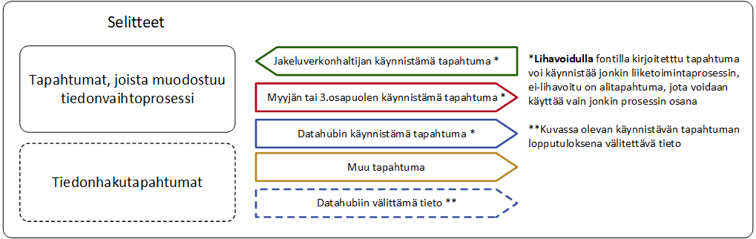
Kuva 2 Prosessikarttojen selitykset

DH-100 - Asiakas-, käyttöpaikka- ja energiayhteisötietojen ylläpitoprosessit
Kuva 3 Asiakas-, käyttöpaikka- ja energiayhteisötapahtumat

DH-111 Asiakastietojen päivitys - myyjä
Taulukko 2 Kuvaus asiakkaan tietojen päivityksestä myyjän toimesta
Tapahtuman kuvaus
Määritelmä | Myyjä päivittää asiakkaan tiedot datahubiin tai vastaa asiakastietojen päivityspyyntöön. Vastauksena asiakastietojen päivityspyyntöön voidaan ilmoittaa myös voimassaolevat asiakastiedot, mikä tarkoittaa että päivityspyyntö on hylätty.
Osapuolet ja roolit | Myyjä (Myyjä), Datahub, Jakeluverkonhaltija (Verkkopalvelun tarjoaja), 3.osapuoli (Energiapalvelun tarjoaja), Joustopalveluntarjoaja
Tapahtuman käynnistys
Alkaa, kun | Asiakas on ilmoittanut tietojen muutoksesta myyjälle, joka päivittää tiedot omaan tietojärjestelmäänsä, tai myyjä on vastaanottanut asiakastietojen päivityspyynnön datahubista.
Ilmoitettavat tiedot | Asiakastiedot; nimi, osoite, hetu/syntymäaika, y-tunnus tai osapuolen oma tunnus, kielikoodi, yhteystiedot (sähköposti, puhelinnumero, virallinen postiosoite). Jos datahubiin tallennetusta asiakastiedosta tarvitsee poistaa jokin tieto, kyseinen kenttä lähetetään tyhjänä (ks. osapäivitysten periaate luvussa 2.15).  Päivämäärä, jolloin muuttuneet tiedot tulevat voimaan, vapaaehtoinen selite päivityksestä.  Katso myös Datahub Nimi- ja osoiterakenneohje.
Tapahtuman käsittelyssä huomioitavaa | Asiakastietojen päivitystä ei tule lähettää automaattisesti minkään datahubin osapuolelle välittämän tapahtuman (poislukien asiakastietojen päivityspyynnöt DH-112-2 ja DH-113-2), kuten esimerkiksi uuden myyntisopimuksen perusteella vastaanotetun asiakastietojen päivityssanoman (DH-311-6) perusteella. Automaattinen päivitys on sallittu ainoastaan vastauksena toiselta osapuolelta tulleeseen asiakastietojen päivityspyyntöön (DH-112-2/DH-113-2). Asiakastietojen päivityspyyntöä ei kuitenkaan saa automaattisesti hylätä.  Päivityksen tulee perustua asiakkaalta varmistettuun muutostarpeeseen  Osapuolen omassa järjestelmässään tekemistä asiakastiedon päivityksistä ei tule lähettää päivityssanomaa, jos päivitys ei muuta datahubissa ylläpidettäviä asiakastietoja.  Asiakastietojen päivityksen ei tule automaattisesti aiheuttaa toista tapahtumaa, kuten esimerkiksi sopimuksen laskutusosoitteen päivitystä (DH-321), elleivät tiedot ole muuttuneet myös sen osalta.
Validointi
Oikeudet tietoihin | Myyjällä täytyy olla asiakkaan kanssa myyntisopimus, joka joko on voimassa ilmoitetulla päivityksen voimaantulohetkellä, tulee voimaan ilmoitetun päivityshetken jälkeen tai on päättynyt enintään 6 viikkoa ennen kuin päivitys ilmoitetaan datahubiin.
Säännöt | - Asiakkaan tulee löytyä datahubista.  - Asiakastyyppiä ei voi muuttaa.  - Salattua asiakasta ei voi päivittää ei-salatuksi tällä tapahtumalla.
Keskeyttävät tapahtumat | -
Aikarajat | Asiakkaan päivitetyt tiedot viedään datahubiin välittömästi, kun ne on myyjän järjestelmään päivitetty  Voimaantulopäivämäärä ei saa olla menneisyydessä ja se voi olla korkeintaan 90 päivää tulevaisuudessa. Voimassaoloajat ovat kokonaisia vuorokausia.  Myyjän vastatessa asiakastietojen päivityspyyntöön päivitys tulee lähettää kahden arkipäivän kuluessa päivityspyynnön vastaanottamisesta. Päivitys otetaan vastaan myöhemminkin, mutta toistuvasti myöhässä lähetettyihin ilmoituksiin tullaan puuttumaan.
Prosessointi
Jos asiakas muuttuu salaiseksi, kaikki asiakkaan valtuutukset päätetään.
Asiakastietojen päivityksessä käytetään osapäivitystä, jossa vain tapahtumassa ilmoitetut tiedot päivitetään. Tietokentät, joita ei ole mukana tapahtumassa säilyttävät entisen arvonsa. Jos osapäivityksessä halutaan poistaa jokin tieto datahubista, kyseinen tietokenttä liitetään mukaan tapahtumaan tyhjänä.
Esimerkiksi, jos asiakastietojen päivityksessä ilmoitetaan pakollisten tietojen lisäksi ainoastaan asiakkaan sähköpostiosoite, asiakkaan vapaaehtoisista tiedoista päivitetään sähköpostiosoite. Jos asiakkaalla on jo ennestään ollut tallennettuna esimerkiksi puhelinnumero säilyy se ennallaan.
Datahub tallentaa ja välittää Suomessa sijaitsevan postitoimipaikan nimen kokonaan isoilla kirjaimilla, vaikka se tulisi ilmoittavalta osapuolelta toisessa muodossa.
Tiedon tallennus
Ilmoitetut tiedot | Myyjän ilmoittamat asiakastiedot astuvat voimaan ilmoitettuna voimaantulopäivänä. Vanhat tiedot säilytetään datahubissa. Myyjä on päävastuussa asiakastietojen oikeellisuudesta.
Prosessoidut tiedot | Mahdolliset päivitetyt valtuutustiedot.
Tiedon palautus/välitys
Tiedon palautus | Ilmoitus onnistuneesta tai hylätystä asiakastietojen päivityksestä
Tiedon välitys | Jos päivitys sisältää muutoksia asiakastietoihin, asiakastiedot välitetään myyjille ja jakeluverkonhaltijoille, joilla on voimaantulohetkellä voimassa oleva tai korkeintaan 6 viikkoa aiemmin päättynyt (vain myyjän tapauksessa) tai tulevaisuudessa voimaan tuleva sopimus ko. asiakkaan kanssa sekä 3.osapuolille, joilla on voimassaoleva valtuutus asiakkaalta.  Jos tapahtuma on vastaus jakeluverkonhaltijan päivityspyyntöön (DH-112), tiedot välitetään päivitystä pyytäneelle jakeluverkonhaltijalle, vaikka ne eivät sisältäisi muutoksia.  Jos asiakas on salattu, päivityksen sisältämiä tietoja ei koskaan välitetä 3.osapuolille.  Jos asiakas muuttuu salaiseksi, ilmoitus valtuutuksen muuttumisesta välitetään niille osapuolille, joiden valtuutukset päätettiin.
Virheet ja peruutukset
Merkittävät virheet ja seuraukset | Virheelliset asiakastiedot välitetään kaikille osapuolille, jotka ovat oikeutettuja asiakastietoon.  Tietojen oikeellisuuden ylläpito on henkilötietojen rekisterinpitäjän vastuulla. Virheellisten henkilötietojen välittäminen on tietosuojaloukkaus.  Asiakkaan postiosoite ilmoitetaan väärin Mahdolliset postit (ml. laskut) menevät väärään osoitteeseen varsinkin, jos sopimuksella ei ole tiedossa erillistä laskutusosoitetta. Seurauksena voi olla väärät perintätoimet tai tietosuojaloukkaus.  Asiakkaan yhteystiedot ilmoitetaan väärin tai puutteellisena Asiakkaaseen ei saada yhteyttä, sillä olemassa oleva yhteystieto poistuu  Asiakkaan nimitiedot ilmoitetaan väärin Mahdolliset postit (ml. laskut) eivät mene perille tai menevät väärälle vastaanottajalle.
Peruutusehdot | Peruutus tehdään uudella päivitysilmoituksella. Mikäli voimaantulopäivämäärä on tulevaisuudessa, lähetetään sanoma, missä on sama voimaantulopäivämäärä kuin alkuperäisessä sanomassa. Jos voimaantulopäivämäärä on menneisyydessä, käytetään päivitysilmoituksessa kuluvaa päivää.

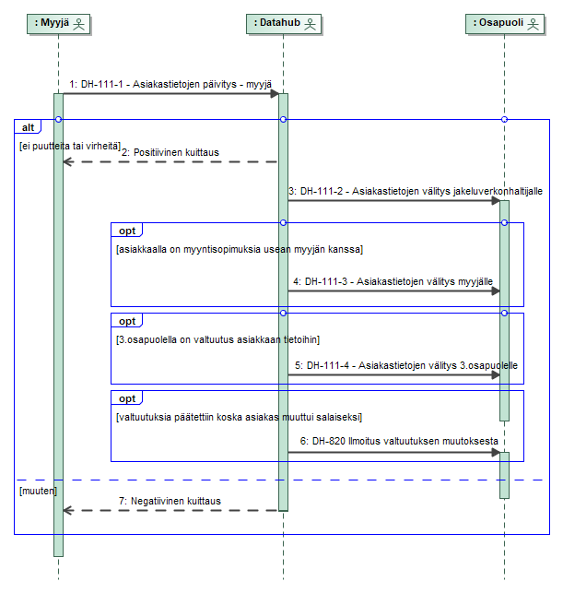
Kuva 4 DH-111 - Asiakastietojen päivitys – myyjä

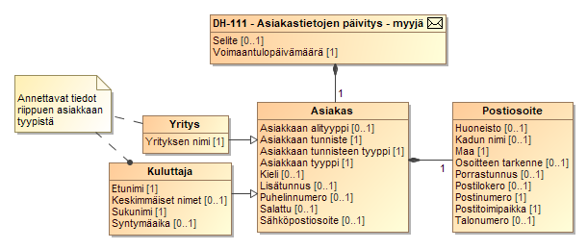
Luokkakaavio 1 Asiakastietojen päivitettävät ja välitettävät tiedot
Myyjän lähettämät tapahtumatiedot sisältävät seuraavat tiedot:
Tietokenttä |  | Taso | Pakollisuus | Kommentti | Huom:
Tapahtumatiedot |  | 1 | 1..1
Voimaantulopäivämäärä |  | 2 | 1..1
Alkuperäisen sanoman tunnus |  | 2 | 0..1 | Käyttö kuvattu luvussa 2.14 | [1]
Selite |  | 2 | 0..1
Asiakkaan perustiedot |  | 2 | 1..1
Asiakkaan tunniste |  | 3 | 1..1 | Käytetään joko y-tunnusta, henkilötunnusta tai osapuolen omaa tunnusta. | [2]
Asiakkaan tunnisteen tyyppi |  | 3 | 1..1 | Y-tunnus  Henkilötunnus (hetu)  Osapuolen oma tunnus | [3]
Asiakkaan tyyppi |  | 3 | 1..1 | Yritys  Kuluttaja
Asiakkaan alityyppi |  | 3 | 0..1 | Normaali  Kuolinpesä  Konkurssipesä | [4]
Osapuolen oma asiakastunnus |  | 3 | 0..1 |  | [5]
Salattu |  | 3 | 0..1 | Kyllä/Ei.
Kieli |  | 3 | 0..1 | fi, en, sv
Yrityksen nimi |  | 3 | 0..1 | Pakollinen yritysasiakkaille | [9]
Etunimi |  | 3 | 0..1 | Pakollinen kuluttaja-asiakkaalle | [11]
Keskimmäiset nimet |  | 3 | 0..1 |  | [11]
Sukunimi |  | 3 | 0..1 | Pakollinen kuluttaja-asiakkaalle
Syntymäaika |  | 3 | 0..1 | Pakollinen kuluttaja-asiakkaalle, jos hetua ei ole annettu. VVVV-KK-PP
Lisätunnus |  | 3 | 0..1 |  | [6]
Yhteystiedot |  | 3 | 0..2 |  | [7]
Tyyppi |  | 4 | 1..1 | Puhelin  Sähköpostiosoite
Puhelinnumero  Sähköpostiosoite |  | 4 | 1..1 |  | [10]
Postiosoite |  | 3 | 0..1 |  | [8]
Osoitteen tarkenne |  | 4 | 0..1 | c/o
Kadun nimi |  | 4 | 0..1
Talonumero |  | 4 | 0..1 |  | [13]
Porrastunnus |  | 4 | 0..1 |  | [14]
Huoneisto |  | 4 | 0..1 |  | [15]
Postinumero |  | 4 | 1..1
Postilokero |  | 4 | 0..1
Postitoimipaikka |  | 4 | 1..1
Maa |  | 4 | 1..1 | Käytetään ISO 3166 alpha-2 mukaista tunnusta.
Huom: | Tarkennus
[*] | Datahub välittää muille osapuolille aina asiakkaan täydet tiedot, jotka ovat voimassa päivityksen voimaantulohetkellä. Jos päivitys sisältää vain osan asiakastiedoista, välityssanomiin asiakkaan tiedot täydennetään datahubista ennestään löytyvillä asiakastiedoilla. Jos jokin asiakkaan tieto on poistettu päivityksessä (lähetetty elementti tyhjänä), kyseinen elementti puuttuu datahubin välittämistä ilmoituksista.  Katso lisää Sähkön vähittäismarkkinoiden liiketoimintaprosessit datahubissa luku 3.1.2.
[1] | Jos sanoma DH-111-1 on vastaus DH-112 tai DH-113 tapahtumaan, kentässä tulee käyttää vastaavasti DH-112-2 tai DH-113-2 sanoman tunnusta. Kun datahub välittää päivityksen muille osapuolille (DH-111-2, DH-111-3 ja DH-111-4), kentässä on DH-111-1 sanoman tunnus.
[2] | Jos käytetään osapuolen omaa tunnusta, on se muotoa <myyjän tunnus>_<asiakasnumero> (käytetään yksilöivänä tietona tilanteessa, jossa henkilötunnusta ei ole tiedossa/y-tunnusta ei ole).
[3] | Jos asiakkaan tyyppi on kuluttaja, asiakkaan tunnisteen tyypin tulee olla henkilötunnus tai osapuolen oma tunnus. Jos asiakkaan tyyppi on yritys, asiakkaan tunnisteen tyypin tulee olla y-tunnus tai osapuolen oma tunnus.
[4] | Konkurssipesä sallittu vain yritysasiakkaille.
[5] | Kenttää voi käyttää vain tilanteessa, jossa osapuolen oma tunnus halutaan päivittää henkilötunnukseksi tai y-tunnukseksi. Jos asiakkaan tunnuksen tyyppi muuttuu päivityksessä osapuolen omasta tunnuksesta henkilö- tai y-tunnukseksi, osapuolen oma asiakastunnus on pakollinen tieto.
[6] | Jos yritysasiakkaalle on tarve ilmoittaa myös henkilötunnus, ilmoitetaan se tässä lisätunnus-kentässä.
[7] | Asiakkaalle voidaan määrittää yksi puhelinnumero ja yksi sähköpostisoite.  Jos asiakkaan puhelinnumero tai sähköposti tarvitsee poistaa datahubista, lähetetään yhteystietoelementti, jossa yhteystiedon tyypiksi on määritelty poistettavan yhteystiedon tyyppi ja puhelinnumero/sähköposti kenttä lähetetään tyhjänä.
[8] | Osoitetiedossa tulee postinumeron lisäksi esittää joko kadun nimi ja talonumero, tai postilokero.  Osoitetieto ei saa sisältää sekä postilokeroa että katuosoitteen tietoja (kadunnimi, talonumero, porrastunnus tai huoneisto). Jos datahubiin tallennetusta osoitetiedosta tarvitsee poistaa jokin tieto, kyseinen kenttä lähetetään tyhjänä.  Porrastunnus on pakollinen, jos huoneisto ilmoitetaan.  Jos käytössä on poste restante- osoite, kirjoitetaan se postilokero kenttään.  Yritysasiakkaiden osalta tulee käyttää yrityksen päätoimipisteen osoitetta. Muut mahdolliset osoitteet ylläpidetään sopimustiedoissa.
[9] | Yritys- ja yhteisötietojärjestelmä YTJ:n mukainen yrityksen virallinen nimi, joka löytyy kaupparekisteristä. Jos kyseessä on yhdistys, niin yhdistyksen rekisteröity nimi.  Yrityksen nimen pituus on datahubissa maksimissaan 200 merkkiä. Mikäli nimi on tätä pidempi, kirjoitetaan se siitä huolimatta virallisen nimen mukaisesti ja nimi katkaistaan 200 merkin jälkeen.
[10] | Ilmoitetun puhelinnumeron tai sähköpostiosoitteen tulee olla oikeassa muodossa (katso lisää Datahub Datastandard) sekä olla asiakkaan oikea yhteystieto, johon asiakkaaseen voidaan olla tarpeen mukaan yhteydessä. Yhteystiedot tulee jättää ilmoittamatta, jos ne eivät ole tiedossa.  Puhelinnumeron tulee alkaa '+'-merkillä.  Puhelinnumerossa ei saa olla välilyöntejä.  Maatunnusta '+358' seuraava numero ei saa olla nolla.
[11] | Kuluttaja-asiakkaan nimessä ei sallita numeroita.  Kuluttaja-asiakkaan etunimen ja keskimmäisen nimen ensimmäisen kirjaimen tulee olla iso ja seuraavien kirjainten pieniä. Moniosaisissa etunimissä tai keskimmäisissä nimissä kunkin osan ensimmäisen kirjaimen tulee olla iso ja muiden pieniä (esim. Hanna-Kaisa).
[13] | Kun osoite on Suomessa, talonumerossa  - ei sallita välilyöntejä,  - erikoismerkkeinä sallitaan vain piste (.), väliviiva (-) ja kauttaviiva (/),  - ei sallita pelkkää erikoismerkkiä.
[14] | Porrastunnusta koskevat seuraavat säännöt:  - jos arvo on "as", "as.", "bst" tai "bst.", tulee sen olla pienillä kirjaimilla,  - jos arvona vain yksi kirjain, pitää sen olla isolla, kun osoite on Suomessa,  - ei sallita välilyöntejä.
[15] | Kun osoite on Suomessa, huoneistossa  - ei sallita välilyöntejä,  - ei sallita suuria kirjaimia,  - erikoismerkkeinä sallitaan vain piste (.), väliviiva (-) ja kauttaviiva (/),  - ei sallita pelkkää erikoismerkkiä.

Tapahtumatiedoille tehdään seuraavat tapahtumavalidoinnit.
# | Tapahtumavalidointi
1 | Osoitteen postitoimipaikka on oikea postinumeron perusteella. Tarkistus tehdään vain Suomessa sijaitsevalle osoitteelle.
2 | Jos henkilötunnus ilmoitetaan, sen tulee olla henkilötunnuksen muotovaatimusten mukainen.

DH-820 sanomassa lähetetään tiedot:
Tietokenttä |  | Taso | Pakollisuus | Kommentti | Huom:
Tapahtumatiedot |  | 1 | 1..1
Osapuolitunnus |  | 2 | 1..1 | Vastaanottavan osapuolen tunnus
Valtuutuksen aikaväli |  | 2 | 1..1
Alkuaika |  | 3 | 1..1
Loppuaika |  | 3 | 1..1 | Päivä jolloin asiakas muuttuu salaiseksi
Valtuutuksen tarkoitus |  | 2 | 1..1 | Energiaraportointi (asiakkaalla sopimus käyttöpaikalle)  Tarjouspyyntö (asiakkaalla sopimus käyttöpaikalle)  Sopimuksen kilpailutus palveluna (asiakkaalla sopimus käyttöpaikalle)  Tarjouspyyntö (asiakkaalla ei sopimusta käyttöpaikalle)  Sopimuksen kilpailutus palveluna (asiakkaalla ei sopimusta käyttöpaikalle)  Käyttöpaikan tasevastuutiedot (asiakkaalla sopimus käyttöpaikalle)  Energiaraportointi ja sopimustiedot  Käyttöpaikkahaku
Käyttöpaikan tunnus |  | 2 | 1..1
Asiakkaiden tiedot |  | 2 | 1..1
Asiakkaan tunniste |  | 3 | 1..1
Huom: | Tarkennus

DH-112 Asiakastietojen päivityspyyntö - JVH
Taulukko 3 Kuvaus asiakkaan tietojen päivityksestä jakeluverkonhaltijan toimesta
Tapahtuman kuvaus
Määritelmä | Jakeluverkonhaltija päivittää asiakastietoja omaan järjestelmäänsä, joista ilmoittaa päivityspyynnön datahubiin. Päivityspyyntö välitetään viimeksi sopimuksen asiakkaan kanssa tehneelle myyjälle, joka tekee varsinaisen päivityksen datahubiin, koska on vastuussa asiakastiedon päivityksestä datahubiin. Mikäli ko. asiakkaalla ei ole datahubissa muita sopimuksia kuin verkkosopimus, päivitetään tiedot suoraan datahubiin jakeluverkonhaltijan ilmoituksen perusteella.
Osapuolet ja roolit | Jakeluverkonhaltija (Verkkopalvelun tarjoaja), Datahub, Myyjä (Myyjä), 3.osapuoli (Energiapalvelun tarjoaja) , Joustopalveluntarjoaja
Tapahtuman käynnistys
Alkaa, kun | Asiakas ilmoittaa jakeluverkonhaltijalle tietojen muutoksen ja jakeluverkonhaltija päivittää tiedon omaan järjestelmäänsä tai kyseessä on vastaus kolmannen osapuolen lähettämään asiakastietojen päivityspyyntöön tilanteessa, jossa asiakkaalla ei ole myyjää.
Ilmoitettavat tiedot | Asiakkaan tunniste, tunnisteen tyyppi, asiakkaan tyyppi, päivämäärä jolloin muuttuneet tiedot tulevat voimaan ja vapaaehtoinen selite päivityksestä. Lisäksi seuraavista tiedoista ne, joihin toivotaan muutosta (ks. osapäivitysten periaate luvussa 2.15): nimi, osoite, hetu/syntymäaika tai y-tunnus, kielikoodi, yhteystiedot (puhelinnumero, sähköpostiosoite, virallinen postiosoite).  Jos datahubiin tallennetusta asiakastiedosta tarvitsee poistaa jokin tieto, kyseinen kenttä lähetetään tyhjänä. Ks. osapäivitysten periaate luvussa 2.15.  Katso myös Datahub Nimi- ja osoiterakenneohje.
Tapahtuman käsittelyssä huomioitavaa | Asiakastietojen päivityspyyntöä ei tule lähettää automaattisesti minkään datahubin osapuolelle välittämän tapahtuman, kuten esimerkiksi ilmoituksen uudesta myyntisopimuksesta (DH-311-2) perusteella.  Päivityspyynnön tulee perustua asiakkaalta varmistettuun muutostarpeeseen.  Osapuolen omassa järjestelmässään tekemistä asiakastiedon päivityksistä ei tule lähettää päivityspyyntöä datahubiin, jos päivitys ei muuta datahubissa ylläpidettäviä asiakastietoja.  Asiakastietojen päivityspyynnön ei tule automaattisesti aiheuttaa toista tapahtumaa, kuten esimerkiksi sopimuksen laskutusosoitteen päivitystä (DH-322), elleivät tiedot ole muuttuneet myös sen osalta.
Validointi
Oikeudet tietoihin | Jakeluverkonhaltijalla tulee olla asiakkaan kanssa sopimus, joka joko on voimassa ilmoitetulla päivityksen voimaantulohetkellä tai tulee voimaan ilmoitetun päivityshetken jälkeen.
Säännöt | - Asiakas löytyy datahubista.  - Asiakastyyppiä ei voi muuttaa.  - Salattua asiakasta ei voi päivittää ei-salatuksi tai pyytää päivitettäväksi ei-salatuksi tällä tapahtumalla.
Keskeyttävät tapahtumat | -
Aikarajat | Asiakkaan päivitetyt tiedot ilmoitetaan datahubiin välittömästi, kun ne on jakeluverkonhaltijan järjestelmään päivitetty  Muutoksen voimaantuloaika ei saa olla menneisyydessä ja se voi olla korkeintaan 90 päivää tulevaisuudessa. Voimassaoloajat ovat kokonaisia vuorokausia.
Prosessointi
Datahub tarkastaa, ovatko päivityspyynnön tiedot samat kuin voimassaolevat asiakastiedot. Jos ovat, palautetaan negatiivinen kuittaus, eikä muita toimenpiteitä tehdä (ellei kyseessä ole vastaus päivityspyyntöön, jonka tapauksessa myös muuttumattomat tiedot sallitaan). Muussa tapauksessa datahub tarkistaa, onko asiakkaalla myyntisopimusta (myyjää, jolla on oikeus asiakastietoihin). Jos on, datahub ei tallenna tietoja vaan välittää tiedot myyjälle, joka on viimeksi tehnyt asiakkaan kanssa sopimuksen. Jos ei ole, datahub päivittää tiedot suoraan jakeluverkonhaltijan ilmoituksesta. Jos datahub päivittää asiakkaan tietoja jakeluverkonhaltijan ilmoituksen perusteella ja asiakas muuttuu salaiseksi, kaikki asiakkaan valtuutukset päätetään.
Datahub tallentaa ja välittää Suomessa sijaitsevan postitoimipaikan nimen kokonaan isoilla kirjaimilla, vaikka se tulisi ilmoittavalta osapuolelta toisessa muodossa.
Tiedon tallennus
Ilmoitetut tiedot | Muuttuneet asiakastiedot sekä muutospäivämäärä, jos asiakkaalla on vain verkkosopimus. Vanhat tiedot säilytetään datahubissa.
Prosessoidut tiedot | Mahdolliset päivitetyt valtuutustiedot.
Tiedon palautus/välitys
Tiedon palautus | Ilmoitus onnistuneesta tai hylätystä asiakastiedon päivityksestä tai välityksestä myyjälle. Jos asiakkaalla ei ole myyntisopimuksia datahubissa, päivitetyt tiedot palautetaan vahvistuksena ilmoituksen lähettäneelle jakeluverkonhaltijalle.
Tiedon välitys | Päivityspyyntö välitetään myyjälle, joka on viimeisenä tehnyt sopimuksen ko. asiakkaan kanssa.  Välitettävistä tiedoista ei käy ilmi miltä taholta päivityspyyntö on peräisin.  Jos asiakkaalla ei ole myyjää, päivitetyt asiakastiedot välitetään asiakkaan mahdollisille muille jakeluverkonhaltijoille, joilla on voimassaoleva tai tulevaisuudessa voimaan tuleva sopimus asiakkaan kanssa, ja 3.osapuolille, joilla on valtuutus asiakkaan tietoihin.  Jos valtuutuksia päätettiin jakeluverkonhaltijan ilmoituksen perusteella, ilmoitus valtuutuksen muuttumisesta välitetään niille osapuolille, joiden valtuutukset päätettiin.
Virheet ja peruutukset
Merkittävät virheet ja seuraukset | Virheelliset asiakastiedot välitetään kaikille osapuolille, jotka ovat oikeutettuja asiakastietoon.  Tietojen oikeellisuuden ylläpito on henkilötietojen rekisterinpitäjän vastuulla. Virheellisten henkilötietojen välittäminen on tietosuojaloukkaus.  Asiakkaan postiosoite ilmoitetaan väärin Mahdolliset postit (ml. laskut) menevät väärään osoitteeseen varsinkin, jos sopimuksella ei ole tiedossa erillistä laskutusosoitetta. Seurauksena voi olla väärät perintätoimet tai tietosuojaloukkaus.  Asiakkaan yhteystiedot ilmoitetaan väärin tai puutteellisina Asiakkaaseen ei saada yhteyttä, sillä olemassa oleva yhteystieto poistuu  Asiakkaan nimitiedot ilmoitetaan väärin Mahdolliset postit (ml. laskut) eivät mene perille tai menevät väärälle vastaanottajalle.
Peruutusehdot | -

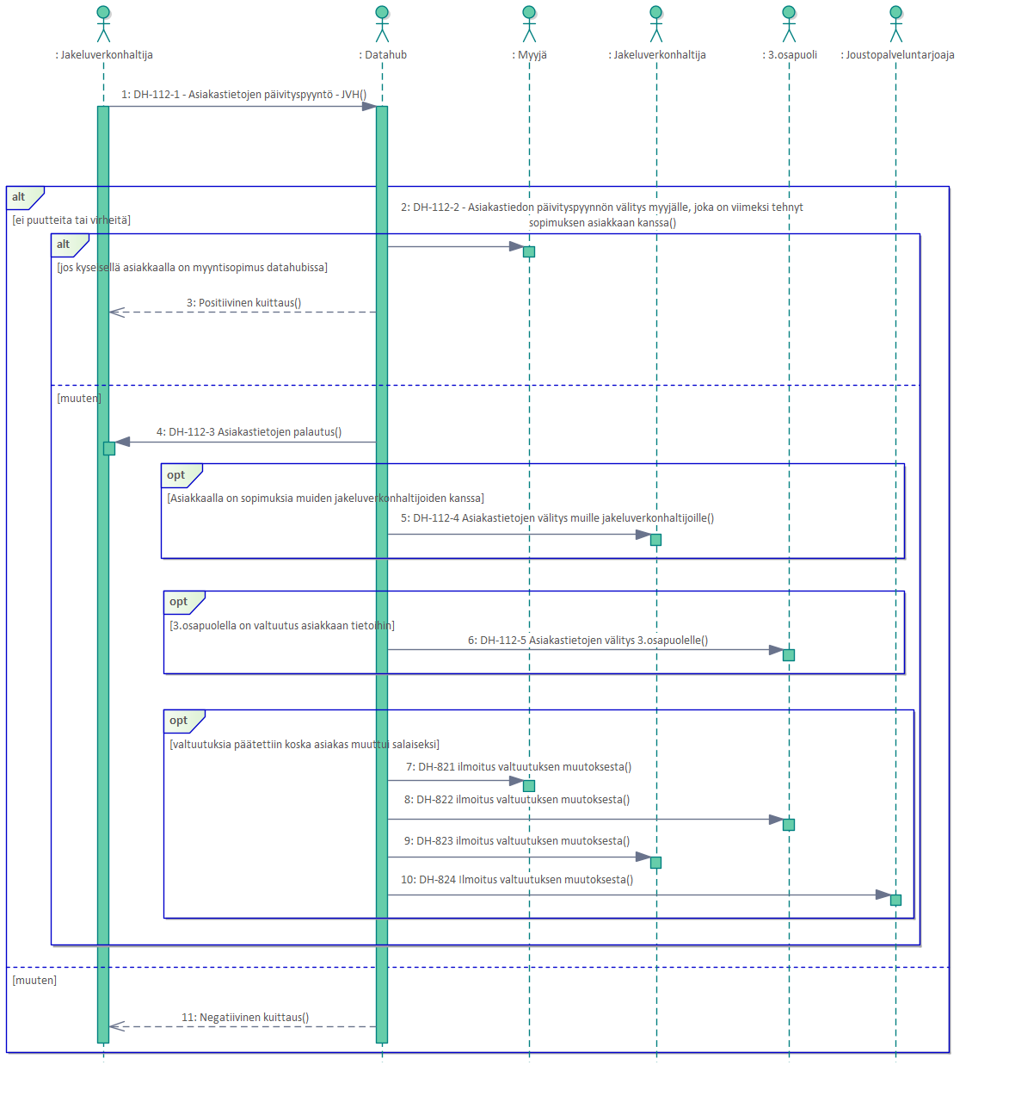
Kuva 5 DH-112 - Asiakastietojen päivityspyyntö – JVH
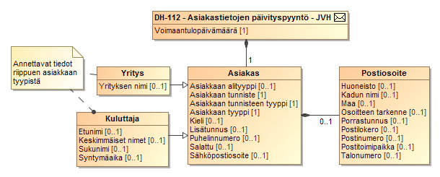
Luokkakaavio 2 Asiakastietojen päivityspyynnön tiedot - JVH
Sanoman tapahtumatiedot sisältävät seuraavat tiedot.
Tietokenttä |  | Taso | Pakollisuus | Kommentti | Huom:
Tapahtumatiedot |  | 1 | 1..1
Voimaantulopäivämäärä |  | 2 | 1..1
Alkuperäisen sanoman tunnus |  | 2 | 0..1 | Käyttö kuvattu luvussa 2.14 | [1]
Selite |  | 2 | 0..1
Asiakkaan perustiedot |  | 2 | 1..1
Asiakkaan tunniste |  | 3 | 1..1 | Käytetään joko y-tunnusta, henkilötunnusta tai osapuolen omaa tunnusta. | [2]
Asiakkaan tunnisteen tyyppi |  | 3 | 1..1 | Y-tunnus  Henkilötunnus (hetu)  Osapuolen oma tunnus | [3]
Asiakkaan tyyppi |  | 3 | 1..1 | Yritys  Kuluttaja
Asiakkaan alityyppi |  | 3 | 0..1 | Normaali  Kuolinpesä  Konkurssipesä
Osapuolen oma asiakastunnus |  | 3 | 0..1 |  | [4]
Salattu -tieto |  | 3 | 0..1 | Kyllä/Ei.
Kieli |  | 3 | 0..1 | fi, en, sv
Yrityksen nimi |  | 3 | 0..1 |  | [8]
Etunimi |  | 3 | 0..1 |  | [10]
Keskimmäiset nimet |  | 3 | 0..1 |  | [10]
Sukunimi |  | 3 | 0..1
Syntymäaika |  | 3 | 0..1 | Pakollinen kuluttaja-asiakkaalle, jos hetua ei ole annettu. VVVV-KK-PP
Lisätunnus |  | 3 | 0..1 |  | [5]
Yhteystiedot |  | 3 | 0..2 |  | [6]
Tyyppi |  | 4 | 0..1 | Puhelin  Sähköpostiosoite
Puhelinnumero  Sähköpostiosoite |  | 4 | 0..1 |  | [9]
Postiosoite |  | 3 | 0..1 |  | [7]
Osoitteen tarkenne |  | 4 | 0..1 | c/o
Kadun nimi |  | 4 | 0..1
Talonumero |  | 4 | 0..1 |  | [12]
Porrastunnus |  | 4 | 0..1 |  | [13]
Huoneisto |  | 4 | 0..1 |  | [14]
Postinumero |  | 4 | 0..1
Postilokero |  | 4 | 0..1
Postitoimipaikka |  | 4 | 0..1
Maa |  | 4 | 0..1 | Käytetään ISO 3166 alpha-2 mukaista tunnusta.
Huom: | Tarkennus
[1] | Jos sanoma DH-112-1 on vastaus DH-113 tapahtumaan, kentässä tulee käyttää DH-113-3 sanoman tunnusta. Kun datahub välittää sanoman (DH-112-2, DH-112-3, DH-112-4 ja DH-112-5), kentässä on DH-112-1 sanoman tunnus.
[2] | Jos käytetään osapuolen omaa tunnusta, on se muotoa <myyjän tunnus>_<asiakasnumero> (käytetään yksilöivänä tietona tilanteessa, jossa henkilötunnusta ei ole tiedossa/y-tunnusta ei ole).
[3] | Jos asiakkaan tyyppi on kuluttaja, asiakkaan tunnisteen tyypin tulee olla henkilötunnus tai osapuolen oma tunnus. Jos asiakkaan tyyppi on yritys, asiakkaan tunnisteen tyypin tulee olla y-tunnus tai osapuolen oma tunnus.
[4] | Kenttää voi käyttää vain tilanteessa, jossa osapuolen oma tunnus halutaan päivittää henkilötunnukseksi tai y-tunnuksesi. Jos asiakkaan tunnuksen tyyppi muuttuu päivityksessä osapuolen omasta tunnuksesta henkilö- tai y-tunnukseksi, osapuolen oma asiakastunnus on pakollinen tieto.
[5] | Jos yritysasiakkaalle on tarve ilmoittaa myös henkilötunnus, ilmoitetaan se tässä lisätunnus-kentässä.
[6] | Asiakkaalle voidaan määrittää yksi puhelinnumero ja yksi sähköpostisoite.
[7] | Osoitetieto ei saa sisältää sekä postilokeroa että katuosoitteen tietoja (kadunnimi, talonumero, porrastunnus tai huoneisto). Jos datahubiin tallennetusta osoitetiedosta tarvitsee poistaa jokin tieto, kyseinen kenttä lähetetään tyhjänä.  Porrastunnus on pakollinen, jos huoneisto ilmoitetaan.
[8] | YTJ:n mukainen yrityksen virallinen nimi, joka löytyy kaupparekisteristä. Jos kyseessä on yhdistys, niin yhdistyksen rekisteröity nimi.  Yrityksen nimen pituus on datahubissa maksimissaan 200 merkkiä. Mikäli nimi on tätä pidempi, kirjoitetaan se siitä huolimatta virallisen nimen mukaisesti ja nimi katkaistaan 200 merkin jälkeen.
[9] | Ilmoitetun puhelinnumeron tai sähköpostiosoitteen tulee olla oikeassa muodossa (katso lisää Datahub Datastandard) sekä olla asiakkaan oikea yhteystieto, johon asiakkaaseen voidaan olla tarpeen mukaan yhteydessä. Yhteystiedot tulee jättää ilmoittamatta, jos ne eivät ole tiedossa.  Puhelinnumeron tulee alkaa '+'-merkillä.  Puhelinnumerossa ei saa olla välilyöntejä.  Maatunnusta '+358' seuraava numero ei saa olla nolla.
[10] | Kuluttaja-asiakkaan nimessä ei sallita numeroita.  Kuluttaja-asiakkaan etunimen ja keskimmäisen nimen ensimmäisen kirjaimen tulee olla iso ja seuraavien kirjainten pieniä. Moniosaisissa etunimissä tai keskimmäisissä nimissä kunkin osan ensimmäisen kirjaimen tulee olla iso ja muiden pieniä (esim. Hanna-Kaisa).
[12] | Kun osoite on Suomessa, talonumerossa:  - ei sallita välilyöntejä,  - erikoismerkkeinä sallitaan vain piste (.), väliviiva (-) ja kauttaviiva (/),  - ei sallita pelkkää erikoismerkkiä.
[13] | Porrastunnusta koskevat seuraavat säännöt:  - jos arvo on ”as”, ”as.”, ”bst” tai ”bst.”, tulee sen olla pienillä kirjaimilla,  - jos arvona vain yksi kirjain, pitää sen olla isolla, kun osoite on Suomessa,  - ei sallita välilyöntejä.
[14] | Kun osoite on Suomessa, huoneistossa  - ei sallita välilyöntejä,  - ei sallita suuria kirjaimia,  - erikoismerkkeinä sallitaan vain piste (.), väliviiva (-) ja kauttaviiva (/),  - ei sallita pelkkää erikoismerkkiä.

Tapahtumatiedoille tehdään seuraavat tapahtumavalidoinnit.
# | Tapahtumavalidointi
1 | Postitoimipaikka on oikea postinumeron perusteella. Tarkistus tehdään vain Suomessa sijaitsevalle osoitteelle.
2 | Jos henkilötunnus ilmoitetaan, sen tulee olla henkilötunnuksen muotovaatimusten mukainen.

DH-820 sanomassa lähetetään tiedot:
Tietokenttä |  | Taso | Pakollisuus | Kommentti | Huom:
Tapahtumatiedot |  | 1 | 1..1
Osapuolitunnus |  | 2 | 1..1 | Vastaanottavan osapuolen tunnus
Valtuutuksen aikaväli |  | 2 | 1..1
Alkuaika |  | 3 | 1..1
Loppuaika |  | 3 | 1..1 | Päivä jolloin asiakas muuttuu salaiseksi
Valtuutuksen tarkoitus |  | 2 | 1..1 | Energiaraportointi (asiakkaalla sopimus käyttöpaikalle)  Tarjouspyyntö (asiakkaalla sopimus käyttöpaikalle)  Sopimuksen kilpailutus palveluna (asiakkaalla sopimus käyttöpaikalle)  Tarjouspyyntö (asiakkaalla ei sopimusta käyttöpaikalle)  Sopimuksen kilpailutus palveluna (asiakkaalla ei sopimusta käyttöpaikalle)  Käyttöpaikan tasevastuutiedot (asiakkaalla sopimus käyttöpaikalle)  Energiaraportointi ja sopimustiedot  Käyttöpaikkahaku
Käyttöpaikan tunnus |  | 2 | 1..1
Asiakkaiden tiedot |  | 2 | 1..1
Asiakkaan tunniste |  | 3 | 1..1
Huom: | Tarkennus

DH-113 Asiakastietojen päivityspyyntö - 3.osapuoli
Taulukko 4 Kuvaus asiakkaan tietojen päivityksestä 3. osapuolen toimesta
Tapahtuman kuvaus
Määritelmä | 3.osapuoli päivittää asiakastietoja omaan järjestelmäänsä, joista ilmoittaa päivityspyynnön datahubiin. Päivityspyyntö välitetään viimeksi sopimuksen asiakkaan kanssa tehneelle myyjälle, joka tekee varsinaisen päivtyksen datahubiin, koska on vastuussa asiakastiedon päivityksestä datahubiin. Mikäli ko. asiakkaalla ei ole datahubissa muita sopimuksia kuin verkkosopimus, päivityspyyntö välitetään viimeksi sopimuksen asiakkaan kanssa tehneelle jakeluverkonhaltijalle. Tällöin jakeluverkonhaltija voi päivittää asiakastiedot datahubiin omalla päivityspyynnöllään (DH-112).
Osapuolet ja roolit | 3.osapuoli (Energiapalvelun tarjoaja), Datahub, Myyjä (Myyjä), Jakeluverkonhaltija (Verkkopalvelun tarjoaja)
Tapahtuman käynnistys
Alkaa, kun | Asiakas ilmoittaa 3.osapuolelle tietojen muutoksen ja 3.osapuoli päivittää tiedon omaan järjestelmäänsä
Ilmoitettavat tiedot | Asiakkaan tunniste, tunnisteen tyyppi, asiakkaan tyyppi, päivämäärä jolloin muuttuneet tiedot tulevat voimaan ja vapaaehtoinen selite päivityksestä. Lisäksi seuraavista tiedoista ne, joihin toivotaan muutosta (ks. osapäivitysten periaate luvussa 2.15): nimi, osoite, hetu/syntymäaika tai y-tunnus, kielikoodi, yhteystiedot (puhelinnumero, sähköpostiosoite, virallinen postiosoite). Jos datahubiin tallennetusta asiakastiedosta tarvitsee poistaa jokin tieto, kyseinen kenttä lähetetään tyhjänä. Ks. osapäivitysten periaate luvussa 2.15.  Katso myös Datahub Nimi- ja osoiterakenneohje.
Tapahtuman käsittelyssä huomioitavaa | Asiakastietojen päivityspyyntöä ei tule lähettää automaattisesti minkään datahubin osapuolelle välittämän tapahtuman, kuten esimerkiksi ilmoituksen asiakastietojen päivityksestä (DH-111-4) perusteella.  Päivityspyynnön tulee perustua asiakkaalta varmistettuun muutostarpeeseen.  Osapuolen omassa järjestelmässään tekemistä asiakastiedon päivityksistä ei tule lähettää päivityspyyntöä datahubiin, jos päivitys ei muuta datahubissa ylläpidettäviä asiakastietoja.
Validointi
Oikeudet tietoihin | 3.osapuolella tulee olla valtuutus asiakkaan tietoihin ilmoitetulla päivityksen voimaantulohetkellä.
Säännöt | - Asiakas löytyy datahubista.  - Asiakastyyppiä ei voi muuttaa.  - Asiakkaalla tulee olla ilmoitushetkellä voimassaoleva myynti- tai verkkosopimus jollakin käyttöpaikalla datahubissa.  - Salattua asiakasta ei voi pyytää päivitettäväksi ei-salatuksi tällä tapahtumalla.
Keskeyttävät tapahtumat | -
Aikarajat | Asiakkaan päivitetyt tiedot ilmoitetaan datahubiin välittömästi, kun ne on 3.osapuolen järjestelmään päivitetty.  Muutoksen voimaantuloaika ei saa olla menneisyydessä ja se voi olla korkeintaan 90 päivää tulevaisuudessa. Voimassaoloajat ovat kokonaisia vuorokausia.
Prosessointi
Datahub tarkastaa, ovatko päivityspyynnön tiedot samat kuin voimassaolevat asiakastiedot. Jos ovat, palautetaan negatiivinen kuittaus, eikä muita toimenpiteitä tehdä. Muussa tapauksessa datahub tarkistaa, onko asiakkaalla myyntisopimusta (myyjää, jolla on oikeus asiakastietoihin). Jos on, datahub välittää tiedot myyjälle, joka on viimeksi tehnyt myyntisopimuksen asiakkaan kanssa. Jos ei ole, välitetään päivityspyyntö jakeluverkonhaltijalle, joka on viimeksi tehnyt verkkosopimuksen asiakkaan kanssa.
Datahub välittää Suomessa sijaitsevan postitoimipaikan nimen kokonaan isoilla kirjaimilla, vaikka se tulisi ilmoittavalta osapuolelta toisessa muodossa.
Tiedon tallennus
Ilmoitetut tiedot | -
Prosessoidut tiedot | -
Tiedon palautus/välitys
Tiedon palautus | Ilmoitus onnistuneesta tai hylätystä päivityspyynnön välityksestä.
Tiedon välitys | Päivityspyyntö välitetään myyjälle, joka on viimeisenä tehnyt sopimuksen ko. asiakkaan kanssa. Jos asiakkaalla ei ole myyntisopimuksia datahubissa, päivitetyt tiedot välitetään jakeluverkonhaltijalle, joka on viimeisenä tehnyt sopimuksen ko. asiakkaan kanssa.  Välitettävistä tiedoista ei käy ilmi miltä taholta päivityspyyntö on peräisin.
Virheet ja peruutukset
Merkittävät virheet ja seuraukset | Virheelliset asiakastiedot välitetään kaikille osapuolille, jotka ovat oikeutettuja asiakastietoon.  Tietojen oikeellisuuden ylläpito on henkilötietojen rekisterinpitäjän vastuulla. Virheellisten henkilötietojen välittäminen on tietosuojaloukkaus.  Asiakkaan postiosoite ilmoitetaan väärin Mahdolliset postit (ml. laskut) menevät väärään osoitteeseen varsinkin, jos sopimuksella ei ole tiedossa erillistä laskutusosoitetta. Seurauksena voi olla väärät perintätoimet tai tietosuojaloukkaus.  Asiakkaan yhteystiedot ilmoitetaan väärin tai puutteellisena Asiakkaaseen ei saada yhteyttä, sillä olemassa oleva yhteystieto poistuu  Asiakkaan nimitiedot ilmoitetaan väärin Mahdolliset postit (ml. laskut) eivät mene perille tai menevät väärälle vastaanottajalle.
Peruutusehdot | -
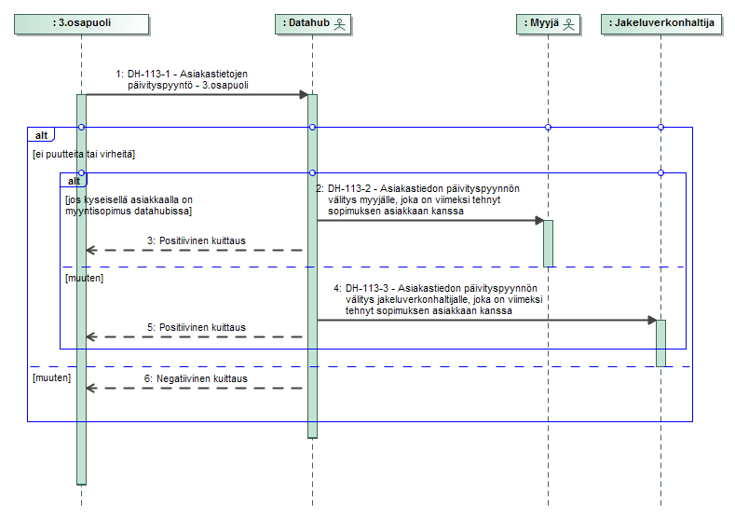
Kuva 6 DH-113 - Asiakastietojen päivityspyyntö - 3.osapuoli
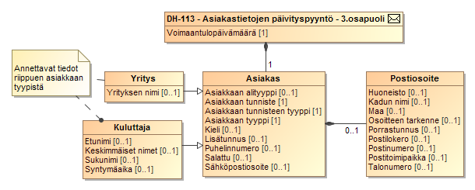
Luokkakaavio 3 Asiakastietojen päivityspyynnön tiedot - 3.osapuoli
Sanoman tapahtumatiedot sisältävät seuraavat tiedot.
Tietokenttä |  | Taso | Pakollisuus | Kommentti | Huom:
Tapahtumatiedot |  | 1 | 1..1
Voimaantulopäivämäärä |  | 2 | 1..1
Alkuperäisen sanoman tunnus |  | 2 | 0..1 | Käyttö kuvattu luvussa 2.14 | [1]
Selite |  | 2 | 0..1
Asiakkaan perustiedot |  | 2 | 1..1
Asiakkaan tunniste |  | 3 | 1..1 | Käytetään joko y-tunnusta, henkilötunnusta tai osapuolen omaa tunnusta. | [2]
Asiakkaan tunnisteen tyyppi |  | 3 | 1..1 | Y-tunnus  Henkilötunnus (hetu)  Osapuolen oma tunnus | [3]
Asiakkaan tyyppi |  | 3 | 1..1 | Yritys  Kuluttaja
Asiakkaan alityyppi |  | 3 | 0..1 | Normaali  Kuolinpesä  Konkurssipesä
Salattu -tieto |  | 3 | 0..1 | Kyllä/Ei.
Kieli |  | 3 | 0..1 | fi, en, sv
Yrityksen nimi |  | 3 | 0..1 |  | [7]
Etunimi |  | 3 | 0..1 |  | [9]
Keskimmäiset nimet |  | 3 | 0..1 |  | [9]
Sukunimi |  | 3 | 0..1
Syntymäaika |  | 3 | 0..1 | Pakollinen kuluttaja-asiakkaalle, jos hetua ei ole annettu. VVVV-KK-PP
Lisätunnus |  | 3 | 0..1 |  | [4]
Yhteystiedot |  | 3 | 0..2 |  | [5]
Tyyppi |  | 4 | 0..1 | Puhelin  Sähköpostiosoite
Puhelinnumero  Sähköpostiosoite |  | 4 | 0..1 |  | [8]
Postiosoite |  | 3 | 0..1 |  | [6]
Osoitteen tarkenne |  | 4 | 0..1 | c/o
Kadun nimi |  | 4 | 0..1
Talonumero |  | 4 | 0..1 |  | [11]
Porrastunnus |  | 4 | 0..1 |  | [12]
Huoneisto |  | 4 | 0..1 |  | [13]
Postinumero |  | 4 | 0..1
Postilokero |  | 4 | 0..1
Postitoimipaikka |  | 4 | 0..1
Maa |  | 4 | 0..1 | Käytetään ISO 3166 alpha-2 mukaista tunnusta.
Huom: | Tarkennus
[1] | Ei käytetä DH-113-1 sanomassa. Kun datahub välittää pyynnön eteenpäin (DH-113-2 tai DH-113-3), kentässä on DH-113-1 sanoman tunnus.
[2] | Jos käytetään osapuolen omaa tunnusta, on se muotoa <myyjän tunnus>_<asiakasnumero> (käytetään yksilöivänä tietona tilanteessa, jossa henkilötunnusta ei ole tiedossa/y-tunnusta ei ole).
[3] | Jos asiakkaan tyyppi on kuluttaja, asiakkaan tunnisteen tyypin tulee olla henkilötunnus tai osapuolen oma tunnus. Jos asiakkaan tyyppi on yritys, asiakkaan tunnisteen tyypin tulee olla y-tunnus tai osapuolen oma tunnus.
[4] | Jos yritysasiakkaalle on tarve ilmoittaa myös henkilötunnus, ilmoitetaan tässä lisätunnus-kentässä.
[5] | Asiakkaalle voidaan määrittää yksi puhelinnumero ja yksi sähköpostisoite.
[6] | Osoitetieto ei saa sisältää sekä postilokeroa että katuosoitteen tietoja (kadunnimi, talonumero, porrastunnus tai huoneisto). Jos datahubiin tallennetusta osoitetiedosta tarvitsee poistaa jokin tieto, kyseinen kenttä lähetetään tyhjänä.  Porrastunnus on pakollinen, jos huoneisto ilmoitetaan.
[7] | YTJ:n mukainen yrityksen virallinen nimi, joka löytyy kaupparekisteristä. Jos kyseessä on yhdistys, niin yhdistyksen rekisteröity nimi.  Yrityksen nimen pituus on datahubissa maksimissaan 200 merkkiä. Mikäli nimi on tätä pidempi, kirjoitetaan se siitä huolimatta virallisen nimen mukaisesti ja nimi katkaistaan 200 merkin jälkeen.
[8] | Ilmoitetun puhelinnumeron tai sähköpostiosoitteen tulee olla oikeassa muodossa (katso lisää Datahub Datastandard) sekä olla asiakkaan oikea yhteystieto, johon asiakkaaseen voidaan olla tarpeen mukaan yhteydessä. Yhteystiedot tulee jättää ilmoittamatta, jos ne eivät ole tiedossa.  Puhelinnumeron tulee alkaa '+'-merkillä.  Puhelinnumerossa ei saa olla välilyöntejä.  Maatunnusta '+358' seuraava numero ei saa olla nolla.
[9] | Kuluttaja-asiakkaan nimessä ei sallita numeroita.  Kuluttaja-asiakkaan etunimen tai keskimmäisen nimen ensimmäisen kirjaimen tulee olla iso ja seuraavien kirjainten pieniä. Moniosaisissa etunimissä tai keskimmäisissä nimissä kunkin osan ensimmäisen kirjaimen tulee olla iso ja muiden pieniä (esim. Hanna-Kaisa).
[11] | Kun osoite on Suomessa, talonumerossa:  - ei sallita välilyöntejä,  - erikoismerkkeinä sallitaan vain piste (.), väliviiva (-) ja kauttaviiva (/),  - ei sallita pelkkää erikoismerkkiä.
[12] | Porrastunnusta koskevat seuraavat säännöt:  - jos arvo on "as", "as.", "bst" tai "bst.", tulee sen olla pienillä kirjaimilla,  - jos arvona vain yksi kirjain, pitää sen olla isolla, kun osoite on Suomessa,  - ei sallita välilyöntejä.
[13] | Kun osoite on Suomessa, huoneistossa  - ei sallita välilyöntejä,  - ei sallita suuria kirjaimia,  - erikoismerkkeinä sallitaan vain piste (.), väliviiva (-) ja kauttaviiva (/),  - ei sallita pelkkää erikoismerkkiä.

Peruutussanomaa ei käytetä asiakastietojen päivityspyynnölle. Peruutus tehdään uudella päivityssanomalla.
Tapahtumatiedoille tehdään seuraavat tapahtumavalidoinnit.
# | Tapahtumavalidointi
1 | Postitoimipaikka on oikea postinumeron perusteella. Tarkistus tehdään vain Suomessa sijaitsevalle osoitteelle.
2 | Jos henkilötunnus ilmoitetaan, sen tulee olla henkilötunnuksen muotovaatimusten mukainen.

DH-114 Ilmoitus asiakkaan tunnisteen päivittymisestä
Taulukko 5 Kuvaus asiakkaan tunnisteen päivitysilmoituksesta
Tapahtuman kuvaus
Määritelmä | Datahub operaattori päivittää asiakkaan tunnistetta.
Osapuolet ja roolit | Myyjä (Myyjä), Datahub, Jakeluverkonhaltija (Verkkopalvelun tarjoaja), 3.osapuoli (Energiapalvelun tarjoaja)
Tapahtuman käynnistys
Alkaa, kun | Datahub operaattoria on pyydetty päivittämään asiakkaan tunniste.
Ilmoitettavat tiedot | Asiakkaan uusi ja vanha tunniste, muutoksen voimaantuloaika, ajantasaiset muut asiakastiedot.
Validointi
Oikeudet tietoihin | Ilmoitus päivityksestä lähetetään myyjille, joilla on päivityksen ilmoitushetkellä voimassaoleva, tulevaisuudessa voimaan tuleva tai alle 6 viikkoa sitten päättynyt myyntisopimus asiakkaan kanssa.  Ilmoitus päivityksestä lähetetään jakeluverkonhaltijoille, joilla on päivityksen ilmoitushetkellä voimassaoleva tai tulevaisuudessa voimaan tuleva verkkosopimus asiakkaan kanssa.  Ilmoitus päivityksestä lähetetään 3.osapuolille, joilla on päivityksen ilmoitushetkellä voimassaoleva tai tulevaisuudessa voimaan tuleva valtuutus asiakkaan tietoihin.
Säännöt | Tapahtumassa päivitetään ainoastaan asiakkaan tunnistetta, ei muita asiakastietoja.
Keskeyttävät tapahtumat | -
Aikarajat | -
Prosessointi
-
Tiedon tallennus
Ilmoitetut tiedot | Asiakkaan uusi tunniste.
Prosessoidut tiedot | -
Tiedon palautus/välitys
Tiedon palautus | -
Tiedon välitys | Yllä kuvattujen oikeuksien mukaan uusi ja vanha tunniste, muutoksen voimaantulohetki sekä voimassaolevat asiakastiedot välitetään asiakkaan tietoihin oikeutetuille myyjille, jakeluverkonhaltijoille ja 3.osapuolille.
Virheet ja peruutukset
Merkittävät virheet ja seuraukset | Asiakkaalle päivitetään väärä tunniste -> Asiakas ei pääse käsiksi tietoihinsa asiakasportaalin kautta. Asiakas voi olla datahubissa kahdella eri tunnuksella.
Peruutusehdot | Peruutus tehdään uudella päivitysilmoituksella.

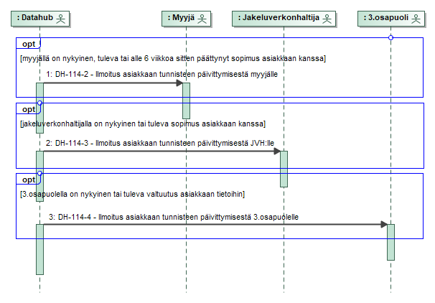
Kuva 7 DH-114 – Asiakkaan tunnisteen päivitysilmoitus
Datahubin lähettämä ilmoitus sisältää seuraavat tiedot:
Tietokenttä |  | Taso | Pakollisuus | Kommentti | Huom:
Tapahtumatiedot |  | 1 | 1..1
Voimaantulopäivämäärä |  | 2 | 1..1
Alkuperäisen sanoman tunnus |  | 2 | 1..1 | Käyttö kuvattu luvussa 2.14
Selite |  | 2 | 0..1
Asiakkaan perustiedot |  | 2 | 1..1
Asiakkaan tunniste |  | 3 | 1..1 | Uusi asiakkaan tunniste
Asiakkaan tunnisteen tyyppi |  | 3 | 1..1
Asiakkaan tyyppi |  | 3 | 1..1
Asiakkaan alityyppi |  | 3 | 0..1
Osapuolen oma asiakastunnus |  | 3 | 0..1 | Vanha asiakkaan tunniste
Salattu |  | 3 | 0..1
Kieli |  | 3 | 0..1
Yrityksen nimi |  | 3 | 0..1
Etunimi |  | 3 | 0..1
Keskimmäiset nimet |  | 3 | 0..1
Sukunimi |  | 3 | 0..1
Syntymäaika |  | 3 | 0..1
Lisätunnus |  | 3 | 0..1
Yhteystiedot |  | 3 | 0..2
Tyyppi |  | 4 | 1..1
Puhelinnumero  Sähköpostiosoite |  | 4 | 1..1
Postiosoite |  | 3 | 0..1
Osoitteen tarkenne |  | 4 | 0..1
Kadun nimi |  | 4 | 0..1
Talonumero |  | 4 | 0..1
Porrastunnus |  | 4 | 0..1
Huoneisto |  | 4 | 0..1
Postinumero |  | 4 | 1..1
Postilokero |  | 4 | 0..1
Postitoimipaikka |  | 4 | 1..1
Maa |  | 4 | 1..1 | Käytetään ISO 3166 alpha-2 mukaista tunnusta.
Huom: | Tarkennus

DH-116 Asiakkaiden yhdistäminen
Taulukko 6 Kuvaus asiakkaiden yhdistämisestä
Tapahtuman kuvaus
Määritelmä | Asiakkaiden yhdistämisprosessi käynnistetään, kun markkinaosapuoli yrittää päivittää asiakkaan tunnisteen osapuolen omasta tunnuksesta (AA04) henkilötunnukseksi (AA03) tai y-tunnukseksi (AA01) ja päivitys hylätään, koska ilmoitetulla tunnuksella on jo olemassa asiakas datahubissa.  Tällöin markkinaosapuoli pyytää datahub operaattoria päivittämään asiakkaan tunnistetta. Pyyntö tehdään datahubin ulkopuolella.  Datahub operaattori päivittää asiakkaan tunnisteen.
Osapuolet ja roolit | Datahub, Myyjä (Myyjä), Jakeluverkonhaltija (Verkkopalvelun tarjoaja)
Tapahtuman käynnistys
Alkaa, kun | Datahub operaattori on vastaanottanut tarvittavat tiedot muutosta pyytävältä markkinaosapuolelta.
Ilmoitettavat tiedot | Osapuolen oma tunnus ja asiakkaan henkilötunnus tai y-tunnus.
Validointi
Oikeudet tietoihin | Myyjällä tulee olla asiakkaan kanssa myyntisopimus, joka on voimassa joko pyydetyllä päivityshetkellä tai sen jälkeen, tai joka on päättynyt korkeintaan 6 viikkoa aikaisemmin.  Jos prosessi käynnistetään jakeluverkonhaltijan asiakastietojen päivityspyynnöstä, jakeluverkonhaltijalla tulee olla asiakkaan kanssa verkkosopimus, joka on voimassa joko pyydetyllä päivityshetkellä tai sen jälkeen.
Säännöt | - Päivitetty asiakas löytyy datahubista ja on asiakastyypiltään kuluttaja tai yritys.  - Ainoastaan asiakkaan tunnisteen tyyppi päivitetään osapuolen omasta tunnuksesta (AA04) henkilötunnukseen (AA03) tai y-tunnukseen (AA01).  - Jos kuluttaja-asiakas, jonka tunniste on osapuolen oma tunnus (AA04), on salattu ja asiakas, jolla on henkilötunnus, ei ole, prosessi keskeytetään.
Keskeyttävät tapahtumat | -
Aikarajat | Yhdistäminen tehdään asiakkaan, jonka tunniste on osapuolen oma tunnus, alkupäivästä lähtien.
Prosessointi
Kaikki sopimukset, jotka kuuluvat asiakkaalle, jolla on osapuolen oma tunnus, siirretään/kopioidaan asiakkaalle, jolla on henkilötunnus/y-tunnus.
Asiakas, jolla on osapuolen oma tunnus muutetaan epäaktiiviseksi yhdistämisen jälkeen.
Tiedon tallennus
Ilmoitetut tiedot | Myyjän ilmoittamat asiakastiedot ja päivä, josta lähtien muutos tehdään. Vanhat tiedot tallennetaan datahubiin.
Prosessoidut tiedot | Siirretyt sopimukset.
Tiedon palautus/välitys
Tiedon palautus | Ilmoitus onnistuneesta tai hylätystä asiakkaiden yhdistämisestä datahub-operaattorille.
Tiedon välitys | Ilmoitus lähetetään kaikille osapuolille, joilla on myynti- tai verkkosopimus yhdistetyn asiakkaan kanssa.
Virheet ja peruutukset
Merkittävät virheet ja seuraukset | Asiakkaiden yhdistäminen tehdään väärille asiakkaille.
Peruutusehdot | Prosessia ei voida peruuttaa.

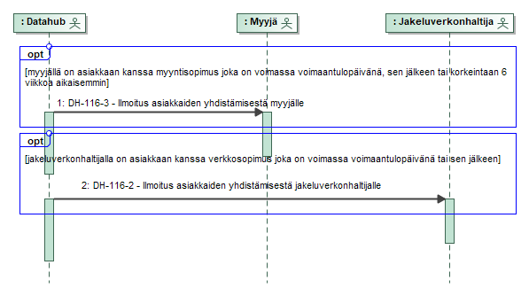
Kuva 8 DH-116 – Asiakkaiden yhdistäminen
Datahubin lähettämä ilmoitus sisältää seuraavat tiedot:
Tietokenttä |  | Taso | Pakollisuus | Kommentti | Huom:
Tapahtumatiedot |  | 1 | 1..1
Voimaantulopäivämäärä |  | 2 | 1..1
Alkuperäisen sanoman tunnus |  | 2 | 1..1 | Käyttö kuvattu luvussa 2.14
Selite |  | 2 | 0..1
Asiakkaan perustiedot |  | 2 | 1..1
Asiakkaan tunniste |  | 3 | 1..1 | Henkilö-/y-tunnuksellisen asiakkaan tunniste
Asiakkaan tunnisteen tyyppi |  | 3 | 1..1
Asiakkaan tyyppi |  | 3 | 1..1
Asiakkaan alityyppi |  | 3 | 0..1
Osapuolen oma asiakastunnus |  | 3 | 0..1 | Osapuolen omalla tunnuksella olevan asiakkaan tunniste
Salattu |  | 3 | 0..1
Kieli |  | 3 | 0..1
Yrityksen nimi |  | 3 | 0..1
Etunimi |  | 3 | 0..1
Keskimmäiset nimet |  | 3 | 0..1
Sukunimi |  | 3 | 0..1
Syntymäaika |  | 3 | 0..1
Lisätunnus |  | 3 | 0..1
Yhteystiedot |  | 3 | 0..2
Tyyppi |  | 4 | 1..1
Puhelinnumero  Sähköpostiosoite |  | 4 | 1..1
Postiosoite |  | 3 | 0..1
Osoitteen tarkenne |  | 4 | 0..1
Kadun nimi |  | 4 | 0..1
Talonumero |  | 4 | 0..1
Porrastunnus |  | 4 | 0..1
Huoneisto |  | 4 | 0..1
Postinumero |  | 4 | 1..1
Postilokero |  | 4 | 0..1
Postitoimipaikka |  | 4 | 1..1
Maa |  | 4 | 1..1 | Käytetään ISO 3166 alpha-2 mukaista tunnusta.
Huom: | Tarkennus

DH-121 Käyttöpaikan luonti
Taulukko 7 Käyttöpaikan luonnin kuvaus
Tapahtuman kuvaus
Määritelmä | Jakeluverkonhaltija luo uuden käyttöpaikan datahubiin
Osapuolet ja roolit | Jakeluverkonhaltija (Verkkopalvelun tarjoaja), Datahub
Tapahtuman käynnistys
Alkaa, kun | Jakeluverkonhaltija luo uuden käyttöpaikan ja syöttää datahubin vaatimat tiedot omaan tietojärjestelmäänsä
Ilmoitettavat tiedot | Käyttöpaikkatiedot (tietojen pakollisuus riippuu käyttöpaikan tilasta); käyttöpaikan osoite sekä mittausalue, johon käyttöpaikka kuuluu
Validointi
Oikeudet tietoihin | -
Säännöt | - Käyttöpaikan tunnusta ei saa olla jo olemassa datahubissa.  - Mittausalueen tulee olla olemassa järjestelmässä ja kuulua ilmoittavalle jakeluverkonhaltijalle.  - Käyttöpaikkaa ei voi luoda tilaan ”Poistettu käytöstä” tai ”Poistettu järjestelmästä”.  - Käyttöpaikan luontitapahtumalla ei saa ilmoittaa tietoja rinnakkaisesta käyttöpaikasta tai energiayhteisöstä.
Keskeyttävät tapahtumat | -
Aikarajat | Uusi käyttöpaikka tulee ilmoittaa välittömästi, kun tarvittavat tiedot on tallennettu jakeluverkonhaltijan omaan järjestelmään.  Voimaantuloaika aikaisintaan 3 vuotta takautuvasti, viimeistään kuluva päivä klo 00:00.
Prosessointi
Datahub laskee käyttöpaikan sähkötehon sulakekoon perusteella, jos sähkötehoa ei ole erikseen ilmoitettu.
Datahub tallentaa Suomessa sijaitsevan postitoimipaikan nimen kokonaan isoilla kirjaimilla, vaikka se tulisi ilmoittavalta osapuolelta toisessa muodossa.
Tiedon tallennus
Ilmoitetut tiedot | Kaikki ilmoitetut tiedot tallennetaan tietokantaan
Prosessoidut tiedot | Sähköteho, jos ei erikseen ilmoitettu sanomassa.
Tiedon palautus/välitys
Tiedon palautus | Ilmoitus onnistuneesta tai hylätystä käyttöpaikan luonnista. Hylkäysviestissä tieto hylkäyksen syystä.
Tiedon välitys | -
Virheet ja peruutukset
Merkittävät virheet ja seuraukset | Käyttöpaikan osoite ilmoitetaan väärin tai luodaan virheellinen käyttöpaikka (esim. käyttöpaikkaa ei ole olemassa) Sopimus tehdään väärälle käyttöpaikalle.  Muut käyttöpaikan tiedot ilmoitetaan väärin myyjä solmii asiakkaan kanssa sopimuksen väärin perustein (tuote/hinnasto väärin).
Peruutusehdot | Käyttöpaikalle ei ole tehty myyntisopimusta.

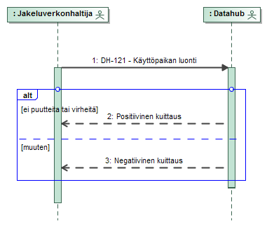
Kuva 9 DH-121 - Käyttöpaikan luonti
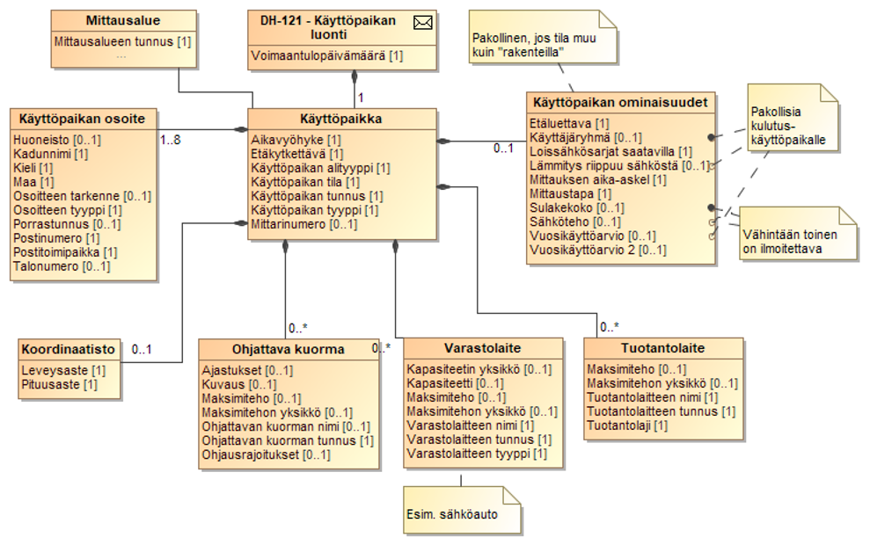
Luokkakaavio 4 Käyttöpaikan luontiin tarvittavat tiedot
Sanoman tapahtumatiedot sisältävät seuraavat tiedot:
Tietokenttä |  | Taso | Pakollisuus | Kommentti | Huom:
Tapahtumatiedot |  | 1 | 1..1
Voimaantulopäivämäärä |  | 2 | 1..1
Käyttöpaikan perustiedot |  | 2 | 1..1
Käyttöpaikan tunnus |  | 3 | 1..1
Käyttöpaikan tila |  | 3 | 1..1 | Kytketty  Katkaistu  Rakenteilla
Käyttöpaikan tyyppi |  | 3 | 1..1 | Kulutus  Tuotanto
Käyttöpaikan alityyppi |  | 3 | 1..1 | Normaali  Kiinteistökäyttöpaikka  Tuotantoyksikön oma käyttö  Virtuaalinen | [10]
Etäkytkettävä |  | 3 | 1..1 | Kyllä/Ei
Aikavyöhyke |  | 3 | 1..1 | Yksiaikamittaus  Kaksiaikamittaus yö/päivä  Kaksiaikamittaus talvipäivä/muu
Mittarinumero |  | 3 | 0..1 | Pätömittauksen mittarinumero | [1]
Aluetiedot |  | 3 | 1..1
Mittausalueen tunnus |  | 4 | 1..1 | Tunnuksena käytetään EIC-tunnusta.
Käyttöpaikan osoitteet |  | 3 | 1..8 |  | [2]
Osoitteen tyyppi |  | 4 | 1..1 | Pääosoite  Lisäosoite | [3]
Kadun nimi |  | 4 | 1..1 |  | [4]
Talonumero |  | 4 | 0..1
Porrastunnus |  | 4 | 0..1
Huoneisto |  | 4 | 0..1
Postinumero |  | 4 | 1..1
Postitoimipaikka |  | 4 | 1..1
Maa |  | 4 | 1..1 | Käytetään ISO 3166I mukaista tunnusta.
Osoitteen tarkenne |  | 4 | 0..1
Kieli |  | 4 | 1..1 | fi, sv
Koordinaatisto |  | 3 | 0..1 | Käytetään WGS84-standardia.
Leveysaste |  | 4 | 1..1
Pituusaste |  | 4 | 1..1
Käyttöpaikan ominaisuudet |  | 3 | 0..1 | Pakollinen, jos käyttöpaikan tila on eri kuin rakenteilla.
Etäluettava |  | 4 | 1..1 | Kyllä/Ei
Mittaustapa |  | 4 | 1..1 | Jatkuva mittaus  Lukemamittaus  Mittaroimaton
Mittauksen aika-askel |  | 4 | 1..1
Käyttäjäryhmä |  | 4 | 0..1 | Käytetään Tilastokeskuksen määrittämää luokittelua sähkön käyttötarkoituksen mukaan  Pakollinen kulutuskäyttöpaikalle.
Lämmitys riippuu sähköstä |  | 4 | 0..1 | Kyllä/Ei  Pakollinen kulutuskäyttöpaikalle.
Sulakekoko |  | 4 | 0..1 | Käytetään muotoa:  <johtojen lukumäärä>x<vaiheiden lukumäärä>x<ampeeri>  Johtojen lukumäärä jätetään pois, jos käytössä vain yksi johto.  Esim: 3x25, 2x3x25 | [5]
Sähköteho |  | 4 | 0..1 | Ilmoitetaan aina kilowatteina | [5]
Vuosikäyttöarviot |  | 4 | 0..2 | Ks. sanomatyypin yleiskuvaus (luku 13) | [6]
Ohjattava kuorma |  | 3 | 0..n | Ks. sanomatyypin yleiskuvaus (luku 13) | [7] [11]
Varastolaite |  | 3 | 0..n | Ks. sanomatyypin yleiskuvaus (luku 13) | [7] [12]
Tuotantolaite |  | 3 | 0..n | Ks. sanomatyypin yleiskuvaus (luku 13) | [7] [8] [9]
Huom: | Tarkennus
[*] | Tietoa Loissähkösarjat saatavilla ei välitetä käyttöpaikkatapahtumassa. Datahub päättelee tämän tiedon vastaanotettujen mittaustietojen perusteella.
[1] | Mittarinumero on pakollinen, jos käyttöpaikan tila ei ole ”Rakenteilla” ja mittaustapa on jokin muu kuin ”Mittaroimaton”.
[2] | Porrastunnus on pakollinen, jos huoneisto ilmoitetaan.
[3] | Käyttöpaikalla tulee olla täsmälleen yksi pääosoite.
[4] | Käyttöpaikan osoitteessa on aina oltava kadun nimi. Mikäli käyttöpaikalla ei ole virallista katuosoitetta, merkitään kadun nimeksi lähimmän kadun nimi ja tarkennetaan käyttöpaikan sijaintia osoitteen tarkenne -kentässä.
[5] | Esitettävä joko sulakekoko tai sähköteho, jos käyttöpaikka ei ole tilassa ”Rakenteilla”. Jos molemmat ilmoitetaan, datahub ei vertaa niitä toisiinsa, vaan käyttää sähkötehoa mittaustietojen validointiin.  Sulaketiedot suositellaan kirjamaan sanomissa seuraavilla ehdoilla: ilman välilyöntejä, pienillä kirjaimilla (x) ja ilman ampeerimerkintää (A,a), eli esimerkiksi 3x25. Jos kohteessa on useampi liittymisjohto, kirjataan esimerkiksi 2x3x63. 1x3x63 merkintää ei tule käyttää.
[6] | Ilmoitetaan aina kilowattitunteina.  Pakollinen, jos kyseessä on kulutuskäyttöpaikka, joka ei ole tilassa ”Rakenteilla”.  Vuosikäyttöarvio 2:n voi ilmoittaa vain, jos vuosikäyttöarvio 1 on myös ilmoitettu.
[7] | Laitteen tunnus – käyttöpaikkatunnus yhdistelmän tulee olla uniikki datahubissa.
[8] | Tuotantolaitteen voi ilmoittaa vain tuotantokäyttöpaikalle, jonka alityyppi on muu kuin ”Virtuaalinen”.
[9] | Maksimiteho ja maksimitehon yksikkö ovat pakollisia tuotantolaitteelle.
[10] | Käyttöpaikan alityyppi ”Virtuaalinen” sallitaan vain tuotantokäyttöpaikalle.
[11] | Ohjattavan kuorman voi ilmoittaa vain käyttöpaikalle, jonka alityyppi on muu kuin ”Virtuaalinen”.
[12] | Varastolaitteen voi ilmoittaa vain käyttöpaikalle, jonka alityyppi on muu kuin ”Virtuaalinen”.

Tapahtumatiedoille tehdään seuraavat tapahtumavalidoinnit.
# | Tapahtumavalidointi
1 | Käyttöpaikan tunnus (GS1) on oikean muotoinen.
2 | Postitoimipaikka on oikea postinumeron perusteella. Tarkistus tehdään vain Suomessa sijaitsevalle osoitteelle.
3 | Ilmoitettu käyttöpaikan voimaantuloaika on keskiyö.
4 | Jos käyttöpaikan alityyppi on tuotantoyksikön oma käyttö, käyttöpaikan tyypin tulee olla kulutus.
5 | Jos käyttöpaikan tyyppi on tuotanto, mittaustavan tulee olla jatkuva mittaus.

DH-122 Käyttöpaikkatietojen päivitys
Taulukko 8 Kuvaus käyttöpaikkatietojen päivityksestä jakeluverkonhaltijan toimesta
Tapahtuman kuvaus
Määritelmä | Jakeluverkonhaltija ilmoittaa käyttöpaikkatietojen päivityksestä, vuosikäyttöarvion päivityksestä tai vastaa käyttöpaikkatietojen päivityspyyntöön. Päivityksellä voidaan muuttaa käyttöpaikan perustietoja sekä käyttöpaikan tilaa. Vastauksena käyttöpaikkatietojen päivityspyyntöön voidaan ilmoittaa myös voimassaolevat käyttöpaikkatiedot, mikä tarkoittaa että päivityspyyntö on hylätty.
Osapuolet ja roolit | Jakeluverkonhaltija (Verkkopalvelun tarjoaja), Datahub, Myyjä (Myyjä), 3.osapuoli (Energiapalvelun tarjoaja)
Tapahtuman käynnistys
Alkaa, kun | Jakeluverkonhaltija tekee muutoksia käyttöpaikalle, päivittää tiedot omaan järjestelmäänsä ja lähettää tästä ilmoituksen datahubiin, tai jakeluverkonhaltija on vastaanottanut käyttöpaikkatietojen päivityspyynnön datahubista.
Ilmoitettavat tiedot | Päivämäärä, josta muutokset tulevat voimaan; käyttöpaikkatiedot, vapaaehtoinen selite päivityksestä, päivityksen syykoodi jos kyseessä on vuosikäyttöarvion päivitys.
Validointi
Oikeudet tietoihin | Käyttöpaikan tulee kuulua ilmoittavan jakeluverkonhaltijan mittausalueelle
Säännöt | - Käyttöpaikan tulee löytyä datahubista ja olla voimassa päivityksen voimaantulopäivänä, eikä sen status saa olla "Poistettu käytöstä" tai ”Poistettu järjestelmästä”.  - Mittausalueen tulee olla olemassa järjestelmässä ja kuulua ilmoittavalle jakeluverkonhaltijalle. Käyttöpaikan tulee kuulua ilmoitetulle mittausalueelle.  - Käyttöpaikan tilaa ei voi päivittää siten että se muuttuu tilaan ”Kytketty”, ”Katkaistu” tai ”Poistettu järjestelmästä”. Nämä tilan päivitykset tehdään kytkentä-, katkaisu- tai käyttöpaikan poisto -tapahtumilla.  - Jos käyttöpaikka ollaan päivittämässä tilaan ”Poistettu käytöstä”, käyttöpaikalla ei saa olla järjestelmässä päivityksen voimaantulohetkellä voimassaolevia tai sen jälkeen voimaan tulevia sopimuksia.  - Jos käyttöpaikka kuuluu energiayhteisöön päivityksen voimaantulohetkellä tai sen jälkeen, käyttöpaikan tilaksi ei voi muuttaa ”Poistettu käytöstä” ennen kuin käyttöpaikka on poistettu energiayhteisöstä.  - Jos käyttöpaikalla on rinnakkainen käyttöpaikka päivityksen voimaantulohetkellä tai sen jälkeen, käyttöpaikan tilaksi ei voi muuttaa ”Poistettu käytöstä”. Tarkastusta ei tehdä, mikäli rinnakkainen käyttöpaikka on jo tilassa "poistettu käytöstä" tai "poistettu järjestelmästä".  - Käyttöpaikkatietojen päivitystapahtumalla ei saa päivittää tietoja rinnakkaisesta käyttöpaikasta eikä energiayhteisöstä.  - Mikäli tuotantokäyttöpaikka kuuluu netotuslaskentaan päivityksen voimaantulohetkellä tai sen jälkeen, käyttöpaikalta ei voida poistaa kaikkia tuotantolaitteita.  - Mikäli tuotantokäyttöpaikka kuuluu netotuslaskentaan päivityksen voimaantulohetkellä tai sen jälkeen, käyttöpaikalle ei voida ilmoittaa päivitystapahtumalla tuotantolaitteita, joiden yhteenlaskettu teho olisi yli 100 kVA.  - Mikäli tuotantokäyttöpaikalla on rinnakkainen käyttöpaikka päivityksen voimaantulohetkellä tai sen jälkeen, mutta käyttöpaikat eivät kuulu netotuslaskentaan, käyttöpaikalle ei voida ilmoittaa päivitystapahtumalla tuotantolaitteita, joiden yhteenlaskettu teho olisi tasan tai alle 100 kVA.
Keskeyttävät tapahtumat | -
Aikarajat | Tietojen päivitys tulee ilmoittaa välittömästi, kun jakeluverkonhaltija tekee muutoksen omaan järjestelmään. Päivityksen voimaantuloaika on kuluva päivä tai korkeintaan 10 vuotta menneisyydessä.  Jakeluverkonhaltijan vastatessa käyttöpaikkatietojen päivityspyyntöön päivitys tulee lähettää 30 päivän kuluessa päivityspyynnön vastaanottamisesta. Päivitys otetaan vastaan myöhemminkin, mutta toistuvasti myöhässä lähetettyihin ilmoituksiin tullaan puuttumaan.
Prosessointi
Datahub laskee käyttöpaikan sähkötehon sulakekoon perusteella, jos sähkötehoa ei ole erikseen ilmoitettu.
Datahub tallentaa ja välittää Suomessa sijaitsevan postitoimipaikan nimen kokonaan isoilla kirjaimilla, vaikka se tulisi ilmoittavalta osapuolelta toisessa muodossa.
Tiedon tallennus
Ilmoitetut tiedot | Kaikki ilmoitetut tiedot tallennetaan tietokantaan.
Prosessoidut tiedot | Sähköteho, jos ei erikseen ilmoitettu sanomassa.
Tiedon palautus/välitys
Tiedon palautus | Ilmoitus onnistuneesta tai hylätystä käyttöpaikkatietojen päivityksestä
Tiedon välitys | Jos päivitys sisältää muutoksia voimassaoleviin tietoihin, päivityksen sisältämät tiedot ilmoitetaan käyttöpaikkaan liittyville muille osapuolille huomioiden osapuolten oikeudet tietoihin ilmoitetulla päivityksen voimaantulohetkellä. Vastauksena myyjän tai 3.osapuolen käyttöpaikkatietojen päivityspyyntöön välitetään myös päivitys, joka ei sisällä muutoksia.  Jos käyttöpaikkatietojen päivitys ilmoitetaan takautuvasti yli 6 viikkoa myyjän sopimuksen päättymisen jälkeen, sitä ei välitetä myyjälle vaikka päivityksen voimaantuloaika olisi myyjän sopimuksen voimassaoloajalla.
Virheet ja peruutukset
Merkittävät virheet ja seuraukset | Tiedot ilmoitetaan väärin Myyjät ja 3.osapuolet voivat tehdä virheellisiä sopimuksia asiakkaan kanssa tai virheellisiä toimenpiteitä esimerkiksi taseselvityksessä tai kuormien ohjauksessa.
Peruutusehdot | Tiedot korjataan uudella päivityksellä.

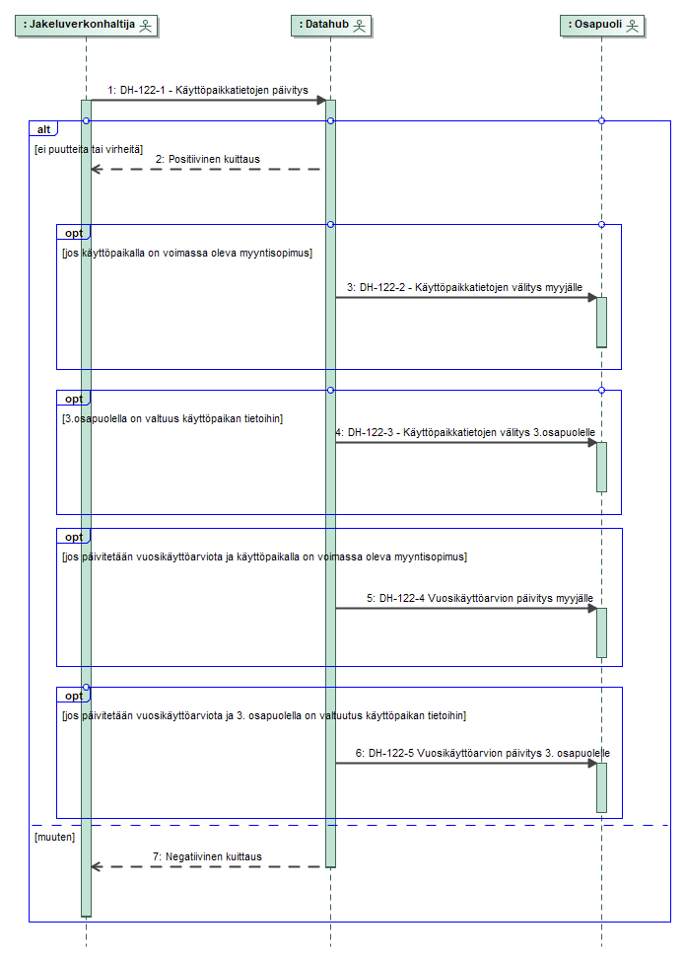
Kuva 10 DH-122 - Käyttöpaikkatietojen päivitys
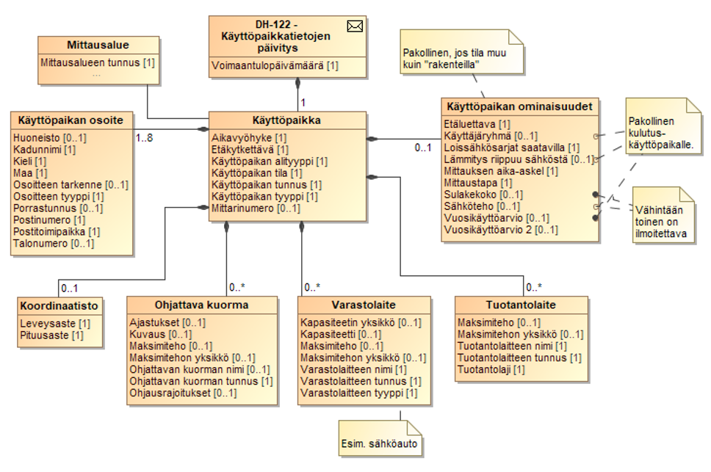
Luokkakaavio 5 Käyttöpaikan päivityksessä ilmoitettavat tiedot
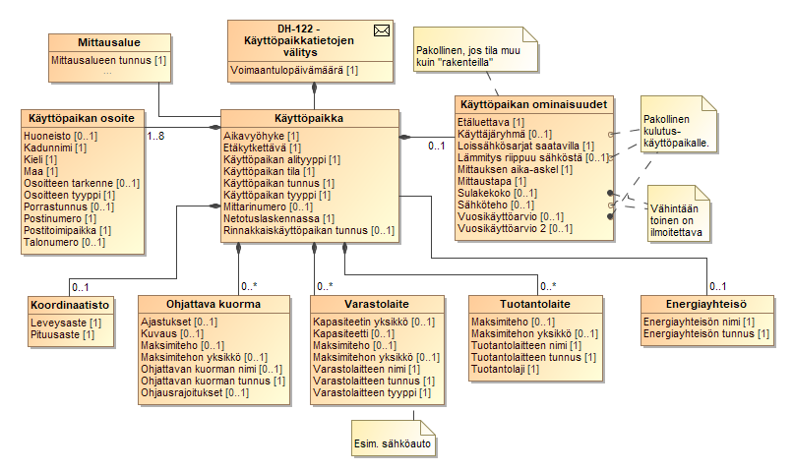
Luokkakaavio 6 Käyttöpaikan päivityksessä edelleen välitettävät tiedot

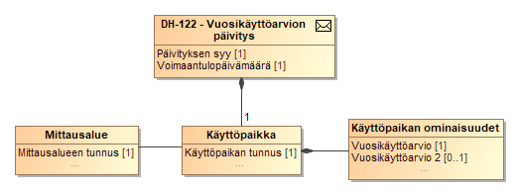
Luokkakaavio 7 Vuosikäyttöarvion päivityksessä ilmoitettavat ja edelleen välitettävät tiedot

Käyttöpaikkapäivityksen tapahtumatiedot sisältävät seuraavat tiedot:
Tietokenttä |  | Taso | Pakollisuus | Kommentti | Huom:
Tapahtumatiedot |  | 1 | 1..1
Voimaantulopäivämäärä |  | 2 | 1..1
Alkuperäisen sanoman tunnus |  | 2 | 0..1 | Käyttö kuvattu luvussa 2.14 | [1]
Alkuperäisen sanoman lähettäjä |  | 2 | 0..1 | Käyttö kuvattu luvussa 2.14 | [1]
Päivityksen syy |  | 2 | 0..1 | Käytetään vain, kun jakeluverkonhaltija päivittää vuosikäyttöarviota
Selite |  | 2 | 0..1 | Vapaaehtoinen selite päivitykselle tai päivityspyynnön hylkäykselle
Käyttöpaikan perustiedot |  | 2 | 1..1
Käyttöpaikan tunnus |  | 3 | 1..1
Käyttöpaikan tila |  | 3 | 1..1 | Kytketty  Katkaistu  Rakenteilla
Käyttöpaikan tyyppi |  | 3 | 1..1 | Kulutus  Tuotanto | [2]
Käyttöpaikan alityyppi |  | 3 | 1..1 | Normaali  Kiinteistökäyttöpaikka  Tuotantoyksikön oma käyttö  Virtuaalinen | [13]
Etäkytkettävä |  | 3 | 1..1 | Kyllä/Ei
Aikavyöhyke |  | 3 | 1..1 | Yksiaikamittaus  Kaksiaikamittaus yö/päivä  Kaksiaikamittaus talvipäivä/muu
Mittarinumero |  | 3 | 0..1 | Pätömittauksen mittarinumero | [3]
Aluetiedot |  | 3 | 1..1 |  | [2]
Mittausalue |  | 4 | 1..1 | Tunnuksena käytetään EIC-tunnusta.
Käyttöpaikan osoitteet |  | 3 | 1..8 |  | [5]
Osoitteen tyyppi |  | 4 | 1..1 | Pääosoite  Lisäosoite | [6]
Kadun nimi |  | 4 | 1..1 |  | [7]
Talonumero |  | 4 | 0..1
Porrastunnus |  | 4 | 0..1
Huoneisto |  | 4 | 0..1
Postinumero |  | 4 | 1..1
Postitoimipaikka |  | 4 | 1..1
Maa |  | 4 | 1..1 | Käytetään ISO 3166I mukaista tunnusta.
Osoitteen tarkenne |  | 4 | 0..1
Kieli |  | 4 | 1..1 | fi, sv
Koordinaatisto |  | 3 | 0..1 | Käytetään WGS84-standardia.
Leveysaste |  | 4 | 1..1
Pituusaste |  | 4 | 1..1
Käyttöpaikan ominaisuudet |  | 3 | 0..1 | Pakollinen, jos käyttöpaikan tila ei ole rakenteilla tai poistettu käytöstä.
Etäluettava |  | 4 | 1..1 | Kyllä/Ei
Mittaustapa |  | 4 | 1..1 | Jatkuva mittaus  Lukemamittaus  Mittaroimaton
Mittauksen aika-askel |  | 4 | 1..1
Käyttäjäryhmä |  | 4 | 0..1 | Käytetään Tilastokeskuksen määrittämää luokittelua sähkön käyttötarkoituksen mukaan  Pakollinen kulutuskäyttöpaikalle.
Lämmitys riippuu sähköstä |  | 4 | 0..1 | Kyllä/Ei  Pakollinen kulutuskäyttöpaikalle.
Sulakekoko |  | 4 | 0..1 | Käytetään muotoa:  <johtojen lukumäärä>x<vaiheiden lukumäärä>x<ampeeri>  Johtojen lukumäärä jätetään pois, jos käytössä vain yksi johto.  Esim: 3x25, 2x3x25 | [8]
Sähköteho |  | 4 | 0..1 | Ilmoitetaan aina kilowatteina | [8]
Vuosikäyttöarviot |  | 4 | 0..2 | Ks. sanomatyypin yleiskuvaus (luku 13) | [9]
Ohjattava kuorma |  | 3 | 0..n | Ks. sanomatyypin yleiskuvaus (luku 13) | [10] [14]
Varastolaite |  | 3 | 0..n | Ks. sanomatyypin yleiskuvaus (luku 13) | [10] [15]
Tuotantolaite |  | 3 | 0..n | Ks. sanomatyypin yleiskuvaus (luku 13) | [10] [11] [12]
Huom: | Tarkennus
[*] | Tietoa Loissähkösarjat saatavilla ei välitetä käyttöpaikkatapahtumassa. Datahub päättelee tämän tiedon vastaanotettujen mittaustietojen perusteella.
[1] | Jos sanoma DH-122-1 on vastaus DH-124 tapahtumaan, DH-124-2 sanoman tunnusta ja lähettäjää tulee käyttää kentissä. Kun datahub välittää päivityksen muille osapuolille (DH-122-2 ja DH-122-3), kentissä on DH-122-1 sanoman tunnus ja lähettäjä.
[2] | Tietoa ei voi päivittää tapahtumassa.
[3] | Mittarinumero on pakollinen, jos käyttöpaikan tila ei ole ”Rakenteilla” tai ”Poistettu järjestelmästä”, ja mittaustapa on jokin muu kuin ”Mittaroimaton”.
[5] | Porrastunnus on pakollinen, jos huoneisto ilmoitetaan.
[6] | Käyttöpaikalla tulee olla täsmälleen yksi pääosoite.
[7] | Käyttöpaikan osoitteessa on aina oltava kadun nimi. Mikäli käyttöpaikalla ei ole virallista katuosoitetta, merkitään kadun nimeksi lähimmän kadun nimi ja tarkennetaan käyttöpaikan sijaintia osoitteen tarkenne -kentässä.
[8] | Esitettävä joko sulakekoko tai sähköteho, jos käyttöpaikka ei ole tilassa ”Rakenteilla” tai ”Poistettu käytöstä”. Jos molemmat ilmoitetaan, datahub ei vertaa niitä toisiinsa, vaan käyttää sähkötehoa mittaustietojen validointiin.  Sulaketiedot suositellaan kirjamaan sanomissa seuraavilla ehdoilla: ilman välilyöntejä, pienillä kirjaimilla (x) ja ilman ampeerimerkintää (A,a), eli esimerkiksi 3x25. Jos kohteessa on useampi liittymisjohto, kirjataan esimerkiksi 2x3x63. 1x3x63 merkintää ei tule käyttää.
[9] | Ilmoitetaan aina kilowattitunteina.  Pakollinen, jos kyseessä on kulutuskäyttöpaikka, joka ei ole tilassa ”Rakenteilla”.  Vuosikäyttöarvio 2:n voi ilmoittaa vain, jos vuosikäyttöarvio 1 on myös ilmoitettu.
[10] | Laitteen tunnus – käyttöpaikkatunnus yhdistelmän tulee olla uniikki datahubissa.
[11] | Tuotantolaitteen voi ilmoittaa vain tuotantokäyttöpaikalle, jonka alityyppi on muu kuin ”Virtuaalinen”.
[12] | Maksimiteho ja maksimitehon yksikkö ovat pakollisia tuotantolaitteelle.
[13] | Käyttöpaikan alityyppiä ei voi muuttaa virtuaaliseksi tai virtuaalisesta muuksi alityypiksi.
[14] | Ohjattavan kuorman voi ilmoittaa vain käyttöpaikalle, jonka alityyppi on muu kuin ”Virtuaalinen”.
[15] | Varastolaitteen voi ilmoittaa vain käyttöpaikalle, jonka alityyppi on muu kuin ”Virtuaalinen”.

Päivitystapahtumassa toimitetaan kaikki käyttöpaikan tiedot, ei vain muuttuneita tietoja.
Tapahtumatiedoille tehdään seuraavat tapahtumavalidoinnit.
# | Tapahtumavalidointi
1 | Postitoimipaikka on oikea postinumeron perusteella. Tarkistus tehdään vain Suomessa sijaitsevalle osoitteelle.
2 | Ilmoitettu päivityksen voimaantuloaika on keskiyö.
3 | Jos käyttöpaikan alityyppi on tuotantoyksikön oma käyttö, käyttöpaikan tyypin tulee olla kulutus.
4 | Jos käyttöpaikan tyyppi on tuotanto, mittaustavan tulee olla jatkuva mittaus.

Vuosikäyttöarvion päivityksen tapahtumatiedot sisältävät seuraavat tiedot:
Tietokenttä |  | Taso | Pakollisuus | Kommentti | Huom:
Tapahtumatiedot |  | 1 | 1..1
Voimaantulopäivämäärä |  | 2 | 1..1
Alkuperäisen sanoman tunnus |  | 2 | 0..1 | Käyttö kuvattu luvussa 2.14
Alkuperäisen sanoman lähettäjä |  | 2 | 0..1 | Käyttö kuvattu luvussa 2.14
Päivityksen syy |  | 2 | 1..1 | Vuosikäyttöarvion päivitys | [1]
Käyttöpaikan perustiedot |  | 2 | 1..1
Käyttöpaikan tunnus |  | 3 | 1..1
Aluetiedot |  | 3 | 1..1
Mittausalue |  | 4 | 1..1 | Tunnuksena käytetään EIC-tunnusta.
Käyttöpaikan ominaisuudet |  | 3 | 1..1
Vuosikäyttöarviot |  | 4 | 1..2 |  | [2]
Aikajaottelu |  | 5 | 1..1
Vuosikäyttöarvio |  | 5 | 1..1
Huom: | Tarkennus
[1] | Kenttää käytetään ainoastaan vuosikäyttöarvion päivitystä ilmoitettaessa. Sitä ei välitetä myyjälle tai 3.osapuolelle DH-122-4- tai DH-122-5-tapahtumissa.
[2] | Ilmoitetaan aina kilowattitunteina.  Vuosikäyttöarvio 2:n voi ilmoittaa vain, jos vuosikäyttöarvio 1 on myös ilmoitettu.

Sanoman DH-122-2 ja DH-122-3 tapahtumatiedot sisältävät seuraavat tiedot:
Tietokenttä |  | Taso | Pakollisuus | Kommentti | Huom:
Tapahtumatiedot |  | 1 | 1..1
Voimaantulopäivämäärä |  | 2 | 1..1
Alkuperäisen sanoman tunnus |  | 2 | 0..1 | Käyttö kuvattu luvussa 2.14 | [1]
Alkuperäisen sanoman lähettäjä |  | 2 | 0..1 | Käyttö kuvattu luvussa 2.14 | [1]
Päivityksen syy |  | 2 | 0..1 | Käytetään vain, kun jakeluverkonhaltija päivittää vuosikäyttöarviota
Selite |  | 2 | 0..1 | Vapaaehtoinen selite päivitykselle tai päivityspyynnön hylkäykselle
Käyttöpaikan perustiedot |  | 2 | 1..1
Käyttöpaikan tunnus |  | 3 | 1..1
Käyttöpaikan tila |  | 3 | 1..1 | Kytketty  Katkaistu  Rakenteilla
Käyttöpaikan tyyppi |  | 3 | 1..1 | Kulutus  Tuotanto
Käyttöpaikan alityyppi |  | 3 | 1..1 | Normaali  Kiinteistökäyttöpaikka  Tuotantoyksikön oma käyttö  Virtuaalinen
Etäkytkettävä |  | 3 | 1..1 | Kyllä/Ei
Aikavyöhyke |  | 3 | 1..1 | Yksiaikamittaus  Kaksiaikamittaus yö/päivä  Kaksiaikamittaus talvipäivä/muu
Mittarinumero |  | 3 | 0..1 | Pätömittauksen mittarinumero
Rinnakkaiskäyttöpaikan tunnus |  | 3 | 0..1 | Pientuotantokohteeseen liittyvälle ilmoitetaan vastaavan kulutuskäyttöpaikan/tuotantokäyttöpaikan tunnus. | [2]
Energiayhteisön tunnus |  | 3 | 0..1 |  | [3]
Energiayhteisön nimi |  | 3 | 0..1 |  | [3]
Netotuslaskennassa |  | 3 | 1..1 | 0=Ei netotuslaskennassa  1=Netotuslaskennassa
Aluetiedot |  | 3 | 1..1
Mittausalue |  | 4 | 1..1 | Tunnuksena käytetään EIC-tunnusta.
Käyttöpaikan osoitteet |  | 3 | 1..8
Osoitteen tyyppi |  | 4 | 1..1 | Pääosoite  Lisäosoite
Kadun nimi |  | 4 | 1..1
Talonumero |  | 4 | 0..1
Porrastunnus |  | 4 | 0..1
Huoneisto |  | 4 | 0..1
Postinumero |  | 4 | 1..1
Postitoimipaikka |  | 4 | 1..1
Maa |  | 4 | 1..1 | Käytetään ISO 3166I mukaista tunnusta.
Osoitteen tarkenne |  | 4 | 0..1
Kieli |  | 4 | 1..1 | fi, sv
Koordinaatisto |  | 3 | 0..1 | Käytetään WGS84-standardia.
Leveysaste |  | 4 | 1..1
Pituusaste |  | 4 | 1..1
Käyttöpaikan ominaisuudet |  | 3 | 0..1 | Pakollinen, jos käyttöpaikan tila ei ole rakenteilla tai poistettu käytöstä.
Etäluettava |  | 4 | 1..1 | Kyllä/Ei
Mittaustapa |  | 4 | 1..1 | Jatkuva mittaus  Lukemamittaus  Mittaroimaton
Mittauksen aika-askel |  | 4 | 1..1
Käyttäjäryhmä |  | 4 | 0..1 | Käytetään Tilastokeskuksen määrittämää luokittelua sähkön käyttötarkoituksen mukaan  Pakollinen kulutuskäyttöpaikalle.
Lämmitys riippuu sähköstä |  | 4 | 0..1 | Kyllä/Ei  Pakollinen kulutuskäyttöpaikalle.
Sulakekoko |  | 4 | 0..1 | Käytetään muotoa:  <johtojen lukumäärä>x<vaiheiden lukumäärä>x<ampeeri>  Johtojen lukumäärä jätetään pois, jos käytössä vain yksi johto.  Esim: 3x25, 2x3x25
Sähköteho |  | 4 | 0..1 | Ilmoitetaan aina kilowatteina
Vuosikäyttöarviot |  | 4 | 0..2 | Ks. sanomatyypin yleiskuvaus (luku 13)
Ohjattava kuorma |  | 3 | 0..n | Ks. sanomatyypin yleiskuvaus (luku 13)
Varastolaite |  | 3 | 0..n | Ks. sanomatyypin yleiskuvaus (luku 13)
Tuotantolaite |  | 3 | 0..n | Ks. sanomatyypin yleiskuvaus (luku 13)
Huom: | Tarkennus
[*] | Tietoa Loissähkösarjat saatavilla ei välitetä käyttöpaikkatapahtumassa. Datahub päättelee tämän tiedon vastaanotettujen mittaustietojen perusteella.
[1] | Kun datahub välittää päivityksen muille osapuolille (DH-122-2 ja DH-122-3), kentissä on DH-122-1 sanoman tunnus ja lähettäjä.
[2] | Rinnakkaiskäyttöpaikkatietoja ylläpidetään tapahtumilla DH-126 ja DH-127.
[3] | Energiayhteisötietoja ylläpidetään DH-14x tapahtumilla.

DH-123 Käyttöpaikan poisto
Taulukko 9 Kuvaus virheellisen käyttöpaikan poistamisesta
Tapahtuman kuvaus
Määritelmä | Jakeluverkonhaltija ilmoittaa käyttöpaikan poiston datahubiin
Osapuolet ja roolit | Jakeluverkonhaltija (Verkkopalvelun tarjoaja), Datahub
Tapahtuman käynnistys
Alkaa, kun | Jakeluverkonhaltija havaitsee virheellisesti luodun tai muuten tarpeettoman käyttöpaikan ja poistaa käyttöpaikan omasta järjestelmästään.
Ilmoitettavat tiedot | Käyttöpaikan tunnus, mittausalueen tunnus
Validointi
Oikeudet tietoihin | Käyttöpaikka kuuluu jakeluverkonhaltijan mittausalueelle
Säännöt | - Käyttöpaikka löytyy datahubista eikä ole tilassa ”Poistettu käytöstä” tai ”Poistettu järjestelmästä”.  - Mittausalueen tulee olla olemassa järjestelmässä ja kuulua ilmoittavalle jakeluverkonhaltijalle. Käyttöpaikan tulee kuulua ilmoitetulle mittausalueelle.  - Käyttöpaikkaan ei liity yhtään sopimustietoa (ml. päättyneet ja peruutetut sopimukset).  - Käyttöpaikka ei saa kuulua energiayhteisöön poiston voimaantulohetkellä tai sen jälkeen.  - Käyttöpaikalla ei saa olla rinnakkaista käyttöpaikkaa poiston voimaantulohetkellä tai sen jälkeen. Tarkastusta ei tehdä, mikäli rinnakkainen käyttöpaikka on jo tilassa "poistettu käytöstä" tai "poistettu järjestelmästä".
Keskeyttävät tapahtumat | -
Aikarajat | Ilmoitus tulee tehdä heti, kun jakeluverkonhaltija poistaa käyttöpaikan omasta järjestelmästään.  Voimaantuloajaksi tulee ilmoittaa käyttöpaikan luontiaika.
Prosessointi
Käyttöpaikan tilaksi päivitetään ”poistettu järjestelmästä”.
Tiedon tallennus
Ilmoitetut tiedot | -
Prosessoidut tiedot | Ilmoituksen käyttöpaikka poistetaan järjestelmästä
Tiedon palautus/välitys
Tiedon palautus | Ilmoitus onnistuneesta tai hylätystä käyttöpaikan poistosta
Tiedon välitys | -
Virheet ja peruutukset
Merkittävät virheet ja seuraukset | Jakeluverkonhaltija poistaa väärän käyttöpaikan Myyjä ei löydä käyttöpaikkaa datahubista eikä sopimusta asiakkaan kanssa voida tehdä
Peruutusehdot | Ei voi peruuttaa

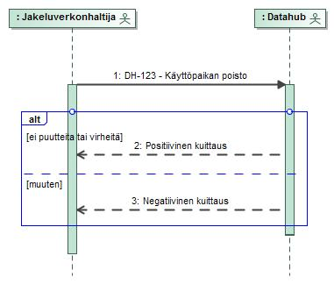
Kuva 11 DH-123 - Käyttöpaikan poisto
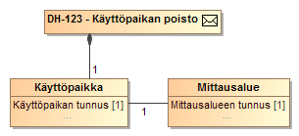
Luokkakaavio 8 Käyttöpaikan poistamisessa annettavat tiedot
Sanoman tapahtumatiedot sisältävät seuraavat tiedot:
Tietokenttä | Taso | Pakollisuus | Kommentti | Huom:
Tapahtumatiedot | 1 | 1..1
Voimaantulopäivämäärä | 2 | 1..1
Käyttöpaikan perustiedot | 2 | 1..1
Käyttöpaikan tunnus | 3 | 1..1
Aluetiedot | 3 | 1..1
Mittausalueen tunnus | 4 | 1..1

DH-124 Käyttöpaikkatietojen päivityspyyntö
Taulukko 10 Kuvaus käyttöpaikkatietojen päivityksestä myyjän tai 3.osapuolen toimesta
Tapahtuman kuvaus
Määritelmä | Myyjä tai 3.osapuoli välittää asiakkaan ilmoittamat käyttöpaikkatietojen muutokset jakeluverkonhaltijalle. Jakeluverkonhaltija päättää, muuttaako tämä tiedot omaan järjestelmäänsä ja laukaisee varsinaisen tietojen päivitystapahtuman myyjän ilmoituksen pohjalta. Tämän tapahtuman tarkoitus on parantaa tiettyjen käyttöpaikkatietojen ajantasaisuutta.
Osapuolet ja roolit | Myyjä (Myyjä) / 3.osapuoli (Energiapalvelun tarjoaja), Datahub, Jakeluverkonhaltija (Verkkopalvelun tarjoaja)
Tapahtuman käynnistys
Alkaa, kun | Asiakas ilmoittaa myyjälle tai 3.osapuolelle käyttöpaikkatiedon muutoksesta, joka välittää tiedon muutoksista jakeluverkonhaltijalle datahubin välityksellä
Ilmoitettavat tiedot | Päivämäärä, josta muutokset tulevat voimaan; käyttöpaikkatunnus ja mittausalueen tunnus. Lisäksi seuraavista tiedoista ne, joihin toivotaan muutosta (ks. osapäivitysten periaate luvussa 2.15): käyttöpaikan osoite; veroluokka, käyttäjäryhmä; vuosikäyttöarvio; ohjattava kuorma; tuotantolaite; varastolaite; vapaa teksti/selite: asiakkaan kertomus/selitys tietojen muutokselle.
Validointi
Oikeudet tietoihin | Myyjällä tulee olla datahubissa pyydetyllä muutoshetkellä voimassaoleva sopimus käyttöpaikkalla. 3.osapuolella tulee olla valtuutus käyttöpaikan tietoihin.
Säännöt | - Käyttöpaikan tulee löytyä datahubista eikä sen status saa olla "Poistettu käytöstä" tai ”Poistettu järjestelmästä”.  - Käyttöpaikan tulee kuulua ilmoitetulle mittausalueelle.  - Käyttöpaikkaa ei voi pyytää päivittämään tilaan ”Kytketty”, ”Katkaistu” tai ”Poistettu järjestelmästä”. Kytkentä- ja katkaisupyynnöt tehdään omilla tapahtumillaan.
Keskeyttävät tapahtumat | -
Aikarajat | Heti, kun myyjä tai 3.osapuoli saa muutokset tietoonsa. Päivityspyynnön voimaantuloaika on korkeintaan 10 vuotta menneisyydessä ja korkeintaan 90 päivää tulevaisuudessa.
Prosessointi
Datahub tarkastaa, ovatko päivityspyynnön tiedot samat kuin pyydetyllä voimaantulohetkellä voimassaolevat käyttöpaikkatiedot. Jos ovat, palautetaan negatiivinen kuittaus eikä pyyntöä välitetä eteenpäin.
Datahub välittää Suomessa sijaitsevan postitoimipaikan nimen kokonaan isoilla kirjaimilla, vaikka se tulisi ilmoittavalta osapuolelta toisessa muodossa.
Tiedon tallennus
Ilmoitetut tiedot | -
Prosessoidut tiedot | -
Tiedon palautus/välitys
Tiedon palautus | Ilmoitus onnistuneesta tai hylätystä käyttöpaikkatietojen välityksestä
Tiedon välitys | Päivityspyyntö välitetään käyttöpaikan jakeluverkonhaltijalle
Virheet ja peruutukset
Merkittävät virheet ja seuraukset | Käyttäjäryhmä ilmoitetaan väärin viranomaisraportointi on virheellinen  Vuosikäyttöarvio ilmoitetaan väärin taseselvityslaskennassa tulee suuri poikkeama todettuun käyttöön lukemamittauskohteissa
Peruutusehdot | Ei voi peruuttaa

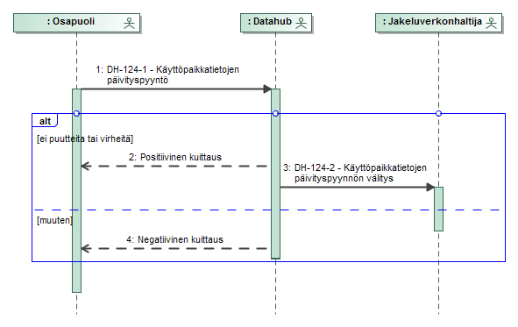
Kuva 12 DH-124 - Käyttöpaikkatietojen päivityspyyntö
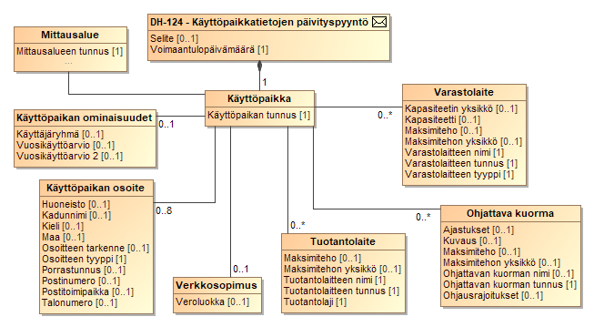
Luokkakaavio 9 Käyttöpaikkatiedot, joiden muutokset myyjä tai 3.osapuoli voi ilmoittaa jakeluverkonhaltijalle
Sanoman tapahtumatiedot sisältävät seuraavat tiedot.
Tietokenttä |  | Taso | Pakollisuus | Kommentti | Huom:
Tapahtumatiedot |  | 1 | 1..1
Voimaantulopäivämäärä |  | 2 | 1..1
Alkuperäisen sanoman tunnus |  | 2 | 0..1 | Käyttö kuvattu luvussa 2.14 | [1]
Alkuperäisen sanoman lähettäjä |  | 2 | 0..1 | Käyttö kuvattu luvussa 2.14 | [1]
Selite |  | 2 | 0..1
Käyttöpaikan perustiedot |  | 2 | 1..1
Käyttöpaikan tunnus |  | 3 | 1..1
Aluetiedot |  | 3 | 1..1
Mittausalueen tunnus |  | 4 | 1..1
Käyttöpaikan osoite |  | 3 | 0..8 |  | [2]
Osoitteen tyyppi |  | 4 | 1..1 | Pääosoite  Lisäosoite | [3]
Kadun nimi |  | 4 | 0..1
Talonumero |  | 4 | 0..1
Porrastunnus |  | 4 | 0..1
Huoneisto |  | 4 | 0..1
Postinumero |  | 4 | 0..1
Postitoimipaikka |  | 4 | 0..1
Maa |  | 4 | 0..1 | Käytetään ISO 3166I mukaista tunnusta.
Osoitteen tarkenne |  | 4 | 0..1
Kieli |  | 4 | 0..1 | fi, sv
Käyttöpaikan ominaisuudet |  | 3 | 0..1
Käyttäjäryhmä |  | 4 | 0..1 | Käytetään Tilastokeskuksen määrittämää luokittelua sähkön käyttötarkoituksen mukaan
Veroluokka |  | 4 | 0..1 |  | [4]
Vuosikäyttöarviot |  | 4 | 0..2 | Ks. sanomatyypin yleiskuvaus (luku 13) | [5]
Ohjattava kuorma |  | 3 | 0..n | Ks. sanomatyypin yleiskuvaus (luku 13) | [2] [6] [9]
Varastolaite |  | 3 | 0..n | Ks. sanomatyypin yleiskuvaus (luku 13) | [2] [6] [10]
Tuotantolaite |  | 3 | 0..n | Ks. sanomatyypin yleiskuvaus (luku 13) | [2] [6] [7] [8]
Huom: | Tarkennus
[1] | Ei käytetä DH-124-1 sanomassa. Kun datahub välittää pyynnön eteenpäin (DH-124-2), kentissä on DH-124-1 sanoman tunnus ja lähettäjä.
[2] | Päivityspyynnöllä ei pyydetä osoitteiden tai laitteiden poistoa käyttöpaikalta.
[3] | Käyttöpaikalla tulee olla täsmälleen yksi pääosoite.
[4] | Veroluokka on sopimustason tieto, ei käyttöpaikan ominaisuus. Veroluokka on mukana käyttöpaikan päivityspyynnössä, jotta myyjä voi pyytää veroluokan päivitystä.
[5] | Jos vuosikäyttöarvio ilmoitetaan, se ei saa olla sama kuin käyttöpaikalla voimaantulopäivänä voimassaoleva.
[6] | Laitteen tunnus – käyttöpaikkatunnus yhdistelmän tulee olla uniikki datahubssa.
[7] | Tuotantolaitteen voi ilmoittaa vain tuotantokäyttöpaikalle, jonka alityyppi on muu kuin ”Virtuaalinen”.
[8] | Maksimiteho ja maksimitehon yksikkö ovat pakollisia tuotantolaitteelle.
[9] | Ohjattavan kuorman voi ilmoittaa vain käyttöpaikalle, jonka alityyppi on muu kuin ”Virtuaalinen”.
[10] | Varastolaitteen voi ilmoittaa vain käyttöpaikalle, jonka alityyppi on muu kuin ”Virtuaalinen”.

Tapahtumatiedoille tehdään seuraavat tapahtumavalidoinnit.
# | Tapahtumavalidointi
1 | Postitoimipaikka on oikea postinumeron perusteella. Tarkistus tehdään vain Suomessa sijaitsevalle osoitteelle.
2 | Pyydetty päivityksen voimaantuloaika on keskiyö.

DH-125 Mittauksen aika-askeleen päivitys
Taulukko 11 Käyttöpaikan mittauksen aika-askeleen päivitys
Tapahtuman kuvaus
Määritelmä | Jakeluverkonhaltija päivittää käyttöpaikan mittauksen aika-askeleen. Olemassa olevan tiedon ilmoittaminen hylätään.
Osapuolet ja roolit | Jakeluverkonhaltija (Verkkopalvelun tarjoaja), Datahub, Myyjä (Myyjä), 3.osapuoli (Energiapalvelun tarjoaja)
Tapahtuman käynnistys
Alkaa, kun | Jakeluverkonhaltija päivittää käyttöpaikan mittauksen aika-askeleen omaan tietojärjestelmäänsä ja lähettää tiedot datahubiin.
Ilmoitettavat tiedot | Muutoksen ajanhetki tunnin tarkkuudella, käyttöpaikan mittauksen aika-askel
Validointi
Oikeudet tietoihin | Käyttöpaikan tulee kuulua ilmoittavan jakeluverkonhaltijan mittausalueelle.
Säännöt | - Käyttöpaikan tulee löytyä datahubista ja olla voimassa päivityksen voimaantulopäivänä, eikä sen status saa olla "Poistettu käytöstä" tai ”Poistettu järjestelmästä”.  - Mittauspisteelle ei saa olla ilmoitettu mittaustietoja aiemmalla aika-askeleella päivityksen voimaantuloajan jälkeiselle ajalle.
Keskeyttävät tapahtumat | -
Aikarajat | Tietojen päivitys tulee ilmoittaa välittömästi, kun jakeluverkonhaltija tekee muutoksen omaan järjestelmään. Päivityksen voimaantuloaika on korkeintaan 1 kuukausi tulevaisuudessa tai korkeintaan 11 päivää menneisyydessä.
Prosessointi
-
Tiedon tallennus
Ilmoitetut tiedot | Kaikki ilmoitetut tiedot tallennetaan tietokantaan.
Prosessoidut tiedot | -
Tiedon palautus/välitys
Tiedon palautus | Ilmoitus onnistuneesta tai hylätystä käyttöpaikan mittauksen aika-askeleen päivityksestä.
Tiedon välitys | Päivityksen sisältämät tiedot ilmoitetaan käyttöpaikkaan liittyville muille osapuolille huomioiden osapuolten oikeudet tietoihin ilmoitetulla päivityksen voimaantulohetkellä.
Virheet ja peruutukset
Merkittävät virheet ja seuraukset | Mittaustietoa on ilmoitettu eri aika-askeleella aikavälille, jota muutos koskee. JVH voi pyytää Datahub-operaattoria poistamaan mittaustiedon ko. aikaväliltä poikkeustapauksissa.
Peruutusehdot | Tiedot korjataan uudella päivityksellä.

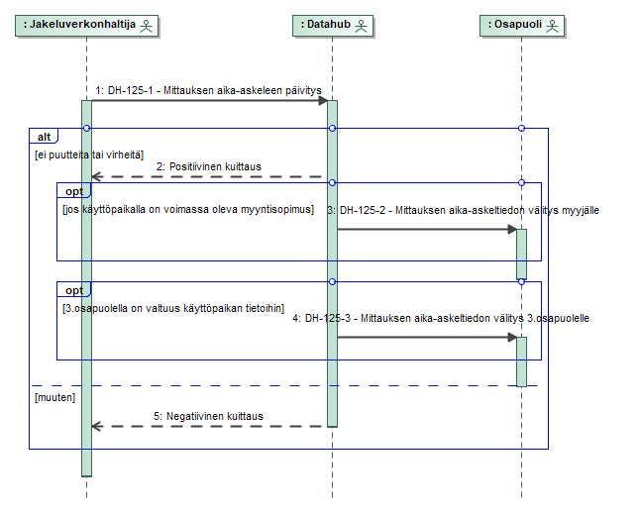
Kuva 13 DH-125 Mittauksen aika-askeleen päivitys

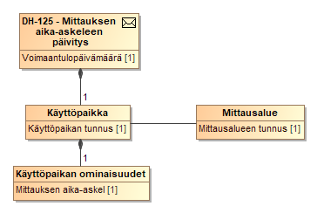
Luokkakaavio 10 Mittauksen aika-askeleen päivitykseen tarvittavat tiedot

Sanoman tapahtumatiedot sisältävät seuraavat tiedot:
Tietokenttä | Taso | Pakollisuus | Kommentti | Huom:
Tapahtumatiedot | 1 | 1..1
Voimaantulopäivämäärä | 2 | 1..1
Käyttöpaikan perustiedot | 2 | 1..1
Käyttöpaikan tunnus | 3 | 1..1
Aluetiedot | 3 | 1..1
Mittausalueen tunnus | 4 | 1..1 | Tunnuksena käytetään EIC-tunnusta.
Käyttöpaikan ominaisuudet | 3 | 1..1
Mittauksen aika-askel | 4 | 1..1

Tapahtumatiedoille tehdään seuraavat tapahtumavalidoinnit:
# | Tapahtumavalidointi
1 | Käyttöpaikka löytyy järjestelmästä.
2 | Mittaus-alue kuuluu JVH:lle.
3 | Mittaustietoa ei ole ilmoitettu aikavälille, jota muutos koskee.

Sanoman DH-125-2 ja DH-125-3 tapahtumatiedot sisältävät seuraavat tiedot:
Tietokenttä | Taso | Pakollisuus | Kommentti | Huom:
Tapahtumatiedot | 1 | 1..1
Voimaantulopäivämäärä | 2 | 1..1
Käyttöpaikan perustiedot | 2 | 1..1
Käyttöpaikan tunnus | 3 | 1..1
Aluetiedot | 3 | 1..1
Mittausalueen tunnus | 4 | 1..1 | Tunnuksena käytetään EIC-tunnusta.
Käyttöpaikan ominaisuudet | 3 | 1..1
Mittauksen aika-askel | 4 | 1..1

DH-126 Rinnakkaiskäyttöpaikkatiedon ilmoitus
Taulukko 12 Rinnakkaiskäyttöpaikkatiedon ilmoitus
Tapahtuman kuvaus
Määritelmä | Jakeluverkonhaltija ilmoittaa uuden rinnakkaiskäyttöpaikkatiedon.
Osapuolet ja roolit | Jakeluverkonhaltija (Verkkopalvelun tarjoaja), Datahub, Myyjä (Myyjä), 3.osapuoli (Energiapalvelun tarjoaja)
Tapahtuman käynnistys
Alkaa, kun | Jakeluverkonhaltija luo liitoksen samaan fyysiseen kohteeseen liittyvien kulutus- ja pientuotantokäyttöpaikkojen välillä ja ilmoittaa tiedon käyttöpaikkojen rinnakkaisuudesta.
Ilmoitettavat tiedot | Päivämäärä, josta muutokset tulevat voimaan; käyttöpaikkatunnukset; mittausalueen tunnus
Validointi
Oikeudet tietoihin | Käyttöpaikkojen tulee kuulua ilmoittavan jakeluverkonhaltijan mittausalueelle.
Säännöt | - Käyttöpaikkojen tulee löytyä datahubista ja olla voimassa päivityksen voimaantulopäivänä, eikä niiden status saa olla "Poistettu käytöstä" tai ”Poistettu järjestelmästä”.  - Mittausalueen tulee olla olemassa järjestelmässä ja kuulua ilmoittavalle jakeluverkonhaltijalle. Käyttöpaikkojen tulee kuulua ilmoitetulle samalle mittausalueelle.  - Toisen ilmoitetun käyttöpaikan tyypin tulee olla ”Kulutus” ja toisen ”Tuotanto”.  - Ilmoitetuilla käyttöpaikoilla ei voi entuudestaan olla rinnakkaisia käyttöpaikkoja.  - Ilmoitettu kulutuskäyttöpaikka ei voi kuulua energiayhteisöön, jonka ylijäämän jakotapa on ”SMB”.  - Jos molemmat ilmoitetuista käyttöpaikoista kuuluvat energiayhteisöön, on molempien kuuluttava samaan energiayhteisöön.
Keskeyttävät tapahtumat | -
Aikarajat | Tiedot tulee ilmoittaa välittömästi, kun jakeluverkonhaltija tekee muutoksen omaan järjestelmään. Ilmoitettu voimaantuloaika on aikaisintaan 90päivää menneisyydessä tai korkeintaan 90 päivää tulevaisuudessa.  Huom. Kun muutos rinnakkaiskäyttöpaikkatiedon ilmoituksen sallimisesta menneisyyteen toteutetaan, takautuva korjausten tekeminen rinnakkaiskäyttöpaikkatietoihin sallitaan 1.1.2023 alkaen erikseen määriteltävän jakson ajan, jonka jälkeen käyttöön otetaan yllä kuvatut aikarajat. Operaattorilla on myös tämän jälkeen mahdollisuus sallia takautuvien korjausten teko erityistilanteissa normaaleista aikarajoista poiketen pidemmälle menneisyyteen.
Prosessointi
Datahub ottaa käyttöpaikat mukaan netotuslaskentaan ilmoitettuna voimaantulopäivänä, mikäli ilmoitetulla tuotantokäyttöpaikalla on ilmoitettu tuotantolaite/-laitteet, joiden yhteenlaskettu maksimiteho on enintään 100 kVA. Mikäli tuotantokäyttöpaikalla on tuotantolaite/-laitteita, joille ei ole ilmoitettu maksimitehotietoja, käyttöpaikkoja ei oteta mukaan netotuslaskentaan.
Mikäli rinnakkaiskäyttöpaikkatietoja korjataan takautuvasti niin, että käyttöpaikkojen netotustilanne muuttuu, Datahub suorittaa päivityksen yhteydessä tarvittavat laskennat. Katso tarkempi kuvaus dokumentin ”Sähkön vähittäismarkkinoiden liiketoimintaprosessit” luvusta 3.3.7.
Tiedon tallennus
Ilmoitetut tiedot | Kaikki ilmoitetut tiedot tallennetaan tietokantaan.
Prosessoidut tiedot
Tiedon palautus/välitys
Tiedon palautus | Ilmoitus onnistuneesta tai hylätystä rinnakkaiskäyttöpaikkatiedon ilmoituksesta.
Tiedon välitys | Mikäli rinnakkaiskäyttöpaikkatieto ilmoitetaan tulevaisuuteen (=voimaantulohetki on tulevaisuudessa), päivitetyt käyttöpaikkatiedot ilmoitetaan käyttöpaikkoihin liittyville muille osapuolille huomioiden osapuolten oikeudet tietoihin ilmoitetulla päivityksen voimaantulohetkellä.  Mikäli rinnakkaiskäyttöpaikkatieto ilmoitetaan takautuvasti (=voimaantulohetki ei ole tulevaisuudessa), päivitettyjä käyttöpaikkatietoja ei ilmoiteta muille osapuolille. Huom. mahdolliset (uudet) sanomat toteutetaan myöhempään versioon (versioon 2.5 tai myöhemmin).
Virheet ja peruutukset
Merkittävät virheet ja seuraukset | Tiedot ilmoitetaan väärin Datahub suorittaa netotuslaskennan väärien tietojen perusteella.  Mikäli rinnakkaiskäyttöpaikkatietoja on tarve korjata käyttöpaikalle, joka on virheellisesti poistettu käytöstä, jakeluverkonhaltija voi pyytää Datahub-operaattoria palauttamaan käyttöpaikan aktiiviseksi
Peruutusehdot | Tiedot korjataan poistamalla rinnakkaiskäyttöpaikkatiedot (DH-127) ja ilmoittamalla sen jälkeen uudet tiedot (DH-126).

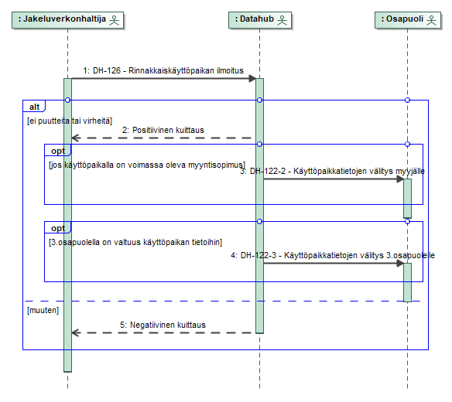
Kuva 14 DH-126 Rinnakkaiskäyttöpaikan ilmoitus

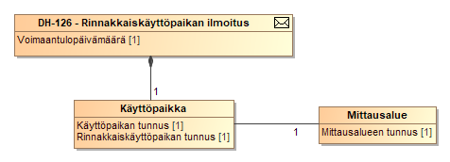
Luokkakaavio 11 Rinnakkaiskäyttöpaikan ilmoitukseen tarvittavat tiedot

Rinnakkaiskäyttöpaikkatiedon ilmoituksen tapahtumatiedot sisältävät seuraavat tiedot:
Tietokenttä |  | Taso | Pakollisuus | Kommentti | Huom:
Tapahtumatiedot |  | 1 | 1..1
Voimaantulopäivämäärä |  | 2 | 1..1
Käyttöpaikan perustiedot |  | 2 | 1..1
Käyttöpaikan tunnus |  | 3 | 1..1
Rinnakkaiskäyttöpaikan tunnus |  | 3 | 1..1 | Pientuotantokohteelle ilmoitetaan vastaavan kulutuskäyttöpaikan/tuotantokäyttöpaikan tunnus.
Aluetiedot |  | 3 | 1..1 |  | [4]
Mittausalue |  | 4 | 1..1 | Tunnuksena käytetään EIC-tunnusta.
Huom: | Tarkennus
[4] | Tietoa ei voi päivittää tapahtumassa.

Osapuolille välitettävät tiedot lähetetään tapahtumilla DH-122-2 tai DH-122-3, jotka on kuvattu luvussa 4.7.

DH-127 Rinnakkaiskäyttöpaikkatiedon poisto
Taulukko 13 Rinnakkaiskäyttöpaikkatiedon poisto
Tapahtuman kuvaus
Määritelmä | Jakeluverkonhaltija ilmoittaa rinnakkaiskäyttöpaikkatiedon poistosta.
Osapuolet ja roolit | Jakeluverkonhaltija (Verkkopalvelun tarjoaja), Datahub, Myyjä (Myyjä), 3.osapuoli (Energiapalvelun tarjoaja)
Tapahtuman käynnistys
Alkaa, kun | Jakeluverkonhaltija poistaa liitoksen samaan fyysiseen kohteeseen liittyvien kulutus- ja pientuotantokäyttöpaikkojen väliltä ja ilmoittaa tiedon käyttöpaikkojen rinnakkaisuuden poistosta.
Ilmoitettavat tiedot | Päivämäärä, josta muutokset tulevat voimaan; käyttöpaikkatunnukset; mittausalueen tunnus
Validointi
Oikeudet tietoihin | Käyttöpaikkojen tulee kuulua ilmoittavan jakeluverkonhaltijan mittausalueelle.
Säännöt | - Käyttöpaikkojen tulee löytyä datahubista rinnakkaisuuden poiston voimaantulopäivänä.  - Mittausalueen tulee olla olemassa järjestelmässä ja kuulua ilmoittavalle jakeluverkonhaltijalle. Käyttöpaikkojen tulee kuulua ilmoitetulle samalle mittausalueelle.  - Toisen ilmoitetun käyttöpaikan tyypin tulee olla ”Kulutus” ja toisen ”Tuotanto”.  - Ilmoitetuilla käyttöpaikoilla on oltava tieto rinnakkaisuudesta ilmoituksen voimaantulopäivänä.  - Ilmoitettu kulutuskäyttöpaikka ei voi kuulua energiayhteisöön, jonka ylijäämän jakotapa on ”SMB”.
Keskeyttävät tapahtumat | -
Aikarajat | Tiedot tulee ilmoittaa välittömästi, kun jakeluverkonhaltija tekee poiston omaan järjestelmään. Ilmoitettu voimaantuloaika on aikaisintaan 90 päivää menneisyydessä tai korkeintaan 90 päivää tulevaisuudessa.  Huom. Kun muutos rinnakkaiskäyttöpaikkatiedon ilmoituksen sallimisesta menneisyyteen toteutetaan, takautuva korjausten tekeminen rinnakkaiskäyttöpaikkatietoihin sallitaan 1.1.2023 alkaen erikseen määriteltävän jakson ajan, jonka jälkeen käyttöön otetaan yllä kuvatut aikarajat. Operaattorilla on myös tämän jälkeen mahdollisuus sallia takautuvien korjausten teko erityistilanteissa normaaleista aikarajoista poiketen pidemmälle menneisyyteen.
Prosessointi
Datahub ottaa käyttöpaikat pois netotuslaskennasta ilmoitettuna voimaantulopäivänä.
Mikäli rinnakkaiskäyttöpaikkatietoja korjataan takautuvasti niin, että käyttöpaikkojen netotustilanne muuttuu, Datahub suorittaa päivityksen yhteydessä tarvittavat laskennat. Katso tarkempi kuvaus dokumentin ”Sähkön vähittäismarkkinoiden liiketoimintaprosessit” luvusta 3.3.7.
Tiedon tallennus
Ilmoitetut tiedot | Kaikki ilmoitetut tiedot tallennetaan tietokantaan.
Prosessoidut tiedot
Tiedon palautus/välitys
Tiedon palautus | Ilmoitus onnistuneesta tai hylätystä rinnakkaiskäyttöpaikkatiedon poistosta.
Tiedon välitys | Mikäli rinnakkaiskäyttöpaikkatiedon poisto ilmoitetaan tulevaisuuteen (=voimaantulohetki on tulevaisuudessa), päivitetyt käyttöpaikkatiedot ilmoitetaan käyttöpaikkoihin liittyville muille osapuolille huomioiden osapuolten oikeudet tietoihin ilmoitetulla päivityksen voimaantulohetkellä.  Mikäli rinnakkaiskäyttöpaikkatiedon poisto ilmoitetaan takautuvasti (=voimaantulohetki ei ole tulevaisuudessa), päivitettyjä käyttöpaikkatietoja ei ilmoiteta muille osapuolille. Huom. mahdolliset (uudet) sanomat toteutetaan myöhempään versioon (versioon 2.5 tai myöhemmin).
Virheet ja peruutukset
Merkittävät virheet ja seuraukset | Tiedot ilmoitetaan väärin Datahub suorittaa netotuslaskennan väärien tietojen perusteella.  Mikäli rinnakkaiskäyttöpaikkatietoja on tarve korjata käyttöpaikalle, joka on virheellisesti poistettu käytöstä, jakeluverkonhaltija voi pyytää Datahub-operaattoria palauttamaan käyttöpaikan aktiiviseksi.
Peruutusehdot | Tiedot korjataan ilmoittamalla uudet rinnakkaiskäyttöpaikkatiedot (DH-126).

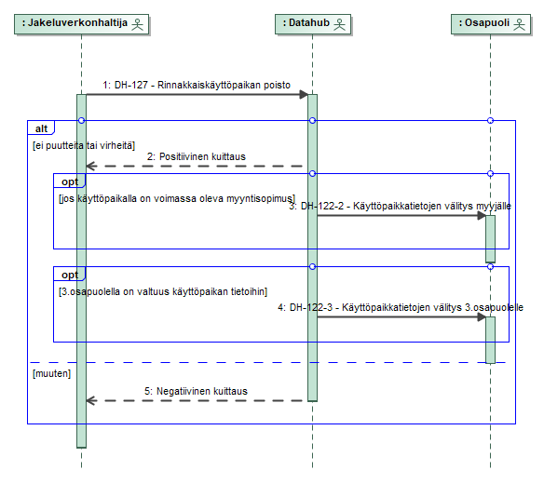
Kuva 15 DH-127 Rinnakkaiskäyttöpaikkatiedon poisto

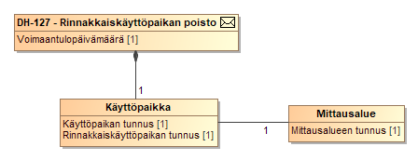
Luokkakaavio 12 Rinnakkaiskäyttöpaikan poistoon tarvittavat tiedot
Rinnakkaiskäyttöpaikkatiedon poiston tapahtumatiedot sisältävät seuraavat tiedot:
Tietokenttä |  | Taso | Pakollisuus | Kommentti | Huom:
Tapahtumatiedot |  | 1 | 1..1
Voimaantulopäivämäärä |  | 2 | 1..1
Käyttöpaikan perustiedot |  | 2 | 1..1
Käyttöpaikan tunnus |  | 3 | 1..1
Rinnakkaiskäyttöpaikan tunnus |  | 3 | 1..1 | Pientuotantokohteelle ilmoitetaan vastaavan kulutuskäyttöpaikan/tuotantokäyttöpaikan tunnus.
Aluetiedot |  | 3 | 1..1 |  | [4]
Mittausalue |  | 4 | 1..1 | Tunnuksena käytetään EIC-tunnusta.
Huom: | Tarkennus
[4] | Tietoa ei voi päivittää tapahtumassa.

Osapuolille välitettävät tiedot lähetetään tapahtumilla DH-122-2 tai DH-122-3, jotka on kuvattu luvussa 4.7.

DH-131 Käyttöpaikkatunnuksen selvitys
Taulukko 14 Kuvaus käyttöpaikkatunnuksen selvityksestä
Tapahtuman kuvaus
Määritelmä | Myyjä tai 3.osapuoli hakee käyttöpaikan tunnuksen osoitteen perusteella. Myyjä tai 3.osapuoli tarvitsee käyttöpaikan tunnusta, jotta pystyy hakemaan tarkemmat käyttöpaikka- ja asiakastiedot datahubista. Myyjä tai 3.osapuoli voi myös hakea käyttöpaikan tietoja antamalla hakuun käyttöpaikkatunnuksen, mikäli se on tiedossa.
Osapuolet ja roolit | Uusi myyjä (Myyjä) / Nykyinen myyjä (Myyjä) / 3.osapuoli (Energiapalvelun tarjoaja), Datahub
Tapahtuman käynnistys
Alkaa, kun | Myyjä tai 3.osapuoli tarvitsee asiakkaan käyttöpaikan tunnusta tai käyttöpaikan perustietoja käyttöpaikkatunnuksen perusteella.
Ilmoitettavat tiedot | Käyttöpaikan osoite, osoitteen osa tai käyttöpaikkatunnus. Vapaavalintaisesti hakutekijöinä voi käyttää myös mittarinumeroa, käyttöpaikan tyyppiä, rinnakkaiskäyttöpaikan tunnusta tai käyttöpaikan alityyppiä.
Validointi
Oikeudet tietoihin | -
Säännöt | -
Keskeyttävät tapahtumat | -
Aikarajat | -
Prosessointi
-
Tiedon tallennus
Ilmoitetut tiedot | -
Prosessoidut tiedot | -
Tiedon palautus/välitys
Tiedon palautus | Käyttöpaikan perustiedot alla esitetyn luokkakaavion mukaisesti tai haun hylkäys.  Haku palauttaa rajatun määrän (max 50) osoitteen perusteella löytyneitä käyttöpaikkoja. Poistettuja (tila poistettu järjestelmästä) käyttöpaikkoja ei sisällytetä vastaukseen.  Jos hakuehtoja vastaavia käyttöpaikkoja on yli 50 kappaletta tai yhtään hakuehtoja vastaavaa käyttöpaikkaa ei löydy, haku hylätään.
Tiedon välitys | -
Virheet ja peruutukset
Merkittävät virheet ja seuraukset | -
Peruutusehdot | -

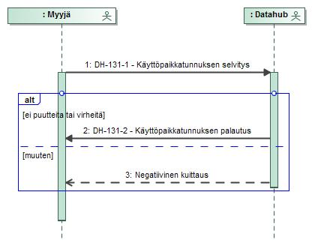
Kuva 16 DH-131 - Käyttöpaikkatunnuksen selvitys
Kyselytapahtumassa on käytettävissä seuraavat hakukriteerit.
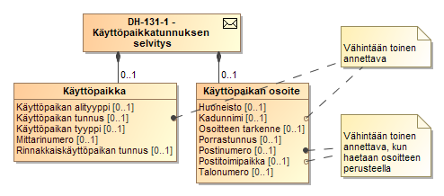
Luokkakaavio 13 Käyttöpaikkatunnuksen selvityksessä annettavat tiedot
Tietokenttä |  | Taso | Pakollisuus | Kommentti | Huom:
Tapahtumatiedot |  | 1 | 1..1
Osoitteen tarkenne |  | 2 | 0..1
Kadun nimi |  | 2 | 0..1 | Tuetaan jokerimerkkejä hakuarvossa. | [1] [2]
Talonumero |  | 2 | 0..1 | Tuetaan jokerimerkkejä hakuarvossa.
Porrastunnus |  | 2 | 0..1 | Tuetaan jokerimerkkejä hakuarvossa.
Huoneisto |  | 2 | 0..1
Postinumero |  | 2 | 0..1 |  | [1]
Postitoimipaikka |  | 2 | 0..1 |  | [1]
Mittarinumero |  | 2 | 0..1 | Pätömittauksen mittarinumero
Käyttöpaikkatunnus |  | 2 | 0..1 |  | [2]
Käyttöpaikan tyyppi |  | 2 | 0..1
Käyttöpaikan alityyppi |  | 2 | 0..1 | Normaali  Kiinteistökäyttöpaikka  Tuotantoyksikön oma käyttö
Rinnakkaiskäyttöpaikan tunnus |  | 2 | 0..1
Huom: | Tarkennus
[1] | Kadun nimen lisäksi tulee haussa aina esittää joko postinumero tai postitoimipaikka, kun haetaan käyttöpaikan osoitteen perusteella.
[2] | Joko käyttöpaikkatunnus tai katuosoite on annettava.

Kyselytapahtumassa ei tehdä pakollisuuksien lisäksi muita tapahtumavalidointeja. Virheilmoitus palautetaan, jos yhtään käyttöpaikkaa ei löydy hakukriteereillä.
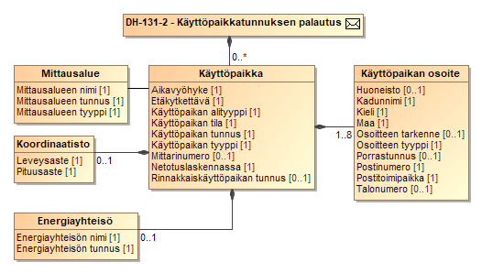
Luokkakaavio 14 Käyttöpaikkatunnuksen selvityksessä palautettava tieto
Tietokenttä |  | Taso | Pakollisuus | Kommentti | Huom:
Tapahtumatiedot |  | 1 | 1..1
Käyttöpaikan perustiedot |  | 2 | 1..n
Käyttöpaikan tunnus |  | 3 | 1..1
Käyttöpaikan tila |  | 3 | 1..1 | Kytketty  Katkaistu  Rakenteilla  Poistettu käytöstä
Etäkytkettävä |  | 3 | 1..1 | Kyllä/Ei
Käyttöpaikan tyyppi |  | 3 | 1..1 | Kulutus  Tuotanto
Käyttöpaikan alityyppi |  | 3 | 1..1 | Normaali  Kiinteistökäyttöpaikka  Tuotantoyksikön oma käyttö
Aikavyöhyke |  | 3 | 1..1 | Yksiaikamittaus  Kaksiaikamittaus yö/päivä  Kaksiaikamittaus talvipäivä/muu
Mittarinumero |  | 3 | 0..1 | Pätömittauksen mittarinumero | [1]
Rinnakkaiskäyttöpaikan tunnus |  | 3 | 0..1
Energiayhteisön tunnus |  | 3 | 0..1 |  | [2]
Energiayhteisön nimi |  | 3 | 0..1 |  | [2]
Netotuslaskennassa |  | 3 | 0..1 | 0=Ei netotuslaskennassa  1=Netotuslaskennassa
Aluetiedot |  | 3 | 1..1
Mittausalueen nimi |  | 4 | 1..1
Mittausalueen tunnus |  | 4 | 1..1
Mittausalueen tyyppi |  | 4 | 1..1
Käyttöpaikan osoitteet |  | 3 | 1..8
Osoitteen tyyppi |  | 4 | 1..1 | Pääosoite  Lisäosoite
Kadun nimi |  | 4 | 1..1
Talonumero |  | 4 | 0..1
Porrastunnus |  | 4 | 0..1
Huoneisto |  | 4 | 0..1
Postinumero |  | 4 | 1..1
Postitoimipaikka |  | 4 | 1..1
Maa |  | 4 | 1..1 | Käytetään ISO 3166I mukaista tunnusta.
Osoitteen tarkenne |  | 4 | 0..1
Kieli |  | 4 | 1..1 | fi, sv
Koordinaatisto |  | 3 | 0..1
Leveysaste |  | 4 | 1..1
Pituusaste |  | 4 | 1..1
Huom: | Tarkennus
[1] | Mittarinumeroa voidaan käyttää käyttöpaikan tunnistamiseen.
[2] | Energiayhteisön nimi ja tunnus palautetaan, mikäli käyttöpaikka kuuluu energiayhteisöön.

DH-132 Käyttöpaikka ja asiakastietojen haku - nykyinen myyjä
Taulukko 15 Kuvaus nykyisen myyjän käyttöpaikkatietojen hausta
Tapahtuman kuvaus
Määritelmä | Myyjä hakee oman nykyisen, tulevan tai entisen sopimuksensa käyttöpaikka-, asiakas- ja sopimustiedot.
Osapuolet ja roolit | Nykyinen tai entinen myyjä (Myyjä), Datahub
Tapahtuman käynnistys
Alkaa, kun | Myyjä haluaa tarkistaa tietyyn käyttöpaikkaan liittyvät tiedot datahubista.
Ilmoitettavat tiedot | Käyttöpaikan käyttöpaikkanumero ja ajanhetki, jonka mukaiset tiedot halutaan hakea.
Validointi
Oikeudet tietoihin | Myyjällä tulee olla ollut voimassaoleva sopimus käyttöpaikalle haetulla ajanhetkellä, jotta myyjä voi saada täydet tiedot. Jos myyjällä on datahubiin ilmoitettu tulevaisuudessa alkava myyntisopimus käyttöpaikalla, tämä voi hakea jo tietoja tapahtumalla käyttämällä tulevaisuuden päivämäärää, jolloin sopimus tulee olemaan voimassa.  Jos myyjän sopimus käyttöpaikalla on päättynyt alle 6 viikkoa sitten ja kysytty ajanhetki on myös 6 viikon ajanjaksolla myyntisopimuksen päättymisen jälkeen, myyjälle palautetaan vain asiakastiedot ja käyttöpaikan perustiedot kysytyltä ajanhetkeltä.
Säännöt | - Käyttöpaikan tulee löytyä datahubista annetun käyttöpaikkatunnuksen perusteella.  - Käyttöpaikka ei ole tilassa ”Poistettu järjestelmästä”.
Keskeyttävät tapahtumat | -
Aikarajat | -
Prosessointi
-
Tiedon tallennus
Ilmoitetut tiedot | -
Prosessoidut tiedot | -
Tiedon palautus/välitys
Tiedon palautus | Täydelliset käyttöpaikan tiedot, myyntisopimuksen tiedot, myyntisopimukseen liitetyt asiakastiedot, verkkosopimuksen tiedot (vain mikäli myyntisopimusta vastaava verkkosopimus on vahvistettu) sekä tieto verkkotuotteesta kysytyltä ajanhetkeltä.  Vaihtoehtoisesti palautetaan haun hylkäys. Virheilmoitus palautetaan, jos yhtään käyttöpaikkaa ei löydy hakukriteereillä.
Tiedon välitys | -
Virheet ja peruutukset
Merkittävät virheet ja seuraukset | -
Peruutusehdot | -

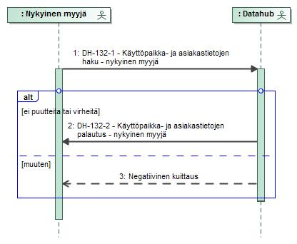
Kuva 17 DH-132 - Käyttöpaikka- ja asiakastietojen haku - nykyinen myyjä
Kyselyssä annetaan seuraavat tiedot:
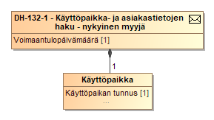
Luokkakaavio 15 Käyttöpaikka- ja asiakastietojen hakuun annettavat tiedot
Tietokenttä | Taso | Pakollisuus | Kommentti | Huom:
Tapahtumatiedot | 1 | 1..1
Voimaantulopäivämäärä | 2 | 1..1
Käyttöpaikan tunnus | 2 | 1..1
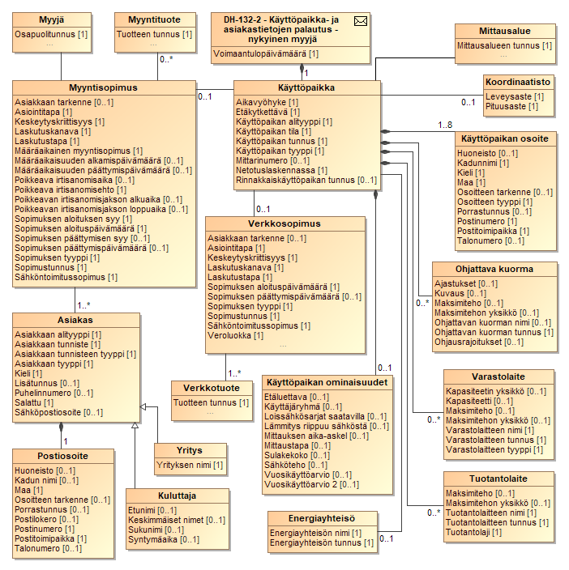
Luokkakaavio 16 Nykyiselle myyjälle palautettavat käyttöpaikka-, asiakas- ja sopimustiedot

Haussa kyselyyn palautetaan seuraavat tiedot:
Tietokenttä |  | Taso | Pakollisuus | Kommentti | Huom:
Tapahtumatiedot |  | 1 | 1..1
Voimaantulopäivämäärä |  | 2 | 1..1 | Päivämäärä, jolta tiedot raportoidaan. | [1]
Käyttöpaikan perustiedot |  | 2 | 1..1
Käyttöpaikan tunnus |  | 3 | 1..1
Käyttöpaikan tila |  | 3 | 1..1 | Kytketty  Katkaistu  Rakenteilla  Poistettu käytöstä
Käyttöpaikan tyyppi |  | 3 | 1..1 | Kulutus  Tuotanto
Käyttöpaikan alityyppi |  | 3 | 1..1 | Normaali  Kiinteistökäyttöpaikka  Tuotantoyksikön oma käyttö
Etäkytkettävä |  | 3 | 1..1
Aikavyöhyke |  | 3 | 1..1 | Yksiaikamittaus  Kaksiaikamittaus yö/päivä  Kaksiaikamittaus talvipäivä/muu
Mittarinumero |  | 3 | 0..1 | Pätömittauksen mittarinumero
Rinnakkaiskäyttöpaikan tunnus |  | 3 | 0..1
Energiayhteisön tunnus |  | 3 | 0..1 |  | [5]
Energiayhteisön nimi |  | 3 | 0..1 |  | [5]
Netotuslaskennassa |  | 3 | 0..1 | 0=Ei netotuslaskennassa  1=Netotuslaskennassa
Aluetiedot |  | 3 | 1..1
Mittausalue |  | 4 | 1..1
Verkkosopimuksen tiedot |  | 3 | 0..1 |  | [2] [3]
Asiakkaan tarkenne |  | 4 | 0..1
Asiointitapa |  | 4 | 1..1
Keskeytyskrittisyys |  | 4 | 1..1
Laskutuskanava |  | 4 | 1..1
Laskutustapa |  | 4 | 1..1
Sopimuksen aloituspäivämäärä |  | 4 | 1..1
Sopimuksen päättymispäivämäärä |  | 4 | 0..1
Sopimuksen tyyppi |  | 4 | 1..1
Sopimustunnus |  | 4 | 1..1
Sähköntoimitussopimus |  | 4 | 1..1
Veroluokka |  | 4 | 1..1
Verkkotuotteen tiedot |  | 4 | 1..n |  | [3]
Verkkotuotteen tunnus |  | 5 | 1..1 | Verkkosopimuksen tuotteen tunnus
Käyttöpaikan osoitteet |  | 3 | 1..8 | Ks. sanomatyypin yleiskuvaus (luku 13)
Koordinaatisto |  | 3 | 0..1 | Ks. sanomatyypin yleiskuvaus (luku 13) | [3]
Käyttöpaikan ominaisuudet |  | 3 | 0..1 | Ks. sanomatyypin yleiskuvaus (luku 13) | [3]
Ohjattava kuorma |  | 3 | 0..n | Ks. sanomatyypin yleiskuvaus (luku 13) | [3]
Varastolaite |  | 3 | 0..n | Ks. sanomatyypin yleiskuvaus (luku 13) | [3]
Tuotantolaite |  | 3 | 0..n | Ks. sanomatyypin yleiskuvaus (luku 13) | [3]
Myyntisopimuksen tiedot |  | 3 | 0..1 | Ks. sanomatyypin yleiskuvaus (luku 13) | [3]
Asiakkaan tarkenne |  | 4 | 0..1
Asiointitapa |  | 4 | 1..1
Keskeytyskriittisyys |  | 4 | 1..1
Laskutuskanava |  | 4 | 1..1
Laskutustapa |  | 4 | 1..1
Määräaikainen myyntisopimus |  | 4 | 1..1
Määräaikaisuuden aloituspäivämäärä |  | 4 | 0..1
Määräaikaisuuden päättymispäivämäärä |  | 4 | 0..1
Poikkeava irtisanomisaika |  | 4 | 0..1
Poikkeava irtisanomisehto |  | 4 | 1..1
Sopimuksen aloituksen syy |  | 4 | 1..1
Sopimuksen aloituspäivämäärä |  | 4 | 1..1
Sopimuksen päättymisen syy |  | 4 | 0..1
Sopimuksen päättymispäivämäärä |  | 4 | 0..1
Sopimuksen tyyppi |  | 4 | 1..1
Sopimustunnus |  | 4 | 1..1
Sähköntoimitussopimus |  | 4 | 1..1
Poikkeava irtisanomisjakso |  | 4 | 0..1
Irtisanomisjakson alkuaika |  | 5 | 0..1
Irtisanomisjakson loppuaika |  | 5 | 0..1
Myyntituote |  | 4 | 0..n
Tuotteen tunnus |  | 5 | 1..1
Myyjätiedot |  | 4 | 1..1
Myyjä |  | 5 | 1..1
Myyntisopimuksen asiakkaat |  | 2 | 1..n | Ks. sanomatyypin yleiskuvaus (luku 13)
Huom: | Tarkennus
[1] | Palautetaan kyselyssä annetun ajanhetken mukaiset tiedot, jos myyjällä on ollut silloin voimassaoleva sopimus käyttöpaikalla.
[2] | Yleensä käyttöpaikalla on verkkosopimus voimassa silloin kun myyntisopimuskin on voimassa. Verkkosopimuksen puuttuminen on mahdollista vain, jos jonkin virhetilanteen takia verkkosopimus on ehditty päättää tai peruuttaa, mutta myyntisopimukselle ei ole vielä tehty samaa. Verkkosopimuksen tietoja ei myöskään palauteta, mikäli myyntisopimusta vastaavaa verkkosopimusta ei ole vielä vahvistettu.
[3] | Tietoa ei palauteta lähtevälle myyjälle.  Lähtevä myyjä (edellinen myyjä 6 viikon jakson ajan tämän myyntisopimuksen päätyttyä) saa käyttää DH-132 tapahtumaa hakeakseen asiakastietoja ja käyttöpaikan perustietoja kyseisen 6 viikon jakson aikana. Haun voimaantuloaika (aika, jonka mukaisia tietoja kysytään) tulee myös olla kyseisellä 6 viikon jaksolla.
[4] | Oletusarvo ”Ei” palautetaan, jos arvoa ei ole määritetty käyttöpaikalle tai jos hakija on lähtevä myyjä.
[5] | Energiayhteisön nimi ja tunnus palautetaan, mikäli käyttöpaikka kuuluu energiayhteisöön.

DH-133 Käyttöpaikka ja asiakastietojen haku - uusi myyjä
Taulukko 16 Kuvaus uuden myyjän käyttöpaikkatietojen hausta
Tapahtuman kuvaus
Määritelmä | Myyjä tai 3.osapuoli hakee asiakkaan valtuuttamana datahubista sopimuksen tekoon tarvitsemansa tiedot käyttöpaikasta, asiakkaasta ja asiakkaan sopimustilanteesta käyttöpaikalla.
Osapuolet ja roolit | Potentiaalinen myyjä (Myyjä) / 3.osapuoli (Energiapalvelun tarjoaja), Datahub
Tapahtuman käynnistys
Alkaa, kun | Myyjä aloittaa uuden sopimuksen tekoa asiakkaan kanssa tai 3.osapuoli kilpailuttaa myyntisopimusta asiakkaan puolesta.
Ilmoitettavat tiedot | Käyttöpaikan käyttöpaikkanumero; asiakkaan tunniste. Jos sopimus tehdään usealle asiakkaalle, ilmoitetaan kaikkien asiakkaiden tiedot.
Validointi
Oikeudet tietoihin | Uudella myyjällä tai 3.osapuolella tulee olla valtuutus vähintään yhdeltä kyselyssä ilmoitettavalta asiakkaalta kyseiselle käyttöpaikalle. 3.osapuolen valtuutuksen tulee olla tyyppiä ”Sopimuksen kilpailutus palveluna”. Ilman asiakkaan valtuutusta käyttöpaikalle tapahtuma hylätään.  Jos ainakin yhdellä ilmoitetulla asiakkaalla, joka on valtuuttanut osapuolen, on voimassaoleva sopimus käyttöpaikalla, palautetaan täydet tiedot. Sisäänmuuttotilanteissa yhdelläkään asiakkaalla ei ole sopimusta käyttöpaikalla, jolloin palautetaan rajoitetut tiedot (ks. luokkakaavio alla).
Säännöt | - Käyttöpaikan tulee löytyä datahubista annetun käyttöpaikkatunnuksen perusteella.  - Käyttöpaikka ei ole tilassa ”Poistettu järjestelmästä”.
Keskeyttävät tapahtumat | -
Aikarajat | -
Prosessointi
-
Tiedon tallennus
Ilmoitetut tiedot | -
Prosessoidut tiedot | -
Tiedon palautus/välitys
Tiedon palautus | - Asiakastiedoista palautetaan niiden asiakkaiden tiedot, jotka hakuun on syötetty ja joiden tietoihin uudella myyjällä tai 3.osapuolella on valtuutus datahubissa.  - Käyttöpaikkatiedoista palautetaan seuraavat tiedot:  - asiakkaalla ei ole sopimusta käyttöpaikalle Käyttöpaikan perustiedot  - asiakkalla on sopimus käyttöpaikalle Käyttöpaikan täydelliset tiedot  - Käyttöpaikan sopimustilanteesta palautetaan seuraavat tiedot:  - jos käyttöpaikalle on jo ilmoitettu tuleva sopimuksen päättyminen, palautetaan tämä päivämäärä, jotta myyjä voi sopia uuden sopimuksen alkamisesta ilman välillä tapahtuvaa toimituksen katkaisua  - jos käyttöpaikalle on jo ilmoitettu tuleva uusi sisäänmuutto alkavaksi, palautetaan tämä päivämäärä, jolloin myyjä voi tehdä sopimuksen vain ajalle ennen sisäänmuuttopäivämäärää  - verkko- ja myyntisopimuksen asiakastieto:  - "Sopimus asiakkaalla", jos hakuun on syötetty täsmälleen samat asiakkaat, jotka ovat käyttöpaikan voimassaolevalla verkko- tai myyntisopimuksella.  - "Sopimus ei asiakkaalla", jos yhdelläkään ilmoitetulla asiakkaalla ei ole voimassaolevaa verkko- tai myyntisopimusta käyttöpaikalla.  - "Sopimus osittain asiakkaalla", jos ainakin yhdellä mutta ei kaikilla hakuun syötetyistä asiakkaista on voimassaoleva verkko- tai myyntisopimus käyttöpaikalla.  - jos valtuutuksen antaneella asiakkaalla on sopimus käyttöpaikalle palautetaan edellisten lisäksi tieto voimassa olevan myyntisopimuksen määräaikaisuudesta tai poikkeavista irtisanomisehdoista. Määräaikaisuuden päättymispäivämäärä palautetaan, jos se on enintään 90 vuorokauden päässä kyselyhetkestä.  Vaihtoehtoisesti palautetaan haun hylkäys. Jos hakuehtoja vastaavaa asiakasta ja käyttöpaikkaa ei löydy, haku hylätään.
Tiedon välitys | -
Virheet ja peruutukset
Merkittävät virheet ja seuraukset | -
Peruutusehdot | -
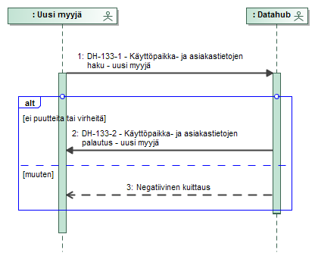
Kuva 18 DH-133 - Käyttöpaikka- ja asiakastietojen haku - uusi myyjä
Kyselyssä annetaan seuraavat tiedot:
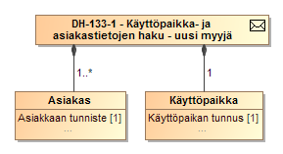
Luokkakaavio 17 Käyttöpaikka- ja asiakastietojen hakuun annettavat tiedot
Tietokenttä | Taso |  | Pakollisuus | Kommentti | Huom:
Tapahtumatiedot | 1 |  | 1..1
Käyttöpaikan tunnus | 2 |  | 1..1
Asiakkaiden tiedot | 2 |  | 1..n |  | [1]
Asiakkaan tunniste | 3 |  | 1..1
Huom: |  | Tarkennus
[1] |  | Kyselyyn sisällytetään kaikki uuteen sopimukseen tulevat asiakkaat.
Kyselylle tehdään seuraavat tapahtumavalidoinnit.
# | Tapahtumavalidointi
1 | Myyjällä on valtuutus vähintään yhdeltä kyselyssä ilmoitettavalta asiakkaalta kyseiselle käyttöpaikalle.

Haussa palautetaan seuraavat tiedot:
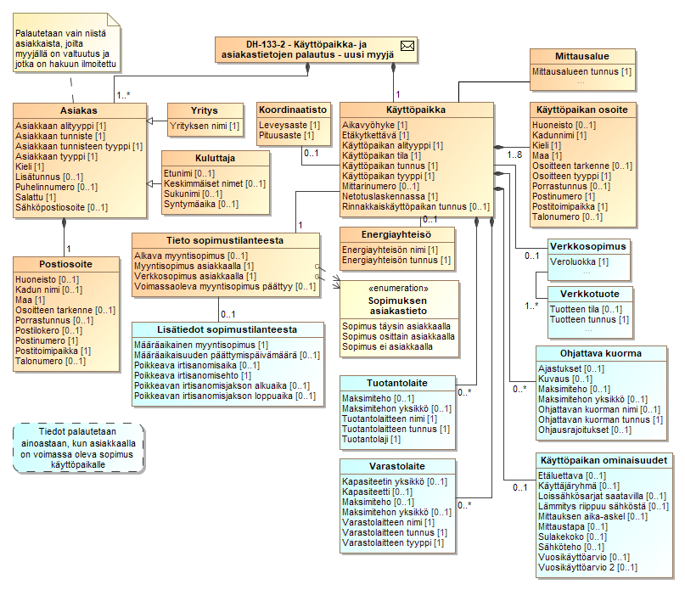
Luokkakaavio 18 Uudelle myyjälle palautettavat käyttöpaikka-, asiakas- ja sopimustiedot

Tietokenttä |  | Taso | Pakollisuus | Kommentti | Huom:
Tapahtumatiedot |  | 1 | 1..1
Voimaantulopäivämäärä |  | 2 | 1..1 | Päivämäärä, jolta tiedot raportoidaan. | [1]
Käyttöpaikan perustiedot |  | 2 | 1..1
Käyttöpaikan tunnus |  | 3 | 1..1
Käyttöpaikan tila |  | 3 | 1..1 | Kytketty  Katkaistu  Rakenteilla  Poistettu käytöstä
Käyttöpaikan tyyppi |  | 3 | 1..1 | Kulutus  Tuotanto
Käyttöpaikan alityyppi |  | 3 | 1..1 | Normaali  Kiinteistökäyttöpaikka  Tuotantoyksikön oma käyttö
Etäkytkettävä |  | 3 | 1..1
Aikavyöhyke |  | 3 | 1..1 | Yksiaikamittaus  Kaksiaikamittaus yö/päivä  Kaksiaikamittaus talvipäivä/muu
Mittarinumero |  | 3 | 0..1 | Pätömittauksen mittarinumero
Rinnakkaiskäyttöpaikan tunnus |  | 3 | 0..1
Energiayhteisön tunnus |  | 3 | 0..1 |  | [6]
Energiayhteisön nimi |  | 3 | 0..1 |  | [6]
Netotuslaskennassa |  | 3 | 0..1 | 0=Ei netotuslaskennassa  1=Netotuslaskennassa
Aluetiedot |  | 3 | 1..1
Mittausalue |  | 4 | 1..1
Verkkosopimuksen tiedot |  | 3 | 0..1 |  | [2]
Veroluokka |  | 4 | 1..1 |  | [2]
Verkkotuotteen tiedot |  | 4 | 1..n | Verkkosopimuksen tuotteen tiedot | [2]
Käyttöpaikan osoitteet |  | 3 | 1..8 | Ks. sanomatyypin yleiskuvaus (luku 13)
Koordinaatisto |  | 3 | 0..1 | Ks. sanomatyypin yleiskuvaus (luku 13)
Käyttöpaikan ominaisuudet |  | 3 | 0..1 | Ks. sanomatyypin yleiskuvaus (luku 13) | [2]
Ohjattava kuorma |  | 3 | 0..n | Ks. sanomatyypin yleiskuvaus (luku 13) | [2]
Varastolaite |  | 3 | 0..n | Ks. sanomatyypin yleiskuvaus (luku 13) | [2]
Tuotantolaite |  | 3 | 0..n | Ks. sanomatyypin yleiskuvaus (luku 13) | [2]
Sopimustilanne |  | 3 | 1..1
Alkava myyntisopimus |  | 4 | 0..1 | Seuraavan sopimustapahtuman alkamispäivä
Myyntisopimus asiakkaalla |  | 4 | 1..1 | Sopimus asiakkaalla  Sopimus osittain asiakkaalla  Sopimus ei asiakkaalla | [3]
Määräaikainen myyntisopimus |  | 4 | 1..1 | Kyllä/ei | [4]
Määräaikaisuuden päättymispäivä |  | 4 | 0..1 | Tätä tietoa ei palauteta, jos päättyy yli 90 vuorokauden kuluttua. | [2]
Voimassa oleva myyntisopimus päättyy |  | 4 | 0..1 | Käyttöpaikalle on tullut aiemmin ilmoitus myyntisopimuksen päättymisestä.
Poikkeava irtisanomisehto |  | 4 | 1..1 | Kyllä/ei | [4]
Irtisanomisaika |  | 4 | 0..1 | Poikkeava irtisanomisaika päivinä | [2]
Irtisanomisjakso |  | 4 | 0..1 |  | [2]
Irtisanomisjakson alkuaika |  | 5 | 0..1 |  | [2]
Irtisanomisjakson loppuaika |  | 5 | 0..1 |  | [2]
Verkkosopimus asiakkaalla |  | 4 | 1..1 | Sopimus asiakkaalla  Sopimus osittain asiakkaalla  Sopimus ei asiakkaalla | [3]
Asiakkaiden tiedot |  | 2 | 0..n | Ks. sanomatyypin yleiskuvaus (luku 13) | [5]
Huom: | Tarkennus
[1] | Tiedot raportoidaan hakuhetkeltä.
[2] | Tiedot palautetaan vain, jos ainakin yhdellä haussa ilmoitettavalla asiakkaalla on voimassa oleva sopimus käyttöpaikalle.
[3] | Arvo päätellään seuraavasti:  "Sopimus asiakkaalla", jos hakuun on syötetty täsmälleen samat asiakkaat, jotka ovat käyttöpaikan voimassaolevalla verkko- tai myyntisopimuksella.  "Sopimus ei asiakkaalla", jos yhdelläkään ilmoitetulla asiakkaalla ei ole voimassaolevaa verkko- tai myyntisopimusta käyttöpaikalla.  "Sopimus osittain asiakkaalla", jos ainakin yhdellä mutta ei kaikilla hakuun syötetyistä asiakkaista on voimassaoleva verkko- tai myyntisopimus käyttöpaikalla.
[4] | Jos yhdelläkään ilmoitetulla asiakkaalla ei ole sopimusta käyttöpaikalla, palautetaan arvo 0. Muutoin palautetaan tieto siitä onko sopimus määräaikainen tai sisältää poikkeavan irtisanomisehdon.
[5] | Palautetaan niiden asiakkaiden tiedot, jotka on listattu kyselyssä ja jotka ovat valtuuttaneet osapuolen tietoihinsa.
[6] | Energiayhteisön nimi ja tunnus palautetaan, mikäli käyttöpaikka kuuluu energiayhteisöön.

DH-134 Käyttöpaikka ja asiakastietojen haku - jakeluverkonhaltija
Taulukko 17 Kuvaus käyttöpaikkatietojen hausta jakeluverkonhaltijan toimesta
Tapahtuman kuvaus
Määritelmä | Jakeluverkonhaltija hakee käyttöpaikan tietoja erilaisia tarkistuksia varten. Haku palauttaa käyttöpaikan tietojen lisäksi tiedot käyttöpaikan asiakkaasta ja sopimuksesta mikäli sellaiset on.
Osapuolet ja roolit | Jakeluverkonhaltija (Verkkopalvelun tarjoaja, Mittauspistevastaava), Datahub
Tapahtuman käynnistys
Alkaa, kun | Jakeluverkonhaltija haluaa hakea käyttöpaikan tiedot haluamaltaan ajanhetkeltä.
Ilmoitettavat tiedot | Käyttöpaikan tunnus; päivämäärä, jolta tiedot halutaan hakea.
Validointi
Oikeudet tietoihin | Käyttöpaikan tulee kuulua ilmoittavan jakeluverkonhaltijan mittausalueelle.
Säännöt | - Käyttöpaikka löytyy datahubista.  - Käyttöpaikka ei ole tilassa ”Poistettu järjestelmästä”.
Keskeyttävät tapahtumat | -
Aikarajat | -
Prosessointi
-
Tiedon tallennus
Ilmoitetut tiedot | -
Prosessoidut tiedot | -
Tiedon palautus/välitys
Tiedon palautus | Käyttöpaikan tiedot, Verkkosopimuksen asiakkaan tiedot, Verkkosopimuksen tiedot, tieto käyttöpaikan myyjästä sekä myyntituotteet mikäli myyjä on antanut valtuudet tuotetietoihin.  Vaihtoehtoisesti palautetaan haun hylkäys. Jos hakuehtoja vastaavaa käyttöpaikkaa ei löydy, haku hylätään.
Tiedon välitys | -
Virheet ja peruutukset
Merkittävät virheet ja seuraukset | -
Peruutusehdot | -

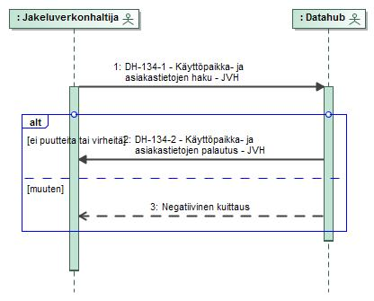
Kuva 19 DH-134 - Käyttöpaikka- ja asiakastietojen haku – JVH
Kyselytapahtumassa välitetään seuraavat tiedot:
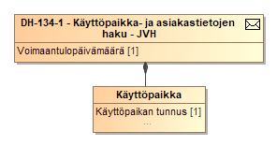
Luokkakaavio 19 Jakeluverkonhaltijan käyttöpaikka- ja asiakastietojen hakuun ilmoitettavat tiedot
Tietokenttä | Taso | Pakollisuus | Kommentti | Huom:
Tapahtumatiedot | 1 | 1..1
Voimaantulopäivämäärä | 2 | 1..1
Käyttöpaikan tunnus | 2 | 1..1
Vastaustapahtumassa palautetaan käyttöpaikkaan liittyvät tiedot.
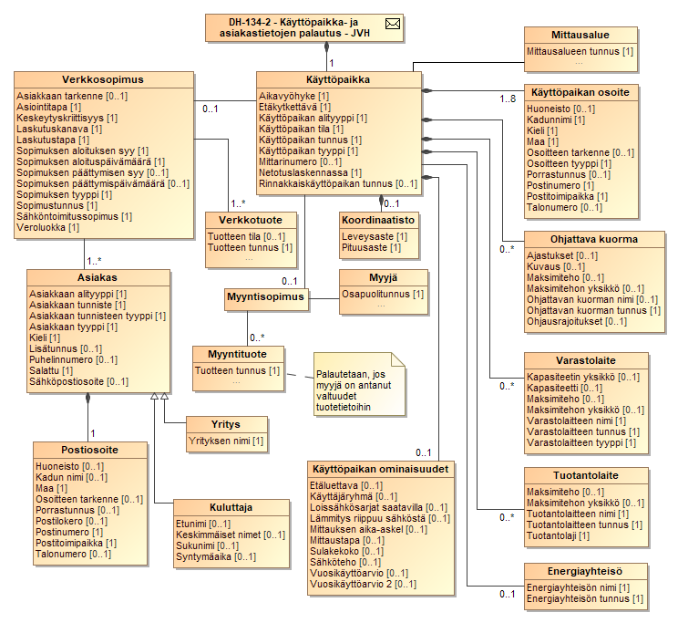
Luokkakaavio 20 Jakeluverkonhaltijalle palautettavat käyttöpaikka-, asiakas- ja sopimustiedot
Tietokenttä |  | Taso | Pakollisuus | Kommentti | Huom:
Tapahtumatiedot |  | 1 | 1..1
Voimaantulopäivämäärä |  | 2 | 1..1 | Päivämäärä, jolta tiedot raportoidaan. | [1]
Käyttöpaikan perustiedot |  | 2 | 1..1
Käyttöpaikan tunnus |  | 3 | 1..1
Käyttöpaikan tila |  | 3 | 1..1 | Kytketty  Katkaistu  Rakenteilla  Poistettu käytöstä
Käyttöpaikan tyyppi |  | 3 | 1..1 | Kulutus  Tuotanto
Käyttöpaikan alityyppi |  | 3 | 1..1 | Normaali  Kiinteistökäyttöpaikka  Tuotantoyksikön oma käyttö
Etäkytkettävä |  | 3 | 1..1
Aikavyöhyke |  | 3 | 1..1 | Yksiaikamittaus  Kaksiaikamittaus yö/päivä  Kaksiaikamittaus talvipäivä/muu
Mittarinumero |  | 3 | 0..1 | Pätömittauksen mittarinumero
Rinnakkaiskäyttöpaikan tunnus |  | 3 | 0..1
Energiayhteisön tunnus |  | 3 | 0..1 |  | [3]
Energiayhteisön nimi |  | 3 | 0..1 |  | [3]
Netotuslaskennassa |  | 3 | 0..1 | 0=Ei netotuslaskennassa  1=Netotuslaskennassa
Aluetiedot |  | 3 | 1..1
Mittausalue |  | 4 | 1..1
Myyntisopimuksen tiedot |  | 3 | 0..1
Myyntituote |  | 4 | 0..n |  | [2]
Myyntituotteen tunnus |  | 5 | 1..1 | Myyntisopimuksen tuotteen tunnus | [2]
Myyjätiedot |  | 4 | 0..1
Myyjä |  | 5 | 0..1
Käyttöpaikan osoitteet |  | 3 | 1..8 | Ks. sanomatyypin yleiskuvaus (luku 13)
Koordinaatisto |  | 3 | 0..1 | Ks. sanomatyypin yleiskuvaus (luku 13)
Käyttöpaikan ominaisuudet |  | 3 | 0..1 | Ks. sanomatyypin yleiskuvaus (luku 13)
Ohjattava kuorma |  | 3 | 0..n | Ks. sanomatyypin yleiskuvaus (luku 13)
Varastolaite |  | 3 | 0..n | Ks. sanomatyypin yleiskuvaus (luku 13)
Tuotantolaite |  | 3 | 0..n | Ks. sanomatyypin yleiskuvaus (luku 13)
Verkkosopimuksen tiedot |  | 3 | 0..1 | Ks. sanomatyypin yleiskuvaus (luku 13)
Verkkosopimuksen asiakkaat |  | 2 | 0..n | Ks. sanomatyypin yleiskuvaus (luku 13)
Huom: | Tarkennus
[1] | Tiedot palautetaan kyselyssä esitetyn ajanhetken mukaisesti.
[2] | Palautetaan, jos myyjä on antanut hakijalle valtuudet tietoihin.
[3] | Energiayhteisön nimi ja tunnus palautetaan, mikäli käyttöpaikka kuuluu energiayhteisöön.

DH-135 Käyttöpaikka ja asiakastietojen haku - 3. osapuoli
Taulukko 18 Kuvaus käyttöpaikkatietojen hausta 3.osapuolen toimesta
Tapahtuman kuvaus
Määritelmä | 3.osapuoli hakee käyttöpaikan ja asiakkaan tietoja valtuutuksella.
Osapuolet ja roolit | 3.osapuoli (Energiapalvelun tarjoaja), Datahub
Tapahtuman käynnistys
Alkaa, kun | 3.osapuoli tarvitsee asiakkaan ja käyttöpaikan tietoja asiakaspalvelussaan.
Ilmoitettavat tiedot | Käyttöpaikan tunnus; asiakkaan tunniste; päivämäärä, jolta tiedot halutaan hakea.
Validointi
Oikeudet tietoihin | Kaikilla kyselyssä ilmoitettavilla asiakkailla tulee olla voimassaoleva myynti- tai verkkosopimus käyttöpaikalla kyselyssä ilmoitettavalla ajanhetkellä.  3.osapuolella tulee olla valtuutus käyttöpaikalle ainakin yhdeltä kyselyssä ilmoitettavista asiakkaista kyselyssä ilmoitettavalla ajanhetkellä.
Säännöt | - Käyttöpaikka löytyy datahubista.  - Käyttöpaikka ei ole tilassa ”Poistettu järjestelmästä”.
Keskeyttävät tapahtumat | -
Aikarajat | -
Prosessointi
-
Tiedon tallennus
Ilmoitetut tiedot | -
Prosessoidut tiedot | -
Tiedon palautus/välitys
Tiedon palautus | Käyttöpaikan tiedot ja käyttöpaikan asiakkaan tiedot sekä tieto verkkotuotteesta. Jos sopimukseen on liitetty useampi kuin yksi asiakas, asiakastiedot palautetaan vain niiden asiakkaiden osalta, joilta osapuolella on valtuutus.  Vaihtoehtoisesti palautetaan haun hylkäys. Jos hakuehtoja vastaavaa asiakasta ja käyttöpaikkaa ei löydy, haku hylätään.
Tiedon välitys | -
Virheet ja peruutukset
Merkittävät virheet ja seuraukset | -
Peruutusehdot | -

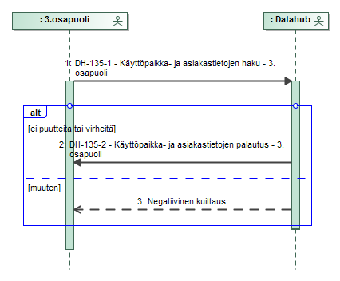
Kuva 20 DH-135 - Käyttöpaikka- ja asiakastietojen haku - 3. osapuoli
Kyselytapahtumassa välitetään seuraavat tiedot:
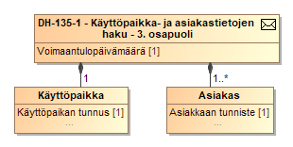
Luokkakaavio 21 3.osapuolen käyttöpaikka- ja asiakastietojen hakuun ilmoitettavat tiedot

Tietokenttä |  | Taso | Pakollisuus | Kommentti | Huom:
Tapahtumatiedot |  | 1 | 1..1
Voimaantulopäivämäärä |  | 2 | 1..1
Käyttöpaikan tunnus |  | 2 | 1..1
Asiakkaiden tiedot |  | 2 | 1..n
Asiakkaan tunniste |  | 3 | 1..1
Huom: | Tarkennus

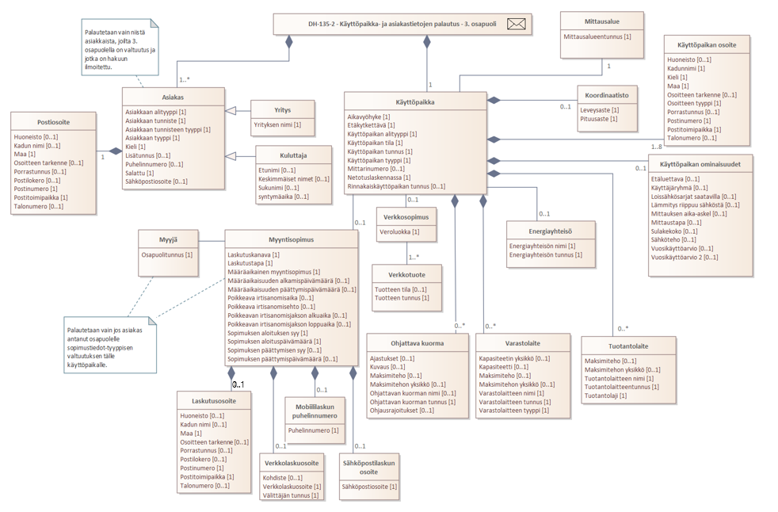
Luokkakaavio 22 3.osapuolelle palautettavat käyttöpaikka- ja asiakastiedot

Tietokenttä |  | Taso | Pakollisuus | Kommentti | Huom:
Tapahtumatiedot |  | 1 | 1..1
Voimaantulopäivämäärä |  | 2 | 1..1 | Päivämäärä, jolta tiedot raportoidaan. | [1]
Käyttöpaikan perustiedot |  | 2 | 1..1
Käyttöpaikan tunnus |  | 3 | 1..1
Käyttöpaikan tila |  | 3 | 1..1 | Kytketty  Katkaistu  Rakenteilla  Poistettu käytöstä
Käyttöpaikan tyyppi |  | 3 | 1..1 | Kulutus  Tuotanto
Käyttöpaikan alityyppi |  | 3 | 1..1 | Normaali  Kiinteistökäyttöpaikka  Tuotantoyksikön oma käyttö
Etäkytkettävä |  | 3 | 1..1
Aikavyöhyke |  | 3 | 1..1 | Yksiaikamittaus  Kaksiaikamittaus yö/päivä  Kaksiaikamittaus talvipäivä/muu
Mittarinumero |  | 3 | 0..1 | Pätömittauksen mittarinumero
Rinnakkaiskäyttöpaikan tunnus |  | 3 | 0..1
Energiayhteisön tunnus |  | 3 | 0..1 |  | [4]
Energiayhteisön nimi |  | 3 | 0..1 |  | [4]
Netotuslaskennassa |  | 3 | 0..1 | 0=Ei netotuslaskennassa  1=Netotuslaskennassa
Verkkosopimuksen tiedot |  | 3 | 0..1 |  | [3]
Veroluokka |  | 4 | 1..1
Verkkotuotteen tiedot |  | 4 | 1..n
Verkkotuotteen tunnus |  | 5 | 1..1 | Verkkosopimuksen tuotteen tunnus
Myyntisopimuksen tiedot |  | 3 | 0..1 |  | [5]
Laskutuskanava |  | 4 | 1..1
Laskutustapa |  | 4 | 1..1
Määräaikainen myyntisopimus |  | 4 | 1..1
Määräaikaisuuden aloituspäivämäärä |  | 4 | 0..1
Määräaikaisuuden päättymispäivämäärä |  | 4 | 0..1
Sopimuksen aloituksen syy |  | 4 | 1..1
Sopimuksen aloituspäivämäärä |  | 4 | 1..1
Sopimuksen päättymisen syy |  | 4 | 0..1
Sopimuksen päättymispäivämäärä |  | 4 | 0..1
Poikkeava irtisanomisehto |  | 4 | 1..1
Poikkeava irtisanomisaika |  | 4 | 0..1
Poikkeava irtisanomisjakso |  | 4 | 0..1
Irtisanomisjakson alkuaika |  | 5 | 0..1
Irtisanomisjakson loppuaika |  | 5 | 0..1
Myyjätiedot |  | 3 | 1..1 |  | [5]
Myyjä |  | 4 | 1..1
Laskutusosoite |  | 3 | 0..1 |  | [5]
Osoitteen tarkenne |  | 4 | 0..1
Kadun nimi |  | 4 | 0..1
Talonumero |  | 4 | 0..1
Porrastunnus |  | 4 | 0..1
Huoneisto |  | 4 | 0..1
Postinumero |  | 4 | 1..1
Postilokero |  | 4 | 0..1
Postitoimipaikka |  | 4 | 1..1
Maa |  | 4 | 1..1
Verkkolaskuosoite |  | 3 | 0..1 |  | [5]
Kohdiste |  | 4 | 0..1
Verkkolaskuosoite |  | 4 | 1..1
Välittäjän tunnus |  | 4 | 1..1
Muu sähköinen laskutusosoite |  | 3 | 0..1 |  | [5]
Tyyppi |  | 4 | 1..1
Sähköinen osoite |  | 4 | 1..1
Aluetiedot |  | 3 | 1..1
Mittausalue |  | 4 | 1..1
Käyttöpaikan osoitteet |  | 3 | 1..8 | Ks. sanomatyypin yleiskuvaus (luku 13)
Koordinaatisto |  | 3 | 0..1 | Ks. sanomatyypin yleiskuvaus (luku 13)
Käyttöpaikan ominaisuudet |  | 3 | 0..1 | Ks. sanomatyypin yleiskuvaus (luku 13)
Ohjattava kuorma |  | 3 | 0..n | Ks. sanomatyypin yleiskuvaus (luku 13)
Varastolaite |  | 3 | 0..n | Ks. sanomatyypin yleiskuvaus (luku 13)
Tuotantolaite |  | 3 | 0..n | Ks. sanomatyypin yleiskuvaus (luku 13)
Asiakkaan tiedot |  | 2 | 1..n | Ks. sanomatyypin yleiskuvaus (luku 13) | [2]
Huom: | Tarkennus
[1] | Tiedot raportoidaan kyselyssä esitetylle raportointihetkelle.
[2] | Palautetaan vain niistä asiakkaista, joilta 3. osapuolella on valtuutus ja jotka on hakuun ilmoitettu.
[3] | Yleensä käyttöpaikalla on verkkosopimus voimassa. Verkkosopimuksen puuttuminen on mahdollista vain, jos jonkin virhetilanteen takia verkkosopimus on ehditty päättää tai peruuttaa, mutta myyntisopimukselle ei ole vielä tehty samaa.
[4] | Energiayhteisön nimi ja tunnus palautetaan, mikäli käyttöpaikka kuuluu energiayhteisöön.
[5] | Palautetaan vain, jos osapuolella on asiakkaalta valtuutus tyypillä ”Energiaraportointi ja sopimustiedot”.

DH-136 Käyttöpaikan tasevastuutietojen haku/välitys – joustopalveluntarjoaja
Taulukko 19 Kuvaus käyttöpaikan tasevastuutietojen hausta joustopalveluntarjoajan toimesta sekä tietojen välityksestä osana muita prosesseja
Tapahtuman kuvaus
Määritelmä | Joustopalveluntarjoaja hakee käyttöpaikan tasevastuuseen liittyviä tietoja valtuutuksella tai datahub välittää toisen prosessin johdosta muuttuneet tiedot joustopalveluntarjoajalle.
Osapuolet ja roolit | Joustopalveluntarjoaja, Datahub
Tapahtuman käynnistys
Alkaa, kun | A) Joustopalveluntarjoaja tarvitsee asiakkaan ja käyttöpaikan tasevastuutietoja energiamarkkinan itsenäisen aggregoinnin mahdollistamiseen.  B) Joustopalveluntarjoajan valtuuttaneen asiakkaan myyjätieto tai sopimuksen myyjän tasevastaavatieto muuttuu osana toista prosessia (tietojen välityksen mahdollisesti käynnistävät prosessit ovat DH-311, DH-331, DH-341, DH-343, DH-351, DH-411, DH-412, DH-421, DH-422, DH-424 ja DH-517). Tietojen välitys osana muita prosesseja on kuvattu tarkemmin kyseisten prosessien tapahtumakuvauksissa.
Ilmoitettavat tiedot | Käyttöpaikan tunnus; asiakkaan tunniste.
Validointi
Oikeudet tietoihin | Kaikilla kyselyssä ilmoitettavilla asiakkailla tulee olla voimassaoleva myyntisopimus käyttöpaikalla kyselyssä ilmoitettavalla ajanhetkellä.  Joustopalveluntarjoajalla tulee olla valtuutus käyttöpaikalle ainakin yhdeltä kyselyssä ilmoitettavista asiakkaista kyselyssä ilmoitettavalla ajanhetkellä.  Kun tiedot välitetään joustopalveluntarjoajalle osana toista prosessia, joustopalveluntarjoajalla on oltava valtuutus, joka on voimassa tapahtuman ilmoituspäivänä sekä ajalla, jota päivitetyt tiedot koskevat.
Säännöt | - Käyttöpaikka löytyy datahubista.  - Käyttöpaikka ei ole tilassa ”Poistettu järjestelmästä” tai ”Poistettu käytöstä”.  - Haussa ilmoitetun päivämäärän on vastattava kuluvaa päivää.
Keskeyttävät tapahtumat | -
Aikarajat | -
Prosessointi
Vastaus-/välitystapahtuma (DH-136-2) palautetaan asynkronisena.
Tiedon tallennus
Ilmoitetut tiedot | -
Prosessoidut tiedot | -
Tiedon palautus/välitys
Tiedon palautus | Joustopalveluntarjoajalle tarkoitetut rajatut käyttöpaikka-, asiakas- ja tasevastuutiedot valtuutuksen voimassaoloajalta (takautuva tieto enintään 60 päivän ajalta).  Jos sopimukseen on liitetty useampi kuin yksi asiakas, asiakastiedot palautetaan vain niiden asiakkaiden osalta, joilta osapuolella on valtuutus ja jotka on ilmoitettu haussa. Kun tiedot välitetään osana toista prosessia, asiakastiedot välitetään kaikkien asiakkaiden osalta, joilta osapuolella on valtuutus. Huom. kun sopimukseen liittyy useampi joustopalveluntarjoajan valtuuttanut asiakas, tiedot palautetaan/ välitetään erillisinä sanomina kunkin asiakkaan (valtuutuksen) osalta.  Vaihtoehtoisesti palautetaan haun hylkäys. Jos hakuehtoja vastaavaa asiakasta ja käyttöpaikkaa ei löydy, haku hylätään.
Tiedon välitys
Virheet ja peruutukset
Merkittävät virheet ja seuraukset | -
Peruutusehdot | -

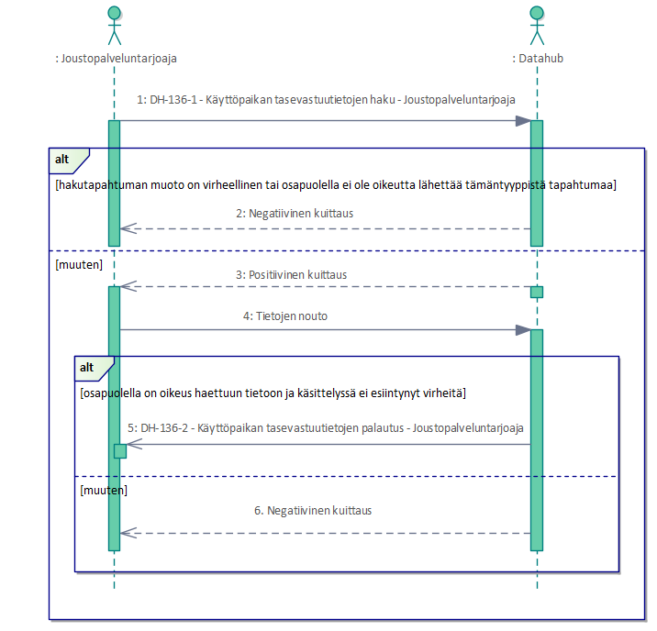
Kuva 21 DH-136 – Käyttöpaikan tasevastuutietojen haku - joustopalveluntarjoaja
Kyselytapahtumassa välitetään seuraavat tiedot:

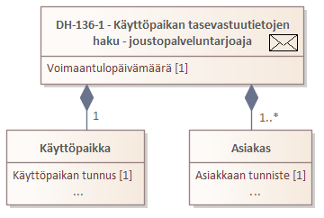
Luokkakaavio 23 käyttöpaikan tasevastuutietojen hakuun annettavat tiedot
Tietokenttä |  | Taso | Pakollisuus | Kommentti | Huom:
Tapahtumatiedot |  | 1 | 1..1
Voimaantulopäivämäärä |  | 2 | 1..1 | Haussa käytetyn voimaantuloajan tulee olla keskiyö
Käyttöpaikan tunnus |  | 2 | 1..1
Asiakkaiden tiedot |  | 2 | 1..n
Asiakkaan tunniste |  | 3 | 1..1
Huom: | Tarkennus

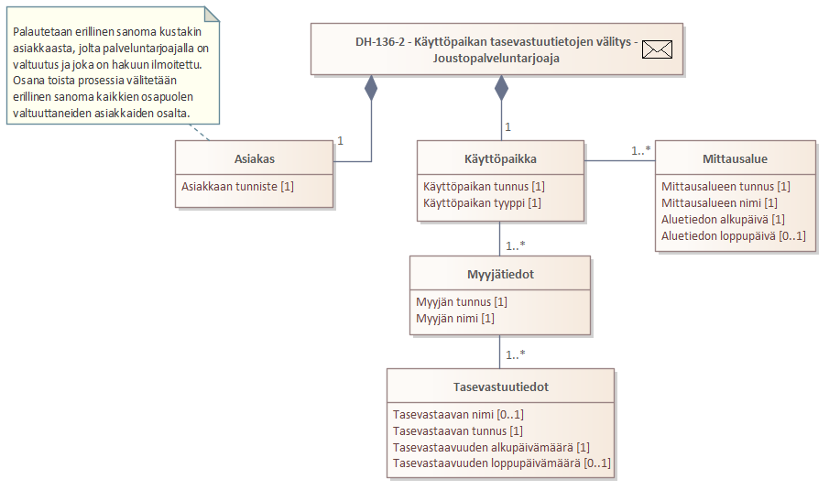
Luokkakaavio 24 Joustopalveluntarjoajalle palautettavat käyttöpaikan tasevastuutiedot

Tietokenttä |  | Taso | Pakollisuus | Kommentti | Huom:
Tapahtumatiedot |  | 1 | 1..1
Voimaantulopäivämäärä |  | 2 | 1..1 | Päivämäärä/aika, jolta tiedot raportoidaan. | [1]
Asiakkaan tiedot |  | 2 | 1..1
Asiakkaan tunniste |  | 3 | 1..1
Käyttöpaikan perustiedot |  | 2 | 1..1
Käyttöpaikan tunnus |  | 3 | 1..1
Käyttöpaikan tyyppi |  | 3 | 1..1
Aluetiedot |  | 3 | 1..n |  | [2]
Mittausalueen tunnus |  | 4 | 1..1
Mittausalueen nimi |  | 4 | 1..1
Aluetiedon alkupäivä |  | 4 | 1..1 |  | [3]
Aluetiedon loppupäivä |  | 4 | 0..1 |  | [4]
Myyjän tiedot |  | 3 | 1..n |  | [5]
Myyjän tunnus |  | 4 | 1..1
Myyjän nimi |  | 4 | 1..1
Tasevastaavan tiedot |  | 4 | 1..n | Myyjän tasevastaava | [5]
Tasevastaavan tunnus |  | 5 | 1..1
Tasevastaavan nimi |  | 5 | 0..1 |  | [8]
Tasevastaavuuden alkupäivämäärä |  | 5 | 1..1 | Tasevastaavuuden alkupäivämäärä/-aika | [6]
Tasevastaavuuden loppupäivämäärä |  | 5 | 0..1 | Tasevastaavuuden loppupäivämäärä/-aika | [7]
Huom: | Tarkennus
[1] | Tiedot raportoidaan kyselyssä esitetylle raportointihetkelle. Kun DH-136-2-sanoma välitetään joustopalveluntarjoajalle osana toista prosessia, kentässä välitetään alkuperäisen tapahtuman voimaantulopäivä (huom. ajanhetki ei ole aina keskiyö). Jos alkuperäisen tapahtuman voimaantulopäivä on aikaisempi kuin joustopalveluntarjoajan valtuutuksen alkamispäivä, välitetään kentässä valtuutuksen alkamispäivä (joustopalveluntarjoajan oikeus tietoon alkaa aikaisintaan valtuutuksen alkamispäivästä).
[2] | Käyttöpaikan mittausaluetiedot välitetään valtuutuksen voimassaolon perusteella (takautuva tieto enintään 60 päivän ajalta).
[3] | Mittausaluetiedon alkamispäivä valtuutuksen voimassaoloajan perusteella (huomioiden takautuva tieto enintään 60 päivän ajalta). Välitetään tiedot, jotka ovat voimassa hetkellä -60 päivää niiden alkuperäisellä voimaantulopäivällä. Mikäli valtuutus alkaa tietojen voimaantulopäivän jälkeen, välitetään kentässä valtuutuksen alkamispäivä (joustopalveluntarjoajan oikeus tietoon alkaa aikaisintaan valtuutuksen alkamispäivästä).
[4] | Aluetiedon muuttuessa kentässä välitetään päivämäärä, johon asti käyttöpaikan aluetiedot ovat voimassa (uuden tiedon alkamispäivä).
[5] | Asiakkaan myyjän ja tämän tasevastaavan tiedot asiakkaan sopimuksen/sopimusten osalta valtuutuksen voimassaolon perusteella (takautuva tieto enintään 60 päivän ajalta). Välitetään tiedot, jotka ovat voimassa hetkellä -60 päivää niiden alkuperäisellä voimaantulopäivällä. Mikäli valtuutus alkaa tietojen voimaantulopäivän jälkeen, välitetään kentässä valtuutuksen alkamispäivä (joustopalveluntarjoajan oikeus tietoon alkaa aikaisintaan valtuutuksen alkamispäivästä).
[6] | Tasevastuutietojen alkupäivämäärä valtuutuksen voimassaolon perusteella (takautuva tieto enintään 60 päivän ajalta).
[7] | Myyjä- tai myyjän tasevastaavatiedon muuttuessa kentässä välitetään päivämäärä, johon asti myyjä-/tasevastaavatietoyhdistelmä on voimassa käyttöpaikalla (uuden tiedon alkamispäivämäärä).  Mikäli myyjä-/tasevastaavatiedot peruuntuvat kokonaan esimerkiksi sopimuksen peruutustilanteessa, loppupäivämäärä asetetaan vastaamaan alkamispäivämäärää välitettävässä sanomassa.
[8] | Tasevastaavan nimi ei ole tällä hetkellä saatavilla datahubissa. Kenttä on mukana F28-sanomassa tulevaa käyttöä varten.

DH-137 Asiakkaan käyttöpaikkojen haku
Taulukko 20 Kuvaus asiakkaan käyttöpaikkojen hakutapahtumasta
Tapahtuman kuvaus
Määritelmä | Myyjä tai 3.osapuoli hakee asiakkaan käyttöpaikat asiakkaan tunnisteella. Myyjä tai 3.osapuoli tarvitsee käyttöpaikkojen tietoja, jotta voi pyytää valtuutuksia asiakkaan käyttöpaikoille asiakkaan kanssa sovitun mukaisesti.
Osapuolet ja roolit | Uusi myyjä (Myyjä) / 3.osapuoli (Energiapalvelun tarjoaja), Datahub
Tapahtuman käynnistys
Alkaa, kun | Myyjä tai 3.osapuoli tarvitsee asiakkaan käyttöpaikkojen perustietoja.
Ilmoitettavat tiedot | Asiakkaan tunniste (henkilötunnus tai y-tunnnus)
Validointi
Oikeudet tietoihin | Myyjällä tai 3. osapuolella pitää olla asiakkaan antama valtuutus tyypillä ”Käyttöpaikkahaku”
Säännöt | -
Keskeyttävät tapahtumat | -
Aikarajat | -
Prosessointi
-
Tiedon tallennus
Ilmoitetut tiedot | -
Prosessoidut tiedot | -
Tiedon palautus/välitys
Tiedon palautus | Käyttöpaikkojen perustiedot alla esitetyn luokkakaavion mukaisesti tai haun hylkäys.  Haku palauttaa kaikki asiakkaan tunnisteen perusteella löytyneet käyttöpaikat, joilla asiakkaalla on voimassa oleva tai voimaan tuleva sopimus.
Tiedon välitys | -
Virheet ja peruutukset
Merkittävät virheet ja seuraukset | -
Peruutusehdot | -

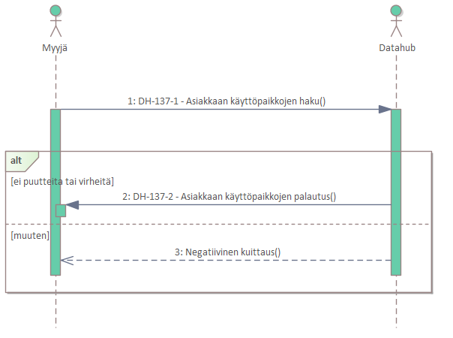
Kuva 22 DH-137 – Asiakkaan käyttöpaikkojen haku
Kyselytapahtumassa on käytettävissä seuraavat hakukriteerit.
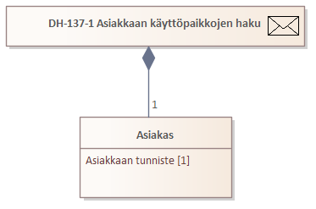
Luokkakaavio 25 Asiakkaan käyttöpaikkojen haussa annettavat tiedot
Tietokenttä |  | Taso | Pakollisuus | Kommentti | Huom:
Tapahtumatiedot |  | 1 | 1..1
Asiakkaan tunnus |  | 2 | 1..1
Huom: | Tarkennus

Virheilmoitus palautetaan, jos asiakkaan valtuutusta tai yhtään asiakkaan käyttöpaikkaa ei löydy.
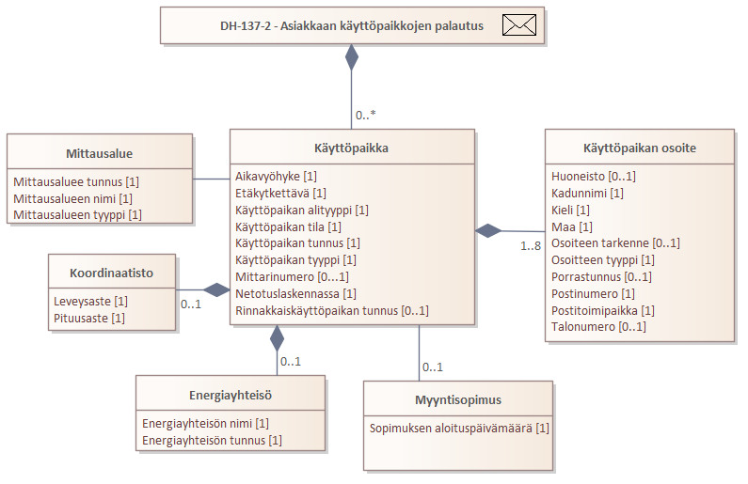
Luokkakaavio 26 Asiakkaan käyttöpaikkojen haussa palautettava tieto
Tietokenttä |  | Taso | Pakollisuus | Kommentti | Huom:
Tapahtumatiedot |  | 1 | 1..1
Käyttöpaikan perustiedot |  | 2 | 1..n
Käyttöpaikan tunnus |  | 3 | 1..1
Käyttöpaikan tila |  | 3 | 1..1 | Kytketty  Katkaistu  Rakenteilla  Poistettu käytöstä
Etäkytkettävä |  | 3 | 1..1 | Kyllä/Ei
Käyttöpaikan tyyppi |  | 3 | 1..1 | Kulutus  Tuotanto
Käyttöpaikan alityyppi |  | 3 | 1..1 | Normaali  Kiinteistökäyttöpaikka  Tuotantoyksikön oma käyttö
Aikavyöhyke |  | 3 | 1..1 | Yksiaikamittaus  Kaksiaikamittaus yö/päivä  Kaksiaikamittaus talvipäivä/muu
Mittarinumero |  | 3 | 0..1 | Pätömittauksen mittarinumero | [1]
Rinnakkaiskäyttöpaikan tunnus |  | 3 | 0..1
Energiayhteisön tunnus |  | 3 | 0..1 |  | [2]
Energiayhteisön nimi |  | 3 | 0..1 |  | [2]
Netotuslaskennassa |  | 3 | 0..1 | 0=Ei netotuslaskennassa  1=Netotuslaskennassa
Aluetiedot |  | 3 | 1..1
Mittausalueen nimi |  | 4 | 1..1
Mittausalueen tunnus |  | 4 | 1..1
Mittausalueen tyyppi |  | 4 | 1..1
Käyttöpaikan osoitteet |  | 3 | 1..8
Osoitteen tyyppi |  | 4 | 1..1 | Pääosoite  Lisäosoite
Kadun nimi |  | 4 | 1..1
Talonumero |  | 4 | 0..1
Porrastunnus |  | 4 | 0..1
Huoneisto |  | 4 | 0..1
Postinumero |  | 4 | 1..1
Postitoimipaikka |  | 4 | 1..1
Maa |  | 4 | 1..1 | Käytetään ISO 3166I mukaista tunnusta.
Osoitteen tarkenne |  | 4 | 0..1
Kieli |  | 4 | 1..1 | fi, sv
Koordinaatisto |  | 3 | 0..1
Leveysaste |  | 4 | 1..1
Pituusaste |  | 4 | 1..1
Myyntisopimus |  | 3 | 0..1 |  | [3]
Myyntisopimuksen aloituspäivä |  | 4 | 1..1
Huom: | Tarkennus
[1] | Mittarinumeroa voidaan käyttää käyttöpaikan tunnistamiseen.
[2] | Energiayhteisön nimi ja tunnus palautetaan, mikäli käyttöpaikka kuuluu energiayhteisöön.
[3] | Palautetaan vain silloin, kun asiakkaan sopimus on alkamassa tulevaisuudessa. Näin osapuoli tietää, mistä päivästä alkaen on mahdollista pyytää valtuutusta.

DH-141 Energiayhteisön luonti
Taulukko 21 Kuvaus Energiayhteisön luonti
Tapahtuman kuvaus
Määritelmä | Jakeluverkonhaltija luo uuden energiayhteisön datahubiin.
Osapuolet ja roolit | Jakeluverkonhaltija (Verkkopalvelun tarjoaja), Datahub (MIA), myyjä (DDQ), 3.osapuoli (THP)
Tapahtuman käynnistys
Alkaa, kun | Jakeluverkonhaltija luo uuden energiayhteisön ja syöttää datahubin vaatimat tiedot omaan tietojärjestelmäänsä.
Ilmoitettavat tiedot | Energiayhteisön nimi ja tunnus, yhteisöön kuuluvat käyttöpaikat, käyttöpaikkakohtainen osuusprosentti, käyttöpaikka ylijäämäenergialle, ylijäämän laskentatapa
Validointi
Oikeudet tietoihin | -
Säännöt | - Mittausalueen tulee olla olemassa järjestelmässä ja kuulua ilmoittavalle jakeluverkonhaltijalle.  - Energiayhteisön tunnusta ei saa olla jo olemassa datahubissa.  - Energiayhteisön tunnuksen alku tulee olla ilmoittavan jakeluverkonhaltijan GLN-tunnus.  - Energiayhteisöön ilmoitettavat jäsenkäyttöpaikat eivät saa kuulua entuudestaan toiseen energiayhteisöön.  - Energiayhteisöön ilmoitettavat jäsenkäyttöpaikat eivät saa olla tuplasti yhteisössä.  - Jos energiayhteisön ylijäämän laskentatapa on SMA, ei millään yhteisöön ilmoitetuilla jäsenkäyttöpaikoilla käyttöpaikan alityyppi saa olla ”Virtuaalinen”.  - Kaikki energiayhteisöön kuuluvat käyttöpaikat kuuluvat samaan mittausalueeseen.  - Energiayhteisössä on vähintään kaksi jäsenkulutuskäyttöpaikkaa.  - Energiayhteisössä on vähintään yksi jäsenpientuotantokäyttöpaikka.  - Energiayhteisön ylijäämäkäyttöpaikaksi tulee ilmoittaa yksi käyttöpaikka, jonka alityyppi ei ole ”Virtuaalinen”.  - Jos energiayhteisön jäseneksi ilmoitetulla pientuotantokäyttöpaikalla on rinnakkainen käyttöpaikka, tuo rinnakkainen käyttöpaikka ei voi kuulua toiseen energiayhteisöön.  - Energiayhteisöön ilmoitettava jäsenkäyttöpaikka löytyy datahubista, eikä ole tilassa ”Poistettu” tai ”Poistettu käytöstä” yhteisön voimaantulopäivänä.  - Jos ilmoitettavan energiayhteisön ylijäämän laskentatapa on SMB, tulee ilmoitettavalle jäsenkulutuskäyttöpaikalle olla rinnakkainen pientuotantokäyttöpaikka, joka tulee myös ilmoittaa saman energiayhteisön jäseneksi. (Tarvittaessa jakeluverkonhaltijan tulee ennen energiayhteisön luontia luoda DH-121-tapahtumalla käyttöpaikka, jonka alityyppi on ”Virtuaalinen”.)  - Yhteisöön kuuluvien jäsenkäyttöpaikkojen osuudet ovat yhteenlaskettuna 100 %.  - Yksittäisen jäsenkäyttöpaikan osuus ei voi olla 100 %.
Keskeyttävät tapahtumat | -
Aikarajat | Energiayhteisö voidaan ilmoittaa datahubiin aikaisintaan 7 päivää tai korkeintaan 90 päivää tulevaisuuteen.
Prosessointi
Energiayhteisö ja siihen kuuluvat jäsenkäyttöpaikat otetaan mukaan yhteisölaskentoihin energiayhteisön voimaantulopäivästä alkaen.
Energiayhteisön tiedot tallennetaan jäsenkäyttöpaikkatietoihin.
Tiedon tallennus
Ilmoitetut tiedot | Kaikki ilmoitetut tiedot tallennetaan tietokantaan.
Prosessoidut tiedot
Tiedon palautus/välitys
Tiedon palautus | Ilmoitus onnistuneesta tai hylätystä energiayhteisön luonnista.
Tiedon välitys | Päivityksen sisältämät tiedot ilmoitetaan jäsenkäyttöpaikkoihin liittyville muille osapuolille huomioiden osapuolten oikeudet tietoihin ilmoitetulla päivityksen voimaantulohetkellä.
Virheet ja peruutukset
Merkittävät virheet ja seuraukset | Väärät käyttöpaikat lisätään yhteisöön, joten laskennan tulokset raportoidaan väärillä käyttöpaikkatiedoilla.
Peruutusehdot | Tiedot korjataan joko energiayhteisötietojen päivityksellä tai energiayhteisötietojen päättämisellä.

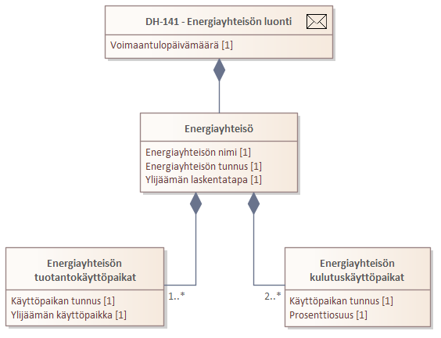
Luokkakaavio 27 Energiayhteisön luonnissa ilmoitettavat tiedot

Tietokenttä |  | Taso | Pakollisuus | Kommentti | Huom:
Tapahtumatiedot |  | 1 | 1..1
Voimaantulopäivämäärä |  | 2 | 1..1 | Yhteisön voimaantulopäivä
Energiayhteisön tunnus |  | 2 | 1..1
Energiayhteisön nimi |  | 2 | 1..1
Ylijäämän laskentatapa |  | 2 | 1..1 | SMA= Ylijäämän laskentatapa A  SMB= Ylijäämän laskentatapa B | [1]
Kulutuskäyttöpaikat |  | 2 | 2..n
Käyttöpaikan tunnus |  | 3 | 1..1
Prosenttiosuus |  | 3 | 1..1 |  | [2]
Pientuotantokäyttöpaikat |  | 2 | 1..n
Käyttöpaikan tunnus |  | 3 | 1..1
On ylijäämäkäyttöpaikka |  | 3 | 1..1 | 0=Ei ole ylijäämäkäyttöpaikka  1=On ylijäämäkäyttöpaikka | [3]
Huom: | Tarkennus
[1] | Tapa, jonka perusteella yhteisön jakaa tuotannon ylijäämän sen jälkeen, kun ositus yhteisön jäsenille on tehty. SMA = siirretään ylijäämä ilmoitetulle ylijäämäkäyttöpaikalle. SMB = siirretään ylijäämä yhteisöön kuuluville tuotantokäyttöpaikoille (vaatii tarvittaessa virtuaaliset tuotantokäyttöpaikat).
[2] | Käyttöpaikkakohtainen prosenttiosuus, jonka mukaan yhteisön tuotannosta jaetaan tuotettu energia yhteisöön kuuluville käyttöpaikoille.
[3] | Ilmoitetaan käyttöpaikoittain, onko ko. käyttöpaikka ylijäämäkäyttöpaikka.

Osapuolille välitettävät tiedot lähetetään tapahtumilla DH-122-2 tai DH-122-3, jotka on kuvattu luvussa 4.7.
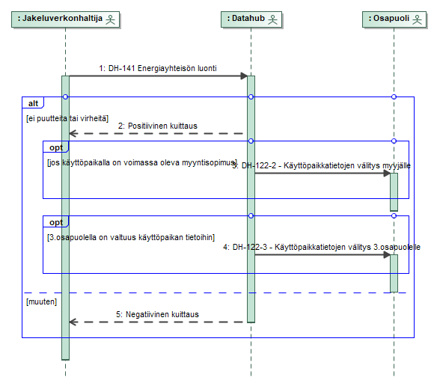
Kuva 23 DH-141 – Energiayhteisön luonti

DH-142 Energiayhteisön päivitys
Taulukko 22 Kuvaus Energiayhteisön päivityksestä
Tapahtuman kuvaus
Määritelmä | Jakeluverkonhaltija päivittää energiayhteisön tietoja.
Osapuolet ja roolit | Jakeluverkonhaltija (Verkkopalvelun tarjoaja), Datahub, myyjät, 3.osapuolet
Tapahtuman käynnistys
Alkaa, kun | Jakeluverkonhaltija päivittää energiayhteisön tietoja tietojärjestelmässään.
Ilmoitettavat tiedot | Energiayhteisön nimi ja tunnus, yhteisöön kuuluvat käyttöpaikat, osuusprosentti, ylijäämän laskentatapa
Validointi
Oikeudet tietoihin | -
Säännöt | - Mittausalueen tulee olla olemassa järjestelmässä ja kuulua ilmoittavalle jakeluverkonhaltijalle.  - Energiayhteisön tulee olla voimassa datahubissa ilmoitettuna päivityspäivänä.  - Energiayhteisö kuuluu ilmoittavalle jakeluverkonhaltijalle.  - Energiayhteisöön ilmoitettavat jäsenkäyttöpaikat eivät saa olla tuplasti yhteisössä.  - Ylijäämän laskentatapaa ei saa muuttaa päivitystapahtumalla.  - Jos energiayhteisön ylijäämän laskentatapa on SMA, ei millään yhteisöön ilmoitetuilla jäsenkäyttöpaikoilla käyttöpaikan alityyppi saa olla ”Virtuaalinen”.  - Kaikki energiayhteisöön kuuluvat käyttöpaikat kuuluvat samaan mittausalueeseen.  - Energiayhteisössä on vähintään kaksi jäsenkulutuskäyttöpaikkaa.  - Energiayhteisössä on vähintään yksi jäsenpientuotantokäyttöpaikka.  - Energiayhteisön ylijäämäkäyttöpaikaksi tulee ilmoittaa yksi käyttöpaikka, jonka alityyppi ei ole ”Virtuaalinen”.  - Jos energiayhteisön jäseneksi ilmoitetulla pientuotantokäyttöpaikalla on rinnakkainen käyttöpaikka, tuo rinnakkainen käyttöpaikka ei voi kuulua toiseen energiayhteisöön.  - Energiayhteisöön ilmoitettava jäsenkäyttöpaikka löytyy datahubista, eikä ole tilassa ”Poistettu” tai ”Poistettu käytöstä” yhteisön voimaantulopäivänä.  - Jos ilmoitettavan energiayhteisön ylijäämän laskentatapa on SMB, tulee ilmoitettavalle jäsenkulutuskäyttöpaikalle olla rinnakkainen pientuotantokäyttöpaikka, joka tulee myös ilmoittaa saman energiayhteisön jäseneksi. (Tarvittaessa jakeluverkonhaltijan tulee ennen energiayhteisön päivitystä luoda DH-121-tapahtumalla käyttöpaikka, jonka alityyppi on ”Virtuaalinen”.)  - Yhteisöön kuuluvien jäsenkäyttöpaikkojen osuudet ovat yhteenlaskettuna 100 %.  - Yksittäisen jäsenkäyttöpaikan osuus ei voi olla 100 %.
Keskeyttävät tapahtumat | -
Aikarajat | Energiayhteisön päivitys voidaan ilmoittaa datahubiin aikaisintaan 7 päivää tai korkeintaan 90 päivää tulevaisuuteen.
Prosessointi
Energiayhteisö ja siihen kuuluvat jäsenkäyttöpaikat otetaan mukaan yhteisölaskentoihin energiayhteisön päivityksen voimaantulopäivästä alkaen.
Tiedon tallennus
Ilmoitetut tiedot | Kaikki ilmoitetut tiedot tallennetaan tietokantaan.
Prosessoidut tiedot
Tiedon palautus/välitys
Tiedon palautus | Ilmoitus onnistuneesta tai hylätystä päivityksestä.
Tiedon välitys | Päivityksen sisältämät tiedot ilmoitetaan jäsenkäyttöpaikkoihin liittyville muille osapuolille huomioiden osapuolten oikeudet tietoihin ilmoitetulla päivityksen voimaantulohetkellä.
Virheet ja peruutukset
Merkittävät virheet ja seuraukset | Väärät käyttöpaikat lisätään yhteisöön, joten laskennan tulokset raportoidaan väärillä käyttöpaikkatiedoilla.
Peruutusehdot | Tiedot korjataan joko energiayhteisötietojen päivityksellä tai energiayhteisötietojen päättämisellä.

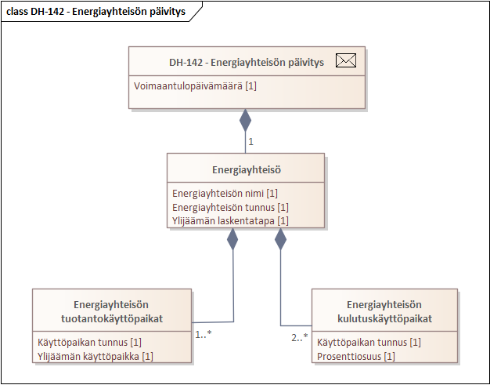
Luokkakaavio 28 Energiayhteisön päivityksessä ilmoitettavat tiedot

Tietokenttä |  | Taso | Pakollisuus | Kommentti | Huom:
Tapahtumatiedot |  | 1 | 1..1
Voimaantulopäivämäärä |  | 2 | 1..1 | Yhteisön voimaantulopäivä
Energiayhteisön tunnus |  | 2 | 1..1
Energiayhteisön nimi |  | 2 | 1..1
Ylijäämän laskentatapa |  | 2 | 1..1 | SMA= Ylijäämän laskentatapa A  SMB= Ylijäämän laskentatapa B | [1]
Kulutuskäyttöpaikat |  | 2 | 2..n
Käyttöpaikan tunnus |  | 3 | 1..1
Prosenttiosuus |  | 3 | 1..1 |  | [2]
Pientuotantokäyttöpaikat |  | 2 | 1..n
Käyttöpaikan tunnus |  | 3 | 1..1
On ylijäämäkäyttöpaikka |  | 3 | 1..1 | 0=Ei ole ylijäämäkäyttöpaikka  1=On ylijäämäkäyttöpaikka | [3]
Huom: | Tarkennus
[1] | Tapa, jonka perusteella yhteisön jakaa tuotannon ylijäämän sen jälkeen, kun ositus yhteisön jäsenille on tehty. SMA = siirretään ylijäämä ilmoitetulle ylijäämäkäyttöpaikalle. SMB = siirretään ylijäämä yhteisöön kuuluville tuotantokäyttöpaikoille (vaatii tarvittaessa virtuaaliset tuotantokäyttöpaikat).  Ylijäämän laskentatapaa ei voi muuttaa tapahtumalla.
[2] | Käyttöpaikkakohtainen prosenttiosuus, jonka mukaan yhteisön tuotannosta jaetaan tuotettu energia yhteisöön kuuluville käyttöpaikoille.
[3] | Ilmoitetaan käyttöpaikoittain, onko ko. käyttöpaikka ylijäämäkäyttöpaikka.

Osapuolille välitettävät tiedot lähetetään tapahtumilla DH-122-2 tai DH-122-3, jotka on kuvattu luvussa 4.7.

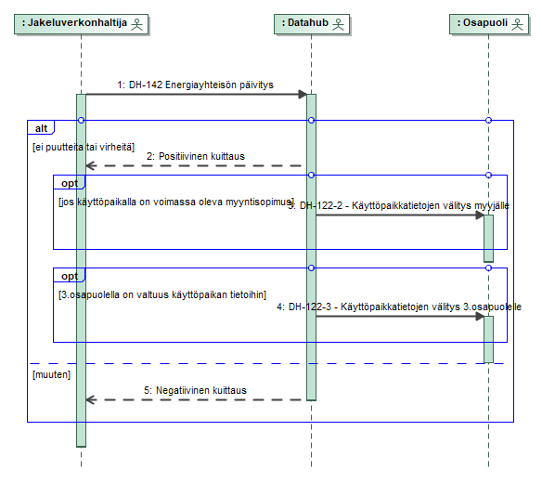
Kuva 24 DH-142 – Energiayhteisön päivitys

DH-143 Energiayhteisön päättäminen
Taulukko 23 Kuvaus Energiayhteisön päättämisestä
Tapahtuman kuvaus
Määritelmä | Jakeluverkonhaltija päättää energiayhteisön.
Osapuolet ja roolit | Jakeluverkonhaltija (Verkkopalvelun tarjoaja), Datahub, myyjät, 3.osapuolet
Tapahtuman käynnistys
Alkaa, kun | Jakeluverkonhaltija päättää energiayhteisön tietojärjestelmässään.
Ilmoitettavat tiedot | Energiayhteisön tunnus ja päättymispäivä
Validointi
Oikeudet tietoihin | -
Säännöt | - Energiayhteisön tulee olla voimassa datahubissa ilmoitettuna päättymispäivänä.  - Energiayhteisö kuuluu ilmoittavalle jakeluverkonhaltijalle.
Keskeyttävät tapahtumat | -
Aikarajat | Energiayhteisön päättäminen voidaan ilmoittaa datahubiin aikaisintaan 7 päivää tai korkeintaan 90 päivää tulevaisuuteen.
Prosessointi
Energiayhteisö ja siihen kuuluvat jäsenkäyttöpaikat poistetaan yhteisölaskennoista energiayhteisön päättämisen voimaantulopäivästä alkaen.
Energiayhteisön tiedot poistetaan jäsenkäyttöpaikkatiedoista.
Tiedon tallennus
Ilmoitetut tiedot | Kaikki ilmoitetut tiedot tallennetaan tietokantaan.
Prosessoidut tiedot
Tiedon palautus/välitys
Tiedon palautus | Ilmoitus onnistuneesta tai hylätystä päättämisestä.
Tiedon välitys | Päättämisen sisältämät tiedot ilmoitetaan jäsenkäyttöpaikkoihin liittyville muille osapuolille huomioiden osapuolten oikeudet tietoihin ilmoitetulla päivityksen voimaantulohetkellä.
Virheet ja peruutukset
Merkittävät virheet ja seuraukset | Yhteisötiedot päätetään liian aikaisin ja laskennat keskeytyvät turhaan.
Peruutusehdot | Tiedot korjataan ilmoittamalla uusi energiayhteisö.

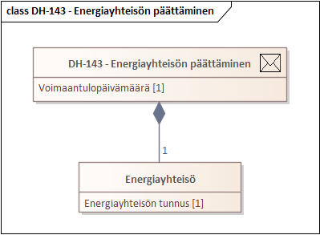
Luokkakaavio 29 Energiayhteisön päättämisessä ilmoitettavat tiedot

Tietokenttä |  | Taso | Pakollisuus | Kommentti | Huom:
Tapahtumatiedot |  | 1 | 1..1
Voimaantulopäivämäärä |  | 2 | 1..1 | Päättymisen voimaantulopäivä
Energiayhteisön tunnus |  | 2 | 1..1
Huom: | Tarkennus

Osapuolille välitettävät tiedot lähetetään tapahtumilla DH-122-2 tai DH-122-3, jotka on kuvattu luvussa 4.7.
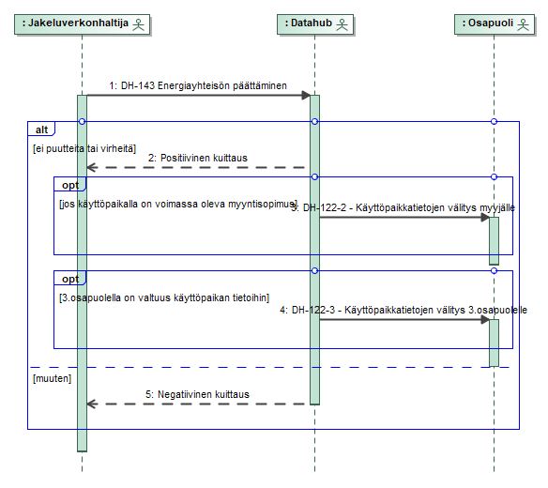
Kuva 25 DH-143 – Energiayhteisön päättäminen

DH-200-Mittaustiedon ylläpitoprosessit
Kuva 26 Mittaustapahtumat

DH-211 Mittaustiedon ilmoitus
Taulukko 24 Kuvaus mittaustiedon ilmoituksesta
Tapahtuman kuvaus
Määritelmä | Mittausvastuullinen (jakeluverkonhaltija) ilmoittaa mittauspisteen (käyttöpaikan, rajapisteen, tai tuotantoyksikön) mittaustietoja datahubiin.
Osapuolet ja roolit | Jakeluverkonhaltija (Mittaustiedosta vastaava), Datahub, Myyjä (Myyjä), 3.Osapuoli (Energiapalvelun tarjoaja)
Tapahtuman käynnistys
Alkaa, kun | Mittaustiedosta vastaava on kerännyt ja validoinut mittaustiedot ja ilmoittaa nämä datahubiin. Mikäli mittaustiedosta vastaava ei ole saanut kerättyä mitattuja ja validoituja tietoja omaan järjestelmään, tulee mittaustiedosta vastaavan datahubiin näiltä osin ilmoittaa, että kyseiset mittaustiedot puuttuvat.
Ilmoitettavat tiedot | Mittauspistekohtaiset mittaustiedot (sis. mittauspisteen tunnus), mittaustietojen aikaväli
Validointi
Oikeudet tietoihin | Mittauspiste kuuluu mittausvastuullisen mittausalueelle ja mittausvastuulle.
Säännöt | - Mittauspistekohtainen mittausten validointi (ks. dokumentin ”Sähkön vähittäismarkkinoiden liiketoimintaprosessit” luku 3.3.2.2).  - Mittauspiste löytyy datahubista.  - Mittauspiste ei ole rakenteilla-tilassa.  - Ilmoitettava aikaväli ei ole tulevaisuudessa eikä yli 6 vuoden päähän menneisyydessä.  - Yksittäinen ilmoitustapahtuma voi sisältää enintään 10 000 mittausaikasarjaa sekä kukin mittausaikasarja enintään 10 000 aikasarja-arvoa.  - Transaktio ei saa sisältää vain muuttumatonta mittaustietoa (status ja arvo).
Keskeyttävät tapahtumat | -
Aikarajat | Dokumentin ”Sähkön vähittäismarkkinoiden liiketoimintaprosessit” kohdan 3.3.2.1, 3.3.2.3 ja 3.3.2.4 aikarajoja tulee noudattaa, mutta korjaukset sallitaan koko mittaustiedon säilytysajalle.
Prosessointi
-
Tiedon tallennus
Ilmoitetut tiedot | Mittauspisteiden mittaustiedot sekä aikaväli, jolta mittaustiedot ovat.
Prosessoidut tiedot | Datahub päivittää käyttöpaikan loissähkösarjat saatavilla -kentän arvoksi ”kyllä”, jos käyttöpaikalle ilmoitetaan loissähkötietoja ja em. kentän arvo on datahubissa ”ei”.
Tiedon palautus/välitys
Tiedon palautus | Positiivinen tai negatiivinen kuittaus transaktiokohtaisesti.
Tiedon välitys | Datahubiin lähetetyt ja hyväksytyt mittaustiedot välitetään myyjille ja 3.osapuolille, joilla on oikeus mittaustietoihin. Myyjälle ei välitetä tämän sopimusjaksoa koskevia korjattuja aikasarjoja, mikäli myyjän sopimus on päättynyt yli kuusi viikkoa tietojen lähetyshetkeä aiemmin.  Välityssanomassa ilmoitetaan kaksi ajanhetkeä, ajanhetki jolloin mittaustiedot on vastaanotettu datahubiin ja ajanhetki jolloin tiedot on päivitetty datahubiin. Mittaustiedot välitetään sillä yksiköllä, jolla jakeluverkonhaltija on ilmoittanut mittaustiedot datahubiin.  Rajapisteiden mittaustiedot välitetään rajapisteen toisen mittausalueen jakeluverkonhaltijalle, jos tämä on eri osapuoli kuin tiedon ilmoittaja.  Jos jakeluverkonhaltija ilmoittaa käyttöpaikalle mittaustietoa aikavälille, jonka sisällä ”laskutuksessa käytettävä tieto” muuttuu, datahub pilkkoo välityssanoman kahteen transaktioon muutoshetken molemmin puolin.
Virheet ja peruutukset
Merkittävät virheet ja seuraukset | Mahdolliset mittaus- ja siitä syntyvät tasevirheet käsitellään dokumentin ”Sähkön vähittäismarkkinoiden liiketoimintaprosessit” lukujen 3.3.4 sekä 3.6 mukaisesti
Peruutusehdot | Mittaustiedot korjataan uudella ilmoitus tapahtumalla.

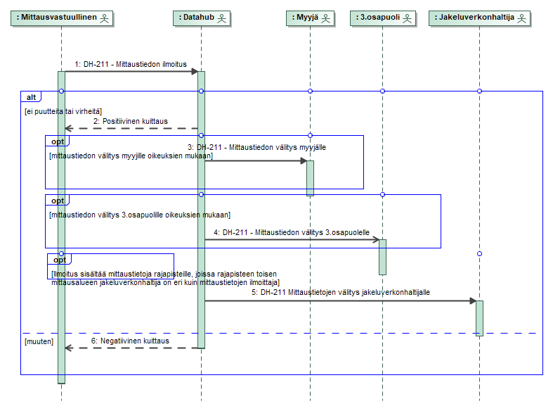
Kuva 27 DH-211 – Mittaustiedon ilmoitus

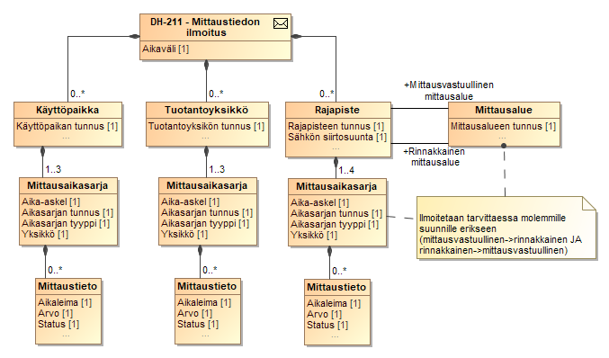
Luokkakaavio 30 Jakeluverkonhaltijan mittaustiedonilmoituksessa antamat tiedot
Tietokenttä |  | Taso | Pakollisuus | Kommentti | Huom:
Tapahtumatiedot |  | 1 | 1..n
Uniikki transaktion tunnus |  | 2 | 1..1 |  | [1]
Aikasarjan tunnus |  | 2 | 0..1 |  | [2]
Laskutuksessa käytettävä tieto |  | 2 | 0..1 | Mukana vain välityssanomissa. Ei käytetä jvh:n mittaustietoilmoituksessa datahubiin.
Raportointiaikaväli |  | 2 | 1..1
Aika-askel |  | 3 | 1..1
Alkuaika |  | 3 | 1..1
Loppuaika |  | 3 | 1..1 | Aikasarjan viimeisen mittaustiedon loppuaika – ei viimeisen position alkuaika.
Mittauksen tyyppi |  | 2 | 1..1
Mittausaikasarjan tyyppi |  | 3 | 1..1 | Pätöenergia  Loisenergia anto  Loisenergia otto  Loisenergia (Rajapisteet) | [3]
Yksikkö |  | 3 | 1..1
Mittauksen ominaisuudet |  | 2 | 1..1
Mittauspisteen tyyppi |  | 3 | 1..1 | Käyttöpaikka  Tuotantoyksikkö  Rajapiste
Mittauspiste |  | 2 | 1..1
Mittauspisteen tunnus |  | 3 | 1..1
Aluetiedot |  | 2 | 0..1
Mittausalueen tunnus |  | 3 | 1..1 | Ei käytetä rajapistemittaukselle.
Antoalue |  | 2 | 0..1
Mittausalueen tunnus |  | 3 | 1..1 | Käytetään vain rajapistemittauksille
Ottoalue |  | 2 | 0..1
Mittausalueen tunnus |  | 3 | 1..1 | Käytetään vain rajapistemittauksille
Aikasarja-arvot |  | 2 | 1..n
Positio |  | 3 | 1..1 |  | [4]
Arvot |  | 3 | 1..1
<choice 1>
Arvo |  | 4 | 0..1 |  | [5]
Status |  | 4 | 0..1 | Epävarma  Arvioitu  Korjattu OK | [6]
</choice 1>
<choice 2>
Arvo puuttuu |  | 4 | 1..1 |  | [5]
</choice 2>
Huom: | Tarkennus
[1] | Koska ilmoittavan järjestelmän aikasarjan tunnukset eivät välttämättä ole yksilöllisiä, tarvitaan jokaiselle transaktiolle yksilöllinen UUID, mitä käytetään kuittaussanomissa.
[2] | Aikasarjatiedot liitetään mittauspisteeseen mittauspisteen tunnus -kentän perusteella. Aikasarjan tunnuksena ilmoitetaan ilmoittavan järjestelmän käyttämä aikasarjatunnus, jota voidaan käyttää mahdollisten ongelmatilanteiden selvityksessä.
[3] | Loisenergia ilmoitetaan rajapisteiden osalta pätöenergian tapaan anto- ja ottoalueita käyttäen. Muiden mittauspisteiden osalta käytetään mittausaikasarjan tyyppiä loisenergian anto ja otto.
[4] | Tapahtumassa tulee aina toimittaa ehjä aikajana aikasarja-arvoja koko raportointiaikavälille. Jokaiselle positiolle raportointiaikavälillä esitetään joko arvo tai arvo-puuttuu-tieto.
[5] | Esitetään joko arvo tai arvo-puuttuu tieto. Arvojen tulee aina olla positiivisia. Rajapisteiden osalta molemmat siirtosuunnat ilmoitetaan erikseen.
[6] | Status esitetään, jos muu kuin mitattu. (136=OK)  (Puuttuva), ei esitetä, vaan ilmaistaan ’Arvo puuttuu’ -kentällä.  Epävarma  Arvioitu  Korjattu OK

Tapahtumatiedoille tehdään seuraavat tapahtumavalidoinnit. Datahub hylkää sanoman tiedot mittausaikasarjoittain. Sanomaa ei siis hylätä kokonaan, jos siinä on yksikin virhe, vaan ainoastaan virheitä sisältävät mittausaikasarjat hylätään.
# | Tapahtumavalidointi
1 | Mittauspiste löytyy järjestelmästä.
2 | Osapuolella (jakeluverkonhaltija tai 3. osapuoli) on oikeus toimittaa mittaustietoja mittausalueelle.
3 | Mittaustiedon resoluutio on sama kuin mittauspisteelle ilmoitettu aika-askel.
4 | Ilmoitettava aikaväli ei ole tulevaisuudessa eikä yli 6 vuoden takana menneisyydessä
5 | Aikasarja sisältää arvon (tai arvo puuttuu -tiedon) jokaiselle raportointiaikavälin positiolle.
6 | Mittauspiste ei ole rakenteilla-tilassa.

DH-221, DH-222, DH-223 Mittaustiedon haut
Taulukko 25 Kuvaus mittaustiedon hausta
Tapahtuman kuvaus
Määritelmä | Myyjä/Jakeluverkonhaltija/3.Osapuoli hakee mittaustietoja datahubista, joihin hänelle on oikeus.
Osapuolet ja roolit | Myyjä (Myyjä) / Jakeluverkonhaltija (Mittaustiedosta vastaava) / 3.Osapuoli (Energiapalvelun tarjoaja), Datahub
Tapahtuman käynnistys
Alkaa, kun | Osapuolella on tarve erilliseen mittaustietojen hakuun sen lisäksi, että datahub välittää kaikki myyjälle kuuluvat jakeluverkonhaltijan ilmoittamat uudet ja muuttuneet mittaustiedot.
Ilmoitettavat tiedot | Hakua voi halutessaan rajata tiedoilla: mittausalueen, käyttöpaikan, rajapisteen tai tuotantoyksikön tunnus; käyttöpaikan tyyppi; aikaväli; pätötehon ja loistehon yksikkö; laskutuksessa käytettävä tieto sekä aika-askel, joissa tiedot haetaan. Datahub ei palauta pätö- tai loistehotietoja, jos vastaavaa (pätötehon tai loistehon) yksikköä ei ole annettu haussa. Haussa tulee antaa vähintään joko pätö- tai loistehon yksikkö.
Validointi
Oikeudet tietoihin | Dokumentin ”Sähkön vähittäismarkkinoiden liiketoimintaprosessit” luvun 2.2 mukaisesti.
Säännöt | -
Keskeyttävät tapahtumat | -
Aikarajat | -
Prosessointi
Yksikön ja/tai aika-askeleen muuntaminen datahubin sisäisestä yksiköstä myyjän pyytämään yksikköön ja aika-askeleeseen. Jos aika-askelta ei määritetä haussa, palautetaan aikasarja sillä aika-askeleella, jolla se on tallennettu datahubiin.
Mittaustiedon haku toteutetaan asynkronisena isojen tietomassojen johdosta. Datahub priorisoi synkroniset kutsut mittaustietojen haun edelle ja mittaustiedon hakua prosessoidaan ns. taustalla. Prosessoinnin kesto riippuu haetun datan määrästä.
Tiedon tallennus
Ilmoitetut tiedot | -
Prosessoidut tiedot | -
Tiedon palautus/välitys
Tiedon palautus | Haetut mittauspisteiden mittaustiedot tai haun hylkäys. Haku palauttaa mittaustiedot siltä osin kun osapuolella on niihin oikeus. Pätö- ja/tai loistehot palautetaan sen mukaan, mille hakusanomassa on annettu yksikkö. Jos mittaustietoja haetaan summatietoina ja lähtöarvoissa on yksi tai useampi (ei kaikki) arvo jolla on status puuttuva, annetaan summa-arvolle statukseksi ”osittain puuttuva”  Hakutulokset palautetaan enintään 10 000 mittausaikasarjaa ja kukin mittausaikasarja enintään 10 000 aikasarja-arvoa sisältävinä sanomina. Palautettavia sanomia voi olla haetun tiedon määrästä riippuen yksi tai useampia.
Tiedon välitys | -
Virheet ja peruutukset
Merkittävät virheet ja seuraukset | -
Peruutusehdot | -

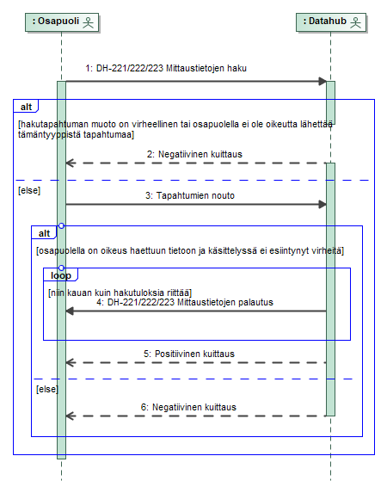
Kuva 28 DH-220 – Mittaustiedon haku
Kyselytapahtumassa annetaan seuraavat tiedot:
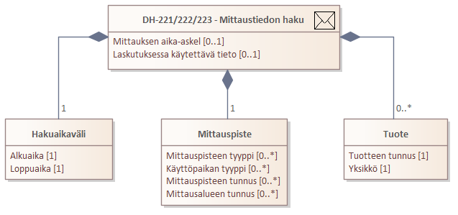
Luokkakaavio 31 Mittaustiedon hakuun annettavat tiedot
Tietokenttä |  | Taso | Pakollisuus | Kommentti | Huom:
Tapahtumatiedot |  | 1 | 1..1
Hakuaikaväli |  | 2 | 1..1
Alkuaika |  | 3 | 1..1
Loppuaika |  | 3 | 1..1
Mittauksen aika-askel |  | 2 | 0..1
Laskutuksessa käytettävä tieto |  | 2 | 0..1 |  | [4]
Mittauspiste |  | 2 | 1..1
Mittauspisteen tyyppi |  | 3 | 0..n |  | [4]
Käyttöpaikan tyyppi |  | 3 | 0..n | Jos tyyppiä ei ole annettu, palautetaan sekä kulutus- että tuotantokäyttöpaikkojen tiedot.
Mittauspisteen tunnus |  | 3 | 0..n |  | [1] [3]
Mittausalueen tunnus |  | 3 | 0..n |  | [1]
Tuote |  | 2 | 0..n
Tuotteen tunnus |  | 3 | 1..1
Yksikkö |  | 3 | 1..1 |  | [2]
Huom: | Tarkennus
[1] | Voidaan hakea joko kaikki mittauspisteet mittausalueen perusteella tai yksittäinen mittauspiste.
[2] | Pätö- ja loismittaukset voi hakea määritellyssä yksikössä. Jos yksikköä ei anneta haussa, vastaavasti pätö- tai loistehoa ei palauteta. Vähintään toinen yksiköistä on annettava, että tietoja voidaan palauttaa.
[3] | Mikäli haku tehdään yksittäisille mittauspisteille, suositeltu mittauspisteiden enimmäismäärä yhdessä haussa on 1000.
[4] | Jos haussa käytetään ’Laskutuksessa käytettävä tieto’ -elementtiä, on haussa oltava mukana ’Mittauspisteen tyyppi’ -elementti arvolla ’F01’ (käyttöpaikka).

Jos mittaus haetaan suuremmalla resoluutiolla kuin datahubin tallennusresoluutio, arvon statukseksi asetetaan heikoin status aika-askeleen sisällä.
Jos myyjä hakee käyttöpaikan mittaustietoja DH-221-prosessilla myyjän (DDQ) prosessiroolilla, palauttaa datahub vain sopimustilanteen oikeuttamat tiedot. Mikäli myyjällä on asiakkaalta valtuutus, jonka perusteella myyjä on oikeutettu mittaustietoihin pidemmältä ajalta, ei datahub palauta näitä DH-221-prosessin vastauksena. Mikäli myyjä haluaa hakea mittaustiedot valtuutuksen sallimalta ajalta, on myyjän käytettävä DH-223-prosessia ja palveluntarjoajan prosessiroolia (ESC).
Kyselylle tehdään seuraavat tapahtumavalidoinnit.
# | Tapahtumavalidointi
1 | Kyselyaikaväli on korkeintaan 7 vuorokautta, kun haetaan mittausalueen kaikki mittauspisteet.
2 | Kyselyaikaväli ei ole tulevaisuudessa eikä yli 6 vuoden takana menneisyydessä.
3 | Kyselyn yksikkö on energiayksikkö.

Vastaustapahtuma sisältää samat tiedot kuin DH-211 (Mittaustiedot). Mittaustiedot toimitetaan vain aikajaksolle, jolle osapuolella on oikeudet tietoihin. Osapuolten oikeudet tietoihin on kuvattu dokumentissa ”Sähkön vähittäismarkkinoiden liiketoimintaprosessit datahubissa” luvussa 2.2. Vastaustapahtumassa toimitetaan kaikki käyttöpaikalle kirjatut mittaukset (myös loismittaukset, mikäli ne on toimitettu datahubiin). Jos mittaustietoja haetaan summatietoina ja lähtöarvoissa on yksi tai useampi (ei kaikki) arvo jolla on status puuttuva, annetaan summa-arvolle statukseksi ”osittain puuttuva”. ”Osittain puuttuva”-statusta käytetään ainoastaan edellä mainituissa tilanteissa.
Mittaustietojen vastaustapahtuma palautetaan asynkronisena. Haettaessa suuria mittaustietomääriä vastaustapahtuman muodostaminen voidaan datahubissa tarvittaessa viivästyttää järjestelmän resurssitilanteen näin vaatiessa.
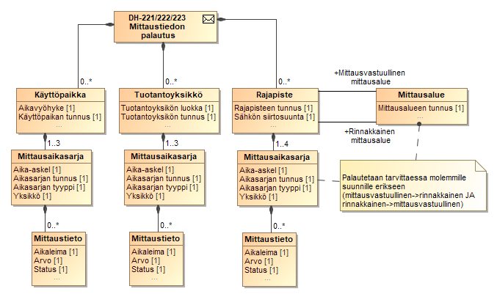
Luokkakaavio 32 Mittaustiedon haun palauttamat tiedot

DH-212-1 – DH-212-5 Muistutus mittaustiedon ilmoituksesta
Taulukko 26 Kuvaus mittaustiedon ilmoituksen muistutuksesta
Tapahtuman kuvaus
Määritelmä | Datahub ilmoittaa virheellisistä tai ilmoittamattomista mittaustiedoista mittaustiedosta vastaavalle (jakeluverkonhaltija tai jakeluverkohaltijan toimeksiantama 3.osapuoli)
Osapuolet ja roolit | Datahub, Jakeluverkonhaltija (Mittaustiedosta vastaava)
Tapahtuman käynnistys
Alkaa, kun | Datahubin päivittäisessä validoinnissa havaitaan puutteita jakeluverkonhaltijan mittaustiedoissa
Ilmoitettavat tiedot | Datahub ilmoittaa aikasarjakohtaisesti aikavälin ja mittauspisteen tunnuksen niiltä mittauspisteiltä, joiden mittaustiedot ovat virheelliset tai puutteelliset. Rajapisteiden osalta myös suunta ilmoitetaan.  Muistutuksen syy tunnistetaan prosessin tunnuksella:  - DH-212-1: Aikasarjaa ei raportoitu  - DH-212-2 Puutteellinen status: Puuttuva aikasarja  - DH-212-3: Puuttellinen status: Epävarma aikasarja  - DH-212-4: Ei nolla-arvo: katkaisu  - DH-212-5: Ei nolla-arvo: väärä suunta (rajapiste)
Validointi
Oikeudet tietoihin | Mittaus kuuluu jakeluverkonhaltijan vastuulle
Säännöt | Dokumentin ”Sähkön vähittäismarkkinoiden liiketoimintaprosessit” kohdan 3.3.2.4 mukaisesti.
Keskeyttävät tapahtumat | -
Aikarajat | Dokumentin ”Sähkön vähittäismarkkinoiden liiketoimintaprosessit” kohdan 3.3.2.4 mukaisesti.
Prosessointi
-
Tiedon tallennus
Ilmoitetut tiedot | -
Prosessoidut tiedot | -
Tiedon palautus/välitys
Tiedon palautus | -
Tiedon välitys | -
Virheet ja peruutukset
Merkittävät virheet ja seuraukset | -
Peruutusehdot | -

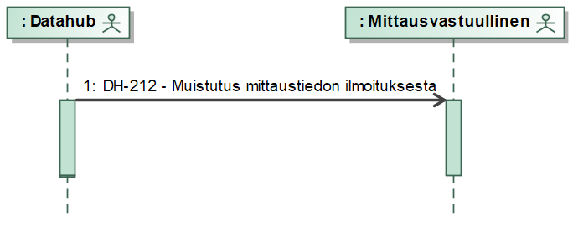
Kuva 29 DH-212 – Muistutus mittaustiedon ilmoituksesta
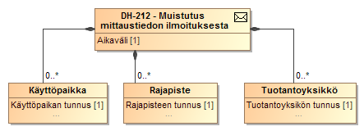
Luokkakaavio 33 Jakeluverkonhaltijalle lähettävän muistutuksen tietosisältö
Tietokenttä |  | Taso | Pakollisuus | Kommentti | Huom:
Tapahtumatiedot |  | 1 | 1..n
Mittauspisteen tunnus |  | 2 | 1..1 | Käyttöpaikka, tuotantoyksikkö tai rajapiste.
Mittausalueen tunnus |  | 2 | 1..1
Ottoalue |  | 2 | 0..1
Mittausalueen tunnus |  | 3 | 1..1
Antoalue |  | 2 | 0..1
Mittausalueen tunnus |  | 3 | 1..1
Pyyntöaikaväli |  | 2 | 1..1 | Aikavälinä esitetään ensimmäisen ja viimeisen puuttuvan arvon aikaväli. | [1]
Alkuaika |  | 3 | 1..1
Loppuaika |  | 3 | 1..1
Huom: | Tarkennus
[1] | Datahub tekee tarkastelun tietylle ajanjaksolle (esim avoimelle taseikkunalle). Tällöin pyyntöaikaväli voi olla joko koko avoimen taseikkunan aikaväli tai ensimmäisen ja viimeisimmän puuttuvan arvon aikaväli.

DH-231 Netotuslaskennan tietojen ilmoitus
Taulukko 27 Kuvaus Netotuslaskennan tietojen ilmoituksesta
Tapahtuman kuvaus
Määritelmä | Datahub raportoi netotuslaskennan tietoja netotuslaskentaan kuuluville käyttöpaikoille.
Osapuolet ja roolit | Datahub, Jakeluverkonhaltija (Mittaustiedosta vastaava), Myyjä (Myyjä), 3.Osapuoli (Energiapalvelun tarjoaja)
Tapahtuman käynnistys
Alkaa, kun | Mittaustiedosta vastaava on ilmoittanut mittaustietoa datahubiin ja Datahub on laskenut näiden perusteella netotetun aikasarjan rinnakkaisille käyttöpaikoille.
Ilmoitettavat tiedot | Käyttöpaikkakohtaiset netotetut tiedot (sis. käyttöpaikan tunnus), mittaustietojen aikaväli.
Validointi
Oikeudet tietoihin | -
Säännöt | -
Keskeyttävät tapahtumat | -
Aikarajat | -
Prosessointi
-
Tiedon tallennus
Ilmoitetut tiedot | Käyttöpaikan netotetut aikasarjatiedot sekä aikaväli, jolta netotetut tiedot ovat.
Prosessoidut tiedot | -
Tiedon palautus/välitys
Tiedon palautus | -
Tiedon välitys | Datahub suorittaa netotuslaskennan jakeluverkonhaltijan mittaustiedon ilmoituksen (DH-211) perusteella, kun kaikki laskennan suorittamiseksi tarvittava mittaustieto on toimitettu datahubiin, ja välittää laskennan tulokset jakeluverkonhaltijalle sekä myyjille ja 3.osapuolille, joilla on oikeus tietoihin.  Laskennan tulokset välitetään enintään 10 000 mittausaikasarjaa ja kukin mittausaikasarja enintään 10 000 aikasarja-arvoa sisältävinä sanomina. Välitettäviä sanomia voi olla tulosten määrästä riippuen yksi tai useampia.  Jos jakeluverkonhaltija on ilmoittanut käyttöpaikalle mittaustietoa aikavälille, jonka sisällä ”laskutuksessa käytettävä tieto” muuttuu, datahub pilkkoo välityssanoman kahteen transaktioon muutoshetken molemmin puolin.
Virheet ja peruutukset
Merkittävät virheet ja seuraukset | -
Peruutusehdot | -

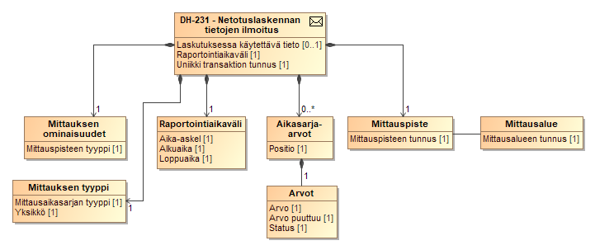
Luokkakaavio 34 Netotuslaskennan tietojen ilmoitus

Tietokenttä |  | Taso | Pakollisuus | Kommentti | Huom:
Tapahtumatiedot |  | 1 | 1..n
Uniikki transaktion tunnus |  | 2 | 1..1 |  | [1]
Laskutuksessa käytettävä tieto |  | 2 | 0..1
Raportointiaikaväli |  | 2 | 1..1
Aika-askel |  | 3 | 1..1
Alkuaika |  | 3 | 1..1
Loppuaika |  | 3 | 1..1 | Aikasarjan viimeisen mittaustiedon loppuaika - ei viimeisen position alkuaika.
Mittauksen tyyppi |  | 2 | 1..1
Mittausaikasarjan tyyppi |  | 3 | 1..1 | Pätöenergia
Yksikkö |  | 3 | 1..1
Mittauksen ominaisuudet |  | 2 | 1..1
Mittauspisteen tyyppi |  | 3 | 1..1 | Käyttöpaikka
Mittauspiste |  | 2 | 1..1
Mittauspisteen tunnus |  | 3 | 1..1
Aluetiedot |  | 2 | 1..1
Mittausalueen tunnus |  | 3 | 1..1
Aikasarja-arvot |  | 2 | 1..n
Positio |  | 3 | 1..1
Arvot |  | 3 | 1..1
<choice 1>
Arvo |  | 4 | 1..1
Status |  | 4 | 0..1 | Osittain puuttuva  Epävarma  Arvioitu  Korjattu OK
</choice 1>
<choice 2>
Arvo puuttuu |  | 4 | 1..1
</choice 2>
Huom: | Tarkennus
[1] | Koska ilmoittavan järjestelmän aikasarjan tunnukset eivät välttämättä ole yksilöllisiä, tarvitaan jokaiselle transaktiolle yksilöllinen UUID, mitä käytetään kuittaussanomissa.

DH-241, DH-242, DH-243 Netotuslaskennan tietojen haut
Taulukko 28 Kuvaus Netotuslaskennan tietojen hausta
Tapahtuman kuvaus
Määritelmä | Myyjä/Jakeluverkonhaltija/3.Osapuoli hakee netotustietoja datahubista, joihin hänelle on oikeus.
Osapuolet ja roolit | Myyjä (Myyjä) / Jakeluverkonhaltija (Mittaustiedosta vastaava) / 3.Osapuoli (Energiapalvelun tarjoaja), Datahub
Tapahtuman käynnistys
Alkaa, kun | Osapuolella on tarve erilliseen netotustietojen hakuun esimerkiksi laskutusta varten.
Ilmoitettavat tiedot | Hakua voi halutessaan rajata tiedoilla: mittausalueen tai käyttöpaikan tunnus; käyttöpaikan tyyppi; aikaväli; laskutuksessa käytettävä tieto sekä aika-askel, joissa tiedot haetaan.
Validointi
Oikeudet tietoihin | Dokumentin ”Sähkön vähittäismarkkinoiden liiketoimintaprosessit” luvun 2.2 mukaisesti.
Säännöt | - Haettava aikaväli ei ole tulevaisuuteen.
Keskeyttävät tapahtumat | -
Aikarajat | -
Prosessointi
Tiedon tallennus
Ilmoitetut tiedot | -
Prosessoidut tiedot | -
Tiedon palautus/välitys
Tiedon palautus | Haetut käyttöpaikan netotustiedot tai haun hylkäys. Haku palauttaa netotustiedot siltä osin kun osapuolella on niihin oikeus. Jos netotustietoja haetaan summatietoina ja lähtöarvoissa on yksi tai useampi (ei kaikki) arvo, jolla on status puuttuva, annetaan summa-arvolle statukseksi ”osittain puuttuva”.  Hakutulokset palautetaan enintään 10 000 mittausaikasarjaa ja kukin mittausaikasarja enintään 10 000 aikasarja-arvoa sisältävinä sanomina. Palautettavia sanomia voi olla haetun tiedon määrästä riippuen yksi tai useampia.
Tiedon välitys | -
Virheet ja peruutukset
Merkittävät virheet ja seuraukset | -
Peruutusehdot | -

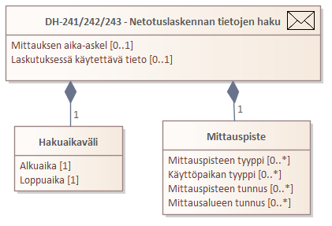

Luokkakaavio 35 DH-240 Netotuslaskennan tietojen hakuun annettavat tiedot

Kyselytapahtumassa annetaan seuraavat tiedot:
Tietokenttä |  | Taso | Pakollisuus | Kommentti | Huom:
Tapahtumatiedot |  | 1 | 1..1
Hakuaikaväli |  | 2 | 1..1
Alkuaika |  | 3 | 1..1
Loppuaika |  | 3 | 1..1
Mittauksen aika-askel |  | 2 | 0..1
Laskutuksessa käytettävä tieto |  | 2 | 0..1 |  | [3]
Mittauspiste |  | 2 | 1..1
Mittauspisteen tyyppi |  | 3 | 0..n |  | [3]
Käyttöpaikan tyyppi |  | 3 | 0..n | Jos tyyppiä ei ole annettu, palautetaan sekä kulutus- että tuotantokäyttöpaikkojen tiedot.
Mittauspisteen tunnus |  | 3 | 0..n |  | [1] [2]
Mittausalueen tunnus |  | 3 | 0..n |  | [1]
Huom: | Tarkennus
[1] | Voidaan hakea joko kaikki mittauspisteet mittausalueen perusteella tai yksittäinen mittauspiste.
[2] | Mikäli haku tehdään yksittäisille mittauspisteille, suositeltu mittauspisteiden enimmäismäärä yhdessä haussa on 1000.
[3] | Jos haussa käytetään ’Laskutuksessa käytettävä tieto’ -elementtiä, on haussa oltava mukana ’Mittauspisteen tyyppi’ -elementti arvolla ’F01’ (käyttöpaikka).

Jos mittaus haetaan suuremmalla resoluutiolla kuin datahubin tallennusresoluutio, arvon statukseksi asetetaan heikoin status aika-askeleen sisällä.
Kyselylle tehdään seuraavat tapahtumavalidoinnit.
# | Tapahtumavalidointi
1 | Kyselyaikaväli on korkeintaan 7 vuorokautta, kun haetaan mittausalueen kaikki mittauspisteet.
2 | Kyselyaikaväli ei ole tulevaisuudessa eikä yli 6 vuoden takana menneisyydessä.

Vastaustapahtuma sisältää samat tiedot kuin DH-231 (netotuslaskennan tiedot). Netotustiedot toimitetaan vain aikajaksolle, jolle osapuolella on oikeudet tietoihin. Osapuolten oikeudet tietoihin on kuvattu dokumentissa "Sähkön vähittäismarkkinoiden liiketoimintaprosessit datahubissa" luvussa 2.2. Jos netotustietoja haetaan summatietoina ja lähtöarvoissa on yksi tai useampi (ei kaikki) arvo, jolla on status puuttuva, annetaan summa-arvolle statukseksi ”osittain puuttuva”. ”Osittain puuttuva” -statusta käytetään ainoastaan edellä mainituissa tilanteissa.
Netotustietojen vastaustapahtuma palautetaan asynkronisena. Haettaessa suuria netotustietomääriä vastaustapahtuman muodostaminen voidaan datahubissa tarvittaessa viivästyttää järjestelmän resurssitilanteen näin vaatiessa.

DH-251 Yhteisölaskennan tietojen ilmoitus
Taulukko 29 Kuvaus Yhteisölaskennan tietojen ilmoituksesta
Tapahtuman kuvaus
Määritelmä | Datahub raportoi energiayhteisöjen laskennan tietoja energiayhteisölaskentaan kuuluville käyttöpaikoille.
Osapuolet ja roolit | Datahub, Jakeluverkonhaltija (Mittaustiedosta vastaava), Myyjä (Myyjä), 3.Osapuoli (Energiapalvelun tarjoaja)
Tapahtuman käynnistys
Alkaa, kun | Mittaustiedosta vastaava on ilmoittanut mittautietoa datahubiin ja Datahub on laskenut näiden perusteella energiayhteisön aikasarjan energiayhteisöön kuuluville käyttöpaikoille.
Ilmoitettavat tiedot | Käyttöpaikkakohtaiset yhteisölaskennan tiedot (sis. käyttöpaikan tunnus), mittaustietojen aikaväli.
Validointi
Oikeudet tietoihin | -
Säännöt | -
Keskeyttävät tapahtumat | -
Aikarajat | -
Prosessointi
-
Tiedon tallennus
Ilmoitetut tiedot | Käyttöpaikan energiayhteisön aikasarjatiedot sekä aikaväli, jolta energiayhteisön tiedot ovat.
Prosessoidut tiedot | -
Tiedon palautus/välitys
Tiedon palautus | -
Tiedon välitys | Datahub suorittaa yhteisölaskennan jakeluverkonhaltijan mittaustiedon ilmoituksen (DH-211) perusteella, kun kaikki laskennan suorittamiseksi tarvittava mittaustieto on toimitettu datahubiin, ja välittää laskennan tulokset jakeluverkonhaltijalle sekä myyjille ja 3.osapuolille, joilla on oikeus tietoihin.  Laskennan tulokset välitetään enintään 10 000 mittausaikasarjaa ja kukin mittausaikasarja enintään 10 000 aikasarja-arvoa sisältävinä sanomina. Välitettäviä sanomia voi olla tulosten määrästä riippuen yksi tai useampia.
Virheet ja peruutukset
Merkittävät virheet ja seuraukset | -
Peruutusehdot | -

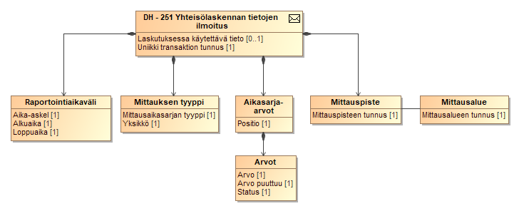
Luokkakaavio 36 DH-251 Yhteisölaskennan tietojen ilmoitus

Tietokenttä |  | Taso | Pakollisuus | Kommentti | Huom:
Tapahtumatiedot |  | 1 | 1..n
Uniikki transaktion tunnus |  | 2 | 1..1 |  | [1]
Laskutuksessa käytettävä tieto |  | 2 | 0..1
Raportointiaikaväli |  | 2 | 1..1
Aika-askel |  | 3 | 1..1
Alkuaika |  | 3 | 1..1
Loppuaika |  | 3 | 1..1 | Aikasarjan viimeisen mittaustiedon loppuaika - ei viimeisen position alkuaika.
Mittauksen tyyppi |  | 2 | 1..1
Mittausaikasarjan tyyppi |  | 3 | 1..1 | Pätöenergia
Yksikkö |  | 3 | 1..1
Mittauksen ominaisuudet |  | 2 | 1..1
Mittauspisteen tyyppi |  | 3 | 1..1 | Käyttöpaikka
Mittauspiste |  | 2 | 1..1
Mittauspisteen tunnus |  | 3 | 1..1
Aluetiedot |  | 2 | 1..1
Mittausalueen tunnus |  | 3 | 1..1
Aikasarja-arvot |  | 2 | 1..n
Positio |  | 3 | 1..1
Arvot |  | 3 | 1..1
<choice 1>
Arvo |  | 4 | 1..1
Status |  | 4 | 0..1 | Osittain puuttuva  Epävarma  Arvioitu  Korjattu OK
</choice 1>
<choice 2>
Arvo puuttuu |  | 4 | 1..1
</choice 2>
Huom: | Tarkennus
[1] | Koska ilmoittavan järjestelmän aikasarjan tunnukset eivät välttämättä ole yksilöllisiä, tarvitaan jokaiselle transaktiolle yksilöllinen UUID, mitä käytetään kuittaussanomissa.

DH-261, DH-262, DH-263 Yhteisölaskennan tietojen haut
Taulukko 30 Kuvaus Yhteisölaskennan tietojen hausta
Tapahtuman kuvaus
Määritelmä | Myyjä/Jakeluverkonhaltija/3.Osapuoli hakee yhteisölaskennan tietoja datahubista, joihin hänelle on oikeus.
Osapuolet ja roolit | Myyjä (Myyjä) / Jakeluverkonhaltija (Mittaustiedosta vastaava) / 3.Osapuoli (Energiapalvelun tarjoaja), Datahub
Tapahtuman käynnistys
Alkaa, kun | Osapuolella on tarve erilliseen yhteisölaskennan tietojen hakuun esimerkiksi laskutusta varten.
Ilmoitettavat tiedot | Hakua voi halutessaan rajata tiedoilla: mittausalueen tai käyttöpaikan tunnus; käyttöpaikan tyyppi; aikaväli; laskutuksessa käytettävä tieto sekä aika-askel, joissa tiedot haetaan.
Validointi
Oikeudet tietoihin | Dokumentin ”Sähkön vähittäismarkkinoiden liiketoimintaprosessit” luvun 2.2 mukaisesti.
Säännöt | - Haettava aikaväli ei ole tulevaisuuteen.
Keskeyttävät tapahtumat | -
Aikarajat | -
Prosessointi
Tiedon tallennus
Ilmoitetut tiedot | -
Prosessoidut tiedot | -
Tiedon palautus/välitys
Tiedon palautus | Haetut käyttöpaikan yhteisölaskennan tiedot tai haun hylkäys. Haku palauttaa yhteisölaskennan tiedot siltä osin kun osapuolella on niihin oikeus. Jos yhteisölaskennan tietoja haetaan summatietoina ja lähtöarvoissa on yksi tai useampi (ei kaikki) arvo jolla on status puuttuva, annetaan summa-arvolle statukseksi ”osittain puuttuva”  Hakutulokset palautetaan enintään 10 000 mittausaikasarjaa ja kukin mittausaikasarja enintään 10 000 aikasarja-arvoa sisältävinä sanomina. Palautettavia sanomia voi olla haetun tiedon määrästä riippuen yksi tai useampia.
Tiedon välitys | -
Virheet ja peruutukset
Merkittävät virheet ja seuraukset | -
Peruutusehdot | -

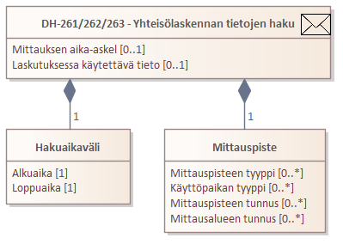
Luokkakaavio 37 DH-260 - Yhteisölaskennan tietojen haku

Kyselytapahtumassa annetaan seuraavat tiedot:
Tietokenttä |  | Taso | Pakollisuus | Kommentti | Huom:
Tapahtumatiedot |  | 1 | 1..1
Hakuaikaväli |  | 2 | 1..1
Alkuaika |  | 3 | 1..1
Loppuaika |  | 3 | 1..1
Mittauksen aika-askel |  | 2 | 0..1
Laskutuksessa käytettävä tieto |  | 2 | 0..1 |  | [3]
Mittauspiste |  | 2 | 1..1
Mittauspisteen tyyppi |  | 3 | 0..n |  | [3]
Käyttöpaikan tyyppi |  | 3 | 0..n | Jos tyyppiä ei ole annettu, palautetaan sekä kulutus- että tuotantokäyttöpaikkojen tiedot.
Mittauspisteen tunnus |  | 3 | 0..n |  | [1] [2]
Mittausalueen tunnus |  | 3 | 0..n |  | [1]
Huom: | Tarkennus
[1] | Voidaan hakea joko kaikki mittauspisteet mittausalueen perusteella tai yksittäinen mittauspiste.
[2] | Mikäli haku tehdään yksittäisille mittauspisteille, suositeltu mittauspisteiden enimmäismäärä yhdessä haussa on 1000.
[3] | Jos haussa käytetään ’Laskutuksessa käytettävä tieto’ -elementtiä, on haussa oltava mukana ’Mittauspisteen tyyppi’ -elementti arvolla ’F01’ (käyttöpaikka).

Jos mittaus haetaan suuremmalla resoluutiolla kuin datahubin tallennusresoluutio, arvon statukseksi asetetaan heikoin status aika-askeleen sisällä.
Kyselylle tehdään seuraavat tapahtumavalidoinnit.
# | Tapahtumavalidointi
1 | Kyselyaikaväli on korkeintaan 7 vuorokautta, kun haetaan mittausalueen kaikki mittauspisteet.
2 | Kyselyaikaväli ei ole tulevaisuudessa eikä yli 6 vuoden takana menneisyydessä.

Vastaustapahtuma sisältää samat tiedot kuin DH-251 (yhteisölaskennan tiedot). Yhteisölaskennan tiedot toimitetaan vain aikajaksolle, jolle osapuolella on oikeudet tietoihin. Osapuolten oikeudet tietoihin on kuvattu dokumentissa "Sähkön vähittäismarkkinoiden liiketoimintaprosessit datahubissa" luvussa 2.2. Jos yhteisölaskennan tietoja haetaan summatietoina ja lähtöarvoissa on yksi tai useampi (ei kaikki) arvo, jolla on status puuttuva, annetaan summa-arvolle statukseksi ”osittain puuttuva”. ”Osittain puuttuva” -statusta käytetään ainoastaan edellä mainituissa tilanteissa.
Yhteisölaskennan tietojen vastaustapahtuma palautetaan asynkronisena. Haettaessa suuria tietomääriä vastaustapahtuman muodostaminen voidaan datahubissa tarvittaessa viivästyttää järjestelmän resurssitilanteen näin vaatiessa.

DH-300-Sopimusprosessit

Kuva 30 Sopimustapahtumat

DH-311 Ilmoitus uudesta sopimuksesta
Taulukko 31 Kuvaus uuden sopimuksen ilmoituksesta käyttöpaikalle
Tapahtuman kuvaus
Määritelmä | Myyjä ilmoittaa uudesta myyntisopimuksesta, jonka on solminut asiakkaan kanssa asiakkaan käyttöpaikalle. Tarvittaessa datahubiin luodaan uuden verkkosopimuksen tiedot ja Jakeluverkonhaltija saa tiedon uudesta sopimuksesta.
Osapuolet ja roolit | Uusi myyjä / Nykyinen myyjä (Myyjä), Datahub, Jakeluverkonhaltija (Verkkopalvelun tarjoaja), Nykyinen myyjä (Myyjä), 3.osapuoli (Energiapalvelun tarjoaja), Joustopalveluntarjoaja
Tapahtuman käynnistys
Alkaa, kun | Asiakas solmii uuden sopimuksen myyjän kanssa asiakkaan nykyiselle tai uudelle käyttöpaikalle.
Ilmoitettavat tiedot | Käyttöpaikkatunnus, asiakastiedot ja sopimustiedot sisältäen sopimuskohtaiset laskutusosoitteet ja yhteyshenkilötiedot.  Katso myös Datahub Nimi- ja osoiterakenneohje.
Validointi
Oikeudet tietoihin | -
Säännöt | - Mikäli asiakkaalla on datahubiin tallennettuja sopimuksia käyttöpaikalle, ilmoitusta ei hyväksytä, eli uutta sopimusta ei voi tehdä, jos:  - Käyttöpaikalla on määräaikainen voimassaoleva myyntisopimus, ja sopimuksessa on yksikin sama asiakas kuin uuden sopimuksen ilmoituksessa (aloituspäivämäärän tulee olla myöhemmin kun aiemman sopimuksen määräaikaisuuden päättymispäivämäärä, mikäli sellainen on olemassa). Jos kuitenkin sopimuksen asiakkaat ovat kuluttajia ja määräaikaisuusjakso on jatkunut yli 2 vuotta, sopimuksen määräaikaisuus ei estä uutta sopimusta.  - Käyttöpaikan voimassaolevassa sopimuksessa on poikkeava irtisanomisehto, ja sopimuksessa on yksikin sama asiakas kuin uuden sopimuksen ilmoituksessa, ja poikkeavan irtisanomisehdon päivämäärät eivät salli uuden sopimuksen tekemistä käyttöpaikalle.  - Yllä olevista säännöistä poiketaan, jos nykyisen myyjän tarvitsee tehdä muutoksia sopimuksen asiakkaisiin käyttöpaikalle kuitenkin siten, että uudella sopimuksella on asiakkaana ainakin yksi sama asiakas kuin käyttöpaikan voimassaolevassa sopimuksessa.  - Ennen aiemmin käyttöpaikalle ilmoitetun uuden myyntisopimuksen voimaantuloa, voidaan ”väliin” ilmoittaa uusi myyntisopimus, mutta tällöin sopimuksen päättymispäivämäärä tulee ilmoittaa ja se ei voi olla myöhemmin kuin aiemmin ilmoitetun sopimuksen alkamispäivämäärä (dokumentin ”Sähkön vähittäismarkkinoiden liiketoimintaprosessit” luvun 3.2.2.4 esimerkki 3).  - Vain käyttöpaikan mittausalueelle määritetty toimitusvelvollinen myyjä voi ilmoittaa sähköntoimitussopimuksen.  - Käyttöpaikka löytyy datahubista ja on voimassa sopimuksen aloituspäivänä. Käyttöpaikka kuuluu mittausalueelle ja ei ole tilassa poistettu käytöstä tai poistettu järjestelmästä sopimuksen aloituspäivänä. Jos käyttöpaikka on jo poistettu käytöstä, uuden (takautuvasti alkavan) sopimuksen tulee päättyä käytöstä poistopäivänä tai aikaisemmin.  - Mikäli sopimuksella on ilmoitettu sekä yritysasiakkaita ja kuluttaja-asiakkaita, sovelletaan sopimukselle kuluttajia koskevia sääntöjä.  - Kuluttaja-asiakkaan tulee olle vähintään 18-vuotias.  - Myyjän tasevastaava on ilmoittanut tarvittavan myyjän ja tasevastaavan välisen suhteen (RBR) eSett:lle ennen sopimuksen ilmoittamista. Myyjä-tasevastaavarakenne myyjä-mittausalue-kulutus/tuotanto -yhdistelmälle on voimassa myyntisopimuksen aloituspäivänä.  - Jos käyttöpaikalle on jo ilmoitettu myyntisopimuksen päättyminen syyllä mittarin poisto, uuden (takautuvasti alkavan) sopimuksen tulee päättyä mittarin poistopäivänä tai aikaisemmin.  - Jos käyttöpaikalle on jo ilmoitettu uutta myyntisopimusta vastaavan verkkosopimuksen päättyminen, uuden sopimuksen tulee päättyä vastaavan verkkosopimuksen päättymispäivänä tai aikaisemmin.  - Jos uuden myyntisopimuksen ilmoituksessa ilmoitetaan myös sopimuksen päättymispäivä, voi päättymispäivä olla enintään 90 vuorokautta eteenpäin ilmoitushetkestä.  - Salattua asiakasta ei voi päivittää ei-salatuksi tällä tapahtumalla.
Keskeyttävät tapahtumat | Samalle käyttöpaikalle samalle sopimuksen aloituspäivämäärälle aiemmin ilmoitettu myyntisopimus. Kahta uutta sopimusta ei voi ilmoittaa alkavaksi samalle päivälle, vaan myöhemmin ilmoitettu hylätään. Poikkeuksena sisäänmuutto (kaikki asiakkaat vaihtuvat), joka peruuttaa myös aiemmin samalle aloituspäivälle käyttöpaikalle ilmoitetun myyntisopimuksen, jonka aloituksen syy on myyjän/sopimuksen vaihto (mikäli aiemmin ilmoitettu sopimus on sisäänmuutto, estää se toisen sisäänmuuton ilmoittamisen samalle aloituspäivämäärälle).
Aikarajat | Jos sopimuksen aloituksen syy on sisäänmuutto tai sopimuksen vaihto, uuden myyntisopimuksen voi ilmoittaa aikaisintaan kuluvalle päivälle. Jos kyseessä on myyjän vaihto, uuden myyntisopimuksen voi ilmoittaa aikaisintaan 14 vuorokauden kuluttua alkavaksi, paitsi jos edellinen myyntisopimus on jo päättynyt, jolloin uusi myyntisopimus voi alkaa aikaisintaan edellisen päättymisestä. Ilmoituksen voi lähettää aikaisintaan 90 vuorokautta ennen ilmoitettavan myyntisopimuksen aloituspäivämäärää.  Virheen korjaustilanteissa uusi myyntisopimus on mahdollista ilmoittaa alkavaksi takautuvasti. Takautuva sisäänmuutto tai sopimuksen vaihto on mahdollista ilmoittaa enintään 3,5 vuotta takautuvasti. Takautuva myyjän vaihto on mahdollista ilmoittaa enintään 10 vuotta takautuvasti.
Prosessointi
Asiakkaan luominen | Mikäli ilmoitettavan sopimuksen asiakasta ei löydy datahubista, luodaan se datahubiin.
Sopimuksen aloituksen syy | Järjestelmä määrittää myyntisopimuksen aloituksen syyn dokumentin ”Sähkön vähittäismarkkinoiden liiketoimintaprosessit” luvun 3.2.2 taulukon 8 mukaisesti.
Nykyisen sopimuksen päättäminen | Datahub päättää käyttöpaikan nykyisen myyjän voimassaolevan myyntisopimuksen uuden sopimuksen aloituspäivämäärää edeltävälle päivälle. Nykyisen sopimuksen päättymisen syyksi kirjataan uuden sopimuksen aloitussyyn perusteella.  - "Ulosmuutto", jos uuden sopimuksen aloitussyy on "Sisäänmuutto"  - "Sopimuksen irtisanominen", jos uuden sopimuksen aloitussyy on "Myyjän vaihto" tai "Sopimuksen vaihto".
Sopimusten peruuttaminen | Asiakkaiden muuttuminen käyttöpaikalla peruuttaa automaattisesti kaikki samalla tai myöhemmällä päivämäärällä alkavat käyttöpaikan nykyisen asiakkaan uudet myyntisopimukset (dokumentin ”Sähkön vähittäismarkkinoiden liiketoimintaprosessit” luvun 3.2.2.4 esimerkki 4).  Myös peruutettuja tulevia myyntisopimuksia vastaavat vahvistetut tai vahvistamattomat verkkosopimuksen peruutetaan.
Verkkosopimuksen luominen | Mikäli uusi verkkosopimus tarvitaan, luo datahub uuden verkkosopimuksen tiedot (alkamispäivämäärä sama kuin myyntisopimuksen, verkkosopimuksen tilaksi ”vahvistamaton”). Uuden verkkosopimuksen luomisen yhteydessä datahub päättää voimassaolevan verkkosopimuksen edelliselle päivälle.  Säännöt päättelylle:  - Sopimusten vastuullisuus ei muutu (uusi sopimus on saman tai samojen asiakkaiden vastattavana kuin ilmoitushetkellä voimassa oleva), jolloin kyseessä on puhdas myyjän vaihto tai uusi sopimus nykyisen myyjän kanssa uutta verkkosopimusta ei tarvita.  - Sopimusten vastuullisuus muuttuu (yksi tai useampi sopimusosapuoli vaihtuu, tulee lisää tai poistuu) tarvitaan uusi verkkosopimus, jotta sopimukset saadaan samojen asiakkaiden vastattaviksi.  - Ilmoitushetkellä verkkosopimus on jo uuden sopimuksen tekevän asiakkaan nimissä, mutta myyntisopimuksen asiakas vaihtuu uutta verkkosopimusta ei tarvita.  - Ilmoitushetkellä voimassa oleva myyntisopimus on sähköntoimitussopimus ja uusi myyntisopimus ei ole tai päinvastoin (mikäli ilmoitushetkellä ei ole voimassa myyntisopimusta, mutta voimassa oleva verkkosopimus löytyy, tehdään sama tarkastelu uuden myyntisopimuksen ja voimassa olevan verkkosopimuksen ’Sähköntoimitussopimus’-kentän välillä) tarvitaan uusi verkkosopimus.  - Ilmoitettavan uuden myyntisopimuksen asiakkaat ovat samat kuin voimassaolevan verkkosopimuksen asiakkaat, mutta verkkosopimuksella on päättymispäivä uuden myyntisopimuksen keston aikana tarvitaan uusi verkkosopimus. Datahub päättää edellisen verkkosopimuksen ja lähettää uuden verkkosopimuksen vahvistettavaksi.  - Ilmoitettavan uuden myyntisopimuksen asiakkaat ovat samat kuin voimassaolevan verkkosopimuksen asiakkaat, mutta verkkosopimus odottaa peruutusta myyjän ilmoittaman myyntisopimuksen peruutuksen perusteella tarvitaan uusi verkkosopimus.
Valtuutusten päättäminen | Jos käyttöpaikalla on valtuutuksia, jotka ovat voimassa uuden sopimuksen alkaessa tai astuvat voimaan uuden sopimuksen alkamisen jälkeen, ne päätetään sopimuksen aloitushetkelle tai peruutetaan, mikäli valtuutuksen asiakas ei ole asiakkaana myös uudella myyntisopimuksella. Valtuutukset peruutetaan, jos valtuutus ei ole vielä voimassa asettamalla valtuutuksen päättymispäivä samaksi kuin aloituspäivä.  Jos asiakas ilmoitetaan salaisena uudella sopimuksella, kyseisen asiakkaan kaikki valtuutukset , sekä käyttöpaikkakohtaiset että mahdollinen asiakastasoinen ’Käyttöpaikkahaku’-tyyppinen valtuutus, päätetään sopimuksen aloitushetkelle, tai peruutetaan, jos valtuutus ei ole vielä voimassa sopimuksen aloitushetkellä asettamalla valtuutuksen päättymispäivä samaksi kuin aloituspäivä.
Avointen kytkentä- tai katkaisupyyntöjen peruutus | Jos käyttöpaikalla on avoimia (varsinaista kytkentää tai katkaisua ei vielä ole ilmoitettu) kytkentä- tai katkaisupyyntöjä, joiden pyydetty kytkentä- tai katkaisupäivä on sopimuksen aloituspäivänä tai sen jälkeen, nämä pyynnöt peruutetaan.
Takautuvan aloituksen käsittely | Takautuvasti alkavaksi ilmoitettu myyntisopimus käsitellään dokumentin ”Sähkön vähittäismarkkinoiden liiketoimintaprosessit” luvun 3.2.5.5 mukaisesti.
Postiosoite/ laskutusosoite | Datahub tallentaa ja välittää Suomessa sijaitsevan postitoimipaikan nimen kokonaan isoilla kirjaimilla, vaikka se tulisi ilmoittavalta osapuolelta toisessa muodossa.
Tiedon tallennus
Ilmoitetut tiedot | Ilmoitettujen tietojen perusteella luodaan uusi myyntisopimustieto ja liitetään se ilmoituksen mukaiselle käyttöpaikalle.  Ilmoituksen sisältämät asiakastiedot päivitetään asiakkaan tietoihin.
Prosessoidut tiedot | Uuden sopimuksen aloituksen syy.  Nykyisen myyntisopimuksen päättymispäivämäärä ja sopimuksen päättymisen syy.  Nykyisen verkkosopimuksen päättymispäivämäärä ja päättymisen syy, jos asiakkaat vaihtuu.  Luodun verkkosopimuksen tiedot (tila=”vahvistamaton”)  Mahdolliset peruutetut sopimukset.  Luodun uuden asiakkaan tiedot.  Mahdolliset muokatut asiakastiedot.  Mahdolliset päivitetyt valtuutustiedot.
Tiedon palautus/välitys
Tiedon palautus | Ilmoitus onnistuneesta tai hylätystä ilmoituksesta. Jos ilmoitus onnistuu, palautetaan datahubiin rekisteröity uuden sopimuksen syy (sisäänmuutto, myyjän vaihto, sopimuksen vaihto).  Sopimuksen hylkäyksessä on tieto hylkäyksen syystä. Nykyisen sopimuksen määräaikaisuuden päättymispäivämäärä palautetaan, jos se on enintään 90 vuorokauden päässä ilmoitushetkestä. Jos nykyisellä sopimuksella on poikkeava irtisanomisehto, palautetaan ensimmäinen mahdollisen sopimuksen aloituspäivä.
Tiedon välitys | Mahdolliselle käyttöpaikan nykyiselle myyjälle ilmoitetaan nykyisen myyntisopimuksen päättymisestä.  Käyttöpaikan jakeluverkonhaltijalle ilmoitetaan uudesta verkkosopimuksesta, mikäli verkkosopimus prosessissa luodaan. Muussa tapauksessa jakeluverkonhaltija saa tiedon uudesta myyntisopimuksesta käyttöpaikalla.  Jos uuden myyntisopimuksen ilmoitus päivittää datahubissa jo olemassa olevan asiakkaan tietoja, välitetään päivitetyt tiedot kaikille tietoihin oikeutetuille osapuolille.  Ilmoitus mahdolliselle käyttöpaikan rinnakkaiskäyttöpaikan myyjälle asiakkaan ulosmuutosta.  Sisäänmuuton yhteydessä ilmoitus myyntisopimuksen peruuntumisesta myyjälle, jolla on tulevaisuudessa alkamassa uusi sopimus muun kuin sisäänmuuttavan asiakkaan kanssa. Sama jakeluverkonhaltijalle verkkosopimuksesta, jos verkkosopimus on peruutettu.  Ilmoitus nykyisen myyntisopimuksen päättymisestä välitetään 3.osapuolille, joilla on valtuutus käyttöpaikalle ainakin yhdeltä päättyvän sopimuksen asiakkaalta sopimuksen päättymishetkellä.  Jos valtuutuksia päätettiin tai peruutettiin uuden sopimuksen ilmoituksen takia, ilmoitus valtuutuksen muutoksesta lähetetään asianosaisille markkinaosapuolille.  Mikäli uuden sopimuksen ilmoitus muuttaa käyttöpaikalla "Käyttöpaikan tasevastuutiedot" -tyyppisen valtuutuksen antaneen asiakkaan myyjätietoja uuden tai mahdollisesti tapahtuman yhteydessä päätetyn tai perutun sopimuksen vuoksi, valtuutetulle joustopalveluntarjoajalle välitetään käyttöpaikan tasevastuutiedot muutosten perusteella. Valtuutuksen tulee olla voimassa tapahtuman ilmoituspäivänä sekä aikana, jota päivitetyt tiedot koskevat. Takautuvan muutoksen yhteydessä tiedot välitetään vain, jos niiden voimassaolo on päällekkäinen valtuutuksen voimassaolon kanssa viimeisen 60 päivän aikana.
Virheet ja peruutukset
Merkittävät virheet ja seuraukset | Myyntisopimus ilmoitetaan väärälle käyttöpaikalle Väärän käyttöpaikan asiakkaan nykyinen sopimus irtisanotaan aiheetta.  Virheelliset asiakastiedot välitetään kaikille osapuolille, jotka ovat oikeutettuja asiakastietoon.  Tietojen oikeellisuuden ylläpito on henkilötietojen rekisterinpitäjän vastuulla. Virheellisten tietojen välittäminen on tietosuojaloukkaus.  Asiakkaan postiosoite ilmoitetaan väärin Mahdolliset postit (ml. laskut) menevät väärään osoitteeseen varsinkin, jos sopimuksella ei ole tiedossa erillistä laskutusosoitetta. Seurauksena voi olla väärät perintätoimet tai tietosuojaloukkaus.  Asiakkaan yhteystiedot ilmoitetaan väärin tai puutteellisena Asiakkaaseen ei saada yhteyttä, sillä olemassa oleva yhteystieto poistuu.  Asiakkaan nimitiedot ilmoitetaan väärin Mahdolliset postit (ml.laskut) eivät mene perille tai menevät väärälle vastaanottajalle.
Peruutusehdot | Ennen sopimuksen alkupäivää. Voimassaolevan sopimuksen peruutus hoidetaan dokumentin ”Sähkön vähittäismarkkinoiden liiketoimintaprosessit” kohdan 3.2.5.1 mukaan.

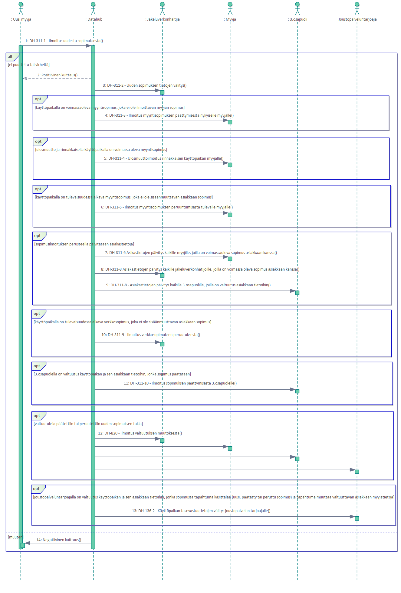
Kuva 31 DH-311 - Ilmoitus uudesta sopimuksesta

DH-311-1 Uuden sopimuksen tiedot
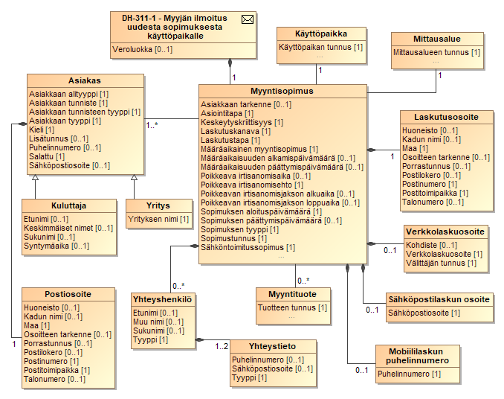
Luokkakaavio 38 Uuden myyntisopimuksen ilmoituksen tietosisältö
Sanoman tapahtumatiedot sisältävät seuraavat tiedot:
Tietokenttä |  | Taso | Pakollisuus | Kommentti | Huom:
Tapahtumatiedot |  | 1 | 1..1
Voimaantulopäivämäärä |  | 2 | 1..1 | Sopimuksen aloituspäivämäärä
Päättymispäivämäärä |  | 2 | 0..1 | Sopimuksen päättymispäivämäärä
Käyttöpaikan tiedot |  | 2 | 1..1
Käyttöpaikan tunnus |  | 3 | 1..1
Aluetiedot |  | 2 | 1..1
Mittausalueen tunnus |  | 3 | 1..1
Sopimustiedot |  | 2 | 1..1
Asiointitapa |  | 3 | 1..1 | Sähköinen  Muu | [1]
Sopimustunnus |  | 3 | 1..1
Sopimuksen tyyppi |  | 3 | 1..1 | Myyntisopimus
Sähköntoimitussopimus |  | 3 | 1..1 | Kyllä/ei tieto
Määräaikainen myyntisopimus |  | 3 | 1..1 | Kyllä/ei tieto
Määräaikaisuuden alkamispäivämäärä |  | 3 | 0..1 | Pakollinen, jos määräaikainen myyntisopimus | [2]
Määräaikaisuuden päättymispäivämäärä |  | 3 | 0..1 | Pakollinen, jos määräaikainen myyntisopimus | [2]
Laskutustapa |  | 3 | 1..1 | Erillislaskutus  Verkko laskuttaa molemmat  Myyjä laskuttaa molemmat | [3]
Poikkeava irtisanomisehto |  | 3 | 1..1 | Kyllä/ei tieto | [4]
Irtisanomisaika |  | 3 | 0..1 | Poikkeava irtisanomisaika päivinä | [5]
Irtisanomisjakso |  | 3 | 0..1 |  | [5]
Irtisanomisjakson alkuaika |  | 4 | 0..1 |  | [5]
Irtisanomisjakson loppuaika |  | 4 | 0..1 |  | [5]
Keskeytyskriittisyys |  | 3 | 1..1 | Kyllä/ei tieto
Laskutuskanava |  | 3 | 1..1 | Paperilasku  Verkkolasku  E-lasku  Sähköposti  OmaPosti  Suoramaksu  Mobiililasku  Muu laskutuskanava | [6]
Veroluokka |  | 3 | 0..1 | 0,1,2
Tuotetieto |  | 3 | 0..n
Tuotteen tunnus |  | 4 | 1..1 | Myyntisopimuksen tuotteen tunnus
Asiakkaan tarkenne |  | 3 | 0..1
Yhteyshenkilö |  | 3 | 0..n |  | [7]
Tyyppi |  | 4 | 1..1 | Edunvalvoja  Sopimusvastaava  Laskutusvastaava  Kytkentävastaava  Vikaviestintä
Etunimi |  | 4 | 0..1
Sukunimi |  | 4 | 0..1
Muu Nimi |  | 4 | 0..1
Yhteystiedot |  | 4 | 1..2
Yhteystiedon tyyppi |  | 5 | 1..1 | Puhelin  Sähköpostiosoite
Puhelinnumero/  Sähköpostiosoite |  | 5 | 1..1 |  | [17]
Laskutusosoite |  | 3 | 1..1 |  | [8]
Osoitteen tarkenne |  | 4 | 0..1 | c/o
Kadun nimi |  | 4 | 0..1
Talonumero |  | 4 | 0..1 |  | [20]
Porrastunnus |  | 4 | 0..1 |  | [21]
Huoneisto |  | 4 | 0..1 |  | [22]
Postinumero |  | 4 | 1..1
Postilokero |  | 4 | 0..1
Postitoimipaikka |  | 4 | 1..1
Maa |  | 4 | 1..1 | Käytetään ISO 3166 alpha-2 mukaista tunnusta.
Verkkolaskuosoite |  | 3 | 0..1 |  | [9]
Kohdiste |  | 4 | 0..1
Verkkolaskuosoite |  | 4 | 1..1
Välittäjän tunnus |  | 4 | 1..1
Muu sähköinen laskutusosoite |  | 3 | 0..1 |  | [10]
Tyyppi |  | 4 | 1..1
Sähköinen osoite |  | 4 | 1..1 |  | [17]
Myyjän tiedot |  | 3 | 1..1
Myyjän tunnus |  | 4 | 1..1
Asiakkaiden perustiedot |  | 3 | 1..n
Asiakkaan tunniste |  | 4 | 1..1 | Käytetään joko y-tunnusta, henkilötunnusta tai osapuolen omaa tunnusta. | [11]
Asiakkaan tunnisteen tyyppi |  | 4 | 1..1 | Y-tunnus  Henkilötunnus (hetu)  Osapuolen oma tunnus | [12]
Asiakkaan tyyppi |  | 4 | 1..1 | Yritys  Kuluttaja | [13]
Asiakkaan alityyppi |  | 4 | 1..1 | Normaali  Kuolinpesä  Konkurssipesä | [14]
Salattu-tieto |  | 4 | 1..1 | Kyllä/Ei. | [23]
Kieli |  | 4 | 1..1 | fi, en, sv
Yrityksen nimi |  | 4 | 0..1 | Pakollinen yritysasiakkaille
Etunimi |  | 4 | 0..1 | Pakollinen kuluttaja-asiakkaalle | [18]
Keskimmäiset nimet |  | 4 | 0..1 |  | [18]
Sukunimi |  | 4 | 0..1 | Pakollinen kuluttaja-asiakkaalle
Syntymäaika |  | 4 | 0..1 | Pakollinen kuluttaja-asiakkaalle, jos hetua ei ole annettu. VVVV-KK-PP
Lisätunnus |  | 4 | 0..1 |  | [15]
Yhteystiedot |  | 4 | 0..2 |  | [16]
Tyyppi |  | 5 | 1..1 | Puhelin  Sähköpostiosoite
Puhelinnumero  Sähköpostiosoite |  | 5 | 1..1 |  | [17]
Postisoite |  | 4 | 1..1 |  | [8]
Osoitteen tarkenne |  | 5 | 0..1 | c/o
Kadun nimi |  | 5 | 0..1
Talonumero |  | 5 | 0..1 |  | [20]
Porrastunnus |  | 5 | 0..1 |  | [21]
Huoneisto |  | 5 | 0..1 |  | [22]
Postinumero |  | 5 | 1..1
Postilokero |  | 5 | 0..1
Postitoimipaikka |  | 5 | 1..1
Maa |  | 5 | 1..1 | Käytetään ISO 3166 alpha-2 mukaista tunnusta.
Huom: | Tarkennus
[1] | Jos sopimuksen asiointitapa on sähköinen, ainakin yhdelle sopimuksen asiakkaista tulee ilmoittaa sähköpostiosoite tapahtumassa.
[2] | Tietoja ei saa ilmoittaa sopimukselle, joka ei ole määräaikainen.  ”Määräaikaisuuden päättymispäivämäärä” pitää olla sama tai aikaisempi kuin ”Sopimuksen päättymispäivämäärä”.  ”Määräaikaisuuden päättymispäivämäärä” pitää olla myöhempi kuin ” Määräaikaisuuden alkamispäivämäärä”.  ”Määräaikaisuuden alkamispäivämäärä” pitää olla sama kuin ”Sopimuksen aloituspäivämäärä”.
[3] | Jos kyseessä on sähköntoimitussopimus, laskutustapa tulee olla "Myyjä laskuttaa molemmat".  Jos laskutustapa on jokin muu kuin erillislaskutus, käyttöpaikan jakeluverkonhaltijan täytyy sallia yhteislaskutus.
[4] | Poikkeavan irtisanomisehdon voi ilmoittaa vain yritysasiakkaan myyntisopimukselle.
[5] | Jos sopimuksella on poikkeava irtisanomisehto, tulee sopimukselle määrittää joko irtisanomisaika päivinä tai irtisanomisjakso. Irtisanomisjakso määrittää aikavälin, jolloin sopimus voidaan irtisanoa. Jos käytetään irtisanomisjaksoa, tulee myyjän huolehtia jakson päivittämisestä sopimukselle.  Tietoja ei saa ilmoittaa sopimukselle, jolla ei ole poikkeavaa irtisanomisehtoa.
[6] | Kuluttajan e-laskuosoitetta ei tuoda datahubiin. Laskutuskanavaksi voidaan kuitenkin merkitä E-lasku tai Suoramaksu. Tällöin laskutusosoite on pakollinen.
[7] | Jos sopimuksen asiakas on tyyppiä yritys, sopimukselle on ilmoitettava ainakin yksi yhteyshenkilö. Yhteyshenkilöt ovat henkilöitä, joita osapuolet tarvitsevat asiakaspalvelutilanteissa ja voivat erota myynti- ja verkkosopimusten välillä.  Yhteyshenkilöt eivät voi olla keskenään samaa yhteyshenkilötyyppiä.  Jokaiselle yhteyshenkilölle on ilmoitettava ainakin yksi nimitiedoista.  Osapuolilla voi olla omia yhteyshenkilötietoja, mutta datahubiin ilmoitetaan vain ne, jotka osapuoli näkee tarpeelliseksi välittää sopimuksen toiselle osapuolelle (myyjältä verkolle tai verkolta myyjälle).
[8] | Osoitetiedossa tulee postinumeron lisäksi esittää joko kadun nimi ja talonumero, tai postilokero.  Osoitetieto ei saa sisältää sekä postilokeroa että katuosoitteen tietoja (kadunnimi, talonumero, porrastunnus tai huoneisto).  Porrastunnus on pakollinen, jos huoneisto ilmoitetaan.
[9] | Ilmoitettava jos laskutuskanava on verkkolasku.
[10] | Ilmoitettava jos laskutuskanava on mobiililasku (ilmoitettava puhelinnumero) tai sähköposti (ilmoitettava sähköpostiosoite).
[11] | Jos käytetään osapuolen omaa tunnusta, on se muotoa <ilmoittavan myyjän tunnus>_<asiakasnumero> (käytetään yksilöivänä tietona tilanteessa, jossa henkilötunnusta ei ole tiedossa/y-tunnusta ei ole). Tällöin Datahub tarkistaa, että tunniste alkaa ilmoittavan myyjän tunnuksella.
[12] | Jos asiakkaan tyyppi on kuluttaja, asiakkaan tunnisteen tyypin tulee olla henkilötunnus tai osapuolen oma tunnus. Jos asiakkaan tyyppi on yritys, asiakkaan tunnisteen tyypin tulee olla y-tunnus tai osapuolen oma tunnus.
[13] | Järjestelmässä jo olevan asiakkaan asiakastyyppiä ei voi muuttaa.  Jos sopimuksella ilmoitetaan sekä yritysasiakas että kuluttaja-asiakas, sovelletaan sopimukselle kuluttaja-asiakasta koskevia sääntöjä.
[14] | Konkurssipesä sallittu vain yritysasiakkaille.
[15] | Jos yritysasiakkaalle on tarve ilmoittaa myös henkilötunnus, ilmoitetaan se tässä lisätunnus-kentässä.
[16] | Asiakkaalle voidaan määrittää yksi puhelinnumero ja yksi sähköpostisoite.  Ilmoitetun puhelinnumeron tai sähköpostiosoitteen tulee olla oikeassa muodossa (katso lisää Datahub Datastandard) sekä olla asiakkaan oikea yhteystieto, johon asiakkaaseen voidaan olla tarpeen mukaan yhteydessä. Yhteystiedot tulee jättää ilmoittamatta, jos ne eivät ole tiedossa.
[17] | Puhelinnumeron tulee alkaa '+'-merkillä.  Puhelinnumerossa ei saa olla välilyöntejä.  Maatunnusta '+358' seuraava numero ei saa olla nolla.
[18] | Kuluttaja-asiakkaan nimessä ei sallita numeroita.  Kuluttaja-asiakkaan etunimen ja keskimmäisen nimen ensimmäisen kirjaimen tulee olla iso ja seuraavien kirjainten pieniä. Moniosaisissa etunimissä (etu- ja keskimmäinen nimi) kunkin osan ensimmäisen kirjaimen tulee olla iso ja muiden pieniä (esim. Hanna-Kaisa).
[20] | Kun osoite on Suomessa, talonumerossa  - ei sallita välilyöntejä,  - erikoismerkkeinä sallitaan vain piste (.), väliviiva (-) ja kauttaviiva (/),  - ei sallita pelkkää erikoismerkkiä.
[21] | Porrastunnusta koskevat seuraavat säännöt:  - jos arvo on "as", "as.", "bst" tai "bst.", tulee sen olla pienillä kirjaimilla,  - jos arvona vain yksi kirjain, pitää sen olla isolla, kun osoite on Suomessa,  - ei sallita välilyöntejä
[22] | Kun osoite on Suomessa, huoneistossa  - ei sallita välilyöntejä,  - ei sallita suuria kirjaimia,  - erikoismerkkeinä sallitaan vain piste (.), väliviiva (-) ja kauttaviiva (/),  - ei sallita pelkkää erikoismerkkiä.
[23] | Mikäli sopimuksen asiakas on jo olemassa Datahubissa ja asiakas on merkitty salatuksi, asiakasta ei voi päivittää ei-salatuksi tällä tapahtumalla.

Tapahtumatiedoille tehdään seuraavat tapahtumavalidoinnit.
# | Tapahtumavalidointi
1 | Osoitteissa postitoimipaikka on oikea postinumeron perusteella. Tarkistus tehdään vain Suomessa sijaitsevalle osoitteelle.
2 | Jos henkilötunnus ilmoitetaan, sen tulee olla henkilötunnuksen muotovaatimusten mukainen.
3 | Voimaantulopäivä on liiketoimintaprosessien määritysten mukainen.
4 | Sopimuksen päättymispäivämäärän tulee olla voimaantulopäivämäärän jälkeen. Samoin määräaikaisuuden päättymisajan tulee olla määräaikaisuuden aloitusajan jälkeen ja poikkeavan irtisanomisjakson päättymisajan tulee olla irtisanomisjakson aloitusajan jälkeen.
5 | Ilmoitettu sopimuksen aloitusaika ja mahdollinen sopimuksen päättymisaika on keskiyö. Myös poikkeavan irtisanomisehdon sekä sopimuksen määräaikaisuuden aloitus- ja päättymisaikojen tulee olla keskiyöllä.
6 | Jos sopimukselle on ilmoitettu tuote, tuotteen tulee löytyä datahubista, olla voimassa sopimuksen alkaessa ja kuulua sopimuksen ilmoittaneelle osapuolelle.

Mikäli uusi myyntisopimus astuu voimaan takautuvasti (voimaantulopäivä on aikaisempi kuin kuluva päivä) sopimus otetaan vastaan, mutta sopimusta ei aktivoida datahubissa. Sopimus aktivoidaan vasta, kun uusi myyjä on vahvistanut sopimuksen ja vanha myyjä on hyväksynyt sopimuksen. Sopimuksen vahvistaminen ja hyväksyminen tehdään manuaalisesti online-palvelun kautta.

DH-311-2 Uuden sopimuksen tiedot jakeluverkonhaltijalle
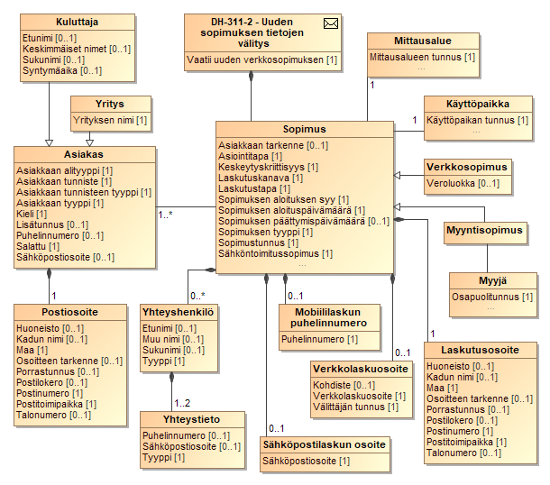
Luokkakaavio 39 Jakeluverkonhaltijalle välitettävät tiedot uudesta sopimuksesta
Tietokenttä |  | Taso | Pakollisuus | Kommentti | Huom:
Tapahtumatiedot |  | 1 | 1..1
Voimaantulopäivämäärä |  | 2 | 1..1
Päättymispäivämäärä |  | 2 | 0..1 | Sopimuksen päättymispäivämäärä
Alkuperäisen sanoman tunnus |  | 2 | 1..1 | Käyttö kuvattu luvussa 2.14 | [1]
Alkuperäisen sanoman lähettäjä |  | 2 | 1..1 | Käyttö kuvattu luvussa 2.14 | [1]
Vaatii uuden verkkosopimuksen |  | 2 | 1..1 | Kyllä/ei tieto
Sopimuksen aloituksen syy |  | 2 | 1..1 | Sopimuksen vaihto  Myyjän vaihto  Sisäänmuutto
Käyttöpaikan tiedot |  | 2 | 1..1
Käyttöpaikan tunnus |  | 3 | 1..1
Aluetiedot |  | 2 | 1..1
Mittausalueen tunnus |  | 3 | 1..1
Sopimustiedot |  | 2 | 1..1
Asiointitapa |  | 3 | 1..1 | Sähköinen  Muu
Sopimustunnus |  | 3 | 1..1
Sopimuksen tyyppi |  | 3 | 1..1 | Myyntisopimus
Sähköntoimitussopimus |  | 3 | 1..1 | Kyllä/ei tieto
Laskutustapa |  | 3 | 1..1 | Erillislaskutus,  Verkko laskuttaa molemmat  Myyjä laskuttaa molemmat
Keskeytyskriittisyys |  | 3 | 1..1 | Kyllä/ei tieto
Laskutuskanava |  | 3 | 1..1 | Paperilasku  Verkkolasku  E-lasku  Sähköposti  OmaPosti  Suoramaksu  Mobiililasku  Muu laskutuskanava
Veroluokka |  | 3 | 0..1 | 0,1,2
Asiakkaan tarkenne |  | 3 | 0..1
Yhteyshenkilö |  | 3 | 0..n | Ks. sanomatyypin yleiskuvaus (luku 13)
Yhteystiedot |  | 4 | 0..99 | Ks. sanomatyypin yleiskuvaus (luku 13)
Laskutusosoite |  | 3 | 1..1 | Ks. sanomatyypin yleiskuvaus (luku 13)
Verkkolaskuosoite |  | 3 | 0..1 | Ks. sanomatyypin yleiskuvaus (luku 13)
Muu sähköinen laskutusosoite |  | 3 | 0..1 | Ks. sanomatyypin yleiskuvaus (luku 13)
Myyjän tiedot |  | 3 | 1..1
Myyjän tunnus |  | 4 | 1..1
Asiakkaiden perustiedot |  | 3 | 1..n | Ks. sanomatyypin yleiskuvaus (luku 13)
Postisoite |  | 4 | 1..1 | Ks. sanomatyypin yleiskuvaus (luku 13) | [2]
Huom: | Tarkennus
[1] | Datahub välittää myyjältä tulleen alkuperäisen sanoman tiedot välityssanoman mukana näissä kentissä.

DH-311-3 Ilmoitus myyntisopimuksen päättymisestä nykyiselle myyjälle
Datahub ilmoittaa myyntisopimuksen päättymisestä nykyiselle myyjälle. Ilmoituksessa käytetään samaa tietosisältöä kuin normaalissa myyntisopimuksen päättämisessä (DH-331). Sanomassa esitetään päättyvän sopimuksen tiedot.
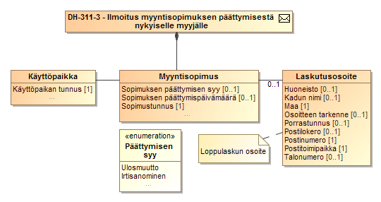
Luokkakaavio 40 Ilmoitus nykyiselle myyjälle myyntisopimuksen päättymisestä
Tietokenttä |  | Taso | Pakollisuus | Kommentti | Huom:
Tapahtumatiedot |  | 1 | 1..1
Päättymispäivämäärä |  | 2 | 1..1
Syy |  | 2 | 1..1 | Ulosmuutto  Irtisanominen
Sopimustiedot |  | 2 | 1..1
Sopimustunnus |  | 3 | 1..1 | Päättyvän sopimuksen tunnus
Sopimuksen tyyppi |  | 3 | 1..1
Laskutusosoite |  | 3 | 1..1 | Päättyvän sopimuksen laskutusosoite
Osoitteen tarkenne |  | 4 | 0..1 | c/o
Kadun nimi |  | 4 | 0..1
Talonumero |  | 4 | 0..1
Porrastunnus |  | 4 | 0..1
Huoneisto |  | 4 | 0..1
Postinumero |  | 4 | 1..1
Postilokero |  | 4 | 0..1
Postitoimipaikka |  | 4 | 1..1
Maa |  | 4 | 1..1 | Käytetään ISO 3166 alpha-2 mukaista tunnusta.
Käyttöpaikan tiedot |  | 3 | 1..1
Käyttöpaikan tunnus |  | 4 | 1..1
Aluetiedot |  | 3 | 1..1
Mittausalueen tunnus |  | 4 | 1..1
Huom: | Tarkennus

DH-311-4 Ulosmuuttoilmoitus rinnakkaisen käyttöpaikan myyjälle
Datahub ilmoittaa sopimuksen päättymisestä rinnakkaisen käyttöpaikan myyjälle. Rinnakkaisen käyttöpaikan sopimusta ei päätetä automaattisesti, vaan rinnakkaisen käyttöpaikan myyjä voi halutessaan itse päättää sopimuksensa saatuaan tiedon ulosmuutosta. Ilmoituksessa käytetään samaa tietosisältöä kuin normaalissa myyntisopimuksen päättämisessä (DH-331). Sanomassa esitetään rinnakkaisen käyttöpaikan sopimuksen tiedot.
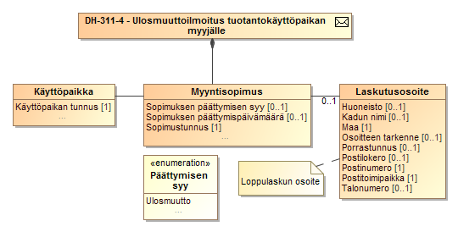
Luokkakaavio 41 Ilmoitus ulosmuutosta rinnakkaisen käyttöpaikan myyjälle
Tietokenttä |  | Taso | Pakollisuus | Kommentti | Huom:
Tapahtumatiedot |  | 1 | 1..1
Päättymispäivämäärä |  | 2 | 1..1
Syy |  | 2 | 1..1 | Ulosmuutto
Sopimustiedot |  | 2 | 1..1
Sopimustunnus |  | 3 | 1..1
Sopimuksen tyyppi |  | 3 | 1..1
Laskutusosoite |  | 3 | 0..1
Osoitteen tarkenne |  | 4 | 0..1 | c/o
Kadun nimi |  | 4 | 0..1
Talonumero |  | 4 | 0..1
Porrastunnus |  | 4 | 0..1
Huoneisto |  | 4 | 0..1
Postinumero |  | 4 | 1..1
Postilokero |  | 4 | 0..1
Postitoimipaikka |  | 4 | 1..1
Maa |  | 4 | 1..1 | Käytetään ISO 3166 alpha-2 mukaista tunnusta.
Käyttöpaikan tiedot |  | 3 | 1..1
Käyttöpaikan tunnus |  | 4 | 1..1 | Rinnakkaisen käyttöpaikan tunnus (=käyttöpaikka, jolla sanoman vastaanottaja on myyjänä)
Aluetiedot |  | 3 | 1..1
Mittausalueen tunnus |  | 4 | 1..1
Huom: | Tarkennus

DH-311-5 Ilmoitus myyntisopimuksen peruuntumisesta tulevalle myyjälle
Datahub ilmoittaa uuden asiakkaan sisäänmuuton yhteydessä myyntisopimuksen peruuntumisen myyjälle, jolla on tulevaisuudessa alkamassa myyntisopimus, joka ei ole sisäänmuuttavan asiakkaan sopimus. Ilmoitus tehdään myyntisopimuksen peruutussanomalla syyllä "Asiakkaan peruutus".
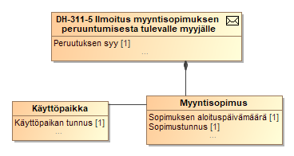
Luokkakaavio 42 Ilmoitus myyntisopimuksen peruuntumisesta tulevalle myyjälle
Tietokenttä |  | Taso | Pakollisuus | Kommentti | Huom:
Tapahtumatiedot |  | 1 | 1..1
Voimaantulopäivämäärä |  | 2 | 1..1 | Peruutettavan sopimuksen aloituspäivämäärä.
Perumisen syy |  | 2 | 1..1 | Asiakas peruuttanut sopimuksen  Myyjä peruuttanut sopimuksen
Sopimustiedot |  | 2 | 1..1
Sopimustunnus |  | 3 | 1..1 | Peruutettavan sopimuksen sopimustunnus
Käyttöpaikan tiedot |  | 2 | 1..1
Käyttöpaikan tunnus |  | 3 | 1..1
Huom: | Tarkennus

DH-311-6 - DH-311-8 Asiakastietojen päivityksen välitys
Datahub ilmoittaa kaikille asiakkaan tietoihin oikeutetuille osapuolille, jos asiakastiedot muuttuvat uuden sopimuksen ilmoituksen yhteydessä. Ilmoitus tehdään kuten muutkin asiakastietojen päivityksen välitykset tapahtumassa DH-111.
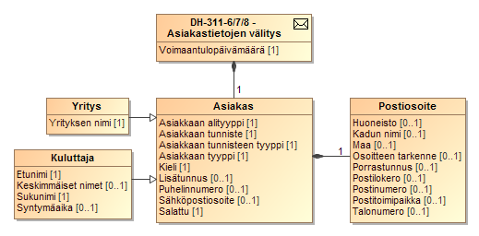
Luokkakaavio 43 Asiakastietojen välitys uuden sopimuksen perusteella
Tietokenttä |  | Taso | Pakollisuus | Kommentti | Huom:
Tapahtumatiedot |  | 1 | 1..1
Voimaantulopäivämäärä |  | 2 | 1..1
Asiakkaan perustiedot |  | 2 | 1..1
Asiakkaan tunniste |  | 3 | 1..1 | Käytetään joko y-tunnusta, henkilötunnusta tai osapuolen omaa tunnusta.
Asiakkaan tunnisteen tyyppi |  | 3 | 1..1 | Y-tunnus  Henkilötunnus (hetu)  Osapuolen oma tunnus
Asiakkaan tyyppi |  | 3 | 1..1 | Yritys  Kuluttaja
Asiakkaan alityyppi |  | 3 | 1..1 | Normaali  Kuolinpesä  Konkurssipesä
Salattu |  | 3 | 1..1 | Kyllä/Ei.
Kieli |  | 3 | 1..1 | fi, en, sv
Yrityksen nimi |  | 3 | 0..1 | Pakollinen yritysasiakkaille
Etunimi |  | 3 | 0..1 | Pakollinen kuluttaja-asiakkaalle
Keskimmäiset nimet |  | 3 | 0..1
Sukunimi |  | 3 | 0..1 | Pakollinen kuluttaja-asiakkaalle
Syntymäaika |  | 3 | 0..1 | VVVV-KK-PP
Lisätunnus |  | 3 | 0..1
Yhteystiedot |  | 3 | 0..2
Tyyppi |  | 4 | 1..1 | Puhelin  Sähköpostiosoite
Puhelinnumero  Sähköpostiosoite |  | 4 | 1..1
Postiosoite |  | 3 | 1..1
Osoitteen tarkenne |  | 4 | 0..1 | c/o
Kadun nimi |  | 4 | 0..1
Talonumero |  | 4 | 0..1
Porrastunnus |  | 4 | 0..1
Huoneisto |  | 4 | 0..1
Postinumero |  | 4 | 1..1
Postilokero |  | 4 | 0..1
Postitoimipaikka |  | 4 | 1..1
Maa |  | 4 | 1..1 | Käytetään ISO 3166 alpha-2 mukaista tunnusta.
Huom: | Tarkennus

DH-311-9 Ilmoitus verkkosopimuksen peruuntumisesta tulevalle jakeluverkonhaltijalle
Datahub ilmoittaa uuden asiakkaan sisäänmuuton yhteydessä verkkosopimuksen peruuntumisen jakeluverkonhaltijalle, jos tuleva verkkosopimus peruutetaan, koska sitä vastaava tuleva myyntisopimus (ks. DH-311-5) peruuntuu. Ilmoitus tehdään verkkosopimuksen peruutussanomalla syyllä "Asiakkaan peruutus".
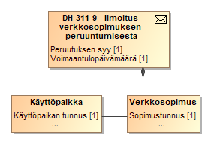
Luokkakaavio 44 Ilmoitus verkkosopimuksen peruuntumisesta
Tietokenttä |  | Taso | Pakollisuus | Kommentti | Huom:
Tapahtumatiedot |  | 1 | 1..1
Voimaantulopäivämäärä |  | 2 | 1..1 | Peruutettavan sopimuksen aloituspäivämäärä.
Perumisen syy |  | 2 | 1..1 | Asiakas peruuttanut sopimuksen
Sopimustiedot |  | 2 | 1..1
Sopimustunnus |  | 3 | 1..1 | Peruutettavan sopimuksen sopimustunnus
Käyttöpaikan tiedot |  | 2 | 1..1
Käyttöpaikan tunnus |  | 3 | 1..1
Huom: | Tarkennus

DH-311-10 Ilmoitus myyntisopimuksen päättymisestä valtuutetulle 3.osapuolelle
Kun myyntisopimus päättyy käyttöpaikalla uuden myyntisopimuksen ilmoituksen takia, datahub välittää tiedon sopimuksen päättymisestä 3.osapuolille, joilla on valtuutus käyttöpaikalle päättyvän sopimuksen asiakkaalta päättymishetkellä. Ilmoituksen sisältö vastaa ilmoitusta DH-331-4.
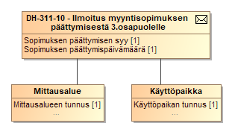
Luokkakaavio 45 Ilmoitus myyntisopimuksen päättymisestä 3.osapuolelle
Tietokenttä |  | Taso | Pakollisuus | Kommentti | Huom:
Tapahtumatiedot |  | 1 | 1..1
Päättymispäivämäärä |  | 2 | 1..1
Alkuperäisen sanoman tunnus |  | 2 | 0..1 | Käyttö kuvattu luvussa 2.14 | [1]
Syy |  | 2 | 1..1 | Ulosmuutto  Irtisanominen  Purkaminen
Käyttöpaikan tiedot |  | 3 | 1..1
Käyttöpaikan tunnus |  | 4 | 1..1
Aluetiedot |  | 3 | 1..1
Mittausalueen tunnus |  | 4 | 1..1
Huom: | Tarkennus
[1] | Sanoman DH-311-1 tunnus.

DH-820 Ilmoitus valtuutuksen muutoksesta
DH-820 sanomassa lähetetään tiedot:
Tietokenttä |  | Taso | Pakollisuus | Kommentti | Huom:
Tapahtumatiedot |  | 1 | 1..1
Osapuolitunnus |  | 2 | 1..1 | Vastaanottavan osapuolen tunnus
Valtuutuksen aikaväli |  | 2 | 1..1
Alkuaika |  | 3 | 1..1
Loppuaika |  | 3 | 1..1 | Sopimuksen aloituspäivä, tai tulevan valtuutuksen tapauksessa sama kuin alkuaika
Valtuutuksen tarkoitus |  | 2 | 1..1 | Energiaraportointi (asiakkaalla sopimus käyttöpaikalle)  Tarjouspyyntö (asiakkaalla sopimus käyttöpaikalle)  Sopimuksen kilpailutus palveluna (asiakkaalla sopimus käyttöpaikalle)  Tarjouspyyntö (asiakkaalla ei sopimusta käyttöpaikalle)  Sopimuksen kilpailutus palveluna (asiakkaalla ei sopimusta käyttöpaikalle)  Käyttöpaikan tasevastuutiedot (asiakkaalla sopimus käyttöpaikalle)  Energiaraportointi ja sopimustiedot  Käyttöpaikkahaku
Käyttöpaikan tunnus |  | 2 | 1..1
Asiakkaiden tiedot |  | 2 | 1..1
Asiakkaan tunniste |  | 3 | 1..1
Huom: | Tarkennus

DH-136 Ilmoitus käyttöpaikan tasevastuutietojen muutoksista
DH-311-tapahtuman mahdollisesti välittämä sanoma DH-136-2 on kuvattu kohdassa 4.18.

DH-312 Verkkosopimuksen vahvistaminen
Taulukko 32 Kuvaus verkkosopimuksen vahvistamisesta
Tapahtuman kuvaus
Määritelmä | Jakeluverkonhaltija vahvistaa uuden verkkosopimuksen datahubiin tai ilmoittaa ettei vahvista verkkosopimusta. Myyjälle välitetään verkkosopimuksen tiedot tai tieto verkkosopimuksen vahvistamatta jättämisestä.
Osapuolet ja roolit | Jakeluverkonhaltija (Verkkopalvelun tarjoaja), Datahub, Nykyinen myyjä (Myyjä)
Tapahtuman käynnistys
Alkaa, kun | Jakeluverkonhaltija on vastaanottanut tiedon datahubiin luodusta uudesta verkkosopimuksesta, jolloin hän luo näillä tiedoilla uuden sopimuksen omaan järjestelmään ja vahvistaa tämän datahubiin, tai hylkää datahubin luoman verkkosopimuksen.
Ilmoitettavat tiedot | Vahvistettu-tieto, käyttöpaikkatunnus, verkkosopimustiedot sisältäen sopimuskohtaiset laskutusosoitteet ja yhteyshenkilötiedot, (myyjän tapahtuman viite)  Jos verkkosopimusta ei vahvisteta: Selite
Validointi
Oikeudet tietoihin | -
Säännöt | - Käyttöpaikka löytyy datahubista ja ei ole tilassa poistettu käytöstä tai poistettu järjestelmästä.  - Mittausalueen tulee olla olemassa järjestelmässä ja kuulua ilmoittavalle jakeluverkonhaltijalle.  - Käyttöpaikan tulee kuulua ilmoitetulle mittausalueelle.  - Verkkosopimuksen aloitusajan tulee vastata myyntisopimuksen aloitusaikaa.  - Verkkosopimusta ei voi vahvistaa, jos käyttöpaikalla on jo olemassa kokonaan tai osittain päällekkäinen verkkosopimus.
Keskeyttävät tapahtumat | Käyttöpaikan myyntisopimus on peruttu
Aikarajat | Jakeluverkonhaltijan tulee vahvistaa verkkosopimus mahdollisimman nopeasti, vähintään kahden arkipäivän päästä uuden verkkosopimuksen tiedot vastaanotettuaan. Vahvistus otetaan vastaan myöhemminkin, mutta toistuvasti myöhässä lähetettyihin vahvistuksiin tullaan puuttumaan.
Prosessointi
Nykyisen sopimuksen päättäminen | Datahub päättää voimassaolevan verkkosopimuksen uuden sopimuksen aloituspäivämäärää edeltävälle päivälle.
Sopimuksen aloituksen syy | Verkkosopimuksen aloituksen syyksi kirjataan sama syy, joka on myyntisopimuksen aloituksen syynä.
Laskutusosoite | Datahub tallentaa ja välittää Suomessa sijaitsevan postitoimipaikan nimen kokonaan isoilla kirjaimilla, vaikka se tulisi ilmoittavalta osapuolelta toisessa muodossa.
Tiedon tallennus
Ilmoitetut tiedot | Kaikki ilmoitetut tiedot tallennetaan tietokantaan.
Prosessoidut tiedot | Nykyisen verkkosopimuksen päättymispäivämäärä  Uuden verkkosopimuksen tiedot (tila=”vahvistettu”)
Tiedon palautus/välitys
Tiedon palautus | Ilmoitus onnistuneesta tai hylätystä ilmoituksesta.
Tiedon välitys | Käyttöpaikan myyjälle verkkosopimuksen tiedot.
Virheet ja peruutukset
Merkittävät virheet ja seuraukset | -
Peruutusehdot | Ennen sopimuksen voimaantuloa.

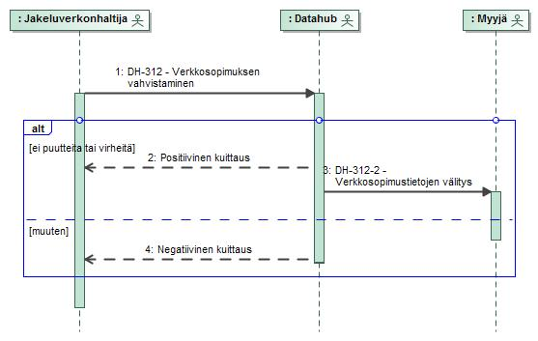
Kuva 32 DH-312 - Verkkosopimuksen vahvistaminen
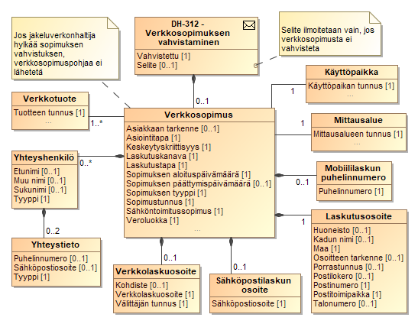
Luokkakaavio 46 Verkkosopimuksen vahvistuksen tietosisältö
Sanoman tapahtumatiedot sisältävät seuraavat tiedot:
Tietokenttä |  | Taso | Pakollisuus | Kommentti | Huom:
Tapahtumatiedot |  | 1 | 1..1
Voimaantulopäivämäärä |  | 2 | 1..1
Päättymispäivämäärä |  | 2 | 0..1 | Sopimuksen päättymispäivämäärä
Alkuperäisen sanoman tunnus |  | 2 | 1..1 | Käyttö kuvattu luvussa 2.14 | [1]
Alkuperäisen sanoman lähettäjä |  | 2 | 1..1 | Käyttö kuvattu luvussa 2.14 | [1]
Selite |  | 2 | 0..1 | Selite sopimuksen hylkäämiselle | [2]
Verkkosopimuksen hyväksyminen |  | 2 | 1..1 | Kyllä/ei | [3]
Käyttöpaikan tiedot |  | 2 | 1..1
Käyttöpaikan tunnus |  | 3 | 1..1
Aluetiedot |  | 2 | 1..1
Mittausalueen tunnus |  | 3 | 1..1
Sopimustiedot |  | 2 | 0..1 |  | [4]
Asiointitapa |  | 3 | 1..1 | Sähköinen  Muu | [5]
Sopimustunnus |  | 3 | 1..1
Sopimuksen tyyppi |  | 3 | 1..1 | Verkkosopimus
Sähköntoimitussopimus |  | 3 | 1..1 | Kyllä/Ei tieto | [6]
Laskutustapa |  | 3 | 1..1 | Erillislaskutus,  Verkko laskuttaa molemmat  Myyjä laskuttaa molemmat | [7]
Keskeytyskriittisyys |  | 3 | 1..1 | Kyllä/ei tieto
Laskutuskanava |  | 3 | 1..1 | Paperilasku  Verkkolasku  E-lasku  Sähköposti  OmaPosti  Suoramaksu  Mobiililasku  Muu laskutuskanava
Veroluokka |  | 3 | 1..1 | 0,1,2
Tuotetieto |  | 3 | 1..n
Tuotteen tunnus |  | 4 | 1..1 | Verkkosopimuksen tuotteen tunnus
Asiakkaan tarkenne |  | 3 | 0..1
Yhteyshenkilö |  | 3 | 0..n |  | [8]
Tyyppi |  | 4 | 1..1 | Edunvalvoja  Sopimusvastaava  Laskutusvastaava  Kytkentävastaava  Vikaviestintä
Etunimi |  | 4 | 0..1
Sukunimi |  | 4 | 0..1
Muu Nimi |  | 4 | 0..1
Yhteystiedot |  | 4 | 1..2
Yhteystiedon tyyppi |  | 5 | 1..1 | Puhelin  Sähköpostiosoite
Puhelinnumero/  Sähköpostiosoite |  | 5 | 1..1 |  | [12]
Laskutusosoite |  | 3 | 1..1 |  | [9]
Osoitteen tarkenne |  | 4 | 0..1 | c/o
Kadun nimi |  | 4 | 0..1
Talonumero |  | 4 | 0..1 |  | [14]
Porrastunnus |  | 4 | 0..1 |  | [15]
Huoneisto |  | 4 | 0..1 |  | [16]
Postinumero |  | 4 | 1..1
Postilokero |  | 4 | 0..1
Postitoimipaikka |  | 4 | 1..1
Maa |  | 4 | 1..1 | Käytetään ISO 3166 alpha-2 mukaista tunnusta.
Verkkolaskuosoite |  | 3 | 0..1 |  | [10]
Kohdiste |  | 4 | 0..1
Verkkolaskuosoite |  | 4 | 1..1
Välittäjän tunnus |  | 4 | 1..1
Muu sähköinen laskutusosoite |  | 3 | 0..1 |  | [11]
Tyyppi |  | 4 | 1..1
Sähköinen osoite |  | 4 | 1..1 |  | [12]
Huom: | Tarkennus
[1] | DH-312-1 sanomassa kentissä tulee käyttää sanoman DH-311-2 tunnusta ja lähettäjää. Kun datahub välittää ilmoituksen eteenpäin (DH-312-2), kentissä on sanoman DH-312-1 tunnus ja lähettäjä.
[2] | Selite on ilmoitettava, jos verkkosopimusta ei hyväksytä.
[3] | Jos jakeluverkonhaltija ei hyväksy verkkosopimusta, palautetaan hylkäystieto. Tällöin sopimustietoja ei sisällytetä sanomaan.
[4] | Sopimustiedot tulee ilmoittaa, jos verkkosopimus hyväksytään.
[5] | Jos sopimuksen asiointitapa on sähköinen, ainakin yhdellä sopimuksen asiakkaista tulee olla sähköpostiosoite datahubissa.
[6] | Sähköntoimitussopimuskentän arvon verkkosopimuksella tulee vastata myyntisopimuksen sähköntoimitussopimuskenttää DH-311 tapahtumassa.
[7] | Jos laskutustapa on jokin muu kuin erillislaskutus, käyttöpaikan jakeluverkonhaltijan täytyy sallia yhteislaskutus.
[8] | Jos sopimuksen asiakas on tyyppiä yritys, sopimukselle on ilmoitettava ainakin yksi yhteyshenkilö. Yhteyshenkilöt ovat henkilöitä, joita osapuolet tarvitsevat asiakaspalvelutilanteissa ja voivat erota myynti- ja verkkosopimusten välillä.  Yhteyshenkilöt eivät voi olla keskenään samaa yhteyshenkilötyyppiä.  Jokaiselle yhteyshenkilölle on ilmoitettava ainakin yksi nimitiedoista.  Osapuolilla voi olla omia yhteyshenkilötietoja, mutta datahubiin ilmoitetaan vain ne, jotka osapuoli näkee tarpeelliseksi välittää sopimuksen toiselle osapuolelle (myyjältä verkolle tai verkolta myyjälle).
[9] | Osoitetiedossa tulee postinumeron lisäksi esittää joko kadun nimi ja talonumero, tai postilokero.  Osoitetieto ei saa sisältää sekä postilokeroa että katuosoitteen tietoja (kadunnimi, talonumero, porrastunnus tai huoneisto).  Porrastunnus on pakollinen, jos huoneisto ilmoitetaan.
[10] | Ilmoitettava jos laskutuskanava on verkkolasku.
[11] | Ilmoitettava jos laskutuskanava on mobiililasku (ilmoitettava puhelinnumero) tai sähköposti (ilmoitettava sähköpostiosoite).
[12] | Puhelinnumeron tulee alkaa '+'-merkillä.  Puhelinnumerossa ei saa olla välilyöntejä.  Maatunnusta '+358' seuraava numero ei saa olla nolla.
[14] | Kun osoite on Suomessa, talonumerossa  - ei sallita välilyöntejä,  - erikoismerkkeinä sallitaan vain piste (.), väliviiva (-) ja kauttaviiva (/),  - ei sallita pelkkää erikoismerkkiä.
[15] | Porrastunnusta koskevat seuraavat säännöt:  - jos arvo on "as", "as.", "bst" tai "bst.", tulee sen olla pienillä kirjaimilla,  - jos arvona vain yksi kirjain, pitää sen olla isolla, kun osoite on Suomessa,  - ei sallita välilyöntejä.
[16] | Kun osoite on Suomessa, huoneistossa  - ei sallita välilyöntejä,  - ei sallita suuria kirjaimia,  - erikoismerkkeinä sallitaan vain piste (.), väliviiva (-) ja kauttaviiva (/),  - ei sallita pelkkää erikoismerkkiä.

Tapahtumatiedoille tehdään seuraavat tapahtumavalidoinnit.
# | Tapahtumavalidointi
1 | Osoitteissa postitoimipaikka on oikea postinumeron perusteella. Tarkistus tehdään vain Suomessa sijaitsevalle osoitteelle.
2 | Ilmoitettu sopimuksen aloitusaika ja mahdollinen sopimuksen päättymisaika on keskiyö.
3 | Sopimukselle ilmoitetun tuotteen tulee löytyä datahubista, olla voimassa sopimuksen alkaessa ja kuulua sopimuksen ilmoittaneelle osapuolelle.

DH-321 Myyntisopimuksen tietojen päivitys
Taulukko 33 Kuvaus myyntisopimuksen tietojen päivityksestä
Tapahtuman kuvaus
Määritelmä | Myyjä päivittää sopimuksen tietoja datahubiin.
Osapuolet ja roolit | Myyjä (Myyjä), Datahub, Jakeluverkonhaltija (Verkkopalvelun tarjoaja)
Tapahtuman käynnistys
Alkaa, kun | Myyjä tekee muutoksia olemassaolevaan myyntisopimukseen.
Ilmoitettavat tiedot | Käyttöpaikan tunnus, Sopimustiedot, muutoksen voimaantulopäivämäärä.
Tapahtuman käsittelyssä huomioitavaa | Sopimustietojen päivityksen ei tule automaattisesti aiheuttaa toista tapahtumaa, kuten esimerkiksi asiakkaan postiosoitteen päivitystä (DH-111), elleivät tiedot ole muuttuneet myös sen osalta.  Osapuolen omassa järjestelmässään tekemistä myyntisopimuksen tietojen päivityksistä ei tule lähettää päivityssanomaa datahubiin, jos päivitys ei muuta datahubissa ylläpidettäviä sopimustietoja
Validointi
Oikeudet tietoihin | Myyntisopimus on ilmoittavan myyjän sopimus
Säännöt | - Käyttöpaikka löytyy datahubista, käyttöpaikka kuuluu mittausalueelle ja ei ole tilassa poistettu käytöstä tai poistettu järjestelmästä.  - Sopimuksen tulee löytyä datahubista ja olla voimassa päivityksen voimaantulohetkellä.  - Sopimuksen alkamis- ja päättymisaikoja ei saa ilmoittaa tällä ilmoituksella, vaan ne pitää korjata lähettämällä ensin peruutus ja sitten uusi sopimusilmoitus.  - Sähköntoimitussopimusta ei voi päivittää tavalliseksi sopimukseksi tai päinvastoin.  - Tavallisen sopimuksen voi päivittää määräaikaiseksi ja määräaikaisen tavalliseksi. Sopimukselle on myös mahdollista päivittää uusi perättäinen määräaikaisuusjakso aiemman määräaikaisuusjakson perään.
Keskeyttävät tapahtumat | -
Aikarajat | Sekä ilmoitushetkellä voimassaolevia että tulevaisuudessa alkavia sopimuksia on mahdollista päivittää. Ilmoitushetkellä jo päättynyttä sopimusta on mahdollista päivittää ainoastaan, jos sopimuksen päättymisestä on alle 6 viikkoa aikaa.  Päivityksen voimaantuloaika voi olla korkeintaan 10 vuotta menneisyydessä, jos kyse on sähköntoimitussopimuksesta ja korkeintaan 3 vuotta menneisyydessä, jos kyse on tavallisesta sopimuksesta. Päivityksen voimaantuloaika voi olla korkeintaan 90 päivän päässä tulevaisuudessa.
Prosessointi
Datahub tallentaa ja välittää Suomessa sijaitsevan postitoimipaikan nimen kokonaan isoilla kirjaimilla, vaikka se tulisi ilmoittavalta osapuolelta toisessa muodossa.
Tiedon tallennus
Ilmoitetut tiedot | Muuttuneet sopimustiedot
Prosessoidut tiedot | -
Tiedon palautus/välitys
Tiedon palautus | Tieto onnistuneesta tai hylätystä tietojen päivityksestä
Tiedon välitys | Päivityksen sisältämät tiedot välitetään jakeluverkonhaltijalle (halutessaan jakeluverkonhaltija päivittää tiedot omaan järjestelmäänsä). Tietoja sopimuksen määräaikaisuudesta tai poikkeavasta irtisanomisehdosta ei välitetä jakeluverkonhaltijalle. Jos vain tiedot, joita ei välitetä muuttuvat, jakeluverkonhaltijalle ei välitetä ilmoitusta.
Virheet ja peruutukset
Merkittävät virheet ja seuraukset | -
Peruutusehdot | Tiedot korjataan uudella päivitystapahtumalla

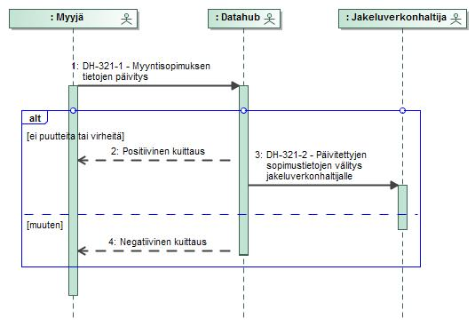
Kuva 33 DH-321 - Myyntisopimuksen tietojen päivitys
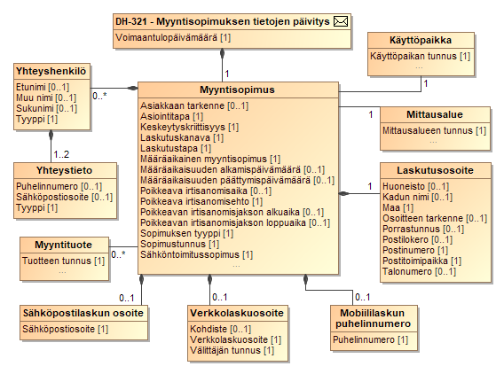
Luokkakaavio 47 Myyntisopimuksen tietojen päivityksen tietosisältö
Sanoman tapahtumatiedot sisältävät seuraavat tiedot:
Tietokenttä |  | Taso | Pakollisuus | Kommentti | Huom:
Tapahtumatiedot |  | 1 | 1..1
Voimaantulopäivämäärä |  | 2 | 1..1
Alkuperäisen sanoman tunnus |  | 2 | 0..1 | Käyttö kuvattu luvussa 2.14 | [1]
Alkuperäisen sanoman lähettäjä |  | 2 | 0..1 | Käyttö kuvattu luvussa 2.14 | [1]
Käyttöpaikan tiedot |  | 2 | 1..1 |  | [2]
Käyttöpaikan tunnus |  | 3 | 1..1 |  | [2]
Aluetiedot |  | 2 | 1..1 |  | [2]
Mittausalueen tunnus |  | 3 | 1..1 |  | [2]
Sopimustiedot |  | 2 | 1..1
Asiointitapa |  | 3 | 1..1 | Sähköinen  Muu | [3]
Sopimustunnus |  | 3 | 1..1 |  | [2]
Sopimuksen tyyppi |  | 3 | 1..1 | Myyntisopimus | [2]
Sähköntoimitussopimus |  | 3 | 1..1 |  | [2]
Määräaikainen myyntisopimus |  | 3 | 1..1 | Kyllä/ei tieto | [4]
Määräaikaisuuden alkamispäivä |  | 3 | 0..1 |  | [4] [5]
Määräaikaisuuden päättymispäivä |  | 3 | 0..1 |  | [4] [5]
Laskutustapa |  | 3 | 1..1 | Erillislaskutus,  Verkko laskuttaa molemmat  Myyjä laskuttaa molemmat | [6]
Poikkeava irtisanomisehto |  | 3 | 1..1 | Kyllä/ei tieto | [3] [7]
Irtisanomisaika |  | 3 | 0..1 | Poikkeava irtisanomisaika päivinä | [4] [8]
Irtisanomisjakso |  | 3 | 0..1 |  | [4] [8]
Irtisanomisjakson alkuaika |  | 4 | 0..1 |  | [4] [8]
Irtisanomisjakson loppuaika |  | 4 | 0..1 |  | [4] [8]
Keskeytyskriittisyys |  | 3 | 1..1 | Kyllä/ei tieto
Laskutuskanava |  | 3 | 1..1 | Paperilasku  Verkkolasku  E-lasku  Sähköposti  OmaPosti  Suoramaksu  Mobiililasku
Tuotetieto |  | 3 | 0..n |  | [9]
Tuotteen tunnus |  | 4 | 1..1 |  | [9]
Asiakkaan tarkenne |  | 3 | 0..1
Yhteyshenkilö |  | 3 | 0..n | Ks. sanomatyypin yleiskuvaus (luku 13) | [10]
Yhteystiedot |  | 4 | 1..2 | Ks. sanomatyypin yleiskuvaus (luku 13) | [14]
Laskutusosoite |  | 3 | 1..1 | Ks. sanomatyypin yleiskuvaus (luku 13) | [11] [16] [17] [18]
Verkkolaskuosoite |  | 3 | 0..1 | Ks. sanomatyypin yleiskuvaus (luku 13) | [12]
Muu sähköinen laskutusosoite |  | 3 | 0..1 | Ks. sanomatyypin yleiskuvaus (luku 13) | [13]
Huom: | Tarkennus
[1] | Ei käytetä DH-321-1 sanomassa. Kun datahub välittää ilmoituksen eteenpäin (DH-321-2), kentissä on DH-321-1 sanoman tunnus ja lähettäjä.
[2] | Näitä tietoja ei päivitetä tapahtumalla, vaan käytetään tunnistamaan päivitettävä sopimus.
[3] | Jos sopimuksen asiointitapa on sähköinen, ainakin yhdellä sopimuksen asiakkaalla tulee olla sähköpostiosoite datahubissa.
[4] | Tietoa ei välitetä jakeluverkonhaltijalle.
[5] | Pakollinen, jos määräaikainen myyntisopimus. Tietoja ei saa ilmoittaa sopimukselle, joka ei ole määräaikainen.  ”Määräaikaisuuden alkamispäivämäärä” pitää olla sama tai myöhempi kuin ”Sopimuksen aloituspäivämäärä”.  ”Määräaikaisuuden alkamispäivämäärä” pitää olla aikaisempi kuin ”Sopimuksen päättymispäivämäärä”.  ”Määräaikaisuuden alkamispäivämäärä” voi olla enintään 3,5 vuotta menneisyydessä tai 90 vuorokautta tulevaisuudessa.  Päivitetty ”Määräaikaisuuden alkamispäivämäärä” pitää olla myöhempi kuin alkuperäinen ”Määräaikaisuuden alkamispäivämäärä”.  ”Määräaikaisuuden päättymispäivämäärä” pitää olla myöhempi kuin ”Määräaikaisuuden alkamispäivämäärä”.  ”Määräaikaisuuden päättymispäivämäärä” pitää olla sama tai aikaisempi kuin ”Sopimuksen päättymispäivämäärä”.  Huom. Määräaikaisuuden päivämäärille ei tehdä tarkastuksia, mikäli sopimuspäivitys ei muuta päivämääriä.
[6] | Jos laskutustapa ei ole erillislaskutus, käyttöpaikan jakeluverkonhaltijan Yhteislaskutus-attribuutin täytyy olla kyllä.
[7] | Poikkeava irtisanomisehto voi olla vain sopimuksella, jonka asiakas on tyyppiä yritys.
[8] | Jos sopimuksella on poikkeava irtisanomisehto, tulee sopimukselle määrittää joko irtisanomisaika päivinä tai irtisanomisjakso. Irtisanomisjakso määrittää aikavälin, jolloin sopimus voidaan irtisanoa. Jos käytetään irtisanomisjaksoa, tulee myyjän huolehtia jakson päivittämisestä sopimukselle.
[9] | Välitetään jakeluverkonhaltijalle vain jos jakeluverkonhaltijalla on valtuutus myyjän tuotetietoihin.
[10] | Jos sopimuksen asiakas on tyyppiä yritys, sopimukselle on ilmoitettava ainakin yksi yhteyshenkilö. Yhteyshenkilöt ovat henkilöitä, joita osapuolet tarvitsevat asiakaspalvelutilanteissa ja voivat erota myynti- ja verkkosopimusten välillä.  Yhteyshenkilöt eivät voi olla keskenään samaa yhteyshenkilötyyppiä.  Jokaiselle yhteyshenkilölle on ilmoitettava ainakin yksi nimitiedoista.  Osapuolilla voi olla omia yhteyshenkilötietoja, mutta datahubiin ilmoitetaan vain ne, jotka osapuoli näkee tarpeelliseksi välittää sopimuksen toiselle osapuolelle (myyjältä verkolle tai verkolta myyjälle).
[11] | Osoitetiedossa tulee postinumeron lisäksi esittää joko kadun nimi ja talonumero, tai postilokero.  Osoitetieto ei saa sisältää sekä postilokeroa että katuosoitteen tietoja (kadunnimi, talonumero, porrastunnus tai huoneisto).  Porrastunnus on pakollinen, jos huoneisto ilmoitetaan.
[12] | Ilmoitettava jos laskutuskanava on verkkolasku.
[13] | Ilmoitettava jos laskutuskanava on mobiililasku (ilmoitettava puhelinnumero) tai sähköposti (ilmoitettava sähköpostiosoite).  Jos ilmoitetaan puhelinnumero:  - Puhelinnumeron tulee alkaa '+'-merkillä.  - Puhelinnumerossa ei saa olla välilyöntejä.  - Maatunnusta '+358' seuraava numero ei saa olla nolla.
[14] | Ilmoitetun puhelinnumeron tai sähköpostiosoitteen tulee olla oikeassa muodossa (katso lisää Datahub DataStandard) sekä olla asiakkaan oikea yhteystieto, johon asiakkaaseen voidaan olla tarpeen mukaan yhteydessä. Yhteystiedot tulee jättää ilmoittamatta, jos ne eivät ole tiedossa.  Jos ilmoitetaan puhelinnumero:  - Puhelinnumeron tulee alkaa '+'-merkillä.  - Puhelinnumerossa ei saa olla välilyöntejä.
[16] | Kun osoite on Suomessa, talonumerossa  - ei sallita välilyöntejä,  - erikoismerkkeinä sallitaan vain piste (.), väliviiva (-) ja kauttaviiva (/),  - ei sallita pelkkää erikoismerkkiä.
[17] | Porrastunnusta koskevat seuraavat säännöt:  - jos arvo on "as", "as.", "bst" tai "bst.", tulee sen olla pienillä kirjaimilla,  - jos arvona vain yksi kirjain, pitää sen olla isolla, kun osoite on Suomessa,  - ei sallita välilyöntejä.
[18] | Kun osoite on Suomessa, huoneistossa  - ei sallita välilyöntejä,  - ei sallita suuria kirjaimia,  - erikoismerkkeinä sallitaan vain piste (.), väliviiva (-) ja kauttaviiva (/),  - ei sallita pelkkää erikoismerkkiä.

Päivitystapahtumassa toimitetaan kaikki tapahtuman tiedot, ei vain muuttuneita tietoja.
Tapahtumatiedoille tehdään seuraavat tapahtumavalidoinnit.
# | Tapahtumavalidointi
1 | Osoitteissa postitoimipaikka on oikea postinumeron perusteella. Tarkistus tehdään vain Suomessa sijaitsevalle osoitteelle.
2 | Voimaantulopäivä on liiketoimintaprosessien määritysten mukainen.
3 | Ilmoitettu päivityksen voimaantuloaika sekä alku- ja loppupäivät ovat keskiyötä.
4 | Jos sopimukselle on ilmoitettu tuote, tuotteen tulee löytyä datahubista, olla voimassa päivityksen voimaantullessa ja kuulua sopimuksen ilmoittaneelle osapuolelle.

DH-322 Verkkosopimuksen tietojen päivitys
Taulukko 34 Kuvaus verkkosopimuksen tietojen päivityksestä
Tapahtuman kuvaus
Määritelmä | Jakeluverkonhaltija päivittää verkkosopimuksen tietoja datahubiin.
Osapuolet ja roolit | Jakeluverkonhaltija (Verkkopalvelun tarjoaja), Datahub, Myyjä (Myyjä)
Tapahtuman käynnistys
Alkaa, kun | Jakeluverkonhaltija tekee muutoksia olemassaolevaan verkkosopimukseen.
Ilmoitettavat tiedot | Käyttöpaikan tunnus, Sopimusmuutokset, muutoksen voimaantulopäivämäärä
Tapahtuman käsittelyssä huomioitavaa | Sopimustietojen päivityksen ei tule automaattisesti aiheuttaa toista tapahtumaa, kuten esimerkiksi asiakkaan postiosoitteen päivityspyyntöä (DH-112), elleivät tiedot ole muuttuneet myös sen osalta.  Osapuolen omassa järjestelmässään tekemistä verkkosopimuksen tietojen päivityksistä ei tule lähettää päivityssanomaa datahubiin, jos päivitys ei muuta datahubissa ylläpidettäviä sopimustietoja.
Validointi
Oikeudet tietoihin | Verkkosopimus ja mittausalue kuuluvat ilmoittavalle jakeluverkonhaltijalle.
Säännöt | - Käyttöpaikka löytyy datahubista ja ei ole tilassa poistettu käytöstä tai poistettu järjestelmästä.  - Sopimuksen tulee löytyä datahubista ja olla voimassa päivityksen voimaantulohetkellä.  - Sopimuksen alkamis- ja päättymisaikoja ei saa ilmoittaa tällä ilmoituksella, vaan ne pitää ilmoittaa uudella sopimusilmoituksella.  - Sähköntoimitussopimusta ei voi päivittää tavalliseksi sopimukseksi tai päinvastoin.
Keskeyttävät tapahtumat | -
Aikarajat | Sekä ilmoitushetkellä voimassaolevia, tulevaisuudessa alkavia että jo päättyneitä sopimuksia on mahdollista päivittää.  Päivityksen voimaantuloaika voi olla korkeintaan 10 vuotta menneisyydessä ja korkeintaan 90 päivän päässä tulevaisuudessa.
Prosessointi
Datahub tallentaa ja välittää Suomessa sijaitsevan postitoimipaikan nimen kokonaan isoilla kirjaimilla, vaikka se tulisi ilmoittavalta osapuolelta toisessa muodossa
Tiedon tallennus
Ilmoitetut tiedot | Muuttuneet sopimustiedot
Prosessoidut tiedot | -
Tiedon palautus/välitys
Tiedon palautus | Tieto onnistuneesta tai hylätystä tietojen päivityksestä
Tiedon välitys | Päivityksen sisältämät sopimustiedot välitetään myyjille, joilla on päivitettyä verkkosopimusta vastaava myyntisopimus voimassa käyttöpaikalla joko päivityksen voimaantulohetkellä tai sen jälkeen.
Virheet ja peruutukset
Merkittävät virheet ja seuraukset | -
Peruutusehdot | Tiedot korjataan uudella päivitystapahtumalla
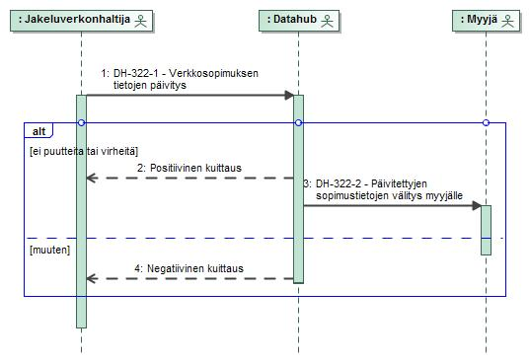
Kuva 34 DH-322 - Verkkosopimuksen tietojen päivitys
Sanoman tapahtumatiedot sisältävät samat tiedot kuin tapahtuma DH-312. Päivitystapahtumassa toimitetaan kaikki sopimuksen tiedot, ei vain muuttuneita tietoja.
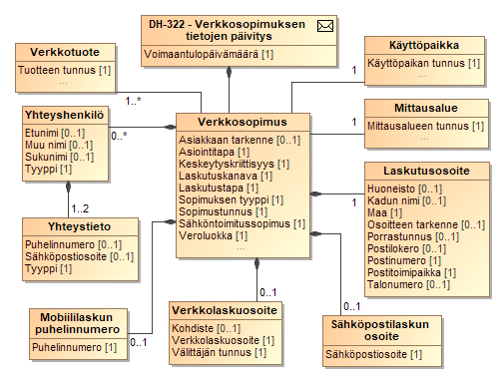
Luokkakaavio 48 Verkkosopimuksen tietojen päivityksen tietosisältö
Tietokenttä |  | Taso | Pakollisuus | Kommentti | Huom:
Tapahtumatiedot |  | 1 | 1..1
Voimaantulopäivämäärä |  | 2 | 1..1
Alkuperäisen sanoman tunnus |  | 2 | 0..1 | Käyttö kuvattu luvussa 2.14 | [1]
Alkuperäisen sanoman lähettäjä |  | 2 | 0..1 | Käyttö kuvattu luvussa 2.14 | [1]
Käyttöpaikan tiedot |  | 2 | 1..1 |  | [2]
Käyttöpaikan tunnus |  | 3 | 1..1 |  | [2]
Aluetiedot |  | 2 | 1..1 |  | [2]
Mittausalueen tunnus |  | 3 | 1..1 |  | [2]
Sopimustiedot |  | 2 | 1..1
Asiointitapa |  | 3 | 1..1 | Sähköinen  Muu | [3]
Sopimustunnus |  | 3 | 1..1 |  | [2]
Sopimuksen tyyppi |  | 3 | 1..1 | Verkkosopimus | [2]
Sähköntoimitussopimus |  | 3 | 1..1 |  | [2]
Laskutustapa |  | 3 | 1..1 | Erillislaskutus,  Verkko laskuttaa molemmat  Myyjä laskuttaa molemmat | [4]
Keskeytyskriittisyys |  | 3 | 1..1 | Kyllä/ei tieto
Laskutuskanava |  | 3 | 1..1 | Paperilasku  Verkkolasku  E-lasku  Sähköposti  OmaPosti  Suoramaksu  Mobiililasku
Tuotetieto |  | 3 | 1..n
Tuotteen tunnus |  | 4 | 1..1
Asiakkaan tarkenne |  | 3 | 0..1
Veroluokka |  | 3 | 1..1
Yhteyshenkilö |  | 3 | 0..n | Ks. sanomatyypin yleiskuvaus (luku 13) | [5]
Yhteystiedot |  | 4 | 1..2 | Ks. sanomatyypin yleiskuvaus (luku 13) | [9]
Laskutusosoite |  | 3 | 1..1 | Ks. sanomatyypin yleiskuvaus (luku 13) | [6] [11] [12] [13]
Verkkolaskuosoite |  | 3 | 0..1 | Ks. sanomatyypin yleiskuvaus (luku 13) | [7]
Muu sähköinen laskutusosoite |  | 3 | 0..1 | Ks. sanomatyypin yleiskuvaus (luku 13) | [8]
Huom: | Tarkennus
[1] | Ei käytetä DH-322-1 sanomassa. Kun datahub välittää ilmoituksen eteenpäin (DH-322-2), kentissä on DH-322-1 sanoman tunnus ja lähettäjä.
[2] | Näitä tietoja ei päivitetä tapahtumalla, vaan käytetään tunnistamaan päivitettävä sopimus.
[3] | Jos sopimuksen asiointitapa on sähköinen, ainakin yhdellä sopimuksen asiakkaalla tulee olla sähköpostiosoite datahubissa.
[4] | Jos laskutustapa ei ole erillislaskutus, ilmoittavan jakeluverkonhaltijan Yhteislaskutus-attribuutin täytyy olla kyllä.
[5] | Jos sopimuksen asiakas on tyyppiä yritys, sopimukselle on ilmoitettava ainakin yksi yhteyshenkilö. Yhteyshenkilöt ovat henkilöitä, joita osapuolet tarvitsevat asiakaspalvelutilanteissa ja voivat erota myynti- ja verkkosopimusten välillä.  Yhteyshenkilöt eivät voi olla keskenään samaa yhteyshenkilötyyppiä.  Jokaiselle yhteyshenkilölle on ilmoitettava ainakin yksi nimitiedoista. Osapuolilla voi olla omia yhteyshenkilötietoja, mutta datahubiin ilmoitetaan vain ne, jotka osapuoli näkee tarpeelliseksi välittää sopimuksen toiselle osapuolelle (myyjältä verkolle tai verkolta myyjälle).
[6] | Osoitetiedossa tulee postinumeron lisäksi esittää joko kadun nimi ja talonumero, tai postilokero.  Osoitetieto ei saa sisältää sekä postilokeroa että katuosoitteen tietoja (kadunnimi, talonumero, porrastunnus tai huoneisto).  Porrastunnus on pakollinen, jos huoneisto ilmoitetaan.
[7] | Ilmoitettava jos laskutuskanava on verkkolasku.
[8] | Ilmoitettava jos laskutuskanava on mobiililasku (ilmoitettava puhelinnumero) tai sähköposti (ilmoitettava sähköpostiosoite).  Jos ilmoitetaan puhelinnumero:  - Puhelinnumeron tulee alkaa '+'-merkillä.  - Puhelinnumerossa ei saa olla välilyöntejä.  - Maatunnusta '+358' seuraava numero ei saa olla nolla.
[9] | Ilmoitetun puhelinnumeron tai sähköpostiosoitteen tulee olla oikeassa muodossa (katso dokumentti Datahub DataStandard) sekä olla asiakkaan oikea yhteystieto, johon asiakkaaseen voidaan olla tarpeen mukaan yhteydessä. Yhteystiedot tulee jättää ilmoittamatta, jos ne eivät ole tiedossa.  Jos ilmoitetaan puhelinnumero:  - Puhelinnumeron tulee alkaa '+'-merkillä.  - Puhelinnumerossa ei saa olla välilyöntejä.
[11] | Kun osoite on Suomessa, talonumerossa  - ei sallita välilyöntejä,  - erikoismerkkeinä sallitaan vain piste (.), väliviiva (-) ja kauttaviiva (/),  - ei sallita pelkkää erikoismerkkiä.
[12] | Porrastunnusta koskevat seuraavat säännöt:  - jos arvo on "as", "as.", "bst" tai "bst.", tulee sen olla pienillä kirjaimilla,  - jos arvona vain yksi kirjain, pitää sen olla isolla, kun osoite on Suomessa,  - ei sallita välilyöntejä.
[13] | Kun osoite on Suomessa, huoneistossa  - ei sallita välilyöntejä,  - ei sallita suuria kirjaimia,  - erikoismerkkeinä sallitaan vain piste (.), väliviiva (-) ja kauttaviiva (/),  - ei sallita pelkkää erikoismerkkiä.

Päivitystapahtumassa toimitetaan kaikki sopimuksen tiedot, ei vain muuttuneita tietoja.
Tapahtumatiedoille tehdään seuraavat tapahtumavalidoinnit.
# | Tapahtumavalidointi
1 | Osoitteissa postitoimipaikka on oikea postinumeron perusteella. Tarkistus tehdään vain Suomessa sijaitsevalle osoitteelle.
2 | Ilmoitettu päivityksen voimaantuloaika tulee olla keskiyö.
3 | Sopimukselle ilmoitetun tuotteen tulee löytyä datahubista, olla voimassa päivityksen voimaantullessa ja kuulua sopimuksen ilmoittaneelle osapuolelle.

DH-323 Ilmoitus myyjättömästä käyttöpaikasta
Taulukko 35 Kuvaus myyjättömän käyttöpaikan ilmoituksesta
Tapahtuman kuvaus
Määritelmä | Datahub ilmoittaa jakeluverkonhaltijalle myyjättömästä käyttöpaikasta, jotta jakeluverkonhaltija voi päättää oman sopimuksensa ja halutessaan katkaista käyttöpaikan sähköt. Jakeluverkonhaltija saa kertaluontoisen ilmoituksen (DH-323-1) käyttöpaikasta, kun järjestelmä havaitsee, että käyttöpaikka on jäämässä ilman myyjää 2 viikon kuluttua tai aiemmin. Kun käyttöpaikka varsinaisesti on ilman myyjää, ilmoitus (DH-323-2) lähetetään jakeluverkonhaltijalle joka päivä.
Osapuolet ja roolit | Datahub, Jakeluverkonhaltija (Verkkopalvelun tarjoaja)
Tapahtuman käynnistys
Alkaa, kun | Aina, kun datahubin sisäinen prosessointi löytää käyttöpaikan, jolla ei ole voimassaolevaa myyntisopimusta (teknisesti ottaen tasetietoa), mutta käyttöpaikan status on kytketty. Datahubin Sisäinen prosessointi suoritetaan kerran päivässä kello 12 mennessä.
Ilmoitettavat tiedot | Käyttöpaikan tunnus, mittausalueen tunnus, ajanhetki, josta lähtien käyttöpaikka on myyjättömänä ja käyttöpaikka on tilassa "kytketty", myyjättömän jakson päättymispäivä jos tiedossa.
Validointi
Oikeudet tietoihin | Käyttöpaikka kuuluu jakeluverkonhaltijan mittausalueelle
Säännöt | Ilmoitusta ei lähetetä mikäli sopimus, jonka vuoksi käyttöpaikka on jäänyt tai on jäämässä myyjättömäksi, on päätetty syyllä ’Toimitus päättyy myyjästä johtuvasta syystä’ tai peruttu syyllä ’Peruminen myyjästä johtuvasta syystä’
Keskeyttävät tapahtumat | -
Aikarajat | -
Prosessointi
-
Tiedon tallennus
Ilmoitetut tiedot | -
Prosessoidut tiedot | -
Tiedon palautus/välitys
Tiedon palautus | -
Tiedon välitys | -
Virheet ja peruutukset
Merkittävät virheet ja seuraukset | -
Peruutusehdot | -

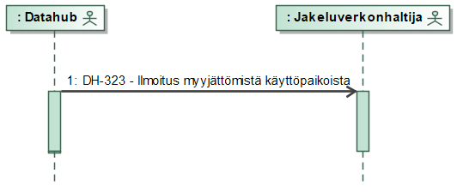
Kuva 35 DH-323 - Ilmoitus myyjättömistä käyttöpaikoista
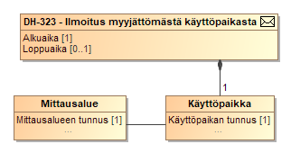
Luokkakaavio 49 Myyjättömän käyttöpaikan ilmoituksen tietosisältö
Sanoman tapahtumatiedot sisältävät seuraavat tiedot:
Tietokenttä |  | Taso | Pakollisuus | Kommentti | Huom:
Tapahtumatiedot |  | 1 | 1..1
Käyttöpaikan tunnus |  | 2 | 1..1
Aluetiedot |  | 2 | 1..1
Mittausalue |  | 3 | 1..1
Sopimukseton aika |  | 2 | 1..1
Alkuaika |  | 3 | 1..1
Loppuaika |  | 3 | 0..1
Huom: | Tarkennus

DH-331 Ilmoitus myyntisopimuksen päättymisestä
Taulukko 36 Kuvaus myyntisopimuksen päättymisen ilmoituksesta
Tapahtuman kuvaus
Määritelmä | Myyjä ilmoittaa myyntisopimuksen päättymisestä datahubiin. Myös datahub operaattori voi tarvittaessa käyttää tapahtumaa myyntisopimuksen päättämiseen.
Osapuolet ja roolit | Myyjä (Myyjä), Datahub, Jakeluverkonhaltija (Verkkopalvelun tarjoaja), 3.osapuoli (Energiapalvelun tarjoaja), Joustopalveluntarjoaja.
Tapahtuman käynnistys
Alkaa, kun | Myyjä päättää myyntisopimuksen kun asiakas ilmoittaa poismuutosta, asiakas haluaa päättää myyntisopimuksensa Myyjän kanssa, Myyjä on irtisanonut asiakkaan sopimuksen, Myyjä päättää sopimuksen toimintansa päättymisen vuoksi tai muusta myyjästä johtuvasta syystä tai Myyjä vastaanottaa datahubista Jakeluverkonhaltijan ulosmuuttoilmoituksen.
Ilmoitettavat tiedot | Sopimuksen päättymispäivämäärä, mahdollinen loppulaskuosoite sekä sopimuksen päättymisen syy (poismuutto, sopimuksen purkaminen, sopimuksen irtisanominen, mittarin poisto, toimitus päättyy myyjästä johtuvasta syystä)
Validointi
Oikeudet tietoihin | Sopimus kuuluu ilmoittavalle myyjälle.
Säännöt | - Käyttöpaikka löytyy datahubista, käyttöpaikka kuuluu mittausalueelle ja ei ole tilassa ”poistettu käytöstä” tai ”poistettu järjestelmästä”.  - Päätettävä sopimus löytyy datahubista, liittyy ilmoitettuun käyttöpaikkaan ja on voimassa ilmoitetulla päättymishetkellä tai on päättynyt tismalleen ilmoitetulle päättymishetkelle uuden myyntisopimuksen (DH-311) vuoksi.  - Sopimuksen päättymisen syy ”Mittarin poisto” on sallittu ainoastaan vastauksena DH-333 verkkosopimuksen päättämiseen, jonka syynä on mittarin poisto.
Keskeyttävät tapahtumat | -
Aikarajat | Syy "Ulosmuutto" tai "Purkaminen": Kuluva päivä - 90 vuorokautta eteenpäin  Syy "Irtisanominen" tai ”Toimitus päättyy myyjästä johtuvasta syystä”: 14 - 90 vuorokautta eteenpäin  Syy ”Mittarin poisto”: Yksi kuukausi taaksepäin – kuluva päivä.  Jos tapahtuma on vastaus DH-333 verkkosopimuksen päättämiseen, myyntisopimuksen päättymispäivä ei voi olla myöhemmin kuin verkkosopimuksen päättymispäivä. Mittarinpoiston, ulosmuuton ja purkamisen tapauksessa päättymispäivän tulee vastata verkkosopimuksen päättymispäivää. Ulosmuuton ja purkamisen tapauksessa myyntisopimuksen päättäminen sallitaan tällöin normaaleista aikarajoista poiketen myös menneelle päivälle.
Prosessointi
Tulevien sopimusten peruutus | Asiakkaan ulosmuutto peruuttaa automaattisesti kaikki ulosmuuttavan asiakkaan tulevaisuudessa käyttöpaikalla alkavat sopimukset, kun ulosmuuttavat asiakkaat ovat täsmälleen samat kuin tulevan sopimuksen asiakkaat.  Jos sopimuksen päättymisen syy on ”Irtisanominen” tai ”Toimitus päättyy myyjästä johtuvasta syystä” ja käyttöpaikalle on jo ilmoitettu päättymisäivän jälkeen alkava uusi sopimus syyllä ”Sopimuksen vaihto” ainakin yhdelle samalle asiakkaalle kuin päättyvällä sopimuksella, tuleva sopimuksen vaihto peruuntuu automaattisesti.
Valtuutusten päättäminen | Ulosmuutto päättää automaattisesti ulosmuuttavien asiakkaiden käyttöpaikkaa koskevat valtuutukset sopimuksen päättyessä.  Ulosmuutto peruuttaa automaattisesti ulosmuuttavien asiakkaiden tulevaisuudessa alkavat käyttöpaikkaa koskevat valtuutukset sopimuksen päättyessä.
Avointen kytkentä- tai katkaisupyyntöjen peruutus | Jos käyttöpaikalla on avoimia (varsinaista kytkentää tai katkaisua ei vielä ole ilmoitettu) kytkentä- tai katkaisupyyntöjä, joiden pyydetty kytkentä- tai katkaisupäivä on sopimuksen päättymispäivänä tai sen jälkeen, nämä pyynnöt peruutetaan.
Laskutusosoite | Datahub tallentaa ja välittää Suomessa sijaitsevan postitoimipaikan nimen kokonaan isoilla kirjaimilla, vaikka se tulisi ilmoittavalta osapuolelta toisessa muodossa.
Päättymisen ilmoitus jo päättyneelle sopimukselle | Jos päättyminen ilmoitetaan sopimukselle, joka on jo päättynyt käyttöpaikan uuden sopimuksen (DH-311) myötä, prosessi ainoastaan rekisteröi ilmoitetun päättymisen sekä mahdollisen loppulaskun osoitteen. Mikäli vastaava verkkosopimus on myös päättynyt tai päättymässä uuden sopimuksen (DH-312) vuoksi ilman jakeluverkonhaltijan erillistä päättymisilmoitusta, datahub ilmoittaa jakeluverkonhaltijalle myyntisopimuksen päättymisen ja mahdollisen loppulaskun osoitteen luoden samalla avoimen tapahtuman odottamaan jakeluverkonhaltijan vastaavaa päättymisilmoitusta (DH-333). Muuta prosessointia tai ilmoituksia muille osapuolille ei tehdä.
Tiedon tallennus
Ilmoitetut tiedot | Myyntisopimuksen päättymispäivämäärä, mahdollinen loppulaskuosoite ja päättymisen syy. Loppulaskuosoite tallennetaan sopimuksen uudeksi laskutusosoitteeksi, joka tulee voimaan sopimuksen päättymispäivänä.
Prosessoidut tiedot | Takautuvissa päättämisissä käyttöpaikan tasetieto.  Mahdolliset muutokset valtuutuksiin.
Tiedon palautus/välitys
Tiedon palautus | Tieto onnistuneesta tapahtumasta tai ilmoituksen hylkäyksestä.
Tiedon välitys | Jos sopimuksen päättymishetkellä käyttöpaikalla on myyntisopimusta vastaava verkkosopimus voimassa tai vahvistamattomana, jakeluverkonhaltijalle ilmoitetaan myyntisopimuksen päättymisestä, mahdollinen loppulaskuosoite sekä päättymisen syy. Jakeluverkonhaltijalle ilmoitetaan päättymisestä myös siinä tapauksessa, että myyntisopimusta vastaava verkkosopimus on päättynyt tai päättymässä käyttöpaikan uuden sopimuksen vuoksi (ilman jakeluverkonhaltijan erillistä päättymisilmoitusta) ja myyntisopimuksen päättyminen ilmoitettiin jo päättyneelle sopimukselle. Kaikki tapahtuman tiedot välitetään jakeluverkonhaltijalle.  Mikäli kyseessä on ulosmuutto, välitetään mahdollisen rinnakkaisen käyttöpaikan myyjälle ilmoitus sopimuksen päättymisestä ulosmuuttotilanteessa. Ainoastaan sopimuksen päättymissyy (ulosmuutto), päättymispäivämäärä ja alkuperäisen sanoman tunnus välitetään alkuperäisestä sanomasta. Lisäksi välitetään rinnakkaisen käyttöpaikan tunnus. Ulosmuuton ilmoittaneen myyjän tunnusta ei välitetä.  Myyntisopimuksen päättymisestä ilmoitetaan 3.osapuolille, joilla on asiakkaalta valtuutus kyseisen käyttöpaikan tietoihin. Ilmoitus sisältää samat tiedot, jotka välitetään rinnakkaisen käyttöpaikan myyjälle.  Ulosmuuton perusteella myös ilmoitetaan myyntisopimuksen peruuntuminen käyttöpaikan myyjälle, jolla on tulevaisuudessa alkava myyntisopimus, joka ei ole sisäänmuutto.  Jos valtuutuksia päätettiin tai peruutettiin ulosmuuton takia, ilmoitus valtuutuksen muutoksesta lähetetään asianosaisille markkinaosapuolille.  Jos datahub operaattori on päättänyt myyntisopimuksen, sopimuksen myyjälle lähetetään ilmoitus sopimuksen päättymisestä.  Mikäli sopimuksen päättämisen ilmoitus muuttaa käyttöpaikalla "Käyttöpaikan tasevastuutiedot" -tyyppisen valtuutuksen antaneen asiakkaan myyjätietoja päätetyn tai mahdollisesti tapahtuman yhteydessä perutun sopimuksen vuoksi, valtuutetulle joustopalveluntarjoajalle välitetään käyttöpaikan tasevastuutiedot muutosten perusteella. Valtuutuksen tulee olla voimassa tapahtuman ilmoituspäivänä sekä aikana, jota päivitetyt tiedot koskevat. Takautuvan muutoksen yhteydessä tiedot välitetään vain, jos niiden voimassaolo on päällekkäinen valtuutuksen voimassaolon kanssa viimeisen 60 päivän aikana.
Virheet ja peruutukset
Merkittävät virheet ja seuraukset | Päätetään väärä sopimus Jakeluverkonhaltija saattaa katkaista sähköt väärältä käyttöpaikalta ja tarvitaan virheiden korjausta
Peruutusehdot | Ilmoitus tulee perua viimeistään päättymispäivämääränä

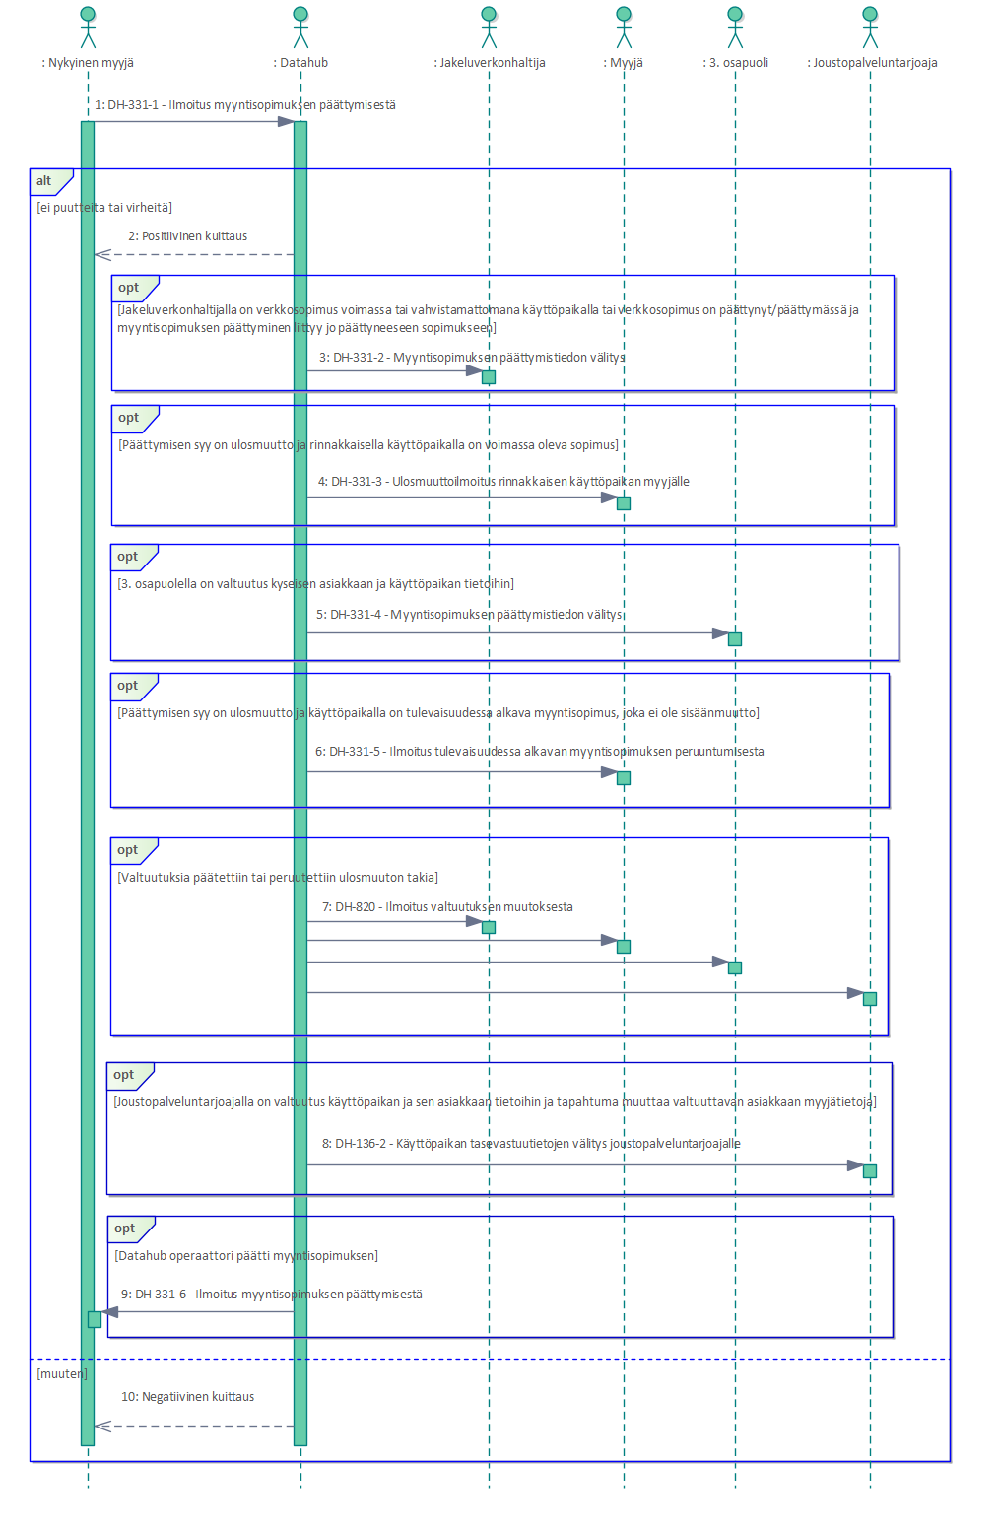
Kuva 36 DH-331 Ilmoitus myyntisopimuksen päättymisestä
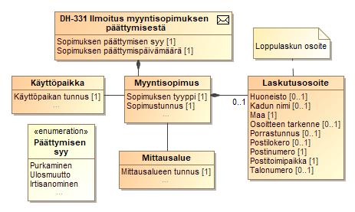
Luokkakaavio 50 Myyntisopimuksen päättymisen ilmoituksen tietosisältö
Sanoman tapahtumatiedot sisältävät seuraavat tiedot:
Tietokenttä |  | Taso | Pakollisuus | Kommentti | Huom:
Tapahtumatiedot |  | 1 | 1..1
Päättymispäivämäärä |  | 2 | 1..1
Alkuperäisen sanoman tunnus |  | 2 | 0..1 | Käyttö kuvattu luvussa 2.14 | [1]
Alkuperäisen sanoman lähettäjä |  | 2 | 0..1 | Käyttö kuvattu luvussa 2.14 | [1] [2]
Syy |  | 2 | 1..1 | Ulosmuutto  Irtisanominen  Purkaminen  Mittarin poisto  Toimitus päättyy myyjästä johtuvasta syystä | [3]
Sopimustiedot |  | 2 | 1..1 |  | [2]
Sopimustunnus |  | 3 | 1..1 |  | [2]
Sopimuksen tyyppi |  | 3 | 1..1 |  | [2]
Laskutusosoite |  | 3 | 0..1 |  | [2] [4]
Osoitteen tarkenne |  | 4 | 0..1 | c/o | [2]
Kadun nimi |  | 4 | 0..1 |  | [2] [5]
Talonumero |  | 4 | 0..1 |  | [2] [5] [9]
Porrastunnus |  | 4 | 0..1 |  | [2] [5] [6] [10]
Huoneisto |  | 4 | 0..1 |  | [2] [5] [11]
Postinumero |  | 4 | 1..1 |  | [2]
Postilokero |  | 4 | 0..1 |  | [2] [5]
Postitoimipaikka |  | 4 | 1..1 |  | [2]
Maa |  | 4 | 1..1 | Käytetään ISO 3166 alpha-2 mukaista tunnusta. | [2]
Käyttöpaikan tiedot |  | 3 | 1..1
Käyttöpaikan tunnus |  | 4 | 1..1 |  | [7]
Aluetiedot |  | 3 | 1..1
Mittausalueen tunnus |  | 4 | 1..1
Huom: | Tarkennus
[1] | Jos myyntisopimuksen päättäminen seuraa verkkosopimuksen päättämistä, DH-331-1-sanomassa kentissä käytetään sanoman DH-333-2 tunnusta ja lähettäjää. Muutoin ei kenttiä ei käytetä DH-331-1-sanomassa. Kun datahub välittää ilmoituksen eteenpäin (DH-331-2, DH-331-3, DH-331-4 ja DH-331-6), kentissä on DH-331-1-sanoman tiedot.  Kun operaattori käyttää massatapahtumaa toimintansa päättävän myyjän myyntisopimusten päättämiseen, kenttiä ei käytetä jakeluverkonhaltijalle välitettävässä DH-331-2-sanomassa.
[2] | Ei välitetä muille osapuolille kuin jakeluverkonhaltijalle.
[3] | Sopimuksen peruutukset (asiakkaan tai myyjän peruutus) tehdään sopimuksen peruutussanomalla. Peruutusanomassa esitetään perumisen syy sekä tieto, onko peruminen tehty asiakkaan toimesta.
[4] | Laskutusosoitteena annetaan asiakkaan uusi osoite, esimerkiksi osoite johon loppulasku toimitetaan.  DH-331-6-sanomassa välitetään sopimuksen laskutusosoitetiedot.
[5] | Osoitetiedossa tulee postinumeron lisäksi esittää joko kadun nimi ja talonumero, tai postilokero.  Osoitetieto ei saa sisältää sekä postilokeroa että katuosoitteen tietoja (kadunnimi, talonumero, porrastunnus tai huoneisto).
[6] | Porrastunnus on pakollinen, jos huoneisto ilmoitetaan.
[7] | DH-331-3-sanomassa rinnakkaisen käyttöpaikan myyjälle välitetään rinnakkaisen käyttöpaikan tunnus (=käyttöpaikka, jolla sanoman vastaanottaja on myyjänä).
[9] | Kun osoite on Suomessa, talonumerossa  - ei sallita välilyöntejä,  - erikoismerkkeinä sallitaan vain piste (.), väliviiva (-) ja kauttaviiva (/),  - ei sallita pelkkää erikoismerkkiä.
[10] | Porrastunnusta koskevat seuraavat säännöt:  - jos arvo on "as", "as.", "bst" tai "bst.", tulee sen olla pienillä kirjaimilla,  - jos arvona vain yksi kirjain, pitää sen olla isolla, kun osoite on Suomessa,  - ei sallita välilyöntejä.
[11] | Kun osoite on Suomessa, huoneistossa  - ei sallita välilyöntejä,  - ei sallita suuria kirjaimia,  - erikoismerkkeinä sallitaan vain piste (.), väliviiva (-) ja kauttaviiva (/),  - ei sallita pelkkää erikoismerkkiä.

Tapahtumatiedoille tehdään seuraavat tapahtumavalidoinnit.
# | Tapahtumavalidointi
1 | Osoitteissa postitoimipaikka on oikea postinumeron perusteella. Tarkistus tehdään vain Suomessa sijaitsevalle osoitteelle.
2 | Päättymispäivämäärä on liiketoimintaprosessien määritysten mukainen.
3 | Ilmoitettu sopimuksen päättymisaika on keskiyö.

DH-331-5 sanomassa lähetetään tiedot:
Tietokenttä |  | Taso | Pakollisuus | Kommentti | Huom:
Tapahtumatiedot |  | 1 | 1..1
Voimaantulopäivämäärä |  | 2 | 1..1 | Peruutettavan sopimuksen aloituspäivämäärä.
Alkuperäisen sanoman tunnus |  | 2 | 0..1 | Käyttö kuvattu luvussa 2.14 | [1]
Perumisen syy |  | 2 | 1..1 | Asiakas peruuttanut sopimuksen
Sopimustiedot |  | 2 | 1..1
Sopimustunnus |  | 3 | 1..1 | Peruutettavan sopimuksen sopimustunnus, joka välitetään tulevalle myyjälle
Käyttöpaikan tiedot |  | 3 | 1..1
Käyttöpaikan tunnus |  | 4 | 1..1
Huom: | Tarkennus
[1] | DH-331-1 sanoman tunnus.

DH-820 sanomassa lähetetään tiedot:
Tietokenttä |  | Taso | Pakollisuus | Kommentti | Huom:
Tapahtumatiedot |  | 1 | 1..1
Osapuolitunnus |  | 2 | 1..1 | Vastaanottavan osapuolen tunnus
Valtuutuksen aikaväli |  | 2 | 1..1
Alkuaika |  | 3 | 1..1
Loppuaika |  | 3 | 1..1 | Asiakkaan ulosmuuttopäivä, tai tulevan valtuutuksen tapauksessa sama kuin alkuaika
Valtuutuksen tarkoitus |  | 2 | 1..1 | Energiaraportointi (asiakkaalla sopimus käyttöpaikalle)  Tarjouspyyntö (asiakkaalla sopimus käyttöpaikalle)  Sopimuksen kilpailutus palveluna (asiakkaalla sopimus käyttöpaikalle)  Tarjouspyyntö (asiakkaalla ei sopimusta käyttöpaikalle)  Sopimuksen kilpailutus palveluna (asiakkaalla ei sopimusta käyttöpaikalle)  Käyttöpaikan tasevastuutiedot (asiakkaalla sopimus käyttöpaikalle)  Energiaraportointi ja sopimustiedot
Käyttöpaikan tunnus |  | 2 | 1..1
Asiakkaiden tiedot |  | 2 | 1..1
Asiakkaan tunniste |  | 3 | 1..1
Huom: | Tarkennus

DH-331-tapahtuman mahdollisesti välittämä sanoma DH-136-2 on kuvattu kohdassa 4.18.

DH-332 Sisäänmuuttokohteen myyjän ilmoitus asiakkaan ulosmuutosta
Taulukko 37 Kuvaus sisään muuttokohteen myyjän ilmoittamasta asiakkaan ulosmuutosta
Tapahtuman kuvaus
Määritelmä | Asiakkaan uusi myyjä ilmoittaa jakeluverkonhaltijalle asiakkaan ulosmuutosta asiakkaan nykyiselle käyttöpaikalle.
Osapuolet ja roolit | Uusi myyjä (Myyjä), Datahub, Jakeluverkonhaltija (Verkkopalvelun tarjoaja)
Tapahtuman käynnistys
Alkaa, kun | Asiakas pyytää uutta myyjää ilmoittamaan ulosmuutosta nykyiseltä käyttöpaikalta
Ilmoitettavat tiedot | Käyttöpaikkatunnus, Asiakkaan tunnistetiedot, ulosmuuttopäivä, laskutusosoite loppulaskua varten.
Validointi
Oikeudet tietoihin | Myyjällä on ilmoitettu myyntisopimus datahubissa millä tahansa käyttöpaikalla kaikkien ilmoitettujen asiakkaiden kanssa. Myyntisopimus on joko voimassa ilmoitushetkellä tai sen alkupäivä on tulevaisuudessa.
Säännöt | - Käyttöpaikka löytyy järjestelmästä, kuuluu ilmoitetulle mittausalueelle eikä ole tilassa poistettu käytöstä tai poistettu järjestelmästä.  - Ainakin yhdellä asiakkaalla on myynti- tai verkkosopimus käyttöpaikalle voimassa ilmoitettuna ulosmuuttopäivänä.
Keskeyttävät tapahtumat | -
Aikarajat | Kuluva päivä - 90 vuorokautta eteenpäin
Prosessointi
Datahub tallentaa ja välittää Suomessa sijaitsevan postitoimipaikan nimen kokonaan isoilla kirjaimilla, vaikka se tulisi ilmoittavalta osapuolelta toisessa muodossa.
Tiedon tallennus
Ilmoitetut tiedot | -
Prosessoidut tiedot | -
Tiedon palautus/välitys
Tiedon palautus | Tieto onnistuneesta tietojen ilmoituksesta tai ilmoituksen hylkäyksestä.
Tiedon välitys | Ilmoitetut tiedot välitetään käyttöpaikan jakeluverkonhaltijalle, joka ilmoittaa varsinaisen ulosmuuton kohdan 6.8 mukaisesti
Virheet ja peruutukset
Merkittävät virheet ja seuraukset | -
Peruutusehdot | Ei voi peruuttaa

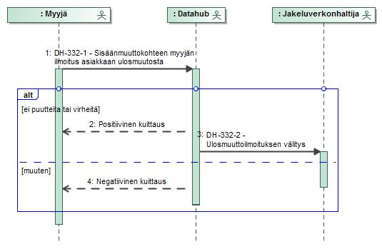
Kuva 37 DH-332 - Sisäänmuuttokohteen myyjän ilmoitus asiakkaan ulosmuutosta
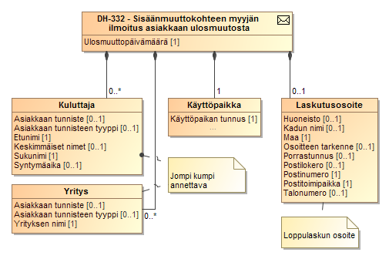
Luokkakaavio 51 Uuden myyjän poismuuttoilmoituksen tietosisältö
Sanoman tapahtumatiedot sisältävät seuraavat tiedot:
Tietokenttä |  | Taso | Pakollisuus | Kommentti | Huom:
Tapahtumatiedot |  | 1 | 1..1
Päättymispäivämäärä |  | 2 | 1..1 | Ulosmuuttopäivämäärä
Alkuperäisen sanoman tunnus |  | 2 | 0..1 | Käyttö kuvattu luvussa 2.14 | [1]
Alkuperäisen sanoman lähettäjä |  | 2 | 0..1 | Käyttö kuvattu luvussa 2.14 | [1]
Syy |  | 2 | 1..1 | Ulosmuutto
Laskutusosoite |  | 2 | 0..1 |  | [2]
Osoitteen tarkenne |  | 3 | 0..1 | c/o
Kadun nimi |  | 3 | 0..1 |  | [2]
Talonumero |  | 3 | 0..1 |  | [2] [8]
Porrastunnus |  | 3 | 0..1 |  | [2] [9]
Huoneisto |  | 3 | 0..1 |  | [2] [10]
Postinumero |  | 3 | 1..1
Postilokero |  | 3 | 0..1 |  | [2]
Postitoimipaikka |  | 3 | 1..1
Maa |  | 3 | 1..1 | Käytetään ISO 3166 alpha-2 mukaista tunnusta.
Käyttöpaikan tiedot |  | 2 | 1..1
Käyttöpaikan tunnus |  | 3 | 1..1
Aluetiedot |  | 3 | 1..1
Mittausalueen tunnus |  | 4 | 1..1
Asiakkaiden perustiedot |  | 2 | 1..n
Asiakkaan tunniste |  | 3 | 0..1 | Käytetään joko y-tunnusta, hetua tai osapuolen omaa tunnusta. | [3]
Asiakkaan tunnisteen tyyppi |  | 3 | 1..1 | Y-tunnus  Henkilötunnus (hetu)  Osapuolen oma tunnus | [4]
Asiakkaan tyyppi |  | 3 | 1..1 | Yritys  Kuluttaja
Yrityksen nimi |  | 3 | 0..1 | Pakollinen yritysasiakkaille
Etunimi |  | 3 | 0..1 |  | [5] [6]
Keskimmäiset nimet |  | 3 | 0..1 |  | [5]
Sukunimi |  | 3 | 0..1 |  | [5] [6]
Syntymäaika |  | 3 | 0..1 |  | [5] [6]
Huom: | Tarkennus
[1] | Ei käytetä DH-332-1 sanomassa. Kun datahub välittää pyynnön eteenpäin (DH-332-2), kentissä on DH-332-1 sanoman tunnus ja lähettäjä.
[2] | Osoitetiedossa tulee postinumeron lisäksi esittää joko kadun nimi ja talonumero, tai postilokero.  Osoitetieto ei saa sisältää sekä postilokeroa että katuosoitteen tietoja (kadunnimi, talonumero, porrastunnus tai huoneisto).  Porrastunnus on pakollinen, jos huoneisto ilmoitetaan.  Laskutusosoitteena annetaan asiakkaan uusi osoite, esimerkiksi osoite johon loppulasku toimitetaan.
[3] | Pakollinen, jos asiakkaan tunnisteen tyyppi on jokin muu kuin osapuolen oma tunnus.
[4] | Jos asiakkaan tyyppi on kuluttaja, asiakkaan tunnisteen tyypin tulee olla henkilötunnus tai osapuolen oma tunnus. Jos asiakkaan tyyppi on yritys, asiakkaan tunnisteen tyypin tulee olla y-tunnus tai osapuolen oma tunnus.
[5] | Kenttiä käytetään asiakkaan yksilöintiin, jos asiakastunnistetta (hetua) ei ole esitetty sanomassa.
[6] | Pakollinen kuluttaja-asiakkaalle, jos asiakkaan tunnisteen tyyppi on osapuolen oma tunnus.
[8] | Kun osoite on Suomessa, talonumerossa  - ei sallita välilyöntejä,  - erikoismerkkeinä sallitaan vain piste (.), väliviiva (-) ja kauttaviiva (/),  - ei sallita pelkkää erikoismerkkiä.
[9] | Porrastunnusta koskevat seuraavat säännöt:  - jos arvo on "as", "as.", "bst" tai "bst.", tulee sen olla pienillä kirjaimilla,  - jos arvona vain yksi kirjain, pitää sen olla isolla, kun osoite on Suomessa,  - ei sallita välilyöntejä.
[10] | Kun osoite on Suomessa, huoneistossa  - ei sallita välilyöntejä,  - ei sallita suuria kirjaimia,  - erikoismerkkeinä sallitaan vain piste (.), väliviiva (-) ja kauttaviiva (/),  - ei sallita pelkkää erikoismerkkiä.

Tapahtumatiedoille tehdään seuraavat tapahtumavalidoinnit.
# | Tapahtumavalidointi
1 | Osoitteissa postitoimipaikka on oikea postinumeron perusteella. Tarkistus tehdään vain Suomessa sijaitsevalle osoitteelle.
2 | Päättymispäivämäärä on liiketoimintaprosessien määritysten mukainen.
3 | Ilmoitettu sopimuksen päättymisaika on keskiyö.

DH-333 Ilmoitus verkkosopimuksen päättymisestä
Taulukko 38 Kuvaus verkkosopimuksen päättymisen ilmoituksesta
Tapahtuman kuvaus
Määritelmä | Jakeluverkonhaltija ilmoittaa verkkosopimuksen päättymisestä datahubiin. Myös datahub operaattori voi tarvittaessa käyttää tapahtumaa verkkosopimuksen päättämiseen.
Osapuolet ja roolit | Jakeluverkonhaltija (Verkkopalvelun tarjoaja), Datahub, Myyjä (Myyjä), 3.osapuoli (Energiapalvelun tarjoaja), Joustopalveluntarjoaja
Tapahtuman käynnistys
Alkaa, kun | Jakeluverkonhaltija päättää verkkosopimuksen kun asiakas ilmoittaa ulosmuutosta Jakeluverkonhaltijalle, Jakeluverkonhaltija päättää verkkosopimuksen, kun on saanut datahubista ilmoituksen että Myyjä päättää vastaavan myyntisopimuksen tai Jakeluverkonhaltija muuten irtisanoo verkkosopimuksen.
Ilmoitettavat tiedot | Sopimuksen päättymispäivämäärä sekä sopimuksen päättymisen syy (ulosmuutto, irtisanominen, purkaminen, mittarin poisto), laskutusosoite loppulaskua varten.
Validointi
Oikeudet tietoihin | Käyttöpaikka kuuluu jakeluverkonhaltijan mittausalueelle
Säännöt | - Käyttöpaikka löytyy datahubista, kuuluu mittausalueelle ja ei ole tilassa poistettu käytöstä tai poistettu järjestelmästä.  - Sopimus löytyy datahubista ilmoitetulta käyttöpaikalta ja on voimassa ilmoitetulla päättymishetkellä tai on päättynyt tismalleen ilmoitetulle päättymishetkelle uuden verkkosopimuksen (DH-312) vuoksi.  - Jos käyttöpaikalle on jo ilmoitettu mittarin poisto, uutta mittarin poistoa ei voida ilmoittaa.
Keskeyttävät tapahtumat | -
Aikarajat | Syy "Ulosmuutto" tai "Purkaminen": Kuluva päivä - 90 vuorokautta eteenpäin.  Syy "Irtisanominen": 14 - 90 vuorokautta eteenpäin.  Syy ”Mittarin poisto”: Yksi kuukausi taaksepäin – kuluva päivä.  Jos syy on ”ulosmuutto” ja tapahtuma on vastaus DH-331 myyntisopimuksen päättämiseen, verkkosopimuksen päättymispäivän tulee olla sama kuin vastaavan myyntisopimuksen päättymispäivän. Tässä tapauksessa verkkosopimuksen päättäminen sallitaan normaaleista aikarajoista poiketen myös menneelle päivälle.
Prosessointi
Valtuutusten ja myyntisopimuksen päättäminen | Jos käyttöpaikalla ei ole uutta verkkosopimusta alkamassa heti päättyvän verkkosopimuksen perään, kaikki käyttöpaikalla päättymishetkellä voimassaolevat tai sen jälkeen voimaan astuvat valtuutukset päätetään sopimuksen päättymishetkelle tai peruutetaan tulevien valtuutusten tapauksessa. Jos käyttöpaikalla on alkamassa uusi verkkosopimus heti päättyvän verkkosopimuksen perään, käyttöpaikkaan liitetyt valtuutukset, jotka ovat voimassa sopimuksen päättyessä tai astuvat voimaan sen jälkeen päätetään sopimuksen päättymishetkelle tai peruutetaan, mikäli valtuutuksen asiakas ei ole asiakkaana myös uudella verkkosopimuksella. Valtuutukset peruutetaan, jos valtuutus ei ole vielä voimassa päättymishetkellä.  Jos sopimuksella oli jo aiemmin ilmoitettu myöhäisempi päättymispäivä, vastaavan myyntisopimuksen myyjältä ei enää odoteta päättymisilmoitusta vastauksena aiempaan verkkosopimuksen päättymisilmoitukseen, ainoastaan viimeisimpään verkkosopimuksen päättymisilmoitukseen.
Laskutusosoite | Datahub tallentaa ja välittää Suomessa sijaitsevan postitoimipaikan nimen kokonaan isoilla kirjaimilla, vaikka se tulisi ilmoittavalta osapuolelta toisessa muodossa.
Päättymisen ilmoitus jo päättyneelle sopimukselle | Jos päättyminen ilmoitetaan sopimukselle, joka on jo päättynyt käyttöpaikan uuden sopimuksen (DH-312) myötä, prosessi ainoastaan rekisteröi ilmoitetun päättymisen sekä mahdollisen loppulaskun osoitteen. Mikäli vastaava myyntisopimus on päättynyt uuden sopimuksen (DH-311) vuoksi ilman myyjän erillistä päättymisilmoitusta, datahub ilmoittaa myyjälle verkkosopimuksen päättymisen ja mahdollisen loppulaskun osoitteen luoden samalla avoimen tapahtuman odottamaan myyjän vastaavaa päättymisilmoitusta (DH-331). Muuta prosessointia tai ilmoituksia muille osapuolille ei tehdä.
Tiedon tallennus
Ilmoitetut tiedot | Verkkosopimuksen päättymispäivämäärä, mahdollinen loppulaskuosoite ja päättymisen syy. Loppulaskuosoite tallennetaan sopimuksen uudeksi laskutusosoitteeksi, joka tulee voimaan sopimuksen päättymispäivänä.
Prosessoidut tiedot | Mahdolliset muutokset valtuutuksiin.
Tiedon palautus/välitys
Tiedon palautus | Tieto onnistuneesta tapahtumasta tai ilmoituksen hylkäyksestä.
Tiedon välitys | Jos verkkosopimusta vastaava myyntisopimus on voimassa ilmoitetulla päättymishetkellä, myyjälle ilmoitetaan verkkosopimuksen päättymisestä, mahdollinen loppulaskuosoite sekä päättymisen syy. Myyjälle ilmoitetaan päättymisestä myös siinä tapauksessa, että vastaava myyntisopimus on päättynyt käyttöpaikan uuden sopimuksen vuoksi (ilman myyjän erillistä päättymisilmoitusta) ja verkkosopimuksen päättyminen ilmoitettiin jo päättyneelle sopimukselle. Kaikki tiedot välitetään.  Jos käyttöpaikalla on tulevaisuudessa alkava myyntisopimus, joka vastaa päättyvää verkkosopimusta, ilmoitus välitetään myös tulevan myyntisopimuksen myyjälle.  Jos valtuutuksia päätettiin tai peruutettiin verkkosopimuksen päättymisen takia, ilmoitus valtuutuksen muutoksesta lähetetään asianosaisille markkinaosapuolille.  Jos datahub operaattori on päättänyt verkkosopimuksen, jakeluverkonhaltijalle lähetetään ilmoitus sopimuksen päättymisestä.
Virheet ja peruutukset
Merkittävät virheet ja seuraukset | Päätetään väärä sopimus Tarvitaan virheiden korjausta
Peruutusehdot | Ilmoitus tulee perua viimeistään päättymispäivämääränä

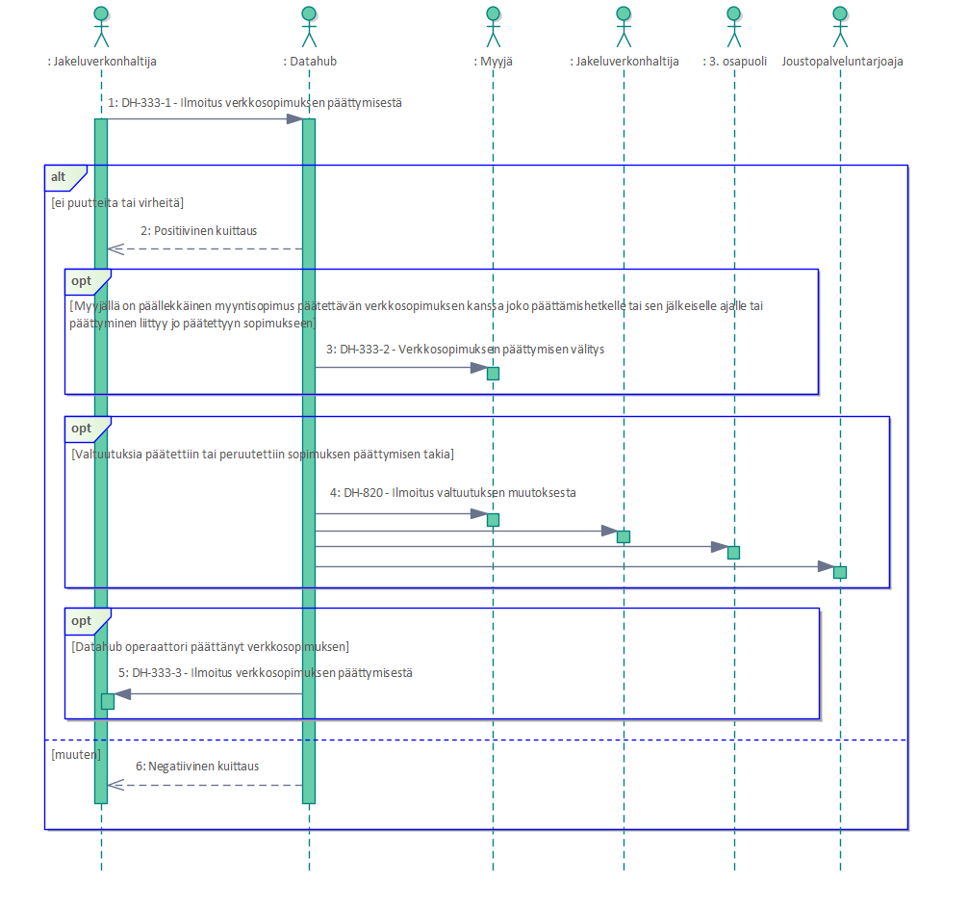
Kuva 38 DH-333 - Ilmoitus verkkosopimuksen päättymisestä
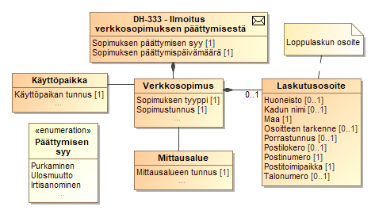
Luokkakaavio 52 Verkkosopimuksen päättymisilmoituksen tietosisältö
Sanoman tapahtumatiedot sisältävät seuraavat tiedot:
Tietokenttä |  | Taso | Pakollisuus | Kommentti | Huom:
Tapahtumatiedot |  | 1 | 1..1
Päättymispäivämäärä |  | 2 | 1..1
Alkuperäisen sanoman tunnus |  | 2 | 0..1 | Käyttö kuvattu luvussa 2.14 | [1]
Alkuperäisen sanoman lähettäjä |  | 2 | 0..1 | Käyttö kuvattu luvussa 2.14 | [1]
Syy |  | 2 | 1..1 | Ulosmuutto  Irtisanominen  Purkaminen  Mittarin poisto
Sopimustiedot |  | 2 | 1..1
Sopimustunnus |  | 3 | 1..1
Sopimuksen tyyppi |  | 3 | 1..1 | Verkkosopimus
Laskutusosoite |  | 3 | 0..1 |  | [2]
Osoitteen tarkenne |  | 4 | 0..1 | c/o
Kadun nimi |  | 4 | 0..1 |  | [3]
Talonumero |  | 4 | 0..1 |  | [3] [6]
Porrastunnus |  | 4 | 0..1 |  | [3] [4] [7]
Huoneisto |  | 4 | 0..1 |  | [3] [8]
Postinumero |  | 4 | 1..1
Postilokero |  | 4 | 0..1 |  | [3]
Postitoimipaikka |  | 4 | 1..1
Maa |  | 4 | 1..1 | Käytetään ISO 3166 alpha-2 mukaista tunnusta.
Käyttöpaikan tiedot |  | 3 | 1..1
Käyttöpaikan tunnus |  | 4 | 1..1
Aluetiedot |  | 3 | 1..1
Mittausalueen tunnus |  | 4 | 1..1
Huom: | Tarkennus
[1] | Jos verkkosopimuksen päättäminen seuraa myyntisopimuksen päättämistä, DH-333-1 sanomassa kentissä käytetään sanoman DH-331-2 tunnusta ja lähettäjää. Muutoin ei kenttiä ei käytetä DH-333-1 sanomassa. Kun datahub välittää ilmoituksen eteenpäin (DH-333-2), kentissä on DH-333-1 sanoman tiedot.
[2] | Laskutusosoitteena annetaan asiakkaan uusi osoite, esimerkiksi osoite johon loppulasku toimitetaan.
[3] | Osoitetiedossa tulee postinumeron lisäksi esittää joko kadun nimi ja talonumero, tai postilokero.  Osoitetieto ei saa sisältää sekä postilokeroa että katuosoitteen tietoja (kadunnimi, talonumero, porrastunnus tai huoneisto).
[4] | Porrastunnus on pakollinen, jos huoneisto ilmoitetaan.
[6] | Kun osoite on Suomessa, talonumerossa  - ei sallita välilyöntejä,  - erikoismerkkeinä sallitaan vain piste (.), väliviiva (-) ja kauttaviiva (/),  - ei sallita pelkkää erikoismerkkiä.
[7] | Porrastunnusta koskevat seuraavat säännöt:  - jos arvo on "as", "as.", "bst" tai "bst.", tulee sen olla pienillä kirjaimilla,  - jos arvona vain yksi kirjain, pitää sen olla isolla, kun osoite on Suomessa,  - ei sallita välilyöntejä.
[8] | Kun osoite on Suomessa, huoneistossa  - ei sallita välilyöntejä,  - ei sallita suuria kirjaimia,  - erikoismerkkeinä sallitaan vain piste (.), väliviiva (-) ja kauttaviiva (/),  - ei sallita pelkkää erikoismerkkiä.

Tapahtumatiedoille tehdään seuraavat tapahtumavalidoinnit.
# | Tapahtumavalidointi
1 | Päättymispäivämäärä on liiketoimintaprosessien määritysten mukainen.
2 | Ilmoitettu sopimuksen päättymisaika on keskiyö.
3 | Osoitteissa postitoimipaikka on oikea postinumeron perusteella. Tarkistus tehdään vain Suomessa sijaitsevalle osoitteelle.

DH-820 sanomassa lähetetään tiedot:
Tietokenttä |  | Taso | Pakollisuus | Kommentti | Huom:
Tapahtumatiedot |  | 1 | 1..1
Osapuolitunnus |  | 2 | 1..1 | Vastaanottavan osapuolen tunnus
Valtuutuksen aikaväli |  | 2 | 1..1
Alkuaika |  | 3 | 1..1
Loppuaika |  | 3 | 1..1 | Sopimuksen päättymispäivä, tai tulevan valtuutuksen tapauksessa sama kuin alkuaika
Valtuutuksen tarkoitus |  | 2 | 1..1 | Energiaraportointi (asiakkaalla sopimus käyttöpaikalle)  Tarjouspyyntö (asiakkaalla sopimus käyttöpaikalle)  Sopimuksen kilpailutus palveluna (asiakkaalla sopimus käyttöpaikalle)  Tarjouspyyntö (asiakkaalla ei sopimusta käyttöpaikalle)  Sopimuksen kilpailutus palveluna (asiakkaalla ei sopimusta käyttöpaikalle)  Käyttöpaikan tasevastuutiedot (asiakkaalla sopimus käyttöpaikalle)  Energiaraportointi ja sopimustiedot
Käyttöpaikan tunnus |  | 2 | 1..1
Asiakkaiden tiedot |  | 2 | 1..1
Asiakkaan tunniste |  | 3 | 1..1
Huom: | Tarkennus

DH-340 Sopimuksen peruuttaminen

DH-341 Ilmoitus myyntisopimuksen peruuttamisesta
Taulukko 39 Kuvaus myyntisopimuksen peruuttamisen ilmoituksesta
Tapahtuman kuvaus
Määritelmä | Myyjä ilmoittaa myyntisopimuksen peruuntumisen käyttöpaikalla. Myös datahub operaattori voi tarvittaessa käyttää tapahtumaa myyntisopimuksen peruutukseen.
Osapuolet ja roolit | Uusi myyjä (Myyjä), Datahub, Jakeluverkonhaltija (Verkkopalvelun tarjoaja), Edeltävä myyjä (Myyjä), Joustopalveluntarjoaja
Tapahtuman käynnistys
Alkaa, kun | Asiakas ilmoittaa myyjälle peruvansa myyntisopimuksen lakisääteisen peruutusoikeutensa nojalla, tai myyjä tai asiakas havaitsee virheellisesti ilmoitetun myyntisopimuksen, tai myyjä saa tiedon verkkosopimuksen peruuntumisesta, tai myyjä peruu tulevat sopimuksensa toimintansa pättymisen vuoksi tai muusta myyjästä johtuvasta syystä.
Ilmoitettavat tiedot | Käyttöpaikan tunnus, sopimustunnus, peruutettavan sopimuksen aloituspäivämäärä, mahdollinen selite peruutuksen syystä, peruutuksen syykoodi (Asiakas peruuttanut sopimuksen, Myyjä peruuttanut sopimuksen, Jakeluverkonhaltija peruuttanut sopimuksen) tai Peruminen myyjästä johtuvasta syystä.
Validointi
Oikeudet tietoihin | Peruutettava sopimus kuuluu ilmoittavalle myyjälle.
Säännöt | - Käyttöpaikan tulee löytyä datahubista eikä sen status saa olla "Poistettu käytöstä" tai ”Poistettu järjestelmästä”.  - Peruutettava sopimus löytyy datahubista, ilmoitettu peruutuksen voimaantuloaika vastaa sopimuksen alkuaikaa ja sopimus on voimassa ilmoitetulla peruutushetkellä.  - Peruutettavalla sopimuksella joko ei ole datahubissa päättymisaikaa tai sen päättymisaika on tulevaisuudessa.
Keskeyttävät tapahtumat | -
Aikarajat | Asiakkaan peruutuksen voi ilmoittaa enintään vuoden takautuvasti. Myyjän tai jakeluverkonhaltijan peruutuksen voi ilmoittaa enintään 10 vuotta takautuvasti. Myyntisopimuksen peruutuksen voi ilmoittaa aikaisintaan 90 vuorokautta ennakkoon. Syyllä ’Peruminen myyjästä johtuvasta syystä’ peruutuksen voi ilmoittaa aikaisintaan 90 vuorokautta ennakkoon ja viimeistään peruutettavan sopimuksen alkamispäivänä (takautuvia ilmoituksia ei hyväksytä).
Prosessointi
Sopimus- ja tasetieto | Käyttöpaikan sopimus- ja tasetieto rekisteröidään dokumentin ”Sähkön vähittäismarkkinoiden liiketoimintaprosessit” luvun 3.2.5.1 mukaisesti.  Peruutettavan sopimuksen luonnin yhteydessä automaattisesti päätettyä edeltävää sopimustietoa ei palauteta voimaan, mikäli edeltävä myyjä on ilmoittanut edeltävälle sopimukselle erillisen päättymisen.
Vahvistamattoman verkkosopimuksen peruutus | Jos jakeluverkonhaltija ei ole vielä vahvistanut peruutettavaa myyntisopimusta vastaavaa verkkosopimusta, järjestelmä peruuttaa vahvistamattoman verkkosopimuksen automaattisesti.
Valtuutusten palautus | Jos asiakkaiden valtutuuksia on päätetty peruutettavaa sopimusta luotaessa, ne palautetaan voimaan myyntisopimuksen voimaanpalauttamisen yhteydessä.  Voimaanpalautusta ei tehdä, mikäli edeltävä myyjä on ilmoittanut edeltävälle sopimukselle erillisen päättymisen tai peruutus on ilmoitettu syyllä ’Peruminen myyjästä johtuvasta syystä’.
Valtuutusten päättäminen tai peruutus | Peruutettavan sopimuksen ajalle ilmoitetut käyttöpaikkaan liitetyt valtuutukset peruutetaan, tai päätetään peruutettavan sopimuksen alkupäivälle, jos kyseessä on takautuva peruutus ja valtuutus on alkanut ennen peruutettavan sopimuksen alkua, mikäli samalla asiakkaalla ei ole myynti- tai verkkosopimusta käyttöpaikalla voimassa myös peruutuksen jälkeen. Toisin sanoen myyntisopimuksen peruutuksen jälkeen valtuutus jää voimaan, mikäli verkkosopimus on voimassa, ja päättyy vasta, kun asiakkaan verkkosopimuskin perutaan.  Valtuutuksia ei päätetä tai peruta mikäli myyntisopimuksen peruutus on ilmoitettu syyllä ’Peruminen myyjästä johtuvasta syystä’.
Tiedon tallennus
Ilmoitetut tiedot | -
Prosessoidut tiedot | Käyttöpaikan sopimustilanne ja tasetieto rekisteröidään dokumentin ”Sähkön vähittäismarkkinoiden liiketoimintaprosessit” luvun 3.2.5.1 mukaisesti  Muutokset käyttöpaikan valtuutuksiin tallennetaan datahubiin.
Tiedon palautus/välitys
Tiedon palautus | Tieto onnistuneesta ilmoituksen vastaanotosta tai ilmoituksen hylkäyksestä.
Tiedon välitys | Jos käyttöpaikalla on verkkosopimus voimassa tai vahvistamattomana, jakeluverkonhaltijalle välitetään myyntisopimuksen peruuntumistiedot.  Käyttöpaikan mahdolliselle edeltävälle myyjälle ilmoitetaan tämän myyntisopimuksen päättymisen peruuntumisesta. Edeltävälle myyjälle välitetään voimaan palautetun sopimuksen tunnus, mutta ei peruutetun sopimuksen tunnusta tai tietoa peruutuksen tehneestä myyjästä. Jos peruutustilanteessa edeltävää sopimusta ei voida automaattisesti palauttaa voimaan, edeltävälle myyjälle ilmoitetaan päivämäärä, josta alkaen tämä voi ilmoittaa uuden sopimuksen, jos haluaa asiakkaan takaisin.  Jos tulevia myyntisopimuksia palautettiin voimaan sisäänmuuttosopimuksen peruutuksen takia, asianosaisille myyjille ilmoitetaan peruutuksesta. Ilmoituksessa tulevalle myyjälle välitetään voimaan palautetun sopimuksen tunnus.  Jos peruutuksen yhteydessä voimaan palautetun myyntisopimuksen alku- tai loppupäivä on muuttunut alkuperäisestä, myyjälle ilmoitetaan muutoksista sähköpostitse.  Jos valtuutuksia palautettiin voimaan, päätettiin tai peruutettiin sopimuksen peruutuksen takia, asianosaisille osapuolille ilmoitetaan heidän valtuutustensa muutoksista.  Jos takautuvasti peruutettava sopimus jää joksikin aikaa voimaan, datahub ilmoittaa sopimuksen myyjälle päivämäärän, josta alkaen sopimus peruuntuu.  Jos datahub operaattori on peruuttanut myyntisopimuksen, sopimuksen myyjälle lähetetään ilmoitus sopimuksen peruuntumisesta.  Mikäli sopimuksen peruutusilmoitus muuttaa käyttöpaikalla "Käyttöpaikan tasevastuutiedot" -tyyppisen valtuutuksen antaneen asiakkaan myyjätietoja perutun tai mahdollisesti tapahtuman yhteydessä voimaan palautetun sopimuksen vuoksi, valtuutetulle joustopalveluntarjoajalle välitetään käyttöpaikan tasevastuutiedot muutosten perusteella. Valtuutuksen tulee olla voimassa tapahtuman ilmoituspäivänä sekä aikana, jota päivitetyt tiedot koskevat. Takautuvan muutoksen yhteydessä tiedot välitetään vain, jos niiden voimassaolo on päällekkäinen valtuutuksen voimassaolon kanssa viimeisen 60 päivän aikana.
Virheet ja peruutukset
Merkittävät virheet ja seuraukset | Peruutussanoma lähetetään väärälle käyttöpaikalle ja sopimukselle Asiakkaan kokemus voi olla huono ja asiaa joudutaan selvittämään sähköpostitse
Peruutusehdot | Ilmoitusta ei voi peruuttaa

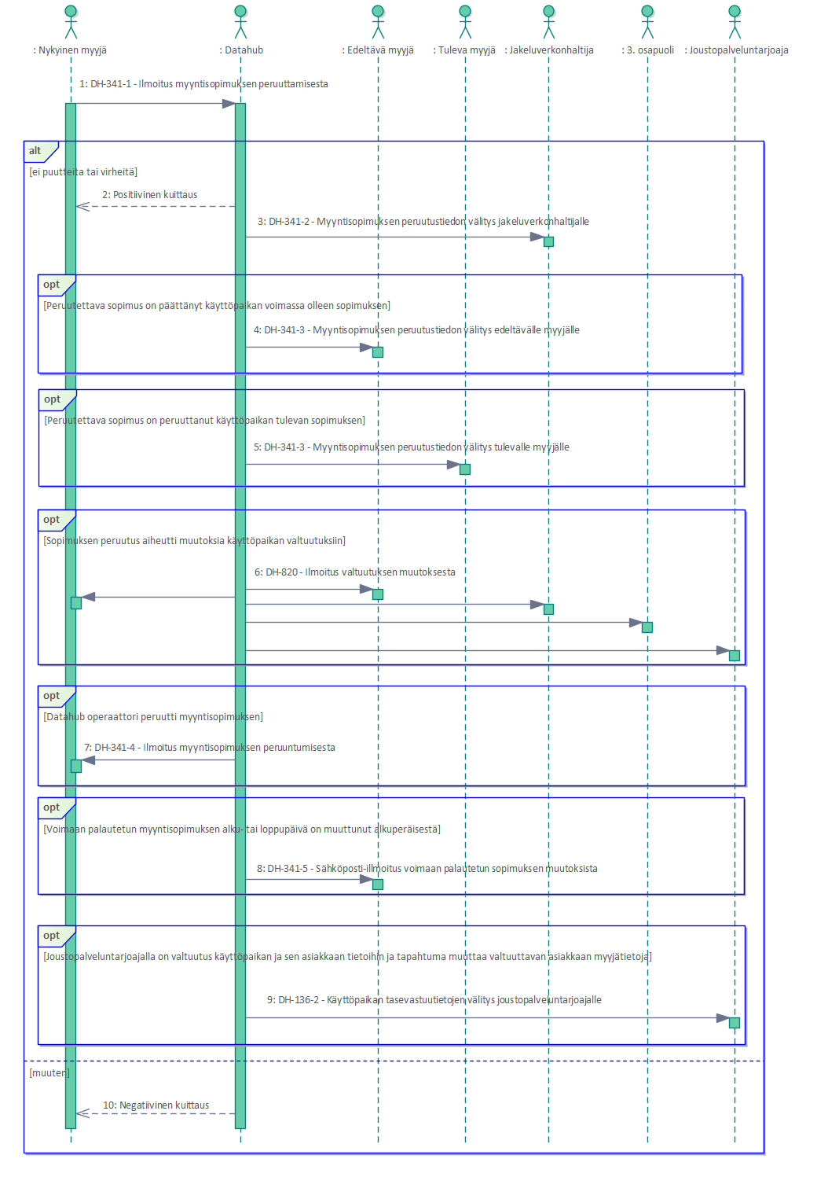
Kuva 39 DH-341 - Ilmoitus myyntisopimuksen peruuntumisesta

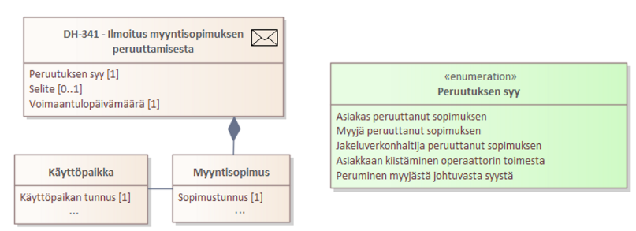
Luokkakaavio 53 Myyntisopimuksen peruutusilmoituksen tietosisältö

Sanomien DH-341-1, DH-341-2 ja DH-341-4 tapahtumatiedot sisältävät seuraavat tiedot:
Tietokenttä |  | Taso | Pakollisuus | Kommentti | Huom:
Tapahtumatiedot |  | 1 | 1..1
Voimaantulopäivämäärä |  | 2 | 1..1 | Peruutettavan sopimuksen aloituspäivämäärä.
Alkuperäisen sanoman tunnus |  | 2 | 0..1 | Käyttö kuvattu luvussa 2.14 | [1]
Alkuperäisen sanoman lähettäjä |  | 2 | 0..1 | Käyttö kuvattu luvussa 2.14 | [1] [2]
Perumisen syy |  | 2 | 1..1 | Asiakas peruuttanut sopimuksen  Myyjä peruuttanut sopimuksen  Jakeluverkonhaltija peruuttanut sopimuksen  Asiakkaan kiistäminen operaattorin toimesta
Selite |  | 2 | 0..1
Sopimustiedot |  | 2 | 1..1 |  | [2]
Sopimustunnus |  | 3 | 1..1 | Peruutettavan sopimuksen sopimustunnus | [2]
Käyttöpaikan tiedot |  | 2 | 1..1
Käyttöpaikan tunnus |  | 3 | 1..1
Huom: | Tarkennus
[1] | Jos myyntisopimuksen peruutus seuraa verkkosopimuksen peruutusta, DH-341-1 sanomassa kentissä käytetään sanoman DH-342-2 tunnusta ja lähettäjää. Muutoin ei kenttiä ei käytetä DH-341-1-sanomassa. Kun datahub välittää ilmoituksen eteenpäin (DH-341-2), kentissä on DH-341-1-sanoman tiedot. Kenttiä ei käytetä DH-341-4-sanomassa.  Kun operaattori käyttää massatapahtumaa toimintansa päättävän myyjän tulevien myyntisopimusten perumiseen, kenttiä ei käytetä jakeluverkonhaltijalle välitettävässä DH-341-2-sanomassa.
[2] | Tietoa ei välitetä edeltävän sopimuksen myyjälle.

Sanoman DH-341-3 tapahtumatiedot sisältävät seuraavat tiedot:
Tietokenttä |  | Taso | Pakollisuus | Kommentti | Huom:
Tapahtumatiedot |  | 1 | 1..1
Voimaantulopäivämäärä |  | 2 | 1..1 | Peruutettavan sopimuksen aloituspäivämäärä.
Alkuperäisen sanoman tunnus |  | 2 | 0..1 | Käyttö kuvattu luvussa 2.14
Perumisen syy |  | 2 | 1..1 | Asiakas peruuttanut sopimuksen  Myyjä peruuttanut sopimuksen  Jakeluverkonhaltija peruuttanut sopimuksen
Selite |  | 2 | 0..1
Sopimustiedot |  | 2 | 0..1 |  | [2]
Sopimustunnus |  | 3 | 1..1 | Voimaan palautetun sopimuksen sopimustunnus. | [2]
Luo uudelleen sopimustiedot |  | 2 | 0..1 |  | [1]
Ensimmäinen sallittu aloitusaika |  | 3 | 1..1 |  | [1]
Käyttöpaikan tiedot |  | 2 | 1..1
Käyttöpaikan tunnus |  | 3 | 1..1
Huom: | Tarkennus
[1] | Osio on mukana tapahtumassa vain, jos myyntisopimus pitäisi palauttaa edeltävälle myyjälle, mutta tätä ei voida tehdä järjestelmässä automaattisesti, koska peruutettavasta sopimuksesta jää peruutuksen jälkeenkin taseikkunan ulkopuolelle jäänyt osuus voimaan. Tällöin edeltävä myyjä voi ilmoittaa ilmoitetusta päivästä alkavan uuden sopimuksen asiakkaalle, jos haluaa asiakkaan takaisin myyntiinsä.
[2] | Osio on mukana edeltävälle myyjälle välitettävässä tapahtumassa vain, jos edeltävän myyjän myyntisopimus palautuu automaattisesti voimaan.

Sanoman DH-341-6 tapahtumatiedot sisältävät seuraavat tiedot:
Tietokenttä |  | Taso | Pakollisuus | Kommentti | Huom:
Tapahtumatiedot |  | 1 | 1..1
Voimaantulopäivämäärä |  | 2 | 1..1 | Sopimuksen peruuntumisen päivämäärä | [1]
Perumisen syy |  | 2 | 1..1 | Myyjän antama syy
Sopimustiedot |  | 2 | 1..1
Sopimustunnus |  | 3 | 1..1 | Peruutettavan myyntisopimuksen sopimustunnus
Käyttöpaikan tiedot |  | 2 | 1..1
Käyttöpaikan tunnus |  | 3 | 1..1
Huom: | Tarkennus
[1] | Päivä, johon asti sopimus jää voimaan.

DH-820 sanomassa lähetetään tiedot:
Tietokenttä |  | Taso | Pakollisuus | Kommentti | Huom:
Tapahtumatiedot |  | 1 | 1..1
Osapuolitunnus |  | 2 | 1..1 | Vastaanottavan osapuolen tunnus
Valtuutuksen aikaväli |  | 2 | 1..1
Alkuaika |  | 3 | 1..1
Loppuaika |  | 3 | 1..1 | Jos kyseessä valtuutuksen palautus: uusi valtuutuksen loppuaika  Jos kyseessä valtuutuksen päättäminen: kuluva päivä  Jos kyseessä tulevan valtuutuksen peruutus: Sama kuin alkuaika
Valtuutuksen tarkoitus |  | 2 | 1..1 | Energiaraportointi (asiakkaalla sopimus käyttöpaikalle)  Tarjouspyyntö (asiakkaalla sopimus käyttöpaikalle)  Sopimuksen kilpailutus palveluna (asiakkaalla sopimus käyttöpaikalle)  Tarjouspyyntö (asiakkaalla ei sopimusta käyttöpaikalle)  Sopimuksen kilpailutus palveluna (asiakkaalla ei sopimusta käyttöpaikalle)  Käyttöpaikan tasevastuutiedot (asiakkaalla sopimus käyttöpaikalle)  Energiaraportointi ja sopimustiedot
Käyttöpaikan tunnus |  | 2 | 1..1
Asiakkaiden tiedot |  | 2 | 1..1
Asiakkaan tunniste |  | 3 | 1..1
Huom: | Tarkennus

DH-341-tapahtuman mahdollisesti välittämä sanoma DH-136-2 on kuvattu kohdassa 4.18.

DH-342 Ilmoitus verkkosopimuksen peruuttamisesta
Taulukko 40 Kuvaus verkkosopimuksen peruuttamisen ilmoituksesta
Tapahtuman kuvaus
Määritelmä | Jakeluverkonhaltija ilmoittaa verkkosopimuksen peruuttamisesta
Osapuolet ja roolit | Jakeluverkonhaltija (Verkkopalvelun tarjoaja), Datahub, Myyjä (Myyjä)
Tapahtuman käynnistys
Alkaa, kun | Jakeluverkonhaltija on vastaanottanut myyntisopimuksen peruutustiedon ja jakeluverkonhaltija peruuttaa tämän myyntisopimuksen perusteella tehdyn verkkosopimuksen tai jakeluverkonhaltija havaitsee virheellisesti tehdyn verkkosopimuksen vahvistuksen.
Ilmoitettavat tiedot | Käyttöpaikan tunnus, sopimustunnus, peruutettavan sopimuksen aloituspäivämäärä, mahdollinen selite peruutuksen syystä, peruutuksen syykoodi (Asiakas peruuttanut sopimuksen, Myyjä peruuttanut sopimuksen, Jakeluverkonhaltija peruuttanut sopimuksen)
Validointi
Oikeudet tietoihin | Peruutettava sopimus kuuluu ilmoittavalle jakeluverkonhaltijalle.
Säännöt | - Käyttöpaikan tulee löytyä datahubista eikä sen status saa olla "Poistettu käytöstä" tai ”Poistettu järjestelmästä”.  - Peruutettava sopimus löytyy datahubista, ilmoitettu peruutuksen voimaantuloaika vastaa sopimuksen alkuaikaa ja sopimus on voimassa ilmoitetulla peruutushetkellä.  - Peruutettavalla sopimuksella joko ei ole datahubissa päättymisaikaa tai sen päättymisaika on tulevaisuudessa. Ilmoitushetkellä jo päättyneen verkkosopimuksen peruutus on mahdollista vain, jos tapahtuma on vastaus myyntisopimuksen perumisen (DH-341) vuoksi verkkoyhtiölle muodostuneeseen avoimeen verkkosopimuksen peruutustapahtumaan.  - Jos tapahtuma on vastaus DH-341 myyntisopimuksen perumiseen, peruutuksen syyn on oltava sama kuin myyntisopimuksen peruutuksen syyn.
Keskeyttävät tapahtumat | -
Aikarajat | -
Prosessointi
Verkkosopimukset | Verkkosopimus perutaan järjestelmästä ja mahdollinen edeltävä verkkosopimus palautetaan voimaan, jos tämä on automaattisesti peruutettavassa sopimusprosessissa päätetty ja jakeluverkonhaltija ei ole ilmoittanut edeltävälle verkkosopimukselle erillistä päättymistä
Valtuutusten päättäminen tai peruutus | Mikäli samalla asiakkaalla ei ole peruutuksen jälkeen enää voimassaolevaa myynti- tai verkkosopimusta käyttöpaikalle, peruutettavan sopimuksen ajalle ilmoitetut käyttöpaikkaan liitetyt valtuutukset peruutetaan, tai päätetään peruutettavan sopimuksen alkupäivälle, jos kyseessä on takautuva peruutus ja valtuutus on alkanut ennen peruutettavan sopimuksen alkua.
Tiedon tallennus
Ilmoitetut tiedot | -
Prosessoidut tiedot | Verkkosopimuksen peruminen ja mahdollinen edeltävän verkkosopimuksen palauttaminen voimaan.
Tiedon palautus/välitys
Tiedon palautus | Tieto onnistuneesta ilmoituksen vastaanotosta tai ilmoituksen hylkäyksestä.
Tiedon välitys | Verkkosopimuksen peruutustieto välitetään sille myyjälle, jolla on käyttöpaikalla myyntisopimus voimassa peruutuksen voimaantulohetkellä. Tieto verkkosopimuksen peruuntumisesta välitetään myös myyjille, joilla on käyttöpaikalla voimaantulohetken jälkeen alkava myyntisopimus.  Jos takautuvasti peruutettava sopimus jää joksikin aikaa voimaan, datahub ilmoittaa jakeluverkonhaltijalle päivämäärän, josta alkaen sopimus peruuntuu.
Virheet ja peruutukset
Merkittävät virheet ja seuraukset | Peruutussanoma lähetetään väärälle käyttöpaikalle ja sopimukselle Asiakkaan kokemus voi olla huono ja asiaa joudutaan selvittämään sähköpostitse
Peruutusehdot | Ilmoitusta ei voi peruuttaa

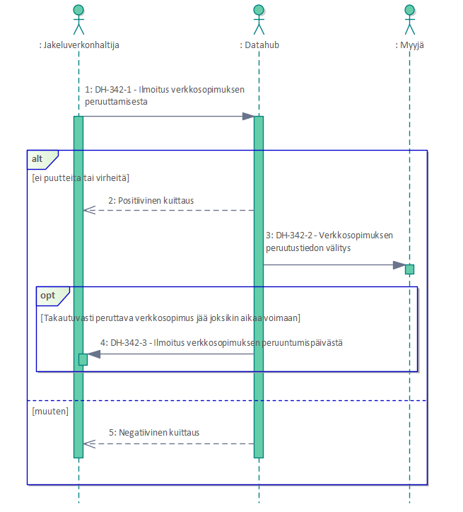
Kuva 40 DH-342 - Ilmoitus verkkosopimuksen peruuttamisesta
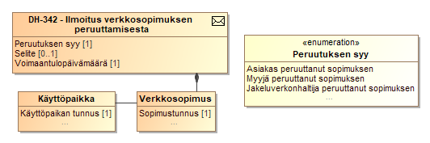
Luokkakaavio 54 Verkkosopimuksen peruutusilmoituksen tietosisältö

Sanomien DH-342-1 ja DH-342-2 tapahtumatiedot sisältävät seuraavat tiedot:
Tietokenttä |  | Taso | Pakollisuus | Kommentti | Huom:
Tapahtumatiedot |  | 1 | 1..1
Voimaantulopäivämäärä |  | 2 | 1..1 | Peruutettavan sopimuksen aloituspäivämäärä.
Alkuperäisen sanoman tunnus |  | 2 | 0..1 | Käyttö kuvattu luvussa 2.14 | [1]
Alkuperäisen sanoman lähettäjä |  | 2 | 0..1 | Käyttö kuvattu luvussa 2.14 | [1]
Perumisen syy |  | 2 | 1..1 | Asiakas peruuttanut sopimuksen  Myyjä peruuttanut sopimuksen  Jakeluverkonhaltija peruuttanut sopimuksen
Selite |  | 2 | 0..1
Sopimustiedot |  | 2 | 1..1
Sopimustunnus |  | 3 | 1..1 | Peruutettavan sopimuksen sopimustunnus
Käyttöpaikan tiedot |  | 2 | 1..1
Käyttöpaikan tunnus |  | 3 | 1..1
Huom: | Tarkennus
[1] | Jos verkkosopimuksen peruutus seuraa myyntisopimuksen peruutusta, DH-342-1 sanomassa kentissä käytetään sanoman DH-341-2 tunnusta ja lähettäjää. Muutoin ei kenttiä ei käytetä DH-342-1-sanomassa. Kun datahub välittää ilmoituksen eteenpäin (DH-342-2), kentissä on DH-342-1-sanoman tiedot.

Sanoman DH-342-3 tapahtumatiedot sisältävät seuraavat tiedot:
Tietokenttä |  | Taso | Pakollisuus | Kommentti | Huom:
Tapahtumatiedot |  | 1 | 1..1
Voimaantulopäivämäärä |  | 2 | 1..1 | Sopimuksen peruuntumisen päivämäärä | [1]
Perumisen syy |  | 2 | 1..1 | Jakeluverkonhaltijan antama syy
Sopimustiedot |  | 2 | 1..1
Sopimustunnus |  | 3 | 1..1 | Peruutettavan verkkosopimuksen sopimustunnus
Käyttöpaikan tiedot |  | 2 | 1..1
Käyttöpaikan tunnus |  | 3 | 1..1
Huom: | Tarkennus
[1] | Päivä, johon asti sopimus jää voimaan.

DH-343 Edeltävän myyjän ilmoitus myyntisopimuksen palautuksesta kieltäytymisestä
Taulukko 41 Kuvaus myyntisopimuksen palautuksesta kieltäytymisestä
Tapahtuman kuvaus
Määritelmä | Myyjä ilmoittaa peruutusprosessissa voimaan palautetun myyntisopimuksen päättämisestä datahubiin.
Osapuolet ja roolit | Edeltävä myyjä (Myyjä), Datahub, Jakeluverkonhaltija (Verkkopalvelun tarjoaja), Joustopalveluntarjoaja
Tapahtuman käynnistys
Alkaa, kun | Myyjä saa tiedon myyntisopimuksensa päättymisen peruuntumisesta, mutta ei tahdo jatkaa myyntiä kyseiselle käyttöpaikalle ja asiakkaalle
Ilmoitettavat tiedot | Sopimuksen päättymisilmoitusta DH-331 vastaavat tiedot
Validointi
Oikeudet tietoihin | Palautettu päätettävä sopimus on ilmoittavan myyjän sopimus
Säännöt | - Käyttöpaikka löytyy datahubista, käyttöpaikka kuuluu mittausalueelle ja ei ole tilassa ”poistettu käytöstä” tai ”poistettu järjestelmästä”.  - Päätettävä sopimus löytyy datahubista, liittyy ilmoitettuun käyttöpaikkaan ja on voimassa ilmoitetulla päättymishetkellä.  - Sopimuksen päättymisen syyn tulee olla irtisanominen.  - Jos sopimus on määräaikainen, päättymisaika ei saa olla määräaikaisuusjakson aikana.
Keskeyttävät tapahtumat | -
Aikarajat | Lähetettävä viimeistään seuraavana arkipäivänä vastaanotetusta "DH-341-3 - Myyntisopimuksen peruutustiedon välitys edeltävälle myyjälle" –sanomasta. Päättymispäivä voi olla aikaisintaan kuluva päivä ja korkeintaan 90 vuorokauden päässä tulevaisuudessa.
Prosessointi
Käyttöpaikan sopimus- ja tasetieto rekisteröidään dokumentin ”Sähkön vähittäismarkkinoiden liiketoimintaprosessit” luvun 3.2.5.1 mukaisesti
Datahub tallentaa ja välittää Suomessa sijaitsevan postitoimipaikan nimen kokonaan isoilla kirjaimilla, vaikka se tulisi ilmoittavalta osapuolelta toisessa muodossa.
Tiedon tallennus
Ilmoitetut tiedot | Datahub tallentaa myyntisopimuksen päättymistiedot
Prosessoidut tiedot | Käyttöpaikan sopimus- ja tasetieto rekisteröidään dokumentin ”Sähkön vähittäismarkkinoiden liiketoimintaprosessit” luvun 3.2.5.1 mukaisesti
Tiedon palautus/välitys
Tiedon palautus | Tieto onnistuneesta ilmoituksen vastaanotosta tai ilmoituksen hylkäyksestä.
Tiedon välitys | Jakeluverkonhaltijalle välitetään myyntisopimuksen päättymistiedot.  Mikäli sopimuksen palautuksesta kieltäytymisen ilmoitus muuttaa käyttöpaikalla "Käyttöpaikan tasevastuutiedot" -tyyppisen valtuutuksen antaneen asiakkaan myyjätietoja päätetyn sopimuksen vuoksi, valtuutetulle joustopalveluntarjoajalle välitetään käyttöpaikan tasevastuutiedot muutosten perusteella. Valtuutuksen tulee olla voimassa tapahtuman ilmoituspäivänä sekä aikana, jota päivitetyt tiedot koskevat.
Virheet ja peruutukset
Merkittävät virheet ja seuraukset | Myyjä päättää vahingossa sopimuksen, jota olisi halunnut jatkaa Myyjä ottaa tarvittaessa asiakkaaseen yhteyttä ja ilmoittaa uuden myyntisopimuksen datahubiin
Peruutusehdot | Ei voi peruuttaa

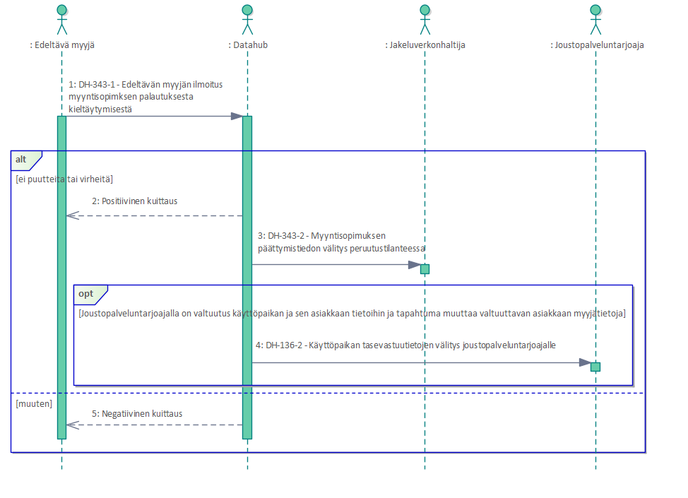
Kuva 41 DH-343 - Edeltävän myyjän ilmoitus myyntisopimuksen palautuksesta kieltäytymisestä

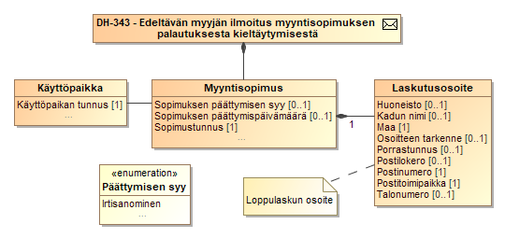
Luokkakaavio 55 Edeltävän myyjän palautuksesta kieltäytymisen tietosisältö (vastaa sopimuksen päättämistä normaalitilanteessa)
Sanoman tapahtumatiedot sisältävät seuraavat tiedot:
Tietokenttä |  | Taso | Pakollisuus | Kommentti | Huom:
Tapahtumatiedot |  | 1 | 1..1
Päättymispäivämäärä |  | 2 | 1..1
Alkuperäisen sanoman tunnus |  | 2 | 1..1 | Käyttö kuvattu luvussa 2.14 | [1]
Alkuperäisen sanoman lähettäjä |  | 2 | 1..1 | Käyttö kuvattu luvussa 2.14 | [1]
Syy |  | 2 | 1..1 | Irtisanominen
Sopimustiedot |  | 2 | 1..1
Sopimustunnus |  | 3 | 1..1
Sopimuksen tyyppi |  | 3 | 1..1
Laskutusosoite |  | 3 | 0..1
Osoitteen tarkenne |  | 4 | 0..1 | c/o
Kadun nimi |  | 4 | 0..1 |  | [2]
Talonumero |  | 4 | 0..1 |  | [2] [5]
Porrastunnus |  | 4 | 0..1 |  | [2] [3] [6]
Huoneisto |  | 4 | 0..1 |  | [2] [7]
Postinumero |  | 4 | 1..1
Postilokero |  | 4 | 0..1 |  | [2]
Postitoimipaikka |  | 4 | 1..1
Maa |  | 4 | 1..1 | Käytetään ISO 3166 alpha-2 mukaista tunnusta.
Käyttöpaikan tiedot |  | 3 | 1..1
Käyttöpaikan tunnus |  | 4 | 1..1
Aluetiedot |  | 3 | 1..1
Mittausalueen tunnus |  | 4 | 1..1
Huom: | Tarkennus
[1] | DH-343-1 sanomassa kentissä tulee käyttää sanoman DH-341-3 tunnusta ja lähettäjää. Kun datahub välittää ilmoituksen eteenpäin (DH-343-2), kentissä on sanoman DH-343-1 tunnus ja lähettäjä.
[2] | Osoitetiedossa tulee postinumeron lisäksi esittää joko kadun nimi ja talonumero, tai postilokero.  Osoitetieto ei saa sisältää sekä postilokeroa että katuosoitteen tietoja (kadunnimi, talonumero, porrastunnus tai huoneisto).
[3] | Porrastunnus on pakollinen, jos huoneisto ilmoitetaan.
[5] | Kun osoite on Suomessa, talonumerossa  - ei sallita välilyöntejä,  - erikoismerkkeinä sallitaan vain piste (.), väliviiva (-) ja kauttaviiva (/),  - ei sallita pelkkää erikoismerkkiä.
[6] | Porrastunnusta koskevat seuraavat säännöt:  - jos arvo on "as", "as.", "bst" tai "bst.", tulee sen olla pienillä kirjaimilla,  - jos arvona vain yksi kirjain, pitää sen olla isolla, kun osoite on Suomessa,  - ei sallita välilyöntejä.
[7] | Kun osoite on Suomessa, huoneistossa  - ei sallita välilyöntejä,  - ei sallita suuria kirjaimia,  - erikoismerkkeinä sallitaan vain piste (.), väliviiva (-) ja kauttaviiva (/),  - ei sallita pelkkää erikoismerkkiä.

Tapahtumatiedoille tehdään seuraavat tapahtumavalidoinnit.
# | Tapahtumavalidointi
1 | Osoitteissa postitoimipaikka on oikea postinumeron perusteella. Tarkistus tehdään vain Suomessa sijaitsevalle osoitteelle.
2 | Päättymispäivämäärä on liiketoimintaprosessien määritysten mukainen.
3 | Ilmoitettu sopimuksen päättymisaika on keskiyö.

DH-343-tapahtuman mahdollisesti välittämä sanoma DH-136-2 on kuvattu kohdassa 4.18.

DH-344 Ilmoitus verkkosopimuksen päättymisestä peruutustilanteessa.
Huom. Tapahtumaa DH-344 ei tule käyttää. Tapahtuma tullaan poistamaan kokonaan datahubin myöhemmässä versiopäivityksessä.
Taulukko 42 Kuvaus verkkosopimuksen päättymisestä peruutustilanteessa
Tapahtuman kuvaus
Määritelmä | Jakeluverkonhaltija ilmoittaa verkkosopimuksen päättymisen peruutusprosessissa
Osapuolet ja roolit | Jakeluverkonhaltija (Verkkopalvelun tarjoaja), Datahub, Myyjä (Myyjä), 3.osapuoli (Energiapalvelun tarjoaja)
Tapahtuman käynnistys
Alkaa, kun | Jakeluverkonhaltija päättää oman verkkosopimuksensa myyjältä vastaanottamansa sanoman DH-343-2 perusteella
Ilmoitettavat tiedot | Sopimuksen päättymisilmoitusta DH-333 vastaavat tiedot
Validointi
Oikeudet tietoihin | Palautettu päätettävä sopimus kuuluu ilmoittavalle jakeluverkonhaltijalle.
Säännöt | - Käyttöpaikka löytyy datahubista, käyttöpaikka kuuluu mittausalueelle ja ei ole tilassa ”poistettu käytöstä” tai ”poistettu järjestelmästä”.  - Päätettävä sopimus löytyy datahubista, liittyy ilmoitettuun käyttöpaikkaan ja on voimassa ilmoitetulla päättymishetkellä.  - Sopimuksen päättymisen syyn tulee olla irtisanominen.
Keskeyttävät tapahtumat | -
Aikarajat | Lähetettävä viimeistään seuraavana arkipäivänä vastaanotetusta DH-343-2 sanomasta. Päättymispäivä voi olla aikaisintaan kuluva päivä ja korkeintaan 90 vuorokauden päässä tulevaisuudessa.
Prosessointi
Jos käyttöpaikalla ei ole uutta verkkosopimusta alkamassa heti päättyvän verkkosopimuksen perään, kaikki käyttöpaikalla päättymishetkellä voimassaolevat tai sen jälkeen voimaan astuvat valtuutukset päätetään sopimuksen päättymishetkelle tai peruutetaan tulevien valtuutusten tapauksessa. Jos käyttöpaikalla on alkamassa uusi verkkosopimus heti päättyvän verkkosopimuksen perään, valtuutukset, jotka ovat voimassa sopimuksen päättyessä tai astuvat voimaan sen jälkeen päätetään sopimuksen päättymishetkelle tai peruutetaan, mikäli valtuutuksen asiakas ei ole asiakkaana myös uudella verkkosopimuksella. Valtuutukset peruutetaan, jos valtuutus ei ole vielä voimassa päättymishetkellä.
Tiedon tallennus
Ilmoitetut tiedot | Datahub tallentaa verkkosopimuksen päättymistiedot
Prosessoidut tiedot | Mahdolliset muutokset valtuutuksiin.
Tiedon palautus/välitys
Tiedon palautus | Tieto onnistuneesta ilmoituksen vastaanotosta tai ilmoituksen hylkäyksestä.
Tiedon välitys | Verkkosopimuksen päättymistieto välitetään myyjälle, jolla on myyntisopimus voimassa käyttöpaikalla ilmoitetulla päättymishetkellä.  Jos valtuutuksia päätettiin tai peruutettiin verkkosopimuksen päättymisen takia, ilmoitus valtuutuksen muutoksesta lähetetään asianosaisille markkinaosapuolille.
Virheet ja peruutukset
Merkittävät virheet ja seuraukset | Verkkosopimus päätetään virheellisesti Tilannetta voidaan joutua selvittelemään sähköpostitse ja puhelimitse
Peruutusehdot | Ennen uuden verkkosopimuksen tai verkkosopimusaihion tallentamista käyttöpaikalle.

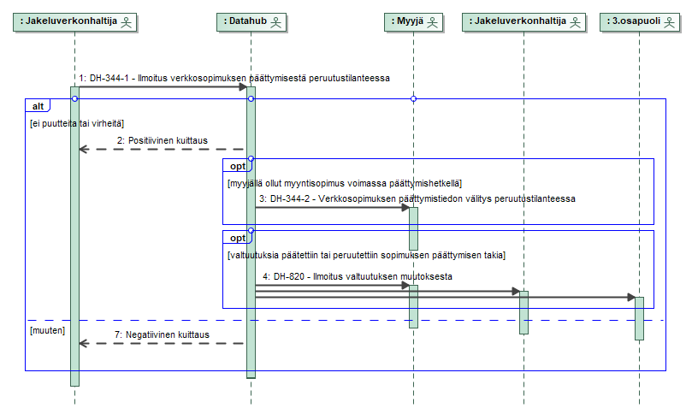
Kuva 42 DH-344 - Ilmoitus verkkosopimuksen päättymisestä peruutustilanteessa
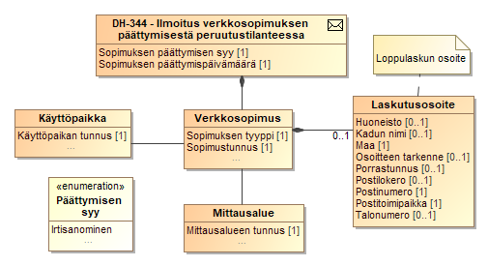
Luokkakaavio 56 Verkkosopimuksen päättymisilmoituksen tietosisältö myyntisopimuksen peruutustilanteessa (vastaa verkkosopimuksen päättymisilmoitusta normaalitilanteessa)
Sanoman tapahtumatiedot sisältävät seuraavat tiedot:
Tietokenttä |  | Taso | Pakollisuus | Kommentti | Huom:
Tapahtumatiedot |  | 1 | 1..1
Päättymispäivämäärä |  | 2 | 1..1
Alkuperäisen sanoman tunnus |  | 2 | 1..1 | Käyttö kuvattu luvussa 2.14 | [1]
Alkuperäisen sanoman lähettäjä |  | 2 | 1..1 | Käyttö kuvattu luvussa 2.14 | [1]
Syy |  | 2 | 1..1 | Irtisanominen
Sopimustiedot |  | 2 | 1..1
Sopimustunnus |  | 3 | 1..1
Sopimuksen tyyppi |  | 3 | 1..1 | Verkkosopimus
Laskutusosoite |  | 3 | 0..1
Osoitteen tarkenne |  | 4 | 0..1 | c/o
Kadun nimi |  | 4 | 0..1 |  | [2]
Talonumero |  | 4 | 0..1 |  | [2]
Porrastunnus |  | 4 | 0..1 |  | [3]
Huoneisto |  | 4 | 0..1
Postinumero |  | 4 | 1..1
Postilokero |  | 4 | 0..1 |  | [2]
Postitoimipaikka |  | 4 | 1..1
Maa |  | 4 | 1..1 | Käytetään ISO 3166 alpha-2 mukaista tunnusta.
Käyttöpaikan tiedot |  | 3 | 1..1
Käyttöpaikan tunnus |  | 4 | 1..1
Aluetiedot |  | 3 | 1..1
Mittausalueen tunnus |  | 4 | 1..1
Huom: | Tarkennus
[1] | DH-344-1 sanomassa kentissä tulee käyttää sanoman DH-343-2 tunnusta ja lähettäjää. Kun datahub välittää ilmoituksen eteenpäin (DH-344-2), kentissä on sanoman DH-344-1 tunnus ja lähettäjä.
[2] | Osoitetiedossa tulee postinumeron lisäksi esittää joko kadun nimi ja talonumero, tai postilokero.
[3] | Porrastunnus on pakollinen, jos huoneisto ilmoitetaan.

Tapahtumatiedoille tehdään seuraavat tapahtumavalidoinnit.
# | Tapahtumavalidointi
1 | Päättymispäivämäärä on liiketoimintaprosessien määritysten mukainen.
2 | Ilmoitettu sopimuksen päättymisaika on keskiyö.
3 | Osoitteissa postitoimipaikka on oikea postinumeron perusteella. Tarkistus tehdään vain Suomessa sijaitsevalle osoitteelle.

DH-820 sanomassa lähetetään tiedot:
Tietokenttä |  | Taso | Pakollisuus | Kommentti | Huom:
Tapahtumatiedot |  | 1 | 1..1
Osapuolitunnus |  | 2 | 1..1 | Vastaanottavan osapuolen tunnus
Valtuutuksen aikaväli |  | 2 | 1..1
Alkuaika |  | 3 | 1..1
Loppuaika |  | 3 | 1..1 | Sopimuksen päättymispäivä, tai tulevan valtuutuksen tapauksessa sama kuin alkuaika
Valtuutuksen tarkoitus |  | 2 | 1..1 | Energiaraportointi (asiakkaalla sopimus käyttöpaikalle)  Tarjouspyyntö (asiakkaalla sopimus käyttöpaikalle)  Sopimuksen kilpailutus palveluna (asiakkaalla sopimus käyttöpaikalle)  Tarjouspyyntö (asiakkaalla ei sopimusta käyttöpaikalle)  Sopimuksen kilpailutus palveluna (asiakkaalla ei sopimusta käyttöpaikalle)
Käyttöpaikan tunnus |  | 2 | 1..1
Asiakkaiden tiedot |  | 2 | 1..1
Asiakkaan tunniste |  | 3 | 1..1
Huom: | Tarkennus

DH-351 Myyntisopimuksen päättämisen peruutus
Taulukko 43 Kuvaus myyntisopimuksen päättämisen peruutuksesta
Tapahtuman kuvaus
Määritelmä | Myyjä ilmoittaa myyntisopimuksen päättymisen peruutuksesta datahubiin
Osapuolet ja roolit | Myyjä (Myyjä), Datahub, Jakeluverkonhaltija (Verkkopalvelun tarjoaja), 3.osapuoli (Energiapalvelun tarjoaja), Joustopalveluntarjoaja
Tapahtuman käynnistys
Alkaa, kun | Myyjä peruuttaa myyntisopimuksen päättymisen asiakkaalta saamiensa tietojen perusteella tai koska päättäminen on tehty virheellisesti.
Ilmoitettavat tiedot | Peruutettava sopimuksen päättymispäivämäärä, sopimuksen päättymisen syy (poismuutto, sopimuksen purkaminen, sopimuksen irtisanominen, toimitus päättyy myyjästä johtuvasta syystä), sopimuksen tyyppi (myyntisopimus), sopimustunnus, käyttöpaikka, mittausalue ja vapaaehtoinen selite.
Validointi
Oikeudet tietoihin | Sopimus kuuluu ilmoittavalle myyjälle.
Säännöt | - Käyttöpaikka löytyy datahubista ja ei ole tilassa ”poistettu käytöstä” tai ”poistettu järjestelmästä”.  - Ilmoitetulla käyttöpaikalla on myyntisopimus, joka on päättymässä DH-331-tapahtuman seurauksena ja jolla on sama sopimustunnus, sama päättymispäivä ja sama päättymissyy kuin peruutusilmoituksessa. Päättämisen peruutusta ei sallita tapauksessa, jossa sopimus on alun perin päättynyt uuden sopimuksen (DH-311) vuoksi, mutta DH-331 on ilmoitettu samalle päivälle.  - Käyttöpaikalla ei ole uutta sopimusta alkamassa päättymispäivämäärän jälkeen.
Keskeyttävät tapahtumat | -
Aikarajat | Alkuperäinen sopimuksen päättymispäivä on huomenna tai kauempana tulevaisuudessa.
Prosessointi
Jos alkuperäinen sopimuksen päättäminen aiheutti tulevan myyntisopimuksen peruuntumisen (DH-331-5), peruutettu sopimus palautetaan voimaan.
Tiedon tallennus
Ilmoitetut tiedot | Ilmoitusta vastaava sopimuksen päättyminen peruutetaan. Myyntisopimus jatkuu sellaisena kuin se oli, vain ilman peruutettua päättymistä. Jos peruutettu DH-331 tapahtuma päivitti sopimuksen laskutusosoitetta, edellinen laskutusosoite palautetaan voimaan.
Tiedon palautus/välitys
Tiedon palautus | Tieto onnistuneesta tapahtumasta tai ilmoituksen hylkäyksestä. Jos peruutus hylätään, koska käyttöpaikalla on uusi sopimus alkamassa päättymispäivän jälkeen, uuden sopimuksen aloituspäivä palautetaan.
Tiedon välitys | Peruutus välitetään jakeluverkonhaltijalle, mikäli voimassa olevan vastaavan verkkosopimuksen asiakkaat ovat samat kuin myyntisopimuksella sen alkuperäisenä DH-331-tapahtumalla ilmoitettuna päättymispäivänä. Mikäli kyseessä on ulosmuuton peruutus ja vastaava verkkosopimus on jo päätetty, peruutus välitetään myös tällöin jakeluverkonhaltijalle.  Mikäli kyseessä on ulosmuuton peruutus ja rinnakkaisella käyttöpaikalla on voimassa oleva myyntisopimus alkuperäisenä DH-331-tapahtumalla ilmoitettuna päättymispäivänä, peruutus välitetään rinnakkaisen käyttöpaikan myyjälle. Ainoastaan sopimuksen päättymissyy, päättymispäivämäärä, selite, rinnakkaisen käyttöpaikan tunnus ja mittausalue välitetään. Peruutuksen ilmoittaneen myyjän tunnusta ei välitetä.  Mikäli käyttöpaikalla on voimassa (alkuperäisenä DH-331-tapahtumalla ilmoitettuna päättymispäivänä tai sen jälkeen) valtuutus asiakkaalta, jonka sopimusta päättämisen peruutus koskee, peruutus välitetään valtuutetulle kolmannelle osapuolelle. Ilmoitus sisältää samat tiedot, jotka välitetään rinnakkaisen käyttöpaikan myyjälle.  Jos alkuperäinen sopimuksen päättäminen aiheutti tulevan sopimuksen peruuntumisen, tieto sopimuksen voimaanpalautuksesta välitetään palautetun myyntisopimuksen myyjälle.  Mikäli sopimuksen päättämisen peruutusilmoitus muuttaa käyttöpaikalla "Käyttöpaikan tasevastuutiedot" -tyyppisen valtuutuksen antaneen asiakkaan myyjätietoja voimaan palautetun (nykyisen tai tulevan) sopimuksen vuoksi, valtuutetulle joustopalveluntarjoajalle välitetään käyttöpaikan tasevastuutiedot muutosten perusteella. Valtuutuksen tulee olla voimassa tapahtuman ilmoituspäivänä sekä aikana, jota päivitetyt tiedot koskevat.
Virheet ja peruutukset
Merkittävät virheet ja seuraukset | Peruutetään väärän sopimuksen päättäminen Voi aiheuttaa takautuvia korjauksia myöhemmin.
Peruutusehdot | Ei voi peruuttaa.

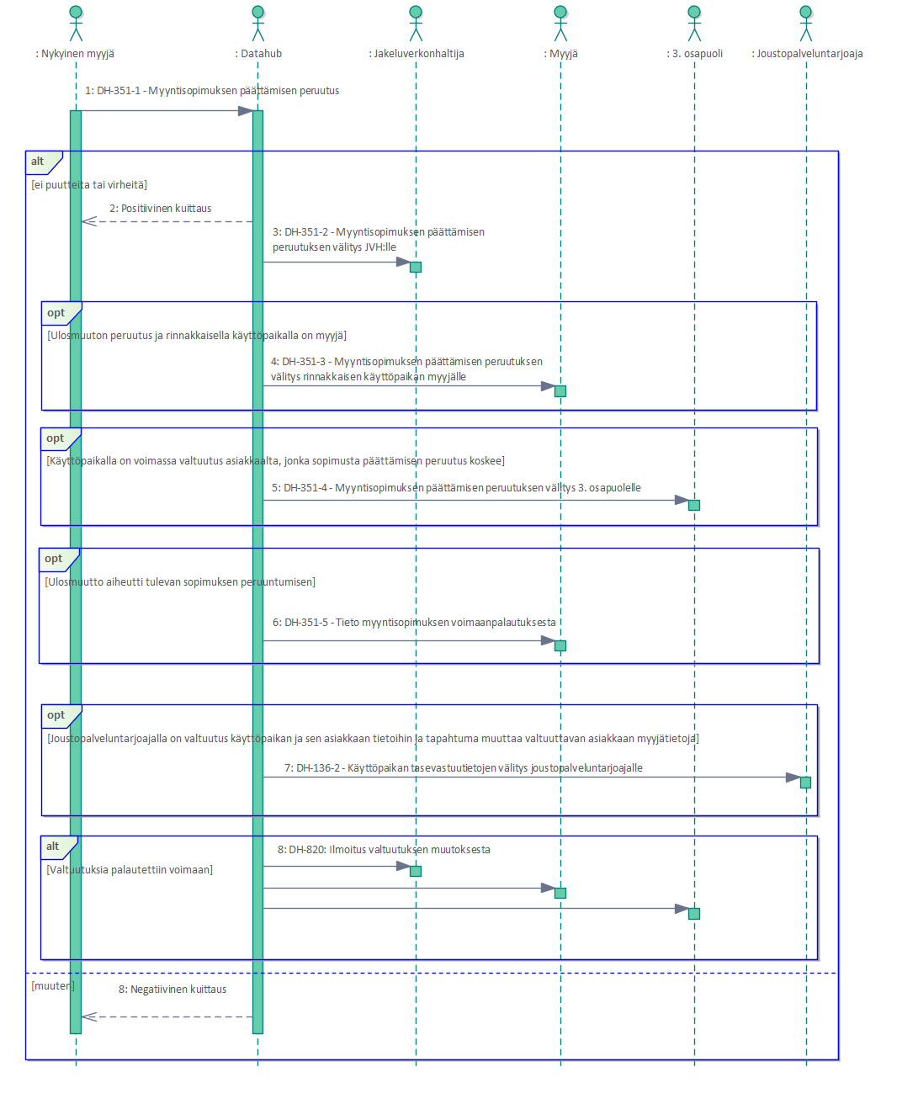
Kuva 43 DH-344 - Ilmoitus myyntisopimuksen päättämisen peruutuksesta
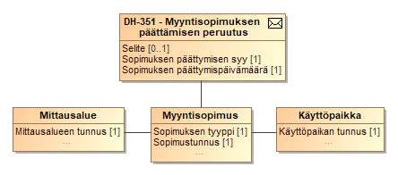
Luokkakaavio 57 Myyntisopimuksen päättämisen peruutuksen tietosisältö
Sanoman tapahtumatiedot sisältävät seuraavat tiedot:
Tietokenttä |  | Taso | Pakollisuus | Kommentti | Huom:
Tapahtumatiedot |  | 1 | 1..1
Päättymispäivämäärä |  | 2 | 1..1
Alkuperäisen sanoman tunnus |  | 2 | 0..1 | Käyttö kuvattu luvussa 2.14 | [1]
Alkuperäisen sanoman lähettäjä |  | 2 | 0..1 | Käyttö kuvattu luvussa 2.14 | [1] [2]
Selite |  | 2 | 0..1 | Vapaaehtoinen selite miksi sopimuksen päättäminen perutaan
Syy |  | 2 | 1..1 | Ulosmuutto  Irtisanominen  Purkaminen  Toimitus päättyy myyjästä johtuvasta syystä
Sopimustiedot |  | 2 | 0..1 |  | [2] [3]
Sopimustunnus |  | 3 | 1..1 |  | [2]
Sopimuksen tyyppi |  | 3 | 1..1 |  | [2]
Käyttöpaikan tiedot |  | 3 | 1..1
Käyttöpaikan tunnus |  | 4 | 1..1 |  | [4]
Aluetiedot |  | 3 | 1..1
Mittausalueen tunnus |  | 4 | 1..1
Huom: | Tarkennus
[1] | Kenttiä ei käytetä DH-351-1-sanomassa. Kun datahub välittää ilmoituksen eteenpäin (DH-351-2, DH-351-3 ja DH-351-4), kentissä on DH-351-1-sanoman tiedot.
[2] | Ei välitetä muille osapuolille kuin jakeluverkonhaltijalle.
[3] | Pakollinen DH-351-1- ja DH-351-2-sanomissa. Ei käytetä DH-351-3- tai DH-351-4-sanomissa.
[4] | DH-351-3-sanomassa rinnakkaisen käyttöpaikan myyjälle välitetään rinnakkaisen käyttöpaikan tunnus (=käyttöpaikka, jolla sanoman vastaanottaja on myyjänä).

DH-351-5 sanomassa lähetetään tiedot:
Tietokenttä |  | Taso | Pakollisuus | Kommentti | Huom:
Tapahtumatiedot |  | 1 | 1..1
Voimaantulopäivämäärä |  | 2 | 1..1 | Peruutettavan sopimuksen aloituspäivämäärä.
Alkuperäisen sanoman tunnus |  | 2 | 0..1 | Käyttö kuvattu luvussa 2.14 | [1]
Perumisen syy |  | 2 | 1..1 | Asiakas peruuttanut sopimuksen
Sopimustiedot |  | 2 | 1..1
Sopimustunnus |  | 3 | 1..1 | Voimaanpalautettavan sopimuksen sopimustunnus
Käyttöpaikan tiedot |  | 3 | 1..1
Käyttöpaikan tunnus |  | 4 | 1..1
Huom: | Tarkennus
[1] | DH-351-1-sanoman tunnus.

DH-351-tapahtuman mahdollisesti välittämä sanoma DH-136-2 on kuvattu kohdassa 4.18.

DH-352 Verkkosopimuksen päättämisen peruutus
Taulukko 44 Kuvaus verkkosopimuksen päättämisen peruutuksesta
Tapahtuman kuvaus
Määritelmä | Jakeluverkonhaltija ilmoittaa verkkoisopimuksen päättymisen peruutuksesta datahubiin.
Osapuolet ja roolit | Jakeluverkonhaltija (Verkkopalvelun tarjoaja), Datahub, Myyjä (Myyjä)
Tapahtuman käynnistys
Alkaa, kun | Jakeluverkonhaltija peruuttaa myyntisopimuksen päättymisen asiakkaalta tai myyjältä saamiensa tietojen perusteella, tai koska päättäminen on tehty virheellisesti.
Ilmoitettavat tiedot | Peruutettava sopimuksen päättymispäivämäärä, sopimuksen päättymisen syy (ulosmuutto, sopimuksen purkaminen, sopimuksen irtisanominen), sopimuksen tyyppi (verkkosopimus), sopimustunnus, käyttöpaikka, mittausalue ja vapaaehtoinen selite.
Validointi
Oikeudet tietoihin | Käyttöpaikka kuuluu jakeluverkonhaltijan mittausalueelle. Sopimus kuuluu ilmoittavalle jakeluverkonhaltijalle.
Säännöt | - Käyttöpaikka löytyy datahubista ja ei ole tilassa ”poistettu käytöstä” tai ”poistettu järjestelmästä”.  - Ilmoitetulla käyttöpaikalla on verkkosopimus, joka on päättymässä DH-333-tapahtuman seurauksena ja jolla on sama sopimustunnus, sama päättymispäivä ja sama päättymissyy kuin peruutusilmoituksessa. Päättämisen peruutusta ei sallita tapauksessa, jossa sopimus on alun perin päättynyt uuden sopimuksen (DH-312) vuoksi, mutta DH-333 on ilmoitettu samalle päivälle.  - Käyttöpaikalla ei ole uutta sopimusta alkamassa päättymispäivämäärän jälkeen.
Keskeyttävät tapahtumat | -
Aikarajat | Alkuperäinen sopimuksen päättymispäivä on huomenna tai kauempana tulevaisuudessa.
Prosessointi
-
Tiedon tallennus
Ilmoitetut tiedot | Ilmoitusta vastaava sopimuksen päättyminen peruutetaan. Verkkosopimus jatkuu sellaisena kuin se oli, vain ilman peruutettua päättymistä. Jos peruutettu DH-333 tapahtuma päivitti sopimuksen laskutusosoitetta, edellinen laskutusosoite palautetaan voimaan.
Tiedon palautus/välitys
Tiedon palautus | Tieto onnistuneesta tapahtumasta tai ilmoituksen hylkäyksestä.
Tiedon välitys | Peruutus välitetään käyttöpaikan myyjälle, mikäli vastaavan myyntisopimuksen asiakkaat ovat samat kuin verkkosopimuksella sen alkuperäisenä päättymispäivänä tai sitä ennen (mikäli vastaava myyntisopimus on jo päätetty).  Mikäli käyttöpaikalla on verkkosopimusta vastaava tuleva myyntisopimus, jonka asiakkaat ovat samat kuin verkkosopimuksella, peruutus välitetään myös tulevalle myyjälle.
Virheet ja peruutukset
Merkittävät virheet ja seuraukset | Peruutetään väärän sopimuksen päättäminen Voi aiheuttaa takautuvia korjauksia myöhemmin.
Peruutusehdot | Ei voi peruuttaa.

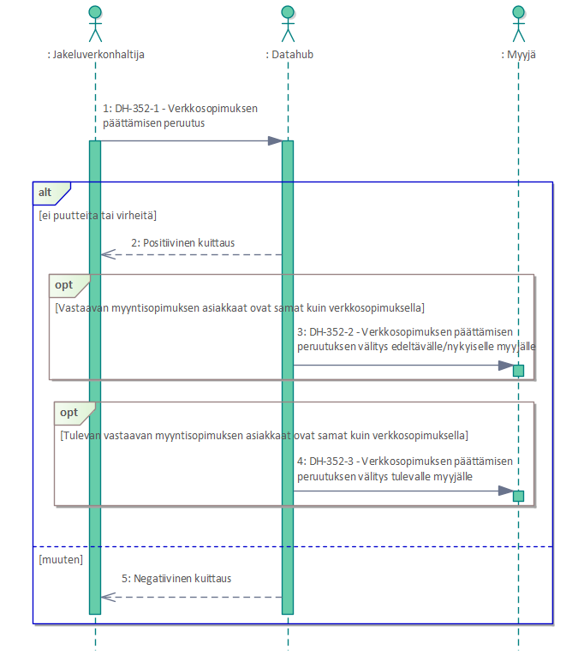
Kuva 44 DH-344 - Ilmoitus verkkosopimuksen päättämisen peruutuksesta
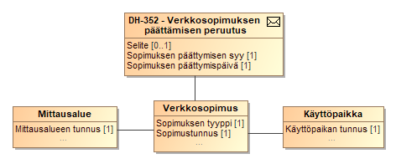
Luokkakaavio 58 Verkkosopimuksen päättämisen peruutuksen tietosisältö
Sanoman tapahtumatiedot sisältävät seuraavat tiedot:
Tietokenttä |  | Taso | Pakollisuus | Kommentti | Huom:
Tapahtumatiedot |  | 1 | 1..1
Päättymispäivämäärä |  | 2 | 1..1
Alkuperäisen sanoman tunnus |  | 2 | 0..1 | Käyttö kuvattu luvussa 2.14 | [1]
Alkuperäisen sanoman lähettäjä |  | 2 | 0..1 | Käyttö kuvattu luvussa 2.14 | [1]
Selite |  | 2 | 0..1 | Vapaaehtoinen selite miksi sopimuksen päättäminen perutaan
Syy |  | 2 | 1..1 | Ulosmuutto  Irtisanominen  Purkaminen
Sopimustiedot |  | 2 | 1..1
Sopimustunnus |  | 3 | 1..1
Sopimuksen tyyppi |  | 3 | 1..1
Käyttöpaikan tiedot |  | 3 | 1..1
Käyttöpaikan tunnus |  | 4 | 1..1
Aluetiedot |  | 3 | 1..1
Mittausalueen tunnus |  | 4 | 1..1
Huom: | Tarkennus
[1] | Jos verkkosopimuksen päättämisen peruminen seuraa myyntisopimuksen päättämisen perumista, DH-352-1-sanoman kentissä käytetään sanoman DH-351-2 tunnusta ja lähettäjää. Muutoin kenttiä ei käytetä DH-352-1-sanomassa. Kun datahub välittää ilmoituksen eteenpäin (DH-352-2 ja DH-352-3), kentissä on DH-352-1-sanoman tiedot.

DH-400-Kytkentä- ja katkaisuprosessit

Kuva 45 Kytkentä- ja katkaisutapahtumat

DH-411 Toimituksen kytkentäpyyntö
Taulukko 45 Kuvaus myyjän toimituksen kytkentäpyynnöstä
Tapahtuman kuvaus
Määritelmä | Myyjä ilmoittaa käyttöpaikan toimituksen kytkentäpyynnön datahubiin
Osapuolet ja roolit | Myyjä (Myyjä), Datahub, Jakeluverkonhaltija (Verkkopalvelun tarjoaja), Joustopalveluntarjoaja
Tapahtuman käynnistys
Alkaa, kun | Myyjä pyytää toimituksen kytkentää jakeluverkonhaltijalta, kun  - asiakas maksaa rästissä olevan laskun tai korjaa muun sopimusrikkomuksen  - myyjä peruuttaa katkaisupyynnön pyydettynä katkaisupäivänä
Ilmoitettavat tiedot | Kytkennän päivämäärä, käyttöpaikan tila (="kytketty"), käyttöpaikan tunnus, kytkennän yhteyshenkilön tiedot
Validointi
Oikeudet tietoihin | Myyjällä tulee olla voimassaoleva myyntisopimus käyttöpaikalle pyynnön ilmoitushetkellä sekä kytkennän päivämäärällä.
Säännöt | - Käyttöpaikka ei ole tilassa ”poistettu käytöstä” tai ”poistettu järjestelmästä”.
Keskeyttävät tapahtumat | -
Aikarajat | Kytkentäpyynnön voimaantuloaika on kuluva päivä tai korkeintaan 90 päivän päässä tulevaisuudessa.
Prosessointi
Jos samalla käyttöpaikalla on avoin myyjän kytkentä- tai katkaisupyyntö, jonka kytkentä/katkaisupäivä on menneisyydessä, aiempi pyyntö suljetaan järjestelmässä niin, että siihen ei enää odoteta jakeluverkonhaltijan vastausta.
Jos myyjä ilmoittaa kytkentäpyynnön samalle päivälle, jolle myyjä on aiemmin ilmoittanut katkaisupyynnön, katkaisupyynnön yhteydessä päättynyt myyjän tasetieto liitetään takaisin myyjälle.
Tiedon tallennus
Ilmoitetut tiedot | -
Prosessoidut tiedot | -
Tiedon palautus/välitys
Tiedon palautus | Ilmoitus onnistuneesta tai hylätystä kytkentäpyynnöstä
Tiedon välitys | Kytkentäpyyntö välitetään käyttöpaikan jakeluverkonhaltijalle.  Mikäli kytkentäpyyntö muuttaa käyttöpaikalla "Käyttöpaikan tasevastuutiedot" -tyyppisen valtuutuksen antaneen asiakkaan myyjätietoja tapahtuman yhteydessä päivitetyn sopimuksen vuoksi, valtuutetulle joustopalveluntarjoajalle välitetään käyttöpaikan tasevastuutiedot muutosten perusteella. Valtuutuksen tulee olla voimassa tapahtuman ilmoituspäivänä sekä aikana, jota päivitetyt tiedot koskevat.
Virheet ja peruutukset
Merkittävät virheet ja seuraukset | Kytkentäpyyntö ilmoitetaan väärälle käyttöpaikalle tai väärälle päivälle jakeluverkonhaltijan liiketoimintaprosessista riippuen jakeluverkonhaltija ottaa aiheettomasti yhteyttä asiakkaaseen turvallisen kytkennän varmistamiseksi
Peruutusehdot | Peruutus tulee tehdä ennen jakeluverkonhaltijan kohdan 7.2 ilmoitusta

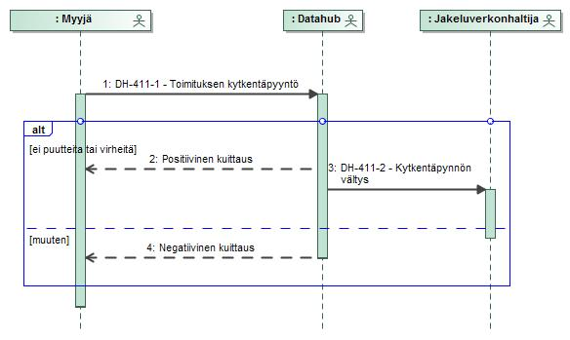
Kuva 46 DH-411 - Toimituksen kytkentäpyyntö
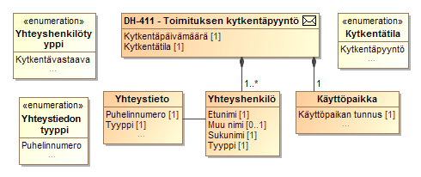
Luokkakaavio 59 Myyjän toimituksen kytkentäpyyntöön ilmoitettavat tiedot
Sanoman tapahtumatiedot sisältävät seuraavat tiedot:
Tietokenttä |  | Taso | Pakollisuus | Kommentti | Huom:
Tapahtumatiedot |  | 1 | 1..1
Kytkentäpäivämäärä |  | 2 | 1..1
Alkuperäisen sanoman tunnus |  | 2 | 0..1 | Käyttö kuvattu luvussa 2.14 | [1]
Alkuperäisen sanoman lähettäjä |  | 2 | 0..1 | Käyttö kuvattu luvussa 2.14 | [1]
Käyttöpaikan tunnus |  | 2 | 1..1
Kytkentätila |  | 2 | 1..1 | Kytkentäpyyntö
Yhteyshenkilö |  | 2 | 1..n
Tyyppi |  | 3 | 1..1 | Kytkentävastaava
Etunimi |  | 3 | 1..1
Sukunimi |  | 3 | 1..1
Muu Nimi |  | 3 | 0..1
Yhteystiedot |  | 3 | 1..1
Yhteystiedon tyyppi |  | 4 | 1..1 | Puhelin
Puhelinnumero/  Sähköpostiosoite |  | 4 | 1..1 | Puhelinnumero ilmoitettava | [2]
Huom: | Tarkennus
[1] | Ei käytetä DH-411-1 sanomassa. Kun datahub välittää pyynnön eteenpäin (DH-411-2), kentissä on DH-411-1 sanoman tunnus ja lähettäjä.
[2] | Puhelinnumeron tulee alkaa '+'-merkillä.  Puhelinnumerossa ei saa olla välilyöntejä.  Maatunnusta '+358' seuraava numero ei saa olla nolla.

Tapahtumatiedoille tehdään seuraavat tapahtumavalidoinnit.
# | Tapahtumavalidointi
1 | Myyjällä on voimassaoleva myyntisopimus sekä pyyntöhetkellä että kytkentäpäivämäärällä.
2 | Kytkentäpäivämäärä ei ole menneisyydessä.
3 | Käyttöpaikka löytyy järjestelmästä ja sen tila ei ole "poistettu käytöstä" tai ”poistettu järjestelmästä”.
4 | Pyydetty kytkentähetki on keskiyö.

DH-412 Ilmoitus toimituksen kytkennästä
Taulukko 46 Kuvaus jakeluverkonhaltijan toimituksen kytkennän ilmoituksesta
Tapahtuman kuvaus
Määritelmä | Jakeluverkonhaltija ilmoittaa tapahtuneesta käyttöpaikan sähköjen kytkennästä datahubiin.
Osapuolet ja roolit | Jakeluverkonhaltija (Verkkopalvelun tarjoaja), Datahub, Myyjä (Myyjä), Joustopalveluntarjoaja
Tapahtuman käynnistys
Alkaa, kun | Jakeluverkonhaltija kytkee käyttöpaikan sähköt esimerkiksi, kun  - katkaistuun/myyjättömään käyttöpaikkaan tehdään sisäänmuutto  - käyttöpaikan saneeraustyöt saadaan päätökseen  - asiakas maksaa rästissä olevan jakeluverkonhaltijan laskun  - asiakas pyytää sähköjen kytkentää jakeluverkonhaltijalta  - myyjä on pyytänyt käyttöpaikan sähköjen kytkentää (DH-411)
Ilmoitettavat tiedot | Kytkennän ajanhetki käyttöpaikan mittauksen aika-askeleen (tunti tai 15 minuuttia) tarkkuudella (15 minuutin taseselvityksen käyttöönotosta alkaen, ennen sitä tunnin tarkkuudella), käyttöpaikan kytkentätila (="kytketty"), käyttöpaikan tunnus
Validointi
Oikeudet tietoihin | Käyttöpaikka kuuluu jakeluverkonhaltijan mittausalueelle.
Säännöt | - Käyttöpaikan tila ei ole ”poistettu käytöstä”.  - Kytkentäpäivä ei saa olla tulevaisuudessa.  - Käyttöpaikan ominaisuuksien pakollisilla attribuuteilla tulee olla arvot.
Keskeyttävät tapahtumat | Jos käyttöpaikka on tilassa "katkaistu" myyjän pyynnöstä (DH-421), tulee tätä ilmoitusta edeltää myyjän pyyntö kytkennälle (DH-411).
Aikarajat | Kytkentä tulee ilmoittaa datahubiin välittömästi kytkennän jälkeen kun tieto on saatavilla jakeluverkonhaltijan järjestelmästä. Mikäli tietoa ei esimerkiksi manuaalisesti kytkettävien kohteista ole heti suoritetun kytkennän jälkeen saatavilla, pitää Ilmoitus näissäkin tapauksissa lähettää datahubiin viimeistään viikon kuluttua siitä, kun asiakkaan sähköntoimitus on kytketty, kun asiakkaan vuosiarvio on alle 1 GWh ja viimeistään kytkentää seuraavana työpäivänä, kun kyseessä on 1 GWh tai enemmän vuodessa käyttävä asiakas. Tieto kytkennästä otetaan vastaan vielä tämän ajan jälkeenkin, mutta toistuvasti myöhässä lähetettyihin ilmoituksiin tullaan puuttumaan.
Prosessointi
Käyttöpaikan tasetieto liitetään, mittauksen aika-askeleen mukaisesti, käyttöpaikan myyjälle ilmoituksen kytkentähetken tunnista tai vartista lähtien, jos tasetieto on aiemmin päätetty myyjän katkaisupyynnössä (DH-421) ilmoitettua katkaisupäivää seuraavasta päivästä alkaen ja myyjä on ilmoittanut kytkentäpyynnön (DH-411) ennen tässä taulukossa kuvattua kytkentäilmoitusta. Tasetieto liitetään myyjälle kytkennän yhteydessä myös ilman myyjän kytkentäpyyntöä, mikäli edeltävä katkaisu ei ole tapahtunut myyjän pyynnöstä. Tasetieto liitetään kuitenkin aina enintään taseikkunan aukiolevalle ajalle, jos kytkentäilmoitus tehdään tätä aiemmalle ajalle.
Jos käyttöpaikka on ennen kytkentää ollut rakenteilla, käyttöpaikalla kytkentähetkellä voimassaolevan myynti- ja verkkosopimuksen aloituspäivä päivitetään kytkentäpäivälle, mikäli sopimusten alkuperäinen aloituspäivä on käyttöpaikan rakenteilla olon jaksolla eivätkä sopimukset jatku suoraan käyttöpaikan rakenteilla oloa edeltävästä sopimuksesta. Mikäli päivitettyä sopimusta edeltävä sopimus jää irrallisena käyttöpaikan rakenteilla olon jaksolle, datahub peruu edeltävän sopimuksen. Ks. tarkempi kuvaus sopimusten käsittelystä kytkennän yhteydessä dokumentin ”Sähkön vähittäismarkkinoiden liiketoimintaprosessit datahubissa” luvussa 3.4.1.1.
Jos asiakkaan sopimuksen voimassaoloaika muuttuu rakenteilla-tilan johdosta, muuttuu myös sopimuksen voimassaoloon perustuvan mahdollisen valtuutuksen voimassaoloaika.
Tiedon tallennus
Ilmoitetut tiedot | Kaikki ilmoitetut tiedot tallennetaan.
Prosessoidut tiedot | Käyttöpaikan tasetieto.
Tiedon palautus/välitys
Tiedon palautus | Ilmoitus onnistuneesta tai hylätystä ilmoituksesta.
Tiedon välitys | Käyttöpaikan kytkentätilan muutos mahdolliselle myyjälle.  Ilmoitus myyjälle ja jakeluverkonhaltijalle, mikäli kytkentä päivittää käyttöpaikan myynti- ja verkkosopimuksen aloituspäivän. Mikäli kytkentä peruu käyttöpaikan edeltävän sopimuksen, sopimuksen osapuolelle (myyjä tai jakeluverkonhaltija) ilmoitetaan peruutuksesta sähköpostitse.  Mikäli kytkentäilmoitus muuttaa käyttöpaikalla "Käyttöpaikan tasevastuutiedot" -tyyppisen valtuutuksen antaneen asiakkaan myyjätietoja tapahtuman yhteydessä mahdollisesti päivitetyn tai perutun sopimuksen vuoksi, valtuutetulle joustopalveluntarjoajalle välitetään käyttöpaikan tasevastuutiedot muutosten perusteella. Valtuutuksen tulee olla voimassa tapahtuman ilmoituspäivänä sekä aikana, jota päivitetyt tiedot koskevat. Takautuvan muutoksen yhteydessä tiedot välitetään vain, jos niiden voimassaolo on päällekkäinen valtuutuksen voimassaolon kanssa viimeisen 60 päivän aikana.
Virheet ja peruutukset
Merkittävät virheet ja seuraukset | Kytkentä ilmoitetaan väärälle käyttöpaikalle tai muuten virheellisesti myyjän liiketoimintaprosesseista riippuen myyjälle saattaa tulla aiheettomia kontakteja asiakkaaseen tai muuta ylimääräistä selvittelyä.
Peruutusehdot | Virheellinen ilmoitus korjataan katkaisuilmoituksella samalle ajanhetkelle.

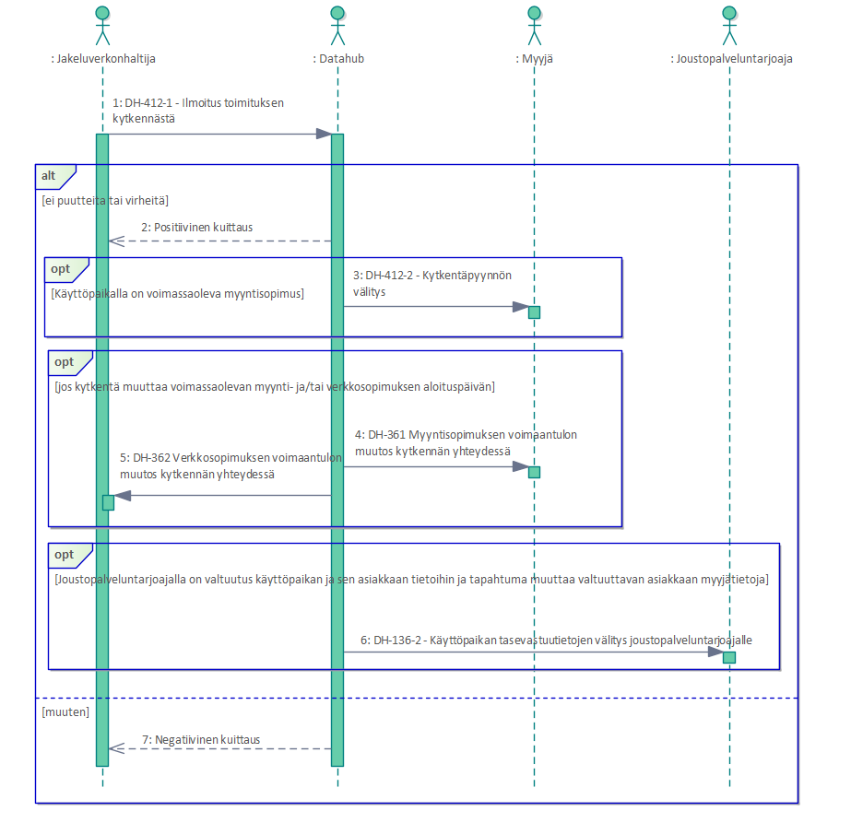
Kuva 47 DH-412 - Ilmoitus toimituksen kytkennästä
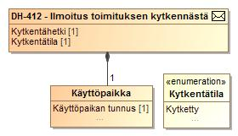
Luokkakaavio 60 Jakeluverkonhaltijan toimituksen kytkentään ilmoitettavat tiedot
Sanoman tapahtumatiedot sisältävät seuraavat tiedot:
Tietokenttä |  | Taso | Pakollisuus | Kommentti | Huom:
Tapahtumatiedot |  | 1 | 1..1
Kytkentähetki |  | 2 | 1..1
Alkuperäisen sanoman tunnus |  | 2 | 0..1 | Käyttö kuvattu luvussa 2.14 | [1]
Alkuperäisen sanoman lähettäjä |  | 2 | 0..1 | Käyttö kuvattu luvussa 2.14 | [1]
Käyttöpaikan tunnus |  | 2 | 1..1
Kytkentätila |  | 2 | 1..1 | Kytketty
Huom: | Tarkennus
[1] | Jos sanoma DH-412-1 on vastaus DH-411 tapahtumaan, DH-411-2 sanoman tunnusta ja lähettäjää tulee käyttää kentissä. Kun datahub välittää ilmoituksen eteenpäin (DH-412-2), kentissä on DH-412-1 sanoman tunnus ja lähettäjä.

Tapahtumatiedoille tehdään seuraavat tapahtumavalidoinnit.
# | Tapahtumavalidointi
1 | Käyttöpaikka on jakeluverkon mittausalueella.
2 | Käyttöpaikka löytyy järjestelmästä ja sen tila ei ole "poistettu käytöstä" tai ”poistettu järjestelmästä”.

Sanomien DH-361 ja DH-362 tapahtumatiedot sisältävät seuraavat tiedot:
Tietokenttä |  | Taso | Pakollisuus | Kommentti | Huom:
Tapahtumatiedot |  | 1 | 1..1
Voimaantulopäivämäärä |  | 2 | 1..1 | Sopimuksen päivitetty aloituspäivä | [1]
Alkuperäisen sanoman tunnus |  | 2 | 1..1 | Käyttö kuvattu luvussa 2.14 | [2]
Alkuperäisen sanoman lähettäjä |  | 2 | 1..1 | Käyttö kuvattu luvussa 2.14 | [2]
Käyttöpaikan tiedot |  | 2 | 1..1
Käyttöpaikan tunnus |  | 3 | 1..1
Aluetiedot |  | 2 | 1..1
Mittausalueen tunnus |  | 3 | 1..1
Sopimustiedot |  | 2 | 1..1
Sopimustunnus |  | 3 | 1..1 | Myynti- tai verkkosopimuksen tunnus | [3]
Huom: | Tarkennus
[1] | Myynti- tai verkkosopimuksen aloituspäivämäärä, joka on kytkennän myötä päivittynyt.
[2] | Kun datahub välittää sanoman osapuolille (DH-361 ja DH-362), kentissä on DH-412-1-sanoman tunnus ja lähettäjä.
[3] | Myyjälle välitetään myyntisopimuksen tunnus.  Jakeluverkonhaltijalle välitetään verkkosopimuksen tunnus.

DH-412-tapahtuman mahdollisesti välittämä sanoma DH-136-2 on kuvattu kohdassa 4.18.

DH-414 Kytkentäpyynnön peruutus
Taulukko 47 Kuvaus kytkentäpyynnön peruutuksesta
Tapahtuman kuvaus
Määritelmä | Myyjä peruuttaa aiemmin lähettämänsä kytkentäpyynnön.
Osapuolet ja roolit | Myyjä (Myyjä), Datahub, Jakeluverkonhaltija (Verkkopalvelun tarjoaja)
Tapahtuman käynnistys
Alkaa, kun | Myyjä pyytää jakeluverkonhaltijaa peruuttamaan pyydetyn kytkennän, kun kytkentää on pyydetty väärälle käyttöpaikalle tai käyttöpaikkaa ei enää ole tarve kytkeä.
Ilmoitettavat tiedot | Kytkentäpäivä, käyttöpaikan kytkentätila (="kytketty"), käyttöpaikan tunnus
Validointi
Oikeudet tietoihin | Myyjällä tulee olla voimassaoleva myyntisopimus käyttöpaikalle peruutuksen lähetyshetkellä sekä peruutettavana kytkentäpäivänä.
Säännöt | Käyttöpaikalla on odottava kytkentäpyyntö samalta myyjältä samalle päivämäärälle (peruutuksen kytkentäpäivä vastaa alkuperäistä pyydettyä kytkentäpäivää). Kytkentäpyyntö katsotaan odottavaksi niin kauan kuin jakeluverkonhaltija ei ole lähettänyt DH-412 tapahtumaa, viivästysilmoitukset eivät vaikuta tilanteeseen.
Keskeyttävät tapahtumat | -
Aikarajat | Voimaantuloaika ei voi olla menneisyydessä.
Prosessointi
Kyseiselle käyttöpaikalle aiemmin ilmoitettu kytkentäpyyntö samalla päivämäärällä ei enää odota jakeluverkonhaltijan kytkentäilmoitusta.
Tiedon tallennus
Ilmoitetut tiedot | -
Prosessoidut tiedot | -
Tiedon palautus/välitys
Tiedon palautus | Ilmoitus onnistuneesta tai hylätystä ilmoituksesta
Tiedon välitys | Peruutus välitetään käyttöpaikan jakeluverkonhaltijalle
Virheet ja peruutukset
Merkittävät virheet ja seuraukset | Asiakkaan käyttöpaikkaa ei kytketä pyydetysti, jos peruutus ilmoitetaan väärälle kytkentäpyynnölle
Peruutusehdot | Ei voi peruuttaa

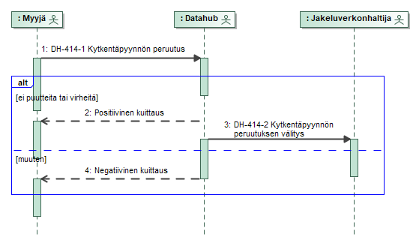
Kuva 48 DH-414 – Kytkentäpyynnön peruutus
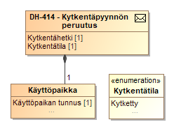
Luokkakaavio 61 Kytkentäpyynnön peruutuksessa ilmoitettavat tiedot

Sanoman tapahtumatiedot sisältävät seuraavat tiedot:
Tietokenttä |  | Taso | Pakollisuus | Kommentti | Huom:
Tapahtumatiedot |  | 1 | 1..1
Kytkentähetki |  | 2 | 1..1
Alkuperäisen sanoman tunnus |  | 2 | 0..1 | Käyttö kuvattu luvussa 2.14 | [1]
Alkuperäisen sanoman lähettäjä |  | 2 | 0..1 | Käyttö kuvattu luvussa 2.14 | [1]
Käyttöpaikan tunnus |  | 2 | 1..1
Kytkentätila |  | 2 | 1..1 | Kytketty
Huom: | Tarkennus
[1] | Ei käytetä DH-414-1 sanomassa. Kun datahub välittää ilmoituksen eteenpäin (DH-414-2), kentissä on DH-414-1 sanoman tunnus ja lähettäjä.

DH-421 Toimituksen katkaisupyyntö
Taulukko 48 Kuvaus myyjän toimituksen katkaisupyynnöstä
Tapahtuman kuvaus
Määritelmä | Myyjä ilmoittaa käyttöpaikan toimituksen katkaisupyynnön datahubiin
Osapuolet ja roolit | Myyjä (Myyjä), Datahub, Jakeluverkonhaltija (Verkkopalvelun tarjoaja), Joustopalveluntarjoaja
Tapahtuman käynnistys
Alkaa, kun | Myyjä pyytää toimituksen katkaisua jakeluverkonhaltijalta, kun  - asiakas jättää myyjän laskut maksamatta tai syyllistyy muuhun sopimusrikkomukseen.
Ilmoitettavat tiedot | Katkaisun päivämäärä, käyttöpaikan tila (="katkaistu"), käyttöpaikan tunnus
Validointi
Oikeudet tietoihin | Myyjällä tulee olla voimassaoleva myyntisopimus käyttöpaikalle pyynnön ilmoitushetkellä sekä katkaisun päivämäärällä.
Säännöt | - Käyttöpaikka ei ole tilassa "poistettu käytöstä”.
Keskeyttävät tapahtumat | -
Aikarajat | Pyyntö tulee ilmoittaa viimeistään viikkoa ennen toivottua katkaisupäivämäärää
Prosessointi
Käyttöpaikan sähkönkäyttö lasketaan pyydettyä katkaisupäivämäärää seuraavasta päivästä lähtien jakeluverkonhaltijan taseeseen (sähkönkäyttö lasketaan jälleen myyjän taseeseen kytkentäilmoituksen DH-412 kytkentähetken jälkeen).
Jos samalla käyttöpaikalla on avoin myyjän kytkentä- tai katkaisupyyntö, jonka kytkentä/katkaisupäivä on menneisyydessä, aiempi pyyntö suljetaan järjestelmässä niin, että siihen ei enää odoteta jakeluverkonhaltijan vastausta.
Tiedon tallennus
Ilmoitetut tiedot | -
Prosessoidut tiedot | Käyttöpaikan tasetieto
Tiedon palautus/välitys
Tiedon palautus | Ilmoitus onnistuneesta tai hylätystä katkaisupyynnöstä
Tiedon välitys | Katkaisupyyntö välitetään käyttöpaikan jakeluverkonhaltijalle.  Mikäli katkaisupyyntö muuttaa käyttöpaikalla "Käyttöpaikan tasevastuutiedot" -tyyppisen valtuutuksen antaneen asiakkaan myyjätietoja tapahtuman yhteydessä päivitetyn sopimuksen vuoksi, valtuutetulle joustopalveluntarjoajalle välitetään käyttöpaikan tasevastuutiedot muutosten perusteella. Valtuutuksen tulee olla voimassa tapahtuman ilmoituspäivänä sekä aikana, jota päivitetyt tiedot koskevat.
Virheet ja peruutukset
Merkittävät virheet ja seuraukset | Katkaisupyyntö ilmoitetaan väärälle käyttöpaikalle tai väärälle päivälle jakeluverkonhaltija katkaisee asiakkaan toimituksen väärin perustein (seuraukset vastaavat yllättävää sähkökatkoa)
Peruutusehdot | Peruutus tulee tehdä ennen jakeluverkonhaltijan kohdan 7.5 ilmoitusta, mutta viimeistään pyydettyä katkaisupäivää edeltävänä päivänä. Katkaisupäivänä prosessi voidaan peruuttaa ilmoittamalla kytkentäpyyntö (DH-411).

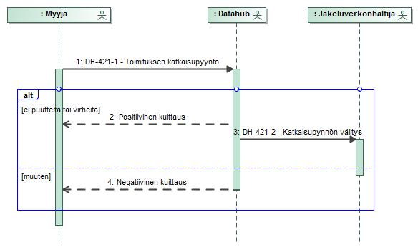
Kuva 49 DH-421 - Toimituksen katkaisupyyntö
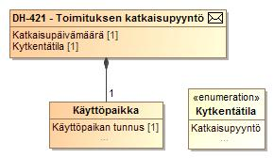
Luokkakaavio 62 Myyjän toimituksen katkaisupyyntöön ilmoitettavat tiedot
Sanoman tapahtumatiedot sisältävät seuraavat tiedot:
Tietokenttä |  | Taso | Pakollisuus | Kommentti | Huom:
Tapahtumatiedot |  | 1 | 1..1
Katkaisupäivämäärä |  | 2 | 1..1
Alkuperäisen sanoman tunnus |  | 2 | 0..1 | Käyttö kuvattu luvussa 2.14 | [1]
Alkuperäisen sanoman lähettäjä |  | 2 | 0..1 | Käyttö kuvattu luvussa 2.14 | [1]
Käyttöpaikan tunnus |  | 2 | 1..1
Kytkentätila |  | 2 | 1..1 | Katkaisupyyntö
Huom: | Tarkennus
[1] | Ei käytetä DH-421-1 sanomassa. Kun datahub välittää pyynnön eteenpäin (DH-421-2), kentissä on DH-421-1 sanoman tunnus ja lähettäjä.

Tapahtumatiedoille tehdään seuraavat tapahtumavalidoinnit.
# | Tapahtumavalidointi
1 | Myyjällä on voimassaoleva myyntisopimus sekä pyyntöhetkellä että katkaisupäivämäärällä.
2 | Katkaisupäivämäärä tulee olla vähintään viikon päässä tulevaisuudessa.
3 | Käyttöpaikka löytyy järjestelmästä ja sen tila ei ole "poistettu käytöstä".

DH-422 Ilmoitus toimituksen katkaisusta
Taulukko 49 Kuvaus jakeluverkonhaltijan toimituksen katkaisun ilmoituksesta
Tapahtuman kuvaus
Määritelmä | Jakeluverkonhaltija ilmoittaa tapahtuneesta käyttöpaikan sähköjen katkaisusta datahubiin.
Osapuolet ja roolit | Jakeluverkonhaltija (Verkkopalvelun tarjoaja), Datahub, Myyjä (Myyjä), Joustopalveluntarjoaja
Tapahtuman käynnistys
Alkaa, kun | Jakeluverkonhaltija katkaisee käyttöpaikan sähköt esimerkiksi, kun  - käyttöpaikka on ilman myyjää  - käyttöpaikalla suoritetaan saneeraustöitä  - asiakas jättää jakeluverkonhaltijan laskut maksamatta  - asiakas pyytää sähköjen katkaisua jakeluverkonhaltijalta  - myyjä pyytää sähköjen katkaisua (DH-421)
Ilmoitettavat tiedot | Katkaisun ajanhetki käyttöpaikan mittauksen aika-askeleen (tunti tai 15 minuuttia) tarkkuudella (15 minuutin taseselvityksen käyttöönotosta alkaen, ennen sitä tunnin tarkkuudella), käyttöpaikan kytkentätila (="katkaistu"), käyttöpaikan tunnus. Jos jakeluverkonhaltija ilmoittaa, että myyjän pyytämää katkaisua ei toteuteta myyjän samalle päivälle ilmoittaman kytkentäpyynnön vuoksi (katkaisupyynnön peruutus katkaisupäivänä), ilmoitetaan kytkentätilaksi "kytketty".
Validointi
Oikeudet tietoihin | Käyttöpaikka kuuluu jakeluverkonhaltijan mittausalueelle.
Säännöt | - Käyttöpaikkan tila ei ole ”poistettu käytöstä”.  - Katkaisupäivä ei saa olla tulevaisuudessa.  - Käyttöpaikan ominaisuuksien pakollisilla attribuuteilla tulee olla arvot.
Keskeyttävät tapahtumat | -
Aikarajat | Katkaisu tulee ilmoittaa datahubiin välittömästi katkaisun jälkeen kun tieto on saatavilla jakeluverkonhaltijan järjestelmästä. Mikäli tietoa ei esimerkiksi manuaalisesti katkaistavista kohteista ole heti suoritetun katkaisun jälkeen saatavilla, pitää Ilmoitus näissäkin tapauksissa lähettää datahubiin viimeistään viikon kuluttua siitä, kun asiakkaan sähköntoimitus on katkaistu, kun asiakkaan vuosiarvio on alle 1 GWh ja viimeistään katkaisua seuraavana työpäivänä, kun kyseessä on 1 GWh tai enemmän vuodessa käyttävä asiakas. Tieto katkaisusta otetaan vastaan vielä tämän ajan jälkeenkin, mutta toistuvasti myöhässä lähetettyihin ilmoituksiin tullaan puuttumaan.
Prosessointi
-
Tiedon tallennus
Ilmoitetut tiedot | Kaikki ilmoitetut tiedot tallennetaan.
Prosessoidut tiedot | -
Tiedon palautus/välitys
Tiedon palautus | Ilmoitus onnistuneesta tai hylätystä ilmoituksesta.
Tiedon välitys | Käyttöpaikan kytkentätilan muutos mahdolliselle myyjälle.  Mikäli katkaisuilmoitus muuttaa käyttöpaikalla "Käyttöpaikan tasevastuutiedot" -tyyppisen valtuutuksen antaneen asiakkaan myyjätietoja tapahtuman yhteydessä päivitetyn sopimuksen vuoksi, valtuutetulle joustopalveluntarjoajalle välitetään käyttöpaikan tasevastuutiedot muutosten perusteella. Valtuutuksen tulee olla voimassa tapahtuman ilmoituspäivänä sekä aikana, jota päivitetyt tiedot koskevat. Takautuvan muutoksen yhteydessä tiedot välitetään vain, jos niiden voimassaolo on päällekkäinen valtuutuksen voimassaolon kanssa viimeisen 60 päivän aikana.
Virheet ja peruutukset
Merkittävät virheet ja seuraukset | Katkaisu ilmoitetaan väärälle käyttöpaikalle tai muuten virheellisesti myyjän liiketoimintaprosesseista riippuen myyjälle saattaa tulla aiheettomia kontakteja asiakkaaseen tai muuta ylimääräistä selvittelyä.
Peruutusehdot | Virheellinen ilmoitus korjataan kytkentäilmoituksella samalle ajanhetkelle.

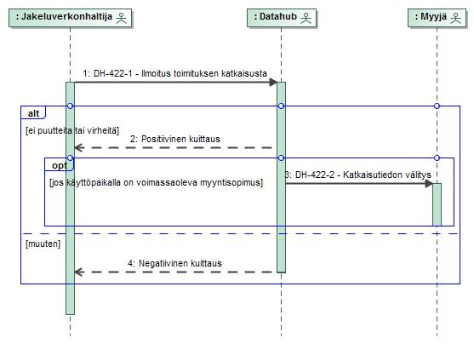
Kuva 50 DH-422 - Ilmoitus toimituksen katkaisusta
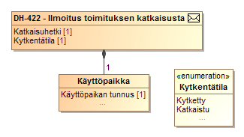
Luokkakaavio 63 Jakeluverkonhaltijan toimituksen katkaisuun ilmoitettavat tiedot
Sanoman tapahtumatiedot sisältävät seuraavat tiedot:
Tietokenttä |  | Taso | Pakollisuus | Kommentti | Huom:
Tapahtumatiedot |  | 1 | 1..1
Katkaisuhetki |  | 2 | 1..1
Alkuperäisen sanoman tunnus |  | 2 | 0..1 | Käyttö kuvattu luvussa 2.14 | [1]
Alkuperäisen sanoman lähettäjä |  | 2 | 0..1 | Käyttö kuvattu luvussa 2.14 | [1]
Käyttöpaikan tunnus |  | 2 | 1..1
Kytkentätila |  | 2 | 1..1 | Katkaistu
Huom: | Tarkennus
[1] | Jos sanoma DH-422-1 on vastaus DH-421 tapahtumaan, DH-421-2 sanoman tunnusta ja lähettäjää tulee käyttää kentissä. Kun datahub välittää ilmoituksen eteenpäin (DH-422-2), kentissä on DH-422-1 sanoman tunnus ja lähettäjä.

Tapahtumatiedoille tehdään seuraavat tapahtumavalidoinnit.
# | Tapahtumavalidointi
1 | Käyttöpaikka on jakeluverkon mittausalueella.
2 | Käyttäpaikka löytyy järjestelmästä ja sen tila ei ole "poistettu käytöstä".

DH-424 Katkaisupyynnön peruutus
Taulukko 50 Kuvaus katkaisupyynnön peruutuksesta
Tapahtuman kuvaus
Määritelmä | Myyjä peruuttaa aiemmin lähettämänsä katkaisupyynnön.
Osapuolet ja roolit | Myyjä (Myyjä), Datahub, Jakeluverkonhaltija (Verkkopalvelun tarjoaja), Joustopalveluntarjoaja
Tapahtuman käynnistys
Alkaa, kun | Myyjä pyytää jakeluverkonhaltijaa peruuttamaan pyydetyn katkaisun, kun katkaisua on pyydetty väärälle käyttöpaikalle tai käyttöpaikkaa ei enää ole tarve katkaista.
Ilmoitettavat tiedot | Katkaisupäivä, käyttöpaikan kytkentätila (="katkaistu"), käyttöpaikan tunnus
Validointi
Oikeudet tietoihin | Myyjällä tulee olla voimassaoleva myyntisopimus käyttöpaikalle peruutuksen lähetyshetkellä sekä peruutettavana katkaisupäivänä.
Säännöt | - Käyttöpaikalla on odottava katkaisupyyntö samalta myyjältä samalle päivämäärälle (peruutuksen katkaisupäivä vastaa alkuperäistä pyydettyä katkaisupäivää). Katkaisupyyntö katsotaan odottavaksi niin kauan kuin jakeluverkonhaltija ei ole lähettänyt DH-422 tapahtumaa, viivästysilmoitukset eivät vaikuta tilanteeseen.  - Jos myyjä haluaa peruuttaa pyytämänsä katkaisun pyydettynä katkaisupäivänä, peruutukseen ei käytetä tätä tapahtumaa vaan kytkentäpyyntöä kuten on kuvattu dokumentin ”Sähkön vähittäismarkkinoiden liiketoimintaprosessit datahubissa” luvussa 3.4.1.
Keskeyttävät tapahtumat | -
Aikarajat | Voimaantuloaika ei voi olla menneisyydessä.
Prosessointi
Kyseiselle käyttöpaikalle aiemmin ilmoitettu katkaisupyyntö samalla päivämäärällä ei enää odota jakeluverkonhaltijan katkaisuilmoitusta.
Aiemmin ilmoitetun katkaisupyynnön yhteydessä päättynyt myyjän tasetieto liitetään takaisin myyjälle.
Tiedon tallennus
Ilmoitetut tiedot | -
Prosessoidut tiedot | -
Tiedon palautus/välitys
Tiedon palautus | Ilmoitus onnistuneesta tai hylätystä ilmoituksesta
Tiedon välitys | Peruutus välitetään käyttöpaikan jakeluverkonhaltijalle.  Mikäli katkaisupyynnön peruutus muuttaa käyttöpaikalla "Käyttöpaikan tasevastuutiedot" -tyyppisen valtuutuksen antaneen asiakkaan myyjätietoja tapahtuman yhteydessä päivitetyn sopimuksen vuoksi, valtuutetulle joustopalveluntarjoajalle välitetään käyttöpaikan tasevastuutiedot muutosten perusteella. Valtuutuksen tulee olla voimassa tapahtuman ilmoituspäivänä sekä aikana, jota päivitetyt tiedot koskevat.
Virheet ja peruutukset
Merkittävät virheet ja seuraukset | Asiakkaan käyttöpaikkaa ei katkaista pyydetysti, jos peruutus ilmoitetaan väärälle katkaisupyynnölle
Peruutusehdot | Ei voi peruuttaa

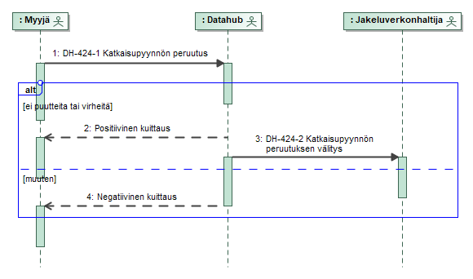
Kuva 51 DH-424 – Katkaisupyynnön peruutus
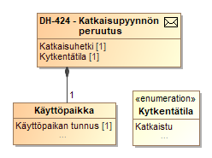
Luokkakaavio 64 Katkaisupyynnön peruutuksessa ilmoitettavat tiedot

Sanoman tapahtumatiedot sisältävät seuraavat tiedot:
Tietokenttä |  | Taso | Pakollisuus | Kommentti | Huom:
Tapahtumatiedot |  | 1 | 1..1
Katkaisuhetki |  | 2 | 1..1
Alkuperäisen sanoman tunnus |  | 2 | 0..1 | Käyttö kuvattu luvussa 2.14 | [1]
Alkuperäisen sanoman lähettäjä |  | 2 | 0..1 | Käyttö kuvattu luvussa 2.14 | [1]
Käyttöpaikan tunnus |  | 2 | 1..1
Kytkentätila |  | 2 | 1..1 | Katkaistu
Huom: | Tarkennus
[1] | Ei käytetä DH-424-1 sanomassa. Kun datahub välittää ilmoituksen eteenpäin (DH-424-2), kentissä on DH-424-1 sanoman tunnus ja lähettäjä.

DH-413, DH-423 Ilmoitus kytkennän tai katkaisun viivästymisestä
Taulukko 51 Kuvaus kytkennän viivästymisen ilmoittamisesta
Tapahtuman kuvaus
Määritelmä | Jakeluverkonhaltija ilmoittaa, että käyttöpaikan kytkentä ei onnistu pyydetyllä päivämäärällä.
Osapuolet ja roolit | Jakeluverkonhaltija (Verkkopalvelun tarjoaja), Datahub, Myyjä (Myyjä)
Tapahtuman käynnistys
Alkaa, kun | Jakeluverkonhaltija ei pysty toteuttamaan kytkentää myyjän kytkentäpyynnön mukaisena päivänä.
Ilmoitettavat tiedot | Käyttöpaikkatunnus; Mahdollinen syy, miksi toimenpide ei onnistu pyydetyllä päivämäärällä tai tieto siitä, että toimenpidettä ei ylipäätään voi suorittaa käyttöpaikalle; Mahdollinen päivämäärä, jolloin toimenpide aikaisintaan voi onnistua.
Validointi
Oikeudet tietoihin | Käyttöpaikan tulee olla jakeluverkonhaltijan mittausalueella  Myyjällä tulee olla voimassa oleva sopimus käyttöpaikalle
Säännöt | -
Keskeyttävät tapahtumat | Alkuperäiseen pyyntöön ei saa olla tehtynä kohdan 7.2 ilmoitusta
Aikarajat | Viimeistään myyjän pyytämää kytkentäpäivämäärää seuraavana arkipäivänä, jos 7.2 ilmoitusta ei ole kyseessä olevaan pyyntöön vielä tehty. Ilmoitus otetaan vastaan vielä tämän ajan jälkeenkin, mutta toistuvasti myöhässä lähetettyihin ilmoituksiin tullaan puuttumaan.
Prosessointi
-
Tiedon tallennus
Ilmoitetut tiedot | -
Prosessoidut tiedot | -
Tiedon palautus/välitys
Tiedon palautus | Ilmoitus onnistuneesta tai hylätystä ilmoituksesta
Tiedon välitys | Jakeluverkonhaltijan ilmoittamat tiedot välitetään pyynnön lähettäneelle myyjälle. Välitetyssä pyynnössä tulee olla viite alkuperäiseen pyyntöön.
Virheet ja peruutukset
Merkittävät virheet ja seuraukset | -
Peruutusehdot | -

Taulukko 52 Kuvaus katkaisun viivästymisen ilmoittamisesta
Tapahtuman kuvaus
Määritelmä | Jakeluverkonhaltija vastaa myyjän katkaisupyyntöön, että toimenpide ei onnistu pyydetyllä päivämäärällä
Osapuolet ja roolit | Jakeluverkonhaltija, Datahub, (Myyjä)
Tapahtuman käynnistys
Alkaa, kun | Jakeluverkonhaltija ei pysty toteuttamaan katkaisua myyjän pyytämänä päivänä
Ilmoitettavat tiedot | Käyttöpaikkatunnus; Mahdollinen syy, miksi toimenpide ei onnistu pyydetyllä päivämäärällä tai tieto siitä, että toimenpidettä ei ylipäätään voi suorittaa käyttöpaikalle; Mahdollinen päivämäärä, jolloin toimenpide aikaisintaan voi onnistua.
Validointi
Oikeudet tietoihin | Käyttöpaikan tulee olla jakeluverkonhaltijan mittausalueella  Myyjällä tulee olla voimassa oleva sopimus käyttöpaikalle
Säännöt | -
Keskeyttävät tapahtumat | Alkuperäiseen pyyntöön ei saa olla tehtynä kohdan 7.5 ilmoitusta
Aikarajat | Viimeistään myyjän pyytämää katkaisupäivämäärää seuraavana arkipäivänä, jos 7.5 ilmoitusta ei ole kyseessä olevaan pyyntöön vielä tehty. Ilmoitus otetaan vastaan vielä tämän ajan jälkeenkin, mutta toistuvasti myöhässä lähetettyihin ilmoituksiin tullaan puuttumaan.
Prosessointi
-
Tiedon tallennus
Ilmoitetut tiedot | -
Prosessoidut tiedot | -
Tiedon palautus/välitys
Tiedon palautus | Ilmoitus onnistuneesta tai hylätystä ilmoituksesta
Tiedon välitys | Jakeluverkonhaltijan ilmoittamat tiedot välitetään pyynnön lähettäneelle myyjälle. Välitetyssä pyynnössä tulee olla viite alkuperäiseen pyyntöön.
Virheet ja peruutukset
Merkittävät virheet ja seuraukset | -
Peruutusehdot | -

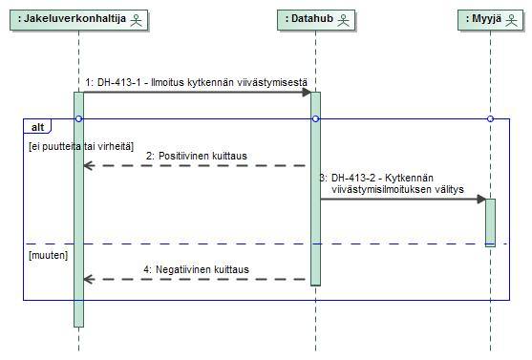
Kuva 52 DH-413 - Ilmoitus kytkennän viivästymisestä
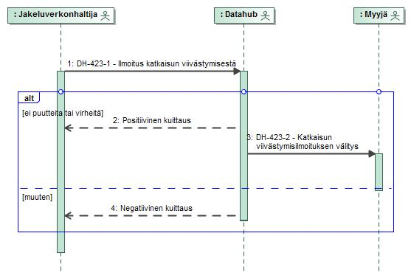
Kuva 53 Kytkennän tai katkaisun viivästymisen tiedonvaihto

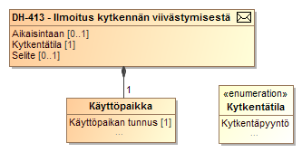
Luokkakaavio 65 Jakeluverkonhaltijan kytkennän viivästymisilmoituksessa ilmoittamat tiedot
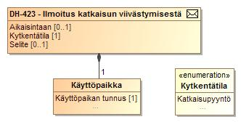
Luokkakaavio 66 Jakeluverkonhaltijan kytkennän tai katkaisun viivästymisilmoituksessa ilmoittamat tiedot
Sanoman tapahtumatiedot sisältävät seuraavat tiedot:
Tietokenttä |  | Taso | Pakollisuus | Kommentti | Huom:
Tapahtumatiedot |  | 1 | 1..1
Aikaisintaan |  | 2 | 0..1 | Aikaisin hetki kytkennälle/katkaisulle
Alkuperäisen sanoman tunnus |  | 2 | 1..1 | Käyttö kuvattu luvussa 2.14 | [1]
Alkuperäisen sanoman lähettäjä |  | 2 | 1..1 | Käyttö kuvattu luvussa 2.14 | [1]
Käyttöpaikan tunnus |  | 2 | 1..1
Pyydetty kytkentätila |  | 2 | 1..1 | Ilmoitetaan se tila, jota myyjä on pyytänyt.
Selite |  | 2 | 0..1 | Selite kytkennän/katkaisun viivästymiselle
Huom: | Tarkennus
[1] | Kentissä tulee käyttää vastaavan DH-411-2 tai DH-421-2 sanoman tietoja. Kun datahub välittää eteenpäin (DH-413-2 tai DH-423-2), kentissä on vastaavasti DH-413-1 tai DH-423-1 sanoman tiedot.
Tapahtumatiedoille tehdään seuraavat tapahtumavalidoinnit.
# | Tapahtumavalidointi
1 | Käyttöpaikka on jakeluverkon mittausalueella.
2 | Käyttöpaikka löytyy järjestelmästä.
3 | Ilmoitettu kytkentä/katkaisuhetki on keskiyö.

DH-500-Taseselvitys
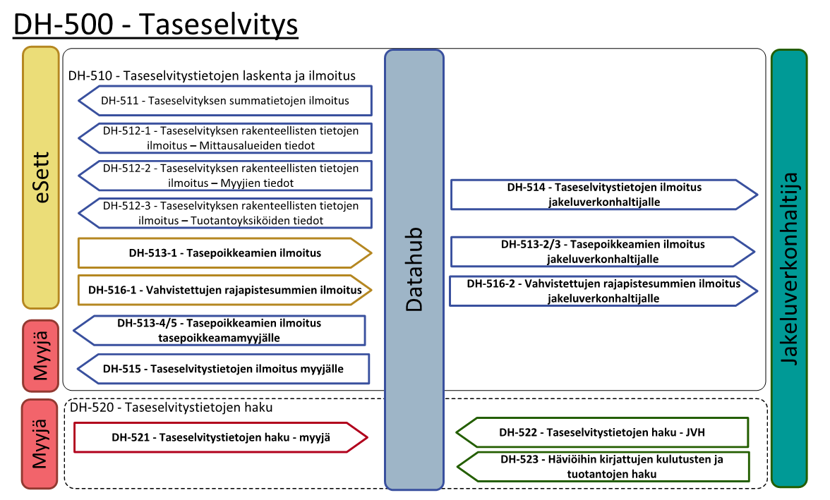
Kuva 54 Taseselvitystapahtumat
Datahub suorittaa taseselvityslaskennat jakeluverkonhaltijoiden osalta ja toimittaa taseselvitystiedot eSett:lle. Tietojen välitys tapahtuu NBS-määritysten mukaisesti (www.ediel.org), eikä tiedonvaihtoon liittyviä tapahtumia kuvata tässä dokumentissa.
eSett toimittaa jakeluverkonhaltijoiden tasepoikkeamatiedot ja vahvistetut rajapistesummat datahubiin ja datahub välittää tiedot jakeluverkonhaltijoille ja myyjille. Myös datahubin ja eSett:n väliset tapahtumat noudattavat NBS-määrityksiä (www.ediel.org) eikä niitä kuvata tässä dokumentissa.

DH-514-1 Myyjän ja mittausalueen summatietojen ilmoitus jakeluverkonhaltijalle
Taulukko 53 Kuvaus taseselvityksen summatietojen ilmoitukselle
Tapahtuman kuvaus
Määritelmä | Datahub ilmoittaa laskemansa mittausalue- ja myyjäkohtaiset summatiedot jakeluverkonhaltijalle
Osapuolet ja roolit | Datahub, Jakeluverkonhaltija (Mittaustiedosta vastaava)
Tapahtuman käynnistys
Alkaa, kun | Datahub on laskenut taseselvitystiedot
Ilmoitettavat tiedot | Mittausaluekohtaiset taseselvitystiedot, tietojen aikaväli (taseikkunan ensimmäinen kiinni oleva päivä - edellinen päivä)  Taseselvitystiedot ilmoitetaan enintään 10 000 aikasarjaa ja kukin enintään 10 000 aikasarja-arvoa sisältävinä sanomina. Lähetettäviä sanomia voi olla ilmoitettavan tiedon määrästä riippuen yksi tai useampia.
Validointi
Oikeudet tietoihin | Mittausalue kuuluu jakeluverkonhaltijalle
Säännöt | -
Keskeyttävät tapahtumat | -
Aikarajat | -
Prosessointi
-
Tiedon tallennus
Ilmoitetut tiedot | -
Prosessoidut tiedot | -
Tiedon palautus/välitys
Tiedon palautus
Tiedon välitys | -
Virheet ja peruutukset
Merkittävät virheet ja seuraukset | -
Peruutusehdot | -

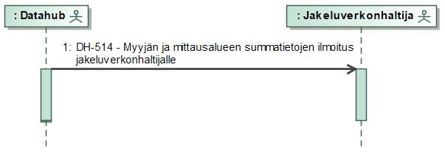
Kuva 55 Myyjän ja mittausalueen summatietojen ilmoitus jakeluverkonhaltijalle
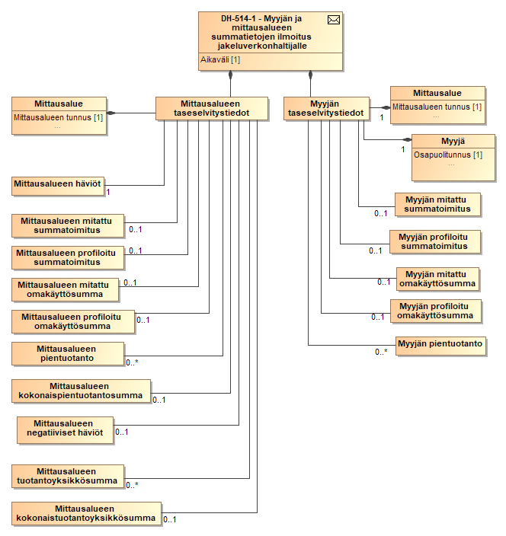
Luokkakaavio 67 Myyjän ja mittausalueen summatietojen ilmoitus jakeluverkonhaltijalle tietosisältö
Tietokenttä | Taso |  | Pakollisuus | Kommentti | Huom:
Tapahtumatiedot | 1 |  | 1..n
Aikasarjan tunnus | 2 |  | 1..1
Raportointiaikaväli | 2 |  | 1..1
Aika-askel | 3 |  | 1..1
Alkuaika | 3 |  | 1..1
Loppuaika | 3 |  | 1..1
Summasarjan tyyppi | 2 |  | 1..1
Tuotteen tyyppi | 3 |  | 1..1 | Pätöenergia
Yksikkö | 3 |  | 1..1
Aikasarjan ominaisuudet | 2 |  | 1..1
Aikasarjan tyyppi | 3 |  | 0..1 | Kulutus  Tuotanto
Taseselvitystapa | 3 |  | 0..1 | Profiilitaseselvitys  Mitattutaseselvitys
Taseselvityslaji | 3 |  | 1..1 | Kts. lisäkommentti | [1]
Tuotantoyksikön tyyppi | 3 |  | 0..1
Myyjä | 2 |  | 0..1
Myyjän tunnus | 3 |  | 1..1
Aluetiedot | 2 |  | 1..1
Mittausalueen tunnus | 3 |  | 1..1
Aikasarja-arvot | 2 |  | 1..n
Positio | 3 |  | 1..1
Arvot | 3 |  | 1..1
<choice 1>
Arvo | 4 |  | 0..1
Status | 4 |  | 0..1 | Tilapäinen  Arvioitu, hyväksytty laskutukseen
</choice 1>
<choice 2>
Arvo puuttuu | 4 |  | 1..1
</choice 2>
Huom: |  | Tarkennus
[1] |  | BI01=Myyjän profiloitu summatoimitus  BI02=Myyjän mitattu summatoimitus  BI03=Myyjän profiloitu tuotantoyksikön omakäyttö  BI04=Myyjän mitattu tuotantoyksikön omakäyttö  BI05=Myyjän pientuotanto tuotantolajeittain  BI06=Tuotantoyksikön tuotanto  BI07=Mittausalueen häviöt  BI08=Mittausalueen negatiiviset häviöt  BI09=Mittausalueen tasepoikkeama (eSett:ltä)  BI10=Mittausalueen profiloitu summatoimitus  BI11=Mittausalueen mitattu summatoimitus  BI12=Mittausalueen profiloitu tuotantoyksikön omakäyttösumma  BI13=Mittausalueen mitattu tuotantoyksikön omakäyttösumma  BI14=Mittausalueen pientuotanto tuotantolajeittain  BI15=Mittausalueen kokonaispientuotantosumma  BI16=Mittausalueen tuotantoyksikkösumma tuotantolajeittain  BI17=Mittausalueen kokonaistuotantoyksikkösumma  BI18=Mittausalueen rajapistesumma  BI19=Mittausalueen kokonaisrajapistesumma  BI20=Vahvistettu mittausalueen rajapistesumma (eSett:ltä)  BI21=Myyjän kokonaispientuotantosumma

Tapahtumatiedoille tehdään seuraavat tapahtumavalidoinnit.
# | Tapahtumavalidointi
1 | Mittausalue kuuluu jakeluverkonhaltijalle

DH-514-2 Tuotantoyksikkötietojen ilmoitus jakeluverkonhaltijalle
Taulukko 54 Kuvaus taseselvityksen tuotantoyksikkötietojen ilmoitukselle
Tapahtuman kuvaus
Määritelmä | Datahub ilmoittaa tuotantoyksiköiden taseselvitystiedot jakeluverkonhaltijalle
Osapuolet ja roolit | Datahub, Jakeluverkonhaltija (Mittaustiedosta vastaava)
Tapahtuman käynnistys
Alkaa, kun | Datahub on laskenut taseselvitystiedot
Ilmoitettavat tiedot | Mittausaluekohtaiset tuotantoyksiköiden taseselvitystiedot, tietojen aikaväli (taseikkunan ensimmäinen kiinni oleva päivä - edellinen päivä)  Taseselvitystiedot ilmoitetaan enintään 10 000 aikasarjaa ja kukin enintään 10 000 aikasarja-arvoa sisältävinä sanomina. Lähetettäviä sanomia voi olla ilmoitettavan tiedon määrästä riippuen yksi tai useampia.
Validointi
Oikeudet tietoihin | Mittausalue kuuluu jakeluverkonhaltijalle
Säännöt | -
Keskeyttävät tapahtumat | -
Aikarajat | -
Prosessointi
-
Tiedon tallennus
Ilmoitetut tiedot | -
Prosessoidut tiedot | -
Tiedon palautus/välitys
Tiedon palautus | -
Tiedon välitys | -
Virheet ja peruutukset
Merkittävät virheet ja seuraukset | -
Peruutusehdot | -

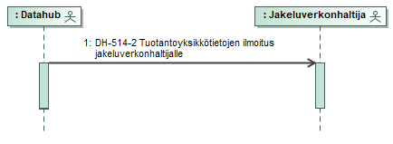
Kuva 56 DH-514-2 Tuotantoyksikkötietojen ilmoitus jakeluverkonhaltijalle
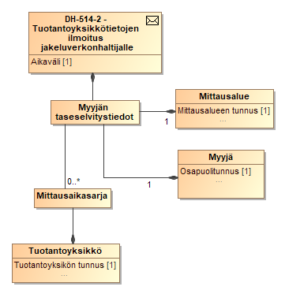
Luokkakaavio 68 Tuotantoyksikkötietojen ilmoitus jakeluverkonhaltijalle tietosisältö
Tietokenttä | Taso | Pakollisuus | Kommentti | Huom:
Tapahtumatiedot | 1 | 1..n
Uniikki transaktion tunnus | 2 | 1..1
Aikasarjan tunnus | 2 | 1..1
Raportointiaikaväli | 2 | 1..1
Aika-askel | 3 | 1..1
Alkuaika | 3 | 1..1
Loppuaika | 3 | 1..1
Mittauksen tyyppi | 2 | 1..1
Mittauksen aikasarjan tyyppi | 3 | 1..1 | Pätöenergia
Yksikkö | 3 | 1..1 | kWh
Mittauksen ominaisuudet | 2 | 1..1
Mittauspisteen tyyppi | 3 | 1..1 | Tuotanto
Mittauspiste | 2 | 1..1
Mittauspisteen tunnus | 3 | 1..1
Aluetiedot | 2 | 1..1
Mittausalueen tunnus | 3 | 1..1
Aikasarja-arvot | 2 | 1..n
Positio | 3 | 1..1
Arvot | 3 | 1..1
<choice 1>
Arvo | 4 | 0..1
Status | 4 | 0..1 | Tilapäinen  Arvioitu, hyväksytty laskutukseen
</choice 1>
<choice 2>
Arvo puuttuu | 4 | 1..1
</choice 2>

Tapahtumatiedoille tehdään seuraavat tapahtumavalidoinnit.
# | Tapahtumavalidointi
1 | Mittausalue kuuluu jakeluverkonhaltijalle

DH-514-3 Rajapistesummatietojen ilmoitus jakeluverkonhaltijalle
Taulukko 55 Kuvaus taseselvityksen rajapistesummatietojen ilmoitukselle
Tapahtuman kuvaus
Määritelmä | Datahub ilmoittaa laskemansa rajapistesummien tiedot jakeluverkonhaltijalle
Osapuolet ja roolit | Datahub, Jakeluverkonhaltija (Mittaustiedosta vastaava)
Tapahtuman käynnistys
Alkaa, kun | Datahub on laskenut taseselvitystiedot
Ilmoitettavat tiedot | Mittausaluekohtaiset taseselvitystiedot, tietojen aikaväli (taseikkunan ensimmäinen kiinni oleva päivä - edellinen päivä)  Taseselvitystiedot ilmoitetaan enintään 10 000 aikasarjaa ja kukin enintään 10 000 aikasarja-arvoa sisältävinä sanomina. Lähetettäviä sanomia voi olla ilmoitettavan tiedon määrästä riippuen yksi tai useampia.
Validointi
Oikeudet tietoihin | Mittausalue kuuluu jakeluverkonhaltijalle
Säännöt | -
Keskeyttävät tapahtumat | -
Aikarajat | -
Prosessointi
-
Tiedon tallennus
Ilmoitetut tiedot | -
Prosessoidut tiedot | -
Tiedon palautus/välitys
Tiedon palautus | -
Tiedon välitys | -
Virheet ja peruutukset
Merkittävät virheet ja seuraukset | -
Peruutusehdot | -

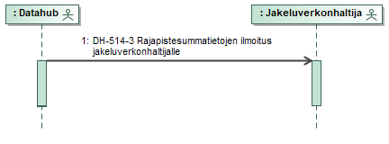
Kuva 57 DH-514-3 Rajapistesummatietojen ilmoitus jakeluverkonhaltijalle
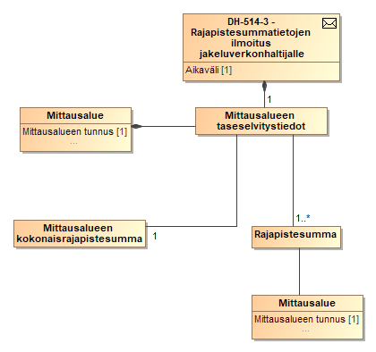
Luokkakaavio 69 Rajapistesummatietojen ilmoitus jakeluverkonhaltijalle tietosisältö
Tietokenttä | Taso |  | Pakollisuus | Kommentti | Huom:
Tapahtumatiedot | 1 |  | 1..n
Aikasarjan tunnus | 2 |  | 1..1
Raportointiaikaväli | 2 |  | 1..1
Aika-askel | 3 |  | 1..1
Alkuaika | 3 |  | 1..1
Loppuaika | 3 |  | 1..1
Summasarjan tyyppi | 2 |  | 1..1
Tuotteen tyyppi | 3 |  | 1..1 | Pätöenergia
Yksikkö | 3 |  | 1..1 | kWh
Aikasarjan ominaisuudet | 2 |  | 1..1
Aikasarjan tyyppi | 3 |  | 0..1 | Rajapiste
Taseselvityslaji | 3 |  | 1..1 |  | [1]
Aluetiedot | 2 |  | 1..1
Mittausalueen tunnus | 3 |  | 1..1
Ottoalue | 2 |  | 0..1
Ottoalueen tunnus | 3 |  | 1..1
Antoalue | 2 |  | 0..1
Antoalueen tunnus | 3 |  | 1..1
Aikasarja-arvot | 2 |  | 1..n
Positio | 3 |  | 1..1
Arvot | 3 |  | 1..1
<choice 1>
Arvo | 4 |  | 0..1
Status | 4 |  | 0..1 | Tilapäinen  Arvioitu
</choice 1>
<choice 2>
Arvo puuttuu | 4 |  | 1..1
</choice 2>
Huom: |  | Tarkennus
[1] |  | Katso taseselvityslajin koodilista luvussa 14.

Tapahtumatiedoille tehdään seuraavat tapahtumavalidoinnit.
# | Tapahtumavalidointi
1 | Mittausalue kuuluu jakeluverkonhaltijalle

DH-516-2 Vahvistettujen rajapistesummatietojen ilmoitus jakeluverkonhaltijalle
Taulukko 56 Kuvaus taseselvityksen vahvistettujen rajapistesummatietojen ilmoitukselle
Tapahtuman kuvaus
Määritelmä | Datahub välittää eSett:n laskemat vahvistettujen rajapistesummien tiedot jakeluverkonhaltijalle
Osapuolet ja roolit | Datahub, Jakeluverkonhaltija (Mittaustiedosta vastaava)
Tapahtuman käynnistys
Alkaa, kun | Datahub on vastaanottanut eSett:n laskemat vahvistetut rajapistesummien tiedot
Ilmoitettavat tiedot | Rajapistesummakohtaiset taseselvitystiedot, tietojen aikaväli (taseikkunan ensimmäinen kiinni oleva päivä - edellinen päivä)  Taseselvitystiedot ilmoitetaan enintään 10 000 aikasarjaa ja kukin enintään 10 000 aikasarja-arvoa sisältävinä sanomina. Lähetettäviä sanomia voi olla ilmoitettavan tiedon määrästä riippuen yksi tai useampia.
Validointi
Oikeudet tietoihin | Mittausalue kuuluu jakeluverkonhaltijalle
Säännöt | -
Keskeyttävät tapahtumat | -
Aikarajat | -
Prosessointi
-
Tiedon tallennus
Ilmoitetut tiedot | -
Prosessoidut tiedot | -
Tiedon palautus/välitys
Tiedon palautus | -
Tiedon välitys | -
Virheet ja peruutukset
Merkittävät virheet ja seuraukset | -
Peruutusehdot | -

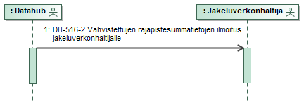
Kuva 58 DH-516-2 Vahvistettujen rajapistesummatietojen ilmoitus jakeluverkonhaltijalle
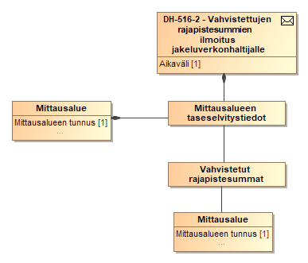
Luokkakaavio 70 vahvistettujen rajapistesummien ilmoitus jakeluverkonhaltijalle tietosisältö
Tietokenttä | Taso | Pakollisuus | Kommentti | Huom:
Tapahtumatiedot | 1 | 1..n
Aikasarjan tunnus | 2 | 1..1
Raportointiaikaväli | 2 | 1..1
Aika-askel | 3 | 1..1
Alkuaika | 3 | 1..1
Loppuaika | 3 | 1..1
Summasarjan tyyppi | 2 | 1..1
Tuotteen tyyppi | 3 | 1..1 | Pätöenergia
Yksikkö | 3 | 1..1 | kWh
Aikasarjan ominaisuudet | 2 | 1..1
Aikasarjan tyyppi | 3 | 1..1 | Rajapiste
Aluetiedot | 2 | 1..1
Mittausalueen tunnus | 3 | 1..1
Ottoalue | 2 | 0..1
Ottoalueen tunnus | 3 | 1..1
Antoalue | 2 | 0..1
Antoalueen tunnus | 3 | 1..1
Aikasarja-arvot | 2 | 1..n
Positio | 3 | 1..1
Arvot | 3 | 1..1
Arvo | 4 | 1..1
Delta arvo | 4 | 1..1

Tapahtumatiedoille tehdään seuraavat tapahtumavalidoinnit.
# | Tapahtumavalidointi
1 | Mittausalue kuuluu jakeluverkonhaltijalle

DH-513-2/DH-513-3 Mittausalueen tasepoikkeaman ilmoitus jakeluverkonhaltijalle
Taulukko 57 Kuvaus taseselvityksen tasepoikkeamatietojen ilmoitukselle
Tapahtuman kuvaus
Määritelmä | Datahub välittää eSett:n laskeman mittausalueen tasepoikkeamatiedot jakeluverkonhaltijalle
Osapuolet ja roolit | Datahub, Jakeluverkonhaltija (Mittaustiedosta vastaava)
Tapahtuman käynnistys
Alkaa, kun | Datahub on vastaanottanut mittausalueiden tasepoikkeamalaskennan tulokset eSettin järjestelmästä
Ilmoitettavat tiedot | Mittausaluekohtaiset tasepoikkeamatiedot  - DH-513-2 Alustava tasepoikkeamatiedot  - DH-514-3 Lopulliset tasepoikkeamatiedot  Taseselvitystiedot ilmoitetaan enintään 10 000 aikasarjaa ja kukin enintään 10 000 aikasarja-arvoa sisältävinä sanomina. Lähetettäviä sanomia voi olla ilmoitettavan tiedon määrästä riippuen yksi tai useampia.
Validointi
Oikeudet tietoihin | Mittausalue kuuluu jakeluverkonhaltijalle
Säännöt | -
Keskeyttävät tapahtumat | -
Aikarajat | -
Prosessointi
-
Tiedon tallennus
Ilmoitetut tiedot | -
Prosessoidut tiedot | -
Tiedon palautus/välitys
Tiedon palautus | -
Tiedon välitys | -
Virheet ja peruutukset
Merkittävät virheet ja seuraukset | -
Peruutusehdot | -

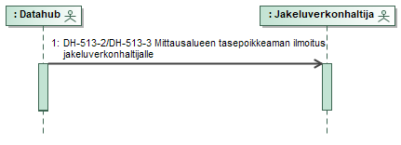
Kuva 59 Mittausalueen tasepoikkeaman ilmoitus jakeluverkonhaltijalle
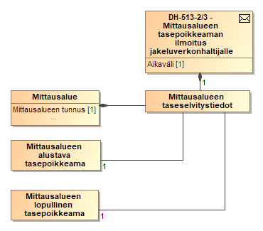
Luokkakaavio 71 Mittausalueen tasepoikkeaman ilmoitus jakeluverkonhaltijalle tietosisältö
Tietokenttä | Taso | Pakollisuus | Kommentti | Huom:
Tapahtumatiedot | 1 | 1..n
Aikasarjan tunnus | 2 | 1..1
Osapuolitunnus | 2 | 1..1
Taseselvitystapa | 2 | 1..1 | Tasepoikkeama
Summasarjan tyyppi | 2 | 1..1
Tuotteen tyyppi | 3 | 1..1 | Pätöenergia
Yksikkö | 3 | 1..1 | kWh
Aluetiedot | 2 | 1..1
Mittausalueen tunnus | 3 | 1..1
Raportointiaikaväli | 2 | 1..1
Aika-askel | 3 | 1..1
Alkuaika | 3 | 1..1
Loppuaika | 3 | 1..1
Aikasarja-arvot | 2 | 1..n
Positio | 3 | 1..1
Arvot | 3 | 1..1
In quantity | 4 | 1..1
Out quantity | 4 | 1..1

Tapahtumatiedoille tehdään seuraavat tapahtumavalidoinnit.
# | Tapahtumavalidointi
1 | Mittausalue kuuluu jakeluverkonhaltijalle

DH-522 Taseselvitystietojen haku – JVH
Taulukko 58 Kuvaus taseselvitystietojen haulle jakeluverkonhaltijan toimesta
Tapahtuman kuvaus
Määritelmä | Jakeluverkonhaltija hakee taseselvitystietoja datahubista
Osapuolet ja roolit | Datahub, Jakeluverkonhaltija (Mittaustiedosta vastaava)
Tapahtuman käynnistys
Alkaa, kun | Jakeluverkonhaltija tarvitsee datahubin taseselvitystietoja toiminnassaan esimerkiksi tulosten tarkistamista varten
Ilmoitettavat tiedot | Tietojen aikaväli, haettava tieto (mittausalue- ja/tai myyjätason summat); tieto siitä, haetaanko virallisia taseselvitystietoja vai taseikkunan ulkopuolelta laskettuja päivitettyjä tietoja (ks. dokumentin ”Sähkön vähittäismarkkinoiden liiketoimintaprosessit” luku 3.5.8)
Validointi
Oikeudet tietoihin | Mittausalue kuuluu jakeluverkonhaltijalle
Säännöt | - Haettava aikaväli ei ole tulevaisuudessa.
Keskeyttävät tapahtumat | -
Aikarajat | -
Prosessointi
-
Tiedon tallennus
Ilmoitetut tiedot | -
Prosessoidut tiedot | -
Tiedon palautus/välitys
Tiedon palautus | Myyjien ja/tai jakeluverkonhaltijan taseselvitystiedot mittausalueelle  Hakutulokset palautetaan enintään 10 000 aikasarjaa ja kukin aikasarja enintään 10 000 aikasarja-arvoa sisältävinä sanomina. Palautettavia sanomia voi olla haetun tiedon määrästä riippuen yksi tai useampia.
Tiedon välitys | -
Virheet ja peruutukset
Merkittävät virheet ja seuraukset | -
Peruutusehdot | -

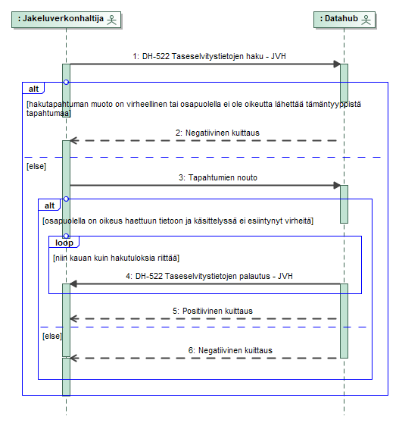
Kuva 60 Tiedonvaihto Jakeluverkonhaltijan hakiessa taseselvitystietoja
Kyselytapahtumassa annetaan seuraavat tiedot:
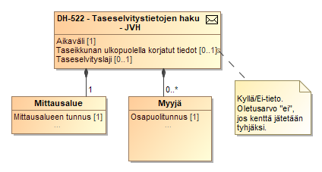
Luokkakaavio 72 Jakeluverkonhaltijan taseselvitystietojen hakuun antamat tiedot
Tietokenttä |  | Taso | Pakollisuus | Kommentti | Huom:
Tapahtumatiedot |  | 1 | 1..1
Mittausalueen tunnus |  | 2 | 0..1
Myyjän tunnus |  | 2 | 0..1 |  | [1]
Taseselvityslaji |  | 2 | 0..1 |  | [2]
Taseikkunan ulkopuolella korjatut tiedot |  | 2 | 0..1
Hakuaikaväli |  | 2 | 1..1
Alkuaika |  | 3 | 1..1
Loppuaika |  | 3 | 1..1
Huom: | Tarkennus
[1] | Jos myyjän tunnusta ei anneta, palautetaan mittausalueen kokonaissummat
[2] | Jos taseselvityslaji jätetään tyhjäksi, palautetaan kaikki taseselvitystiedot haettavalta aikaväliltä.  Katso taseselvityslajin koodilista luvussa 14.

Taseselvitystiedoissa ja vastaustapahtumassa palautetaan seuraavat aikasarjatiedot
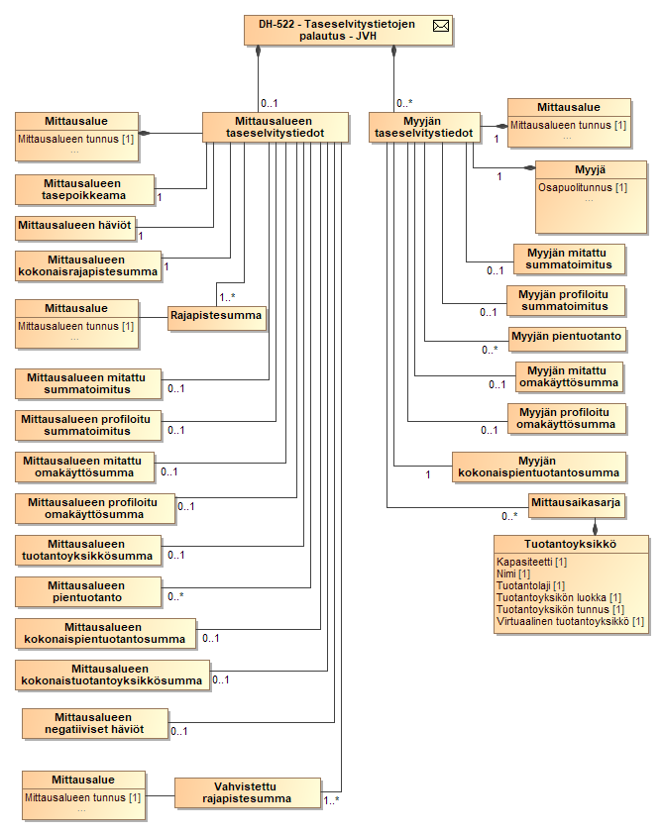
Luokkakaavio 73 Jakeluverkonhaltijalle taseselvitystietojen haussa palautettavat tiedot
Vastaustapahtuma sisältää samat tiedot kuin DH-513-2/3, 514-1/2/3, 516-2. Taseselvitystiedot toimitetaan vain aikajaksolle, jolle osapuolella on oikeudet tietoihin. Osapuolten oikeudet tietoihin on kuvattu dokumentissa "Sähkön vähittäismarkkinoiden liiketoimintaprosessit datahubissa" luvussa 2.2.
Taseselvitystietojen vastaustapahtuma palautetaan asynkronisena. Haettaessa suuria taeselvitystietomääriä vastaustapahtuman muodostaminen voidaan datahubissa tarvittaessa viivästyttää järjestelmän resurssitilanteen näin vaatiessa.

DH-515-1 Summatietojen ilmoitus myyjälle
Taulukko 59 Kuvaus taseselvityksen summatietojen ilmoitukselle myyjälle
Tapahtuman kuvaus
Määritelmä | Datahub ilmoittaa laskemansa taseselvityksen summatiedot myyjälle
Osapuolet ja roolit | Datahub, Myyjä (Myyjä)
Tapahtuman käynnistys
Alkaa, kun | Datahub on laskenut taseselvitystiedot
Ilmoitettavat tiedot | Mittausaluekohtaiset taseselvityksen summatiedot, tietojen aikaväli (taseikkunan ensimmäinen kiinni oleva päivä - edellinen päivä)  Taseselvitystiedot ilmoitetaan enintään 10 000 aikasarjaa ja kukin enintään 10 000 aikasarja-arvoa sisältävinä sanomina. Lähetettäviä sanomia voi olla ilmoitettavan tiedon määrästä riippuen yksi tai useampia
Validointi
Oikeudet tietoihin | Myyjällä on taseselvitystietoja laskenta ajalle
Säännöt | -
Keskeyttävät tapahtumat | -
Aikarajat | -
Prosessointi
-
Tiedon tallennus
Ilmoitetut tiedot | -
Prosessoidut tiedot | -
Tiedon palautus/välitys
Tiedon palautus | -
Tiedon välitys | -
Virheet ja peruutukset
Merkittävät virheet ja seuraukset | -
Peruutusehdot | -

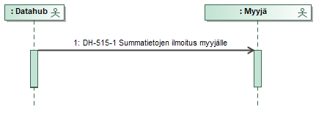
Kuva 61 Summatietojen ilmoitus myyjälle
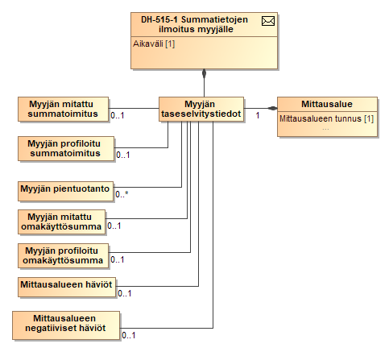
Luokkakaavio 74 Myyjälle ilmoitettavien summatietojen tietosisältö
Tietokenttä | Taso |  | Pakollisuus | Kommentti | Huom:
Tapahtumatiedot | 1 |  | 1..n
Aikasarjan tunnus | 2 |  | 1..1
Raportointiaikaväli | 2 |  | 1..1
Aika-askel | 3 |  | 1..1
Alkuaika | 3 |  | 1..1
Loppuaika | 3 |  | 1..1
Summasarjan tyyppi | 2 |  | 1..1
Tuotteen tyyppi | 3 |  | 1..1 | Pätöenergia
Yksikkö | 3 |  | 1..1
Aikasarjan ominaisuudet | 2 |  | 1..1
Aikasarjan tyyppi | 3 |  | 0..1 | Kulutus  Tuotanto
Taseselvitystapa | 3 |  | 0..1 | Profiilitaseselvitys  Mitattutaseselvitys
Taseselvityslaji | 3 |  | 1..1 | Kts. lisäkommentti | [1]
Tuotantoyksikön tyyppi | 3 |  | 0..1
Myyjä | 2 |  | 0..1
Myyjän tunnus | 3 |  | 1..1
Aluetiedot | 2 |  | 1..1
Mittausalueen tunnus | 3 |  | 1..1
Aikasarja-arvot | 2 |  | 1..n
Positio | 3 |  | 1..1
Arvot | 3 |  | 1..1
<choice 1>
Arvo | 4 |  | 0..1
Status | 4 |  | 0..1 | Tilapäinen  Arvioitu, hyväksytty laskutukseen
</choice 1>
<choice 2>
Arvo puuttuu | 4 |  | 1..1
</choice 2>
Huom: |  | Tarkennus
[1] |  | BI01=Myyjän profiloitu summatoimitus  BI02=Myyjän mitattu summatoimitus  BI03=Myyjän profiloitu tuotantoyksikön omakäyttö  BI04=Myyjän mitattu tuotantoyksikön omakäyttö  BI05=Myyjän pientuotanto tuotantolajeittain  BI06=Tuotantoyksikön tuotanto  BI07=Mittausalueen häviöt  BI08=Mittausalueen negatiiviset häviöt  BI09=Mittausalueen tasepoikkeama (eSett:ltä)  BI10=Mittausalueen profiloitu summatoimitus  BI11=Mittausalueen mitattu summatoimitus  BI12=Mittausalueen profiloitu tuotantoyksikön omakäyttösumma  BI13=Mittausalueen mitattu tuotantoyksikön omakäyttösumma  BI14=Mittausalueen pientuotanto tuotantolajeittain  BI15=Mittausalueen kokonaispientuotantosumma  BI16=Mittausalueen tuotantoyksikkösumma tuotantolajeittain  BI17=Mittausalueen kokonaistuotantoyksikkösumma  BI18=Mittausalueen rajapistesumma  BI19=Mittausalueen kokonaisrajapistesumma  BI20=Vahvistettu mittausalueen rajapistesumma (eSett:ltä)  BI21=Myyjän kokonaispientuotantosumma

DH-515-2 Tuotantoyksikkötietojen ilmoitus myyjälle
Taulukko 60 Kuvaus taseselvityksen tuotantoyksikkötietojen ilmoituksesta myyjälle
Tapahtuman kuvaus
Määritelmä | Datahub ilmoittaa tuotantoyksiköiden taseselvitystiedot myyjälle
Osapuolet ja roolit | Datahub, Myyjä (Myyjä)
Tapahtuman käynnistys
Alkaa, kun | Datahub on laskenut taseselvitystiedot
Ilmoitettavat tiedot | Mittausaluekohtaiset tuotantoyksiköiden taseselvitystiedot, tietojen aikaväli (taseikkunan ensimmäinen kiinni oleva päivä - edellinen päivä)  Taseselvitystiedot ilmoitetaan enintään 10 000 aikasarjaa ja kukin enintään 10 000 aikasarja-arvoa sisältävinä sanomina. Lähetettäviä sanomia voi olla ilmoitettavan tiedon määrästä riippuen yksi tai useampia
Validointi
Oikeudet tietoihin | Myyjällä on taseselvitystietoja laskenta ajalle
Säännöt | -
Keskeyttävät tapahtumat | -
Aikarajat | -
Prosessointi
-
Tiedon tallennus
Ilmoitetut tiedot | -
Prosessoidut tiedot | -
Tiedon palautus/välitys
Tiedon palautus | -
Tiedon välitys | -
Virheet ja peruutukset
Merkittävät virheet ja seuraukset | -
Peruutusehdot | -

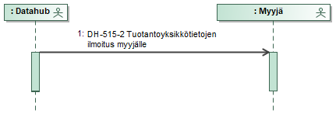
Kuva 62 Tuotantoyksikkötietojen ilmoitus myyjälle
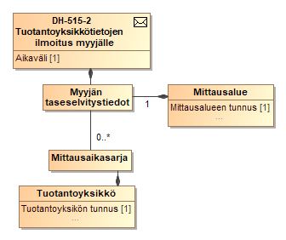
Luokkakaavio 75 Myyjälle ilmoitettavien tuotantoyksikkötietojen tietosisältö
Tietokenttä | Taso | Pakollisuus | Kommentti | Huom:
Tapahtumatiedot | 1 | 1..n
Uniikki transaktion tunnus | 2 | 1..1
Aikasarjan tunnus | 2 | 1..1
Raportointiaikaväli | 2 | 1..1
Aika-askel | 3 | 1..1
Alkuaika | 3 | 1..1
Loppuaika | 3 | 1..1
Mittauksen tyyppi | 2 | 1..1
Mittauksen aikasarjan tyyppi | 3 | 1..1 | Pätöenergia
Yksikkö | 3 | 1..1 | kWh
Mittauksen ominaisuudet | 2 | 1..1
Mittauspisteen tyyppi | 3 | 1..1 | Tuotanto
Mittauspiste | 2 | 0..1
Mittauspisteen tunnus | 3 | 1..1
Aluetiedot | 2 | 1..1
Mittausalueen tunnus | 3 | 1..1
Aikasarja-arvot | 2 | 1..n
Positio | 3 | 1..1
Arvot | 3 | 1..1
<choice 1>
Arvo | 4 | 0..1
Status | 4 | 0..1 | Tilapäinen  Arvioitu, hyväksytty laskutukseen
</choice 1>
<choice 2>
Arvo puuttuu | 4 | 1..1
</choice 2>

DH-513-4/5 Mittausalueen tasepoikkeaman ilmoitus myyjälle
Taulukko 61 Kuvaus taseselvityksen tasepoikkeamatietojen ilmoituksesta myyjälle
Tapahtuman kuvaus
Määritelmä | Datahub ilmoittaa eSett:n laskemat tasepoikkeamatiedot myyjälle
Osapuolet ja roolit | Datahub, Myyjä (Myyjä)
Tapahtuman käynnistys
Alkaa, kun | Datahub on vastaanottanut mittausalueiden tasepoikkeamalaskennan tulokset eSettin järjestelmästä
Ilmoitettavat tiedot | Mittausaluekohtaiset tasepoikkeamatiedot  - DH-513-4 Alustava tasepoikkeamatiedot  - DH-514-5 Lopulliset tasepoikkeamatiedot  Taseselvitystiedot ilmoitetaan enintään 10 000 aikasarjaa ja kukin enintään 10 000 aikasarja-arvoa sisältävinä sanomina. Lähetettäviä sanomia voi olla ilmoitettavan tiedon määrästä riippuen yksi tai useampia
Validointi
Oikeudet tietoihin | Myyjällä on taseselvitystietoja laskenta ajalle
Säännöt | -
Keskeyttävät tapahtumat | -
Aikarajat | -
Prosessointi
-
Tiedon tallennus
Ilmoitetut tiedot | -
Prosessoidut tiedot | -
Tiedon palautus/välitys
Tiedon palautus | -
Tiedon välitys | -
Virheet ja peruutukset
Merkittävät virheet ja seuraukset | -
Peruutusehdot | -

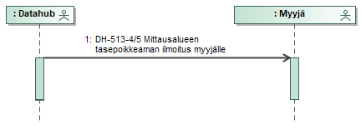
Kuva 63 Mittausalueen tasepoikkeaman ilmoitus myyjälle
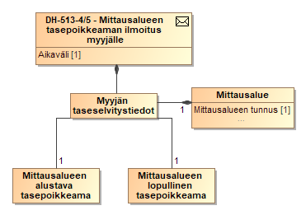
Luokkakaavio 76 Mittausalueen tasepoikkeaman ilmoitus myyjälle
Tietokenttä | Taso | Pakollisuus | Kommentti | Huom:
Tapahtumatiedot | 1 | 1..n
Aikasarjan tunnus | 2 | 1..1
Osapuolitunnus | 2 | 1..1
Taseselvitystapa | 2 | 1..1 | Tasepoikkeama
Summasarjan tyyppi | 2 | 1..1
Tuotteen tyyppi | 3 | 1..1 | Pätöenergia
Yksikkö | 3 | 1..1 | kWh
Aluetiedot | 2 | 1..1
Mittausalueen tunnus | 3 | 1..1
Raportointiaikaväli | 2 | 1..1
Aika-askel | 3 | 1..1
Alkuaika | 3 | 1..1
Loppuaika | 3 | 1..1
Aikasarja-arvot | 2 | 1..n
Positio | 3 | 1..1
Arvot | 3 | 1..1
In quantity | 4 | 1..1
Out quantity | 4 | 1..1

DH-521 Taseselvitystietojen haku – myyjä
Taulukko 62 Kuvaus taseselvitystietojen haulle myyjän toimesta
Tapahtuman kuvaus
Määritelmä | Myyjä hakee taseselvitystietoja datahubista
Osapuolet ja roolit | Myyjä (Myyjä), Datahub
Tapahtuman käynnistys
Alkaa, kun | Myyjä tarvitsee datahubin taseselvitystietoja toiminnassaan.
Ilmoitettavat tiedot | Mittausalueen tunnus; tietojen aikaväli; tieto siitä, haetaanko virallisia taseselvitystietoja vai taseikkunan ulkopuolelta laskettuja päivitettyjä tietoja (ks. dokumentin ”Sähkön vähittäismarkkinoiden liiketoimintaprosessit” luku 3.5.8).
Validointi
Oikeudet tietoihin | Myyjällä on taseselvitystietoja haettavalle mittausalueelle ja aikavälille
Säännöt | - Haettava aikaväli ei ole tulevaisuudessa.
Keskeyttävät tapahtumat | -
Aikarajat | -
Prosessointi
Taseselvitystietojen haku toteutetaan asynkronisena isojen tietomassojen johdosta. Datahub priorisoi synkroniset kutsut taseselvitystietojen haun edelle ja taseselvitystietojen hakua prosessoidaan ns. taustalla. Prosessoinnin kesto riippuu haetun datan määrästä.
Tiedon tallennus
Ilmoitetut tiedot | -
Prosessoidut tiedot | -
Tiedon palautus/välitys
Tiedon palautus | Myyjän taseselvitystiedot mittausalueelle  Hakutulokset palautetaan enintään 10 000 aikasarjaa ja kukin aikasarja enintään 10 000 aikasarja-arvoa sisältävinä sanomina. Palautettavia sanomia voi olla haetun tiedon määrästä riippuen yksi tai useampia.
Tiedon välitys | -
Virheet ja peruutukset
Merkittävät virheet ja seuraukset | -
Peruutusehdot | -
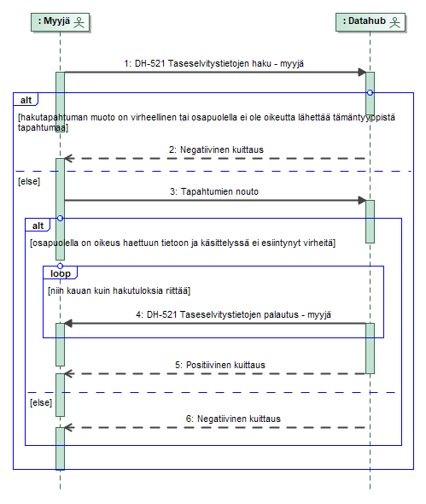
Kuva 64 Tiedonvaihto Myyjän hakiessa taseselvitystietoja
Kyselytapahtumassa annetaan seuraavat tiedot:
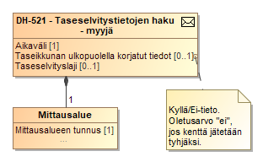
Luokkakaavio 77 Myyjän taseselvitystietojen hakuun antamat tiedot
Tietokenttä |  | Taso | Pakollisuus | Kommentti | Huom:
Tapahtumatiedot |  | 1 | 1..1
Mittausalueen tunnus |  | 2 | 1..1
Taseselvityslaji |  | 2 | 0..1 |  | [1]
Taseikkunan ulkopuolella korjatut tiedot |  | 2 | 0..1
Hakuaikaväli |  | 2 | 1..1
Alkuaika |  | 3 | 1..1
Loppuaika |  | 3 | 1..1
Huom: | Tarkennus
[1] | Jos taseselvityslaji jätetään tyhjäksi, palautetaan kaikki taseselvitystiedot haettavalta aikaväliltä.  Katso taseselvityslajin koodilista luvussa 14.

Kyselytapahtumassa ei tehdä pakollisuuksien lisäksi muita tapahtumavalidointeja. Virheilmoitus palautetaan, jos yhtään summasarjaa ei löydy hakukriteereillä.
Taseselvitystiedoissa ja vastaustapahtumassa palautetaan seuraavat aikasarjatiedot:
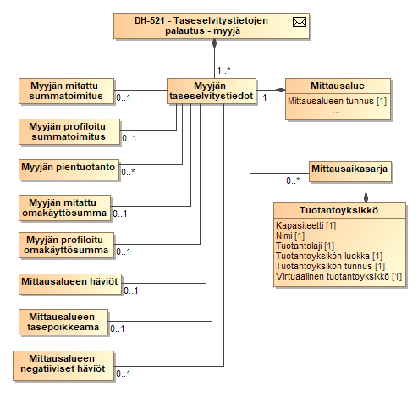
Luokkakaavio 78 Myyjälle taseselvitystietojen haussa palautettavat tiedot
Vastaustapahtuma sisältää samat tiedot kuin DH-513-4/5, 515-1/2. Taseselvitystiedot toimitetaan vain aikajaksolle, jolle osapuolella on oikeudet tietoihin. Osapuolten oikeudet tietoihin on kuvattu dokumentissa "Sähkön vähittäismarkkinoiden liiketoimintaprosessit datahubissa" luvussa 2.2.
Taseselvitystietojen vastaustapahtuma palautetaan asynkronisena. Haettaessa suuria taeselvitystietomääriä vastaustapahtuman muodostaminen voidaan datahubissa tarvittaessa viivästyttää järjestelmän resurssitilanteen näin vaatiessa.

DH-523 Häviöihin kirjattujen kulutusten ja tuotantojen haku
Taulukko 63 Kuvaus häviöihin kirjattujen kulutusten ja tuotantojen haulle
Tapahtuman kuvaus
Määritelmä | Jakeluverkonhaltija hakee datahubista tietoa häviöihin jääneistä käyttöpaikkojen kulutuksista ja tuotannoista
Osapuolet ja roolit | Jakeluverkonhaltija (Mittaustiedosta vastaava), Datahub
Tapahtuman käynnistys
Alkaa, kun | Jakeluverkonhaltija tarvitsee datahubin tietoja häviöihin jääneistä käyttöpaikkojen kulutuksista ja tuotannoista toiminnassaan.
Ilmoitettavat tiedot | Mittausalueen tunnus, tietojen aikaväli
Validointi
Oikeudet tietoihin | Mittausalue kuuluu jakeluverkonhaltijalle
Säännöt | - Haettava aikaväli ei ole tulevaisuudessa.
Keskeyttävät tapahtumat | -
Aikarajat | -
Prosessointi
-
Tiedon tallennus
Ilmoitetut tiedot | -
Prosessoidut tiedot | -
Tiedon palautus/välitys
Tiedon palautus | Mittaustiedot sekä myyjättömän ajan alku- ja loppuhetki kaikilta niiltä käyttöpaikoilta, jotka ovat täysin tai osittain myyjättömässä tilassa haussa ilmoitetulla aikavälillä  Hakutulokset palautetaan enintään 10 000 mittausaikasarjaa ja kukin mittaus enintään 10 000 mittausarvoa sisältävinä sanomina. Palautettavia sanomia voi olla haetun tiedon määrästä riippuen yksi tai useampia.
Tiedon välitys | -
Virheet ja peruutukset
Merkittävät virheet ja seuraukset | -
Peruutusehdot | -

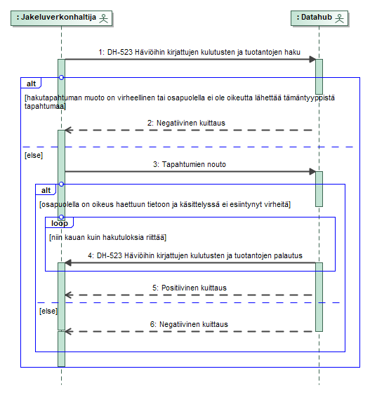
Kuva 65 DH-523 - Häviöihin kirjattujen kulutusten ja tuotantojen haku
Kyselytapahtumassa annetaan seuraavat tiedot:
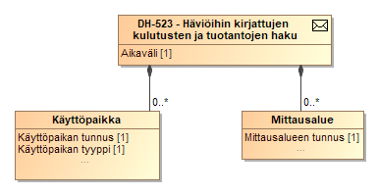
Luokkakaavio 79 Häviöihin kirjattujen kulutusten ja tuotantojen hakuun annettava tiedot
Tietokenttä | Taso | Pakollisuus | Kommentti | Huom:
Tapahtumatiedot | 1 | 1..1
Hakuaikaväli | 2 | 1..1
Alkuaika | 3 | 1..1
Loppuaika | 3 | 1..1
Käyttöpaikka | 2 | 1..1
Käyttöpaikan tyyppi | 3 | 0..n | Jos tyyppiä ei ole annettu, palautetaan sekä kulutus- että tuotantokäyttöpaikkojen tiedot.
Mittauspisteen tunnus | 3 | 0..n
Mittausalueen tunnus | 3 | 0..n

Kyselylle tehdään seuraavat tapahtumavalidoinnit.
# | Tapahtumavalidointi
1 | Kyselyaikaväli on korkeintaan 7 vuorokautta, kun haetaan kaikki mittauspisteet.
2 | Kyselyaikaväli ei ole tulevaisuudessa eikä yli 6 vuoden takana menneisyydessä.

Vastaustapahtumassa palautetaan seuraavat tiedot:
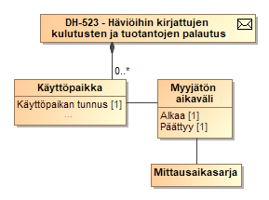
Luokkakaavio 80 Häviöihin kirjattujen kulutusten ja tuotantojen haussa palautettavat tiedot
Tietokenttä |  | Taso | Pakollisuus | Kommentti | Huom:
Tapahtumatiedot |  | 1 | 1..n
Uniikki transaktion tunnus |  | 1 | 1..1 |  | [1]
Aikasarjan tunnus |  | 2 | 0..1 |  | [2]
Raportointiaikaväli |  | 2 | 1..1
Aika-askel |  | 3 | 1..1
Alkuaika |  | 3 | 1..1
Loppuaika |  | 3 | 1..1
Mittauksen tyyppi |  | 2 | 1..1
Mittausaikasarjan tyyppi |  | 3 | 1..1 | Kulutus  Tuotanto
Yksikkö |  | 3 | 1..1
Mittauksen ominaisuudet |  | 2 | 1..1
Mittauspisteen tyyppi |  | 3 | 1..1 | Käyttöpaikka
Mittauspiste |  | 2 | 1..1
Mittauspisteen tunnus |  | 3 | 1..1
Aluetiedot |  | 2 | 1..1
Mittausalueen tunnus |  | 3 | 1..1
Aikasarja-arvot |  | 2 | 1..n
Positio |  | 3 | 1..1
Arvot |  | 3 | 1..1
<choice 1>
Arvo |  | 4 | 0..1 |  | [3]
Status |  | 4 | 0..1 | Epävarma  Arvioitu  Korjattu OK | [4]
</choice 1>
<choice 2>
Arvo puuttuu |  | 4 | 1..1 |  | [3]
</choice 2>
Huom: | Tarkennus
[1] | Koska ilmoittavan järjestelmän aikasarjan tunnukset eivät välttämättä ole yksilöllisiä, tarvitaan jokaiselle transaktiolle yksilöllinen UUID, mitä käytetään kuittaussanomissa.
[2] | Aikasarjatiedot liitetään mittauspisteeseen mittauspisteen tunnus -kentän perusteella. Aikasarjan tunnuksena ilmoitetaan käyttöpaikan mittaustietoja ilmoittavan järjestelmän käyttämä aikasarjatunnus, jota voidaan käyttää mahdollisten ongelmatilanteiden selvityksessä.
[3] | Esitetään joko arvo tai arvo-puuttuu tieto.
[4] | Status esitetään, jos muu kuin mitattu. (136=OK)  (Puuttuva), ei esitetä, vaan ilmaistaan Arvo puutttuu kentällä.  Epävarma  Arvioitu  Korjattu OK

DH-600-Tasevirheiden korjaus
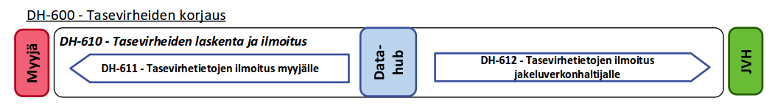
Kuva 66 Tasevirhetapahtumat

DH-611 Tasevirhetietojen ilmoitus myyjälle
Taulukko 64 Kuvaus tasevirhetietojen myyjän ilmoitukselle
Tapahtuman kuvaus
Määritelmä | Datahub ilmoittaa tasevirhelaskennan tulokset myyjälle tarkistusta varten
Osapuolet ja roolit | Datahub, Myyjä (Myyjä)
Tapahtuman käynnistys
Alkaa, kun | Datahub on suorittanut tasevirhelaskennan ja hyväksynyt laskentatulokset myyjän yhdelle tai useammalle käyttöpaikalle
Ilmoitettavat tiedot | Käyttöpaikkakohtaiset mittausalue- ja myyjätasolla eritellyt tasevirhetiedot
Validointi
Oikeudet tietoihin | Myyjän käyttöpaikkakohtaiset tasevirhetiedot sopimus- ja tasetieto huomioiden
Säännöt | - Mittausalueen häviömyyjälle ei ilmoiteta erikseen tasevirhetietoja niiltä käyttöpaikoilta, joiden tasevirheet ovat aiheuttaneet häviöiden tasevirheen. Toisin sanoen häviömyyjä saa tiedon vain häviöiden kokonaisvirheestä.
Keskeyttävät tapahtumat | -
Aikarajat | -
Prosessointi
-
Tiedon tallennus
Ilmoitetut tiedot | -
Prosessoidut tiedot | -
Tiedon palautus/välitys
Tiedon palautus | -
Tiedon välitys | -
Virheet ja peruutukset
Merkittävät virheet ja seuraukset | Tasevirhelaskenta laskee ja tiedot ilmoitetaan väärin Jakeluverkonhaltija laskuttaa myyjiä väärin perustein
Peruutusehdot | -

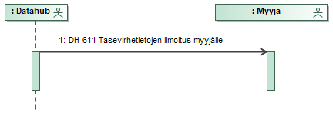
Kuva 67 DH-611 - Tasevirhetietojen ilmoitus myyjälle
Tasevirhetiedoissa palautetaan seuraavat tiedot:
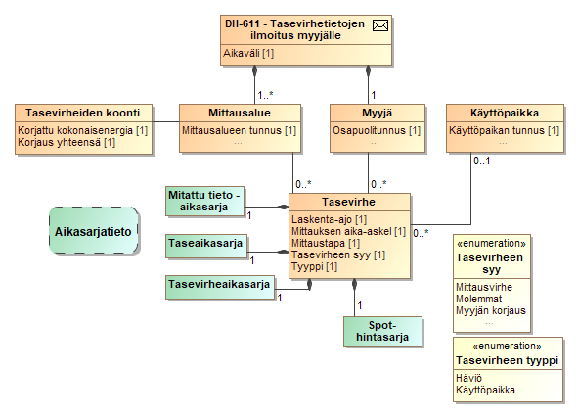
Luokkakaavio 81 Myyjälle ilmoitettavat tasevirhetiedot

Tietokenttä |  | Taso | Pakollisuus | Kommentti | Huom:
Tapahtumatiedot |  | 1 | 1..1
Aikasarjan tunnus |  | 2 | 1..1
Aluetiedot |  | 2 | 1..1
Mittausalueen tunnus |  | 3 | 1..1
Myyjä |  | 2 | 1..1 | Ks. sanomatyypin yleiskuvaus (luku 13)
Osapuolitunnus |  | 3 | 1..1
Tasevirhelaskennan aika |  | 2 | 1..1
Tasevirheen tyyppi |  | 2 | 1..1
Raportointiaikaväli |  | 2 | 1..1
Alkuaika |  | 3 | 1..1
Loppuaika |  | 3 | 1..1
Kokonaissummat |  | 2 | 0..n
Korjaus yhteensä |  | 3 | 1..1 | EUR
Korjattu kokonaisenergia |  | 3 | 1..1
Tasevirheet |  | 2 | 0..n
Käyttöpaikan tunnus |  | 3 | 0..1 | Käytetään vain käyttöpaikkakohtaisille sarjoille.
Käyttöpaikan tyyppi |  | 3 | 1..1 | Kulutus  Tuotanto
Mittaustapa |  | 3 | 0..1 | Tuntimittaus  Lukemamittaus  Mittaroimaton
Arvot |  | 3 | 1..n
Päivämäärä ja aika |  | 4 | 1..1
Taseeseen viety energia |  | 4 | 0..1 | kWh | [2]
Mitattu energia |  | 4 | 0..1 | kWh | [1]
Tasevirhe |  | 4 | 1..1 | kWh | [3]
SPOT-hinta |  | 4 | 1..1 | EUR/MWh
Mittauksen aika-askel |  | 4 | 1..1 | PT1H  PT15M
Tasevirheen syy |  | 4 | 0..1 | Mittausvirheen korjaus  Myyjän vaihto  Molemmat
Huom: | Tarkennus
[1] | Mitattu energia ilmoitetaan käyttöpaikkojen osalta vain, jos kyseisellä myyjällä on kyseiselle tunnille tasetiedon mukainen tasevastuu kyseiselle käyttöpaikalle.
[2] | Taseeseen viety energia ilmoitetaan käyttöpaikkojen osalta vain, jos kyseisellä myyjällä on kyseiselle tunnille taseselvitysikkunan sulkeutuessa rekisteröity tai aiemmassa tasevirheiden laskennassa rekisteröity tasevastuu kyseiselle käyttöpaikalle, ja kyseiselle tunnille kyseisellä käyttöpaikalla on olemassa mittausarvo.
[3] | Arvoksi merkitään nolla, jos mitattua energiaa eikä taseeseen vietyä energiaa ole määritetty.

DH-612 Tasevirhetietojen ilmoitus jakeluverkonhaltijalle
Taulukko 65 Kuvaus tasevirhetietojen jakeluverkonhaltijan ilmoitukselle
Tapahtuman kuvaus
Määritelmä | Datahub ilmoittaa tasevirhelaskennan tulokset jakeluverkonhaltijalle
Osapuolet ja roolit | Datahub, Jakeluverkonhaltija (Mittaustiedosta vastaava)
Tapahtuman käynnistys
Alkaa, kun | Datahub on suorittanut tasevirhelaskennan ja hyväksynyt laskentatulokset jakeluverkonhaltijan yhdelle tai useammalle käyttöpaikalle
Ilmoitettavat tiedot | Käyttöpaikkakohtaiset mittausalue- ja myyjätasolla eritellyt tasevirhetiedot
Validointi
Oikeudet tietoihin | Mittausalue kuuluu jakeluverkonhaltijalle
Säännöt | -
Keskeyttävät tapahtumat | -
Aikarajat | -
Prosessointi
-
Tiedon tallennus
Ilmoitetut tiedot | -
Prosessoidut tiedot | -
Tiedon palautus/välitys
Tiedon palautus | -
Tiedon välitys | -
Virheet ja peruutukset
Merkittävät virheet ja seuraukset | Tasevirhelaskenta laskee ja tiedot ilmoitetaan väärin Jakeluverkonhaltija laskuttaa myyjiä väärin perustein
Peruutusehdot | -

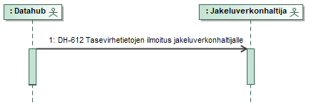
Kuva 68 DH-612 - Tasevirhetietojen ilmoitus jakeluverkonhaltijalle
Tasevirhetiedoissa palautetaan seuraavat tiedot:
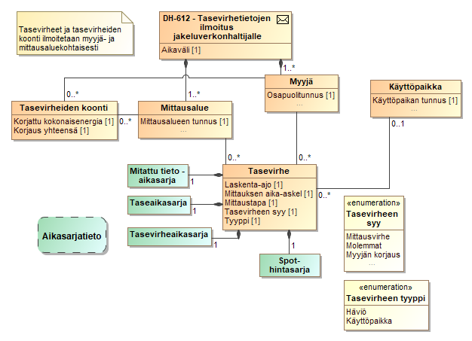
Luokkakaavio 82 Jakeluverkonhaltijalle ilmoitettavat tasevirhetiedot
Tietokenttä |  | Taso | Pakollisuus | Kommentti | Huom:
Tapahtumatiedot |  | 1 | 1..1
Aikasarjan tunnus |  | 2 | 1..1
Aluetiedot |  | 2 | 1..1
Mittausalueen tunnus |  | 3 | 1..1
Myyjä |  | 2 | 1..1 | Ks. sanomatyypin yleiskuvaus (luku 13)
Osapuolitunnus |  | 3 | 1..1
Tasevirhelaskennan aika |  | 2 | 1..1
Tasevirheen tyyppi |  | 2 | 1..1
Raportointiaikaväli |  | 2 | 1..1
Alkuaika |  | 3 | 1..1
Loppuaika |  | 3 | 1..1
Kokonaissummat |  | 2 | 0..n
Korjaus yhteensä |  | 3 | 1..1 | EUR
Korjattu kokonaisenergia |  | 3 | 1..1
Tasevirheet |  | 2 | 0..n
Käyttöpaikan tunnus |  | 3 | 0..1 | Käytetään vain käyttöpaikkakohtaisille sarjoille.
Käyttöpaikan tyyppi |  | 3 | 1..1 | Kulutus  Tuotanto
Mittaustapa |  | 3 | 0..1 | Tuntimittaus  Lukemamittaus  Mittaroimaton
Arvot |  | 3 | 1..n
Päivämäärä ja aika |  | 4 | 1..1
Taseeseen viety energia |  | 4 | 0..1 | kWh | [2]
Mitattu energia |  | 4 | 0..1 | kWh | [1]
Tasevirhe |  | 4 | 1..1 | kWh | [3]
SPOT-hinta |  | 4 | 1..1 | EUR/MWh
Mittauksen aika-askel |  | 4 | 1..1 | PT1H  PT15M
Tasevirheen syy |  | 4 | 0..1 | Mittausvirheen korjaus  Myyjän vaihto  Molemmat
Huom: | Tarkennus
[1] | Mitattu energia ilmoitetaan käyttöpaikkojen osalta vain, jos kyseisellä myyjällä on kyseiselle tunnille tasetiedon mukainen tasevastuu kyseiselle käyttöpaikalle.
[2] | Taseeseen viety energia ilmoitetaan käyttöpaikkojen osalta vain, jos kyseisellä myyjällä on kyseiselle tunnille taseselvitysikkunan sulkeutuessa rekisteröity tai aiemmassa tasevirheiden laskennassa rekisteröity tasevastuu kyseiselle käyttöpaikalle, ja kyseiselle tunnille kyseisellä käyttöpaikalla on olemassa mittausarvo.
[3] | Arvoksi merkitään nolla, jos mitattua energiaa eikä taseeseen vietyä energiaa ole määritetty.

DH-700-Tuote- ja laskutustiedon ylläpitoprosessit
Kuva 69 Tuote- ja laskurivitapahtumat

DH-711, DH-712 Tuotteen luonti
Taulukko 66 Kuvaus tuotteen luonnille
Tapahtuman kuvaus
Määritelmä | Myyjä tai jakeluverkonhaltija ilmoittaa omat tuotetietonsa datahubiin
Osapuolet ja roolit | Myyjä (Myyjä) / Jakeluverkonhaltija (Verkkopalvelun tarjoaja), Datahub
Tapahtuman käynnistys
Alkaa, kun | Myyjä/Jakeluverkonhaltija luo uuden tuotteen
Ilmoitettavat tiedot | Osapuolitunnus; tuotetiedot ja tuotteen komponenttitiedot.  Mikäli tuotteella on komponetti, minkä hintatiedon tyyppi on ”BG01=Kiinteä hinta”, täytyy myös komponentin hintatiedot toimittaa prosessilla DH-713 tai DH-714 tuotteen aktivoimiseksi.
Validointi
Oikeudet tietoihin | -
Säännöt | - Osapuolen on toimitettava kaikki tuotteen rakenteelliset tiedot kerralla.  - Tuotteen tunnuksen sekä komponentin tunnuksen ja tuotteen tunnuksen yhdistelmän on oltava yksilöllinen.  - Tuotteen ja tuotekomponenttien kielisyyksien on täsmättävä. Mikäli tuotteella on englanninkielinen nimi, on myös jokaisella tuotteen komponentilla oltava englanninkielinen nimi.
Keskeyttävät tapahtumat | -
Aikarajat | Aikaisintaan kuluva päivä ja korkeintaan 90 vuorokauden päässä tulevaisuudessa.
Prosessointi
Mikäli luodulla tuotteella on komponentti, minkä hintatiedon tyyppi on ”BG01=Kiinteä hinta”, luontiprosessi jää odottamaan komponentille hintatietoja ennen sen aktivoimista.
Tiedon tallennus
Ilmoitetut tiedot | Tuotetiedot ja tuotteen komponenttien tiedot.
Prosessoidut tiedot | -
Tiedon palautus/välitys
Tiedon palautus | Tietojen hyväksyntä tai hylkäys
Tiedon välitys | -
Virheet ja peruutukset
Merkittävät virheet ja seuraukset | Tuotetiedot ilmoitetaan väärin automatisoitu laskutusprosessi voi tuottaa vääriä laskuja tai asiakkaalle voidaan antaa väärää tietoa
Peruutusehdot | Tuotteen luomisen voi peruuttaa ilmoittamalla tuotteelle saman päättymispäivämäärän kuin aikaisemmin ilmoitettu alkamispäivämäärä.

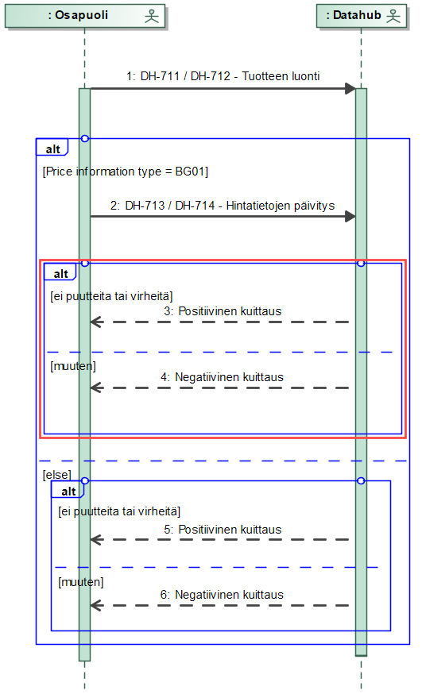
Kuva 70 DH-711/DH-712 - Tuotteen luonti
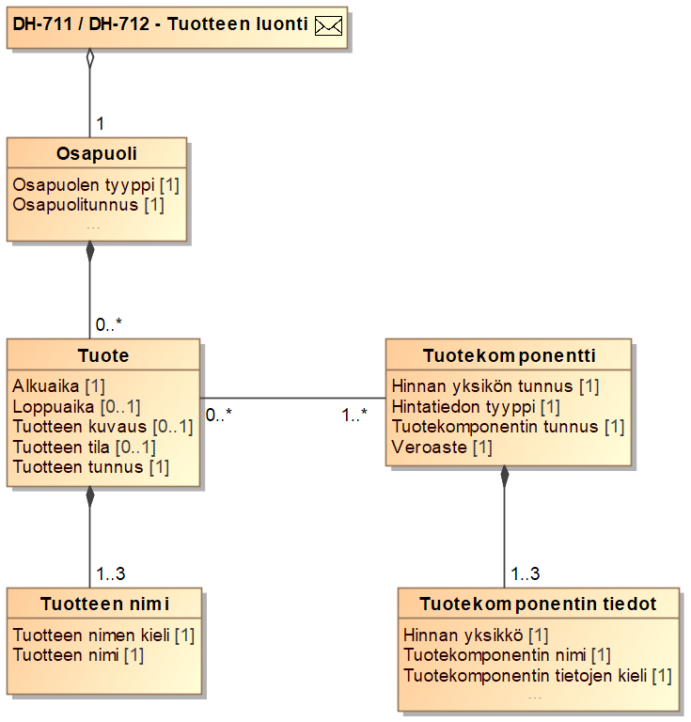
Luokkakaavio 83 Osapuolen ilmoittamat tuotetiedot
Tapahtuma sisältää seuraavat tiedot:
Tietokenttä | Taso | Pakollisuus | Kommentti | Huom:
Tapahtumatiedot | 1 | 1..1
Tuotteen tunnus | 2 | 1..1
Tuotteen kuvaus | 2 | 0..1
Tuotteen tila | 2 | 0..1
Tuotteen voimassaoloaika | 2 | 1..1
Alkuaika | 3 | 1..1
Loppuaika | 3 | 0..1
Tuotteen nimet | 2 | 1..3
Kieli | 3 | 1..1 | fi, en, sv
Tuotteen nimi | 3 | 1..1
Tuotekomponentit | 2 | 1..n
Tuotekomponentin tunnus | 3 | 1..1
Hinnan yksikön tunnus | 3 | 0..1
Hintatiedon tyyppi | 3 | 1..1 | Kiinteä hinta  Hinta-aikasarja
Veroaste | 3 | 1..1
Tuotekomponentin tiedot | 3 | 1..3
Kieli | 4 | 1..1 | fi, en, sv
Tuotekomponentin nimi | 4 | 1..1
Hinnan yksikkö | 4 | 1..1

DH-713, DH-714 Hintatietojen päivitys
Taulukko 67 Kuvaus hintatietojen päivityksestä
Tapahtuman kuvaus
Määritelmä | Myyjä tai jakeluverkonhaltija päivittää tuotteensa hintoja.
Osapuolet ja roolit | Myyjä (Myyjä) / Jakeluverkonhaltija (Verkkopalvelun tarjoaja), Datahub
Tapahtuman käynnistys
Alkaa, kun | Myyjä/Jakeluverkonhaltija ilmoittaa muutoksesta tuotteen hinnassa.  Myyjä/Jakeluverkonhaltija luo uuden hintatiedon tuotteelle, jolla on ainakin yksi komponentti, jonka hintatiedon tyyppi on BG01.
Ilmoitettavat tiedot | Tuotteen omistaja; tuote, tuotekomponentti, hinta, hinnan alkuaika.
Validointi
Oikeudet tietoihin | Osapuolet voivat päivittää vain omia tuotetietojaan
Säännöt | - Vain tulevia hintoja ilmoitetaan.  - Vain yksi hinta voi olla voimassa jollakin ajanhetkellä.  - Hinta voidaan ilmoittaa vain tuotteelle, joka ei ole päättynyt hinnan astuessa voimaan.  - Hinnat ovat voimassa kokonaisia päiviä.  - Vain yksi hinta voidaan ilmoittaa kerrallaan.  - Hinnan loppuaikaa ei voi asettaa tällä tapahtumalla.
Keskeyttävät tapahtumat | -
Aikarajat | 30 – 365 päivää tulevaisuuteen. (Uutta tuotetta luotaessa hinnan alkuajan tulee olla sama kuin tuotteen alkuaika, silloin tämä aikaraja ei päde.)
Prosessointi
Hinnan loppuaika asetetaan automaattisesti vastaamaan tuotteen loppuaikaa tapahtumassa DH-717/718. Hinnan loppuajan ilmoittaminen aiheuttaa virheen validoinnissa.
Tiedon tallennus
Ilmoitetut tiedot | Ilmoitettu hinta tallennetaan.
Prosessoidut tiedot | -
Tiedon palautus/välitys
Tiedon palautus | Tietojen hyväksyntä tai hylkäys.
Tiedon välitys | -
Virheet ja peruutukset
Merkittävät virheet ja seuraukset | Tuotetiedot ilmoitetaan väärin automatisoitu laskutusprosessi voi tuottaa vääriä laskuja tai asiakkaalle voidaan antaa väärää tietoa
Peruutusehdot | Tulevat hinnat voidaan korjata ilmoittamalla uudet tiedot samalla alkuajalla, jolloin olemassaolevat tiedot ylikirjoitetaan. Jos tapahtuman aikarajaa aikaisempia hintoja on tarve muuttaa, sen voi tehdä datahub operaattori.

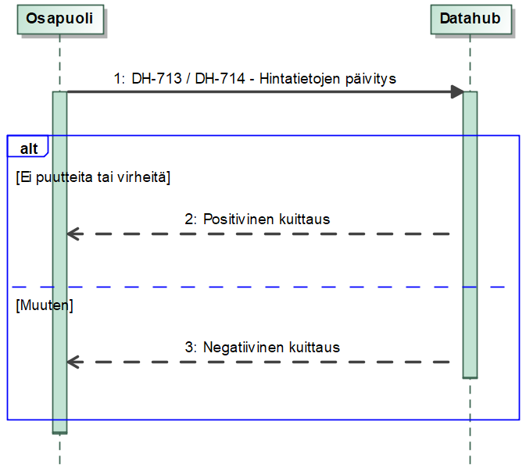
Kuva 71 DH-713/DH-714 – Hintatietojen päivitys
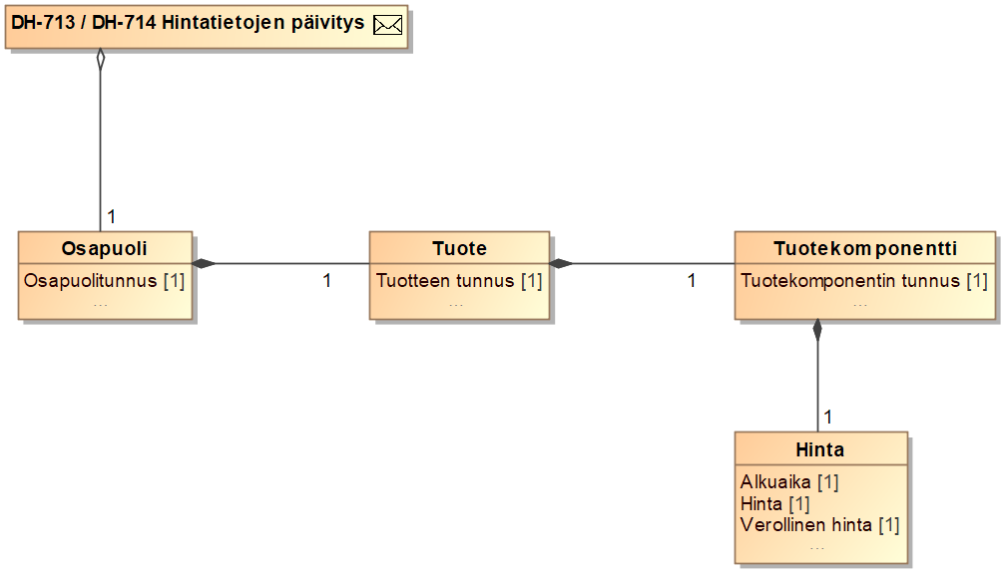
Luokkakaavio 84 Osapuolen ilmoittamat hintatiedot

Tapahtuma sisältää seuraavat tiedot:
Tietokenttä | Taso | Pakollisuus | Kommentti | Huom:
Tapahtumatiedot | 1 | 1..1
Osapuolitunnus | 2 | 0..1
Tuotteen tunnus | 2 | 1..1
Tuotekomponentin tunnus | 2 | 1..1
Hinta | 2 | 1..1
Verollinen hinta | 2 | 1..1
Hinnan voimassaoloaika | 2 | 1..1
Alkuaika | 3 | 1..1

DH-715, DH-716 Hinta-aikasarjan tai kalenteriaikasarjan päivitys
Taulukko 68 Kuvaus hinta-aikasarjan tai kalenteriaikasarjan päivityksestä
Tapahtuman kuvaus
Määritelmä | Myyjä tai jakeluverkonhaltija ilmoittaa muutoksia hinta-aikasarjaan tai kalenteriaikasarjaan.
Osapuolet ja roolit | Myyjä (Myyjä) / Jakeluverkonhaltija (Verkkopalvelun tarjoaja), Datahub
Tapahtuman käynnistys
Alkaa, kun | Myyjä/Jakeluverkonhaltija ilmoittaa muutoksia hinta-aikasarjaan tai kalenteriaikasarjaan.
Ilmoitettavat tiedot | Tuotteen omistaja, tuote, tuotekomponentti, hinta, hinnan voimassaoloaika.
Validointi
Oikeudet tietoihin | Osapuolet voivat päivittää vain omia tuotetietojaan
Säännöt | - Hinta-aikasarjoja voidaan ilmoittaa takautuvasti.  - Vain yksi hinta-aikasarja voi olla voimassa jollakin ajanhetkellä.  - Hinta-aikasarjan alkuajan tulee vastata tuotteen alkuaikaa luonnin yhteydessä tai sen tulee vastata edellisen ilmoitetun loppuaikaa.  - Kun päivitetään olemassaolevaa hinta-aikasarjaa, sen tulee vastata edellistä ilmoitettua hinta-aikasarjan jaksoa.  - Kalenteri- tai hinta-aikasarjan loppuaika ei saa ylittää tuotteen loppuaikaa.
Keskeyttävät tapahtumat | -
Aikarajat | -365 – 365 päivää ilmoitushetkestä.  Kalenteriaikasarjat tulee ilmoittaa viimeistään syyskuun loppuun mennessä koko tulevalle vuodelle.
Prosessointi
-
Tiedon tallennus
Ilmoitetut tiedot | Ilmoitetut aikasarjatiedot tallennetaan.
Prosessoidut tiedot | -
Tiedon palautus/välitys
Tiedon palautus | Tietojen hyväksyntä tai hylkäys.
Tiedon välitys | -
Virheet ja peruutukset
Merkittävät virheet ja seuraukset | Tuotetiedot ilmoitetaan väärin automatisoitu laskutusprosessi voi tuottaa vääriä laskuja tai asiakkaalle voidaan antaa väärää tietoa
Peruutusehdot | Hinta-aikasarjoja voidaan korjata ilmoittamalla uudet tiedot samalla aikajaksolla, jolloin olemassaolevat tiedot ylikirjoitetaan.
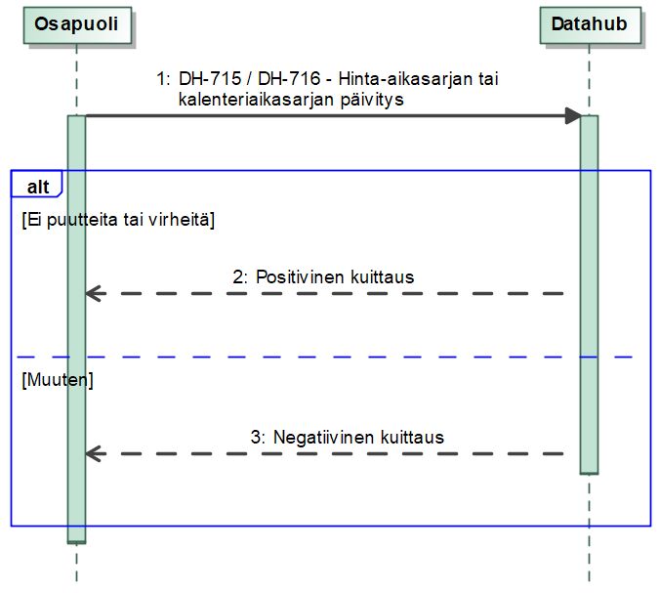
Kuva 72 DH-715 / DH-716 - Hinta-aikasarjan tai kalenteriaikasarjan päivitys
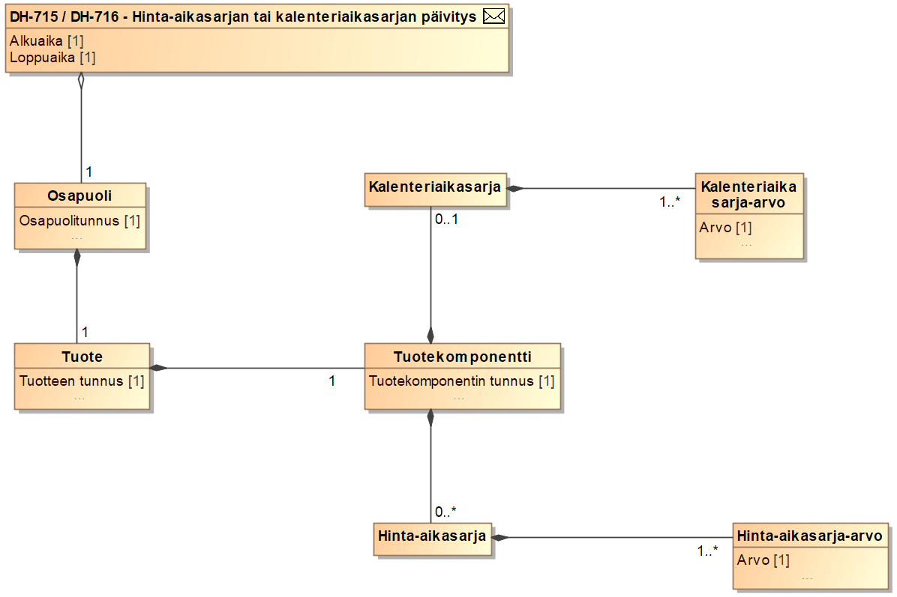
Luokkakaavio 85 Hinta-aikasarjan tai kalenteriaikasarjan päivitys
Tapahtuma sisältää seuraavat tiedot:
Tietokenttä | Taso | Pakollisuus | Kommentti | Huom:
Tapahtumatiedot | 1 | 1..1
Osapuolitunnus | 2 | 0..1
Tuotteen tunnus | 2 | 1..1
Tuotekomponentin tunnus | 2 | 1..1
Alkuaika | 2 | 1..1
Loppuaika | 2 | 1..1
Kalenteri aikasarja | 2 | 0..1
Raportointikausi | 3 | 1..1
Aika-askel | 4 | 1..1
Aikasarjan arvot | 3 | 1..n
Positio | 4 | 1..1
Arvo | 4 | 1..1
Hinta-aikasarja | 2 | 0..1
Raportointikausi | 3 | 1..1
Aika-askel | 4 | 1..1
Aikasarjan arvot | 3 | 1..n
Positio | 4 | 1..1
Hinta | 4 | 1..1
Verollinen hinta | 4 | 1..1

DH-717, DH-718 Tuotteen rakenteellisten tietojen päivitys
Taulukko 69 Kuvaus tuotteen rakenteellisten tietojen päivityksestä
Tapahtuman kuvaus
Määritelmä | Myyjä tai jakeluverkonhaltija ilmoittaa muutoksista tuotetietoon.
Osapuolet ja roolit | Myyjä (Myyjä) / Jakeluverkonhaltija (Verkkopalvelun tarjoaja), Datahub
Tapahtuman käynnistys
Alkaa, kun | Myyjä/Jakeluverkonhaltija ilmoittaa muutoksesta tuotetietoon.
Ilmoitettavat tiedot | Osapuolitunnus; tuotteen nimi, tuotekomponentin nimi tai tuotteen loppuaika.
Validointi
Oikeudet tietoihin | Osapuolet voivat päivittää vain omia tuotetietojaan
Säännöt | Vain muutokset tuotteen kuvaukseen, loppuaikaan, tuotteen nimeen (sisältäen kielisyystiedot) sekä tuotekomponentin nimeen (sisältäen kielisyystiedot) ja veroasteeseen ovat sallittuja. Tähän sisältyy tuotteen tai tuotekomponentin nimitietojoukkojen poisto, kunhan sekä tuotteelle että tuotekomponentille jää ainakin yksi nimitieto.
Keskeyttävät tapahtumat | -
Aikarajat | Kuluva päivä – 90 vuorokautta tulevaisuuteen.  Mikäli tuotteen loppuaikaa päivitetään, loppuaika voi olla aikaisintaan 30 vuorokautta tulevaisuudessa päivityshetkestä (ellei kyseessä ole tuotteen peruminen, jolloin loppuajaksi ilmoitetaan tuotteen alkamispäivämäärä).
Prosessointi
Jos tuotteen loppuaikaa päivitetään, loppuaika päivitetään tuotekomponenteille ja hinnoille.
Tiedon tallennus
Ilmoitetut tiedot | Tuotetiedot ja tuotekomponenttitiedot. Vanhat tiedot ylikirjoitetaan.
Prosessoidut tiedot | -
Tiedon palautus/välitys
Tiedon palautus | Tietojen hyväksyntä tai hylkäys.
Tiedon välitys | -
Virheet ja peruutukset
Merkittävät virheet ja seuraukset | Tuotetiedot ilmoitetaan väärin automatisoitu laskutusprosessi voi tuottaa vääriä laskuja tai asiakkaalle voidaan antaa väärää tietoa
Peruutusehdot | Tiedot korjataan uudella päivityksellä.
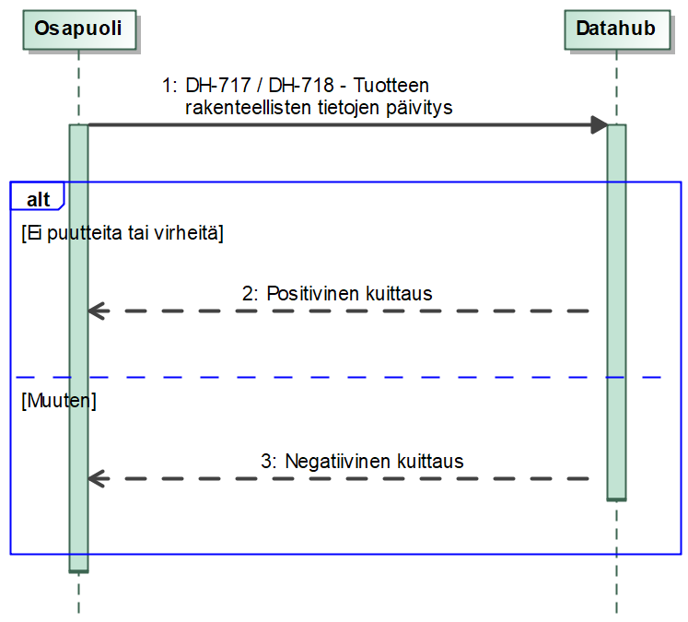
Kuva 73 DH-717 / DH-718 - Tuotteen rakenteellisten tietojen päivitys
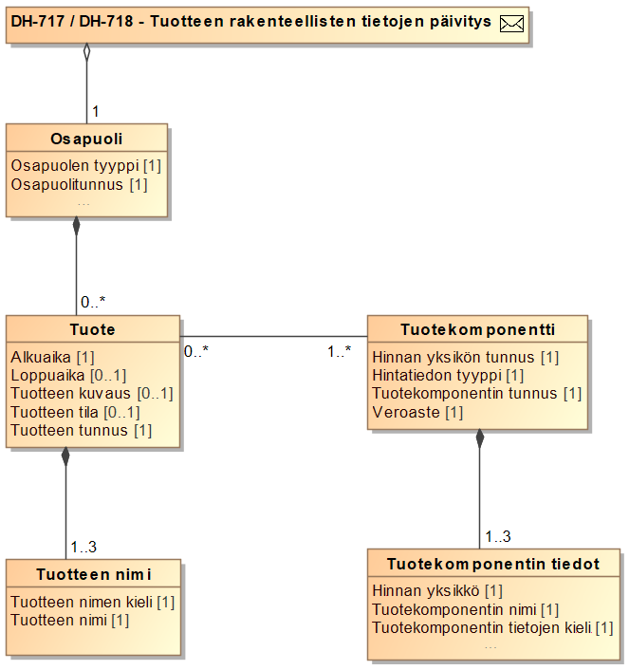
Luokkakaavio 86 Tuotteen rakenteellisten tietojen päivitys
Sanoman tapahtumatiedot prosesseissa DH-717 ja DH-718 ovat samat kuin prosesseissa DH-711 ja DH-712.

DH-721, DH-722, DH-723 Tuotteen rakenteellisten tietojen haku
Taulukko 70 Kuvaus tuotetiedon haulle
Tapahtuman kuvaus
Määritelmä | Myyjä, jakeluverkonhaltija tai 3.osapuoli hakee toisen osapuolen tuotetiedot datahubista
Osapuolet ja roolit | Myyjä (Myyjä) / Jakeluverkonhaltija (Verkkopalvelun tarjoaja) / 3.osapuoli (Energiapalvelun tarjoaja), Datahub
Tapahtuman käynnistys
Alkaa, kun | Myyjä, jakeluverkonhaltija tai 3.osapuoli tarvitsee tuotetietoja liiketoiminnassaan
Ilmoitettavat tiedot | Haku tehdään osapuolittain antamalla hakuun sen osapuolen tunnus, jonka tuotetietoja haetaan. Haku voidaan tehdä myös hakemalla tuotetta tietyllä tuotetunnuksella. Haussa annetaan myös tieto siitä, haetaanko voimassaolevaa tuotetietoa vaiko myös historiatietoa.
Validointi
Oikeudet tietoihin | Myyjien tuotetiedot palautetaan vain, jos hakevalle osapuolelle on annettu näihin valtuutus tuotteen omistajan toimesta
Säännöt | -
Keskeyttävät tapahtumat | -
Aikarajat | -
Prosessointi
-
Tiedon tallennus
Ilmoitetut tiedot | -
Prosessoidut tiedot | -
Tiedon palautus/välitys
Tiedon palautus | Osapuolen tuote ja tuotekomponenttitiedot. Jos yhtään hakuehtoja vastaavaa tuotetta ei löydy, haku hylätään.
Tiedon välitys | -
Virheet ja peruutukset
Merkittävät virheet ja seuraukset | -
Peruutusehdot | -

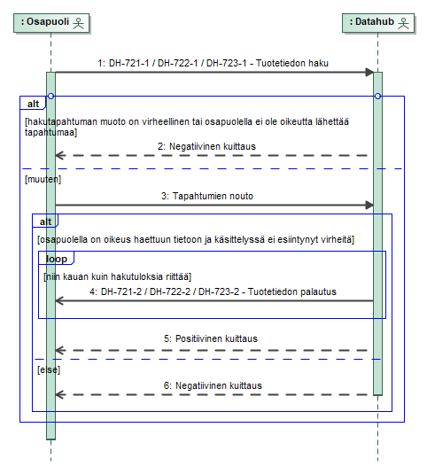
Kuva 74 DH-721-1 / DH-722-1 / DH-723-1 - Tuotteen rakenteellisten tietojen haku
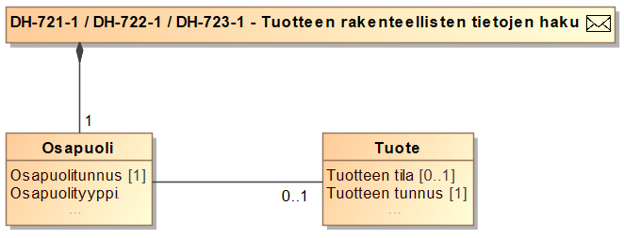
Luokkakaavio 87 Tuotetietojen hakua varten ilmoitettavat tiedot
Kyselytapahtumassa annetaan seuraavat tiedot:
Tietokenttä | Taso | Pakollisuus | Kommentti | Huom:
Tapahtumatiedot | 1 | 1..1
Osapuolitunnus | 2 | 1..1
Tuotteen omistajan osapuolen tyyppi | 2 | 1..1 | DSO tai DDQ
Tuotetunnus | 2 | 0..1
Aktiiviset tuotteet | 2 | 0..1 | 0= Kaikki tuotteet  1=Vain aktiiviset tuotteet | Oletusarvo on vain aktiiviset tuotteet
Palautettavat tiedot ovat samat kuin sanomassa F11, mitä käytetään tuotetietojen päivityksessä (DH-711, DH-712).

DH-724, DH-725 ja DH-726 Tuotteen hinnan sekä hinta- ja kalenteriaikasarjan haku
Taulukko 71 Kuvaus tuotteen hinnan sekä hinta-ja kalenteriaikasarjan haulle
Tapahtuman kuvaus
Määritelmä | Myyjä, jakeluverkonhaltija tai 3.osapuoli hakee toisen osapuolen tuotteen hinta, hinta- tai kalenteriaikasarjatietoja datahubista
Osapuolet ja roolit | Myyjä (Myyjä) / Jakeluverkonhaltija (Verkkopalvelun tarjoaja) / 3.osapuoli (Energiapalvelun tarjoaja), Datahub
Tapahtuman käynnistys
Alkaa, kun | Myyjä, jakeluverkonhaltija tai 3.osapuoli tarvitsee tuotteen hinta, hinta- tai kalenteriaikasarjatietoja liiketoiminnassaan
Ilmoitettavat tiedot | Hakuun tulee antaa sen osapuolen osapuolitunnus, kenen tuotetietoja haetaan ja tuotetunnus sekä tuotekomponentin tunnus. Lisäksi hakua voidaan rajata antamalla aikaväli, jonka mukaisia hinta, hinta-aikasarja tai kalenteriaikasarjatietoja haetaan.
Validointi
Oikeudet tietoihin | Myyjien hinta, hinta- tai kalenteriaikasarjatiedot palautetaan vain, jos hakevalle osapuolelle on annettu näihin valtuutus tuotteen omistajan toimesta
Säännöt | -
Keskeyttävät tapahtumat | -
Aikarajat | -
Prosessointi
Haettavan tuotteen hintatyypin perusteella joko hintatietoa (F22) tai hinta-aikasarja (F23) palautetaan. On mahdollista että tuotekomponentilla on sekä hinta että kalenteriaikasarja ja tällöin molemmat F22 ja F23 sanomat palautetaan.
Tiedon tallennus
Ilmoitetut tiedot | -
Prosessoidut tiedot | -
Tiedon palautus/välitys
Tiedon palautus | Haetut hinta, hinta- tai kalenteriaikasarjatiedot
Tiedon välitys | -
Virheet ja peruutukset
Merkittävät virheet ja seuraukset | -
Peruutusehdot | -
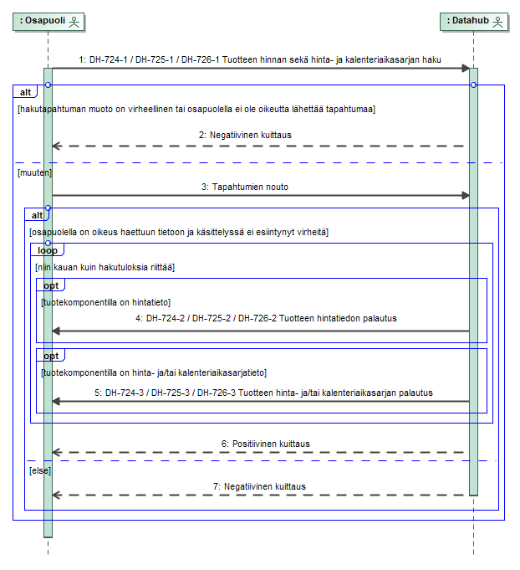
Kuva 75 DH-724-1 / DH-724-1 / DH-725-1 - Tuotteen hinnan sekä hinta- ja kalenteriaikasarjan haku
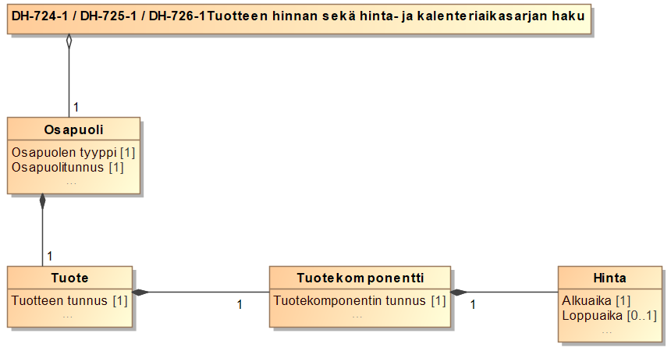
Luokkakaavio 88 Tuotteen hinnan sekä hinta- ja kalenteriaikasarjan haku
Tietokenttä | Taso | Pakollisuus | Kommentti | Huom:
Tapahtumatiedot | 1 | 1..1
Osapuolitunnus | 2 | 1..1
Tuotteen omistajan osapuolen tyyppi | 2 | 1..1
Tuotetunnus | 2 | 1..1
Tuotekomponentin tunnus | 2 | 1..1
Alkuaika | 2 | 0..1
Loppuaika | 2 | 0..1

Palautetut tiedot ovat samat kuin sanomissa F22 tai F23, joita käytetään hinta, hinta-aikasarja ja kalenteriaikasarjatiedon päivittämiseen.

DH-731, DH-732 Laskurivitietojen ilmoitus
Taulukko 72 Kuvaus laskurivitietojen ilmoitukselle
Tapahtuman kuvaus
Määritelmä | Myyjä tai jakeluverkonhaltija ilmoittaa omat laskurivinsä datahubiin
Osapuolet ja roolit | Myyjä (Myyjä), Jakeluverkonhaltija (Verkkopalvelun tarjoaja), 3.osapuoli (Prosessipalvelun tarjoaja), Datahub
Tapahtuman käynnistys
Alkaa, kun | Myyjä tai jakeluverkonhaltija suorittaa laskutuksen ja muodostaa laskurivit järjestelmässään ja ilmoittaa nämä datahubiin
Ilmoitettavat tiedot | Käyttöpaikan tunnus, lähettävän ja vastaanottavan osapuolen tunnus, lähettäjän ja mahdollisesti myös vastaanottajan sopimustunnus, laskun tunnus, laskun luontiaika ja laskutusaikaväli, laskurivitiedot
Validointi
Oikeudet tietoihin | Osapuolen oma sopimus
Säännöt | - Käyttöpaikka ei ole ollut poissa käytöstä ilmoitettavalle ajalle.
Keskeyttävät tapahtumat | -
Aikarajat | -
Prosessointi
-
Tiedon tallennus
Ilmoitetut tiedot | Laskurivitiedot
Prosessoidut tiedot | -
Tiedon palautus/välitys
Tiedon palautus | Tietojen hyväksyntä tai hylkäys. Hylkäys tehdään käyttöpaikkakohtaisesti.
Tiedon välitys | Laskurivitiedot välitetään vastaanottajaksi ilmoitetulle osapuolelle, jolla tulee olla valtuutus laskurivitietoihin lähettävältä osapuolelta.
Virheet ja peruutukset
Merkittävät virheet ja seuraukset | Laskurivitiedot ilmoitetaan väärin laskutusprosessi tuottaa vääriä laskuja
Peruutusehdot | -

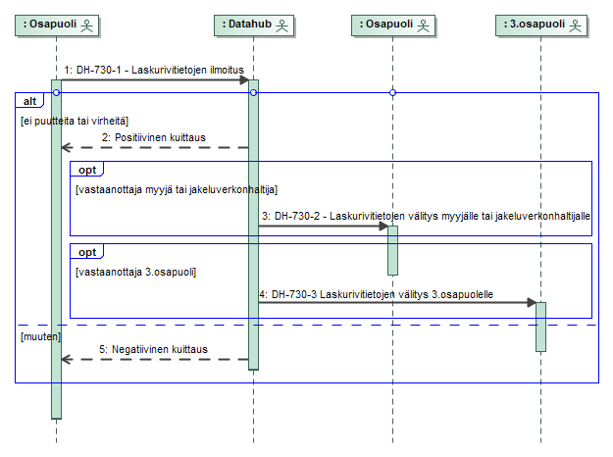
Kuva 76 DH-730 - Laskurivitietojen ilmoitus
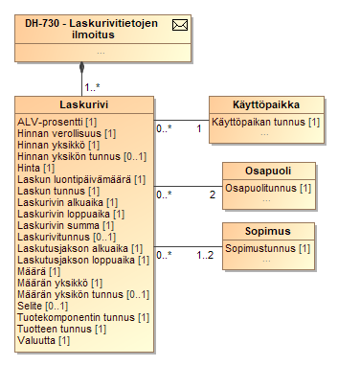
Luokkakaavio 89 Laskurivitietojen ilmoituksen tietosisältö
Laskurivitietojen ilmoitustapahtuma sisältää seuraavat tiedot.
Tietokenttä |  | Taso | Pakollisuus | Kommentti | Huom:
Tapahtumatiedot |  | 1 | 1..n
Käyttöpaikan tunnus |  | 2 | 1..1
Laskuttajan sopimustunnus |  | 2 | 1..1
Laskun vastaanottajan sopimustunnus |  | 2 | 0..1
Laskuttajan osapuolitunnus |  | 2 | 1..1
Laskun vastaanottajan osapuolitunnus |  | 2 | 1..1
Laskutusaikaväli |  | 2 | 1..1 | Kokonaisaikaväli, jolle laskurivejä sanomassa ilmoitetaan
Laskun tunnus |  | 3 | 1..1
Laskun luontipäivämäärä |  | 3 | 1..1
Alkuaika |  | 3 | 1..1
Loppuaika |  | 3 | 1..1
Laskurivit |  | 2 | 1..n
Laskurivitunnus |  | 3 | 0..1
Tuotteen tunnus |  | 3 | 1..1
Tuotekomponentin tunnus |  | 3 | 1..1
Hinta |  | 3 | 1..1 | 0.0489 | [1]
Hinnan yksikkö |  | 3 | 1..1
Hinnan yksikön tunnus |  | 3 | 0..1
Valuutta |  | 3 | 1..1 | EUR
Hinnan verollisuus |  | 3 | 1..1 | Kyllä/Ei
Määrä |  | 3 | 1..1 | 100
Määrän yksikkö |  | 3 | 1..1 | kWh
Määrän yksikön tunnus |  | 3 | 0..1
Laskurivin summa |  | 3 | 1..1 | 4.89 | [1]
Selite |  | 3 | 0..1
ALV-prosentti |  | 3 | 1..1 | 24.00
Alkuaika |  | 3 | 1..1
Loppuaika |  | 3 | 1..1
Huom: | Tarkennus
[1] | Hinnan yksikkö on valuutta/määrän yksikkö. Esim EUR/kWh  Summan yksikkö on valuutta. Esim EUR.

Jos sanomasta löytyy validoinnissa virheitä, datahub hylkää laskurivitiedot käyttöpaikkakohtaisesti. Sanomaa ei siis hylätä kokonaan jos siinä on yksikin virhe, vaan ainoastaan virheellisiin laskuriveihin liittyvään käyttöpaikkaan kohdistuvat laskurivit hylätään.

DH-741, DH-742, DH-743 Laskurivitietojen haku
Taulukko 73 Kuvaus laskutustietojen haulle
Tapahtuman kuvaus
Määritelmä | Myyjä, jakeluverkonhaltija tai 3.osapuoli hakee laskurivitietoja datahubista
Osapuolet ja roolit | Myyjä (Myyjä) / Jakeluverkonhaltija (Verkkopalvelun tarjoaja) / 3.osapuoli (Prosessipalvelun tarjoaja), Datahub
Tapahtuman käynnistys
Alkaa, kun | Myyjä, jakeluverkonhaltija tai 3.osapuoli tarvitsee laskurivejä liiketoiminnassaan
Ilmoitettavat tiedot | Aikaväli, jolta tiedot halutaan; käyttöpaikkatunnus jolta tietoja haetaan, hakua voidaan rajata lähettävän tai vastaanottavan osapuolen tunnuksella tai lähettävän tai vastaanottavan osapuolen sopimustunnuksella.
Validointi
Oikeudet tietoihin | Sopimuksen laskutustapana on yhteislaskutus ja osapuolella on valtuutus laskutustietoihin.
Säännöt | - Haettavalle ajalle löytyy laskurivejä.  - Haettu käyttöpaikka ei ole ollut poissa käytöstä koko hakuaikaväliä.
Keskeyttävät tapahtumat | -
Aikarajat | -
Prosessointi
-
Tiedon tallennus
Ilmoitetut tiedot | -
Prosessoidut tiedot | -
Tiedon palautus/välitys
Tiedon palautus | Kaikki rajausehtojen mukaiset laskurivit, joissa aikaväli leikkaa haussa ilmoitettua aikaväliä, tai haun hylkäys. Jos yhtään hakuehtoja vastaavaa laskuriviä ei löydy, haku hylätään.
Tiedon välitys | -
Virheet ja peruutukset
Merkittävät virheet ja seuraukset | -
Peruutusehdot | -

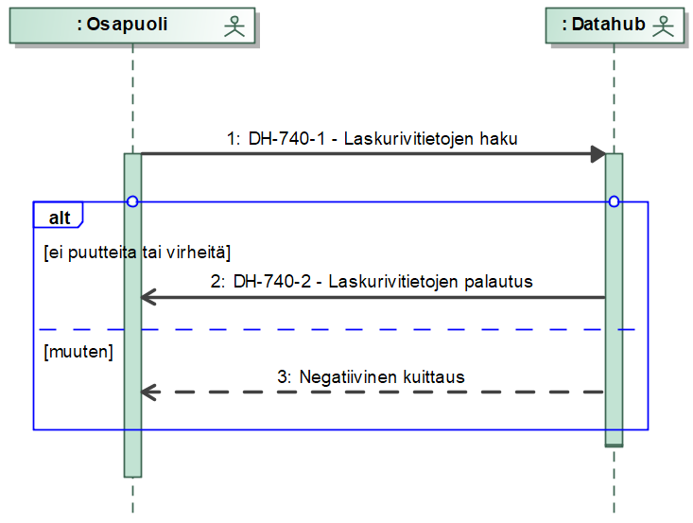
Kuva 77 DH-740-Laskurivitietojen haku
Kyselytapahtumassa annetaan seuraavat tiedot:
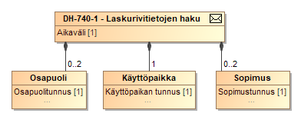
Luokkakaavio 90 Laskurivien hakua varten ilmoitettavat tiedot
Tietokenttä |  | Taso | Pakollisuus | Kommentti | Huom:
Tapahtumatiedot |  | 1 | 1..1
Laskutusaikaväli |  | 2 | 1..1 |  | [1]
Alkuaika |  | 3 | 1..1
Loppuaika |  | 3 | 1..1
Käyttöpaikan tunnus |  | 2 | 1..1
Laskuttajan sopimustunnus |  | 2 | 0..1
Laskun vastaanottajan sopimustunnus |  | 2 | 0..1
Laskuttajan osapuolitunnus |  | 2 | 0..1
Laskun vastaanottajan osapuolitunnus |  | 2 | 0..1
Huom: | Tarkennus
[1] | Palautetaan laskurivit, jotka leikkaavat laskutusaikaväliä.

Palautettavat tiedot ovat samat kuin laskurivitietojen päivityksessä (DH-731, DH-732).
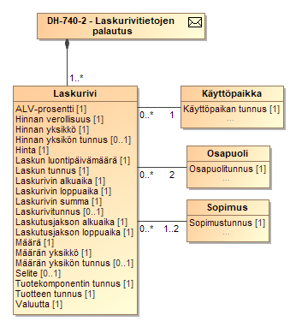
Luokkakaavio 91 Laskurivien haussa palautettavat laskurivitiedot

DH-800-Valtuutukset

Kuva 78 Valtuutustapahtumat

DH-811, DH-812, DH-813 Asiakkaan valtuutuksesta ilmoitus osapuolelta
Taulukko 74 Kuvaus osapuolen asiakkaan valtuutuksen ilmoitukselle
Tapahtuman kuvaus
Määritelmä | Datahubiin rekisteröity myyjä, jakeluverkonhaltija tai muu 3.osapuoli pyytää oikeutta asiakkaan tietoihin
Osapuolet ja roolit | Myyjä/Jakeluverkonhaltija/3.osapuoli (Energiapalvelun tarjoaja), Datahub
Tapahtuman käynnistys
Alkaa, kun | Osapuolella on liiketoiminnallinen tarve ja asiakkaan valtuutus saada oikeus asiakkaan tietoihin datahubissa
Ilmoitettavat tiedot | Valtuutuksen antaneiden asiakkaiden yksilöivät tunnisteet; sen käyttöpaikan tunnus, jolle valtuutus on annettu; päivämäärä, josta valtuutus alkaa; päivämäärä, jolloin valtuutus päättyy; valtuutuksen tarkoitus (lista) ja vapaaehtoinen selite
Validointi
Oikeudet tietoihin | Osapuolen tulee olla rekisteröity datahubiin.  Ilmoitetut asiakkaat ovat yritysasiakkaita.
Säännöt | - Ilmoitetut asiakkaat ja käyttöpaikka löytyvät datahubista.  - Käyttöpaikka ei ole tilassa ”Poistettu” tai ”Poistettu käytöstä”.  - Jos ilmoitetuilla asiakkailla ei ole sopimuksia valtuutustietoon liittyvällä käyttöpaikalla koko valtuutuksen ilmoitetulle voimassaoloajalle, valtuutusta ei voi ilmoittaa valtuutustyypillä Energiaraportointi (asiakkaalla sopimus käyttöpaikalle), Tarjouspyyntö (asiakkaalla sopimus käyttöpaikalle) tai Sopimuksen kilpailutus palveluna (asiakkaalla sopimus käyttöpaikalle). Kyseisillä tyypeillä ei voi ilmoittaa valtuutusta myöskään tilanteessa, jossa ilmoitetulla ajalla käyttöpaikalla on jo toisen asiakkaan vahvistamaton verkkosopimus odottamassa jakeluverkonhaltijan vahvistusta.  - Myyjä (DH-811) voi ilmoittaa valtuutuksen seuraavilla tarkoituksilla:  - Tarjouspyyntö (asiakkaalla sopimus käyttöpaikalle)  - Tarjouspyyntö (asiakkaalla ei sopimusta käyttöpaikalle)  - 3. osapuoli (DH-812) voi ilmoittaa valtuutuksen seuraavilla tarkoituksilla:  - Energiaraportointi (asiakkaalla sopimus käyttöpaikalle)  - Sopimuksen kilpailutus palveluna (asiakkaalla sopimus käyttöpaikalle)  - Sopimuksen kilpailutus palveluna (asiakkaalla ei sopimusta käyttöpaikalle)  - Jakeluverkonhaltija (DH-813) ei voi ilmoittaa valtuutusta millään (tällä hetkellä käytössä olevalla) tarkoituksella.
Keskeyttävät tapahtumat | -
Aikarajat | Alkuaika ei saa olla menneisyydessä eikä yli 90 vuorokautta tulevaisuudessa.  Valtuutuksen maksimivoimassaoloaika on:  - 30 päivää ”Tarjouspyyntö”  - ja ”Sopimuksen kilpailutus palveluna” valtuutussyillä  - 2 vuotta ”Energiaraportointi” valtuutussyyllä
Prosessointi
Jos samalle osapuolelle, asiakkaalle, käyttöpaikalle ja valtuutuksen tarkoitukselle on jo olemassa valtuutustieto, uusi ilmoitettu valtuutustieto tallennetaan aiemmin ilmoitetun valtuutustiedon päälle korvaamaan aiemman valtuutuksen.
Jos ilmoitettuun valtuutustietoon liittyy useampi asiakas, tallentaa datahub valtuutustiedot yksittäin asiakas- ja käyttöpaikkakohtaisesti.
Tiedon tallennus
Ilmoitetut tiedot | Valtuutustiedon tallennus
Prosessoidut tiedot | Jos ilmoitettuun valtuutustietoon liittyy useampi asiakas, tallentaa datahub valtuutustiedot erikseen jokaiselle asiakas ja käyttöpaikka parille.
Tiedon palautus/välitys
Tiedon palautus | Kuittaus ilmoituksen hyväksymisestä/hylkäämisestä.
Tiedon välitys | -
Virheet ja peruutukset
Merkittävät virheet ja seuraukset | Valtuutus ilmoitetaan väärille käyttöpaikoille osapuoli saa tietoa, johon sillä ei ole oikeutta. Osapuolen tulee peruuttaa valtuutus ja hävittää tiedot, jotka on jo ehtinyt hakea datahubista  Osapuoli ilmoittaa valtuutukset ilman tosiasiallista valtuutusta asiakkailta Osapuoli on rikosoikeudellisessa vastuussa teoistaan väärinkäytöstilanteissa
Peruutusehdot | Jos voimaantuloaika on tulevaisuudessa, peruutus voidaan tehdä päivityksellä, joka asettaa päättymispäivän samaksi kuin alkupäivän. Jo voimassaolevaa valtuutusta ei voi peruuttaa, mutta sen voi päättää kuluvalle päivälle.

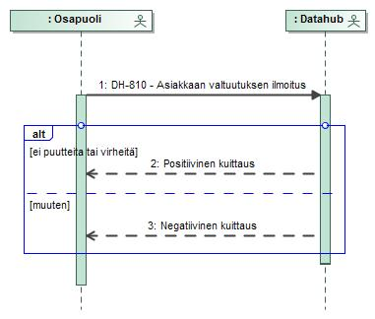
Kuva 79 DH-810-Asiakkaan valtuutuksen ilmoitus
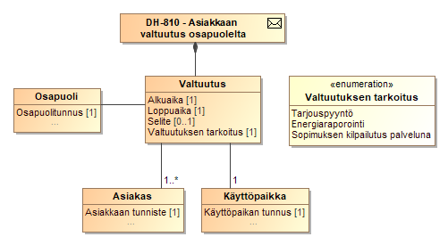
Luokkakaavio 92 Valtuutuksen tietosisältö

Tietokenttä | Taso |  | Pakollisuus | Kommentti | Huom:
Tapahtumatiedot | 1 |  | 1..1
Valtuutuksen aikaväli | 2 |  | 1..1
Alkuaika | 3 |  | 1..1
Loppuaika | 3 |  | 1..1
Valtuutuksen tarkoitus | 2 |  | 1..1 | Energiaraportointi (asiakkaalla sopimus käyttöpaikalle)  Tarjouspyyntö (asiakkaalla sopimus käyttöpaikalle)  Sopimuksen kilpailutus palveluna (asiakkaalla sopimus käyttöpaikalle)  Tarjouspyyntö (asiakkaalla ei sopimusta käyttöpaikalle)  Sopimuksen kilpailutus palveluna (asiakkaalla ei sopimusta käyttöpaikalle) | [1]
Selite | 2 |  | 0..1 | Vapaamuotoinen selite
Osapuolitunnus | 2 |  | 1..1 | Ilmoittavan osapuolen tunnus
Käyttöpaikan tunnus | 2 |  | 1..1
Asiakkaiden tiedot | 2 |  | 1..n
Asiakkaan tunniste | 3 |  | 1..1
Huom: |  | Tarkennus
[1] |  | DH-811-tapahtumassa (myyjän ilmoitus) sallitut valtuutuksen tarkoitukset:  - Tarjouspyyntö (asiakkaalla sopimus käyttöpaikalle)  - Tarjouspyyntö (asiakkaalla ei sopimusta käyttöpaikalle)  DH-812-tapahtumassa (3. osapuolen ilmoitus) sallitut valtuutuksen tarkoitukset:  - Energiaraportointi (asiakkaalla sopimus käyttöpaikalle)  - Sopimuksen kilpailutus palveluna (asiakkaalla sopimus käyttöpaikalle)  - Sopimuksen kilpailutus palveluna (asiakkaalla ei sopimusta käyttöpaikalle)  DH-813-tapahtuma (jakeluverkonhaltijan ilmoitus) ei salli valtuutuksen ilmoitusta millään (tällä hetkellä käytössä olevalla) tarkoituksella.

DH-821, DH-822, DH-823, DH-824 Asiakkaan antamasta valtuutuksesta ilmoitus osapuolelle
Taulukko 75 Kuvaus datahubin asiakkaan valtuutuksen ilmoitukselle
Tapahtuman kuvaus
Määritelmä | Datahub ilmoittaa asiakkaan valtuutuksen muuttumisesta tai asiakkaalta saadusta uudesta valtuutuksesta valtuutetulle osapuolelle
Osapuolet ja roolit | Datahub, Myyjä/Jakeluverkonhaltija/3.osapuoli (Energiapalvelun tarjoaja) /Joustopalveluntarjoaja
Tapahtuman käynnistys
Alkaa, kun | Asiakas on sopinut osapuolen kanssa palvelusta ja syöttää valtuutustiedon asiakasportaalissa tai asiakas päättää voimassaolevan valtuutuksen asiakasportaalissa.  Muiden markkinaprosessien seurauksena osapuolen valtuutuksen tietoja on ollut tarve päivittää.
Ilmoitettavat tiedot | Valtuutuksen antaneen asiakkaan yksilöivä tunniste; niiden käyttöpaikkojen tunnukset, joille valtuutus on annettu; päivämäärä, josta valtuutus alkaa; päivämäärä, jolloin valtuutus päättyy; syy/valtuutuksen tarkoitus (lista) ja vapaaehtoinen selite
Validointi
Oikeudet tietoihin | -
Säännöt | -
Keskeyttävät tapahtumat | -
Aikarajat | -
Prosessointi
-
Tiedon tallennus
Ilmoitetut tiedot | -
Prosessoidut tiedot | -
Tiedon palautus/välitys
Tiedon palautus | -
Tiedon välitys | -
Virheet ja peruutukset
Merkittävät virheet ja seuraukset | Valtuutus ilmoitetaan väärille käyttöpaikoille osapuoli saa tietoa, johon sillä ei ole oikeutta. Osapuolen tulee ilmoittaa asiakkaalle virheellisestä valtuutuksesta ja hävittää tiedot, jotka on jo ehtinyt hakea datahubista
Peruutusehdot | Ei rajoituksia

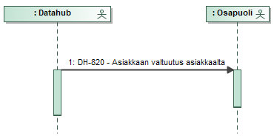
Kuva 80 DH-820-Asiakkaan antaman valtuutuksen ilmoitus

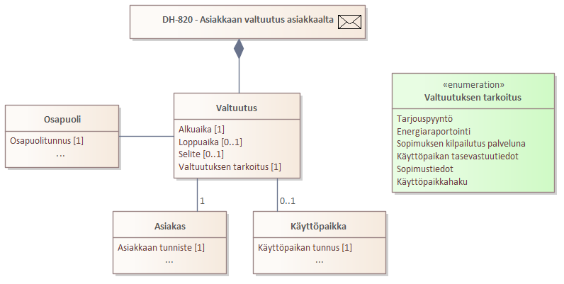
Luokkakaavio 93 Asiakkaan asiakasportaalissa määrittämän valtuutuksen ilmoitus osapuolelle
Tietokenttä | Taso |  | Pakollisuus | Kommentti | Huom:
Tapahtumatiedot | 1 |  | 1..1
Valtuutuksen aikaväli | 2 |  | 1..1
Alkuaika | 3 |  | 1..1
Loppuaika | 3 |  | 0..1 |  | [4]
Valtuutuksen tarkoitus | 2 |  | 1..1 | Energiaraportointi (asiakkaalla sopimus käyttöpaikalle)  Tarjouspyyntö (asiakkaalla sopimus käyttöpaikalle)  Sopimuksen kilpailutus palveluna (asiakkaalla sopimus käyttöpaikalle)  Tarjouspyyntö (asiakkaalla ei sopimusta käyttöpaikalle)  Sopimuksen kilpailutus palveluna (asiakkaalla ei sopimusta käyttöpaikalle)  Käyttöpaikan tasevastuutiedot (asiakkaalla sopimus käyttöpaikalla)  Energiaraportointi ja sopimustiedot  Käyttöpaikkahaku | [2]
Selite | 2 |  | 0..1 | Vapaamuotoinen selite
Osapuolitunnus | 2 |  | 1..1 | Valtuutetun osapuolen tunnus
Käyttöpaikan tunnus | 2 |  | 0..1 |  | [3]
Asiakkaiden tiedot | 2 |  | 1..1 |  | [1]
Asiakkaan tunniste | 3 |  | 1..1
Huom: |  | Tarkennus
[1] |  | Asiakas voi antaa valtuutuksen vain omiin tietoihinsa
[2] |  | Asiakas voi antaa valtuutuksen tarkoituksen riippuen osapuolesta.  Myyjälle (DH-821) sallitut valtuutuksen tarkoitukset:  - Tarjouspyyntö (asiakkaalla sopimus käyttöpaikalle)  - Tarjouspyyntö (asiakkaalla ei sopimusta käyttöpaikalle)  - Käyttöpaikkahaku  3. osapuolelle (DH-822) sallitut valtuutuksen tarkoitukset:  - Energiaraportointi (asiakkaalla sopimus käyttöpaikalle)  - Sopimuksen kilpailutus palveluna (asiakkaalla sopimus käyttöpaikalle)  - Sopimuksen kilpailutus palveluna (asiakkaalla ei sopimusta käyttöpaikalle)  - Energiaraportointi ja sopimustiedot  - Käyttöpaikkahaku  Jakeluverkonhaltijalle (DH-823) ei sallita valtuutusta millään (tällä hetkellä käytössä olevalla) tarkoituksella.  Joustopalveluntarjoajalle (DH-824) sallitut valtuutuksen tarkoitukset:  - Käyttöpaikan tasevastuutiedot (asiakkaalla sopimus käyttöpaikalle)
[3] |  | Jos valtuutuksen tarkoitus on ”Käyttöpaikkahaku”, ei sanomassa palauteta käyttöpaikkatunnusta.
[4] |  | Loppuaika on vapaaehtoinen, kun valtuutuksen tarkoitus on ’Käyttöpaikan tasevastuutiedot (asiakkaalla sopimus käyttöpaikalle)’, ’Energiaraportointi’, ’Energiaraportointi ja sopimustiedot’ tai ’Käyttöpaikkahaku’. Muille valtuutuksen tarkoituksille loppuaika on pakollinen.

DH-841, DH-842, DH-844 Osapuolen ilmoitus valtuutuksen päättymisestä
Uusi tapahtuma valtuutuksen päättämiselle.
Taulukko 76 Kuvaus osapuolen ilmoituksesta valtuutuksen päättymisestä
Tapahtuman kuvaus
Määritelmä | Osapuoli ilmoittaa Datahubiin asiakkaan valtuutuksen päättymisestä
Osapuolet ja roolit | Datahub, Myyjä/3.osapuoli (Energiapalvelun tarjoaja)/Joustopalveluntarjoaja
Tapahtuman käynnistys
Alkaa, kun | Asiakkaan ja osapuolen välinen sopimus päättyy, jolloin asiakkaan antama voimassa oleva valtuutus tulee päättää tai tulevaisuudessa alkava valtuutus tulee peruuttaa.
Ilmoitettavat tiedot | Valtuutuksen antaneen asiakkaan yksilöivä tunniste; niiden käyttöpaikkojen tunnukset, joille valtuutus on annettu; päivämäärä, jolloin valtuutus päättyy; syy/valtuutuksen tarkoitus (lista) ja vapaaehtoinen selite
Validointi
Oikeudet tietoihin | Osapuolen tulee olla rekisteröity datahubiin.
Säännöt | Ilmoitetut asiakkaat ja käyttöpaikat löytyvät datahubista.  Valtuutus/valtuutukset löytyy datahubista ja on voimassa ilmoitettuna päättymisaikana tai tulee voimaan tulevaisuudessa, jolloin ne perutaan.
Keskeyttävät tapahtumat | -
Aikarajat | Päättymisaika saa olla aikaisintaan kuluvalle päivälle.  Päättymisaika ei saa olla yli 90 vuorokautta tulevaisuudessa.
Prosessointi
Valtuutusten päättäminen käsitellään asynkronisesti.
Jos ilmoitettuun päättämiseen liittyy useampi asiakas ja/tai käyttöpaikka, päättää datahub jokaisen asiakkaan ilmoitetuille käyttöpaikoille tallennetun valtuutuksen.
Jos ilmoitettuun päättämiseen ei ole liitetty käyttöpaikkaa, päättää datahub valtuutuksen asiakkaan kaikilta käyttöpaikoilta, joilla valtuutus on voimassa.
Jos ilmoitettuun päättämiseen on liitetty yksi tai useampi valtuutustyyppi, päättää datahub asiakkaan valtuutuksista vain näillä tyypeillä tallennetut valtuutukset.
Jos ilmoitettuun päättämiseen ei ole liitetty valtuutustyyppiä, päättää datahub kaikilla valtuutustyypeillä tallennetut valtuutukset.
Jos käyttöpaikan valtuutus alkaa tulevaisuudessa, se perutaan.
Tiedon tallennus
Ilmoitetut tiedot | Valtuutuksen päättymispäivä
Prosessoidut tiedot | Päättyneet ja/tai peruutetut valtuutukset
Tiedon palautus/välitys
Tiedon palautus | Kuittaus ilmoituksen hyväksymisestä/hylkäämisestä. Datahub ilmoittaa varoituksella, mikäli kaikkia pyynnössä listattujen käyttöpaikkojen valtuutuksia ei pystytty päättämään/perumaan.
Tiedon välitys | -
Virheet ja peruutukset
Merkittävät virheet ja seuraukset | Väärän käyttöpaikan tai asiakkaan valtuutus päätetään à osapuoli ei enää saa tietoa eikä asiakas sopimuksen mukaista palvelua.
Peruutusehdot | Ei pysty perumaan.

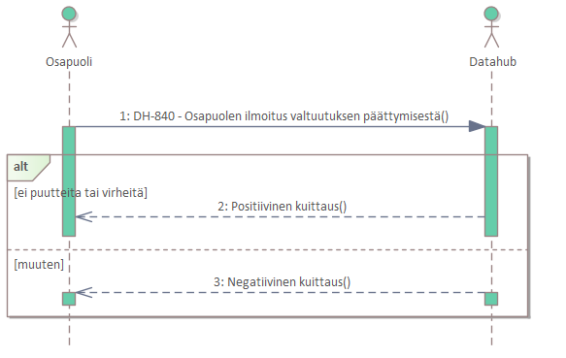
Kuva 81 DH-840 – Osapuolen ilmoitus valtuutuksen päättymisestä
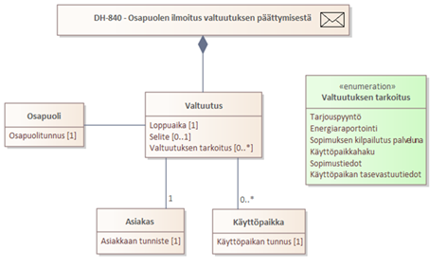
Luokkakaavio 94 Valtuutuksen päättymisilmoituksen tietosisältö
Tietokenttä | Taso |  | Pakollisuus | Kommentti | Huom:
Tapahtumatiedot | 1 |  | 1..n
Loppuaika | 2 |  | 1..1
Valtuutusten tarkoitukset | 2 |  | 0..1
Valtuutuksen tarkoitus | 3 |  | 1..n | Päätettävän valtuutuksen tyyppi | [1]
Selite | 2 |  | 0..1 | Vapaamuotoinen selite
Osapuolitunnus | 2 |  | 1..1 | Valtuutetun osapuolen tunnus
Käyttöpaikan tunnus | 2 |  | 0..1 |  | [2]
Asiakkaan tunniste | 2 |  | 1..1
Huom: |  | Tarkennus
[1] |  | Lisätään sanomaan, jos halutaan päättää vain tietyn tyyppinen tai tyyppiset valtuutukset. Jos jätetään tyhjäksi, datahub päättää kaikki valtuutustyypit.
[2] |  | Lisätään sanomaan, jos halutaan päättää vain tiettyjen käyttöpaikkojen valtuutukset (useampi käyttöpaikka tarkoittaa useaa transaktiota sanoman sisällä). Mikäli jätetään tyhjäksi, datahub päättää asiakkaan kaikkien käyttöpaikkojen valtuutukset.

DH-900-Osapuolitiedot
Kuva 82 Osapuolitapahtumat

DH-910 Osapuolitiedot
Taulukko 77 Kuvaus osapuolitietojen ilmoituksesta
Tapahtuman kuvaus
Määritelmä | Datahub ilmoittaa uudet ja muuttuneet osapuolitiedot kaikille datahubin osapuolille
Osapuolet ja roolit | Datahub, Myyjä/Jakeluverkonhaltija/3.osapuoli
Tapahtuman käynnistys
Alkaa, kun | Osapuolen tiedot muuttuvat datahubissa
Ilmoitettavat tiedot | Osapuolitiedot
Validointi
Oikeudet tietoihin | -
Säännöt | -
Keskeyttävät tapahtumat | -
Aikarajat | -
Prosessointi
-
Tiedon tallennus
Ilmoitetut tiedot | -
Prosessoidut tiedot | -
Tiedon palautus/välitys
Tiedon palautus | -
Tiedon välitys | -
Virheet ja peruutukset
Merkittävät virheet ja seuraukset | Osapuolitiedot on syötetty datahubiin väärin laskut ei mene perille tai yhteystiedot ovat virheelliset
Peruutusehdot | -

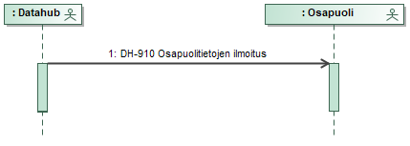
Kuva 83 DH-910 Osapuolitietojen ilmoitus
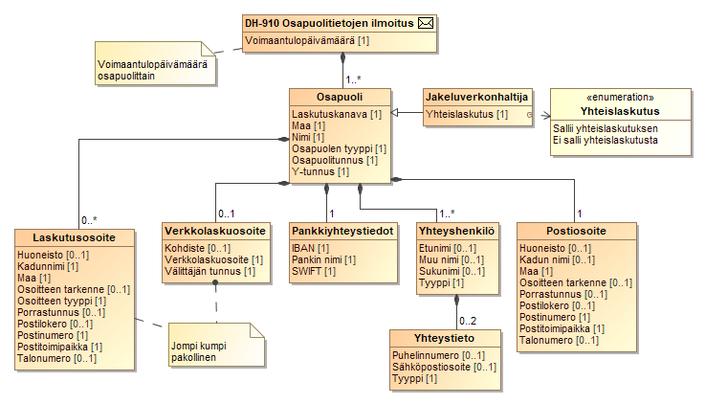
Luokkakaavio 95 Muuttuneista ja uusista osapuolitiedoista ilmoitettavat tiedot osapuolille

Osapuolitapahtuma sisältää seuraavat tiedot.
Tietokenttä | Taso | Pakollisuus | Kommentti | Huom:
Tapahtumatiedot | 1 | 1..n
Osapuolen perustiedot | 2 | 1..1
Voimaantulopäivämäärä | 3 | 1..1
Osapuolitunnus | 3 | 1..1 | Käytetään GS1-tunnusta
Osapuolen tyyppi | 3 | 1..1 | Jakeluverkonhaltija  Myyjä  3. osapuoli
Organisaation tila | 3 | 1..1
Osapuolen Y-tunnus | 3 | 1..1
Osapuolen nimi | 3 | 1..1
Laskutuskanava | 3 | 1..1 | Paperilasku  Verkkolasku
Maa | 3 | 1..1 | Käytetään ISO 3166I mukaista tunnusta.
Yhteislaskutus | 3 | 0..1 | Kyllä/Ei
Yhteyshenkilö | 3 | 0..n
Tyyppi | 4 | 1..1 | Sopimusvastaava  Laskutusvastaava  Mittaustietovastaava  Tasevastaava  Perintävastaava
Etunimi | 4 | 0..1
Sukunimi | 4 | 0..1
Muu Nimi | 4 | 0..1
Yhteystiedot | 4 | 1..2
Tyyppi | 5 | 1..1 | Puhelin  Sähköpostiosoite
Puhelinnumero  Sähköpostiosoite | 5 | 1..1
Laskutusosoite | 3 | 0..n
Laskutusosoitteen tyyppi | 4 | 1..1 | Tasekorjaukset  Yhteislaskutus  Kytkentä- ja katkaisulaskut
Osoitteen tarkenne | 4 | 0..1 | c/o
Kadun nimi | 4 | 0..1
Talonumero | 4 | 0..1
Porrastunnus | 4 | 0..1
Huoneisto | 4 | 0..1
Postinumero | 4 | 1..1
Postilokero | 4 | 0..1
Postitoimipaikka | 4 | 1..1
Maa | 4 | 1..1 | Käytetään ISO 3166 alpha-2 mukaista tunnusta.
Verkkolaskuosoite | 3 | 0..1
Kohdiste | 4 | 0..1
Verkkolaskuosoite | 4 | 1..1
Välittäjän tunnus | 4 | 1..1
Pankkiyhteystedot | 3 | 0..1
IBAN tunnus | 4 | 1..1
Pankin nimi | 4 | 1..1
SWIFT tunnus | 4 | 1..1
Postisoite | 3 | 1..1
Osoitteen tarkenne | 4 | 0..1 | c/o
Kadun nimi | 4 | 0..1
Talonumero | 4 | 0..1
Porrastunnus | 4 | 0..1
Huoneisto | 4 | 0..1
Postinumero | 4 | 1..1
Postilokero | 4 | 0..1
Postitoimipaikka | 4 | 1..1
Maa | 4 | 1..1 | Käytetään ISO 3166I mukaista tunnusta.

DH-920 Osapuolitietojen haku
Taulukko 78 Kuvaus osapuolitietojen hausta
Tapahtuman kuvaus
Määritelmä | Datahubiin rekisteröity myyjä, jakeluverkonhaltija tai muu 3.osapuoli hakee datahubin osapuolitietoja
Osapuolet ja roolit | Myyjä/Jakeluverkonhaltija/3.osapuoli, Datahub
Tapahtuman käynnistys
Alkaa, kun | Osapuolella on liiketoiminnallinen tarve päivittää itselleen omiin järjestelmiinsä muiden osapuolten osapuolitiedot
Ilmoitettavat tiedot | Haettavien osapuolten osapuolitunnukset. Jos yhtään yksittäistä osapuolitunnusta ei ilmoiteta, palauttaa datahub kaikkien osapuolten tiedot.
Validointi
Oikeudet tietoihin | Osapuolen tulee olla rekisteröity datahubiin
Säännöt | -
Keskeyttävät tapahtumat | -
Aikarajat | -
Prosessointi
-
Tiedon tallennus
Ilmoitetut tiedot | -
Prosessoidut tiedot | -
Tiedon palautus/välitys
Tiedon palautus | Osapuolitiedot haettaville osapuolille tai haun hylkäys. Jos yhtään hakuehtoja vastaavaa osapuolta ei löydy, haku hylätään.
Tiedon välitys | -
Virheet ja peruutukset
Merkittävät virheet ja seuraukset | -
Peruutusehdot | -

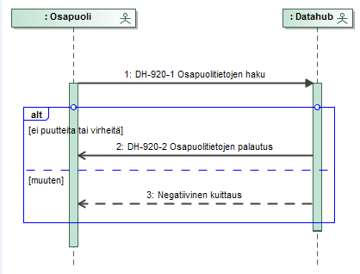
Kuva 84 DH-920 Osapuolitietojen haku
Osapuolitietoja voidaan hakea datahubista seuraavalla kyselyllä.
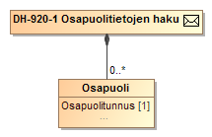
Luokkakaavio 96 Osapuolitietojen hakuun ilmoitettavat tiedot
Tietokenttä | Taso | Pakollisuus | Kommentti | Huom:
Tapahtumatiedot | 1 | 1..1
Osapuolitiedot | 2 | 0..n
Osapuolitunnus | 3 | 1..1 | Käytetään GS1-tunnusta
Osapuolen tyyppi | 2 | 0..1 | Myyjä  Jakeluverkonhaltija  3. osapuoli

Palautettavat tiedot ovat samat kuin osapuolitietojen päivityksessä. (DH-911, DH-912, DH-913).
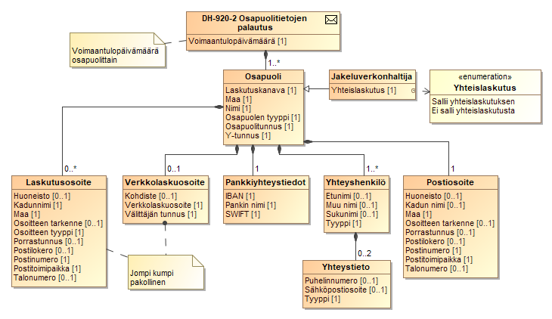
Luokkakaavio 97 Osapuolitietojen haussa palautettavat tiedot

Sanomatyyppien kuvaukset
Tässä luvussa kuvataan yleiset sanomatyypit, joilla datahub-tapahtumat toteutetaan. XML-elementtien nimet ovat viitteelliset ja niihin tulee muutoksia siinä vaiheessa, kun XML-schemat määritellään. Taulukoissa T tarkoittaa tiedon tasoa xml-rakenteessa. Sarake P ilmaisee tiedon kardinaliteetin.

Otsikko
Tietokenttä | T | P | Formaatti | Esimerkki | XML-elementti | Kommentti | Huom
Otsikkotiedot | 1 | 1..1 |  |  | Header
Sanoman tunnus | 2 | 1..1 | A36 | 123e4567-e89b-12d3-a456-426656756520 | Identification
Sanoman tyyppi | 2 | 1..1 | A3 | E58 | DocumentType
Sanoman luontiaika | 2 | 1..1 | Aikaleima | 2015-06-12T21:00:00+00:00 | Creation
Sanoman tekninen lähettäjä | 2 | 1..1 |  |  | PhysicalSenderEnergyParty
Lähettäjän tunnus | 3 | 1..1 | A13 | 6458237348480 | Identification | schemeAgencyIdentifier=9
Sanoman juridinen lähettäjä | 2 | 1..1 |  |  | JuridicalSenderEnergyParty
Lähettäjän tunnus | 3 | 1..1 | A13 | 6458237348480 | Identification | schemeAgencyIdentifier=9
Sanoman juridinen vastaanottaja | 2 | 1..1 |  |  | JuridicalRecipientEnergyParty
Vastaanottajan tunnus | 3 | 1..1 | A13 | 6458237348480 | Identification | schemeAgencyIdentifier=9
Sanoman tekninen vastaanottaja | 2 | 1..1 |  |  | PhysicalRecipientEnergyParty
Vastaanottajan tunnus | 3 | 1..1 | A13 | 6458237348480 | Identification | schemeAgencyIdentifier=9
Lähettäjän reititystieto | 2 | 0..1 | A90 |  | SenderRoutingInformation
Alkuperäisen sanoman tunnus | 2 | 0..1 | A36 | 223e4567-e89b-12d3-a456-426656756520 | OriginalBusinessDocumentReference
Sanoman numero | 2 | 0..1 | I6 | 1 | MessageNumber | Sanoman järjestysnumero, mikäli aineisto on pilkottu useampaan eri sanomaan. Noudettaessa, viestit eivät välttämättä ole oikeassa järjestyksessä. | Alkaa yhdestä (1)
Sanomia yhteensä | 2 | 0..1 | I6 | 35 | MessagesTotal
Rekisteröintiaika | 2 | 0..1 | Aikaleima | 2015-06-12T21:00:00+00:00 | RegistrationTimestamp

Prosessi
Tietokenttä | T | P | Formaatti | Esimerkki | XML-elementti | Kommentti | Huom
Prosessi | 1 | 1..1 |  |  | ProcessEnergyContext
Prosessin tunnus | 2 | 1..1 | A10 | DH-111-1 | EnergyBusinessProcess | Käytetään datahubin tapahtumatunnuksia (esim. DH-111-1)
Rooli | 2 | 1..1 | A3 | DDM,  DDQ,  DDZ,  ESC,  MDR,  MIA | EnergyBusinessProcessRole
Toimiala | 2 | 1..1 | A3 | 23=Sähkö | EnergyIndustryClassification

Tapahtumatiedot

F01 Rakenteelliset tiedot, asiakas
Sanoman nimi: MasterDataCustomerEvent
Tietokenttä | T | P | Formaatti | Esimerkki | XML-elementti | Kommentti | Huom
Tapahtumatiedot | 1 | 1..1 |  |  | Transaction
Voimaantulopäivämäärä | 2 | 1..1 | Aikaleima | 2015-06-12T21:00:00+00:00 | StartOfOccurrence
Alkuperäisen sanoman tunnus | 2 | 0..1 | A36 | 123e4567-e89b-12d3-a456-426656756520 | OriginalBusinessDocumentReference
Selite | 2 | 0..1 | A150 | Vapaa selite | Description
Asiakkaan perustiedot | 2 | 1..1 |  |  | ConsumerInvolvedCustomerParty
Asiakkaan tunniste | 3 | 1..1 | A50 | 010191-090U | Identification | schemeAgencyIdentifier=260
Asiakkaan tunnisteen tyyppi | 3 | 1..1 | A4 | AA01=Y-tunnus  AA03= Henkilötunnus (hetu)  AA04=Osapuolen oma tunnus | IdentificationType | listAgencyIdentifier=NFI
Asiakkaan tyyppi | 3 | 1..1 | A4 | AB01=Yritys  AB02=Kuluttaja | CustomerType | listAgencyIdentifier=NFI
Asiakkaan alityyppi | 3 | 0..1 | A4 | BF01=Normaali  BF02=Kuolinpesä  BF03=Konkurssipesä | CustomerSubType | listAgencyIdentifier=NFI
Osapuolen oma asiakastunnus | 3 | 0..1 | A50 | HKE_12345 | AlternateIdentification
Salattu-tieto | 3 | 0..1 | A1 | 0=ei salausta  1=salattu | InformationRestriction
Kieli | 3 | 0..1 | A2 | fi, en, sv | Language | schemeAgencyIdentifier=5
Yrityksen nimi | 3 | 0..1 | A200 | Oy datahub Ab | Name
Etunimi | 3 | 0..1 | A50 | Esa | GivenName
Keskimmäiset nimet | 3 | 0..1 | A50 | Mikko Ylermi | MiddleName
Sukunimi | 3 | 0..1 | A50 | Jaatikainen | FamilyName
Syntymäaika | 3 | 0..1 | Päivä | 1991-01-01 | DateOfBirth | VVVV-KK-PP
Lisätunnus | 3 | 0..1 | A50 |  | AdditionalCode
Yhteystiedot | 3 | 0..2 |  |  | Communication
Yhteystiedon tyyppi | 4 | 0..1 | A4 | AD01=Puhelin  AD02=Sähköpostiosoite | CommunicationChannel | listAgencyIdentifier=NFI
Puhelinnumero/  Sähköposti-osoite | 4 | 0..1 | A90 | nimi.sukunimi@domain.com | CompleteNumber
Postisoite | 3 | 0..1 |  |  | ConsumerInvolvedCustomerAddress
Osoitteen tarkenne | 4 | 0..1 | A150 | Oy datahub Ab | CareOf
Kadun nimi | 4 | 0..1 | A90 | Syyriankatu | StreetName
Talonumero | 4 | 0..1 | A10 | 21 | BuildingNumber
Porrastunnus | 4 | 0..1 | A10 | A | FloorIdentification
Huoneisto | 4 | 0..1 | A10 | 13 | RoomIdentification
Postinumero | 4 | 0..1 | A10 | 00510 | Postcode
Postilokero | 4 | 0..1 | A15 | PL 15 | Pobox
Postitoimipaikka | 4 | 0..1 | A50 | HELSINKI | CityName
Maa | 4 | 0..1 | A2 | FI | CountryCode | schemeAgencyIdentifier=5 | ISO 3166 alpha-2

F02 Käyttöpaikkatunnuksen kysely
Sanoman nimi: RequestMPList
Tietokenttä | T | P | Formaatti | Esimerkki | XML-elementti | Kommentti | Huom
Tapahtumatiedot | 1 | 1..1 |  |  | Transaction
Asiakkaan tunniste | 2 | 0..1 | A50 | 010101-01 | CustomerIdentification | schemeAgencyIdentifier=260
Osoitteen tarkenne | 2 | 0..1 | A150 | Kolmas pylväs vasemmalta sillalta katsoen | AddressFreeForm
Kadun nimi | 2 | 0..1 | A90 | Syyriankatu | StreetName
Talonumero | 2 | 0..1 | A10 | 21 | BuildingNumber
Porrastunnus | 2 | 0..1 | A10 | A | FloorIdentification
Huoneisto | 2 | 0..1 | A10 | 13 | RoomIdentification
Postinumero | 2 | 0..1 | A10 | 00510 | Postcode
Postitoimipaikka | 2 | 0..1 | A50 | HELSINKI | CityName
Mittarinumero | 2 | 0..1 | A50 | 12345 | MeterIdentification
Käyttöpaikkatunnus | 2 | 0..1 | A90 | 645823734848458216 | Identification | schemeAgencyIdentifier=9
Käyttöpaikan tyyppi | 2 | 0..1 | A4 | AG01=Kulutus  AG02=Tuotanto | MeteringPointType | listAgencyIdentifier=NFI
Käyttöpaikan alityyppi | 2 | 0..1 | A4 | AQ01=Normaali  AQ02=Kiinteistökayttöpaikka  AQ03=Tuotantoyksikön oma käyttö  AQ04=Virtuaalinen | MeteringPointSubType | listAgencyIdentifier=NFI
Rinnakkaiskäyttöpaikan tunnus | 2 | 0..1 | A90 | 707057500022939823 | RelatedMeteringPoint | schemeAgencyIdentifier=9

F20 Käyttöpaikkalista
Sanoman nimi: ResponseMPList
Tietokenttä | T | P | Formaatti | Esimerkki | XML-elementti | Kommentti | Huom
Tapahtumatiedot | 1 | 1..1 |  |  | Transaction
Käyttöpaikan perustiedot | 2 | 1..n |  |  | MeteringPointList
Käyttöpaikan tunnus | 3 | 1..1 | A90 | 645823734848458216 | Identification | schemeAgencyIdentifier=9
Käyttöpaikan tila | 3 | 1..1 | A4 | AE01=Kytketty  AE02=Katkaistu  AE03=Rakenteilla  AE04=Poistettu käytöstä  AE05=Poistettu järjestelmästä | PhysicalStatusType | listAgencyIdentifier=NFI
Etäkytkettävä | 3 | 1..1 | A1 | 0=ei etäkytkettävä  1=etäkytkettävä | RemoteConnectable
Käyttöpaikan tyyppi | 3 | 1..1 | A4 | AG01=Kulutus  AG02=Tuotanto | MeteringPointType | listAgencyIdentifier=NFI
Käyttöpaikan alityyppi | 3 | 1..1 | A4 | AQ01=Normaali  AQ02=Kiinteistökayttöpaikka  AQ03=Tuotantoyksikön oma käyttö  AQ04=Virtuaalinen | MeteringPointSubType | listAgencyIdentifier=NFI
Aikavyöhyke | 3 | 1..1 | A1 | 1=Yksiaikamittaus  2=Kaksiaikamittaus yö/päivä  3=Kaksiaikamittaus talvipäivä/muu | MeteringTimeDivision
Mittarinumero | 3 | 0..1 | A50 | 12345 | MeterIdentification
Rinnakkaiskäyt-töpaikan tunnus | 3 | 0..1 | A90 | 707057500022939823 | RelatedMeteringPoint | schemeAgencyIdentifier=9
Energiayhteisön tunnus | 3 | 0..1 | A50 | 6430076050014123456 | CommunityIdentification
Energiayhteisön nimi | 3 | 0..1 | A200 | EnergyTogether | CommunityName
Netotuslaskennassa | 3 | 0..1 | A1 | 0=Ei netotuslaskennassa  1=Netotuslaskennassa | Netting
Aluetiedot | 3 | 1..1 |  |  | MeteringGridAreaUsedDomainLocation
Mittausalueen nimi | 4 | 1..1 | A50 |  | Name
Mittausalueen tunnus | 4 | 1..1 | A50 | 44Y1001A1001A46L | Identification | schemeAgencyIdentifier=305
Mittausalueen tyyppi | 4 | 1..1 | A3 | Z01=Alueellinen  Z03=Teollinen  Z04=Jakelu  Z05=Mittausluvaton  Z06=Tuotanto  Z07=Siirto (kantaverkko) | Type
Käyttöpaikan osoite | 3 | 1..8 |  |  | MeteringPointAddress
Osoitteen tyyppi | 4 | 1..1 | A4 | AF01=Pääosoite  AF02=Lisäosoite | Type | listAgencyIdentifier=NFI
Kadun nimi | 4 | 1..1 | A90 | Syyriankatu | StreetName
Talonumero | 4 | 0..1 | A10 | 21 | BuildingNumber
Porrastunnus | 4 | 0..1 | A10 | A | FloorIdentification
Huoneisto | 4 | 0..1 | A10 | 13 | RoomIdentification
Postinumero | 4 | 1..1 | A10 | 00510 | Postcode
Postitoimipaikka | 4 | 1..1 | A50 | HELSINKI | CityName
Maa | 4 | 1..1 | A2 | AX,FI,NO,RU,SE | CountryCode | schemeAgencyIdentifier=5 | ISO 3166 alpha-2
Osoitteen tarkenne | 4 | 0..1 | A150 | Kolmas pylväs vasemmalta sillalta katsoen | AddressFreeForm
Kieli | 4 | 1..1 | A2 | fi, sv | Language | schemeAgencyIdentifier=5
Koordinaatisto | 3 | 0..1 |  |  | MPPositionMeteringPointGeographicalCoordinate
Leveysaste | 4 | 1..1 | A10 | 61°10,27’N | Latitude
Pituusaste | 4 | 1..1 | A10 | 24°33,67’E | Longitude
Myyntisopimuksen tiedot | 3 | 0..1 |  |  | MasterDataContract
Sopimuksen aloituspäivämäärä | 4 | 0..1 | Aikaleima | 2015-06-12T21:00:00+00:00 | ContractStart

E58 Rakenteelliset tiedot, käyttöpaikka
Sanoman nimi: MasterDataMPEvent
Tietokenttä | T | P | Formaatti | Esimerkki | XML-elementti | Kommentti | Huom
Tapahtumatiedot | 1 | 1..1 |  |  | Transaction
Voimaantulopäi-vämäärä | 2 | 1..1 | Aikaleima | 2015-06-12T21:00:00+00:00 | StartOfOccurrence
Alkuperäisen sanoman tunnus | 2 | 0..1 | A36 | 123e4567-e89b-12d3-a456-426656756520 | OriginalBusinessDocumentReference
Alkuperäisen sanoman lähettäjä | 2 | 0..1 | A13 | 6458237348480 | OriginalBusinessDocumentSender | schemeAgencyIdentifier=9
Päivityksen syy | 2 | 0..1 | A4 | BM02=Vuosikäyttöarvion päivitys | UpdateReason | listAgencyIdentifier=NFI | Käytetään vain, kun jakeluverkonhaltija päivittää vuosikäyttöarviota
Selite | 2 | 0..1 | A150 | Vapaa selite | Description
Käyttöpaikan perustiedot | 2 | 1..1 |  |  | MeteringPointUsedDomainLocation
Käyttöpaikan tunnus | 3 | 1..1 | A90 | 645823734848458216 | Identification | schemeAgencyIdentifier=9
Käyttöpaikan tila | 3 | 0..1 | A4 | AE01=Kytketty  AE02=Katkaistu  AE03=Rakenteilla  AE04=Poistettu käytöstä  AE05=Poistettu järjestelmästä | PhysicalStatusType | listAgencyIdentifier=NFI
Käyttöpaikan tyyppi | 3 | 0..1 | A4 | AG01=Kulutus  AG02=Tuotanto | MeteringPointType | listAgencyIdentifier=NFI
Käyttöpaikan alityyppi | 3 | 0..1 | A4 | AQ01=Normaali  AQ02=Kiinteistökayttöpaikka  AQ03=Tuotantoyksikön oma käyttö  AQ04=Virtuaalinen | MeteringPointSubType | listAgencyIdentifier=NFI
Etäkytkettävä | 3 | 0..1 | A1 | 0=ei etäkytkettävä  1=etäkytkettävä | RemoteConnectable
Aikavyöhyke | 3 | 0..1 | A1 | 1=Yksiaikamittaus  2=Kaksiaikamittaus yö/päivä  3=Kaksiaikamittaus talvipäivä/muu | MeteringTimeDivision
Mittarinumero | 3 | 0..1 | A50 | 12345 | MeterIdentification
Rinnakkaiskäyttöpaikan tunnus | 3 | 0..1 | A90 | 645823734848458216 | RelatedMeteringPoint | schemeAgencyIdentifier=9
Energiayhteisön tunnus | 3 | 0..1 | A50 | 6430076050014123456 | CommunityIdentification
Energiayhteisön nimi | 3 | 0..1 | A200 | EnergyTogether | CommunityName
Netotuslaskennassa | 3 | 0..1 | A1 | 0=Ei netotuslaskennassa  1=Netotuslaskennassa | Netting
Aluetiedot | 3 | 1..1 |  |  | MeteringGridAreaUsedDomainLocation
Mittausalueen tunnus | 4 | 1..1 | A50 | 44Y1001A1001A46L | Identification | schemeAgencyIdentifier=305
Käyttöpaikan osoite | 3 | 0..8 |  |  | MeteringPointAddress
Osoitteen tyyppi | 4 | 1..1 | A4 | AF01=Pääosoite  AF02=Lisäosoite | Type | listAgencyIdentifier=NFI
Kadun nimi | 4 | 0..1 | A90 | Syyriankatu | StreetName
Talonumero | 4 | 0..1 | A10 | 21 | BuildingNumber
Porrastunnus | 4 | 0..1 | A10 | A | FloorIdentification
Huoneisto | 4 | 0..1 | A10 | 13 | RoomIdentification
Postinumero | 4 | 0..1 | A10 | 00510 | Postcode
Postitoimipaikka | 4 | 0..1 | A50 | HELSINKI | CityName
Maa | 4 | 0..1 | A2 | AX,FI,NO,RU,SE | CountryCode | schemeAgencyIdentifier=5 | ISO 3166 alpha-2
Osoitteen tarkenne | 4 | 0..1 | A150 | Kolmas pylväs vasemmalta sillalta katsoen | AddressFreeForm
Kieli | 4 | 0..1 | A2 | fi, sv | Language | schemeAgencyIdentifier=5
Koordinaatisto | 3 | 0..1 |  |  | MPPositionMeteringPointGeographicalCoordinate
Leveysaste | 4 | 1..1 | A10 | 61°10,27’N | Latitude
Pituusaste | 4 | 1..1 | A10 | 24°33,67’E | Longitude
Käyttöpaikan ominaisuudet | 3 | 0..1 |  |  | MPDetailMeteringPointCharacteristic
Etäluettava | 4 | 0..1 | A1 | 0=ei etäluettava  1=etäluettava | RemoteReadable
Mittaustapa | 4 | 0..1 | A3 | E13=Jatkuva mittaus  E14=Lukemamittaus  E16=Mittaroimaton | MeteringMethod
Mittauksen aika-askel | 4 | 0..1 | A25 | PT15M,  PT1H | ResolutionDuration | Format: PnYnMnDTnHnMnS
Käyttäjäryhmä | 4 | 0..1 | A4 |  | UserGroup
Lämmitys riippuu sähköstä | 4 | 0..1 | A1 | 0=ei riippuvuutta  1=riippuvuus | HeatingMethodType
Sulakekoko | 4 | 0..1 | A10 | 3x100 | FuseSize
Sähköteho | 4 | 0..1 | D8.2 | 20000 | ContractedConnectionCapacity | kW
Veroluokka | 4 | 0..1 | A1 | 0=Ei veroa  1=Sähköveroluokka 1  2=Sähköveroluokka 2 | TaxCategory
Vuosikäyttöarviot | 4 | 0..2 |  |  | EstimatedMetrics
Aikajaottelu | 5 | 1..1 | A3 | E10=Vuosikäyttöarvio 2  E11=Vuosikäyttöarvio 1 | MeterTimeFrame
Vuosikäyttöarvio | 5 | 1..1 | I9 | 5000 | Total
Ohjattava kuorma | 3 | 0..n |  |  | LoadUnit
Ohjattavan kuorman tunnus | 4 | 1..1 | A50 |  | Identification
Ohjattavan kuorman nimi | 4 | 0..1 | A90 |  | Name
Kuvaus | 4 | 0..1 | A150 |  | Description
Ajastukset | 4 | 0..1 | A90 |  | Timing
Ohjausrajoitukset | 4 | 0..1 | A90 |  | Limits
Maksimiteho | 4 | 0..1 | D8.2 |  | MaxPower
Maksimitehon yksikkö | 4 | 0..1 | A5 | W,  kW,  MW,  GW | UnitType
Varastolaite | 3 | 0..n |  |  | StorageUnit
Tunnus | 4 | 1..1 | A50 |  | Identification
Nimi | 4 | 1..1 | A90 |  | Name
Tyyppi | 4 | 1..1 | A4 | BH01=Sähköakku (kiinteä)  BH02=Sähköauton akku  BH03=Power 2 gas  BH04=Vesipumppuvarasto  BH05=Ilmapumppuvarasto  BH06=Vetylaitos  BH07=Vauhtipyörä  BH08=Muu varastolaite | Type | listAgencyIdentifier=NFI
Kapasiteetti | 4 | 0..1 | D8.2 |  | Capacity
Kapasiteetin yksikkö | 4 | 0..1 | A5 | Wh,  kWh,  MWh,  GWh | UnitType
Maksimiteho | 4 | 0..1 | D8.2 |  | MaxCapacity
Maksimitehon yksikkö | 4 | 0..1 | A5 | W,  kW,  MW,  GW | MaxCapacityUnitType
Tuotantolaite | 3 | 0..n |  |  | ProductionUnit
Tunnus | 4 | 1..1 | A50 |  | Identification
Nimi | 4 | 1..1 | A90 |  | Name
Tuotantolaji | 4 | 1..1 | A10 |  | Type
Maksimiteho | 4 | 0..1 | D8.2 |  | MaxCapacity
Maksimitehon yksikkö | 4 | 0..1 | A5 | W,  kW,  MW,  GW | UnitType

F03 Käyttöpaikkatietokysely
Sanoman nimi: RequestMPInfo
Tietokenttä | T | P | Formaatti | Esimerkki | XML-elementti | Kommentti | Huom
Tapahtumatiedot | 1 | 1..1 |  |  | Transaction
Voimaantulopäi-vämäärä | 2 | 0..1 | Aikaleima | 2015-06-12T21:00:00+00:00 | StartOfOccurrence
Käyttöpaikan tunnus | 2 | 1..1 | A90 | 645823734848458216 | IdentificationMP | schemeAgencyIdentifier=9
Asiakkaiden tiedot | 2 | 0..n |  |  | MPCustomer
Asiakkaan tunniste | 3 | 1..1 | A50 | 010191-090U | Identification | schemeAgencyIdentifier=260

F21 Käyttöpaikkatiedot
Sanoman nimi: ResponseMPInfo
Tietokenttä | T | P | Formaatti | Esimerkki | XML-elementti | Kommentti | Huom
Tapahtumatiedot | 1 | 1..1 |  |  | Transaction
Voimaantulopäivämäärä | 2 | 1..1 | Aikaleima | 2015-06-12T21:00:00+00:00 | StartOfOccurrence
Käyttöpaikan perustiedot | 2 | 1..1 |  |  | MeteringPointUsedDomainLocation
Käyttöpaikan tunnus | 3 | 1..1 | A90 | 645823734848458216 | Identification | SchemeAgencyIdentifier=9
Käyttöpaikan tila | 3 | 1..1 | A4 | AE01=Kytketty  AE02=Katkaistu  AE03=Rakenteilla  AE04=Poistettu käytöstä  AE05=Poistettu järjestelmästä | PhysicalStatusType | ListAgencyIdentifier=NFI
Käyttöpaikan tyyppi | 3 | 1..1 | A4 | AG01=Kulutus  AG02=Tuotanto | MeteringPointType | ListAgencyIdentifier=NFI
Käyttöpaikan alityyppi | 3 | 1..1 | A4 | AQ01=Normaali  AQ02=Kiinteistökayttöpaikka  AQ03=Tuotantoyksikön oma käyttö  AQ04=Virtuaalinen | MeteringPointSubType | ListAgencyIdentifier=NFI
Etäkytkettävä | 3 | 1..1 | A1 | 0=ei etäkytkettävä  1=etäkytkettävä | RemoteConnectable
Aikavyöhyke | 3 | 1..1 | A1 | 1=Yksiaikamittaus  2=Kaksiaikamittaus yö/päivä  3=Kaksiaikamittaus talvipäivä/muu | MeteringTimeDivision
Mittarinumero | 3 | 0..1 | A50 | 12345 | MeterIdentification
Rinnakkaiskäyttöpaikan tunnus | 3 | 0..1 | A90 | 645823734848458216 | RelatedMeteringPoint | SchemeAgencyIdentifier=9
Energiayhteisön tunnus | 3 | 0..1 | A50 | 6430076050014123456 | CommunityIdentification
Energiayhteisön nimi | 3 | 0..1 | A200 | EnergyTogether | CommunityName
Netotuslaskennassa | 3 | 0..1 | A1 | 0=Ei netotuslaskennassa  1=Netotuslaskennassa | Netting
Aluetiedot | 3 | 1..1 |  |  | MeteringGridAreaUsedDomainLocation
Mittausalueen tunnus | 4 | 1..1 | A50 | 44Y1001A1001A46L | Identification | SchemeAgencyIdentifier=305
Käyttöpaikan osoite | 3 | 1..8 |  |  | MeteringPointAddress
Osoitteen tyyppi | 4 | 1..1 | A4 | AF01=Pääosoite  AF02=Lisäosoite | Type | ListAgencyIdentifier=NFI
Kadun nimi | 4 | 1..1 | A90 | Syyriankatu | StreetName
Talonumero | 4 | 0..1 | A10 | 21 | BuildingNumber
Porrastunnus | 4 | 0..1 | A10 | A | FloorIdentification
Huoneisto | 4 | 0..1 | A10 | 13 | RoomIdentification
Postinumero | 4 | 1..1 | A10 | 00510 | Postcode
Postitoimipaikka | 4 | 1..1 | A50 | HELSINKI | CityName
Maa | 4 | 1..1 | A2 | AX,FI,NO,RU,SE | CountryCode | SchemeAgencyIdentifier=5
Osoitteen tarkenne | 4 | 0..1 | A150 | Kolmas pylväs vasemmalta sillalta katsoen | AddressFreeForm
Kieli | 4 | 1..1 | A2 | fi, sv | Language | schemeAgencyIdentifier=5
Koordinaatisto | 3 | 0..1 |  |  | MPPositionMeteringPointGeographicalCoordinate
Leveysaste | 4 | 1..1 | A10 | 61°10,27’N | Latitude
Pituusaste | 4 | 1..1 | A10 | 24°33,67’E | Longitude
Käyttöpaikan ominaisuudet | 3 | 0..1 |  |  | MPDetailMeteringPointCharacteristic
Etäluettava | 4 | 0..1 | A1 | 0=ei etäluettava  1=etäluettava | RemoteReadable
Mittaustapa | 4 | 0..1 | A3 | E13=Jatkuva mittaus  E14=Lukemamittaus  E16=Mittaroimaton | MeteringMethod
Mittauksen aika-askel | 4 | 0..1 | A25 | PT1H | ResolutionDuration | Format: PnYnMnDTnHnMnS
Käyttäjäryhmä | 4 | 0..1 | A4 |  | UserGroup
Lämmitys riippuu sähköstä | 4 | 0..1 | A1 | 0=ei riippuvuutta  1=riippuvuus | HeatingMethodType
Sulakekoko | 4 | 0..1 | A10 | 3x100 | FuseSize
Sähköteho | 4 | 0..1 | D8.2 | 20000 | ContractedConnectionCapacity | kW
Toimitetaanko loisenergia | 4 | 0..1 | A1 | 0=ei toimiteta  1=toimiteteaan | ReactiveEnergy
Vuosikäyttöarviot | 4 | 0..2 |  |  | EstimatedMetrics
Aikajaottelu | 5 | 1..1 | A3 | E10=Vuosikäyttöarvio 2  E11=Vuosikäyttöarvio 1 | MeterTimeFrame
Vuosikäyttöarvio | 5 | 1..1 | I9 | 5000 | Total
Ohjattava kuorma | 3 | 0..n |  |  | LoadUnit
Tunnus | 4 | 1..1 | A50 |  | Identification
Nimi | 4 | 0..1 | A90 |  | Name
Kuvaus | 4 | 0..1 | A150 |  | Description
Ajastukset | 4 | 0..1 | A90 |  | Timing
Ohjausrajoitukset | 4 | 0..1 | A90 |  | Limits
Maksimiteho | 4 | 0..1 | D8.2 |  | MaxPower
Maksimitehon yksikkö | 4 | 0..1 | A5 | W,  kW,  MW,  GW | UnitType
Varastolaite | 3 | 0..n |  |  | StorageUnit
Tunnus | 4 | 1..1 | A50 |  | Identification
Nimi | 4 | 1..1 | A90 |  | Name
Tyyppi | 4 | 1..1 | A4 | BH01=Sähköakku (kiinteä)  BH02=Sähköauton akku  BH03=Power 2 gas  BH04=Vesipumppuvarasto  BH05=Ilmapumppuvarasto  BH06=Vetylaitos  BH07=Vauhtipyörä  BH08=Muu varastolaite | Type | listAgencyIdentifier=NFI
Kapasiteetti | 4 | 0..1 | D8.2 |  | Capacity
Kapasiteetin yksikkö | 4 | 0..1 | A5 | Wh,  kWh,  MWh,  GWh | UnitType
Maksimiteho | 4 | 0..1 | D8.2 |  | MaxCapacity
Maksimitehon yksikkö | 4 | 0..1 | A5 | W,  kW,  MW,  GW | MaxCapacityUnitType
Tuotantolaite | 3 | 0..n |  |  | ProductionUnit
Tunnus | 4 | 1..1 | A50 |  | Identification
Nimi | 4 | 1..1 | A90 |  | Name
Tuotantolaji | 4 | 1..1 | A10 |  | Type
Maksimiteho | 4 | 0..1 | D8.2 |  | MaxCapacity
Maksimitehon yksikkö | 4 | 0..1 | A5 | W,  kW,  MW,  GW | UnitType
Verkkosopimuksen tiedot | 3 | 0..1 |  |  | TransferContract
Asiakkaan tarkenne | 4 | 0..1 | A90 |  | CustomerNote
Asiointitapa | 4 | 0..1 | A4 | AC01=Sähköinen  AC02=Muu | ContactType | listAgencyIdentifier=NFI
Keskeytyskrittisyys | 4 | 0..1 | A1 | 0=Ei kriittinen  1=Keskeytyskriittinen | Priority
Laskutuskanava | 4 | 0..1 | A4 | AI01=Paperilasku  AI02=Verkkolasku  AI03=E-lasku  AI04=Sähköposti  AI05=OmaPosti  AI06=Suoramaksu  AI07=Mobiililasku  AI08=Muu laskutuskanava | InvoicingChannel | ListAgencyIdentifier=NFI
Laskutustapa | 4 | 0..1 | A4 | AH01=Erillislaskutus,  AH02=Verkko laskuttaa molemmat  AH03=Myyjä laskuttaa molemmat | InvoicingMethod | ListAgencyIdentifier=NFI
Sopimuksen aloituksen syy | 4 | 0..1 | A4 | AT01=Sopimuksen vaihto  AT02=Myyjän vaihto  AT03=Sisäänmuutto | ContractReason | ListAgencyIdentifier=NFI
Sopimuksen aloituspäivämäärä | 4 | 0..1 | Aikaleima | 2015-06-12T21:00:00+00:00 | ContractStart
Sopimuksen päättymisen syy | 4 | 0..1 | A4 | AN01=Ulosmuutto  AN02=Irtisanominen  AN03=Purkaminen  AN04=Mittarin poisto  AN05= Toimitus päättyy myyjästä johtuvasta syystä | Reason | ListAgencyIdentifier=NFI
Sopimuksen päättymispäivämäärä | 4 | 0..1 | Aikaleima | 2015-06-12T21:00:00+00:00 | EndOfOccurrence
Sopimuksen tyyppi | 4 | 0..1 | A3 | 11=Verkkosopimus  12=Myyntisopimus | ContractType
Sopimustunnus | 4 | 0..1 | A50 | MS21444412 | Identification
Sähköntoimitussopimus | 4 | 0..1 | A1 | 0=Ei sähköntoimitussopimus  1=Sähköntoimitussopimus | DeliveryContract
Veroluokka | 4 | 0..1 | A1 | 0=Ei veroa  1=Sähköveroluokka 1  2=Sähköveroluokka 2 | TaxCategory
Verkkotuotteen tiedot | 4 | 1..n |  |  | GridProductData
Verkkotuotteen tunnus | 5 | 1..1 | A50 | YAE | TransferContractCode
Myyntisopimuksen tiedot | 3 | 0..1 |  |  | MasterDataContract
Asiakkaan tarkenne | 4 | 0..1 | A90 |  | CustomerNote
Asiointitapa | 4 | 0..1 | A4 | AC01=Sähköinen  AC02=Muu | ContactType | ListAgencyIdentifier=NFI
Keskeytyskriittisyys | 4 | 0..1 | A1 | 0=Ei kriittinen  1=Keskeytyskriittinen | Priority
Laskutuskanava | 4 | 0..1 | A4 | AI01=Paperilasku  AI02=Verkkolasku  AI03=E-lasku  AI04=Sähköposti  AI05=OmaPosti  AI06=Suoramaksu  AI07=Mobiililasku  AI08=Muu laskutuskanava | InvoicingChannel | ListAgencyIdentifier=NFI
Laskutustapa | 4 | 0..1 | A4 | AH01=Erillislaskutus,  AH02=Verkko laskuttaa molemmat  AH03=Myyjä laskuttaa molemmat | InvoicingMethod | ListAgencyIdentifier=NFI
Määräaikainen myyntisopimus | 4 | 0..1 | A1 | 0=Jatkuva sopimus  1=Määräaikainen sopimus | TimeLimited
Määräaikaisuuden aloituspäivämäärä | 4 | 0..1 | Time stamp | 2015-06-12T21:00:00+00:00 | FixedContractStart
Määräaikaisuuden päättymispäivämäärä | 4 | 0..1 | Aikaleima | 2015-06-12T21:00:00+00:00 | FixedContractEnd
Poikkeava irtisanomisaika | 4 | 0..1 | I4 | 30 | NoticeDays
Poikkeava irtisanomisehto | 4 | 0..1 | A1 | 0=Ei poikkeava  1=Poikkeava irtisanomisehto | NoticeBasis
Sopimuksen aloituksen syy | 4 | 0..1 | A4 | AT01=Sopimuksen vaihto  AT02=Myyjän vaihto  AT03=Sisäänmuutto | ContractReason | ListAgencyIdentifier=NFI
Sopimuksen aloituspäivämäärä | 4 | 0..1 | Aikaleima | 2015-06-12T21:00:00+00:00 | ContractStart
Sopimuksen päättymisen syy | 4 | 0..1 | A4 | AN01=Ulosmuutto  AN02=Irtisanominen  AN03=Purkaminen  AN04=Mittarin poisto | Reason | ListAgencyIdentifier=NFI
Sopimuksen päättymispäivämäärä | 4 | 0..1 | Aikaleima |  | EndOfOccurrence
Sopimuksen tyyppi | 4 | 0..1 | A3 | 11=Verkkosopimus  12=Myyntisopimus | ContractType
Sopimustunnus | 4 | 0..1 | A50 | MS21444412 | Identification
Sähköntoimitussopimus | 4 | 0..1 | A1 | 0=Ei sähköntoimitussopimus  1=Sähköntoimitussopimus | DeliveryContract
Poikkeava irtisanomisjakso | 4 | 0..1 |  |  | NoticePeriod
Irtisanomisjakson alkuaika | 5 | 0..1 | Aikaleima | 2015-06-12T21:00:00+00:00 | NoticeStart
Irtisanomisjakson loppuaika | 5 | 0..1 | Aikaleima | 2015-07-12T21:00:00+00:00 | NoticeEnd
Myyntituote | 4 | 0..n |  |  | SalesProduct
Tuotteen tunnus | 5 | 1..1 | A50 |  | ProductCode
Myyjätiedot | 4 | 0..1 |  |  | BalanceSupplierInvolvedEnergyParty
Myyjä | 5 | 0..1 | A13 | 6458237348480 | Identification | SchemeAgencyIdentifier=9
Laskutusosoite | 4 | 0..1 |  |  | PostalInvoicingAddress
Osoitteen tarkenne | 5 | 0..1 | A150 | Oy Datahub Ab | CareOf
Kadun nimi | 5 | 0..1 | A90 | Syyriankatu | StreetName
Talonumero | 5 | 0..1 | A10 | 21 | BuildingNumber
Porrastunnus | 5 | 0..1 | A10 | A | FloorIdentification
Huoneisto | 5 | 0..1 | A10 | 13 | RoomIdentification
Postinumero | 5 | 1..1 | A10 | 00510 | Postcode
Postilokero | 5 | 0..1 | A15 | PL 15 | Pobox
Postitoimipaikka | 5 | 1..1 | A50 | HELSINKI | CityName
Maa | 5 | 1..1 | A2 | FI | CountryCode | schemeAgencyIdentifier=5 | ISO 3166 alpha-2
Verkkolaskuosoite | 4 | 0..1 |  |  | ElectronicInvoiceAddressDetails
Kohdiste | 5 | 0..1 | A50 |  | ElectronicInvoiceTargetId
Verkkolaskuosoite | 5 | 1..1 | A50 |  | ElectronicInvoiceAddress
Välittäjän tunnus | 5 | 1..1 | A50 |  | ElectronicInvoiceRouter
Muu sähköinen laskutusosoite | 4 | 0..1 |  |  | OtherInvoicingAddresses
Tyyppi | 5 | 1..1 | A4 | AM01=Sähköpostilaskun osoite  AM02=Mobiililaskun puhelinnumero | AddressType | listAgencyIdentifier=NFI
Sähköinen osoite | 5 | 1..1 | A90 | name.familyname@domain.com | Address
Sopimustilanne | 3 | 0..1 |  |  | ContractSituation
Alkava myyntisopimus | 4 | 0..1 | Aikaleima | 2015-06-12T21:00:00+00:00 | NextContractStart | Seuraavan sopimustapahtuman alkamispäivä
Myyntisopimus asiakkaalla | 4 | 1..1 | A4 | AJ01=Sopimus asiakkaalla  AJ02=Sopimus osittain asiakkaalla  AJ03=Sopimus ei asiakkaalla | EnergyContractByCustomer | ListAgencyIdentifier=NFI
Sopimuksen määräaikaisuus | 4 | 1..1 | A1 | 0=Jatkuva sopimus  1=Määräaikainen sopimus | TimeLimited
Määräaikaisuuden päättymispäivä | 4 | 0..1 | Aikaleima | 2015-06-12T21:00:00+00:00 | FixedContractEnd
Voimassa oleva myyntisopimus päättyy | 4 | 0..1 | Aikaleima | 2015-06-12T21:00:00+00:00 | NextContractEnd
Poikkeava irtisanomisehto | 4 | 1..1 | A1 | 0=Ei poikkeava  1=Poikkeava irtisanomisehto | NoticeBasis
Irtisanomisaika | 4 | 0..1 | I4 | 30 | NoticeDays
Irtisanomisjakso | 4 | 0..1 |  |  | ContractSituationNoticePeriod
Irtisanomisjakson alkuaika | 5 | 0..1 | Aikaleima | 2015-06-12T21:00:00+00:00 | NoticeStart
Irtisanomisjakson loppuaika | 5 | 0..1 | Aikaleima | 2015-07-12T21:00:00+00:00 | NoticeEnd
Verkkosopimus asiakkaalla | 4 | 1..1 | A4 | AK01=Sopimus asiakkaalla  AK02=Sopimus osittain asiakkaalla  AK03=Sopimus ei asiakkaalla | TransferContractByCustomer | ListAgencyIdentifier=NFI
Asiakkaiden perustiedot | 2 | 0..n |  |  | ConsumerInvolvedCustomerParty |  | Sopimuksettomalla käyttöpaikalla ei ole asiakasta
Asiakkaan alityyppi | 3 | 1..1 | A4 | BF01=Normaali  BF02=Kuolinpesä  BF03=Konkurssipesä | CustomerSubType | listAgencyIdentifier=NFI
Asiakkaan tunniste | 3 | 1..1 | A50 | 010191-090U | Identification | SchemeAgencyIdentifier=260
Asiakkaan tunnisteen tyyppi | 3 | 1..1 | A4 | AA01=Y-tunnus  AA03= Henkilötunnus (hetu)  AA04=Osapuolen oma tunnus | IdentificationType | ListAgencyIdentifier=NFI
Asiakkaan tyyppi | 3 | 1..1 | A4 | AB01=Yritys  AB02=Kuluttaja | CustomerType | ListAgencyIdentifier=NFI
Salattu-tieto | 3 | 1..1 | A1 | 0=ei salausta  1=salattu | InformationRestriction
Kieli | 3 | 1..1 | A2 | fi, en, sv | Language | schemeAgencyIdentifier=5
Lisätunnus | 3 | 0..1 | A50 |  | AdditionalCode
Yrityksen nimi | 3 | 0..1 | A90 | Oy Datahub Ab | Name
Etunimi | 3 | 0..1 | A50 | Esa | GivenName
Keskimmäiset nimet | 3 | 0..1 | A50 | Mikko Ylermi | MiddleName
Sukunimi | 3 | 0..1 | A50 | Jaatikainen | FamilyName
Syntymäaika | 3 | 0..1 | Päivä | 1991-01-01 | DateOfBirth | VVVV-KK-PP
Yhteystiedot | 3 | 0..2 |  |  | Communication
Yhteystiedon tyyppi | 4 | 0..1 | A4 | AD01=Puhelin  AD02=Sähköpostiosoite | CommunicationChannel | ListAgencyIdentifier=NFI
Puhelinnumero/sähköpostiosoite | 4 | 0..1 | A90 | nimi.sukunimi@domain.com | CompleteNumber
Postisoite | 3 | 1..1 |  |  | ConsumerInvolvedCustomerAddress
Osoitteen tarkenne | 4 | 0..1 | A150 | Oy datahub Ab | CareOf
Kadun nimi | 4 | 0..1 | A90 | Syyriankatu | StreetName
Talonumero | 4 | 0..1 | A10 | 21 | BuildingNumber
Porrastunnus | 4 | 0..1 | A10 | A | FloorIdentification
Huoneisto | 4 | 0..1 | A10 | 13 | RoomIdentification
Postinumero | 4 | 1..1 | A10 | 00510 | Postcode
Postilokero | 4 | 0..1 | A15 | PL 15 | Pobox
Postitoimipaikka | 4 | 1..1 | A50 | HELSINKI | CityName
Maa | 4 | 1..1 | A2 | FI | CountryCode | schemeAgencyIdentifier=5 | ISO 3166 alpha-2

F26 Rakenteelliset tiedot, energiayhteisö
Sanoman nimi: MasterDataECEvent
Tietokenttä | T | P | Formaatti | Esimerkki | XML-elementti | Kommentti | Huom
Tapahtumatiedot | 1 | 1..1 |  |  | Transaction | Tapahtumatiedot
Energiayhteisön tunnus | 2 | 1..1 | A50 | 6430076050014123456 | CommunityIdentification | Energiayhteisön tunnus
Energiayhteisön nimi | 2 | 0..1 | A200 | EnergyTogether | CommunityName | Energiayhteisön nimi
Voimaantulopäivämäärä | 2 | 0..1 | Time stamp | 2021-06- 12T21:00:00+00:00 | StartOfOccurrence | Voimaantulopäivämäärä | Käytetään DH-141:ssä ja DH-142:ssa
Päättymisen voimaantulopäivämäärä | 2 | 0..1 | Time stamp | 2021-06- 12T21:00:00+00:00 | EndOfOccurrence | Päättymisen voimaantulopäivämäärä | Käytetään DH-143:ssa
Ylijäämän laskentatapa | 2 | 0..1 | A3 | SMA= Ylijäämän laskentatapa A  SMB= Ylijäämän laskentatapa B | SurplusMethod | Ylijäämän laskentatapa
Kulutuskäyttöpaikat | 2 | 0..n |  |  | ConsAccountingPoints | Kulutuskäyttöpaikat
Käyttöpaikan tunnus | 3 | 0..1 | A90 | 6430076050014123456 | AccountingPointIdentification | Käyttöpaikan tunnus
Prosenttiosuus | 3 | 0..1 | D2.2 | 20.78 | Percentage | Prosenttiosuus
Pientuotantokäyttöpaikat | 2 | 0..n |  |  | SSProdAccountingPoints | Pientuotantokäyttöpaikat
Käyttöpaikan tunnus | 3 | 0..1 | A90 | 6430076050014123456 | AccountingPointIdentification | Käyttöpaikan tunnus
On ylijäämäkäyttöpaikka | 3 | 0..1 | A1 | 0=Ei ylijäämäkäyttöpaikka  1=Ylijäämä käyttöpaikka | IsSurplus | On ylijäämäkäyttöpaikka

F04 Rakenteelliset tiedot, sopimus
Sanoman nimi: MasterDataContractEvent
Tietokenttä | T | P | Formaatti | Esimerkki | XML-elementti | Kommentti | Huom
Tapahtumatiedot | 1 | 1..1 |  |  | Transaction
Voimaantulopäivämäärä | 2 | 0..1 | Aikaleima | 2015-06-12T21:00:00+00:00 | StartOfOccurrence
Päättymispäivämäärä | 2 | 0..1 | Aikaleima | 2015-06-12T21:00:00+00:00 | EndOfOccurrence
Alkuperäisen sanoman tunnus | 2 | 0..1 | A36 | 123e4567-e89b-12d3-a456-426656756520 | OriginalBusinessDocumentReference
Alkuperäisen sanoman lähettäjä | 2 | 0..1 | A13 | 6458237348480 | OriginalBusinessDocumentSender | schemeAgencyIdentifier=9
Selite | 2 | 0..1 | A150 | Vapaa selite | Description
Vaatii uuden verkkosopimuksen | 2 | 0..1 | A1 | 0=ei vaadi  1=vaatii | TransferContractNeeded
Sopimuksen aloituksen syy | 2 | 0..1 | A4 | AT01=Sopimuksen vaihto  AT02=Myyjän vaihto  AT03=Sisäänmuutto | ContractReason | listAgencyIdentifier=NFI
Verkkosopimuksen hyväksyminen | 2 | 0..1 | A1 | 0=ei hyväksytä  1=hyväksytään | ContractConfirm
Käyttöpaikan tiedot | 2 | 1..1 |  |  | MeteringPointOfContract
Käyttöpaikan tunnus | 3 | 1..1 | A90 | 645823734848458216 | Identification | schemeAgencyIdentifier=9
Aluetiedot | 2 | 1..1 |  |  | MeteringGridAreaUsedDomainLocation
Mittausalueen tunnus | 3 | 1..1 | A50 | 44Y1001A1001A46L | Identification | schemeAgencyIdentifier=305
Sopimustiedot | 2 | 0..1 |  |  | MasterDataContract
Asiointitapa | 3 | 1..1 | A4 | AC01=Sähköinen  AC02=Muu | ContactType | listAgencyIdentifier=NFI
Sopimustunnus | 3 | 1..1 | A50 | MS21444412 | Identification
Sopimuksen tyyppi | 3 | 1..1 | A3 | 11=Verkkosopimus  12=Myyntisopimus | ContractType
Sähköntoimitussopimus | 3 | 0..1 | A1 | 0=Ei sähköntoimitussopimus  1=Sähköntoimitussopimus | DeliveryContract
Määräaikainen myyntisopimus | 3 | 0..1 | A1 | 0=Jatkuva sopimus  1=Määräaikainen sopimus | TimeLimited
Määräaikaisuuden aloituspäivämäärä | 3 | 0..1 | Aikaleima | 2015-06-12T21:00:00+00:00 | FixedContractStart
Määräaikaisuuden päättymispäivä | 3 | 0..1 | Aikaleima | 2015-06-12T21:00:00+00:00 | FixedContractEnd
Laskutustapa | 3 | 1..1 | A4 | AH01=Erillislaskutus,  AH02=Verkko laskuttaa molemmat  AH03=Myyjä laskuttaa molemmat | InvoicingMethod | listAgencyIdentifier=NFI
Poikkeava irtisanomisehto | 3 | 0..1 | A1 | 0=Ei poikkeava  1=Poikkeava irtisanomisehto | NoticeBasis
Irtisanomisaika | 3 | 0..1 | I4 | 30 | NoticeDays
Irtisanomisjakso | 3 | 0..1 |  |  | NoticePeriod
Irtisanomisjakson alkuaika | 4 | 0..1 | Aikaleima | 2015-06-12T21:00:00+00:00 | NoticeStart
Irtisanomisjakson loppuaika | 4 | 0..1 | Aikaleima | 2015-06-12T21:00:00+00:00 | NoticeEnd
Keskeytyskriittisyys | 3 | 1..1 | A1 | 0=Ei kriittinen  1=Keskeytyskriittinen | Priority
Laskutuskanava | 3 | 1..1 | A4 | AI01=Paperilasku  AI02=Verkkolasku  AI03=E-lasku  AI04=Sähköposti  AI05=OmaPosti  AI06=Suoramaksu  AI07=Mobiililasku  AI08=Muu laskutuskanava | InvoicingChannel | listAgencyIdentifier=NFI
Veroluokka | 3 | 0..1 | A1 | 0=Ei veroa  1=Sähköveroluokka 1  2=Sähköveroluokka 2 | TaxCategory
Tuotetieto | 3 | 0..n |  |  | ProductData
Tuotteen tunnus | 4 | 1..1 | A50 |  | ProductCode
Asiakkaan tarkenne | 3 | 0..1 | A90 |  | CustomerNote
Yhteyshenkilö | 3 | 0..n |  |  | Contact
Tyyppi | 4 | 1..1 | A4 | AL01=Edunvalvoja  AL02=Sopimusvastaava  AL03=Laskutusvastaava  AL04=Kytkentävastaava  AL05=Vikaviestintä | ContactType | listAgencyIdentifier=NFI
Etunimi | 4 | 0..1 | A50 | Esa | GivenName
Sukunimi | 4 | 0..1 | A50 | Jaatikainen | FamilyName
Muu Nimi | 4 | 0..1 | A90 | Tampereen sosiaalitoimisto | Name
Yhteystiedot | 4 | 0..2 |  |  | ContractCommunication
Yhteystiedon tyyppi | 5 | 1..1 | A4 | AD01=Puhelin  AD02=Sähköpostiosoite | CommunicationChannel | listAgencyIdentifier=NFI
Puhelinnumero/  Sähköpostiosoite | 5 | 1..1 | A90 | nimi.sukunimi@ domain.com | CompleteNumber
Laskutusosoite | 3 | 0..1 |  |  | InvoicingAddress
Osoitteen tarkenne | 4 | 0..1 | A150 | Oy datahub Ab | CareOf
Kadun nimi | 4 | 0..1 | A90 | Syyriankatu | StreetName
Talonumero | 4 | 0..1 | A10 | 21 | BuildingNumber
Porrastunnus | 4 | 0..1 | A10 | A | FloorIdentification
Huoneisto | 4 | 0..1 | A10 | 13 | RoomIdentification
Postinumero | 4 | 1..1 | A10 | 00510 | Postcode
Postilokero | 4 | 0..1 | A15 | PL 15 | Pobox
Postitoimipaikka | 4 | 1..1 | A50 | HELSINKI | CityName
Maa | 4 | 1..1 | A2 | FI | CountryCode | schemeAgencyIdentifier=5 | ISO 3166 alpha-2
Verkkolaskutusosoite | 3 | 0..1 |  |  | ElectronicInvoiceAddressDetails
Kohdiste | 4 | 0..1 | A50 |  | ElectronicInvoiceTargetId
Verkkolaskuosoite | 4 | 1..1 | A50 |  | ElectronicInvoiceAddress
Välittäjän tunnus | 4 | 1..1 | A50 |  | ElectronicInvoiceRouter
Muu sähköinen laskutusosoite | 3 | 0..1 |  |  | OtherInvoicingAddresses
Tyyppi | 4 | 1..1 | A4 | AM01=Sähköpostilaskun osoite  AM02=Mobiililaskun puhelinnumero | AddressType | listAgencyIdentifier=NFI
Sähköinen osoite | 4 | 1..1 | A90 | nimi.sukunimi@ domain.com | Address
Myyjän tiedot | 3 | 0..1 |  |  | SupplierOfContract
Myyjän tunnus | 4 | 1..1 | A13 | 6458237348480 | Identification | schemeAgencyIdentifier=9
Asiakkaiden perustiedot | 3 | 0..n |  |  | ConsumerInvolvedCustomerParty
Asiakkaan tunniste | 4 | 1..1 | A50 | 010191-090U | Identification | schemeAgencyIdentifier=260
Asiakkaan tunnisteen tyyppi | 4 | 1..1 | A4 | AA01=Y-tunnus  AA03= Henkilötunnus (hetu)  AA04=Osapuolen oma tunnus | IdentificationType | listAgencyIdentifier=NFI
Asiakkaan tyyppi | 4 | 1..1 | A4 | AB01=Yritys  AB02=Kuluttaja | CustomerType | listAgencyIdentifier=NFI
Asiakkaan alityyppi | 4 | 1..1 | A4 | BF01=Normaali  BF02=Kuolinpesä  BF03=Konkurssipesä | CustomerSubType | listAgencyIdentifier=NFI
Salattu-tieto | 4 | 1..1 | A1 | 0=ei salausta  1=salattu | InformationRestriction
Kieli | 4 | 1..1 | A2 | fi, en, sv | Language | schemeAgencyIdentifier=5
Yrityksen nimi | 4 | 0..1 | A200 | Oy datahub Ab | Name
Etunimi | 4 | 0..1 | A50 | Esa | GivenName
Keskimmäiset nimet | 4 | 0..1 | A50 | Mikko Ylermi | MiddleName
Sukunimi | 4 | 0..1 | A50 | Jaatikainen | FamilyName
Syntymäaika | 4 | 0..1 | Päivä | 1991-01-01 | DateOfBirth | VVVV-KK-PP
Lisätunnus | 4 | 0..1 | A50 |  | AdditionalCode
Yhteystiedot | 4 | 0..2 |  |  | CustomerCommunication
Yhteystiedon tyyppi | 5 | 1..1 | A4 | AD01=Puhelin  AD02=Sähköpostiosoite | CommunicationChannel | listAgencyIdentifier=NFI
Puhelinnumero/  Sähköpostiosoite | 5 | 1..1 | A90 | +358303955000 | CompleteNumber
Postisoite | 4 | 1..1 |  |  | ConsumerInvolvedCustomerAddress
Osoitteen tarkenne | 5 | 0..1 | A150 | Oy datahub Ab | CareOf
Kadun nimi | 5 | 0..1 | A90 | Syyriankatu | StreetName
Talonumero | 5 | 0..1 | A10 | 21 | BuildingNumber
Porrastunnus | 5 | 0..1 | A10 | A | FloorIdentification
Huoneisto | 5 | 0..1 | A10 | 13 | RoomIdentification
Postinumero | 5 | 1..1 | A10 | 00510 | Postcode
Postilokero | 5 | 0..1 | A15 | PL 15 | Pobox
Postitoimipaikka | 5 | 1..1 | A50 | HELSINKI | CityName
Maa | 5 | 1..1 | A2 | FI | CountryCode | schemeAgencyIdentifier=5 | ISO 3166 alpha-2

F05 Myyjätön käyttöpaikka
Sanoman nimi: NotifyMPInfo
Tietokenttä | T | P | Formaatti | Esimerkki | XML-elementti | Kommentti | Huom
Tapahtumatiedot | 1 | 1..n |  |  | Transaction
Käyttöpaikan tunnus | 2 | 1..1 | A90 | 645823734848458216 | Identification | schemeAgencyIdentifier=9
Aluetiedot | 2 | 1..1 |  |  | MeteringGridAreaUsedDomainLocation
Mittausalueen tunnus | 3 | 1..1 | A50 | 44Y1001A1001A46L | Identification | schemeAgencyIdentifier=305
Sopimukseton aika | 2 | 1..1 |  |  | Period
Alkuaika | 3 | 1..1 | Aikaleima | 2015-06-12T21:00:00+00:00 | PeriodStart
Loppuaika | 3 | 0..1 | Aikaleima | 2015-06-12T21:00:00+00:00 | PeriodStop

F06 Rakenteelliset tiedot, sopimuksen päättäminen
Sanoman nimi: MasterDataContractEvent
Tietokenttä | T | P | Formaatti | Esimerkki | XML-elementti | Kommentti | Huom
Tapahtumatiedot | 1 | 1..1 |  |  | Transaction
Päättymispäivämäärä | 2 | 1..1 | Aikaleima | 2015-06-12T21:00:00+00:00 | EndOfOccurrence
Alkuperäisen sanoman tunnus | 2 | 0..1 | A36 | 123e4567-e89b-12d3-a456-426656756520 | OriginalBusinessDocumentReference
Alkuperäisen sanoman lähettäjä | 2 | 0..1 | A13 | 6458237348480 | OriginalBusinessDocumentSender | schemeAgencyIdentifier=9
Selite | 2 | 0..1 | A150 | Vapaa selite | Description
Syy | 2 | 1..1 | A4 | AN01=Ulosmuutto  AN02=Irtisanominen  AN03=Purkaminen  AN04=Mittarin poisto  AN05=Toimitus päättyy myyjästä johtuvasta syystä | Reason | listAgencyIdentifier=NFI
Sopimustiedot | 2 | 0..1 |  |  | MasterDataContract
Sopimustunnus | 3 | 0..1 | A50 | MS21444412 | Identification
Sopimuksen tyyppi | 3 | 0..1 | A3 | 11=Verkkosopimus  12=Myyntisopimus | ContractType
Laskutusosoite | 3 | 0..1 |  |  | InvoicingAddress
Osoitteen tarkenne | 4 | 0..1 | A150 | Oy datahub Ab | CareOf
Kadun nimi | 4 | 0..1 | A90 | Syyriankatu | StreetName
Talonumero | 4 | 0..1 | A10 | 21 | BuildingNumber
Porrastunnus | 4 | 0..1 | A10 | A | FloorIdentification
Huoneisto | 4 | 0..1 | A10 | 13 | RoomIdentification
Postinumero | 4 | 1..1 | A10 | 00510 | Postcode
Postilokero | 4 | 0..1 | A15 | PL 15 | Pobox
Postitoimipaikka | 4 | 1..1 | A50 | HELSINKI | CityName
Maa | 4 | 1..1 | A2 | FI | CountryCode | schemeAgencyIdentifier=5 | ISO 3166 alpha-2
Käyttöpaikan tiedot | 3 | 1..1 |  |  | MeteringPointOfContract
Käyttöpaikan tunnus | 4 | 1..1 | A90 | 645823734848458216 | Identification | schemeAgencyIdentifier=9
Aluetiedot | 3 | 1..1 |  |  | MeteringGridAreaUsedDomainLocation
Mittausalueen tunnus | 4 | 1..1 | A50 | 44Y1001A1001A46L | Identification | schemeAgencyIdentifier=305
Asiakkaiden perustiedot | 3 | 0..n |  |  | ConsumerInvolvedCustomerParty
Asiakkaan tunniste | 4 | 0..1 | A50 | 010191-090U | Identification | schemeAgencyIdentifier=260
Asiakkaan tunnisteen tyyppi | 4 | 1..1 | A4 | AA01=Y-tunnus  AA03= Henkilötunnus (hetu)  AA04=Osapuolen oma tunnus | IdentificationType | listAgencyIdentifier=NFI
Asiakkaan tyyppi | 4 | 1..1 | A4 | AB01=Yritys  AB02=Kuluttaja | CustomerType | listAgencyIdentifier=NFI
Yrityksen nimi | 4 | 0..1 | A200 | Oy datahub Ab | Name
Etunimi | 4 | 0..1 | A50 | Esa | GivenName
Keskimmäiset nimet | 4 | 0..1 | A50 | Mikko Ylermi | MiddleName
Sukunimi | 4 | 0..1 | A50 | Jaatikainen | FamilyName
Syntymäaika | 4 | 0..1 | Päivä | 1991-01-01 | DateOfBirth | VVVV-KK-PP

F18 Rakenteelliset tiedot, sopimuksen peruminen
Sanoman nimi: MasterDataContractEvent
Tietokenttä | T | P | Formaatti | Esimerkki | XML-elementti | Kommentti
Tapahtumatiedot | 1 | 1..1 |  |  | Transaction
Voimaantulopäivämäärä | 2 | 1..1 | Aikaleima | 2015-06-12T21:00:00+00:00 | StartOfOccurrence
Alkuperäisen sanoman tunnus | 2 | 0..1 | A36 | 123e4567-e89b-12d3-a456-426656756520 | OriginalBusinessDocumentReference
Alkuperäisen sanoman lähettäjä | 2 | 0..1 | A13 | 6458237348480 | OriginalBusinessDocumentSender | schemeAgencyIdentifier=9
Perumisen syy | 2 | 1..1 | A4 | AR01=Asiakas peruuttanut sopimuksen  AR02=Myyjä peruuttanut sopimuksen  AR03=Jakeluverkonhaltija peruuttanut sopimuksen  AR05=Asiakkaan kiistäminen operaattorin toimesta  AR06=Operaattorin tekemä peruutus  AR07=Peruminen myyjästä johtuvasta syystä | ReasonForCancel | listAgencyIdentifier=NFI
Selite | 2 | 0..1 | A150 | Vapaa selite | Description
Sopimustiedot | 2 | 0..1 |  |  | MasterDataContract
Sopimustunnus | 3 | 1..1 | A50 | MS21444412 | Identification
Luo uudelleen sopimustiedot | 2 | 0..1 |  |  | RecreateAgreementInformation
Ensimmäinen sallittu aloitusaika | 3 | 1..1 | Time stamp | 2015-06-12T21:00:00+00:00 | Start
Käyttöpaikan tiedot | 2 | 1..1 |  |  | MeteringPointOfContract
Käyttöpaikan tunnus | 3 | 1..1 | A90 | 645823734848458216 | Identification | schemeAgencyIdentifier=9

F27 Rakenteelliset tiedot, sopimuksen voimaantulon muutos kytkennän yhteydessä
Sanoman nimi: MasterDataContractEvent
Tietokenttä | T | P | Formaatti | Esimerkki | XML-elementti | Kommentti
Tapahtumatiedot | 1 | 1..1 |  |  | Transaction
Voimaantulopäivämäärä | 2 | 1..1 | Aikaleima | 2015-06-12T21:00:00+00:00 | StartOfOccurrence
Alkuperäisen sanoman tunnus | 2 | 1..1 | A36 | 123e4567-e89b-12d3-a456-426656756520 | OriginalBusinessDocumentReference
Alkuperäisen sanoman lähettäjä | 2 | 1..1 | A13 | 6458237348480 | OriginalBusinessDocumentSender | schemeAgencyIdentifier=9
Käyttöpaikan tiedot | 2 | 1..1 |  |  | MeteringPointOfContract
Käyttöpaikan tunnus | 3 | 1..1 | A90 | 645823734848458216 | Identification | schemeAgencyIdentifier=9
Aluetiedot | 2 | 1..1 |  |  | MeteringGridAreaUsedDomainLocation
Mittausalueen tunnus | 3 | 1..1 | A50 | 44Y1001A1001A46L | Identification | schemeAgencyIdentifier=305
Sopimustiedot | 2 | 1..1 |  |  | MasterDataContract
Sopimustunnus | 3 | 1..1 | A50 | MS21444412 | Identification

E66 Mittaustiedot
Sanoman nimi: EnergyTimeSeries
Tietokenttä |  | T | P | Formaatti | Esimerkki | XML-elementti | Kommentti
Tapahtumatiedot |  | 1 | 1..n |  |  | Transaction
Uniikki transaktion tunnus |  | 2 | 1..1 | A36 |  | UniqueIdentification | UUID
Aikasarjan tunnus |  | 2 | 0..1 | A90 | FI_HKE001_12345 | Identification | Mittausvastuullisen käyttämä aikasarjan tunniste. Datahub ei aseta tunnukselle nimeämissääntöä.
Laskutuksessa käytettävä tieto |  | 2 | 0..1 | A1 | 0=Ei käytetä laskutuksessa  1=Käytetään laskutuksessa
Raportointiaikaväli |  | 2 | 1..1 |  |  | ObservationPeriodTimeSeriesPeriod
Aika-askel |  | 3 | 0..1 | A25 | PT15M,  PT1H,  P1D,  P1M,  P1Y | ResolutionDuration | Format: PnYnMnDTnHnMnS
Alkuaika |  | 3 | 1..1 | Aikaleima | 2015-06-12T21:00:00+00:00 | Start
Loppuaika |  | 3 | 1..1 | Aikaleima | 2015-06-12T21:00:00+00:00 | End
Mittauksen tyyppi |  | 2 | 1..1 |  |  | ProductIncludedProductCharacteristic
Mittausaikasarjan tyyppi |  | 3 | 1..1 | A18 | 8716867000030=Pätöenergia  8716867000139=Loisenergia, otto  8716867000146=Loisenergia, anto  8716867000047=Loisenergia (Rajapisteet) | Identification
Yksikkö |  | 3 | 1..1 | A6 | Wh,  kWh,  MWh,  GWh,  varh,  kvarh,  Mvarh,  Gvarh | UnitType
Mittauksen ominaisuudet |  | 2 | 1..1 |  |  | MPDetailMeasurementMeteringPointCharacteristic
Mittauspisteen tyyppi |  | 3 | 1..1 | A3 | F01=Käyttöpaikka  E18=Tuotanto  E20=Rajapiste | MeteringPointType
Mittauspiste |  | 2 | 1..1 |  |  | MeteringPointUsedDomainLocation
Mittauspisteen tunnus |  | 3 | 1..1 | A90 | 707057500022939815 | Identification | schemeAgencyIdentifier=9
Aluetiedot |  | 2 | 0..1 |  |  | MeteringGridAreaUsedDomainLocation
Mittausalueen tunnus |  | 3 | 1..1 | A90 | 44Y1001A1001A46L | Identification | schemeAgencyIdentifier=305
Ottoalue |  | 2 | 0..1 |  |  | InAreaUsedDomainLocation
Mittausalueen tunnus |  | 3 | 1..1 | A90 | 44Y1001A1001A46L | Identification | schemeAgencyIdentifier=305
Antoalue |  | 2 | 0..1 |  |  | OutAreaUsedDomainLocation
Mittausalueen tunnus |  | 3 | 1..1 | A90 | 44Y1001A1001A46L | Identification | schemeAgencyIdentifier=305
Aikasarja-arvot |  | 2 | 1..n |  |  | OBS
Positio |  | 3 | 1..1 | I4 | 1 | SEQ | [1]
Arvot |  | 3 | 1..1 |  |  | EOBS
<choice 1>
Arvo |  | 4 | 1..1 | D8.6 | 1.123 | QTY | [2]
Status |  | 4 | 0..1 | A3 | Z02=Epävarma  99=Arvioitu  Z01=Korjattu OK  Z04=Osittain puuttuva  21=Tilapäinen  56=Arvioitu, hyväksytty laskutukseen | QQ | [2]
</choice 1>
<choice 2>
Arvo puuttuu |  | 4 | 1..1 | A1 | 1=true | QM | [2]
</choice 2>
Huom: | Tarkennus
[1] | Positio määrittää aika-askeleen järjestysnumeron suhteessa alkuaikaan. Esimerkiksi aikavälin ensimmäinen tunti saa arvon 1, toinen tunti arvon 2 jne.
[2] | Sanoman E66 skeemassa käytetään valinta elementtiä <xsd:choise>. Ollakseen validi, sanomassa tulee toimittaa joko Arvo ja Status kentät tai Arvo puuttuu kenttä. Ei molempia.

F07 Mittaustietomuistutus
Sanoman nimi: RequestMeasuredData
Tietokenttä | T | P | Formaatti | Esimerkki | XML-elementti | Kommentti
Tapahtumatiedot | 1 | 1..n |  |  | Transaction
Mittauspisteen tunnus | 2 | 1..1 | A90 | 645823734848458216 | MeteringPoint | schemeAgencyIdentifier=9
Mittausalueen tunnus | 2 | 1..1 | A50 | 44Y1001A1001A46L | MeteringArea | schemeAgencyIdentifier=305
Ottoalue | 2 | 0..1 |  |  | InAreaUsedDomainLocation
Mittausalueen tunnus | 3 | 1..1 | A90 | 44Y1001A1001A46L | Identification | schemeAgencyIdentifier=305
Antoalue | 2 | 0..1 |  |  | OutAreaUsedDomainLocation
Mittausalueen tunnus | 3 | 1..1 | A90 | 44Y1001A1001A46L | Identification | schemeAgencyIdentifier=305
Pyyntöaikaväli | 2 | 1..1 |  |  | RequestPeriod
Alkuaika | 3 | 1..1 | Aikaleima | 2015-06-12T21:00:00+00:00 | Start
Loppuaika | 3 | 1..1 | Aikaleima | 2015-06-12T21:00:00+00:00 | End

F08 Mittaustiedon haku
Sanoman nimi: RequestMeasuredDataInfo
Tietokenttä |  | T | P | Formaatti | Esimerkki | XML-elementti | Kommentti
Tapahtumatiedot |  | 1 | 1..1 |  |  | Transaction
Hakuaikaväli |  | 2 | 1..1 |  |  | RequestPeriod
Alkuaika |  | 3 | 1..1 | Time stamp | 2015-06-12T21:00:00+00:00 | Start
Loppuaika |  | 3 | 1..1 | Time stamp | 2015-06-12T21:00:00+00:00 | End
Mittauksen aika-askel |  | 2 | 0..1 | A25 | PT15M,  PT1H,  P1D,  P1M,  P1Y | ResolutionDuration | Format: PnYnMnDTnHnMnS
Laskutuksessa käytettävä tieto |  | 2 | 0..1 | A1 | 0=Ei käytetä laskutuksessa  1=Käytetään laskutuksessa | InvoiceRelevant | [2]
Käyttöpaikka |  | 2 | 1..1 |  |  | MeteringPoint
Mittauspisteen tyyppi |  | 3 | 0..n | A4 | F01=Accounting point  E18=Production  E20=Connection point | MeteringPointType | listAgencyIdentifier=NFI
Käyttöpaikan tyyppi |  | 3 | 0..n | A4 | AG01=Consumption  AG02=Production | AccountingPointType | listAgencyIdentifier=NFI
Mittauspisteen tunnus |  | 3 | 0..n | A90 | 707057500022939815 | Identification | schemeAgencyIdentifier=9  [1]
Mittausalueen tunnus |  | 3 | 0..n | A50 | 44Y1001A1001A46L | MeteringArea | schemeAgencyIdentifier=305
Tuote |  | 2 | 0..n |  |  | Product
Tuotteen tunnus |  | 3 | 1..1 | A50 | 8716867000030=Active energy,  8716867000047  =Reactive energy | ProductIdentification
Yksikkö |  | 3 | 1..1 | A6 | kWh,  MWh,  kvarh,  Mvarh, | UnitType
Huom: | Tarkennus
[1] | Mittauspisteen tunnus voi olla:  Kulutus- tai pientuotantokäyttöpaikan tunnus  Rajapisteen tunnus  Tuotantoyksikön tunnus
[2] | InvoiceRelevant-elementin kanssa käytettävä MeteringPointType-elementtiä arvolla F01.

Vastaustapahtuma:
Vastaustapahtumana käytetään Mittaustiedot-tapahtumaa. (Mittaustiedot)

F09 Kytkentä-katko
Sanoman nimi: RequestPowerSwitch
F09-sanomatyyppiä käytetään sekä kytkennän/katkaisun pyyntöön sekä jakeluverkonhaltijan suorittaman toimenpiteen ilmoitukseen. Tieto siitä, kumpi sanoma on kyseessä, selviää sanoman prosessitunnuksen (ks. Prosessitiedot) perusteella.
Tietokenttä | T | P | Formaatti | Esimerkki | XML-elementti | Kommentti
Tapahtumatiedot | 1 | 1..1 |  |  | Transaction
Kytkentä-/katkaisuhetki | 2 | 0..1 | Aikaleima | 2015-06-12T21:00:00+00:00 | StartOfOccurrence | Pyynnössä aikaleiman tulee olla päivän tarkkuudella
Alkuperäisen sanoman tunnus | 2 | 0..1 | A36 | 123e4567-e89b-12d3-a456-426656756520 | OriginalBusinessDocumentReference
Alkuperäisen sanoman lähettäjä | 2 | 0..1 | A13 | 6458237348480 | OriginalBusinessDocumentSender | schemeAgencyIdentifier=9
Käyttöpaikan tunnus | 2 | 1..1 | A90 | 645823734848458216 | MeteringPoint | schemeAgencyIdentifier=9
Kytkentätila | 2 | 1..1 | A4 | AO01=Kytkentä(pyyntö)  AO02=Katkaisu(pyyntö) | ConnectionStatus | listAgencyIdentifier=NFI
Selite | 2 | 0..1 | A150 | Vapaa selite | Description | Pyynnöissä ei käytetä selitettä
Yhteyshenkilö | 2 | 0..n |  |  | Contact | Käytetään vain kytkentäpyynnössä
Tyyppi | 3 | 1..1 | A4 | AL04=Kytkentävastaava | ContactType | listAgencyIdentifier=NFI
Etunimi | 3 | 1..1 | A50 | Esa | GivenName
Sukunimi | 3 | 1..1 | A50 | Jaatikainen | FamilyName
Muu Nimi | 3 | 0..1 | A90 |  | Name
Yhteystiedot | 3 | 1..1 |  |  | Communication
Yhteystiedon tyyppi | 4 | 1..1 | A4 | AD01=Puhelin | CommunicationChannel | listAgencyIdentifier=NFI
Puhelinnumero/  Sähköpostiosoite | 4 | 1..1 | A90 | +358303955000 | CompleteNumber

F10 Taseselvitystiedon haku
Sanoman nimi: RequestSettlementDataInfo
Tietokenttä | T | P |  | Formaatti | Esimerkki | XML-elementti | Kommentti
Tapahtumatiedot | 1 | 1..1 |  |  |  | Transaction
Mittausalueen tunnus | 2 | 0..1 |  | A50 | 44Y1001A1001A46L | MeteringArea | schemeAgencyIdentifier=305
Myyjän tunnus | 2 | 0..1 |  | A13 | 6458237348480 | Supplier | schemeAgencyIdentifier=9  [1]
Taseselvityslaji | 2 | 0..1 |  | A4 | BI01 | BusinessType | listAgencyIdentifier=NFI  [2]
Taseikkunan ulkopuolella korjatut tiedot | 2 | 0..1 |  | A1 | 0=ei haeta taseikkunan ulkopuolella korjattuja tietoja (eli haetaan viralliset tiedot)  1=haetaan taseikkunan ulkopuolella korjatut tiedot | DataCorrectedOutsideBalanceWindow
Hakuaikaväli | 2 | 1..1 |  |  |  | RequestPeriod
Alkuaika | 3 | 1..1 |  | Aikaleima | 2015-06-12T21:00:00+00:00 | Start
Loppuaika | 3 | 1..1 |  | Aikaleima | 2015-06-12T21:00:00+00:00 | End
Huom: |  |  | Tarkennus
[1] |  |  | Jos myyjän tunnusta ei anneta, palautetaan mittausalueen kokonaissummat
[2] |  |  | Mikäli taseselvityksen tyyppiä ei anneta, palautetaan kaikki taseselvityksen aikasarjat.  Katso taseselvityksen tyypin koodilista luvussa 14.

E31 Taseselvitystiedot
Sanoman nimi: EnergyTimeSeries
Tietokenttä | T | P | Formaatti | Esimerkki | XML-elementti | Kommentti
Tapahtumatiedot | 1 | 1..n |  |  | Transaction
Aikasarjan tunnus | 2 | 1..1 | A36 |  | Identification | Datahubin aikasarjanimi
Raportointiaikaväli | 2 | 1..1 |  |  | ObservationPeriodTimeSeriesPeriod
Aika-askel | 3 | 1..1 | A25 | PT15M,  PT1H | ResolutionDuration | Format: PnYnMnDTnHnMnS
Alkuaika | 3 | 1..1 | Aikaleima | 2015-06-12T21:00:00+00:00 | Start
Loppuaika | 3 | 1..1 | Aikaleima | 2015-06-12T21:00:00+00:00 | End
Summasarjan tyyppi | 2 | 1..1 |  |  | ProductIncludedProductCharacteristic
Tuotteen tyyppi | 3 | 1..1 | A18 | 8716867000030=Pätöenergia | Identification
Yksikkö | 3 | 1..1 | A6 | Wh,  kWh,  MWh,  GWh | UnitType
Aikasarjan ominaisuudet | 2 | 1..1 |  |  | MPDetailMeasurementMeteringPointCharacteristic
Aikasarjan tyyppi | 3 | 0..1 | A3 | E17=Kulutus  E18=Tuotanto  E20=Rajapiste | MeteringPointType
Taseselvitystapa | 3 | 0..1 | A3 | E01=Profiilitaseselvitys  E02=Mitattu taseselvitys | SettlementMethodType
Taseselvityslaji | 3 | 1..1 | A4 | Kts lisäkommentti | BusinessType | listAgencyIdentifier=NFI  [1]
Tuotantoyksikön tyyppi | 3 | 0..1 | A3 |  | ProductionUnitType | listAgencyIdentifier=NFI
  B14=Ydinvoima
  B16=Aurinkovoima
  B18=Merituulivoima
  B19=Maatuulivoima
  B20=Muu tuotanto
  B25=Energiavarasto
  B31=Vesivoima
  B37=Lämpövoima
  Z04=Lämpövoima
  Z05=Tuulivoima
  Z06=Vesivoima
Myyjä | 2 | 0..1 |  |  | BalanceSupplier
Myyjän tunnus | 3 | 1..1 | A13 | 6458237348480 | Identification | schemeAgencyIdentifier=9
Aluetiedot | 2 | 1..1 |  |  | MeteringGridAreaUsedDomainLocation
Mittausalueen tunnus | 3 | 1..1 | A90 | 44Y1001A1001A46L | Identification | schemeAgencyIdentifier=305
Ottoalue | 2 | 0..1 |  |  | InAreaUsedDomainLocation
Ottoalueen tunnus | 3 | 1..1 | A90 | 44Y1001A1001A46L | Identification | schemeAgencyIdentifier=305
Antoalue | 2 | 0..1 |  |  | OutAreaUsedDomainLocation
Antoalueen tunnus | 3 | 1..1 | A90 | 44Y1001A1001A46L | Identification | schemeAgencyIdentifier=305
Aikasarja-arvot | 2 | 1..n |  |  | OBS
Positio | 3 | 1..1 | I4 | 1 | SEQ | [2]
Arvot | 3 | 1..1 |  |  | EOBS
<choice 1>
Arvo | 4 | 1..1 | D8.6 | 1.123 | QTY | [3]
Status | 4 | 0..1 | A3 | Z02=Epävarma  99=Arvioitu  Z01=Korjattu OK  21 = Tilapäinen  56 = Arvioitu, hyväksytty laskutukseen | QQ | [3]
</choice 1>
<choice 2>
Arvo puuttuu | 4 | 1..1 | A1 |  | QM | [3]
</choice 2>
Huom: | Tarkennus
[1] | Katso taseselvityslajin koodilista luvussa 14.
[2] | Positio määrittää aikaaskeleen järjestysnumeron suhteessa alkuaikaan. Esimerkiksi aikavälin ensimäinen tunti saa arvon 1, toinen tunti arvon 2 jne.
[3] | Sanoman E31 skeemassa käytetään valinta elementtiä <xsd:choise>. Ollakseen validi, sanomassa tulee toimittaa joko Arvo ja Status kentät tai Arvo puuttuu kenttä. Ei molempia. Kaikki arvot ovat positiivisia, ellei toisin mainita. Arvo voi olla negatiivinen jos taseselvityslaji on BI18 tai BI19.

F25 Mittausalueen tasepoikkeama
Sanoman nimi: EnergyTimeSeries
Tietokenttä | T | P | Formaatti | Esimerkki | XML-elementti | Kommentti
Tapahtumatiedot | 1 | 1..n |  |  | Transaction
Aikasarjan tunnus | 2 | 1..1 | A90 |  | Identification | eSett aikasarjan ID
Osapuolitunnus | 2 | 1..1 | A13 | 6458237348480 | PartyIdentification | schemeAgencyIdentifier=9
Taseselvityslaji | 2 | 1..1 | A4 | BI09 | Businesstype | ListAgencyIdentifier=NFI [1]
Summasarjan tyyppi | 2 | 1..1 |  |  | ProductIncludedProductCharacteristic
Tuotteen tyyppi | 3 | 1..1 | A18 | 8716867000030=Active energy | Identification
Yksikkö | 3 | 1..1 | A6 | Wh,  kWh,  MWh,  GWh | UnitType
Aluetiedot | 2 | 1..1 |  |  | MeteringGridAreaUsedDomainLocation
Mittausalueen tunnus | 3 | 1..1 | A90 | 44Y1001A1001A46L | Identification | schemeAgencyIdentifier=305
Raportointiaikaväli | 2 | 1..1 |  |  | ObservationPeriodTimeSeriesPeriod
Aika-askel | 3 | 1..1 | A25 | PT15M,  PT1H,  P1D,  P1M,  P1Y | ResolutionDuration | Muodossa: PnYnMnDTnHnMnS
Alkuaika | 3 | 1..1 | Time stamp | 2015-06-12T21:00:00+00:00 | Start
Loppuaika | 3 | 1..1 | Time stamp | 2015-06-12T21:00:00+00:00 | End
Aikasarja-arvot | 2 | 1..n |  |  | ObservationIntervalObservationPeriod
Positio | 3 | 1..1 | I4 | 1 | SEQ
Arvot | 3 | 1..1 |  |  | EOBS
In quantity | 4 | 1..1 | D8.6 | 1.123 | InQTY
Out quantity | 4 | 1..1 | D8.6 | 0.321 | OutQTY
Huom: | Tarkennus
[1] | Katso taseselvityslajin koodilista luvussa 14.

E44 Vahvistettu rajapistesumma
Sanoman nimi:EnergyTimeSeries
Information field | T | P | Format | Example | XML element | Comment
Tapahtumatiedot | 1 | 1..n |  |  | Transaction
Aikasarjan tunnus | 2 | 1..1 | A90 |  | Identification | Datahub time series name
Raportointiaikaväli | 2 | 1..1 |  |  | ObservationPeriodTimeSeriesPeriod
Aika-askel | 3 | 1..1 | A25 | PT15M,  PT1H,  P1D,  P1M,  P1Y | ResolutionDuration | Format: PnYnMnDTnHnMnS
Alkuaika | 3 | 1..1 | Time stamp | 2015-06-12T21:00:00+00:00 | Start
Loppuaika | 3 | 1..1 | Time stamp | 2015-06-12T21:00:00+00:00 | End
Summasarjan tyyppi | 2 | 1..1 |  |  | ProductIncludedProductCharacteristic
Tuotteen tyyppi | 3 | 1..1 | A18 | 8716867000030=Active energy | Identification
Yksikkö | 3 | 1..1 | A6 | Wh,  kWh,  MWh,  GWh | UnitType
Aikasarjan ominaisuudet | 2 | 1..1 |  |  | MPDetailMeasurementMeteringPointCharacteristic
Aikasarjan tyyppi | 3 | 1..1 | A3 | E20=Connection point | MeteringPointType
Aluetiedot | 2 | 1..1 |  |  | MeteringGridAreaUsedDomainLocation
Mittausalueen tunnus | 3 | 1..1 | A90 | 44Y1001A1001A46L | Identification | schemeAgencyIdentifier=305
Ottoalue | 2 | 0..1 |  |  | InAreaUsedDomainLocation
Ottoalueen tunnus | 3 | 1..1 | A90 | 44Y1001A1001A46L | Identification | schemeAgencyIdentifier=305
Antoalue | 2 | 0..1 |  |  | OutAreaUsedDomainLocation
Antoalueen tunnus | 3 | 1..1 | A90 | 44Y1001A1001A46L | Identification | schemeAgencyIdentifier=305
Aikasarja-arvot | 2 | 1..n |  |  | ObservationIntervalObservationPeriod
Positio | 3 | 1..1 | I4 | 1 | Sequence
Arvot | 3 | 1..1 |  |  | Values
Arvo | 4 | 1..1 | D8.6 | 1.123 | EnergyQuantity | Voi olla negatiivinen
Delta arvo | 4 | 1..1 | D8.6 | 0.321 | DeltaQuantity | Voi olla negatiivinen

F19 Tasevirhetiedot
Sanoman nimi: BalanceCorrectionData
Tietokenttä | T | P | Formaatti | Esimerkki | XML-elementti | Kommentti
Tapahtumatiedot | 1 | 1..1 |  |  | Transaction
Aikasarjan tunnus | 2 | 1..1 | A36 |  | Identification
Aluetiedot | 2 | 1..1 |  |  | MeteringGridAreaUsedDomainLocation
Mittausalueen tunnus | 3 | 1..1 | A90 | 44Y1001A1001A46L | Identification | schemeAgencyIdentifier=305
Myyjä | 2 | 1..1 |  |  | BalanceSupplierInvolvedEnergyParty
Osapuolitunnus | 3 | 1..1 | A13 | 6 458 237 348 480 | Identification | schemeAgencyIdentifier=9
Tasevirhelaskennan aika | 2 | 1..1 | Time stamp | 2015-06-12T21:00:00+00:00 | BalanceCalculationDateTime
Tasevirheen tyyppi | 2 | 1..1 | A4 | AU01=Käyttöpaikka AU02=Häviö | DeviationType | listAgencyIdentifier=NFI
Raportointiaikaväli | 2 | 1..1 |  |  | ObservationPeriod
Alkuaika | 3 | 1..1 | Time stamp | 2015-06-12T21:00:00+00:00 | Start
Loppuaika | 3 | 1..1 | Time stamp | 2015-06-12T21:00:00+00:00 | End
Kokonaissummat | 2 | 0..n |  |  | TotalSums
Korjaus yhteensä | 3 | 1..1 | D8.2 | 4 001 | TotalAmount | Voi olla negatiivinen
Korjattu kokonaisenergia | 3 | 1..1 | D8.6 |  | Energy | Voi olla negatiivinen
Tasevirheet | 2 | 0..n |  |  | BalanceCorrectionDetails
Käyttöpaikan tunnus | 3 | 0..1 | A90 | 645 823 734 848 458 000 | MeteringPoint | schemeAgencyIdentifier=9
Käyttöpaikan tyyppi | 3 | 1..1 | A4 | AG01 = Kulutus AG02 = Tuotanto | MeteringPointType | listAgencyIdentifier=NFI
Mittaustapa | 3 | 0..1 | A3 | E13=Tuntimittaus E14=Lukemamittaus E16=Mittaroimaton | MeteringMethod
Arvot | 3 | 1..n |  |  | Values
Päivämäärä ja aika | 4 | 1..1 | Time stamp | 2015-06-12T21:00:00+00:00 | DT
Taseeseen viety energia | 4 | 0..1 | D8.6 |  | OldQty
Mitattu energia | 4 | 0..1 | D8.6 |  | NewQty
Tasevirhe | 4 | 1..1 | D8.6 |  | DeltaQty | Voi olla negatiivinen
SPOT-hinta | 4 | 1..1 | D6.2 | 25 | Price | Voi olla negatiivinen
Mittauksen aika-askel | 4 | 1..1 | A25 | PT1H PT15M | RD
Tasevirheen syy | 4 | 0..1 | A4 | BL01 = Mittausvirheen korjaus  BL02 = Myyjän vaihto  BL03 = Molemmat | RS

F11 Rakenteelliset tiedot, tuote
Sanoman nimi: MasterDataProductEvent
Tietokenttä | T | P | Formaatti | Esimerkki | XML-elementti | Kommentti
Tapahtumatiedot | 1 | 1..1 |  |  | Transaction
Tuotteen tunnus | 2 | 1..1 | A50 | YLEIS | ProductIdentification
Tuotteen kuvaus | 2 | 0..1 | A300 |  | ProductDescription
Tuotteen tila | 2 | 0..1 | A1 | 0=Poistettu  1=Vahvistettu | ProductStatus | Käytetään vain paluusanomassa
Tuotteen voimassaoloaika | 2 | 1..1 |  |  | ValidityTime
Alkuaika | 3 | 1..1 | Aikaleima |  | Start
Loppuaika | 3 | 0..1 | Aikaleima |  | End
Tuotteen nimet | 2 | 1..3 |  |  | ProductNames
Kieli | 3 | 1..1 | A2 | fi,en,sv | Language | schemeAgencyIdentifier=5
Tuotteen nimi | 3 | 1..1 | A90 | Yösähkö | ProductName
Tuotekomponentit | 2 | 1..n |  |  | ProductComponents
Tuotekomponentin tunnus | 3 | 1..1 | A50 | ENERGIA | ProductComponentIdentification
Hinnan yksikön tunnus | 3 | 0..1 | A3 |  | PriceUnitCode
Hintatiedon tyyppi | 3 | 1..1 | A4 | BG01=Kiinteä hinta BG02=Hinta-aikasarja | PriceInformationType
Veroaste | 3 | 1..1 | D8.6 | 19,4 | TaxRate | ALV
Tuotekomponentin tiedot | 3 | 1..3 |  |  | ProductComponentInformation
Kieli | 4 | 1..1 | A2 | fi,en,sv | Language | schemeAgencyIdentifier=5
Tuotekomponentin nimi | 4 | 1..1 | A90 | Energiamaksu | ProductComponentName
Hinnan yksikkö | 4 | 1..1 | A14 | EUR/kWh | PriceUnit

F12 Tuotetietojen haku, rakenteelliset tiedot
Sanoman nimi: RequestProductDataInfo
Tietokenttä | T | P | Formaatti | Esimerkki | XML-elementti | Kommentti
Tapahtumatiedot | 1 | 1..1 |  |  | Transaction
Osapuolitunnus | 2 | 1..1 | A13 | 6458237348480 | PartyIdentification | schemeAgencyIdentifier=9
Tuotteen omistajan osapuolen tyyppi | 2 | 1..1 | A3 | DSO | EnergyBusinessProcessRole
Tuotteen tunnus | 2 | 0..1 | A50 | Yleis | ProductIdentification
Aktiviset tuotteet | 2 | 0..1 | A1 | 0=Kaikki tuotteet  1=Vain aktiiviset tuotteet | OnlyActiveProducts | Oletus on vain aktiiviset tuotteet.

Vastaustapahtumana käytetään Rakenteelliset tiedot, tuote-tapahtumaa.

F22 Hintatiedot, tuote
Tietokenttä | T | P | Formaatti | Esimerkki | XML-elementti | Kommentti
Tapahtumatiedot | 1 | 1..1 |  |  | Transaction
Osapuolitunnus | 2 | 1..1 | A13 | 6458237348480 | ProductOwner | schemeAgencyIdentifier=9 .
Tuotteen tunnus | 2 | 1..1 | A50 | Yleis | ProductIdentification
Tuotekomponentin tunnus | 2 | 1..1 | A50 | Energia | ProductComponentIdentification
Hinta | 2 | 1..1 | D8.6 |  | Price | Negatiivinen arvo sallittu
Verollinen hinta | 2 | 1..1 | D8.6 |  | PriceWithTax | Negatiivinen arvo sallittu
Hinnan voimassaoloaika | 2 | 1..1 |  |  | PriceValidityTime
Alkuaika | 3 | 1..1 | Aikaleima | 2015-06-12T21:00:00+00:00 | Start
Loppuaika | 3 | 0..1 | Aikaleima | 2015-06-12T21:00:00+00:00 | End | Vain paluusanomassa

F23 Kalenteri ja hinta-aikasarja, tuote
Tietokenttä | T | P | Formaatti | Esimerkki | XML-elementti | Kommentti
Tapahtumatiedot | 1 | 1..1 |  |  | Transaction
Osapuolitunnus | 2 | 1..1 | A13 | 6458237348480 | ProductOwner | schemeAgencyIdentifier=9
Tuotteen tunnus | 2 | 1..1 | A50 | Yleis | ProductIdentification
Tuotekomponentin tunnus | 2 | 1..1 | A50 | Energia | ProductComponentIdentification
Alkuaika | 2 | 1..1 | Aikaleima | 2015-06-12T21:00:00+00:00 | Start
Loppuaika | 2 | 1..1 | Aikaleima | 2015-06-12T21:00:00+00:00 | End
Kalenteri aikasarja | 2 | 0..1 |  |  | CalendarTimeSeries
Raportointikausi | 3 | 1..1 |  |  | ReportingPeriod
Aika-askel | 4 | 1..1 | A25 | PT15M,  PT1H,  P1D,  P1M,  P1Y | ResolutionDuration | Muodossa: PnYnMnDTnHnMnS
Aikasarjan arvot | 3 | 1..n |  |  | CalendarTimeSeriesValues
Positio | 4 | 1..1 | I8 | 1 | Sequence
Arvo | 4 | 1..1 | I1 | 0=Ei sovelleta kuluvalle tunnille  1=Sovelletaan kuluvalle tunnille | Value
Hinta-aikasarja | 2 | 0..1 |  |  | PriceTimeSeries
Raportointikausi | 3 | 1..1 |  |  | PriceReportingPeriod
Aika-askel | 4 | 1..1 | A25 | PT15M,  PT1H,  P1D,  P1M,  P1Y | ResolutionDuration | Muodossa: PnYnMnDTnHnMnS
Aikasarjan arvot | 3 | 1..n |  |  | PriceTimeSeriesValues
Positio | 4 | 1..1 | I8 | 1 | Sequence
Hinta | 4 | 1..1 | D8.6 | 1.123 | Price | Negatiivinen arvo sallittu
Verollinen hinta | 4 | 1..1 | D8.6 |  | PriceWithTax | Negatiivinen arvo sallittu

F24 Tuotetietojen haku, hintatiedot
Tietokenttä | T | P | Formaatti | Esimerkki | XML-elementti | Kommentti
Tapahtumatiedot | 1 | 1..1 |  |  | Transaction
Osapuolitunnus | 2 | 1..1 | A13 | 6458237348480 | PartyIdentification | schemeAgencyIdentifier=9
Tuotteen omistajan osapuolen tyyppi | 2 | 1..1 | A3 | DDM | EnergyBusinessProcessRole
Tuotteen tunnus | 2 | 1..1 | A50 | General | ProductIdentification
Tuotekomponentin tunnus | 2 | 1..1 | A50 | ENERGY | ProductComponentIdentification
Alkuaika | 2 | 0..1 | Aikaleima | 2015-06-12T21:00:00+00:00 | Start
Loppuaika | 2 | 0..1 | Aikaleima | 2015-06-12T21:00:00+00:00 | End

F13 Laskurivitiedot
Sanoman nimi: InvoicingDataInfo
Tietokenttä | T | P | Formaatti | Esimerkki | xml-elementti | Kommentti
Tapahtumatiedot | 1 | 1..n |  |  | Transaction
Yksilöllinen tapahtumatunnus | 2 | 1..1 | A36 | d81eb7d6-a7f7-4cd1-a701-15ae5b6a330f | TransactionIdentification | UUID
Käyttöpaikan tunnus | 2 | 1..1 | A90 | 645823734848458216 | MeteringPoint | schemeAgencyIdentifier=9
Laskuttajan sopimustunnus | 2 | 1..1 | A50 | MS21444412 | AuthorContract
Laskun vastaanottajan sopimustunnus | 2 | 0..1 | A50 |  | RecipientContract
Laskuttajan osapuolitunnus | 2 | 1..1 | A13 | 6458237348480 | AuthorPartyIdentification | schemeAgencyIdentifier=9
Laskun vastaanottajan osapuolitunnus | 2 | 1..1 | A13 | 5438683756798 | RecipientPartyIdentification | schemeAgencyIdentifier=9
Laskutusaikaväli | 2 | 1..1 |  |  | InvoicingPeriod
Laskun tunnus | 3 | 1..1 | A90 |  | InvoiceIdentification
Laskun luontipäivämäärä | 3 | 1..1 | Aikaleima | 2015-06-12T21:00:00+00:00 | InvoiceCreationDate
Alkuaika | 3 | 1..1 | Aikaleima | 2015-06-12T21:00:00+00:00 | Start
Loppuaika | 3 | 1..1 | Aikaleima | 2015-06-12T21:00:00+00:00 | End
Laskurivit | 2 | 1..n |  |  | InvoicingRow
Laskurivitunnus | 3 | 0..1 | A90 | e81eb7d6-a7f7-4cd1-a701-15ae5b6a330f | RowIdentification
Tuotteen tunnus | 3 | 1..1 | A50 | YLEIS | ProductIdentification
Tuotekomponentin tunnus | 3 | 1..1 | A50 | ENERGIA | ProductComponentIdentification
Hinta | 3 | 1..1 | D8.6 | 0.0489 | Price | Negatiivinen arvo sallittu
Hinnan yksikkö | 3 | 1..1 | A14 | c/kWh,  EUR/kWh | PriceUnit
Hinnan yksikön tunnus | 3 | 0..1 | A3 | KWH | PriceUnitCode
Valuutta | 3 | 1..1 | A10 | EUR | Currency
Hinnan verollisuus | 3 | 1..1 | A1 | 0=ei verollinen  1=verollinen | TaxIncluded
Määrä | 3 | 1..1 | D8.6 | 100 | Volume | Negatiivinen arvo sallittu
Määrän yksikkö | 3 | 1..1 | A14 | kWh | VolumeUnit
Määrän yksikön tunnus | 3 | 0..1 | A3 | KWH | VolumeUnitCode
Laskurivin summa | 3 | 1..1 | D8.2 | 4.89 | Amount | Negatiivinen arvo sallittu
Selite | 3 | 0..1 | A150 |  | Description
ALV-prosentti | 3 | 1..1 | D8.2 | 24.00 | Tax
Alkuaika | 3 | 1..1 | Aikaleima | 2015-06-12T21:00:00+00:00 | Start
Loppuaika | 3 | 1..1 | Aikaleima | 2015-06-12T21:00:00+00:00 | End

F14 Laskurivitietojen haku
Sanoman nimi: RequestInvoicingDataInfo
Tietokenttä | T | P | Formaatti | Esimerkki | XML-elementti | Kommentti
Tapahtumatiedot | 1 | 1..1 |  |  | Transaction
Laskutusaikaväli | 2 | 1..1 |  |  | InvoicingPeriod
Alkuaika | 3 | 1..1 | Aikaleima | 2015-06-12T21:00:00+00:00 | Start
Loppuaika | 3 | 1..1 | Aikaleima | 2015-06-12T21:00:00+00:00 | End
Käyttöpaikan tunnus | 2 | 1..1 | A90 | 645823734848458216 | MeteringPoint | schemeAgencyIdentifier=9
Laskuttajan sopimustunnus | 2 | 0..1 | A50 | MS21444412 | AuthorContract
Laskun vastaanottajan sopimustunnus | 2 | 0..1 | A50 |  | RecipientContract
Laskuttajan osapuolitunnus | 2 | 0..1 | A13 | 6458237348480 | AuthorPartyIdentification | schemeAgencyIdentifier=9
Laskun vastaanottajan osapuolitunnus | 2 | 0..1 | A13 | 5438683756798 | RecipientPartyIdentification | schemeAgencyIdentifier=9

Vastaustapahtumana käytetään Laskurivitiedot-tapahtumaa.

F15 Valtuutustiedot
Sanoman nimi: AuthorizationEvent
Tietokenttä | T | P | Formaatti | Esimerkki | XML-elementti | Kommentti
Tapahtumatiedot | 1 | 1..1 |  |  | Transaction
Valtuutuksen aikaväli | 2 | 1..1 |  |  | AuthorizationPeriod
Alkuaika | 3 | 1..1 | Aikaleima | 2015-06-12T21:00:00+00:00 | Start
Loppuaika | 3 | 0..1 | Aikaleima | 2015-06-12T21:00:00+00:00 | End
Valtuutuksen tarkoitus | 2 | 1..1 | A4 | AP01=Energiaraportointi (asiakkaalla sopimus käyttöpaikalle)  AP02=Tarjouspyyntö (asiakkaalla sopimus käyttöpaikalle)  AP03=Sopimuksen kilpailutus palveluna (asiakkaalla sopimus käyttöpaikalle)  AP04=Tarjouspyyntö (asiakkaalla ei sopimusta käyttöpaikalle)  AP05=Sopimuksen kilpailutus palveluna (asiakkaalla ei sopimusta käyttöpaikalle)  AP06=Käyttöpaikan tasevastuutiedot (asiakkaalla sopimus käyttöpaikalla)  AP07= Energiaraportointi ja sopimustiedot  AP08=Käyttöpaikkahaku | Reason | listAgencyIdentifier=NFI
Selite | 2 | 0..1 | A150 | Vapaa selite | Description
Osapuolitunnus | 2 | 1..1 | A13 | 6458237348480 | PartyIdentification | schemeAgencyIdentifier=9
Käyttöpaikan tunnus | 2 | 0..1 | A90 | 645823734848458216 | MeteringPoint | schemeAgencyIdentifier=9
Asiakkaiden tiedot | 2 | 1..n |  |  | CustomerList
Asiakkaan tunniste | 3 | 1..1 | A50 | 010191-090U | Identification | schemeAgencyIdentifier=260

F16 Osapuolitiedot
Sanoman nimi: PartyInfo
Tietokenttä | T | P | Formaatti | Esimerkki | XML-elementti | Kommentti
Tapahtumatiedot | 1 | 1..n |  |  | Transaction
Osapuolen perustiedot | 2 | 1..1 |  |  | AuthorizationPeriod
Voimaantulopäivämäärä | 3 | 1..1 | Aikaleima | 2015-06-12T21:00:00+00:00 | Start
Osapuolitunnus | 3 | 1..1 | A13 | 6458237348480 | PartyIdentification | schemeAgencyIdentifier=9
Osapuolen tyyppi | 3 | 1..1 | A4 | AS01=Myyjä  AS02=Jäkeluverkonhaltija  AS03=3. osapuoli | PartyType | listAgencyIdentifier=NFI
Organisaation tila | 3 | 1..1 | A4 | AW01=Uusi  AW02=Aktiivinen  AW03=Poissa käytöstä
Osapuolen Y-tunnus | 3 | 1..1 | A16 | 12345678 | PartyId
Osapuolen nimi | 3 | 1..1 | A200 | Oy datahub AB | PartyName
Laskutuskanava | 3 | 1..1 | A4 | AI01=Paperilasku  AI02=Verkkolasku | InvoicingChannel | listAgencyIdentifier=NFI
Maa | 3 | 1..1 | A2 | DK, EE, FI, NO, SE | CountryCode | schemeAgencyIdentifier=5
Yhteislaskutus | 3 | 0..1 | A1 | 0=ei yhteislaskutusta  1=yhteislaskutus | ConsolidateInvoicing
Yhteyshenkilö | 3 | 0..n |  |  | Contact
Tyyppi | 4 | 1..1 | A4 | BK01=Sopimusvastaava  BK02=Laskutusvastaava  BK03=Mittaustietovastaava  BK04=Tasevastaava  BK05=Perintävastaava | ContactType | listAgencyIdentifier=NFI
Etunimi | 4 | 0..1 | A50 | Esa | GivenName
Sukunimi | 4 | 0..1 | A50 | Jaatikainen | FamilyName
Muu Nimi | 4 | 0..1 | A90 |  | Name
Yhteystiedot | 4 | 1..2 |  |  | Communication
Yhteystiedon tyyppi | 5 | 1..1 | A4 | AD01=Puhelin  AD02=Sähköpostiosoite | CommunicationChannel | listAgencyIdentifier=NFI
Puhelinnumero/  Sähköpostiosoite | 5 | 1..1 | A90 | nimi.sukunimi@domain.com | CompleteNumber
Laskutusosoite | 3 | 0..n |  |  | InvoicingAddress
Laskutusosoitteen tyyppi | 4 | 1..1 | A4 | BJ01=Tasekorjaukset  BJ02=Yhteislaskutus  BJ03=Kytkentä- ja katkaisulaskut | InvoicingAddressType | listAgencyIdentifier=NFI
Osoitteen tarkenne | 4 | 0..1 | A150 | Oy datahub Ab | CareOf
Kadun nimi | 4 | 0..1 | A90 | Syyriankatu | StreetName
Talonumero | 4 | 0..1 | A10 | 21 | BuildingNumber
Porrastunnus | 4 | 0..1 | A10 | A | FloorIdentification
Huoneisto | 4 | 0..1 | A10 | 13 | RoomIdentification
Postinumero | 4 | 1..1 | A10 | 00510 | Postcode
Postilokero | 4 | 0..1 | A15 | PL 15 | Pobox
Postitoimipaikka | 4 | 1..1 | A50 | HELSINKI | CityName
Maa | 4 | 1..1 | A2 | DK, EE, FI, NO, SE | CountryCode | schemeAgencyIdentifier=5
Verkkolaskutusosoite | 3 | 0..1 |  |  | ElectronicInvoicingAddress
Kohdiste | 4 | 0..1 | A50 |  | Target
Verkkolaskuosoite | 4 | 1..1 | A50 |  | ElectronicInvoicingAddress
Välittäjän tunnus | 4 | 1..1 | A50 |  | MediatorIdentification
Pankkiyhteystedot | 3 | 0..1 |  |  | BankInfo
IBAN tunnus | 4 | 1..1 | A50 |  | IBAN
Pankin nimi | 4 | 1..1 | A50 |  | BankName
SWIFT tunnus | 4 | 1..1 | A50 |  | SWIFT
Postisoite | 3 | 1..1 |  |  | ConsumerInvolvedCustomerAddress
Osoitteen tarkenne | 4 | 0..1 | A150 | Oy datahub Ab | CareOf
Kadun nimi | 4 | 0..1 | A90 | Syyriankatu | StreetName
Talonumero | 4 | 0..1 | A10 | 21 | BuildingNumber
Porrastunnus | 4 | 0..1 | A10 | A | FloorIdentification
Huoneisto | 4 | 0..1 | A10 | 13 | RoomIdentification
Postinumero | 4 | 1..1 | A10 | 00510 | Postcode
Postilokero | 4 | 0..1 | A15 | PL 15 | Pobox
Postitoimipaikka | 4 | 1..1 | A50 | HELSINKI | CityName
Maa | 4 | 1..1 | A2 | DK, EE, FI, NO, SE | CountryCode | schemeAgencyIdentifier=5

F17 Osapuolihaku
Sanoman nimi: PartyInfoRequest
Tietokenttä | T | P | Formaatti | Esimerkki | XML-elementti | Kommentti
Tapahtumatiedot | 1 | 1..1 |  |  | Transaction
Osapuolitiedot | 2 | 0..n |  |  | PartyInfo
Osapuolitunnus | 3 | 1..1 | A13 | 6458237348480 | PartyIdentification | schemeAgencyIdentifier=9
Osapuolen tyyppi | 2 | 0..1 | A4 | AS01=Myyjä  AS02=Jakeluverkonhaltija  AS03=3. osapuoli | PartyType | listAgencyIdentifier=NFI

F28 Käyttöpaikan tasevastuutiedot
Sanoman nimi: ResponseMPBRPInfo
Tietokenttä | T | P | Formaatti | Esimerkki | XML-elementti | Kommentti | Huom
Tapahtumatiedot | 1 | 1..1 |  |  | Transaction
Voimaantulopäivämäärä | 2 | 1..1 | Aikaleima | 2015-06-12T21:00:00+00:00 | StartOfOccurrence
Asiakkaan tiedot | 2 | 1..1 |  |  | ConsumerInvolvedCustomerParty
Asiakkaan tunniste | 3 | 1..1 | A50 | 010191-090U | Identification | schemeAgenc  yIdentifier=260
Käyttöpaikan perustiedot | 2 | 1..1 |  |  | MeteringPointUsedDomainLocation
Käyttöpaikan tunnus | 3 | 1..1 | A90 | 645823734848458216 | Identification | SchemeAgencyIdentifier=9
Käyttöpaikan tyyppi | 3 | 1..1 | A4 | AG01=Kulutus  AG02=Tuotanto | MeteringPointType | ListAgencyIdentifier=NFI
Aluetiedot | 3 | 1..n |  |  | MeteringGridAreaUsedDomainLocation
Mittausalueen tunnus | 4 | 1..1 | A50 | 44Y1001A1001A46L | Identification | SchemeAgencyIdentifier=305
Mittausalueen nimi | 4 | 1..1 | A200 |  | Name
Aluetiedon alkupäivä | 4 | 1..1 | Time  stamp | 2015-06-12T21:00:00+00:00 | GridAreaStart
Aluetiedon loppupäivä | 4 | 0..1 | Time  stamp | 2015-06-12T21:00:00+00:00 | GridAreaEnd
Myyjän tiedot | 3 | 1..n |  |  | SupplierOfContract
Myyjän tunnus | 4 | 1..1 | A13 | 6458237348480 | SupplierIdentification | schemeAgenc  yIdentifier=9
Myyjän nimi | 4 | 1..1 | A200 |  | SupplierName
Tasevastaavan tiedot | 4 | 1..n |  |  | BalanceResponsibleInformation
Tasevastaavan tunnus | 5 | 1..1 | A13 | 6458237348480 | BalanceResponsibleIdentification | schemeAgenc  yIdentifier=9
Tasevastaavan nimi | 5 | 0..1 | A200 |  | BalanceResponsibleName |  | Huom. Tasevastaavan nimi ei ole tällä hetkellä saatavilla datahubissa. Kenttä on mukana F28-sanomassa tulevaa käyttöä varten.
Tasevastaavuuden alkupäivämäärä | 5 | 1..1 | Aikaleima | 2015-06-12T21:00:00+00:00 | BalanceResponsibilityStart
Tasevastaavuuden loppupäivämäärä | 5 | 0..1 | Aikaleima | 2015-06-12T21:00:00+00:00 | BalanceResponsibilityEnd

F29 Valtuutustiedot, valtuutuksen päättäminen
Sanoman nimi: AuthorizationEnding
Tietokenttä | T | P | Formaatti | Esimerkki | XML-elementti | Kommentti
Tapahtumatiedot | 1 | 1..n |  |  | Transaction
Loppuaika | 2 | 1..1 | Aikaleima | 2015-06-12T21:00:00+00:00 | End
Valtuutusten tarkoitukset | 2 | 0..1 |  |  | ReasonList
Valtuutuksen tarkoitus | 3 | 1..n | A4 | AP01=Energiaraportointi (asiakkaalla sopimus käyttöpaikalle)  AP02=Tarjouspyyntö (asiakkaalla sopimus käyttöpaikalle)  AP03=Sopimuksen kilpailutus palveluna (asiakkaalla sopimus käyttöpaikalle)  AP04=Tarjouspyyntö (asiakkaalla ei sopimusta käyttöpaikalle)  AP05=Sopimuksen kilpailutus palveluna (asiakkaalla ei sopimusta käyttöpaikalle)  AP06=Käyttöpaikan tasevastuutiedot (asiakkaalla sopimus käyttöpaikalla)  AP07= Energiaraportointi ja sopimustiedot  AP08=Käyttöpaikkatiedot | Reason | listAgencyIdentifier=NFI
Selite | 2 | 0..1 | A150 | Vapaa selite | Description
Osapuolitunnus | 2 | 1..1 | A13 | 6458237348480 | PartyIdentification | schemeAgencyIdentifier=9
Käyttöpaikan tunnus | 2 | 0..1 | A90 | 645823734848458216 | MeteringPoint | schemeAgencyIdentifier=9
Asiakkaan tunniste | 2 | 1..1 | A50 | 010191-090U | Identification | schemeAgencyIdentifier=260

ACK Kuittaustapahtuma
Sanoman nimi: Acknowledgement
Tietokenttä |  | T | P | Formaatti | Esimerkki | XML-elementti | Kommentti
Kuittaustapahtuma |  | 1 | 1..1 |  |  | Acknowledgement
Kuittauksen tyyppi |  | 2 | 1..1 | A4 | BA01=Sanoma hyväksytty  BA02=Sanoma hylätty  BA03=Osittain hyväksytty | ReasonCode | listAgencyIdentifier=NFI
Tapahtumatason kuittaus |  | 2 | 0..n |  |  | EventReason
Tapahtumatason kuittauksen tyyppi |  | 3 | 1..1 | A20 |  | EventReasonCode
Tapahtumatason kuittauksen teksti |  | 3 | 1..1 | A300 |  | EventReasonText
Tapahtumatason kuittauksen tarkenne |  | 3 | 0..n | A90 |  | EventDetails
Sarjatiedot |  | 2 | 0..n |  |  | SeriesDetail | [1]
Lähettäjän sarjatunnus |  | 3 | 0..1 | A90 | FI_HKE001_12345 | SendersSeriesIdentification
Sarjan yksilöllinen tunnus |  | 3 | 1..1 | A90 | 123e4567-e89b-12d3-a456-426656756520 | SeriesUniqueIdentification
Sarjatason kuittaus |  | 3 | 1..n |  |  | SeriesReason
Sarjatason kuittauksen tyyppi |  | 4 | 1..1 | A20 | 999 | SeriesReasonCode
Sarjatason kuittauksen teksti |  | 4 | 1..1 | A300 | General error | SeriesReasonText
Sarjatason kuittauksen tarkenne |  | 4 | 0..n | A90 |  | SeriesDetails
Huom: | Tarkennus
[1] | Aikasarjatason kuittaustietoa käytetään vain mittaustiedon välityksessä.

Noutotapahtuma
Tietokenttä | T | P | Formaatti | Esimerkki | XML-elementti | Kommentti
Noutotapahtuma | 1 | 1..1 |  |  | PeekMessage
Sanomapaketti | 2 | 1..1 | A4 | BB01=Rakenteelliset tiedot (DH-100, DH-300, DH-400, DH-710, DH-720, DH-800 ja DH-900)  BB02=Mittaustieto (DH-211 ja DH-212)  BB03=Laskutustieto (DH-730 ja DH-740)  BB04=Taseselvitys (DH-500)  BB05=Tasevirheet (DH-600)  BB06=Mittaustieto (DH-22x) | Package | listAgencyIdentifier=NFI

Koodilistat
Asiakkaan tunnisteen tyyppi | AA01=Y-tunnus  AA03=Henkilötunnus (hetu)  AA04=Osapuolen oma tunnus
Asiakkaan tyyppi | AB01=Yritys  AB02=Kuluttaja
Asiointitapa | AC01=Sähköinen  AC02=Muu
Yhteystiedot, tyyppi | AD01=Puhelin  AD02=Sähköpostiosoite
Käyttöpaikan tila | AE01=Kytketty  AE02=Katkaistu  AE03=Rakenteilla  AE04=Poistettu käytöstä  AE05=Poistettu järjestelmästä
Käyttöpaikan osoitteen tyyppi | AF01=Pääosoite  AF02=Lisäosoite
Käyttöpaikan tyyppi | AG01=Kulutus  AG02=Tuotanto
Laskutustapa | AH01=Erillislaskutus,  AH02=Verkko laskuttaa molemmat  AH03=Myyjä laskuttaa molemmat
Laskutuskanava | AI01=Paperilasku  AI02=Verkkolasku  AI03=E-lasku  AI04=Sähköposti  AI05=OmaPosti  AI06=Suoramaksu  AI07=Mobiililasku  AI08=Muu laskutuskanava
Myyntisopimus asiakkaalla | AJ01=Sopimus asiakkaalla  AJ02=Sopimus osittain asiakkaalla  AJ03=Sopimus ei asiakkaalla
Verkkosopimus asiakkaalla | AK01=Sopimus asiakkaalla  AK02=Sopimus osittain asiakkaalla  AK03=Sopimus ei asiakkaalla
Yhteyshenkilön tyyppi | AL01=Edunvalvoja  AL02=Sopimusvastaava  AL03=Laskutusvastaava  AL04=Kytkentävastaava  AL05=Vikaviestintä
Muu sähköinen laskutusosoite, tyyppi | AM01=Sähköpostilaskun osoite  AM02=Mobiililaskun puhelinnumero
Sopimuksen päättäminen, syy | AN01=Ulosmuutto  AN02=Irtisanominen  AN03=Purkaminen  AN04=Mittarin poisto  AN05=Toimitus päättyy myyjästä johtuvasta syystä
Kieli | Aliavaruus ISO 639-1 koodeista sisältäen vain suomen, englannin ja ruotsin.
Maa | Kts. ISO 3166-1 alpha-2
Kytkentätila | AO01=Kytkentäpyyntö tai kytkentä  AO02=Katkaisupyyntö tai katkaisu
Valtuutuksen syy/tarkoitus | AP01=Energiaraportointi (asiakkaalla sopimus käyttöpaikalle)  AP02=Tarjouspyyntö (asiakkaalla sopimus käyttöpaikalle)  AP03=Sopimuksen kilpailutus palveluna (asiakkaalla sopimus käyttöpaikalle)  AP04=Tarjouspyyntö (asiakkaalla ei sopimusta käyttöpaikalle)  AP05=Sopimuksen kilpailutus palveluna (asiakkaalla ei sopimusta käyttöpaikalle)  AP06=Käyttöpaikan tasevastuutiedot (asiakkaalla sopimus käyttöpaikalle)  AP07= Energiaraportointi ja sopimustiedot  AP08=Käyttöpaikkahaku
Käyttöpaikan alityyppi | AQ01=Normaali  AQ02=Kiinteistökäyttöpaikka  AQ03=Tuotantoyksikön oma käyttö  AQ04=Virtuaalinen
Sopimuksen perumisen syy | AR01=Asiakas peruuttanut sopimuksen  AR02=Myyjä peruuttanut sopimuksen  AR03=Jakeluverkonhaltija peruuttanut sopimuksen  AR05=Asiakkaan kiistäminen operaattorin toimesta  AR06=Operaattorin tekemä peruutus  AR07=Peruminen myyjästä johtuvasta syystä
Osapuolen tyyppi | AS01=Myyjä  AS02=Jakeluverkonhaltija  AS03=3. osapuoli
Sopimuksen aloituksen syy | AT01=Sopimuksen vaihto  AT02=Myyjän vaihto  AT03=Sisäänmuutto
Tasevirheen tyyppi | AU01=Käyttöpaikka  AU02=Häviö
Tuotantolaji | AV01=Vesivoima  AV02=Maatuulivoima  AV03=Ydinvoima  AV04=Kaasuturpiini  AV05=Diesel-voimakone  AV06=Aurinkovoima  AV07=Aaltovoima  AV08=Yhteistuotanto  AV09=Biovoima  AV10=Muu tuotanto  AV11=Merituulivoima  AV12=Energiavarasto
Organisaation tila | AW01=Uusi  AW02=Aktiivinen  AW03=Poissa käytöstä
Kuittauksen tyyppi | BA01=Sanoma hyväksytty  BA02=Sanoma hylätty  BA03=Osittain hyväksytty
Sanomapaketti | BB01=Rakenteelliset tiedot  BB02=Mittaustieto (DH-211 ja DH-212)  BB03=Laskutustieto  BB04=Taseselvitys (DH-500)  BB05=Tasevirheet (DH-600)  BB06=Mittaustieto (DH-22x)
Käyttäjäryhmä | BE01=Asunnot, kerrostalo  BE02=Asunnot, pientalo (rivi-, pari- ja omakotitalo), sähkölämmitteinen  BE03=Asunnot, pientalo (rivi-, pari- ja omakotitalo), ei-sähkölämmitteinen  BE04=Asunnot, vapaa-ajan asunto  BE05=Asuinkiinteistöt  BE06=Maataloustuotanto (TOL A)  BE07=Teollisuus (TOL B ja C)  BE08=Yhdyskuntahuolto tai energia- ja vesihuolto (TOL D, E)  BE09=Rakentaminen (tilapäissähkö) (TOL F)  BE10=Palvelut  BE11=Ulkovalaistus  BE12=Sähköautojen latauspisteet  BE13=Liikenne  BE14=Muu kohde
Asiakkaan alityyppi | BF01=Normaali  BF02=Kuolinpesä  BF03=Konkurssipesä
Varastolaitteen tyyppi | BH01=Sähköakku (kiinteä)  BH02=Sähköauton akku  BH03=Power 2 gas  BH04=Vesipumppuvarasto  BH05=Ilmapumppuvarasto  BH06=Vetylaitos  BH07=Vauhtipyörä  BH08=Muu varastolaite
Taseselvityslaji | BI01=Myyjän profiloitu summatoimitus  BI02=Myyjän mitattu summatoimitus  BI03=Myyjän profiloitu tuotantoyksikön omakäyttö  BI04=Myyjän mitattu tuotantoyksikön omakäyttö  BI05=Myyjän pientuotanto tuotantolajeittain  BI06=Tuotantoyksikön tuotanto  BI07=Mittausalueen häviöt  BI08=Mittausalueen negatiiviset häviöt  BI09=Mittausalueen tasepoikkeama (eSett:ltä)  BI10=Mittausalueen profiloitu summatoimitus  BI11=Mittausalueen mitattu summatoimitus  BI12=Mittausalueen profiloitu tuotantoyksikön omakäyttösumma  BI13=Mittausalueen mitattu tuotantoyksikön omakäyttösumma  BI14=Mittausalueen pientuotanto tuotantolajeittain  BI15=Mittausalueen kokonaispientuotantosumma  BI16=Mittausalueen tuotantoyksikkösumma tuotantolajeittain  BI17=Mittausalueen kokonaistuotantoyksikkösumma  BI18=Mittausalueen rajapistesumma  BI19=Mittausalueen kokonaisrajapistesumma  BI20=Vahvistettu mittausalueen rajapistesumma (eSett:ltä)  BI21=Myyjän kokonaispientuotantosumma
Laskutusosoitteen tyyppi | BJ01=Tasekorjaukset  BJ02=Yhteislaskutus  BJ03=Kytkentä- ja katkaisulaskut
Osapuolen yhteyshenkilön tyyppi | BK01=Sopimusvastaava  BK02=Laskutusvastaava  BK03=Mittaustietovastaava  BK04=Tasevastaava  BK05=Perintävastaava
Poikkeaman syy | BL01 = Mittausvirheen korjaus  BL02 = Myyjän vaihto  BL03 = Molemmat
Päivityksen syy | BM02=Vuosikäyttöarvion päivitys
Lukematyyppi | BN01=Mitattu  BN02=Netotettu  BN03=Energia yhteisö
Aikajaottelu | E10=Vuosikäyttöarvio 2  E11=Vuosikäyttöarvio 1
Mittaustapa | E13=Jatkuva mittaus  E14=Lukemamittaus  E16=Mittaroimaton
Mittausalueen tyyppi | Z01=Alueellinen  Z03=Teollinen  Z04=Jakelu  Z05=Mittausluvaton  Z06=Tuotanto  Z07=Siirto
Hinnan yksikön tunnus | MON=eur/kk  ANN=eur/vuosi  KWH=eur/kWh  MWH=eur/MWh  GWH=eur/GWh  D32=eur/TWh  KWT=eur/kW  MAW=eur/MW  KVR=eur/kvar  MAR=eur/Mvar  EA=eur/pcs  HUR=eur/h  NM3=eur/m³  MQH=eur/m³/h  KWT=eur/kW  MAW=eur/MW  NM3=eur/m³  ZZ=no code
Tuotantoyksikön tyyppi | B14=Ydinvoima  B16=Aurinkovoima  B18=Merituulivoima  B19=Maatuulivoima  B20=Muu tuotanto  B25=Energiavarasto  B31=Vesivoima  B37=Lämpövoima  Z04=Lämpövoima  Z05=Tuulivoima  Z06=Vesivoima
Mittaustiedon arvon status | Z02=Epävarma  99=Arvioitu  Z01=Korjattu OK  Z04=Osittain puuttuva  21=Tilapäinen  56=Arvioitu, hyväksytty laskutukseen

- Sanomalista
Tapahtuma | Sanomatyyppi | Sanomatyypin kuvaus | Lähettäjä | Vastaanottaja
DH-111-1 | F01 | Rakenteelliset tiedot, asiakas | Myyjä | Datahub
DH-111-2 | F01 | Rakenteelliset tiedot, asiakas | Datahub | JVH
DH-111-3 | F01 | Rakenteelliset tiedot, asiakas | Datahub | Myyjä
DH-111-4 | F01 | Rakenteelliset tiedot, asiakas | Datahub | 3.osapuoli
DH-112-1 | F01 | Rakenteelliset tiedot, asiakas | JVH | Datahub
DH-112-2 | F01 | Rakenteelliset tiedot, asiakas | Datahub | Myyjä
DH-112-3 | F01 | Rakenteelliset tiedot, asiakas | Datahub | JVH
DH-112-4 | F01 | Rakenteelliset tiedot, asiakas | Datahub | JVH
DH-112-5 | F01 | Rakenteelliset tiedot, asiakas | Datahub | 3.osapuoli
DH-113-1 | F01 | Rakenteelliset tiedot, asiakas | 3.osapuoli | Datahub
DH-113-2 | F01 | Rakenteelliset tiedot, asiakas | Datahub | Myyjä
DH-113-3 | F01 | Rakenteelliset tiedot, asiakas | Datahub | JVH
DH-114-2 | F01 | Rakenteelliset tiedot, asiakas | Datahub | Myyjä
DH-114-3 | F01 | Rakenteelliset tiedot, asiakas | Datahub | JVH
DH-114-4 | F01 | Rakenteelliset tiedot, asiakas | Datahub | 3.osapuoli
DH-116-2 | F01 | Rakenteelliset tiedot, asiakas | Datahub | JVH
DH-116-3 | F01 | Rakenteelliset tiedot, asiakas | Datahub | Myyjä
DH-121 | E58 | Rakenteelliset tiedot, käyttöpaikka | JVH | Datahub
DH-122-1 | E58 | Rakenteelliset tiedot, käyttöpaikka | JVH | Datahub
DH-122-2 | E58 | Rakenteelliset tiedot, käyttöpaikka | Datahub | Myyjä
DH-122-3 | E58 | Rakenteelliset tiedot, käyttöpaikka | Datahub | 3.osapuoli
DH-122-4 | E58 | Rakenteelliset tiedot, käyttöpaikka | Datahub | Myyjä
DH-122-5 | E58 | Rakenteelliset tiedot, käyttöpaikka | Datahub | 3.osapuoli
DH-123 | E58 | Rakenteelliset tiedot, käyttöpaikka | JVH | Datahub
DH-124-1 | E58 | Rakenteelliset tiedot, käyttöpaikka | Myyjä  3.osapuoli | Datahub
DH-124-2 | E58 | Rakenteelliset tiedot, käyttöpaikka | Datahub | JVH
DH-125-1 | E58 | Mittauksen aika-askeleen päivitys | JVH | Datahub
DH-125-2 | E58 | Mittauksen aika-askeleen päivitys | Datahub | Myyjä
DH-125-3 | E58 | Mittauksen aika-askeleen päivitys | Datahub | 3. osapuoli
DH-126-1 | E58 | Rinnakkaiskäyttöpaikkatiedon ilmoitus | JVH | Datahub
DH-127-1 | E58 | Rinnakkaiskäyttöpaikan poisto | JVH | Datahub
DH-131-1 | F02 | Käyttöpaikkatunnuksen kysely | Myyjä  3.osapuoli | Datahub
DH-131-2 | F20 | Käyttöpaikkalista | Datahub | Myyjä  3.osapuoli
DH-132-1 | F03 | Käyttöpaikkatietokysely | Nykyinen myyjä | Datahub
DH-132-2 | F21 | Käyttöpaikkatiedot | Datahub | Nykyinen myyjä
DH-133-1 | F03 | Käyttöpaikkatietokysely | Potentiaalinen myyjä | Datahub
DH-133-2 | F21 | Käyttöpaikkatiedot | Datahub | Potentiaalinen myyjä
DH-134-1 | F03 | Käyttöpaikkatietokysely | JVH | Datahub
DH-134-2 | F21 | Käyttöpaikkatiedot | Datahub | JVH
DH-135-1 | F03 | Käyttöpaikkatietokysely | 3.osapuoli | Datahub
DH-135-2 | F21 | Käyttöpaikkatiedot | Datahub | 3.osapuoli
DH-136-1 | F03 | Käyttöpaikan tasevastuutietokysely | Joustopalveluntarjoaja | Datahub
DH-136-2 | F28 | Käyttöpaikan tasevastuutiedot | Datahub | Joustopalveluntarjoaja
DH-137-1 | F02 | Käyttöpaikkatunnuksen kysely | Myyjä  3.osapuoli | Datahub
DH-137-2 | F20 | Käyttöpaikkalista | Datahub | Myyjä  3.osapuoli
DH-141 | F26 | Energiayhteisön luonti | JVH | Datahub
DH-142 | F26 | Energiayhteisön päivitys | JVH | Datahub
DH-143 | F26 | Energiayhteisön poisto | JVH | Datahub
DH-211 | E66 | Mittaustiedot | Mittaustiedosta vastaava | Datahub
DH-211 | E66 | Mittaustiedot | Datahub | Myyjä
DH-211 | E66 | Mittaustiedot | Datahub | 3.osapuoli
DH-211 | E66 | Mittaustiedot | Datahub | Mittaustiedosta vastaava
DH-221  DH-222  DH-223 | F08 | Mittaustiedon haku | Myyjä  Mittaustiedosta vastaava3.osapuoli | Datahub
DH-221  DH-222  DH-223 | E66 | Mittaustiedot | Datahub | Myyjä  Mittaustiedosta vastaava  3.osapuoli
DH-212  DH-212  DH-212  DH-212  DH-212 | F07 | Mittaustietomuistutus | Datahub | Mittaustiedosta vastaava
DH-231 | E66 | Mittaustiedot | Datahub | Myyjä
DH-231 | E66 | Mittaustiedot | Datahub | 3.osapuoli
DH-231 | E66 | Mittaustiedot | Datahub | Mittaustiedosta vastaava
DH-241  DH-242  DH-243 | F08 | Mittaustiedon haku | Myyjä  Mittaustiedosta vastaava3.osapuoli | Datahub
DH-241  DH-242  DH-243 | E66 | Mittaustiedot | Datahub | Myyjä  Mittaustiedosta vastaava  3.osapuoli
DH-251 | E66 | Mittaustiedot | Datahub | Myyjä
DH-251 | E66 | Mittaustiedot | Datahub | 3.osapuoli
DH-251 | E66 | Mittaustiedot | Datahub | Mittaustiedosta vastaava
DH-261  DH-262  DH-263 | F08 | Mittaustiedon haku | Myyjä  Mittaustiedosta vastaava3.osapuoli | Datahub
DH-261  DH-262  DH-263 | E66 | Mittaustiedot | Datahub | Myyjä  Mittaustiedosta vastaava  3.osapuoli
DH-311-1 | F04 | Rakenteelliset tiedot, sopimus | Uusi myyjä  Nykyinen myyjä | Datahub
DH-311-2 | F04 | Rakenteelliset tiedot, sopimus | Datahub | JVH
DH-311-3 | F06 | Rakenteelliset tiedot, sopimuksen päättäminen | Datahub | Nykyinen myyjä
DH-311-4 | F06 | Rakenteelliset tiedot, sopimuksen päättäminen | Datahub | Rinnakkaisen käyttöpaikan  myyjä
DH-311-5 | F18 | Rakenteelliset tiedot, sopimuksen peruminen | Datahub | Tuleva myyjä
DH-311-6 -  DH-311-8 | F01 | Rakenteelliset tiedot, asiakas | Datahub | Myyjä  Jakeluverkonhaltija  3.osapuoli
DH-311-9 | F18 | Rakenteelliset tiedot, sopimuksen peruminen | Datahub | Tuleva JVH
DH-311-10 | F06 | Rakenteelliset tiedot, sopimuksen päättäminen | Datahub | 3.osapuoli
DH-312-1 | F04 | Rakenteelliset tiedot, sopimus | JVH | Datahub
DH-312-2 | F04 | Rakenteelliset tiedot, sopimus | Datahub | Uusi myyjä  Nykyinen myyjä
DH-321-1 | F04 | Rakenteelliset tiedot, sopimus | Nykyinen myyjä | Datahub
DH-321-2 | F04 | Rakenteelliset tiedot, sopimus | Datahub | JVH
DH-322-1 | F04 | Rakenteelliset tiedot, sopimus | JVH | Datahub
DH-322-2 | F04 | Rakenteelliset tiedot, sopimus | Datahub | Nykyinen myyjä
DH-323 | F05 | Myyjätön käyttöpaikka | Datahub | JVH
DH-331-1 | F06 | Rakenteelliset tiedot, sopimuksen päättäminen | Nykyinen myyjä | Datahub
DH-331-2 | F06 | Rakenteelliset tiedot, sopimuksen päättäminen | Datahub | JVH
DH-331-3 | F06 | Rakenteelliset tiedot, sopimuksen päättäminen | Datahub | Rinnakkaisen käyttöpaikan myyjä
DH-331-4 | F06 | Rakenteelliset tiedot, sopimuksen päättäminen | Datahub | 3.osapuoli
DH-331-5 | F18 | Rakenteelliset tiedot, sopimuksen peruminen | Datahub | Tuleva myyjä
DH-331-6 | F06 | Rakenteelliset tiedot, sopimuksen päättäminen | Datahub | Nykyinen myyjä
DH-332-1 | F06 | Rakenteelliset tiedot, sopimuksen päättäminen | Uusi myyjä | Datahub
DH-332-2 | F06 | Rakenteelliset tiedot, sopimuksen päättäminen | Datahub | JVH
DH-333-1 | F06 | Rakenteelliset tiedot, sopimuksen päättäminen | JVH | Datahub
DH-333-2 | F06 | Rakenteelliset tiedot, sopimuksen päättäminen | Datahub | Nykyinen myyjä  Tuleva myyjä
DH-333-3 | F06 | Rakenteelliset tiedot, sopimuksen päättäminen | Datahub | JVH
DH-341-1 | F18 | Rakenteelliset tiedot, sopimuksen peruminen | Nykyinen myyjä  Uusi myyjä | Datahub
DH-341-2 | F18 | Rakenteelliset tiedot, sopimuksen peruminen | Datahub | JVH
DH-341-3 | F18 | Rakenteelliset tiedot, sopimuksen peruminen | Datahub | Edellinen myyjä  Nykyinen myyjä
DH-341-4 | F18 | Rakenteelliset tiedot, sopimuksen peruminen | Datahub | Myyjä
DH-341-6 | F18 | Rakenteelliset tiedot, sopimuksen peruminen | Datahub | Myyjä
DH-342-1 | F18 | Rakenteelliset tiedot, sopimuksen peruminen | JVH | Datahub
DH-342-2 | F18 | Rakenteelliset tiedot, sopimuksen peruminen | Datahub | Nykyinen myyjä  Uusi myyjä
DH-342-3 | F18 | Rakenteelliset tiedot, sopimuksen peruminen | Datahub | JVH
DH-343-1 | F06 | Rakenteelliset tiedot, sopimuksen päättäminen | Nykyinen myyjä | Datahub
DH-343-2 | F06 | Rakenteelliset tiedot, sopimuksen päättäminen | Datahub | JVH
DH-344-1 | F06 | Rakenteelliset tiedot, sopimuksen päättäminen | JVH | Datahub
DH-344-2 | F06 | Rakenteelliset tiedot, sopimuksen päättäminen | Datahub | Uusi myyjä
DH-351-1 | F06 | Rakenteelliset tiedot, sopimuksen päättäminen | Nykyinen myyjä | Datahub
DH-351-2 | F06 | Rakenteelliset tiedot, sopimuksen päättäminen | Datahub | JVH
DH-351-3 | F06 | Rakenteelliset tiedot, sopimuksen päättäminen | Datahub | Rinnakkaisen käyttöpaikan myyjä
DH-351-4 | F06 | Rakenteelliset tiedot, sopimuksen päättäminen | Datahub | 3.osapuoli
DH-351-5 | F18 | Rakenteelliset tiedot, sopimuksen peruminen | Datahub | Tuleva myyjä
DH-352-1 | F06 | Rakenteelliset tiedot, sopimuksen päättäminen | JVH | Datahub
DH-352-2 | F06 | Rakenteelliset tiedot, sopimuksen päättäminen | Datahub | Nykyinen myyjä
DH-352-3 | F06 | Rakenteelliset tiedot, sopimuksen päättäminen | Datahub | Tuleva myyjä
DH-361 | F27 | Rakenteelliset tiedot, sopimuksen voimaantulon muutos kytkennän yhteydessä | Datahub | Myyjä
DH-362 | F27 | Rakenteelliset tiedot, sopimuksen voimaantulon muutos kytkennän yhteydessä | Datahub | JVH
DH-411-1 | F09 | Kytkentä-katko | Myyjä | Datahub
DH-411-2 | F09 | Kytkentä-katko | Datahub | JVH
DH-412-1 | F09 | Kytkentä-katko | JVH | Datahub
DH-412-2 | F09 | Kytkentä-katko | Datahub | Myyjä
DH-414-1 | F09 | Kytkentä-katko | Myyjä | Datahub
DH-414-2 | F09 | Kytkentä-katko | Datahub | JVH
DH-421-1 | F09 | Kytkentä-katko | Myyjä | Datahub
DH-421-2 | F09 | Kytkentä-katko | Datahub | JVH
DH-422-1 | F09 | Kytkentä-katko | JVH | Datahub
DH-422-2 | F09 | Kytkentä-katko | Datahub | Myyjä
DH-424-1 | F09 | Kytkentä-katko | Myyjä | Datahub
DH-424-2 | F09 | Kytkentä-katko | Datahub | JVH
DH-413-1  DH-423-1 | F09 | Kytkentä-katko | JVH | Datahub
DH-413-2  DH-423-2 | F09 | Kytkentä-katko | Datahub | Myyjä
DH-513-2 | F25 | Mittausalueen tasepoikkeama | Datahub | JVH
DH-513-3 | F25 | Mittausalueen tasepoikkeama | Datahub | JVH
DH-513-4 | F25 | Mittausalueen tasepoikkeama | Datahub | Myyjä
DH-513-5 | F25 | Mittausalueen tasepoikkeama | Datahub | Myyjä
DH-514-1 | E31 | Taseselvitystiedot | Datahub | JVH
DH-514-2 | E66 | Mittaustiedot | Datahub | JVH
DH-514-3 | E31 | Taseselvitystiedot | Datahub | JVH
DH-515-1 | E31 | Taseselvitystiedot | Datahub | Myyjä
DH-515-2 | E66 | Mittaustiedot | Datahub | Myyjä
DH-516-2 | E44 | Vahvistettu rajapistesumma | Datahub | JVH
DH-521 | F10 | Taseselvitystiedon haku | Myyjä | Datahub
DH-521 | E31 | Taseselvitystiedot | Datahub | Myyjä
DH-522 | F10 | Taseselvitystiedon haku | JVH | Datahub
DH-522 | E31 | Taseselvitystiedot | Datahub | JVH
DH-523 | F08 | Mittaustiedon haku | JVH | Datahub
DH-523 | E66 | Mittaustiedot | Datahub | JVH
DH-611 | F19 | Tasevirhetiedot | Datahub | Myyjä
DH-612 | F19 | Tasevirhetiedot | Datahub | JVH
DH-711 | F11 | Rakenteelliset tiedot, tuote | Myyjä | Datahub
DH-712 | F11 | Rakenteelliset tiedot, tuote | JVH | Datahub
DH-713 | F22 | Hintatiedot, tuote | Myyjä | Datahub
DH-714 | F22 | Hintatiedot, tuote | JVH | Datahub
DH-715 | F23 | Kalenteri ja hinta-aikasarja, tuote | Myyjä | Datahub
DH-716 | F23 | Kalenteri ja hinta-aikasarja, tuote | JVH | Datahub
DH-717 | F11 | Rakenteelliset tiedot, tuote | Myyjä | Datahub
DH-718 | F11 | Rakenteelliset tiedot, tuote | JVH | Datahub
DH-721-1  DH-722-1  DH-723-1 | F12 | Tuotetietojen haku, rakenteelliset tiedot | Myyjä  JVH  3.osapuoli | Datahub
DH-721-2  DH-722-2  DH-723-2 | F11 | Rakenteelliset tiedot, tuote | Datahub | Myyjä  JVH  3.osapuoli
DH-724-1  DH-725-1  DH-726-1 | F24 | Tuotetietojen haku, hintatiedot | Myyjä  JVH  3.osapuoli | Datahub
DH-724-2  DH-725-2  DH-726-2 | F22  F23 | Hintatiedot, tuote  Kalenteri ja hinta-aikasarja, tuote | Datahub | Myyjä  JVH  3.osapuoli
DH-731-1 | F13 | Laskutustiedot | Myyjä | Datahub
DH-731-2 | F13 | Laskutustiedot | Datahub | JVH
DH-731-3 | F13 | Laskutustiedot | Datahub | 3.osapuoli
DH-732-1 | F13 | Laskutustiedot | JVH | Datahub
DH-732-2 | F13 | Laskutustiedot | Datahub | Myyjä
DH-732-3 | F13 | Laskutustiedot | Datahub | 3.osapuoli
DH-741-1  DH-742-1  DH-743-1 | F14 | Laskurivitietojen haku | Myyjä  JVH  3.osapuoli | Datahub
DH-741-2  DH-742-2  DH-743-2 | F13 | Laskutustiedot | Datahub | Myyjä  JVH  3.osapuoli
DH-811 | F15 | Valtuutustiedot | Myyjä | Datahub
DH-812 | F15 | Valtuutustiedot | 3.osapuoli | Datahub
DH-813 | F15 | Valtuutustiedot | JVH | Datahub
DH-821 | F15 | Valtuutustiedot | Datahub | Myyjä
DH-822 | F15 | Valtuutustiedot | Datahub | 3.osapuoli
DH-823 | F15 | Valtuutustiedot | Datahub | JVH
DH-824 | F15 | Valtuutustiedot | Datahub | Joustopalveluntarjoaja
DH-841 | F29 | Valtuutustiedot, valtuutuksen päättäminen | Myyjä | Datahub
DH-842 | F29 | Valtuutustiedot, valtuutuksen päättäminen | 3.osapuoli | Datahub
DH-844 | F29 | Valtuutustiedot, valtuutuksen päättäminen | Joustopalveluntarjoaja | Datahub
DH-911 | F16 | Osapuolitiedot | Datahub | Myyjä
DH-912 | F16 | Osapuolitiedot | Datahub | JVH
DH-913 | F16 | Osapuolitiedot | Datahub | 3.osapuoli
DH-921-1  DH-922-1  DH-923-1 | F17 | Osapuolihaku | Myyjä  JVH  3.osapuoli | Datahub
DH-921-2  DH-922-2  DH-923-2 | F16 | Osapuolitiedot | Datahub | Myyjä  JVH  3.osapuoli

Valtuutusta ei voi ilmoittaa kaikille asiakkaan käyttöpaikoille näitä yksilöimättä väärinkäytösten estämiseksi. Tällainen valtuutustarve voidaan hoitaa dokumentin ”Sähkön vähittäismarkkinoiden liiketoimintaprosessit datahubissa” luvussa 3.11 kuvatun palvelun kautta.

